**КОМПЛЕКС АППАРАТНО-ПРОГРАММНЫЙ**

**ДЛЯ ТОПОГРАФИЧЕСКОГО КАРТИРОВАНИЯ**

**ЭЛЕКТРИЧЕСКОЙ АКТИВНОСТИ МОЗГА**

**«НЕЙРО-КМ»**

Программные средства

**КОМПЬЮТЕРНАЯ СИСТЕМА АНАЛИЗА И ТОПОГРАФИЧЕСКОГО КАРТИРОВАНИЯ ЭЛЕКТРИЧЕСКОЙ АКТИВНОСТИ МОЗГА С НЕЙРОМЕТРИЧЕСКИМ БАНКОМ ЭЭГ-ДАННЫХ**

**«BRAINSYS»**

ОПИСАНИЕ ПРИМЕНЕНИЯ

РУКОВОДСТВО СИСТЕМНОГО ОПЕРАТОРА

РУКОВОДСТВО СИСТЕМНОГО ПРОГРАММИСТА

СТТК 0.020.001.ПС

2018

АННОТАЦИЯ.

В данном документе приведено описание применения, руководство системного программиста и руководство оператора программного комплекса "Компьютерная система анализа и топографического картирования электрической активности мозга "Brainsys" для Windows. Программный комплекс "Brainsys" предназначен для комплексного анализа электрической активности головного мозга в норме и патологии. Описаны конфигурация программных и аппаратных средств, назначение программы, диалог с пользователем и теоретические основы используемых алгоритмов.

Все авторские права на программный комплекс "Brainsys" принадлежат Митрофанову Андрею Алексеевичу.

Ключевые слова: ЭЭГ, электроэнцефалограмма, ПП, постоянные потенциалы, ВП, вызванные потенциалы, спектр, спектральный анализ, периодометрический анализ, статистический анализ.

Список сокращений:

* ЭЭГ – электроэнцефалограмма
* ВП - вызванные потенциалы
* ПП - постоянные потенциалы
* БОС – биологическая обратная связь
* ПО – программное обеспечение
* ДА – дискриминантный анализ

В связи с постоянным совершенствованием программы в программный комплекс могут быть внесены изменения и дополнительные возможности, не описанные в данном руководстве. Последнюю версию в электронном виде можно получить у автора brainsys@yandex.ru.

© 1991-2019 Митрофанов Андрей Алексеевич.

СОДЕРЖАНИЕ.

1.НАЗНАЧЕНИЕ BRAINSYS. 10

1.1. Предварительные замечания по терминологии и обработке 10

1.2. Назначение 10

2.КОНФИГУРАЦИЯ ТЕХНИЧЕСКИХ СРЕДСТВ. 11

2.1.Аппаратные средства. 11

2.2.Программные средства 11

2.3.Совместимость с другими программами. 11

2.4.Несовместимость с некоторыми антивирусными программами. 11

2.5. Использование электродной ЭЭГ-шапочки и схема разъема DSUB25F. 11

3.УСТАНОВКА И ЗАПУСК ПРОГРАММНОГО КОМПЛЕКСА BRAINSYS. 13

3.1.Процедура установки ПО. 13

3.2. Рекомендации по эксплуатации ПО. 13

3.3.Защита программ от копирования. 13

3.4. Запуск программного комплекса. 13

3.5. Особенности установки ПО для Windows7/8/10 и исправление ошибки в Windows. 13

4. ФАЙЛОВАЯ СИСТЕМА. 13

4.1.Исполняемые файлы. 13

4.2. Системные файлы. 14

4.3. Файлы ЭЭГ и ПП. 14

4.3.1 Обозначения каналов ЭЭГ (положение ЭЭГ-электродов по системе 10-10 и 10-20). 14

4.3.2. Ограничения при работе с ЭЭГ-файлами формата EDF других систем. 15

4.3.3. Особенность при работе с ЭЭГ-файлами формата OMG (с Постоянными Потенциалами). 15

4.4.Файлы результатов анализа. 15

4.4.1.Спектральный и периодометрический анализ. 15

4.4.2.Статистика и нормативный банк данныхЭЭГ. 15

4.4.3.Файлы программы составления заключений. 17

4.4.4. Редактирование ЭЭГ-файла. 17

4.4.5. Представление данных ЭЭГ-файла в текстовом виде. 17

4.4.6.ЭЭГ-файлы после фильтрации. 17

4.4.7.Вызванные потенциалы 17

4.4.8. Файлы с записью ПостоянныхПотенциалов (*.OMG). 17

4.4.9. Прочие файлы, содержащие результаты обработки ЭЭГ. 17

5.РАБОТА С ПРОГРАММНЫМ КОМПЛЕКСОМ BRAINSYS. 18

5.1. Введение. 18

5.2. Запуск программного комплекса и работа в главном меню 19

5.2.1.Пункт меню «Файл|Открыть» – загрузка текущего ЭЭГ-файла. 20

5.2.2.Пункт меню «Файл|Архив» 20

5.2.3. Пункт меню «Файл|Изменить текущий каталог». 20

5.2.4.Пункт меню «Файл| Список пациентов». 20

5.2.5.Пункт меню «Файл|Внести в банк данных»- внести в банк данных ЭЭГ-файл 21

5.2.6.Пункт меню «Файл|Удалить текущий файл» – удаление текущего ЭЭГ-файла. 22

*РЕГИСТРАЦИЯ И ЗАПИСЬ ЭЭГ и ВП.* 23

5.3.Пункт главного меню «Ввод» – регистрация ЭЭГ и ВП. 23

5.3.1. Пункт меню «Ввод|Просмотр ЭЭГ без записи». 23

5.3.1.1. Картирование в реальном времени 24

5.3.1.2 Включение/выключение стимуляции. 24

5.3.1.3. Ремонтаж. 24

5.3.1.4. Измерение сопротивления. 25

5.3.1.5. Видео в режиме регистрации ЭЭГ без записи. 26

5.3.1.6. Биологическая обратная связь (БОС). 26

5.3.1.6.1. Настройки для контролируемого параметра БОС. 27

5.3.1.6.1.1. БОС по параметру «Мощность любого ЭЭГ-ритма». 27

5.3.1.6.1.2. БОС по параметру «Отношение мощностей для двух любых частотных полос». 27

5.3.1.6.1.3. БОС по параметру «Пиковая частота в заданном частотном диапазоне» 27

5.3.1.6.1.4. Отведения, шаг, эпоха анализа и тестирование БОС. 28

5.3.1.6.2. Тип Биологической обратной связи. 28

5.3.1.6.2.1. Тип БОС «Частота щелчка». 28

5.3.1.6.2.2. Тип БОС «Высота тона щелчка». 29

5.3.1.6.2.3. Тип БОС «Громкость любого звукового файла». 29

5.3.1.7. Команды («горячие клавиши») при регистрации без записи. 29

5.3.2. Пункт меню «Ввод|Запись ЭЭГ и ВП» 30

5.3.2.1. Ввод информации о пациенте. 30

5.3.2.2. Начало регистрации с записью на диск. 31

5.3.2.2.1. Кнопки при регистрации биосигналов. 31

5.3.2.2.1.1. Кнопка «Экран» - изменение параметров визулизации биосигнала на экране. 31

5.3.2.2.1.3. Кнопка «VIDEO» - запись видео во время регистрации. 32

5.3.2.3. Команды при регистрации ЭЭГ с записью на диск. 33

5.3.3. Помеха 50 Гц при регистрации ЭЭГ и другие проблемы. 34

5.3.4. Пункт меню «Ввод| Тестирование(Калибровка)» 35

5.3.4.1. Тестирование для «Нейро-КМ». 35

5.3.4.2.Калибровка при вводе сигнала с электроэнцефалографа через АЦП. 35

5.3.4.3. Калибровка сигнала при работе с усилителями. 35

5.3.5. Пункт меню «Ввод| Установки для ввода ЭЭГ…». 36

5.3.5.1. Установки для ввода фоновой ЭЭГ и ВП. 36

5.3.5.1.1.Частота оцифровки ЭЭГ-сигнала. 37

5.3.5.1.2. Фильтрация при регистрации ЭЭГ. 37

5.3.5.1.3.Режекторный фильтр 50 Гц для ЭЭГ и ВП. 37

5.3.5.1.4.Установка тестирования сопротивления и калибровка в начале записи ЭЭГ. 37

5.3.5.1.5. Схема отведений (коммутация каналов). Обозначения неээг-каналов. 37

5.3.5.1.5.1. Выбор отведения. 37

5.3.5.1.5.2. Обозначения различных биосигналов (неээг-каналов). 38

5.3.5.1.5.3. Обозначения отведений для окулограммы (Nazion, EOGHL, EOGHR, TempleL, TempleR). 38

5.3.5.1.5.4. Переименование гнезд биоусилителя. 39

5.3.5.1.5.5. Использование каналов ЭЭГ в качестве полиграфических (ЭОГ, ЭМГ и пр.). 39

5.3.5.1.5.6. Фильтрация полиграфических каналов (ЭОГ, ЭМГ и пр.). 39

5.3.5.1.6. Настройка фото и фоностимуляции для фоновой ЭЭГ. 39

5.3.5.1.8. ВЫЗВАННЫЕ ПОТЕНЦИАЛЫ. 39

5.3.5.1.8.1. Виды ВП и настройки ВП. 39

5.3.5.1.8.2. Требования к аппаратуре для регистрации ВП. 40

5.3.5.1.8.3. Зрительный ВП на вспышечный стимул (ВЗВП). 41

5.3.5.1.8.4. Настройка для слуховых ВП P300 и P50. 41

5.3.5.1.8.4.1. Настройки фоностимулятора для P300 и P50. 41

5.3.5.1.8.4.2. Настройки звуковой карты компьютера для P300. 42

5.3.5.1.8.5. Создание звуковых файлов при помощи редактора звуковых файлов. 43

5.3.5.1.8.6. Настройка зрительной стимуляции для P300 на изображения. 44

5.3.5.1.8.7. Точная отметка стимула при зрительной стимуляции при помощи фотодиодного датчика. 44

5.3.5.1.8.8. Отметка реакции пациента (нажатие кнопки пациентом) для P300. 45

5.3.5.1.8.9. Использование ЭЭГ-каналов для отметки реакции пациента нажатием кнопки. 45

5.3.5.1.8.10. Настройки ВП на шахматный паттерн. 46

5.3.5.1.8.11. ВП на любые изображения. 46

5.3.5.1.8.11.1. Случайные временные параметры. 46

5.3.5.1.8.11.2. Фиксированные временные параметры ( протокол исследования). 48

5.3.5.1.8.11.3. Формат файла сценария *.scn. 48

5.3.5.1.9. Программа фотостимуляции и стимуляции щелчком для фоновой ЭЭГ. 49

5.3.5.1.10.Программа тоновой стимуляции для фоновой ЭЭГ через стандартные динамики компьютера. 49

5.3.5.1.11.Настройка монтажных схем. 50

5.3.5.1.12.Настройка наименований функциональных проб. 50

5.3.5.1.13. Передача данных в другую программу в реальном времени через сокеты. 50

5.3.5.1.13. ВИДЕОМОНИТОРИНГ. 51

5.3.5.1.13.1. ВИДЕОМОНИТОРИНГ. Требования к компьютеру. 51

5.3.5.1.13.2. ВИДЕОМОНИТОРИНГ. Использование кодеков. 52

5.3.5.1.13.3. ВИДЕОМОНИТОРИНГ. Тестирование возможности компьютера для записи видео. 52

5.3.5.1.13.4. ВИДЕОМОНИТОРИНГ: Использование в качестве референта мостоидов, Cz и запись биполярных отведений. 52

5.3.3. Пункт меню «Ввод|Запись Постоянных потенциалов» 53

5.4. Пункт главного меню «Окна». 54

*ВИЗУАЛЬНЫЙ АНАЛИЗ И РЕДАКТИРОВАНИЕ ЭЭГ-ЗАПИСИ.* 55

5.5.Просмотр и редактирование ЭЭГ, ВП и ПП. 55

5.5.1.Введение. 55

5.5.1.1.Общий вид экрана 55

5.5.1.2.Панель инструментов окна программы просмотра и редактирования. 56

5.5.1.3. Перемещение по записи ЭЭГ и пояснения к информации на экране. 57

5.5.1.4. Измерение амплитуды и частоты отдельных волн ЭЭГ. 57

5.5.2 Меню окна программы просмотра и редактирования ЭЭГ. 58

5.5.2.1. Подменю «ФАЙЛ» - загрузка и работа с ЭЭГ-файлами 58

5.5.2.1.1.Файл|Открыть. (F3) 59

5.5.2.1.2.Файл|Сохранить. (F2) 59

5.5.2.1.3.Файл|Сохранить как… 59

5.5.2.1.4.Файл|Заполнить Набор Параметров. 59

5.5.2.1.5.Файл|Картирование. 59

5.5.2.1.6.Файл|Обработать. 59

5.5.2.1.7.Файл|Фильтрация. 59

5.5.2.1.8.Файл| Добавить другой ЭЭГ-файл (или файлы) в конец этого ЭЭГ-файла. 59

5.5.2.1.9.Файл|Заключение 59

5.5.2.1.10.Файл|Банк: Список ЭЭГ-файлов. 59

5.5.2.1.11.Файл|Печать|Печать экрана. 59

5.5.2.1.12.Файл|Печать|Печать отрезков или всего файла. 60

5.5.2.1.13.Файл|Настройка принтера 60

5.5.2.1.14. Файл|Посмотреть или изменить данные о пациенте. 60

5.5.2.1.15.Файл|Преобразование к формату EDF-Brainsys записей ПП и EDF-файлов других систем. 61

5.5.2.1.16.Файл|Выход. 61

5.5.2.2. Подменю «ОТРЕЗОК» - работа с участками ЭЭГ. 61

5.5.2.2.1. Отрезок |С-метка для записи или картирования отрезка (ов) ЭЭГ и ПП. 61

5.5.2.2.2. Отрезок |Д-метка для удаления участка записи. 62

5.5.2.2.3. Отрезок |А-метка для артефактов ЭЭГ. 62

5.5.2.2.4. Отрезок|Отмена меток. 62

5.5.2.2.5. Отрезок|Отмена всех. 62

5.5.2.2.6. Отрезок|Удалить отрезки с Д-метками. 62

5.5.2.2.7. Отрезок|Картирование выделенного С-метками отрезка. 62

5.5.2.2.7.1. Отрезок|Картирование выделенного С-метками отрезка ЭЭГ. 62

5.5.2.2.7.2. Отрезок|Картирование выделенного С-метками отрезка записи ПП. 62

5.5.2.2.8. Отрезок|Записать отрезки с С-метками. 62

5.5.2.2.9. Отрезок|Список всех отрезков. 63

5.5.2.2.10. Отрезок|Дамп отрезков записис С-метками (Данные ->в текстовой файл). 63

5.5.2.2.11. Отрезок|Установки для работы с отрезками. 63

5.5.2.3.Подменю «КАНАЛ» - быстрый ремонтаж и визуализация каналов. 64

5.5.2.3.1. Канал|Монтаж 64

5.5.2.3.2. Быстрый переход к любому монтажу при помощи клавиш. 64

5.5.2.3.3.Канал|Просмотр. Удаление отдельных отведений из визуализации. 64

5.5.2.4. Подменю «ВИД»- вид ЭЭГ и ПП. 64

5.5.2.4.1.Вид|Развертка 65

5.5.2.4.2.Вид|Увеличить (уменьшить) амплитуду сигнала 65

5.5.2.4.3.Вид|Коэффициент увеличения чувствительности ЭКГ-канала. 65

5.5.2.4.4. Вид|Измерить амплитуду ЭЭГ. 65

5.5.2.4.5.Вид|Гистограммы автоспектров (кросс-спектров). 66

5.5.2.4.6. Вид|Картирование автоспектров (кросс-спектров). 66

5.5.2.4.7. Вид|Амплитуда от 0 мкВ 66

5.5.2.4.8. Вид|Инвертировать сигнал 66

5.5.2.4.9. Вид|Визуальная коррекция нулевой линии. 67

5.5.2.4.10. «Вид|Переключить в режим ЭЭГ» 67

5.5.2.5. Подменю ПАРАМЕТРЫ. 67

5.5.2.5.1.Параметры|Цвета. 67

5.5.2.5.2. Параметр|Настройка размеров экрана. 68

5.5.2.5.3. Параметр|Вид. 68

5.5.2.5.3. Параметр|Вид|Параметры|Преобразование к формату EDF-Brainsys. 69

5.5.2.6. Подменю «АРТЕФАКТЫ» - поиск и удаление артефактов. 70

5.5.2.6.1. Поиск и удаление артефактов. 70

5.5.2.6.2. Установки для работы с артефактами. 70

5.5.2.7.Подменю «ПОИСК». 71

5.5.2.8. Подменю «ВП» 71

5.5.2.8.1. Обработка ЭЭГ-файла до усреднения. 71

5.5.2.8.2. Усреднение ЭЭГ-файла и суперпозиция усредненных участков ЭЭГ. 72

5.5.2.8.3. Режим «Фильтрация и усреднение по номеру стимула с суперпозицией ВП». 73

5.5.2.8.4. Работа с ВП-файлом (после усредненияисходного ЭЭГ-файла). 73

5.5.2.8.5.Отметка компонентов ВП 74

5.5.2.9. Подменю «BrainLoc» 75

5.5.2.10. ВИДЕОМОНИТОРИНГ: Просмотр ЭЭГ-файла. 75

5.5.2.10.1. ВИДЕОМОНИТОРИНГ: настройка просмотра ЭЭГ-файла. 75

5.5.2.10.2. Подменю «Установки картирования ПП». 76

5.6.ОБРАБОТКА И АНАЛИЗ ЭЭГ. 77

5.6.1.Пункт главного меню «Обработка». 77

5.6.1.1.Обработать|Спектральный анализ… 77

5.6.1.1.1.Обработать|Статистические вычисления. 77

5.6.1.1.1.1.Обработать|Статистические вычисления|Все файлы в каталоге -> Статистический файл(Z-Статистический файл). 77

5.6.1.1.1.2. Стат. вычисления с проверкой на артефактные каналы. 78

5.6.1.1.1.3.Обработать|Статистические вычисления|Файл->Статистический файл (.ES1). 78

5.6.1.1.1.4.Обработать|Статистические вычисления|Все файлы в каталоге -> в книгу Excel с тестом нормальности. 79

5.6.1.1.1.5.Обработать|Статистические вычисления|Все стат. файлы ESF в каталоге -> в книгу Excel. 80

*СТАТИСТИЧЕСКИЕ ВЫЧИСЛЕНИЯ ДЛЯ ГРУПП (ВЫБОРОК) ЭЭГ-ФАЙЛОВ* 81

5.6.1.1.1.5.Обработать|Статистические вычисления|Парное сравнение по критерию Стьюдента двух групп ЭЭГ-файлов (Критерий Уилкоксона и знаков для парных сравнений двух групп файлов). 81

5.6.1.1.1.6.Обработать|Статистические вычисления|Вычисления для сравнения двух групп ЭЭГ-файлов по критерию Манна-Уитни. 82

5.6.1.1.1.7.Обработать| Статистические вычисления| Однофакторный дисперсионный анализ (ANOVA) и критерий Бартлетта. 82

5.6.1.1.1.8.Обработать| Статистические вычисления| Относительный сдвиг (%) в группе при нагрузке. 83

*СОЗДАНИЕ И ОБНОВЛЕНИЕ НЕЙРОМЕТРИЧЕСКОГО БАНКА.* 83

5.6.2. Обработать|Нейрометрический банк данных. 83

*ДРУГИЕ ВИДЫ ОБРАБОТКИ И АНАЛИЗА* 84

5.6.3. Корреляция спектров ЭЭГ с физиологическими параметрами. 84

5.6.3.1. Корреляция (сдвига) спектров ЭЭГ и параметра (сдвига). 84

5.6.3.1.1. Ввод данных для поиска корреляции спектров ЭЭГ и параметра. 84

5.6.3.1.1.1. Пункт «Файл». 87

5.6.3.1.1.2. Пункт «Загрузка списка ЭЭГ-файлов». 87

5.6.3.1.1.3. Пункт «Параметр». 87

5.6.3.1.1.4. Окно выбора любого спектрального параметра. 88

5.6.3.1.1.5. Пункт «Набор Параметров». 88

5.6.3.1.1.6. Пункт «Вычисления». 88

5.6.3.1.1.7. Пункт «Тест» – проверка на нормальность распределения параметра. 89

5.6.3.2. Набор Параметров для поиска корреляции спектров ЭЭГ и параметра. 89

5.6.3.2. Корреляция спектров ЭЭГ и параметра (с разделением на 2 равные выборки). 89

5.6.4. ДИСКРИМИНАНТНЫЙ АНАЛИЗ (В книгу Excel). 90

5.6.4.1. Подготовка данных к Дискриминантному Анализу. 90

5.6.4.2. Рекомендации по проведению ДА. 91

5.6.4.2.1. Какой метод выбрать: пошаговый или перебора вариантов? 91

5.6.4.2.2. Небольшой объем выборок. (<30) 92

5.6.4.2.3 Средний объем выборок.(<100-200) 92

5.6.4.2.3 Большой объем выборок.(>150-200) 92

5.6.4.2.4 Особенности использования экзаменующих выборок. 92

5.6.4.3. Загрузка ЭЭГ-данных и произвольных данных для ДА. 92

5.6.4.3.1. Загрузка исходных данных для проведения ДА из книги Excel. 93

5.6.4.3.1.1. Формат (расположение) исходных данных для ДА в книге Excel. 93

5.6.4.3.1.2. Тестирование и загрузка данных из книги Excel. 93

5.6.4.3.2. Загрузка переменных из файла *.DAF в режиме загрузки ЭЭГ-данных. 95

5.6.4.4. Генерация нового набора предикторов. 96

5.6.4.5. Пошаговое включение предикторов в ЛДФ. 100

5.6.4.6. ЛДФ для заданного множества предикторов с возможностью пошагового удаления. 104

5.6.4.7. Перебор всех возможных комбинаций предикторов. 106

5.6.5. Обработать|Дискриминация в 2 класса. 116

5.6.5.1. Внести дискриминантное правило для различения в 2 класса. 116

5.6.5.2. Дискриминация в 2 класса. 118

5.6.6. Обработать|Дискриминация в 3 класса. 119

5.6.7. Обработать|Фильтрация. 120

5.6.8. Обработать|Фильтрация всех ЭЭГ-файлов в папке. 121

5.6.9. Обработать|Дополнительно. 121

5.6.9.1. Разрезать все файлы на равные части в папке. 121

5.6.9.2. Сохранить в файле участок ЭЭГ у всех файлов в папке. 122

5.6.9.3. Запись параметра по сегментам (с заданной эпохой) в книгу Excel одного ЭЭГ-файла. 122

5.6.9.4. Запись параметра по сегментам в книгу Excel всех файлов в папке. 122

5.6.9.5. Преобразование в стандартный EDF всех файлов в папке. 122

5.6.9.6. Преобразование в формат EDF-Brainsys всех ЭЭГ-файлов в папке. 122

5.6.10. Обработать|Установки для обработки. 122

5.6.10.1. Установки для работы с артефактами. 123

5.6.10.2. Установки для спектрального анализа. 123

5.6.10.3. Установки для статистического анализа. 123

5.6.8.10.1. Только общие отведения для стат. файлов *.ESF 123

5.6.10.3.2. Вычисления для множественного сравнения. 124

5.6.10.3.3. Корректировать выбросы. 124

5.6.10.4. Установки для периодометрического анализа. 124

*КАРТИРОВАНИЕ, ГРАФИКИ, ГИСТОГАРММЫ, ДИАГРАММЫ.* 125

5.7. КАРТИРОВАНИЕ ЭЭГ-ФАЙЛОВ И СТАТ. ФАЙЛОВ (Пункт главного меню «Картирование»). 125

5.7.1. Картирование |Картирование ЭЭГ-файла (Картирование статистического файла). 125

5.7.1.1. Кнопки быстрого доступа. 126

5.7.1.2. Подменю «Файл». 128

5.7.1.3. Подменю «Карты» 129

5.7.1.4. Подменю «Гистограммы». 130

5.7.1.5. Подменю «Связи». 132

5.7.1.5.1. Особенности при изображении асимметрии при картировании связей. 132

5.7.1.6. Подменю «Канонограммы». 132

5.7.1.7. Подменю «Прочее». 133

5.7.1.7.1. Подменю «Прочее|Энтропия (Корреляция)». 133

5.7.1.7.2. Подменю «Прочее|Произвльные данные». 134

5.7.1.8.Установки программы картирования. 135

5.7.1.9. Всплывающее (локальное) меню программы картирования. 136

5.7.1.9.1. Настройка цветов картирования 137

5.7.1.9.2.Z-преобразование (Параметры ЭЭГ) 138

5.7.1.8.3. Параметры ЭЭГ + Z-преобразование 138

5.7.1.9.4. Z-преобразование 3 (4,5) S.D. 139

5.7.1.9.5 Частота пика. 139

5.7.1.9.6. «Диапазон выводимых карт» 139

5.7.1.9.7. «Скрыть карту» 139

5.7.1.9.8. «Прочее» 140

5.7.1.9.10. «Вид» 140

5.7.1.9.9. Особенности локального меню для диаграмм «Связи» 140

5.7.1.10. Картирование результатов периодометрического анализа. 141

*КАРТИРОВАНИЕ РЕЗУЛЬТАТОВ СТАТИСТИЧЕСКОГО АНАЛИЗА.* 142

5.7.2. Параметрическое сравнение двух ЭЭГ-записей и двух групп ЭЭГ-файлов. 142

5.7.2.1. Параметрическое сравнение средних, а также сдвига и относительного сдвига под нагрузкой двух независимых групп ЭЭГ-файлов по t-критерию Стьюдента. 142

5.7.2.2. Параметрическое сравнение двух ЭЭГ-записей. 144

5.7.2.2.1. Установки при сравнении двух ЭЭГ-записей или двух групп ЭЭГ-файлов. 145

5.7.2.3. Вывод значимых различий в текстовой файл 146

5.7.2.4. Вывод значимых различий в файл для Дискриминантного Анализа. 147

5.7.3.Парное сравнение по критерию Стьюдента двух зависимых групп ЭЭГ-файлов. 149

5.7.4. Парное сравнение по критерию Уилкоксона и критерию знаков двух групп ЭЭГ-файлов. 149

5.7.5. Сравнение двух групп файлов по критерию Манна-Уитни. 149

5.7.6. Однофакторный дисперсионный анализ и критерий Бартлетта. 149

5.7.7. Картирование корреляции (сдвига) спектров ЭЭГ и параметра (сдвига). 151

5.7.7.1. Картирование коэффициента корреляции (сдвига) спектров ЭЭГ и параметра (сдвига). 151

5.7.8. Сравнение по критерию Стюдента коэффициентов корреляции спектров ЭЭГ и параметра (сдвига). 155

5.7.9. Особенности картирования межполушарной асимметрии (кроме статистики). 155

5.7.10. Особенности картирования межполушарной асимметрии при статистическом анализе. 155

5.7.11. Учёт при картировании проблемы множественного тестирования (сравнения). 156

5.7.12. Поправки для множественного тестирования (Бонферрони, Холм, Иекутиели). 156

5.7.13. Разделение исходной выборки на две равные группы при множественном сравнении. 157

5.8. Пункт главного меню «Заключение». 157

5.9.Установки программного комплекса BRAINSYS. 158

5.9.1.Пункт главного меню «Установки». 158

5.10. Инфо. 158

6. ТЕОРЕТИЧЕСКИЕ ОСНОВЫ ОБРАБОТКИ ЭЭГ 160

6.1.СПЕКТРАЛЬНЫЙ АНАЛИЗ. 160

6.1.1.Спектральный анализ для непрерывного спектра. 160

6.1.1.1. Преобразование Фурье. 160

6.1.1.2. Взаимный спектр и когерентность. 161

6.1.2.Спектральный анализ для дискретного спектра. Дискретное преобразование Фурье. 162

6.1.3. Когерентность. 165

6.1.3.1. Терминология. 165

6.1.3.1. Вычисление когерентности. 165

6.1.4.Спектральные параметры, которые используются в Brainsys. 166

6.2.СТАТИСТИЧЕСКАЯ ОБРАБОТКА. 168

6.2.1.Основные понятия теории вероятностей. 168

6.2.1.1. Случайная величина 168

6.2.1.2.Вероятность 168

6.2.1.3.Распределение случайной величины 168

6.2.1.4.Функция распределения 168

6.2.1.5. Математическое ожидание 168

6.2.1.6.Дисперсия 169

6.2.1.7. Нормальное распределение 169

6.2.1.8. Z-преобразование, Z-величина 169

6.2.1.9.Приведение к нормальному распределению 169

6.2.1.10. Использование Logit-функции для приведение к нормальному распределению. 169

6.2.2.МАТЕМАТИЧЕСКАЯ СТАТИСТИКА. 170

6.2.2.1. ОСНОВНЫЕ ПОНЯТИЯ МАТЕМАТИЧЕСКОЙ СТАТИСТИКИ. 170

Выборка 170

Выборочное среднее 170

Выборочная дисперсия 170

Независимые и связанные выборки 170

6.2.2.1.1. КРИТЕРИЙ ФИШЕРА 170

6.2.2.1.2. СРАВНЕНИЕ ДВУХ СРЕДНИХ ПО t-КРИТЕРИЮ 170

6.2.2.1.3.СТЕПЕНЬ НЕДОВЕРИЯ 171

6.2.2.1.4. КРИТЕРИЙ МАННА-УИТНИ. 171

6.2.2.1.5. КРИТЕРИЙ УИЛКОКСОНА. 171

6.2.2.1.6.ОДНОСТОРОННИЕ И ДВУХСТОРОННИЕ КРИТЕРИИ 172

6.2.2.1.7.ОДНОФАКТОРНЫЙ ДИСПЕРСИОННЫЙ АНАЛИЗ ANOVA 172

6.2.2.1.8.КРИТЕРИЙ БАРТЛЕТТА. 173

6.2.2.1.9.КРИТЕРИЙ ЗНАКОВ G. 173

6.2.2.1.10.ТЕСТЫ ПРОВЕРКИ НОРМАЛЬНОСТИ РАСПРЕДЕЛЕНИЯ. 174

6.2.2.1.11.ОТСЕВ ВЫБРОСОВ ДЛЯ ЛЮБОГО РАСПРЕДЕЛЕНИЯ. 175

6.2.2.2. СТАТИСТИЧЕСКАЯ ТОЧНОСТЬ СПЕКТРАЛЬНОГО АНАЛИЗА ЭЭГ. 175

6.2.2.3. КОРРЕЛЯЦИЯ ПИРСОНА, СПИРМЕНА И КЕНДЕЛЛА. 175

6.2.2.3.2. СООТНОШЕНИЕ КОРРЕЛЯЦИИ ПИРСОНА И КОГЕРЕНТНОСТИ. 176

6.2.2.4. СТАТИСТИЧЕСКАЯ ТОЧНОСТЬ ВЫЧИСЛЕНИЯ КОРРЕЛЯЦИИ И КОГЕРЕНТНОСТИ. 177

6.2.2.4.1.Точность вычисления коэффициентов корреляции. 177

6.2.2.4.2.Доверительные интервалы для корреляции Пирсона, Спирмена и Кэндалла 177

6.2.2.4.3.Вычисление значимости отличия от нуля коэффициентов корреляции. 177

6.2.2.4.4.Точность вычисления когерентности. 178

6.2.2.4.4.Вычисление доверительных интервалов для когерентности при помощи z-преобразования Фишера. 178

6.2.2.4.5.Вычисление доверительных интервалов для когерентности по точной формуле. 179

6.2.2.4.6.Порог значимости отличия от нуля для когерентности по точной формуле. 180

6.2.2.4.7. Порог значимости отличия от нуля для когерентности для произвольной полосы. 180

6.2.2.4.8.Корректная процедура вычисления порога отличия от нуля и доверительных интервалов когерентности. 181

6.2.2.4.9. ЗНАЧИМОСТЬ РАЗЛИЧИЙ КОЭФФИЦИЕНТОВ КОРРЕЛЯЦИИ И КОГЕРЕНТНОСТИ. 181

Вычисление через приведение к асимптотическому нормальному виду. 181

Вычисление через преобразование Фишера. 181

Вычисление через сравнение доверительных интервалов. 181

6.2.2.5.ПРОБЛЕМА МНОЖЕСТВЕННОГО ТЕСТИРОВАНИЯ (МТ). 182

Когда возникает проблема МТ. 182

Когда проблема МТ не возникает. 182

Способы решения проблемы МТ. 182

Поправка Бонферрони, Холма-Бонферрони и Бенджамини-Иекутиели. 183

Разделение выборки на две части для решения проблемы МТ. 184

6.3.ЭНТРОПИЯ И ИНФОРМАЦИЯ. 185

7.4. ПЕРИОДОМЕТРИЧЕСКИЙ АНАЛИЗ ЭЭГ 188

7.4.1.Краткое описание 188

7.4.2.Параметры 189

7.4.3. Сравнение спектрального и периодометрического анализа 189

8. ДИСКРИМИНАНТНЫЙ АНАЛИЗ. 190

8.1.Краткое описание дискриминантного анализа в 2 класса. 190

8.2. Расстояния Махаланобиса и Бхаттачария при теоретической оценке качества дискриминации 191

8.3. Оценка ошибки классификации в 2 класса нового наблюдения.. 192

8.4. Параметры ЭЭГ, которые применяются в ДА. 193

8.5. Отклонения от модели Фишера и оценка их допустимости. 194

8.5. Характеристики правила дискриминации (ЛДФ). 195

8.6. Методы оценки качества ЛДФ. 196

8.6. Дискриминантный Анализ с использованием «Brainsys». 197

8.7. Переобучение, обобщающая способность и другие методологические вопросы ДА. 200

9. КОМПЬЮТЕРНЫЙ КОЛИЧЕСТВЕННЫЙ АНАЛИЗ. КРАТКИЙ ОБЗОР. 202

10. СПИСОК ЛИТЕРАТУРЫ. 205

# 1.НАЗНАЧЕНИЕ BRAINSYS.

1.1. Предварительные замечания по терминологии и обработке.

В настоящем Описании применения для обозначения спектра может использоваться термин «автоспектр», чтобы отличить его от взаимного спектра. Взаимный спектр также именуется «кросс-спектр». «Автоспектр мощности» означает то же самое, что «спектр мощности». «Кросс-спектр мощности» означает взаимный спектр мощности двух каналов.

Некоторые виды статистической обработки реализованы только для монополярных отведений. Предполагается, что ЭЭГ записано в монтаже монополярных отведений и перед вычислением для биполярных отведений соответсвующие сигналы арифметически вычитаются.

1.2. Назначение.

Компьютерная система анализа и топографического картирования электрической активности мозга BRAINSYS для Windows предназначена для регистрации электроэнцефалограммы (ЭЭГ) и постоянных потенциалов (ПП) с дальнейшим комплексным анализом биоэлектрической активности мозга.

BRAINSYS для Windows включает в себя следующие виды анализа и вычислений для ЭЭГ:

1. Спектральный анализ ЭЭГ на основе дискретного преобразования Фурье с графическим представлением и картированием результатов обработки (мощности и амплитуды автоспектра и кросс-спектров, когерентность и др.) для всех физиологически значимых частотных диапазонов с разрешением до 0.05 Гц.
2. Периодометрический анализ с вычислением индексов волн, их периодов, амплитуд и т.д..
3. Вычисление энтропии, количества информации и пр. параметров.
4. Анализ связей между отведениями с картированием коэффициентов когерентности и корреляции.
5. Вызванные потенциалы.
6. Дискриминантный анализ

BRAINSYS включает в себя следующие виды обработки ЭЭГ:

1. Ввод ЭЭГ, ПП и биосигналов с визуализацией в реальном времени на экране монитора и записью на диск до 128 каналов одновременно с видеозаписью. Время непрерывной записи ограничено только размером свободной памяти на диске, что позволяет использовать комплекс в сомнографии или регистрировать холтеровские записи. Предусмотрен режим картирования спектральных характеристик ЭЭГ в реальном времени.
2. Время непрерывной записи до 2 суток, что позволяет использовать комплекс в сомнографии или регистрировать холтеровские записи.
3. Видеозапись регистрации и видеомониторинг.
4. Биологическая обратная связь (БОС) с устанавливаемыми параметрами сигнала обратной связи и контролируемого параметра (мощность ЭЭГ в заданной полосе, отношение мощностей, пиковая частота и пр.).
5. Визуализация и редактирование файлов с ЭЭГ-данными и ПП-данными, позволяющие просматривать ЭЭГ и ПП в различных амплитудных и временных масштабах как все, так и произвольную группу каналов, удалять артефакты, выделять участки ЭЭГ и записывать их в отдельные файлы, выводить ЭЭГ на принтер, измерять амплитуду ЭЭГ и ПП в любой точке и по любому каналу, изменять цветовую палитру представления данных.
6. Цифровая полосовая и режекторная фильтрация ЭЭГ по всем каналам с настраиваемой полосой фильтрации.
7. Вычисление спектральных параметров как для **монополярных**, так и **биполярных** отведений, а также коэффициентов корреляции и энтропии ЭЭГ для монополярных отведений ЭЭГ.
8. Статистическая обработка: картирование эмпирических средних спектральных и др.. характеристик и сравнение групп ЭЭГ-записей и ЭЭГ-файлов по t-критерию Стьюдента для независимых и связанных выборок, критерию Беренса-Фишера, критерию Фишера и Z – критерию. Однофакторный дисперсионный анализ (ANOVA). Приведение спектральных параметров к нормальному распределению (Гаусса). Сравнение по непараметрическому критерию Манна-Уитни независимых групп файлов и парное сравнение по критерию Уилкоксона. Корреляция спектров ЭЭГ и любого произвольного параметра.
9. Создание и использование нейрометрических банков данных спектральных параметров по возрастам для автоспектров и кросс-спектров ЭЭГ: мощность, амплитуда, относительная мощность, когерентность и их «нормализованные» значения для корректного параметрического статистического анализа.
10. Топографическое картирование, графики, гистограммы и др. визуальные способы представления спектральных и пр. данных, их отклонение от нормы, результаты статистического анализа по всем реализованным статистическим методам.
11. Экспертная система по классификации ЭЭГ на основе дискриминантного анализа.
12. Составление заключений.

# 2.КОНФИГУРАЦИЯ ТЕХНИЧЕСКИХ СРЕДСТВ.

### 2.1.Аппаратные средства.

Для работы компьютерной системы BRAINSYS в составе электроэнцефалографических комплексов необходима следующая минимальная конфигурация аппаратных средств:

1. компьютер IBM PC/AT 586 и выше или совместимые с ним с тактовой частотой не менее 1000 МГц с 1 Гб оперативной памяти и жесткий диск (винчестер) не менее 500 Гб;
2. цветной монитор типа VGA или SVGA с разрешением не менее 1280х1024 и соответствующей видеокартой, обеспечивающий режим HighColor (16 бит или 65536 цветов), т.е. с памятью минимум 1 мегабайт.
3. биоусилитель или электроэнцефалограф с АЦП;
4. принтер.

Также рекомендуется использовать блок бесперебойного питания (UPS) и устройства хранения больших массивов данных (внешний винчестер, ZIP, CD-RW и пр.) для архивации ЭЭГ.

Электробезопасность комплекса должна быть обеспечена выполнением требований ГОСТ Р МЭК 601-1-96.

### 2.2.Программные средства

Для работы компьютерной системы BRAINSYS необходима следующая минимальная конфигурация программных средств:

1. операционная система Windows XP/Vista/7/8/10 и выше;
2. редакторы MS Word и MS Excel (или MS Office) для составления заключений или пакет [**Libre Office**](http://ru.libreoffice.org/download/) (Open Office)(поддерживает национальный стандарт РФ  - ГОСТ Р ИСО/МЭК 26300-2010, вводимый в соответствии с [Распоряжением Правительства РФ от 17 декабря 2010 г. №2299-р](http://government.ru/gov/results/13617/)) ;
3. DirectX 9.0 и выше (для видеозаписи)

Рекомендуется использовать для оптимизации работы компьютера бесплатные ПО:

* Smart Defrag – программа по дефрагментации дисков и настройки их быстрой работы. Особенно полезны при длительной записи сна.
* Advanced SystemCare – программа исправления ошибок операционной системы и пр.

### 2.3.Совместимость с другими программами.

Система программно совместима с компьютерной программой трехмерной локализации источников активности мозга **BrainLoc (ТМ)** и другими программами, использующие совместимый формат данных EEG или **EDF/EDF+/BDF** (European Data Format). **Как правило, многие компьютерные системы регистрации и обработки EEG имеют возможность преобразования своих форматов в формат EDF/EDF+ (см. 4.3.1.).**

### 2.4.Несовместимость с некоторыми антивирусными программами.

Во время работы может возникнуть ложное срабатывание антивирусной программы. Например, антивирусник McAfee может не позволить работать Brainsys с пакетом MS OFFICE, т.е. формировать заключение в формате Word и записывать в таблицы Excel данные.

Прекрасно работают антивирусники Avast, 360 Total Security, Avira.

**Важно не допускать одновременной работы 2 и более антивирусных программ!**

### 2.5. Использование электродной ЭЭГ-шапочки и схема разъема DSUB25F.

Стандартный разъем для подключения электродных шапочек вместо обычных электродов с проводниками имеет следующую распайку для коммутации с активными электродами:

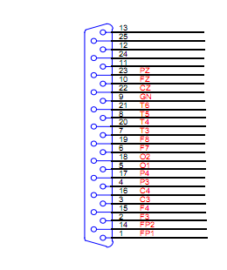

Иногда референтное отведение A2 подключается 13 и A1 на 25.

# 3.УСТАНОВКА И ЗАПУСК ПРОГРАММНОГО КОМПЛЕКСА BRAINSYS.

### 3.1.Процедура установки ПО.

Программное обеспечение (ПО) поставляется на CD или DVDдисках.

Для установки ПО необходимо произвести следующие действия:

1. Вставить CD или DVD диск в соответствующий накопитель.
2. Запустить на выполнение файл setup.exe в папкеDISK1 на CD-диске
3. Следовать указаниям программы установки. Можно нажимать всегда OK и тогда программа установится в папку «C:\Brainwin»… (Опытной пользователь также может ввести свои установки, например, рабочую папку)

### 3.2. Рекомендации по эксплуатации ПО.

Рекомендуется регулярная проверка диска, полезно также регулярно (раз месяц) проводить процедуру дефрагментации винчестера для ускорения работы компьютера.

Поместите иконку (ярлык исполняемого модуля BrainW.exe) на рабочем столе, если она не разместилась автоматически.



Антивирусные программы могут в самом начале работы Brainsys запрашивать подтверждение на запуск различных программ комплекса. Запуск программ нужно обязательно разрешать.

Некоторые антивирусники могут вызвать сбой в работе программы (см. 2.4.Несовместимость с некоторыми антивирусными программами.).

### 3.3.Защита программ от копирования.

Программы работают только с тем компьютером и тем оборудованием, на котором были установлены: при переносе на другой компьютер программы работать не будут. Защита может сработать также при атаке вирусов; в этом случае программы нужно опять скопировать на компьютер с установочной дискеты (диска) , содержащей резервную копию программ.

### 3.4. Запуск программного комплекса.

Начало работы с системой – запуск файла BrainW.exe, который по умолчанию расположен в папке C:\Brainwin. Также запустить можно через «Пуск\Программы\Brainsys\Brainw» или щелкнуть мышью по иконке.

### 3.5. Особенности установки ПО для Windows7/8/10 и исправление ошибки в Windows.

Для работы под windows 7/8/10 необходимо не только дать пользователю права администратора, как в XP, но и желательно отключить контроль учётных записей (UAC) через «Пуск» ->«Панель управления» -> «Учётные записи пользователей»-> «Включение или отключение контроля учётных записей (UAC)».

Если вместо русских букв появятся непонятные символы, то нужно задать русский язык для программ, не поддерживающих Юникод, через «Пуск» ->«Панель управления» -> «Язык и региональные стандарты»-> «Дополнительно» -> «Изменить язык системы» -> «Русский (Россия)».

В Windows 10 встречается дефект: русский язык для программ, не поддерживающих Юникод, уже установлен, но при этом в программе вместо кириллицы непонятные символы. Для исправления ситуации нужно сначала назначить английский («Пуск🡪Параметры ->Язык-> Регион и язык»), потом перезагрузить компьютер, а потом опять назначить русский и перезагрузить компьютер. Возможно, всё исправится и без перезагрузки.

# 4. ФАЙЛОВАЯ СИСТЕМА.

Каталог, который содержит исполняемые и системные файлы определяется при установке системы Brainsys, по умолчанию определен как “c:\brainwin\”.

### 4.1.Исполняемые файлы.

В программный комплекс входят следующие исполняемые файлы:

1. **Brainw.exe** - **главная управляющая** программа с запуска которой начинается работа всего комплекса, включающая в себя оболочку вызова остальных программ для выполнения различных видов обработки, а так же запуск программу ввода ЭЭГ, и настройки параметров и конфигурации системы;
2. **Weegview.exe** - программа визуализации и редактирования ЭЭГ;
3. **Wbrwri32.exe**- программа регистрации ЭЭГ и биосигналов (может отсутствовать);
4. **Omega.exe**- программа одновременной регистрации ЭЭГ и ПП (может отсутствовать);
5. **Weegspc.exe** - программа спектрального анализа и формирования выборки для статистической обработки;
6. **WMapspc.exe** - программа графического представления и картирования спектральных параметров, а также статистических параметров (величина t Стьюдента, уровней значимости) при сравнении выборок по Z и t-критерию и др. тестами).

### 4.2. Системные файлы.

В процессе работы с системой создаются следующие файлы, содержащие различные параметры и информацию (например, цвета меню, каталоги для различных типов файлов, имена текущих ЭЭГ-файлов):

1. *.ini - файл конфигурации для всей системы и отдельных программ, содержит маршруты ЭЭГ-файлов и файлов результатов, установка языка (русский/ английский), длину эпохи анализа спектрального анализа и пр.;
2. *.sys – драйверы. Например, R20.SYS.
3. *.DLL – библиотеки, например R20.DLL.
4. eegview.cfg - файл конфигурации программы eegview.exe;
5. wilcoxon.dat – файл, необходимый для работы некоторых стат. процедур;
6. hsread.str - файл конфигурации для программы ввода ЭЭГ, сохраняет значения калибровки, данные о последнем введенном ЭЭГ-файле (Ф.И.О., пол, диагноз) и т.п.;
7. hsbrain.dbs - файл для сохранения настройки схем отведений (схем записи) программы ввода ЭЭГ;

Если удалить эти файлы, то конфигурация системы устанавливает параметры в исходное состояние (состояние "по умолчанию"). Скажем, если удалить brainsys.ini, то: каталогом для ЭЭГ-файлов и файлов результатов обработки становится текущий каталог, в котором находится BrainW.exe; язык - английский и т.д.

В состав файловой системы входят также:

1. *.hlp - файлы справочной системы (Help).
2. *.wav – звуковые файлы для стимуляции и P300.

### 4.3. Файлы ЭЭГ и ПП.

Файлы ЭЭГ, в дальнейшем называемые также "ЭЭГ-файлы", содержат электроэнцефалограмму и другие биосигналы, считанную при помощи программы ввода. Имеют расширение ".edf", ".eeg", ".bdf" и ".omg". Файлы с расширением ".edf" и ".bdf" имеют формат EDF (European Data Format) и могут содержать до 128 каналов. Файлы с расширением ".eeg" имеют формат Brаinsys-DOS, допускающий не более 16 каналов (отведений), и может использоваться для совместимости с ЭЭГ-файлами версии Brainsys под DOS при работе с 16-ти канальными электроэнцефалографами, например, «Нейро-КМ (16 каналов)». Файлы с расширением ".omg"содержат ЭЭГ и ПП одновременно.

При регистрации ЭЭГ АПК «Нейро-КМ» ЭЭГ-файл записывается в формате EDF-Brainsys, который имеет ряд отличий от стандартного формата EDF.

**BDF-файлы и стандартные EDF-файлы необходимо конвертировать в формат EDF-Brainsys для дальнейшей обработки. (**см.4.3.2. Ограничения при работе с ЭЭГ-файлами формата EDF других систем.**)**

Рекомендуется при создании файла в качестве имени ЭЭГ-файла использовать фамилию обследуемого, например, "ИвановИИ.eeg", "ПетровПП.edf", или номер истории болезни.

### 4.3.1 Обозначения каналов ЭЭГ (положение ЭЭГ-электродов по системе 10-10 и 10-20).

Отведения (и, соответственно, каналы ЭЭГ в ЭЭГ-файле) обозначены согласно международной

системе 10-20 (или 10-10):

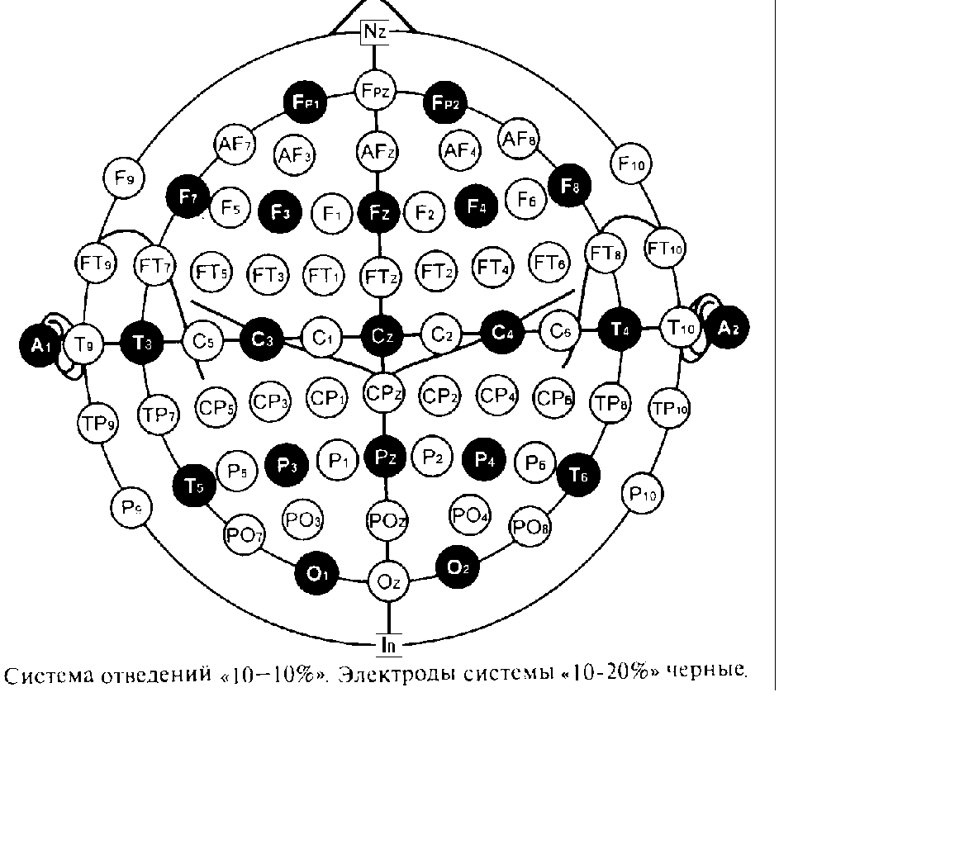Примечание: вместо обозначений FT5, FT3, FT1, FTz, FT2,FT4, FT6 используются FC5,FC3,FC1,

FCZ,FC2,FC4, FC6 соответственно.

Обозначения неээг-каналов указаны в 5.3.5.1.6. Схема отведений (коммутация каналов).

### 4.3.2. Ограничения при работе с ЭЭГ-файлами формата EDF других систем.

ЭЭГ-файлы формата EDF/BDF/EDF+ (*.edf, *.bdf), записанные другими компьютерными системами регистрации ЭЭГ, редактировать (т.е. менять содержимое) нельзя. Чтобы иметь возможность редактировать «чужие» EDF-файлы, нужно их переписать в формат EDF-Brainsys. Для этого достаточно записать в отдельный ЭЭГ-файл любой отрезок исходного ЭЭГ-файла (можно отметить весь исходный ЭЭГ-файл). См. 5.5.2.1.13.Файл|Преобразование к формату EDF-Brainsys записей ПП и EDF-файлов других систем

Также предусмотрена возможность автоматического преобразования «чужого» EDF-файла в формат EDF – Brainsys при просмотре EDF-файла (см. 5.5.2.5.) с сохранением исходного «чужого» EDF-файла в файл с расширением .~EDF.

### 4.3.3. Особенность при работе с ЭЭГ-файлами формата OMG (с Постоянными Потенциалами).

ЭЭГ-файлы формата *.omg содержат как ПП, так и ЭЭГ и работа с ними возможно в 2 режимах: как с записью ПП, так и запись ЭЭГ. Однако напрямую обрабатывать файлы *.OMG как ЭЭГ нельзя (по техническим и методическим причинам), для этого предусмотрено выделение ЭЭГ в отдельный ЭЭГ-файл с тем же именем, но расширением *.EDF, который и можно уже обрабатывать и анализировать любым способом.

### 4.4.Файлы результатов анализа.

После обработки (работы программ спектрального и статистического анализа) создаются двоичные файлы с результатами обработки.

*Двоичные файлы хранят результаты обработки или анализа, для того, чтобы не обрабатывать ЭЭГ-файл и статистические файлы повторно; просматривать и редактировать эти файлы нельзя.*

### 4.4.1.Спектральный и периодометрический анализ.

1. **имя.eds** - файл в двоичном виде с усредненными значениями спектральной мощности всех обработанных эпох анализа (отрезков) ЭЭГ- файла "имя.edf" (или "имя.eeg"); этот файл **всегда** содержится в подкаталоге “Results” каталога с ЭЭГ-файлом.
2. **имя.pmr** – файл в двоичном виде для хранения результатов периодометрического анализа; этот файл **всегда** содержится в подкаталоге “Results” каталога с ЭЭГ-файлом.
3. Результаты анализа можно получить в виде таблицы Excel через меню программы при картировании.

### 4.4.2.Статистика и нормативный банк данныхЭЭГ.

1. **имя.esf** –статистический файл - двоичный файл для хранения выборочных средних и дисперсии по группе ЭЭГ-файлов. Файлы этого типа используются при параметрическом статистическом анализе сгруппированных ЭЭГ-файлов, например, сравнении по критерию Стьюдента, Фишера двух групп ЭЭГ-файлов, ANOVA. Содержит также список полных имен ЭЭГ-файлов (с маршрутами). **Нормативный возрастной банк состоит из этих файлов и исходных файлов ЭЭГ.**
2. **имя.zsf** –Z-статистический файл - двоичный файл для хранения выборочных средних и дисперсии по группе ЭЭГ-файлов, но не исходных величин параметров (как в файлах *.ESF), а их отклонение от условной «нормы» - выборочного среднего из нормативного нейрометрического банка ЭЭГ-данных для заданного возраста и пола - в единицах «Z». Z – стандартное отклонение (s.d.) из нормативного нейрометрического банка ЭЭГ-данных для заданного возраста и пола. Файлы этого типа используются как и esf-файлы при параметрическом статистическом анализе **независимых выборок**, однако в этом случае можно попытаться использовать ЭЭГ-записи обследуемых существенно разных возрастов и разного пола, так как неоднородность ЭЭГ-данных в какой-то степени будет учитываться при Z-преобразовании. Назовем этот метод «**Z-статистикой»**.
3. **имя.es1** –статистический файл - двоичный файл для хранения выборочных средних и дисперсии по эпохам анализа одного ЭЭГ-файла. Файлы этого типа используются при параметрическом статистическом анализе ЭЭГ- файлов, например, сравнении по критерию Стьюдента двух ЭЭГ-записей, ANOVA. Хранятся файлы *.es1 в том же каталоге, что и файлы *.eds (“\Results”), см. 4.4.1. *Различия файлов *.eds и *.es1 в том, что файлы *.eds содержат усредненные оценки только спектральной мощности по всему файлу и остальные спектральные параметры вычисляются из этих значений, в то время как *.es1 содержат средние и дисперсии для вычисляемых для каждой эпохи анализа спектральных параметров.*
4. **имя.esp** –статистический файл - двоичный файл для хранения выборочных средних и дисперсий по группе ЭЭГ-файлов для парного сравнения по различным критериям. Содержится, как правило, в подкаталоге «..Brainwin\BrainStatistics».
5. **имя.ESSh** –статистический файл - двоичный файл для хранения выборочных средних и дисперсий относительного сдвига (в процентах) в группе ЭЭГ-файлов для сравнения по t-критерию Стьюдента сдвига под нагрузкой, скажем, нормы и какого-нибудь заболевания. Содержится, как правило, в подкаталоге «..Brainwin\BrainStatistics».
6. **имя.cmp** – текстовой файл, содержащий список пар ЭЭГ-файлов для парного статистического сравнения. Содержится, как правило, в подкаталоге «..Brainwin\BrainStatistics».
7. **имя.lsf** – текстовой файл, содержащий список ЭЭГ или статистических файлов для статистического анализа. Содержится, как правило, в подкаталоге «..Brainwin\BrainStatistics».
8. **имя.MWh** – статистический файл для хранения результатов сравнения 2 независимых групп ЭЭГ-файлов по критерию Манна-Уитни. Содержится, как правило, в подкаталоге «..Brainwin\BrainStatistics».
9. **имя.SFA** – статистический файл для хранения результатов однофакторного дисперсионного анализа (ANOVA) и критерию Бартлетта. Содержится, как правило, в подкаталоге «..Brainwin\BrainStatistics».
10. **имя.ESW** – статистический файл для хранения результатов парного сравнения 2 групп связанных ЭЭГ-файлов по критерию Уилкоксона. Содержится, как правило, в подкаталоге «..Brainwin\BrainStatistics».
11. **имя.EST** – статистический файл для хранения результатов парного сравнения 2 групп связанных ЭЭГ-файлов по критерию знаков. Содержится, как правило, в подкаталоге «..Brainwin\BrainStatistics».
12. **имя.CSF** – статистический файл для хранения результатов корреляционного анализа по Пирсону, Спирмену и Кэндаллу между спектральными параметрами ЭЭГ и каким-либо произвольным параметром. Содержится, как правило, в подкаталоге «..Brainwin\BrainStatistics».
13. **имя.LCP** – текстовой файл, содержащий список пар «ЭЭГ-файл – параметр» для корреляционного анализа по Пирсону, Спирмену и Кэндаллу между спектральными параметрами ЭЭГ и каким-либо произвольным параметром. Содержится, как правило, в подкаталоге «..Brainwin\BrainStatistics».
14. в текстовом виде результаты статистического анализа можно получить в виде таблицы Exсel через меню программы при картировании.
15. **имя.NB** - текстовой файл в каталоге для результатов данного ЭЭГ-файла, содержащий значимые отклонения от нормативных данных. Содержится в подкаталоге “Results” каталога с ЭЭГ-файлом.
16. **Нормативный банк ЭЭГ-данных** представляет собой совокупность как ЭЭГ-файлов, так и статистических файлов *.ESF иерархически упорядоченных по 1)диагнозу (или норме), 2)функциональной пробе, 3)полу и 4)возрасту. ЭЭГ-файлы банка хранятся в подкаталоге …”Brainwin\BrainStatistics\Bank”. Подкаталог Bank имеет, в свою очередь, как минимум, один подкаталог “Norma”(соответствующий норме) первого уровня, при этом пользователь может добавить при помощи пункта меню «Файл|Внести в банк данных» новые диагнозы (например, «Шизофрения»), т.е. подкаталоги первого уровня. Каждый из этих подкаталогов содержит, в свою очередь, как минимум один подкаталог “Close”, содержащий ЭЭГ-файлы фоновой ЭЭГ при закрытых глазах; пользователь также может создать произвольные подкаталоги второго уровня, соответствующие функциональным пробам (например, «Открытые глаза» или по-англ. «Open»). Третий уровень, соответственно, содержит подкаталоги для разных полов и возрастов от 3 до 80 лет с соответствующими названию подкаталога диапазонами. Год отделяется от месяца латинской буквой «y» (от англ. Year - год). Например, подкаталог «3y6-4y6» означает диапазон от трех с половиной (т.е. шесть месяцев) до четырех с половиной лет. Если «y» не указан, значит, месяц опускается, например, «5-6» - возраст от пяти до шести лет. Имя статистического файла строится по этому же принципу, только с префиксом «B»: B_Norma_Close_f_4y6-5y6.esf означает, что файл содержит статистические характеристики группы ЭЭГ-файлов для нормы, закрытых глаз, женского пола и возраста от 4 лет 6 месяцев до 5 лет 6 месяцев. При картировании ЭЭГ-файла с возрастом в этом диапазоне статистический файл автоматически подгружается (если нет других стат. файлов с более близким возрастным диапазоном).

*При создании подкаталогов первого и второго уровней программа автоматически создает подкаталоги второго (функциональная проба “Close”), третьего (пол) и четвертого(возраст) уровня.*

### 4.4.3.Файлы программы составления заключений.

При составлении заключения автоматически генерируется текстовой файл в формате Word с именем текущего ЭЭГ-файла (если он не был ранее создан), или запускается редактор Word с уже существующим файлом заключения в каталоге результатов (“\Results”).

Впервые создаваемый файл состоит из трех частей:

* Содержимого файла заголовка conHead.doc, в который предварительно заносится информация об учреждении в произвольной форме.
* Данных о пациенте (которые были введены при регистрации ЭЭГ).
* Шаблона заключения (файл contmpl.doc) – текст заключения произвольной формы, также предварительно туда введенный.

**При поставке содержимое файлов conHead.doc и contmpl.doc редактируется пользователем.** Оба файла находятся в том же каталоге, что и исполняемые файлы (BrainW.exe и пр.)

### 4.4.4. Редактирование ЭЭГ-файла.

Если в окне редактирования были вырезаны участки ЭЭГ, то они записываются в новые ЭЭГ-файлы, причем имена новых ЭЭГ-файлов образованы из имени исходного ЭЭГ-файла и интервала времени в секундах каждого вырезанного участка.

Например, исходный файл - ИвановИИ.eeg, начало участка 2.015 сек., конец 10.200 , тогда имя ЭЭГ-файла с вырезанным участком – ИвановИИ(2.015-10.200 с).eeg.

### 4.4.5. Представление данных ЭЭГ-файла в текстовом виде.

Текстовый файл с расширением .txt и именем, образованным по вышеприведенной схеме (п. 4.4.4.), создается, если пользователь подал команду на получение так называемого дампа отмеченного участка в меню окна редактирования и визуализации.

*Дамп - это представление двоичных данных (в нашем случае отсчеты оцифровки аналогового ЭЭГ-сигнала для заданного участка ЭЭГ по всем каналам) в текстовом виде, т.е. по дампу можно посмотреть на значения ЭЭГ в отсчетах АЦП или в мкВ (мВ) по всем каналам, а также калибровку по каждому каналу. Файл дампа содержится в том же каталоге, что и ЭЭГ-файлы и имеет расширение *.txt.*

### 4.4.6.ЭЭГ-файлы после фильтрации.

Выходной ЭЭГ-файл программы фильтрации повторяет имя входного ЭЭГ-файла с добавлением в скобках границ для полосно-пропускающего (полосового) и/или полосно-заградительного (режекторного) фильтра. Например, ЭЭГ-файл с именем «Andrej2(Band_64-0,5)(Reject_55-45).eeg» был получен из ЭЭГ-файла «andrej2.eeg» путем полосовой фильтрации в полосе 0.5-64 Гц и режекторной фильтрацией в полосе 45-55 Гц.

### 4.4.7.Вызванные потенциалы

Файлы для ВП практически ничем не отличаются от ЭЭГ-файлов. При регистрации ВП проводиться запись обычного ЭЭГ-файла с соответствующей частотой (250 Гц, 500 Гц или другой) и отметками стимула. Программа визуализации и редактирования распознает ЭЭГ-файл с ВП и позволяет из этого ЭЭГ-файла сформировать файл с усредненными ВП, который также представляет собой ЭЭГ-файл, т.е. все виды обработки и анализа могут быть применены к файлам с усредненными ВП. При отметке компонентов ВП в программе визуализации данные сохраняются в файле с расширением .ep .

### 4.4.8. Файлы с записью ПостоянныхПотенциалов (*.OMG).

Файлы с записью Постоянных Потенциалов содержат как постоянные потенциалы, так и ЭЭГ. Имеют расширение *.OMG. Для обработки и анализа ЭЭГ необходимо преобразовать файл с ПП-данными в файл с ЭЭГ-данными с расширением *.EDF (см. 5.5.2.1.13.Файл|Преобразование к формату EDF-Brainsys записей ПП и EDF-файлов других систем).

### 4.4.9. Прочие файлы, содержащие результаты обработки ЭЭГ.

Эти файлы хранят данные о ЭЭГ-записях.

*.INT – в процессе работы можно выделять отдельные интервалы ЭЭГ (см. 5.5.2.2), скажем, медленного или быстрого сна. Информация об отмеченных участках содержится в файле с расширением .INTи именем исходного файла ЭЭГ в той же папке. Скажем, файл «Иванов.INT»содержит информацию об отмеченных участках ЭЭГ-файла «Иванов.EDF».

# 5.РАБОТА С ПРОГРАММНЫМ КОМПЛЕКСОМ BRAINSYS.

### 5.1. Введение.

При описании работы с программами действуют следующие соглашения:

1. клавиши цифр и букв на клавиатуре обозначаются их символом, заключенным в кавычки или треугольные скобки, например "1","e";
2. клавиши на дополнительной и функциональной клавиатуре обозначаются их английским наименованием, либо функциональным назначением, заключенным в кавычки или треугольные скобки треугольные скобки, например:
3. <Enter> - клавиша ввода данных,
4. <F1> - клавиша функциональной клавиатуры "F1",
5. <PgUp> - клавиша функциональной клавиатуры "PgUp"
6. <Стрелка вправо> или “->”- клавиша с изображением стрелки вправо,
7. <Пробел> клавиша "пробел";
8. если необходимо одновременное нажатие двух клавиш, то их обозначение разделяется дефисом (или знаком «+») и заключается в треугольные скобки, причем сначала нужно нажимать первую указанную клавишу, например:
9. <Ctrl-B> или <Ctrl+B> - нажать "Ctrl" и, не отпуская ее, нажать "B",
10. <Alt-X> или <Alt+X>- нажать "Alt" и, не отпуская ее, нажать "X".

*Примечание.*

*"B", "X" - это буквы как латинского, так и русского алфавита!*

*Если первая клавиша "Ctrl", то она стандартно в сочетании с другой клавишей обозначается символом "^", т.е. <^B>эквивалентно <Ctrl-B>.*

При работе с устройством «мышь» будем придерживаться следующей терминологии:

“Щелкнуть левой (правой) кнопкой мыши” – подвести указатель к объекту на экране (например, кнопке) и нажать левую (правую) кнопку.

“Дважды щелкнуть левой (правой) кнопкой мышки” – подвести указатель к объекту на экране (например, кнопке) и дважды быстро нажать левую (правую) кнопку.

Работа с компьютерной системой Brainsys построена в виде иерархической системы меню, т.е. на верхнем уровне находится главное меню, которое предлагает пользователю на выбор ряд взаимоисключающих пунктов, означающие какое-либо действие. При выборе одной из пунктов, например, "Ввод ЭЭГ", появляется следующее меню (более низкого уровня), которое, в свою очередь, предлагает новое меню или выполняет указанное в пункте меню действие и т.д.

Замечания по работе с меню:

1. для выбора пункта меню нужно щелкнуть левой кнопкой мыши;
2. переход на меню нижнего уровня осуществляется выбором соответствующего пункта меню и нажатием <Enter> или левой кнопкой мышки, при этом появляется следующее, нижнее по иерархии меню, называемое также "подменю", или выполняется указанное в пункте меню действие;
3. наименование "опция" (англ. "option") используется для обозначения выбранного пункта текущего меню текущего уровня. Под словами "выбрать опцию ..." или "выбрать пункт..." подразумевается, что пользователь выбирает нужный пункт и нажимает <Enter> или щелкает левой кнопкой мышки;
4. нажатие правой кнопки мыши вызывает так называемое «всплывающее» меню, назначение которого зависит от содержания выполняемой операции или работы.

При работе с программами действует система контекстно-зависимых подсказок. При нажатии <F1> на экране появляется текст справки, поясняющей работу данного пункта меню.

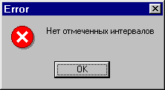Во время работы на экране могут появляться сообщения об ошибках, например:

В этом случае нужно нажать клавишу <Esc> или щелкнуть левой кнопкой мышки по кнопке «OK».

Также возможны запросы на продолжение работы (предупреждения), если, например, при операции уничтожается старая информация или файл, например:

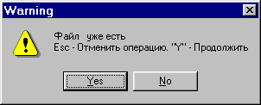В этом случае при положительном ответе (нажатием клавиши «Y» или кнопки «Yes») уничтожается старая информация и записывается новая. Нажатием <Esc> или выбором«Nо» операция отменяется.

5.2. Запуск программного комплекса и работа в главном меню.

После включения питания комплекса и загрузки операционной системы компьютера для запуска системы необходимо войти в cсистемное меню (кнопка «Пуск»), выбрать пункт «Программы» и запустить программу BrainW (или «Brainsys»).

После вызова программы на экране появляется в отдельном окне на самом верху экрана главное меню системы Brainsys с иконками кнопок быстрого доступа, причем заголовок окна содержит имя текущего ЭЭГ-файла и данные об обследуемом:

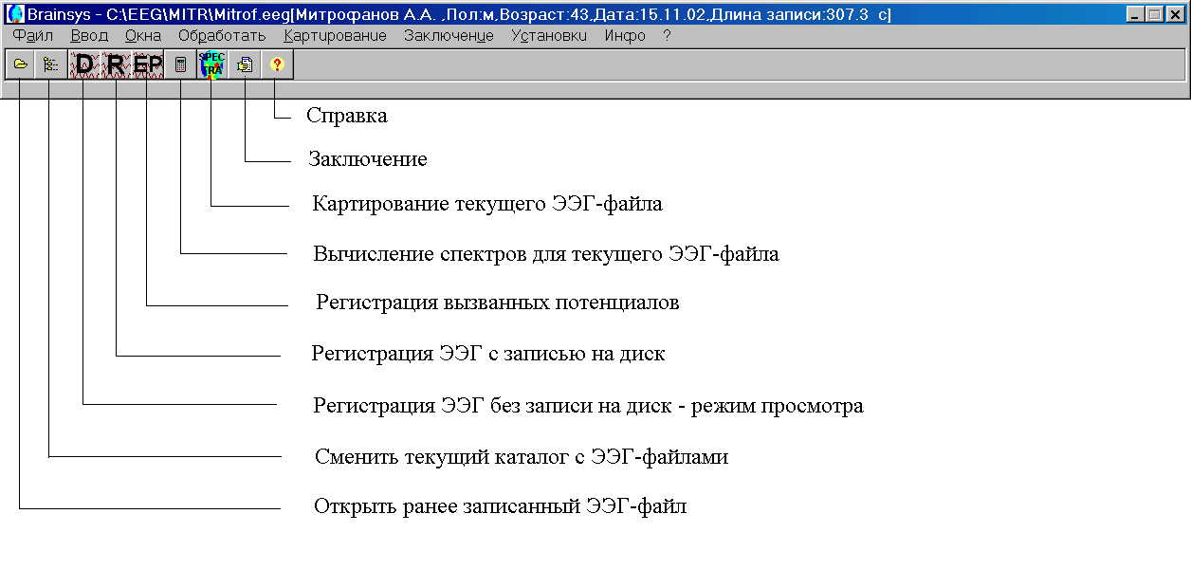

Если программный комплекс не настроен, то перед вводом ЭЭГ и другими действиями необходимо сделать установки системы через пункт меню "Установки" (см. ниже).

Если текущий ЭЭГ-файл существует, то на экране может появиться в отдельном **активном** окне и изображение ЭЭГ – значит, запустилась программа визуализации и редактирования с текущим ЭЭГ-файлом:

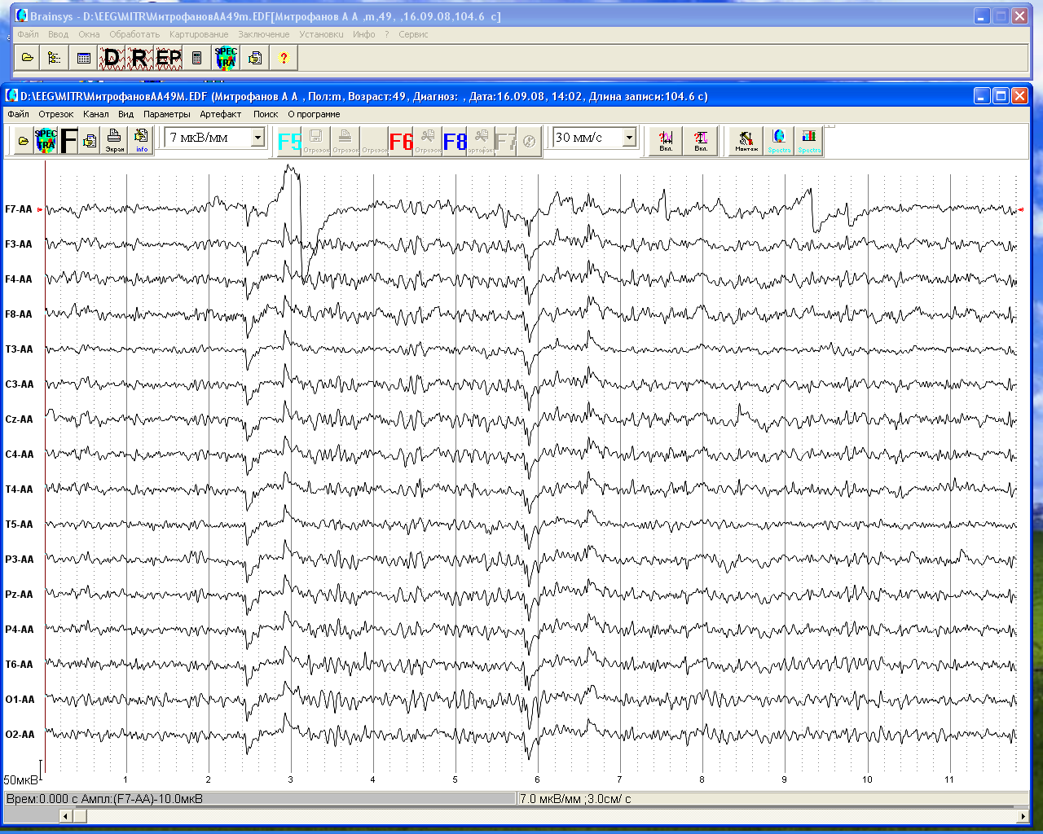

Напомним, что активное окно выделяется среди других окон цветом (как правило, синим) заголовка.

Пункт главного меню «Файл» содержит подменю для работы с ранее записанными ЭЭГ-файлами:

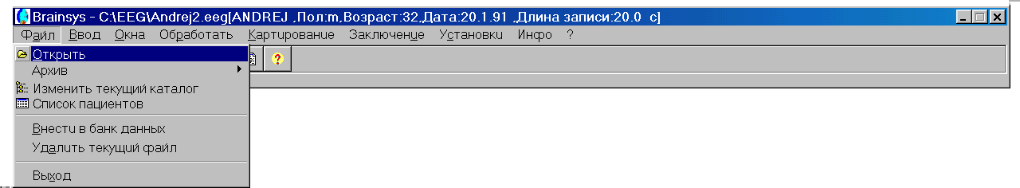

### 5.2.1.Пункт меню «Файл|Открыть» – загрузка текущего ЭЭГ-файла.

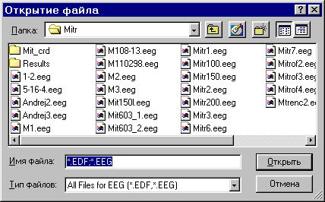При выборе данного пункта меню открывается стандартное окно Windows:

### 5.2.2.Пункт меню «Файл|Архив»

Предлагает для загрузки список последних 20 ЭЭГ-файлов, с которыми работал пользователь.

### 5.2.3. Пункт меню «Файл|Изменить текущий каталог».

В процессе работы количество ЭЭГ-файлов возрастает настолько, что в одном каталоге (папке) хранить их становится нерационально. Сгруппированные по какому-либо признаку (возраст, год записи, диагноз и пр.) ЭЭГ-записи можно держать в отдельных каталогах. В отличие от «Файл|Открыть» данный пункт меню позволяет создать новый каталог и сразу сделать его текущим, т.е. вновь регистрируемые ЭЭГ будут заноситься в этот каталог. Также изменение каталога необходимо в других случаях. Окно для изменения текущего каталога:

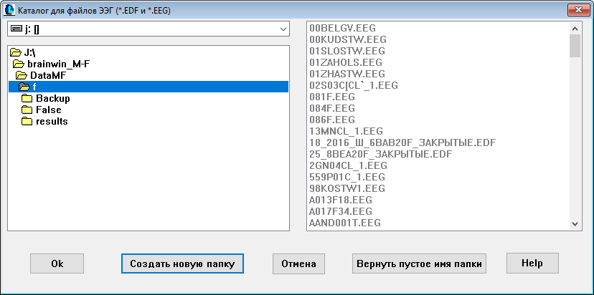

Верхнее поле позволяет менять логический диск.

Для выбора каталога в окне списка каталогов необходимо дважды щелкнуть левой кнопкой на нужный каталог.

Справа список файлов в каталоге - полезен для контроля.

Для выбора папки и выхода щелкните «ОК», выход без выбора = «Отмена».

Для создания новой папки щелкниет «Создать новую папку».

Кнопка «Вернуть пустое имя папки» используется, чтобу обнулить имя папки, что полезно в некоторых случаях.

### 

### 5.2.4.Пункт меню «Файл| Список пациентов».

Список ЭЭГ-файлов из указанной папки представлен в виде таблицы-спискаю.

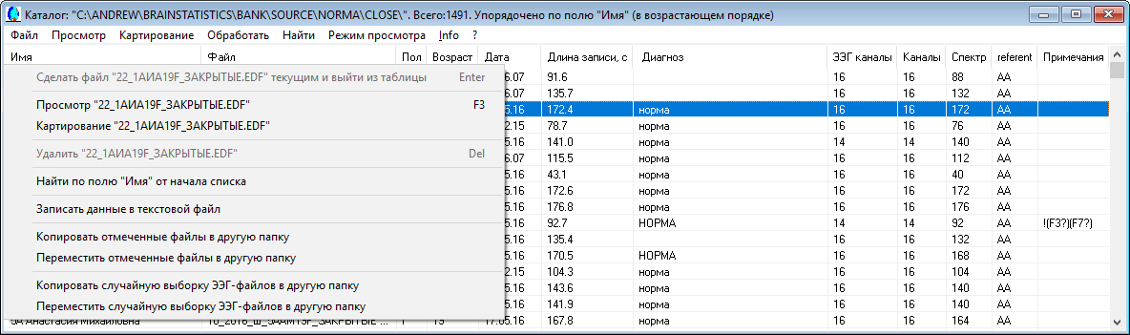

Для работы с отдельным ЭЭГ-файлом нужно его выделить – щелкнуть левой кнопкой один раз по соответствующей строке. Выделенный файл имеет строку синего цвета.

Если щелкнуть два раза, то окно закрывается и указанный файл становится текущим. Если щелкнуть правой кнопкой, то всплывает локальное меню, при помощи которого можно выделенный ЭЭГ-файл просмотреть, удалить и пр., а также осуществить поиск ЭЭГ-файла по упорядоченному в данный момент полю. Пункты «Копировать/переместить случайную выборку ЭЭГ-файлов в другую папку» позволяет выбрать случайным образом ЭЭГ-файлы при статистической обработке, например, дискриминантном анализе.

Если щелкнуть левой кнопкой мыши по заголовку колонки (полю), то ЭЭГ-записи отсортируются (будут упорядочены) в возрастающем порядке по значению в данной колонке. Если щелкнуть еще раз, то отсортируются в убывающем. Например, чтобы получить последние по времени ЭЭГ-записи, нужно щелкнуть по заголовку колонки «Дата» два раза.

Меню окна дублирует локальное меню.

По списку можно также перемещаться при помощи клавиш <Стрелка вверх/вниз>.

### 5.2.5.Пункт меню «Файл|Внести в банк данных»- внести в банк данных ЭЭГ-файл

Процедура записи текущего ЭЭГ-файла (или файлов) в нормативный банк данных, при этом программа автоматически распознает пол и возраст обследуемого и нужно указать (выбрать из списков) только диагноз и функциональную пробу. *Пользователь может внести любой ЭЭГ-файл в нейрометрический банк данных самостоятельно, без помощи Brainsys, стандартными средствами Windows, однако в этом случае легко можно совершить ошибку.*

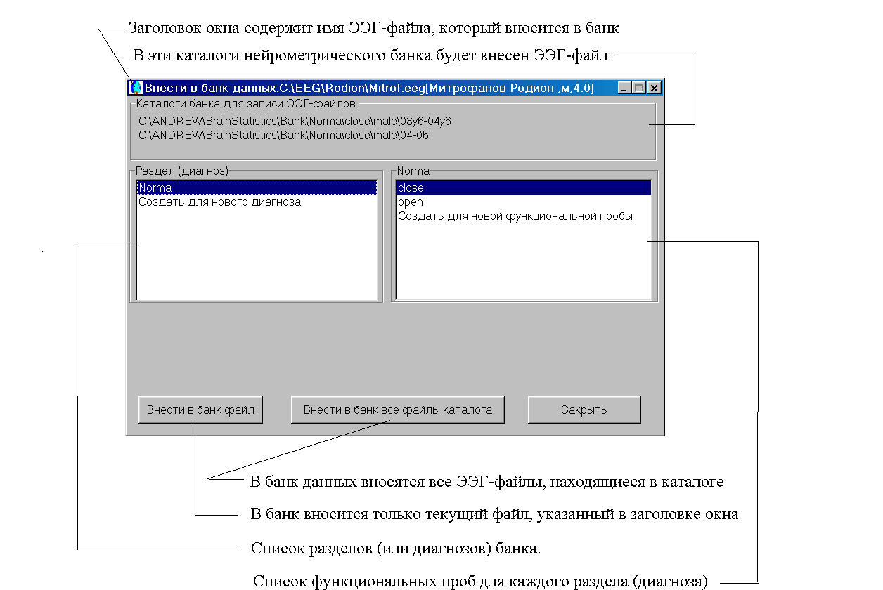

При создании новых разделов диагноза и функциональных проб автоматически создаются каталоги банка для соответствующих возрастов.

По умолчанию файлы вносятся в «Norma» и «Close», т.е. здоровые лица с закрытыми глазами.

### 5.2.6.Пункт меню «Файл|Удалить текущий файл» – удаление текущего ЭЭГ-файла.

Удаление текущего файла при помощи этого пункта меню вызывает удаление не только ЭЭГ-файла, но и результатов его обработки (файлы *.eds, *.es1, *.doc, *.nb), а также видеофайл, если он был записан. Удаленные файлы не помещаются в корзину, а уничтожаются безвозвратно.

# *РЕГИСТРАЦИЯ И ЗАПИСЬ ЭЭГ и ВП.*

### 5.3.Пункт главного меню «Ввод» – регистрация ЭЭГ и ВП.

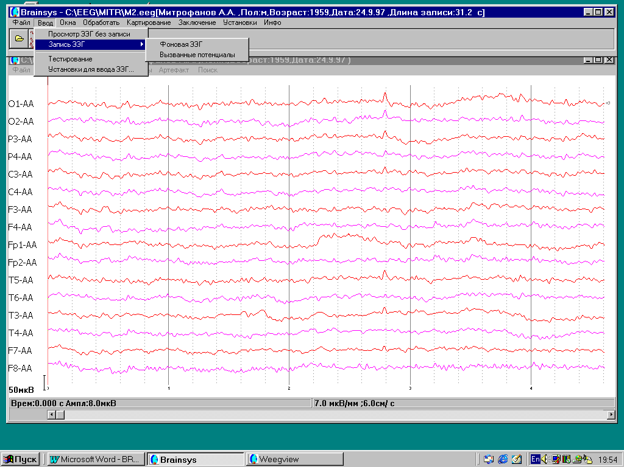Подменю имеет вид:

### 5.3.1. Пункт меню «Ввод|Просмотр ЭЭГ без записи».

Этот режим регистрации включается перед записью ЭЭГ или ВП, а также используется в тестовых целях, когда нужно быстро посмотреть на сигнал без заполнения данных о пациенте. *При выборе этого пункта осуществляется визуализация регистрируемого ЭЭГ-сигнала на экране по всем установленным каналам, при этом* ***запись в выходной ЭЭГ-файл не производится****:*

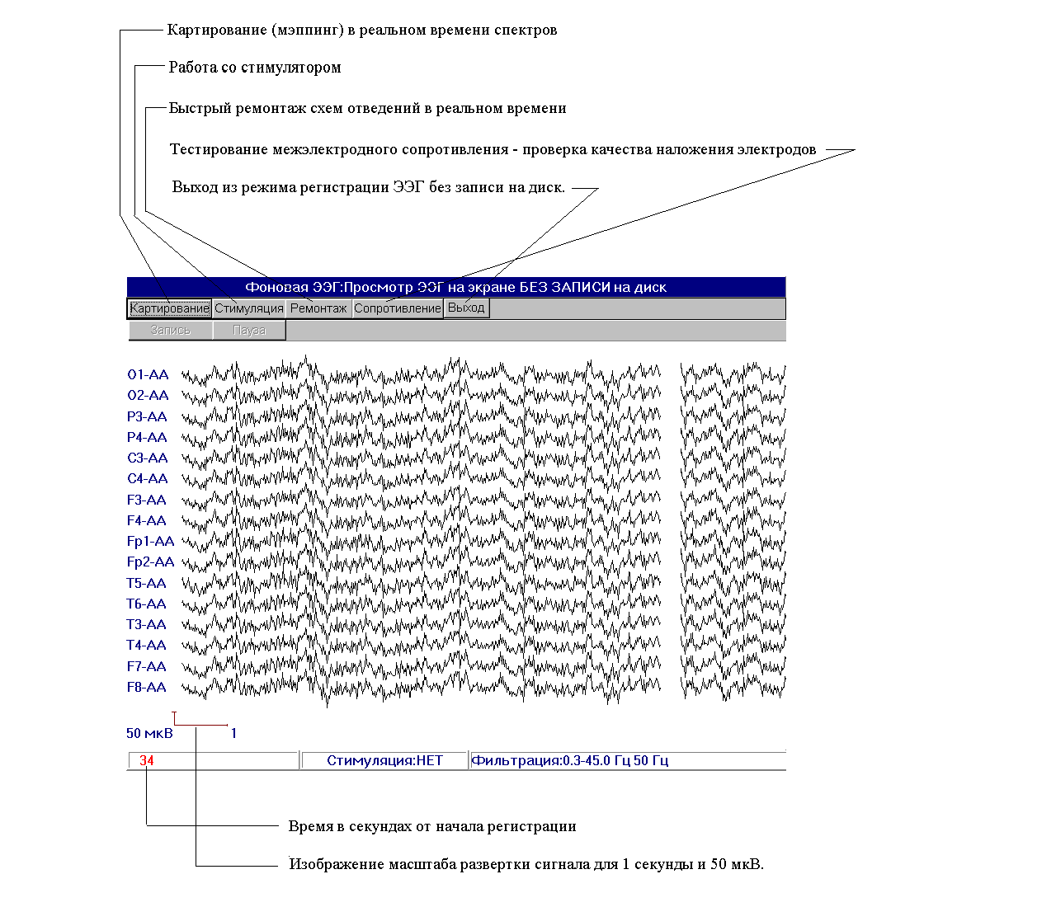

В версии с видеозаписью регистрации ЭЭГ и биологической обратной связью (БОС) также добавляются кнопки «Video» и «БОС»:

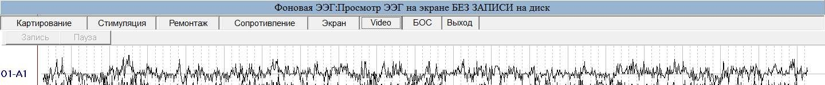

В режиме просмотра ЭЭГ без записи возможно:

* картирование в реальном времени,
* фотостимуляция,
* просмотр в различных схемах отведений (ремонтаж)
* при работе через биоусилитель «Нейро-КМ»- измерение межэлектродного сопротивления.
* Наблюдать пациента через Web-камеру
* Применить БОС.

5.3.1.1. Картирование в реальном времени.

При выборе пункта «Картирование» всплывает окно настройки параметров картирования автоспектров, в котором можно установить

* стандартные диапазоны,
* параметр картирования (мощность, амплитуда или процентная мощность),
* тип шкалы – или общая для всех диапазонов, или отдельная для каждого стандартного диапазона,
* картирование каждой эпохи или усредненных значений по всем предыдущим эпохам анализа,
* длительность эпохи анализа.

***Картирование осуществляется только при выборе кнопки “Применить”.***

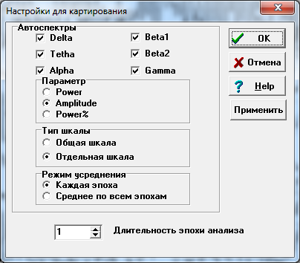

"Тип шкала" определяет вывод либо общей шкалы при картировании ритмов, либо отдельной шкалы для каждой карты.

"Среднее" определяет картирование либо средней величины амплитуды всех обработанных отрезков (эпох анализа), либо последнего обработанного отрезка ЭЭГ-записи. "Длительность эпохи анализа" определяет в секундах эпоху (длительность отрезка времени) Фурье-анализа и картирования вычисленной на этой эпохе анализа спектральной амплитуды. *Если эпоха анализа равна 1 секунде, то строятся карты для каждой секунды записи; если эпоха анализа равна 2 с., картирование идет через каждые 2 с. и т.д. Максимальная длина эпохи анализа зависит от частоты считывания (оцифровки), но не превышает 20 с.*

5.3.1.2 Включение/выключение стимуляции.

При выборе пункта «Стимуляция» всплывает окно настройки параметров фотостимуляции, в котором можно установить частоту фотостимуляции:

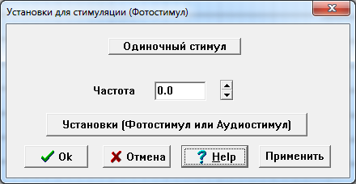

Частоту в Гц (т.е. сколько раз в секунду) можно ввести с клавиатуры или мышью. Для некоторых модификаций Нейро-КМ частота может быть дробной, например, 0.25 Гц (один раз в 4 сек).

Стимуляция осуществляется только при выборе кнопки **“Применить”.**

Кнопка «Установки…» используется для настройки типа стимуляции (см. 5.3.5.1.6. Настройка фото и фоностимуляции для фоновой ЭЭГ.).

Стимуляцию можно включить или выключить, а также поменять частоту при помощи клавиш:

* Включить/выключить стимуляцию. "F10"
* Увеличить частоту стимуляции при включенном фотостимуляторе "+"
* Уменьшить частоту стимуляции при включенном фотостимуляторе "-"

### 5.3.1.3. Ремонтаж.

При выборе пункта «Ремонтаж» всплывает окно настройки возможных монтажей из исходной системы отведений, включая биполярные отведения. Если указанное в монтаже отведение невозможно вычислить из исходной схемы, то на экране это отведение не изображается. Для настройки канала щелкнуть левой кнопкой мышки по активному или референтному отведению соответствующего канала. **Ремонтаж осуществляется только при выборе кнопки “Применить”.** Для перехода к исходному монтажу (системе отведений) щелкнуть по кнопке “Исходный”. Для копирования исходного монтажа (системы отведений) в текущую монтажную схему щелкнуть по кнопке “Копировать”.

Tекущую монтажную схему можно установить щелчком левой кнопкой мыши по закладке в окне.

Переход к монтажной схеме можно осуществить, не используя окна настройки ремонтажа – для этого нужно нажать <Alt+№>, где № - клавиша с цифрой (т.е. «1», «2»…). Возврат к исходной системе отведений - <Alt-0>.

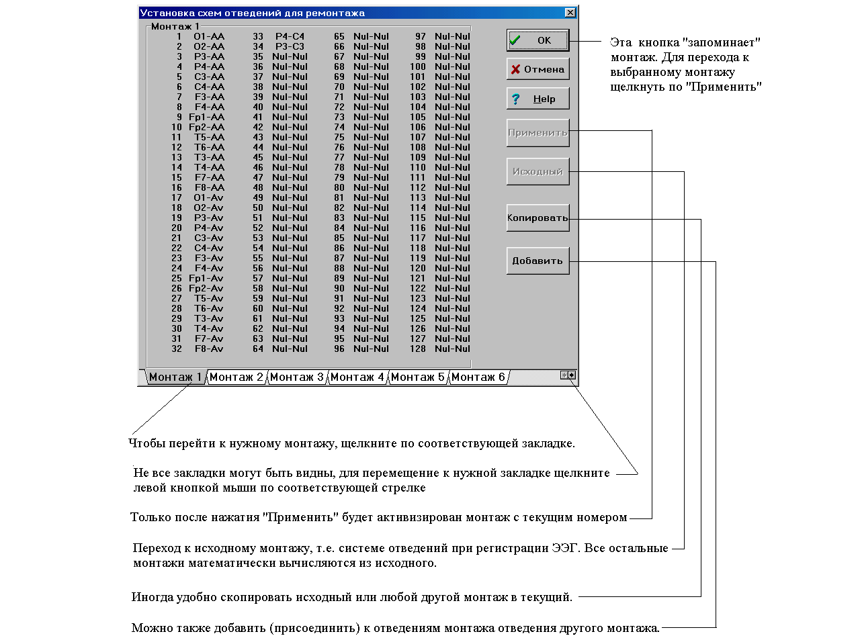

5.3.1.4. Измерение сопротивления. При выборе пункта «Сопротивление» начинается процедура измерения сопротивления для активных электродов. Она длится несколько секунд. Затем на экране появляется условное изображение отведений со значениями измеренного сопротивления в КОм. Значения могут меняться в пределах 2-3 Ком, так как процедура измерения весьма чувствительна к движениям испытуемого. Если величина сопротивления велика (>10 KOм), то наложение электрода неудовлетворительно и необходимо проверить:

1. Контакт штекера в гнезде биоусилителя.
2. Контакт проводника с электродом.
3. Исправность электрода.
4. Контакт электрода с кожей головы, так как возможно, что электрод не касается поверхности кожи из-за плохого прижима электрода или стоит на волосах. Возможно также, что контакту препятствует слой жира или некачественный физиологический раствор.

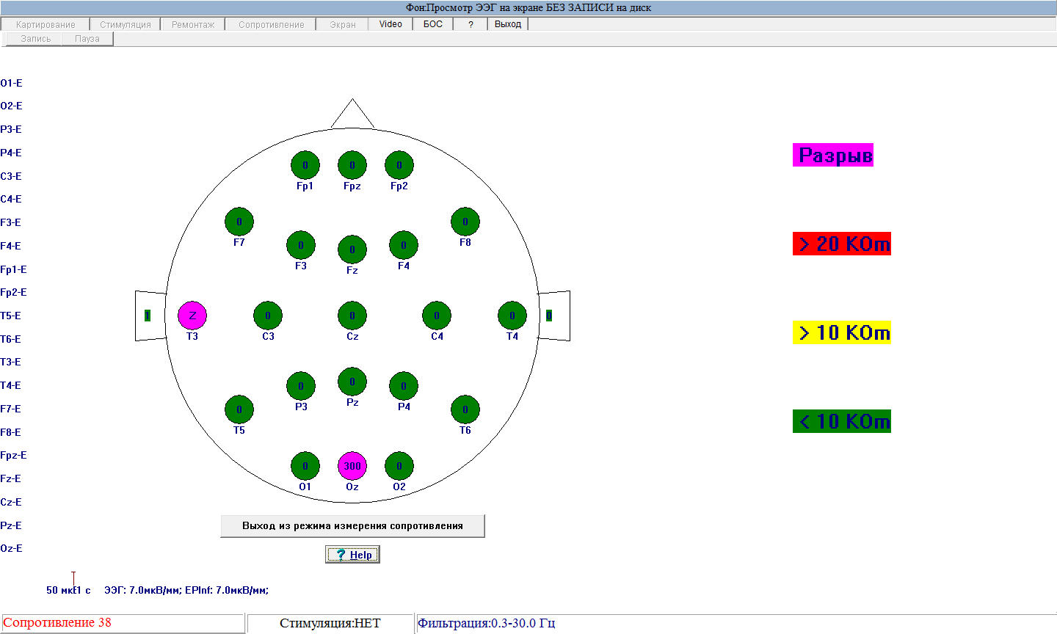

* Ярко-лиловый цвет с числом 300 – разрыв, скорее всего штекер даже не воткнут в разъем.
* Ярко-лиловый цвет с Z – зашкал, скорее всего провод воткнут, но болтается в воздухе и ловит все наводки, как антенна.
* Красный – плохое сопротивление, более 20 Ком: или плохо прижат электрод, или неисправный, или что-то мешает: жир, грязь и пр.
* Желтый (более 10 Ком, но менее 20 Ком) – нежелательная ситуация.
* Зеленый (до 10 Ком) – стоит хорошо, но вообще желательно значение меньше 5 Ком.

5.3.1.5. Видео в режиме регистрации ЭЭГ без записи.

Так как записи на диск нет, то использовать можно только для наблюдением за пациентом. См. ниже (см 5.3.2.2.1.3. Кнопка «VIDEO» - запись видео во время регистрации.).

5.3.1.6. Биологическая обратная связь (БОС).

Общий вид окна настроек БОС:

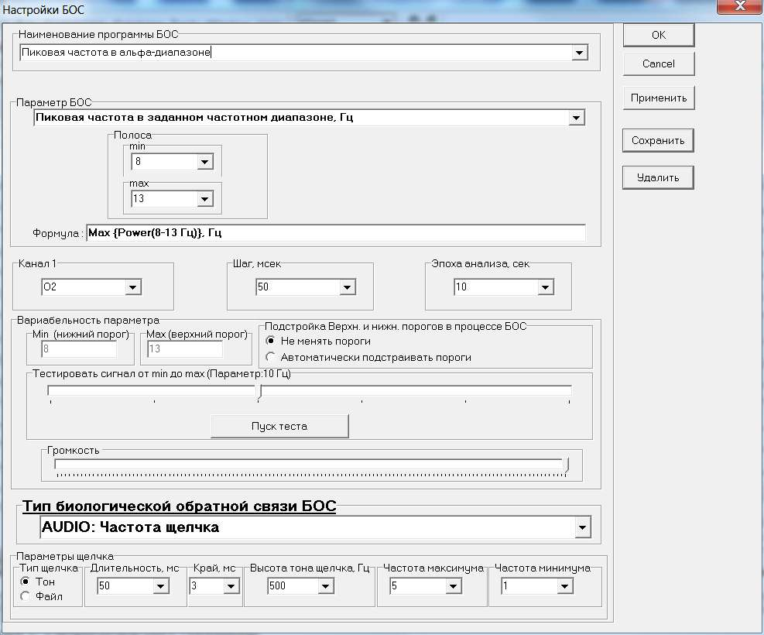

Пункт «Наименование программы БОС» позволяет выбрать ранее введенные БОС-программы или ввести и настроить новую. Для создания новой БОС-программы достаточно ввести её имя, например «Альфа/Тета», затем ввести настройки. Программа запомнится и внесется в список программ, если щелкнуть по кнопкам «Сохранить», «Применить», «ОК». Всего можно создать до 100 БОС-программ. Три программы

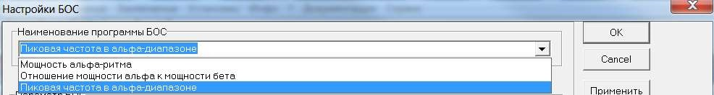

являются стандартными и появятся в списке программ в любом случае

5.3.1.6.1. Настройки для контролируемого параметра БОС.

Панель «Параметр БОС» определяет параметр, который контролируется в процессе БОС:

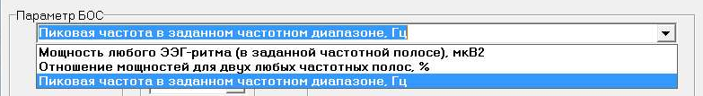

### 5.3.1.6.1.1. БОС по параметру «Мощность любого ЭЭГ-ритма».

При задании параметра «Мощность любого ЭЭГ-ритма» необходимо задать частотную полосу в Гц, на которой будет вычисляться спектральная мощность, при этом под панелью «Полоса» показывается формула:

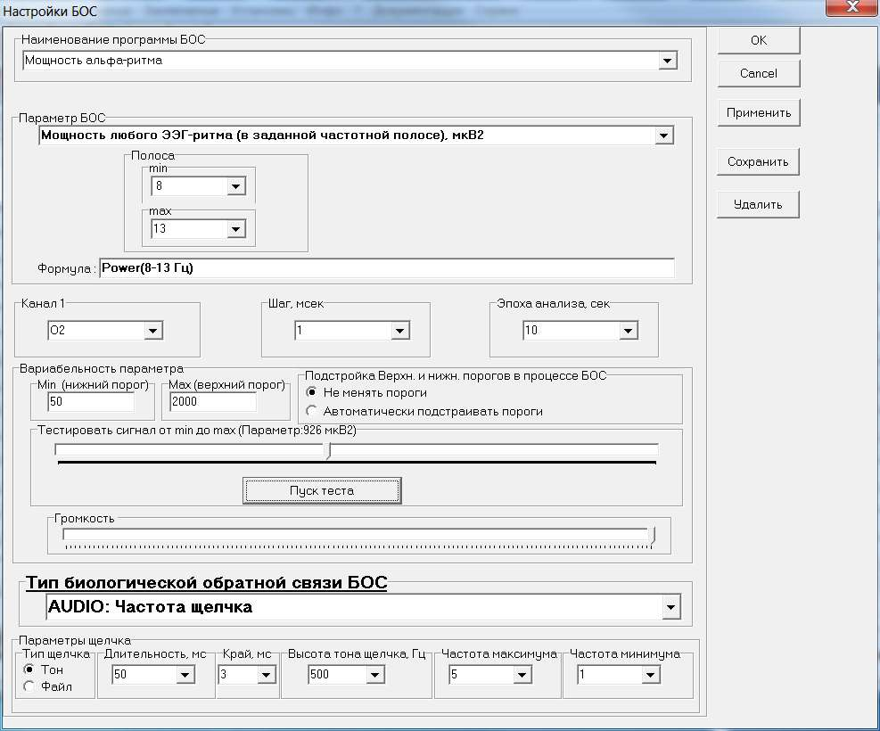

### 5.3.1.6.1.2. БОС по параметру «Отношение мощностей для двух любых частотных полос».

При задании параметра «Отношение мощностей для двух любых частотных полос» необходимо задать частотные полосы в Гц для числителя и знаменателя отношения, при этом под панелью «Полоса» показывается соответсвующая формула. Отношение выражается в процентах, т.е. знаменатель принимается за 100%:

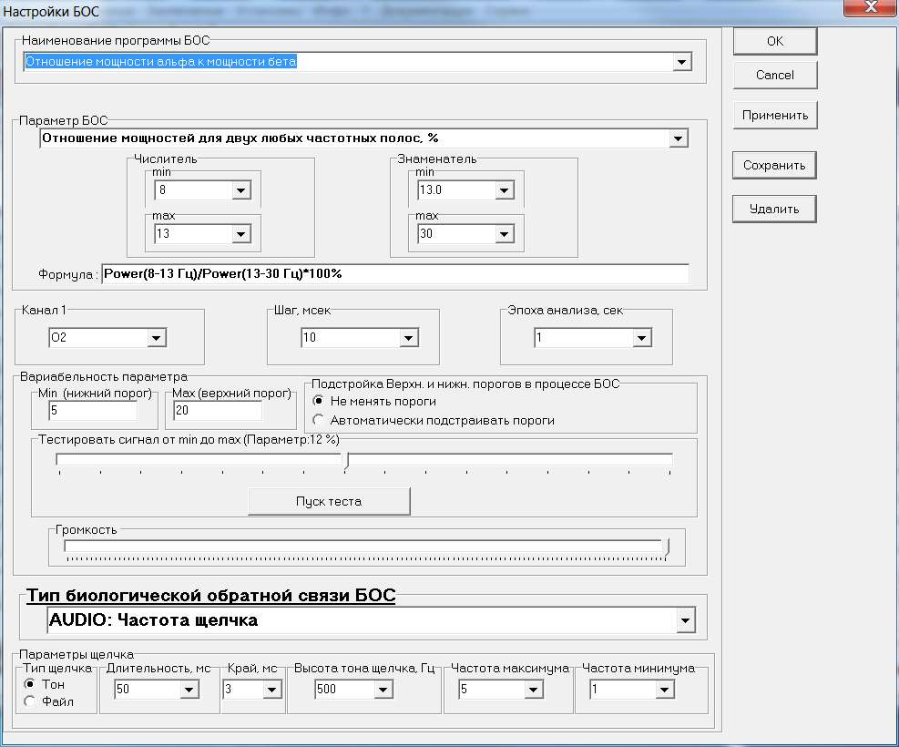

### 5.3.1.6.1.3. БОС по параметру «Пиковая частота в заданном частотном диапазоне»

При задании параметра «Пиковая частота в заданном частотном диапазоне» необходимо задать частотную полосу в Гц, на которой будет находиться пиковая частота. Вариабельность параметра будет с ней совпадать :

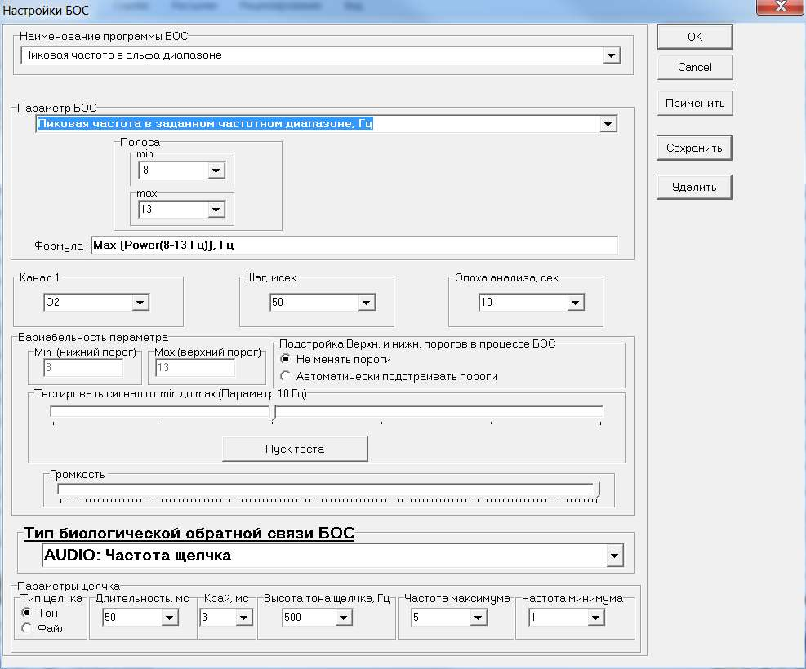

### 5.3.1.6.1.4. Отведения, шаг, эпоха анализа и тестирование БОС.

Также нужно задать отведение, по которому вычисляется параметр в **панели «Канал 1»**.

**Панель «Шаг, мсек»** задает шаг в миллисекундах между вычислениями параметра и, соответсвенно, насколько часто меняется сигнал БОС. Для медленных компьютеров рекомендуется ставить 50 мсек.

**Панель «Эпоха анализа, сек»** задает временной отрезок, на котором проводятся вычисления. При этом надо иметь ввиду, что чем больше эпоха анализа, тем больше задержка (на величину этой эпохи) между реальным процессом и сигналом БОС. Точность вычисления спектральных параметров обратно пропорциональна длительности эпохи анализа, однако для вычисления параметров мощности и отношения мощностей это не существенно и поэтому рекомендуется ставить 1 сек. Для параметра «Пиковая частота» можно поставить 10 сек., тогда точность вычисления будет 1/10 Гц, но при этом время задержки не превысит 1 сек в силу использования особого алгоритма вычисления.

**Панель «Вариабельность параметра»** задает нижний и верхний порог изменения БОС-параметра, т.е. минимальное и максимальное значения параметра, в передлах которых сигнал БОС будет меняться. Если параметр выходит за эти пределы, то он сигнал БОС не меняется и будет соответствовать минимальному или максимальному значению.

**Переключатель «Подстройка Верхних и Нижних порогов»** в процессе БОС дает возможность автоматически подстаивать пороги при сеансе БОС, т.е. менять минимум и максимум переделов вариабельности параметра БОС. Вычисляется матожидание (m), т.е. средее . Минимум равен среднему минус 3 стандартных отклонения (min=m-SD*3), максимум равен среднему плюч 3 стандартных отклонения (max=m+SD*3).

При желании можно протестировать сигнал БОС, для этого нужно щелкнуть по кнопке **«Пуск теста»** и передвигать бегунок для изменения параметра БОС. Также можно менять громкость сигнала БОС.

5.3.1.6.2. Тип Биологической обратной связи.

Тип БОС определяет сигнал БОС, который воспринимает пациент. Сигналы могут быть звуковыми, визуальными и пр.

5.3.1.6.2.1. Тип БОС «Частота щелчка».

Параметр БОС контролируется пациентом частотой щелчка: чем больше параметр, тем частота выше (или можно сделать ниже).



**Панель «Тип Щелчка»** - щелчок может задаваться либо звуковым файлом, либо параметры щелчка можно указать в самой программе, тогда нужно указать в **панели «Длительность, мс»** длительность в миллисекундах, края в миллисекундах для «плавного» звука (**панель «Край, мс»**), высоту тона в Гц (панель **«Высота тона щелчка, Гц»**). А также частоту щелчка, которая соответсвует максимум диапазона параметра (т.е. верхнему порогу) и минимуму (т.е. нижнему порогу).

*Замечание. Если минимум будет больше максимума, то при возрастании контролируемого параметра частота щелчка будет убывать.*

5.3.1.6.2.2. Тип БОС «Высота тона щелчка».

Параметр БОС контролируется пациентом высотой тона щелчка: чем больше параметр, тем тон выше.

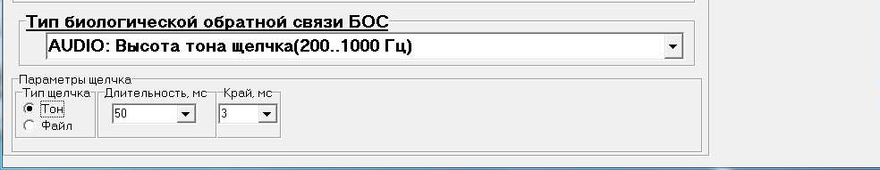

5.3.1.6.2.3. Тип БОС «Громкость любого звукового файла».

Параметр БОС контролируется пациентом громкостью любого звука: шум, музыка, текст и пр.

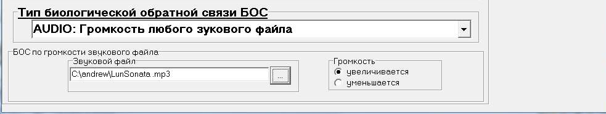

Громкость при возрастании параметра может как увеличиваться, так и уменьшаться.

5.3.1.7. Команды («горячие клавиши») при регистрации без записи.

При проведении просмотра (но не записи на диск) можно менять установки и подавать команды на включение/отмену нажатием соответствующих («горячих») клавиш:

**Установки:**

1. общая шкала <Ctrl-S>
2. вывод среднего значения <Ctrl-A>
3. вывод амплитуды, мощности или процентной мощности <Ctrl-L>

**Команды:**

1. Увеличение размаха ЭЭГ-сигнала "+"
2. Уменьшение размаха ЭЭГ-сигнала "-"
3. Включить/выключить стимуляцию. "F10"
4. Увеличить частоту стимуляции при включенном фотостимуляторе "+"
5. Уменьшить частоту стимуляции при включенном фотостимуляторе "-"
6. Прекращение вывода сигнала на экран без прекращения регистрации "0"
7. Сжатие/растяжение изображения ЭЭГ- сигнала по горизонтали "1".."9"
8. Установка монтажа N <Alt-N>
9. Выход из просмотра <Alt-X>
10. Измерение сопротивления активных электродов. <Ctrl-t>
11. Измерение сопротивления референтного электрода. <Ctrl-r>
12. Выключить/включить фильтр <Ctrl-F>

В режиме быстрого вывода (см. 5.3.2.2.1.1. Кнопка «Экран» - изменение параметров визулизации биосигнала на экране.) ЭЭГ-сигнал можно растянуть или сжать. При нажатии "1","2",..,"i",..,"9" выводится каждая i-я точка оцифрованного ЭЭГ-сигнала, где i - цифра на клавише. Например, при нажатии "1" выводятся все отсчеты ЭЭГ-сигнала, "2" - каждый второй отсчет (сигнал сжался в 2 раза) и т.д.

Установка монтажа N осуществляется при одновременном нажатии клавиши “Alt” и цифры на клавиатуре, например <Alt-4> - переход к монтажу № 4. **<Alt-0> - переход к исходной схеме отведений –фактической коммутации каналов.**

**Выключение фильтров полезно для быстрой оценки качества наложения электродов при регистрации без камеры.** Если выключить фильтры, то на каналах с некачественно поставленным электродом наводка 50 Гц гораздо больше, чем на нормально установленных.

**Выключение фильтров полезно для оценки уровня помех в помещении.**Скажем, если компьютер не заземлен, то при снятых проводникахнаблюдается помеха 50 Гц до нескольких милливольт, что делает невозможным для некоторых типов электроэнцефалографов безартефактную регистрацию ЭЭГ без камеры, так как уровень помехи превышает входной диапазон сигнала. В этом случае нужно заземлить компьютер – и наблюдаемая помеха уменьшиться в несколько раз. Таким же образом можно проверить качество камеры. Если помеха 50 Гц вне камеры и внутри камеры одинаковы, то камера не защищает от источников помех.

### 5.3.2. Пункт меню «Ввод|Запись ЭЭГ и ВП»

### 5.3.2.1. Ввод информации о пациенте.

Перед регистрацией ЭЭГ нужно ввести данные о пациенте:

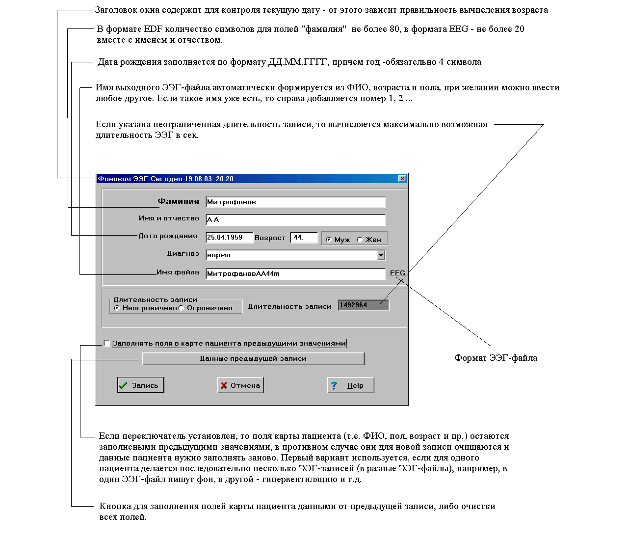

Вводятся следующие данные об обследуемом:

1. Фамилия, (до 20 символов для файлов *.EEG и до 40 символов для *.edf).
2. Имя, отчество (для файлов *.EEG фамилия+имя+отчество не должно превышать 20 символов).
3. Дата рождения. ДД.ММ.ГГГГ (только для EDF-формата).
4. Возраст (ГГ.ММ)
5. Пол,
6. Диагноз (до 20 символов для файлов *.EEG и до 100 символов для *.edf).
7. Имя ЭЭГ-файла без расширения (расширение указано справа).

Остальные данные устанавливаются автоматически или при вызове опции "Установки..."

*При вводе возраста детей рекомендуется указывать возраст в годах и через точку месяц, например, «3.7» соответствует возрасту 1 год и семь месяцев. В дальнейшем этот формат записи возраста полезен при использовании нормативного банка по возрастам.*

Длительность записи устанавливается пользователем в секундах, либо устанавливается до максимально возможного размера (в секундах) ЭЭГ-файла в зависимости от размера свободного пространства. Если объём дискового пространства недостаточен, то длительность записи корректируется автоматически.

### 5.3.2.2. Начало регистрации с записью на диск.

В начале регистрации ЭЭГ запись на диск не производится, так как необходимо проконтролировать качество записи, измерить сопротивление, можно также осуществить картирование, установить ремонтаж. Для начала записи ЭЭГ на диск нужно щелкнуть мышкой по кнопке “Запись”. Вид экрана:

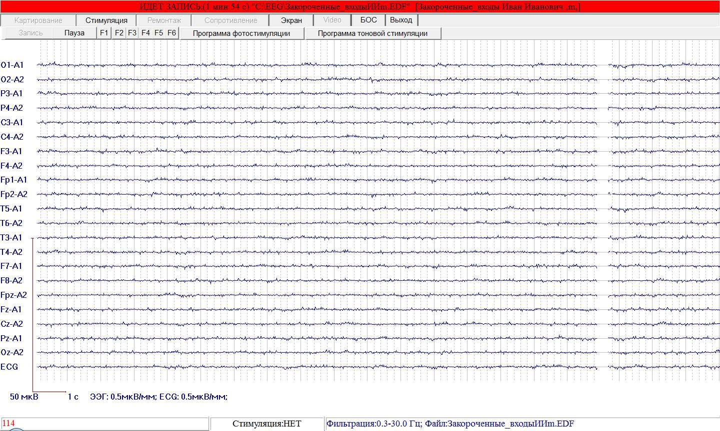

### 5.3.2.2.1. Кнопки при регистрации биосигналов.

### 5.3.2.2.1.1. Кнопка «Экран» - изменение параметров визулизации биосигнала на экране.

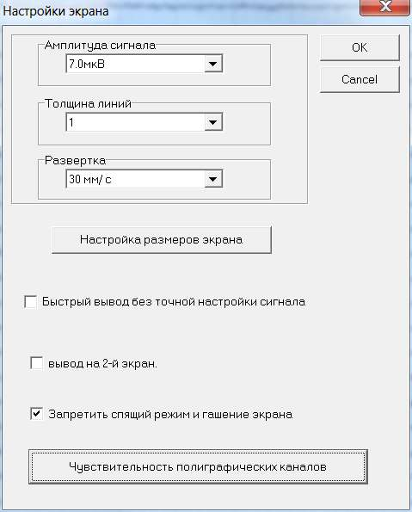

Если не установлен переключатель **«Быстрый вывод без точной настройки сигнала»**, то можно выводить сигнал метрологически точно, для этого ввести точные размеры видимой части экрана при помощи кнопки «Настройка размеров экрана» (см. 5.5.2.5.2. Параметр|Настройка размеров экрана..

Также можно перенести всё окно регистрации ЭЭГ на второй экран (переключатель «Вывод на второй экран»), чтобы можно было работать на компьютере с другими приложениями.

Компьютер при длительной записи (например, сна) может войти в спящий режим (если не работать с мышкой и клавиатурой), поэтому по умолчанию это запрещено, однако, запрет можно отменить.

Кнопка «Чувствительность полиграфических каналов» настраивает отдельный масштаб для полиграфических каналов, чтобы они, скажем, не «залезали» на другие сигналы. Если нужно «сжать» сигнал ЭКГ в 10 раз, то вводится коэффициент 10 в соответсвующую ячейку таблицы.

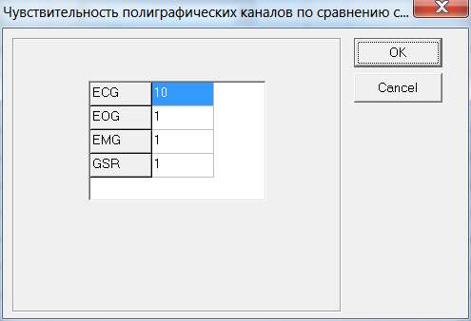

### 5.3.2.2.1.3. Кнопка «VIDEO» - запись видео во время регистрации.

Web-камеру можно использовать как для наблюдения за пациентом (без записи на диск видеофайла), так и для видеомониторинга (см. 5.3.5.1.13. ВИДЕОМОНИТОРИНГ.

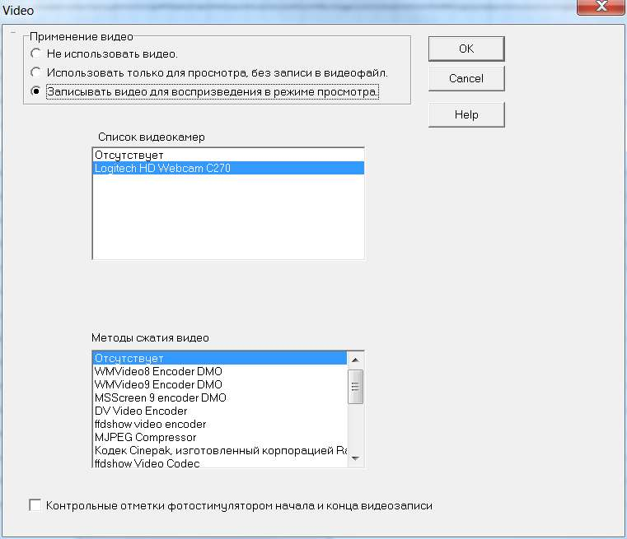

Для записи видеофайла необходимо указать пункт «**Записывать видео для воспроизведения в режиме просмотра**», выбрать видеокамеру из списка и нажать ОК. Методы сжатия видео выбирать необязательно, тем более, что они как правило, не работают.

**«Контрольные отметки фотостимулятором начала и конца видеозаписи»** полезны для контроля синхронизации записи ЭЭГ и видеозаписи при первоначальной настройке видеозаписи, так как позволяют убедиться, что эти записи синхронизованы, или внести соответсвующие коррективы во время задержки между записями, уникальные для данного компьютера (см. 5.5.2.10.1. ВИДЕОМОНИТОРИНГ: настройка просмотра ЭЭГ-файла.).

После выхода на экране появится окно для видео поверх сигналов, но изображение появится только после нажатия кнопки «Запись».

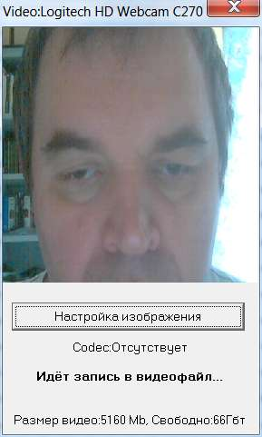

### 5.3.2.3. Команды при регистрации ЭЭГ с записью на диск.

При записи ЭЭГ можно подавать команды:

1. Метка "O" - открыть глаза <F1>
2. Метка "C" - закрыть глаза <F2>
3. Метка "S" - начало гипервентиляции <F3>
4. Метка "F" - конец гипервентиляции <F4>
5. Метка "F5" - начало функциональной пробы <F5>
6. Метка "F6" - конец функциональной пробы <F6>
7. Метки 7-9 - произвольные метки <F7>..<F9>
8. Включить/выключить стимулятор (фон) <F10>
9. Увеличить частоту стимуляции при включенном стимуляторе "+"
10. Уменьшить частоту стимуляции при включенном стимуляторе "-"
11. Прекращение вывода сигнала на экран "0"
12. Сжатие/растяжение изображения ЭЭГ-сигнала по горизонтали "1".."9"
13. Установка монтажа N <Alt-N>
14. Конец записи <Esc>

При включенном фотостимуляторе частота вспышек регулируется клавишами "+" и "-" Заметим, что при выключенном фотостимуляторе клавиши "+"/"-" меняют масштаб изображения сигнала на экране.

При нажатии кнопки «Пауза» в регистрации ЭЭГ наступает пауза - до еще одного нажатия «Пауза».

Всего можно поставить при одной записи до 10 меток для *.EEG и 100 меток для *.edf. При метке "S" - начало гипервентиляции - в нижнем левом углу экрана под счетчиком секунд записи ЭЭГ появляется счетчик секунд продолжительности гипервентиляции, который исчезает при метке конца гипервентиляции.

Кнопка «Программа стимуляции» описана в п.5.3.4.1.7.

Регистрация ВП практически не отличается от регистрации ЭЭГ. После регистрации из исходного файла, который фактически представляет собой обычный ЭЭГ-файл с отметками стимула, нужно получить ВП-файл с усредненными ВП. Операция усреднения описана в 5.2.2.1.3.9. описания работы с программой просмотра и редактирования. Файл с усредненными ВП фактически является обычным ЭЭГ-файлом, т.е. его можно обрабатывать, как и любой другой ЭЭГ-файл.

### 5.3.3. Помеха 50 Гц при регистрации ЭЭГ и другие проблемы.

Если в процессе работы без камеры помеха от промышленной сети 50 Гц слишком велика (> 10 мВ), то происходит «зашкаливание» ЭЭГ-сигнала по одному или нескольким каналам, т.е. ЭЭГ-сигнал выходит за пределы входного диапазона канала биоусилителя и обрезается, что искажает сам сигнал, который в этом случае может выглядеть как нулевая линия или как калибровочный сигнал или иметь другую необычную форму. При зашкаливании помехой 50 Гц на экран выдается сообщение красным цветом, например: «Канал 1 (O2-AA) ЗАШКАЛ! t=4 сек», слева на экране около соответствующего канала (или номера гнезда биоусилителя). Если зашкал пропадает (скажем, поправили электрод), то на несколько секунд появится сообщение зеленым цветом «Канал 1 (O2-AA) НЕТ ЗАШКАЛА! t=10 сек».

«Зашкаливание» по одному или нескольким каналам может быть вызвано обрывом проводника или плохой установкой электрода.

«Зашкаливание» по всем каналам может быть вызвано:

* плохая установка или обрыв проводника референтного электрода (для Нейро-КМ – проводник из гнезда «R»);
* плохая установка или обрыв проводника заземляющего электрода (для Нейро-КМ – проводник из гнезда «N»);
* отсутствие заземления компьютера.

Для установления причины «зашкаливания» по всем каналам рекомендуется сделать следующее

* Поменять проводник заземляющего электрода. Для Нейро-КМ, например, не снимая электродов с головы пациента, вынуть из гнезда «N» проводник и на его место установить проводник любого другого канала. Если ЭЭГ нормализуется (кроме, разумеется, канала, проводник которого установили вместо «земли»), то причина именно в заземляющем проводнике с электродом. Если помеха не устранилась, то переходить к следующему пункту.
* Поменять проводник референтного электрода. Для Нейро-КМ, например, не снимая электродов с головы пациента, вынуть из гнезда «R» проводник и на его место установить проводник любого другого канала. Если ЭЭГ нормализуется (кроме, разумеется, канала, проводник которого установили вместо референтного), то причина именно в референтном проводнике с электродом. Если помеха не устранилась, то переходить к следующему пункту.
* Выключить все электрические устройства (кроме компьютера) – освещение, настольные лампы, приборы, телефоны, можно также на несколько секунд выключить питание монитора компьютера и включить снова (может там источник помех?). Если помеха не устранилась, то переходить к следующему пункту.
* Проверить заземление компьютера.

Для «Нейро-КМ» возможна следующая процедура проверки заземления компьютера:

1. Вынуть все проводники из разъемов биоусилителя.

2. Записать сигнал без земли со снятыми фильтрами (вне камеры). При этом наводка 50 Гц от сети будет столь велика, что «закрасит» весь экран так, что не видно никакого сигнала. Если уменьшить амплитуду сигнала (клавиша «-» на дополнительной клавиатуре), то видно, что сигнал «зашкаливает» - как бы обрезается.

3. Записать сигнал с землей со снятыми фильтрами (вне камеры). При этом наводка 50 Гц существенно, в разы, уменьшится. Сигнал будет виден, пусть даже зашумленный, «зашкаливания» не наблюдается. Если же сигнал при присоединенной земле не изменится – **то земли нет**.

### 5.3.4. Пункт меню «Ввод| Тестирование(Калибровка)»

* При использовании биоусилителя «Нейросенсора»/«Нейро-КМ» (или другого компьютерного электроэнцефалографа) тестирование включает в себя настройку и проверку метрологической корректности записи сигнала, поступающего на входы усилителя, при помощи калибровочного сигнала. Тестирование следует проводить только при сомнениях в метрологических показателях биосигнала или проверки работы электронных компонентов биоусилителя, когда не ясна причина помех – в дефектных проводниках (электродах) или в неисправной электронике.
* При вводе сигнала с перьевого электроэнцефалографа через АЦП перед регистрацией проводится процедура калибровки ЭЭГ-сигнала. Рекомендуется проводить калибровку ежедневно.

### 5.3.4.1. Тестирование для «Нейро-КМ».

Для метрологического тестирования работы комплекса можно записать калибровочный сигнал в файл и проверить размах сигнала при помощи программы визуализации. Отклонение размаха от величины 100 мкВ не должно превышать 5% (см. паспорт).

Для записи калибровочного сигнала 21 канального Нейро-КМ :

1. выбрать пункт «Тестирование», ввести имя файла и нажать кнопку «Запись», при этом на экране появляется изображение калибровочных сигналов, причем форма сигналов должна быть примерно одинаковой по всем каналам ЭЭГ-каналам. На ЭКГ-канале калибровочный сигнал отсутствует.
2. далее следовать описанию записи сигнала в пункте 5.3.2. «Запись ЭЭГ и ВП».

### 5.3.4.2.Калибровка при вводе сигнала с электроэнцефалографа через АЦП.

*Калибровка - процесс масштабирования величины ЭЭГ-сигнала в уровнях сигнала, снимаемого с АЦП (отсчетов АЦП). Как правило, ЭЭГ-файлы хранят ЭЭГ-сигнал в таком виде, а не в микровольтах. При калибровке электроэнцефалограф генерирует сигналы в заданном диапазоне, как правило, от -50 до +50 микровольт, а программа ввода определяет соответствующие этим значениям уровни АЦП. Таким образом, получают масштабирующий множитель для перевода отсчетов АЦП в микровольты.*

В данном режиме осуществляется калибровка сигнала от -50 мкВ до +50 мкВ для каналов, установленных пользователем при коммутации системы отведений (см. 5.3.4.1.5.). Для получения и запоминания калибровочных сигналов необходимо сделать следующее: - включить электроэнцефалограф в режим калибровочного сигнала 50 мкВ, - выбрать опцию "Калибровка".

На экране должно появится изображение калибровочных сигналов по всем задействованным каналам, соответствующее аналогичному изображению на бумажном носителе.

### 5.3.4.3. Калибровка сигнала при работе с усилителями.

Калибровка сигнала в данном случае, как правило, не производится, так как усилитель уже настроен на прием ЭЭГ. *Опция "Калибровка" выполняет функции, указанные в Руководстве пользователя для данного биоусилителя. Если усилитель имеет режим внутренней калибровки, то калибровка сигнала ЭЭГ производится, например, в соответствии с 5.3.4.1.*

### 5.3.5. Пункт меню «Ввод| Установки для ввода ЭЭГ…».

### 5.3.5.1. Установки для ввода фоновой ЭЭГ и ВП.

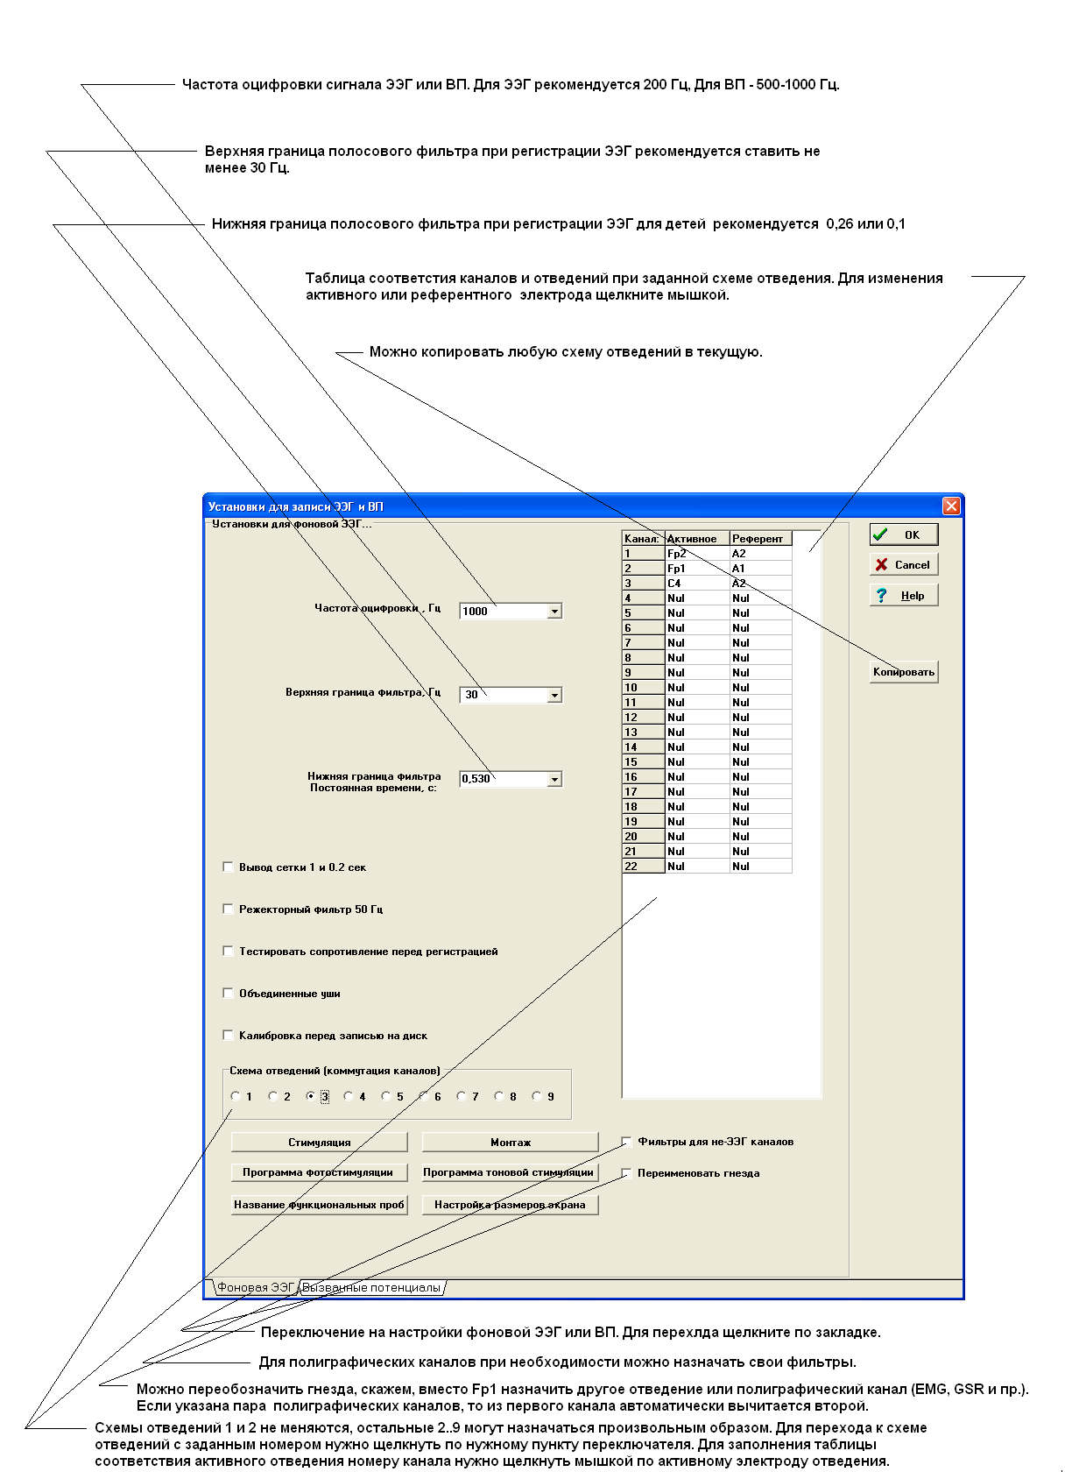

### 5.3.5.1.1.Частота оцифровки ЭЭГ-сигнала.

Пользователь вводит произвольную частоту оцифровки ЭЭГ-сигнала от 50 Гц.

Следует иметь в виду, что при увеличении частоты увеличивается длина файла с записью ЭЭГ. Кроме того, компьютер может не успевать считывать сигнал, в этом случае секунды регистрации отстают по сравнению с реальным временем. Рекомендуется для фоновой ЭЭГ устанавливать частоту оцифровки не менее 200 Гц. Для ВП желательна как можно большая частота оцифровки, которая зависит от используемой аппаратуры.

### 5.3.5.1.2. Фильтрация при регистрации ЭЭГ.

Полосовая (полосно-пропускающая) фильтрация при регистрации ЭЭГ отсекает частоты выше указанной верхней границы и ниже указанной нижней границы. Верхняя граница указывается в Гц, нижняя указывается в секундах как величина постоянной времени.

### 5.3.5.1.3.Режекторный фильтр 50 Гц для ЭЭГ и ВП.

При выборе пункта "Фильтр 50 Гц" включается/выключается режекторный (или полосно-заградительный) фильтр для устранения сетевой наводки 50 Гц в ЭЭГ-сигнале. Режекторный фильтр реально отсекает частоты в полосе 45-55 Гц. Если граница полосового фильтра меньше 50 Гц, то режекторный фильтр отключается.

Если пользователь регистрирует ЭЭГ в полосе до 45 Гц, то устранение наводки 50 Гц наиболее предпочтительно при помощи режекторного фильтра, т.е. лучше верхнюю границу полосы пропускания при полосовой фильтрации установить в 70 Гц и включить режекторный фильтр, чем установить ее значение 45 Гц.

Уровень подавления наводки 50 Гц можно проконтролировать при помощи спектрального анализа. *Отметим, что если задействован цифровой полосовой фильтр, то режекторная фильтрация не требует от компьютера дополнительных ресурсов.*

### 5.3.5.1.4.Установка тестирования сопротивления и калибровка в начале записи ЭЭГ.

Если компьютерный электроэнцефалограф позволяет переключать режимы в процессе регистрации, то пользователь может установить выход в измерение межэлектродного сопротивления перед регистрацией ЭЭГ, а также запись небольшого участка калибровочного сигнала (примерно 4 сек.) перед самой ЭЭГ. В этом случае в окно установки параметров появятся соответствующие пункты.

### 5.3.5.1.5. Схема отведений (коммутация каналов). Обозначения неээг-каналов.

Под схемой отведений (схемой записи) подразумевается соответствие номера канала перьевого электроэнцефалографа (или гнезда биоусилителя при работе с системой «Нейро-КМ» и др.) и отведения. Каналы (гнезда биоусилителя) пронумерованы от 1 до 128, при этом изображение первого канала всегда находится в верхней части экрана, за ним второй и т.д. Предусмотрена установка девяти схем отведений из стандартной системы 10-20 (или 10-10), последние семь из которых пользователь устанавливает по своему усмотрению, т.е. схемы №1 и №2 - не меняются, а схемы №3..9 настраиваются по каждому каналу пользователем. Схемы отведений № 1 и №2 меняться не будут, даже если пользователь установил свои отведения. *Заметим, что программа «не знает» какому каналу (или гнезду биоусилителя) соответствует данное отведение и только пользователь может это контролировать.*

При выборе мышкой номера схемы записи в правой части экрана появится таблица-меню для произвольной установки отведений по каналам (гнездам).

### 5.3.5.1.5.1. Выбор отведения.

Установить нужное отведение по данному каналу (гнезду) можно щелчком мышки по активному или референтному электроду в таблице. При этом всплывает окно с наименованиями электродов:

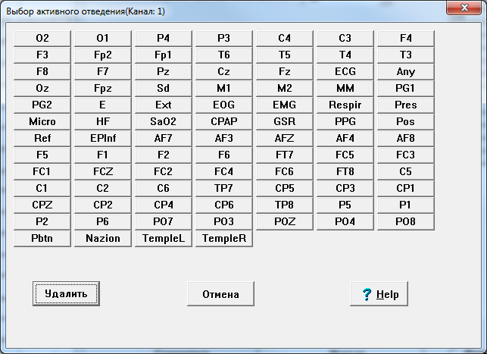

Для выбора нужно щелкнуть мышкой по отведению.

Кнопка «Удалить» обнуляет текущий канал, т.е. дает ему имя Null.

### 5.3.5.1.5.2. Обозначения различных биосигналов (неээг-каналов).

Кроме стандартных обозначений отведений по системе 10-10 (10-20) введены также следующие обозначения:

* Nul - канал (гнездо биоусилителя) не задействован,
* AA - объединенные уши,
* A1 (левое ухо),
* A2 (правое ухо),
* Av - общий усредненный электрод (при записи не используется),
* Av1,Av2 - общий усредненный электрод для левого и правого полушария (при записи не используется),
* Any - данный канал используется для ввода любого сигнала.
* ECG – электрокардиограмма

Для формата EDF введены также:

* EOG - электроокулограмма,
* EMG - электромиограмма,
* RESPIR – ДЫХАНИЕ,
* CPAP - ДАВЛЕНИЕ CPAP,
* Pres – давление,
* Micro – микрофон,
* HF – частота сердечных сокращений,
* SaO2 – насыщение кислородом,
* Pos – положение тела,
* GSR – кожно-гальваническая реакция,
* PPG – фотоплетизмограмма без SaO2,
* EXT – неопределенный.
* Sd (sourcedeviation – отведение от источника),
* M1 (левый мостоид),
* M2 (правый мостоид),
* MM (объединенные мостоиды),
* EPInf-сигнал от датчика для регистрации подачи сигнала от источника ВП для точной синхронизации.
* PBtn - сигнал по каналу от кнопки пациента при её нажатии (для Р300 и пр.).
* E (земля).

*Незадействованные каналы (Nul) могут быть определены в том случае, если нужно исключить эти каналы при регистрации, скажем, из-за их неисправности.* Каналы Any должны быть определены ТОЛЬКО после определения каналов для ЭЭГ.

### 5.3.5.1.5.3. Обозначения отведений для окулограммы (Nazion, EOGHL, EOGHR, TempleL, TempleR).

* Nazion – для регистрации «горизонтальной» окулограммы (EOGHL, EOGHR),на экран не выводится, так как используется для вычисления окулограмм по формулам: EOGHL=Nazion-TempleL и EOGHR=Nazion-TempleR. Сигнал с Nazion подается на любой ЭЭГ-канал (гнездо биоусилителя), если включен режим переименования ЭЭГ-гнезд.( 5.3.5.1.6.3.)
* TempleL - левый висок для вычисления «горизонтальной» окулограммы по формуле EOGHL=Nazion-TempleL, записывается сразу EOGHL (разность Nazion и TempleL) вместо TempleL. Сигнал с TempleL подается на любой ЭЭГ-канал (гнездо биоусилителя), если включен режим переименования ЭЭГ-гнезд.( 5.3.5.1.5.4.)
* TempleR - левый висок для вычисления «горизонтальной» окулограммы по формуле EOGHR=Nazion-TempleR, записывается сразу EOGHR (разность Nazion и TempleR) вместо TempleR. Сигнал с TempleR подается на любой ЭЭГ-канал (гнездо биоусилителя), если включен режим переименования ЭЭГ-гнезд.( 5.3.5.1.5.4.)
* EOGVL – «вертикальная» окулограмма левого глаза, устанавливается пара электродов сверху и снизу глаза ТОЛЬКО для дифференциальноых (т.е. поступает сразу разность сигналов двух электродов) входов полиграфических каналов
* EOGVR – «вертикальная» окулограмма правого глаза, устанавливается пара электродов сверху и снизу глаза ТОЛЬКО для дифференциальноых (т.е. поступает сразу разность сигналов двух электродов) входов полиграфических каналов.
* EOGHL – «горизонтальная» окулограмма левого глаза, вычисляется сразу во время регистрации, как разность электродов Nazion и TempleL: EOGHL=Nazion-TempleL' и записывается в таком виде.
* EOGHR – «горизонтальная» окулограмма правого глаза, вычисляется сразу во время регистрации, как разность электродов Nazion и TempleL: EOGHL=Nazion-TempleL' и записывается в таком виде.

### 5.3.5.1.5.4. Переименование гнезд биоусилителя.

Для этого нужно установить галочку в переключателе «Переименовать гнезда» в окне «Установки ввода» (см. рис. к п. 5.3.5.1. Установки для ввода фоновой ЭЭГ и ВП.). Переименование может понадобиться, например, для установки полиграфических каналов или в случае, если одно из гнезд пришло в негодность: тогда можно использовать другое гнездо. Скажем, гнездо О2 потеряло контакт, тогда можно, например, Oz использовать, как О2, переименовав перед этим.

### 5.3.5.1.5.5. Использование каналов ЭЭГ в качестве полиграфических (ЭОГ, ЭМГ и пр.).

Для этого нужно установить галочку в переключателе «Переименовать гнезда» в окне «Установки ввода» (см. рис. к п. 5.3.5.1. Установки для ввода фоновой ЭЭГ и ВП. ). Для сигналов ЭОГ, ЭМГ, Respir и ЭКГ существует правило: если установлен один канал, то сигнал регистрируется относительно ушного электрода; если установлена пара каналов, то при регистрации показывается (и записывается в файл) один канал с их разностью (т.е. автоматически из первого вычитается второй).

### 5.3.5.1.5.6. Фильтрация полиграфических каналов (ЭОГ, ЭМГ и пр.).

Также для каждого полиграфического канала можно установить свой, отдельный от ЭЭГ фильтр, при этом надо учесть, что если верхняя граница фильтра более 50 Гц, то автоматически используется и режекторный фильтр для подавления наводки 50 гц. Для установки фильтра надо поставить галочку в переключателе «Фильтры не-ЭЭГ каналов» (см. рис. к п. 5.3.5.1. Установки для ввода фоновой ЭЭГ и ВП. ).

### 5.3.5.1.6. Настройка фото и фоностимуляции для фоновой ЭЭГ.

При выборе кнопки «Стимуляция» для фоновой ЭЭГ всплывает окно:

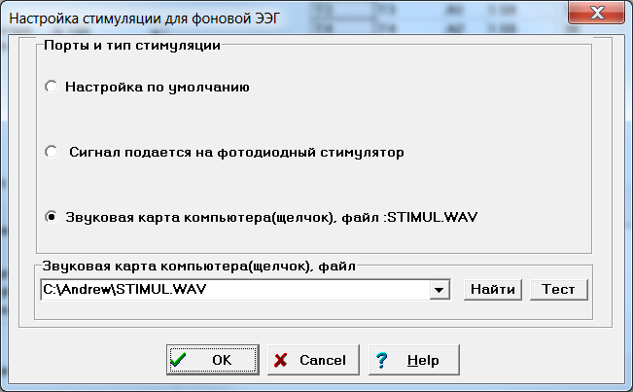

Перечислены варианты стимуляции: или фотодиодный стимулятор, или звуковой стимул, записанный в звуковом файле с расширением *.WAV.

Звуковой файл можно создать самостоятельно либо при помощи специализированных программ, либо встроенным редактором (см. 5.3.5.1.8.5. Создание звуковых файлов при помощи редактора звуковых файлов.).

### 5.3.5.1.8. ВЫЗВАННЫЕ ПОТЕНЦИАЛЫ.

### 5.3.5.1.8.1. Виды ВП и настройки ВП.

При изложении будем придерживаться терминологии по книге [7].

Реализованы следующие виды вызванных потенциалов (ВП):

1. Зрительные ВП (ЗВП)

* ЗВП на вспышечный стимул (ВЗВП)
* ЗВП на реверсивный шахматный паттерн
* Зрительные P300
* ВП на любые изображения

1. Слуховые ВП (СВП)

* Длиннолатентные слуховые ВП (ДСВП)
* Слуховые P300 и P50

Для ВП окно настройки может иметь следующий вид:

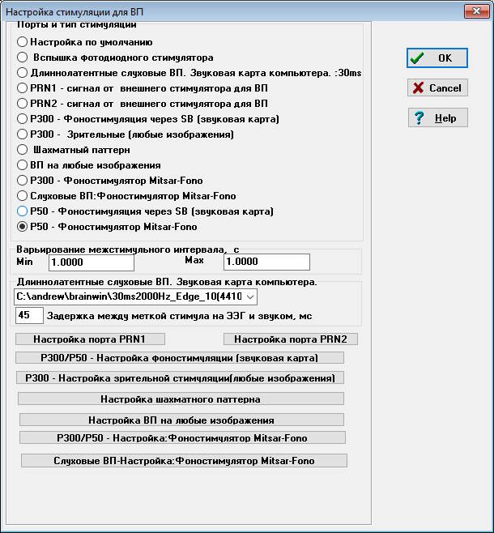

Настройки **«Варьирование межстимульного интервала»** относится к режимам «Сигнал подается на фотодиодный стимулятор» и «Звуковая карта компьютера (щелчок, звуковой файл»: min – минимум, max – максимум в секундах интервала между стимулами.

Параметр «**Задержка между меткой стимула и звуком**» нужен при использовании стандартной звуковой карты компьютера, так как с момента подачи звука и его реальным звучанием проходит некоторое время (см. ниже).

Слуховые стимулы ВП могут подаваться как через фоностимулятор, который синхронизирует метку стимула на ЭЭГ и сам звук, так и через компьютер (встроенную звуковую карту), что приведет к задержке самого звука по сравнению с меткой стимула.

### 5.3.5.1.8.2. Требования к аппаратуре для регистрации ВП.

Для слуховых ВП (СВП) можно использовать следующую аппаратуру:

* Стандартную звуковую карту в компьютере и стандартные наушники или колонки. В этом случае возникает задержка между меткой стимула и звуком, которую, однако, можно учесть, введя параметр «Задержка между меткой стимула и звуком».
* Фоностимулятор, который точно синхронизирует метку стимула и звучание. Для особо точных исследований можно использовать аудиометр, в котором громкость звука в дБ выставляется с минимальной погрешностью.

Для ВП на любые изображения необходима видеокарта с возможностью подключения 2-го монитора, который ставиться перед испытуемым. Второй монитор должен быть с достаточно малым временем отклика пикселей (~5 мс) и достаточно большой частотой развертки (~100 Гц).

Для синхронизации момента появления изображения с отметкой ЭЭГ используется фотодиодный датчик, который подсоединяется к одному из каналов биоусилителя. (см. 5.3.5.1.8.7. Точная отметка стимула при зрительной стимуляции при помощи фотодиодного датчика.).

Для изучения реакции испытуемого используются кнопки пациентов. Кнопки могут двух типов.

* Первый тип – встроенная аппаратно кнопка, которая подсоединяется к специальному гнезду на корпусе биоусилителя.
* Второй тип – кнопка пациента подключается к одному из каналов ЭЭГ и в момент нажатия на канале появляется импульс или сдвоенный импульс, который в дальнейшем можно анализировать, чтобы поставить соответсвующую отметку на ЭЭГ. (см. 5.3.5.1.8.9. Использование ЭЭГ-каналов для отметки реакции пациента нажатием кнопки.).

### 5.3.5.1.8.3. Зрительный ВП на вспышечный стимул (ВЗВП).

Для ВЗВП нужно выбрать пункт «Сигнал подается на фотодиодный стимулятор». Вспышка будет полностью синхронизирована с меткой стимула ВЗВП на ЭЭГ. Перед регистрацией нужно в окне «Варьирование межстимульного интервала» указать пределы, в которых случайным образом равномерно будут появлятся вспышки

### 5.3.5.1.8.4. Настройка для слуховых ВП P300 и P50.

Слуховые P300 и P50 можно настроить как для фоностимулятора фирмы Мицар (СПб), так и для стандартной звуковой аппаратуры компьютера.

Фоностимулятор (в отличие от компьютерной звуковой карты) точно синхронизирует подачу стимула с отметкой на ЭЭГ.

Фоностимуляция P300/P50 через наушники (колонки) и звуковую карту компьютера является в большинстве случаев равноценной заменой фоностимулятора, но между подачей стимула и реальным звуком в наушниках (колонке) всегда есть задержка в несколько десятков миллисекунд, которую можно определить для каждого конкретного компьютера специальным датчиком и учитывать при регистрации ВП.

### 5.3.5.1.8.4.1. Настройки фоностимулятора для P300 и P50.

Для настройки фоностимулятора прежде всего нужно для конкретного обследуемого выставить порог слышимости для каждого тона. Для этого нужно щелкнуть по кнопке «Тест» (начнет подаваться звук раз в сек) и перемещать бегунок в окошечке «Порог слышимости», пока не будет найдет порог. При перемещении бегунка будет выводиться параметр «Max Громкость» в дециБелах (дБ). Это максимальная громкость для звукового стимула, которую можно получить при данном пороге

Звук генерируется из соответствующего звукового файла *.WAV, который может быть создан редактором звуковых файлов (кнопка «Создать звуковой файл»), описанным ниже.

В методике P300 используются 2 стимула – незначащий и значащий. Для каждого устанавливаются интервал между стимулами, варьирование интервала в %, громкость в дБ (относительно порога слышимости), вероятность предъявления и звуковой файл.

В методике P50 также используются 2 стимула – одиночный и сдвоенный. Для них устанавливаются интервал между стимулами, варьирование интервала в %, громкость в дБ, вероятность предъявления и звуковой файл. Для сдвоенного стимула также указывается интервал между подачей звука внутри стимула.

Для перехода к конкретной методике нужно щелкнуть переключатель «P300/P50».

Окно настроек P300 имеет вид:

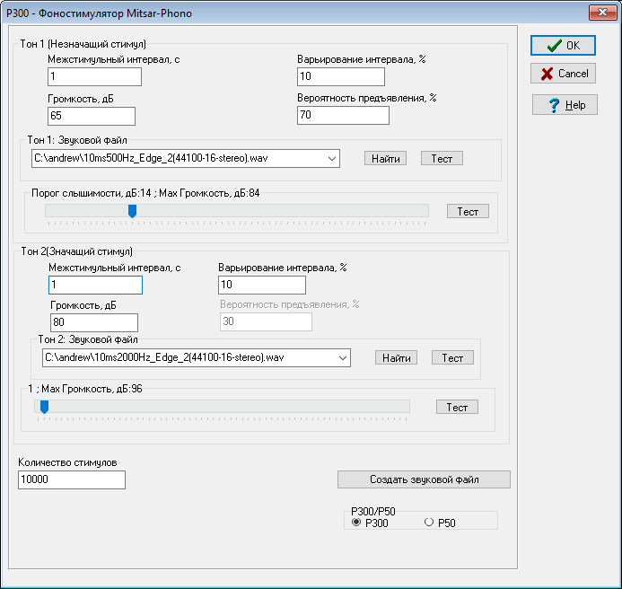

Окно настроек P50:

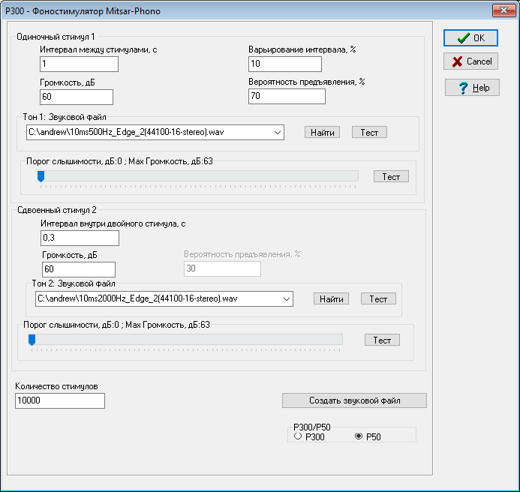

### 5.3.5.1.8.4.2. Настройки звуковой карты компьютера для P300.

Настройка звуковой карты практически полностью совпадает с настройкой фоностимулятора

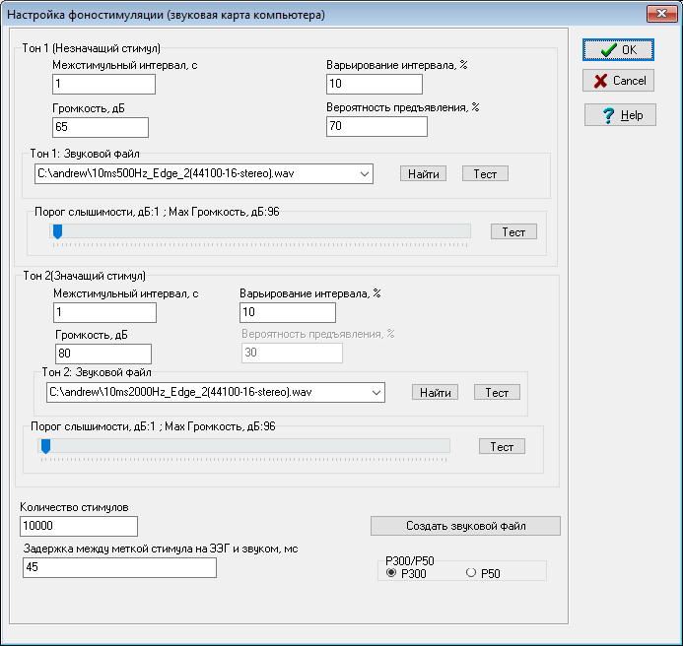

Задержка между стимулом и звуком в мс вводится для каждого компьютера, так как её величина зависит от мощности компьютера и пр. технических характеристик. Задержка при необходимости определяется специальным несложным прибором при настройке аппартуры.

### 5.3.5.1.8.5. Создание звуковых файлов при помощи редактора звуковых файлов.

При нажатии кнопки «Создать звуковой файл» открывется окно редактора звуковых файлов:

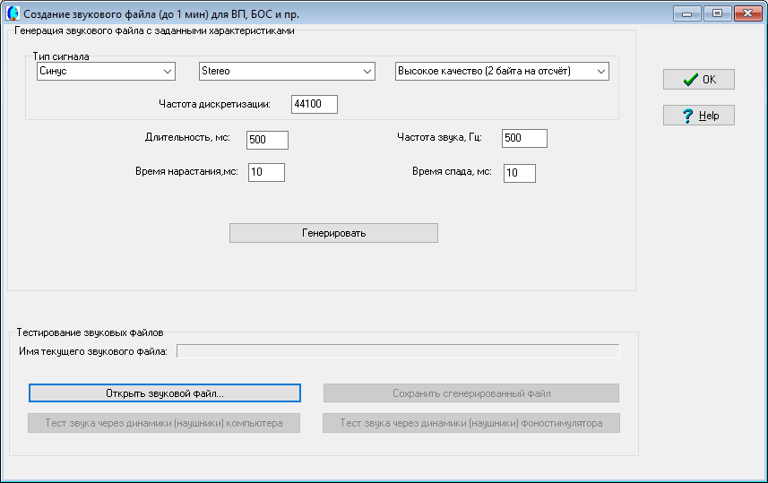

После установки параметров звукового файла необходимо нажать кнопку «Генерировать». Протестировать звучание файла можно как через звуковую карту компьютера, так и фоностимулятора (если есть). Результат генерации можно сохранить в файл при помощи кнопки («Сохранить сгенерированный файл»). Также можно загрузить любой другой файл при помощи «Открыть звуковой файл» и протестировать его звучание.

### 5.3.5.1.8.6. Настройка зрительной стимуляции для P300 на изображения.

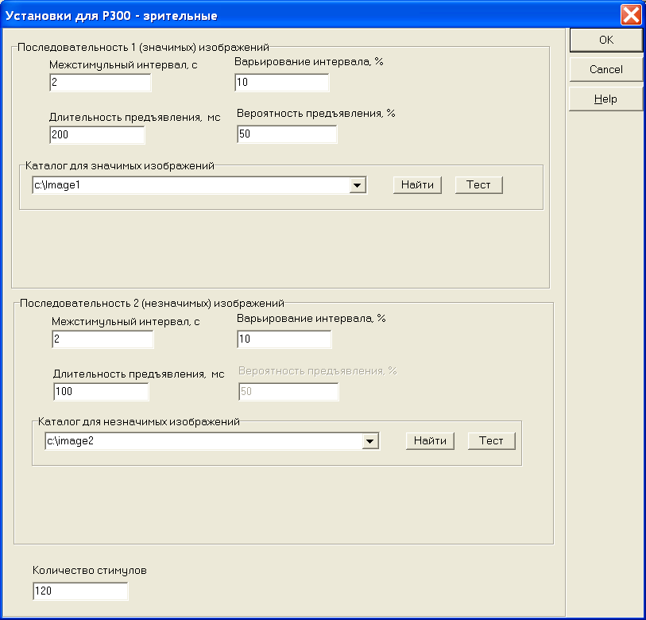

Каталог для значимых изображений содержит файлы графических форматов (*.bmp, *.jpg и пр.), котрые будут в случайном порядке предъявлятся на втором экране компьютера.

Между отметкой стимула на ЭЭГ и предъявлением стимула есть довольно большй промежуток (см. ниже).

### 5.3.5.1.8.7. Точная отметка стимула при зрительной стимуляции при помощи фотодиодного датчика.

В силу разных технических причин весьма затруднительно точно автоматически проставить на ЭЭГ метку зрительного стимула. Однако есть выход: на один из входов биоусилителя подать сигнал от светодиодного датчика, который реагирует на появлении изображения на экране. В этом случае выставляется отведение «EPinf». Скажем, для Нейро-КМ это означает, что на полиграфический (ЭКГ) канал (гнездо) или один из каналов ЭЭГ подается сигнал от фотодиода (при помощи специального недорогого устройства, представляющего собой светодиод с проводами с стандартными ЭЭГ-разъемами Touch Proof). В программе визуализации есть пункт меню, который позволяет автоматически точно расставить метки на появление изображения на экране.

Скажем, для ВП на реверсивный шахматный паттерн в окне визуализации видим изображение сигнала от отведения Oz и сигнал от светодиодного датчика:

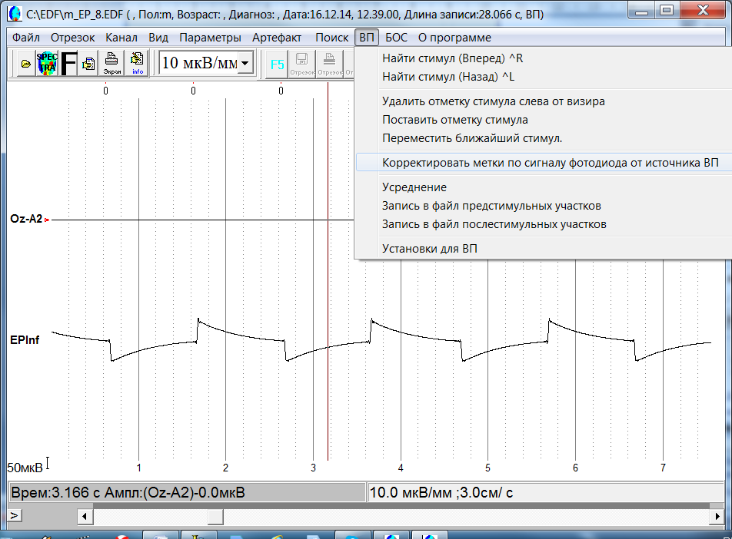

По каналу EPInf, на который подается сигнал фотодиода, видны характерные всплески при смене картинки, при этом видна разница между отметкой стимула и началом вывода.

При выборе пункта меню «Корректировать метки по сигналу фотодиода от источника ВП» метки автоматически будут расставлены.

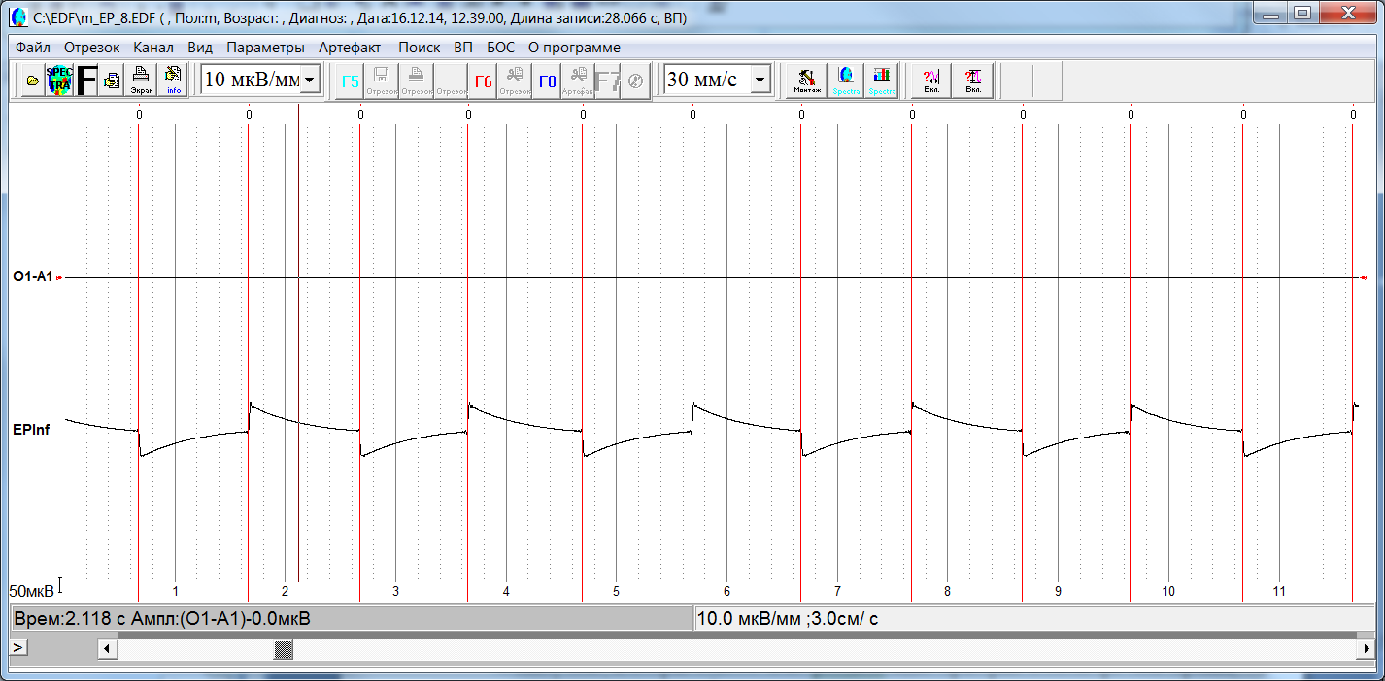

Кроме того, метки можно переставить при помощи пункта меню «ВП/Переместить ближайший стимул», для этого надо установить визир на то место, куда метка должна переместиться и выбрать этот пункт меню.

### 5.3.5.1.8.8. Отметка реакции пациента (нажатие кнопки пациентом) для P300.

Электроэнцефалограф может иметь встроенную аппаратно кнопку реакции пациента. При нажатии на кнопку на ЭЭГ-записи появляется метка № 3.

Если же такой встроенной кнопки нет, то можно использовать один из каналов ввода (см. ниже).

### 5.3.5.1.8.9. Использование ЭЭГ-каналов для отметки реакции пациента нажатием кнопки.

Если у электроэнцефалографа не предусмотрена встроенная кнопка пациента, то для отметок реакции пациента на то или иное событие можно использовать один из каналов ЭЭГ, которому подсоединяется кнопка пациента, которая выдает импульс при нажатии.

В этом случае в схеме коммутации выставляется отведение «PBtn». (см. 5.3.5.1.5. Схема отведений (коммутация каналов). Обозначения неээг-каналов.).

Скажем, для Нейро-КМ это означает, что на полиграфический (ЭКГ) канал (гнездо) подается сигнал от кнопки пациента (кнопка пациента - обычная мышка с проводами и со стандартными ЭЭГ-разъемами Touch Proof). При нажатии появляется импульс. Также можно использовать любой канал (гнездо) ЭЭГ, для этого нужно установить флажок в переключателе «Переименовать».

После записи реакцию испытумого можно анализировать: в программе визуализации есть пункт меню «Ставить отметку нажатия кнопки пациентом», который позволяет автоматически точно расставить метки №3 для P300 или любого другого для ВП на любые изображения:

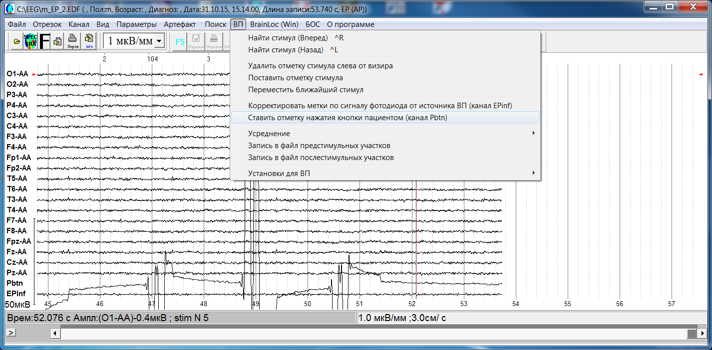

### 5.3.5.1.8.10. Настройки ВП на шахматный паттерн.

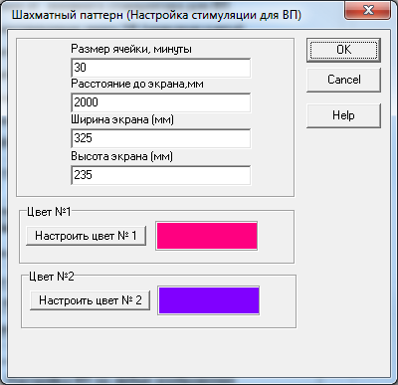

Ширина ячейки паттерна на экране автоматически вычисляется в зависимости от расстояния до экрана, задаваемого видимого углового размера и размеров самого экрана монитора [7].

### 5.3.5.1.8.11. ВП на любые изображения.

Возможны 2 режима ВП (переключатель режимов под таблицей):

1. Случайные временные параметры.
2. Фиксированные временные параметры (протокол исследования).

### 5.3.5.1.8.11.1. Случайные временные параметры.

1-й режим использует случайные временные параметры. Изображения появляются случайным образом (а не попорядку, как указано в таблице) с заданными межстимульным интервалом, варьированием этого интервала в процентах и длительностью предъявления.

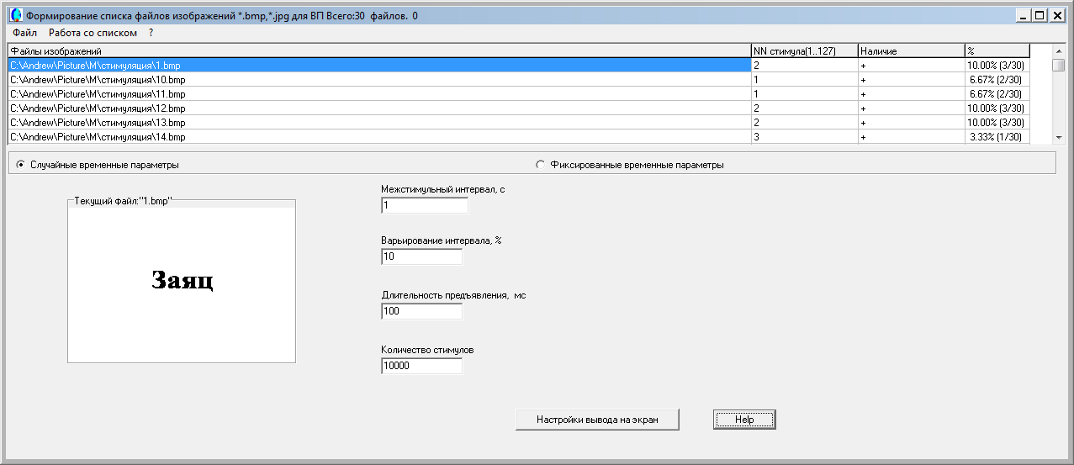

В первом столбце пользователь таблицы указывает файл с изображением формата *.BMP или *.JPG. Для этого нужно либо щелкнуть по пустому полю мышкой (появляется стандартное окно Windows загрузки файла), либо воспользоваться пунктом меню «Работа со списком»:

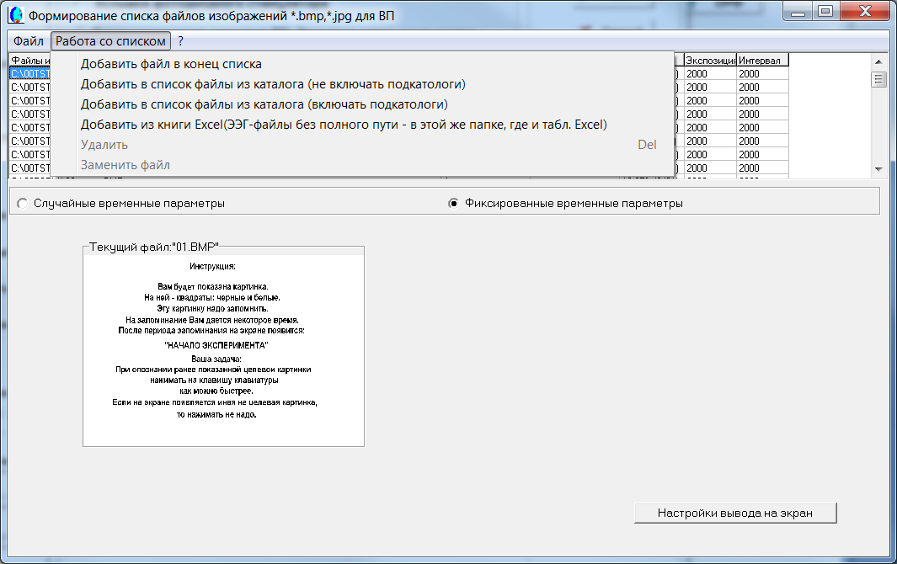

Во втором столбце назначается номер стимула от 0 до 127. Рекомендуется номер стимула назначать от 0 до 100, а номера от 100 до 127 зарезервировать под отметки реакции испытуемого (нажатие кнопки и пр.).

Третий и четвертый столбец показывают наличие данного файла с изображением и процент файлов с данным номером стимула.

Таким образом можно задавать категории изображений, т.е. несколько изображений с одинаковым номером стимула.

Введенные данные можно сохранить на диске и загрузить при помощи пункта меню «Файл»:

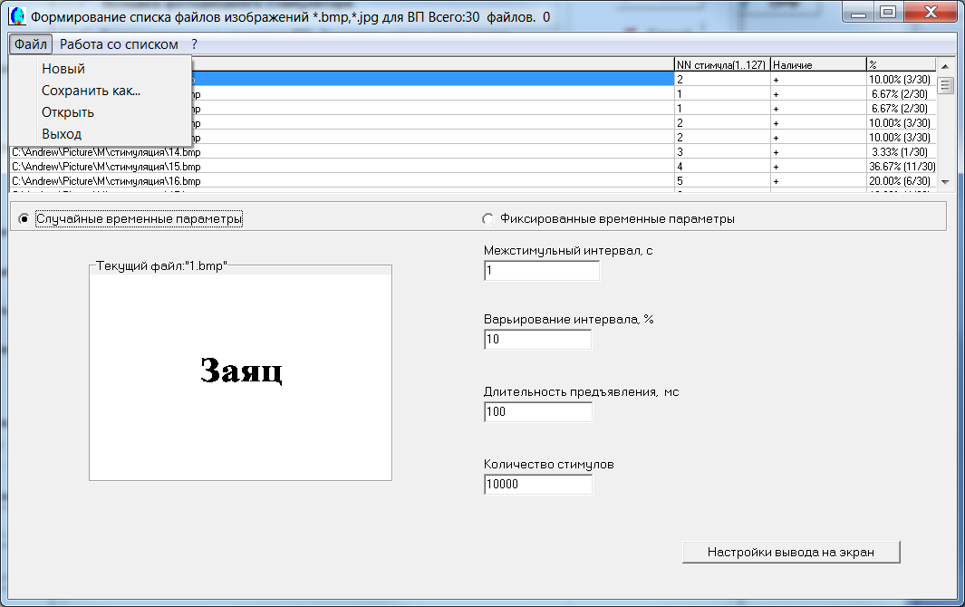

Настройка вывода на экран:

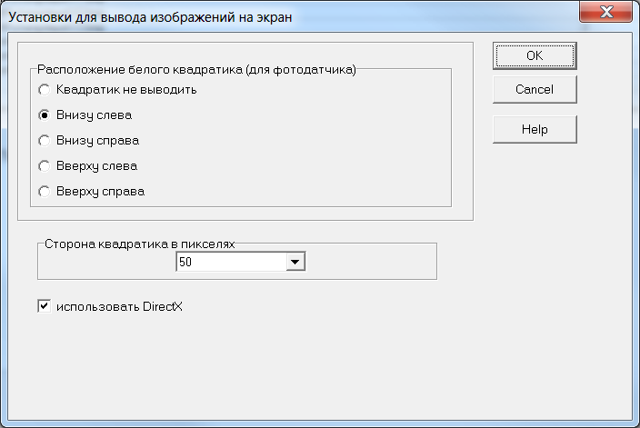

Если используется фотодиодный датчик (для синхронизации вывода стимула на экран с отметкой стимула на ЭЭГ), пользователь должен подобрать расположение и оптимальный размер белого квадратика, который появляется примерно на 100 мс и затем меняется на черный – таким образом фотодиод фиксирует изменение светимости участка экрана.

DirectX позволяет убрать мерцание или мигание экрана в момент вывода изображения на экран.

### 5.3.5.1.8.11.2. Фиксированные временные параметры ( протокол исследования).

2-й режим использует фиксированные временные параметры:

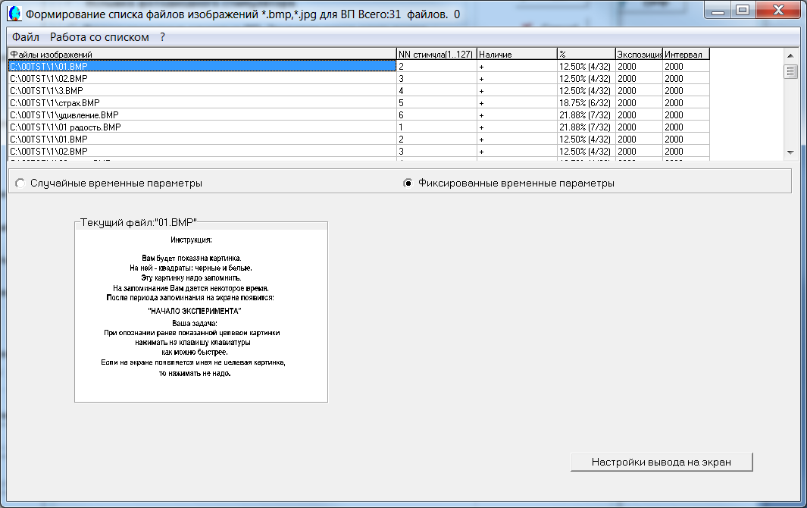

Пользователь формирует протокол (сценарий) исследования, в котором также вводит имена файлов с изображением и номер стимула, а также время экспозиции и интервал между стимулами в 5-м и 6-м столбце.

Формирование протокола предъявления визуальных стимулов записывается в файл с расширением *.SCN в формате, совместимом с программой демонстрации сценариев стимулов Psix.exe (см. ниже).

### 5.3.5.1.8.11.3. Формат файла сценария *.scn.

Первые две строки – зарезервированы.

Далее:

* **path = «имя файла»** - Путь и имя файла изображения.
* **ExpositionTime** - Время экспозиции картинки в мс. Если данный параметр отрицателен, то картинка будет отображаться, пока пользователь не нажмёт какую-либо клавишу.
* **Blackness**  - Интервал между картинками(время отображения чёрного экрана) в мс. Если данный параметр отрицателен, то чёрный экран будет отображаться, пока пользователь не нажмёт какую-либо клавишу.
* **Label = number**  - При исполнении данной команды, клиент посылает метку с номером «**number**» на сервер.

Пример:

‘Reserved

‘Reserved

path = G:\1.bmp

label = 10

ExpositionTime = 1000

Blackness = 2000

path = G:\2.bmp

label = 11

ExpositionTime = 2000

Blackness = 1000

В результате выполнения данного сценария будут показаны два картинки с временем экспозиции 1с и интервалом 2с. Так же будут записаны две метки со значениями «11» и «12» после появления первой и второй картинки соответственно.

### 5.3.5.1.9. Программа фотостимуляции и стимуляции щелчком для фоновой ЭЭГ.

Появляется окно, в котором представлены таблицы программ стимуляции. Первый столбец – номер события при стимуляции – не редактируется (не меняется). Для задания программы стимуляции нужно указать частоту стимуляции в Гц (от нуля до 25 Гц) и длительность в секундах, на которой эта частота действует. Для ввода данных нужно щелкнуть мышкой по ячейке таблицы и ввести число. Если длительность равна нулю, то событие игнорируется. Если частота равна нулю, то на заданном отрезке стимуляции не происходит.

Всего можно задать 9 программ, для выбора нужной программы щелкнуть по соответствующей вкладке «prog …».

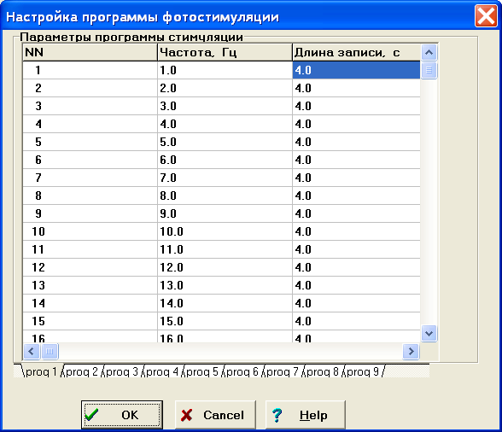

### 5.3.5.1.10.Программа тоновой стимуляции для фоновой ЭЭГ через стандартные динамики компьютера.

Появляется окно, в котором представлена таблица программы тоновой стимуляции. Первый столбец – номер события при стимуляции – не редактируется (не меняется). Для задания программы стимуляции нужно указать частоту стимуляции в Гц (предусмотренаы ТОЛЬКО 250, 500 и 1000 Гц) и длительность в секундах, на которой эта частота действует. Для ввода данных нужно щелкнуть мышкой по ячейке таблицы и ввести число. Если длительность равна нулю, то событие игнорируется. Если частота равна нулю, то на заданном отрезке стимуляции не происходит.

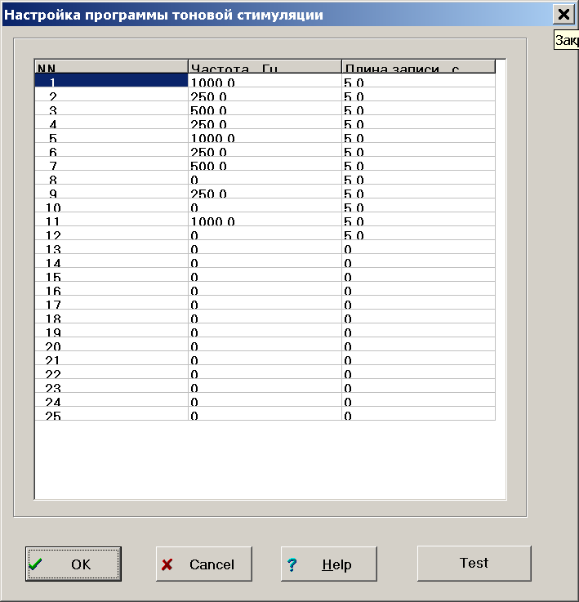

Кнопка «Test»позволяет в быстром темпе убедиться в работе тоновой стимуляции.

*Кроме тонов 250, 500 и 1000 Гц можно использовать свои, но для этого нужно сгенерировать любым пакетом звуковой файл формата *.wav с нужной частотой и именем t<частота>.vaw, и поместить его в рабочую папку (по умолчанию «c:\brainwin»). Например, для использования тона 2500 Гц нужно сгенерировать звуковой файл t2500.wav.*

### 5.3.5.1.11.Настройка монтажных схем.

При выборе кнопки “Монтаж” всплывает окно установки возможных схем монтажа из исходных отведений (см. 5.3.1.3. Ремонтаж. ). При монтаже можно использовать также вычисляемые референты Av,Av1,Av2

### 5.3.5.1.12.Настройка наименований функциональных проб.

Пользователь может дать свои названия функциональным пробам, которые отмечаются во время записи клавишами F5,F6,F7,F8,F9. Если щелкнуть мышкой по кнопке «Названия функциональных проб», то в открывающемся окне можно ввести те названия, которые устраивают пользователя. Если названия не введены, то при просмотре выводится просто номер, т.е. цифры 5,6,7,8,9.

### 5.3.5.1.13. Передача данных в другую программу в реальном времени через сокеты.

Предача данных осуществляется при помощи сокетов. Кнопка «Установки сокета» в окне «Установки для ввода» открывает окно:

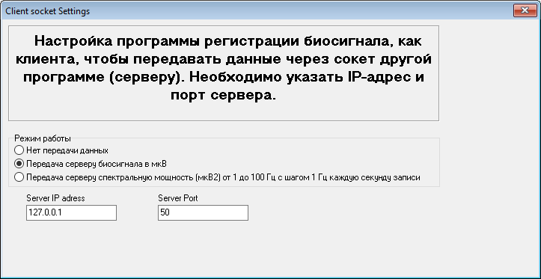

Программа Brainsys выступает в качестве клиента, который посылает другой программе (серверу) данные. Для передачи данных нужно знать IP адрес сервера и порт сервера. IP адрес для того же компьютера (т.е. передачи данных для другой программы на этом же компьютере) 127.0.0.1., порт по умолчанию 50.

Возможны 2 режима передачи данных:

1) Передача серверу биосигнала в виде данных по каждому каналу в виде текстовой строки. Строка содержит информацию в виде текста следующего формата:

«NK [Время] cОтсчёт к1 А2 А3…А22 ;»

Где

NK – символы, обозначающие начало отсчёта АЦП (сечения) данных,

Отсчёт – отсчёт АЦП (сечение), начинается с 0. Символ «с» - английский.

Время - в квадратных скобках, штамп времени в момент отправки отсчёта,

А1, А2… - значения амплитуды биосигнала в микровольтах канала 1, канала2 и т.д.

; - символ «точка с запятой» означает конец одного отсчёта АЦП.

Все данные разделены пробелами.

Пример:

«NK [13:17:36.713] c5259062 0,6 -26,0 -26,3 1,0 -26,8 -27,4 -26,4 -27,6 -26,3 -27,6 -27,3 -25,7 -27,7 -26,8 -26,7 -26,2 -26,0 -28,1 -26,1 -25,4 -25,2 -26,8 ;»

Данный отсчёт АЦП (сечение) был передан в 13 часов 17 мин 36 сек 713 миллисекунд, номер сечения (отсчёта АЦП) 5259062, далее идут данные по каналам, разделенные пробелом.

Строки могут «склеиваться», т.е. при считывании сервер может считать более одного сечения (отсчёта).

Данные передаются в асинхронном режиме.

При передаче биосигнала из программы считывания в другую программу на этом же компьютере запаздывания в пределах 1 миллисекунды или пропуск данных не наблюдаются. При передаче на другой компьютер по сети «Интернет» пропускная способность зависит от сети.

2) Посекундная передача серверу **спектра** биосигнала в виде данных по каждому каналу и каждой полосе 1 Гц в виде текстовой строки. Строка содержит информацию в виде текста следующего формата:

«NK [Время] sСекунда ch1 P1 P2… P100 ch2 P1 P2… P100 ch3 P1 P2… P100 …. ch22 P1 P2… P100 ;»

Где

NK – символы, обозначающие начало строки с данными о спектральной мощности на эпохе анализа 1 сек.,

Время - в квадратных скобках, штамп времени в момент отправки данных,

Секунда – номер эпохи анализа (т.е. секунды записи) начинается с 0.

ch1, ch2, ch3 … ch 22 - начало данных по каналу 1, 2,3 … 22.

P1, P2… - значения спектральной мощности биосигнала в микровольтах в квадрате (мкВ2) для 1 Гц, 2 Гц и т.д. Реально мощность получена для полос 0,5-1,5; 1,5-2,5 и т.д. Чтобы получить мощность для полосы, более 1 Гц, нужно сложить мощности всех одногерцовых полос внутри этой полосы.

; - символ «точка с запятой» означает конец строки передачи спектров.

NK [14:05:11.171] s8 ch1 1,4 1,1 ….. 0,1 ch2 0,1 0,7 …. 0,8;

Данные для 8-й секунды записи были переданы в 14 часов 05 мин 11 сек 171 мс для двух каналов, для 1-го канала мощность в полосе 0,5-1.5 Гц (т.е. 1 Гц) 1,4 мкВ2, в полосе 1,5-2.5 Гц (т.е. 2 Гц) 1,1 мкВ2 …. в полосе 99,5-100.5 Гц (т.е. 100 Гц) 1,1 мкВ2.Для 2-го канала мощность в полосе 0,5-1.5 Гц (т.е. 1 Гц) 0,1 мкВ2, в полосе 1,5-2.5 Гц (т.е. 2 Гц) 0,7 мкВ2 …. в полосе 99,5-100.5 Гц (т.е. 100 Гц) 0,8 мкВ2

### 5.3.5.1.13. ВИДЕОМОНИТОРИНГ.

### 5.3.5.1.13.1. ВИДЕОМОНИТОРИНГ. Требования к компьютеру.

При видеомониторинге происходит запись на диск одновременно ЭЭГ и видеофайла, поэтому компьютер должен быть достаточно мощным , с быстрым винчестером, и, главное, иметь много свободного места на диске. Крайне желательно при регистрации ЭЭГ с видеомониторингом записывать данные на отдельный логический диск, на котором не хранятся другие данные. Очень полезно дефрагментировать диск, если на нем уже есть какие-то данные, так как поиск компьютером свободного места на диске может отнять много времени и сбить синхронизацию ЭЭГ и видео.

Самый лучший вариант – записывать на твердотельный накопитель SSD.

Записывать на внешний винчестер попробовать тоже можно, но сначало нужно протестировать компьютер, успевает ли он сбрасывать данные с нужной скоростью (см. ниже).

### 5.3.5.1.13.2. ВИДЕОМОНИТОРИНГ. Использование кодеков.

Видеозаписи занимают много места, например, при записи web-камерой A4tech 1 час занимает 35 Гбт. Для решения этой проблемы есть специальные программы, называемые «кодеками», которые сжимают изображение в процессе записи. Сжимать запись они могут в несколько раз и даже десятки раз. Неплохие кодеки Intel Indeo®Video R3.2 и Intel Indeo® 4.5, 1 час занимает 1,2 Гбт, т.е. сжимают почти в 30 раз. Также неплохой кодек Cinepak, который сжимает до 0,9 Гбт/час, но у него есть недостаток, что во время записи он выводит картинку в окно примерно раз в 5-6 секунд, поэтому наблюдать пациента неудобно, хотя на самой записи все кадры есть. Часть кодеков вообще не работает, выдает ошибку. Поэтому нужно поэкспериментоировать и поставить лучший кодек.

### 5.3.5.1.13.3. ВИДЕОМОНИТОРИНГ. Тестирование возможности компьютера для записи видео.

Важно протестировать, успевает ли компьютер записывать одновременно ЭЭГ-файл и видеофайл. Самый простой способ – разместить перед WEB-камерой фотостимулятор и периодически его включать во время регистрации сигнала (без пациента!) или часы. Регистрировать надо несколько часов и затем в программе просмотра ЭЭГ посмотреть синхронизацию момента вспышек и отметки фотостимуляции ЭЭГ. (см. 5.5.2.10.1. ВИДЕОМОНИТОРИНГ: настройка просмотра ЭЭГ-файла.)

### 5.3.5.1.13.4. ВИДЕОМОНИТОРИНГ: Использование в качестве референта мостоидов, Cz и запись биполярных отведений.

В окне настроек есть соответствующие переключатели («Референт» и «Разрешить биполяры»):

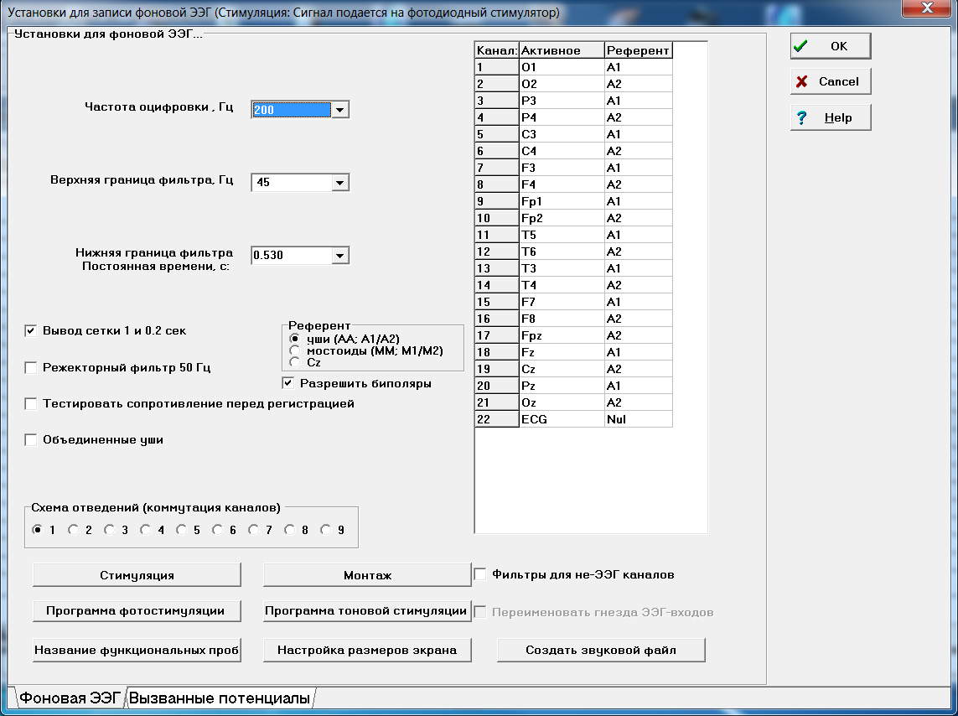

Использование мостоидов ничем не отличается от использования ушей в качестве референтов, только вместо ушных электродов в гнёзда А1 и А2 на коробке биоусилителя вставляются провода от мостоидов. Мостоиды, как и ушные референты, могут быть монополярными (ММ – электрически соединенными), так и биполярными (М1 и М2 – раздельные электроды, никак не связанные между собой).

**Внимание!** ***При использовании отведения Cz в качестве референтного разъем провода от отведения Cz должен быть вставлен в гнездо А1 или А2, а не гнездо c маркировкой Cz!***

Если с референтом Cz используется ЭЭГ-шапочка со встроенными электродами (Электрокэп и пр), в которых отведение Cz никак нельзя подсоединить к гнездам А1 или А2, то надо закоротить (электрически соединить) гнезда Cz и любое гнездо из А1(А2) – таким образом сигнал с Cz на шапочке будет подан на референтный канал (который, напомним, ВСЕГДА вычитается из сигнала рабочего электрода).

Если установлен флажок «Разрешить биполяры», то в таблицу можно в качестве референтных отведений вводить любые ЭЭГ-отведения (скажем О2-Р4), при этом в файл эти отведения будут записываться УЖЕ в биполярном виде, так как программа автоматически будет вычитать соответсвующие отведения. При этом неважно, какие электроды будут референтные – ушные, мостоиды или Cz.

При **видеомониторинге** ушные референты использовать неудобно, лучше мостоиды, Cz или вообще биполярные отведения (биполяры в этом случае пишутся с референтом Cz – т.е. электрод на отведении Cz соединяется с гнездом А1 или А2).

### 5.3.3. Пункт меню «Ввод|Запись Постоянных потенциалов»

Запись постоянных потенциалов с одновременной регистрацией ЭЭГ производится программой Omega.exe. При запуске программы появляется окно с изображением по 7 каналов регистрации ПП слева и ЭЭГ справа. Готовность прибора определяется надписью «DeviceOpen» в левом нижнем углу окна. Запись данных на диск в файл (регистрация) пока не проводится, сигналы выводятся только на экран.

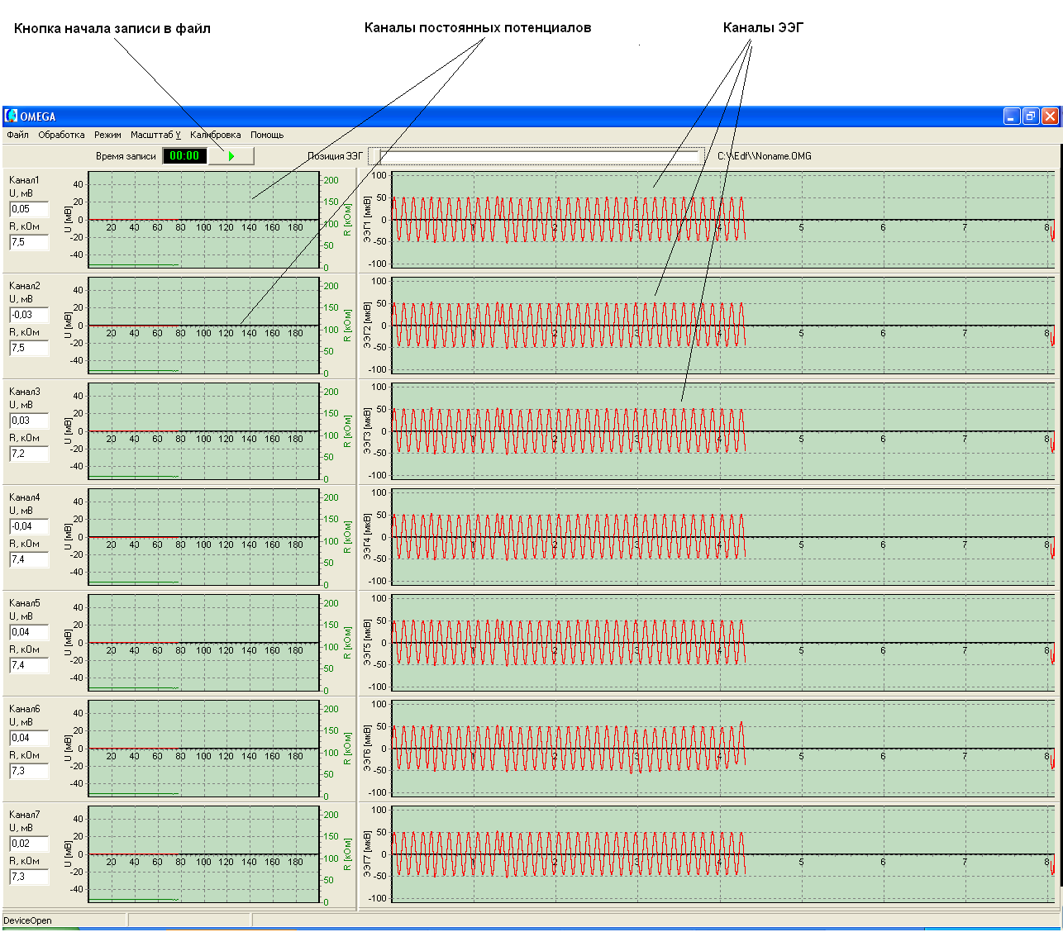

До начала регистрации необходимо поместить электроды в солевой раствор NaCl концентрацией от 0.9 до 5% и ввести значения начальных потенциалов электродов. Для этого нужно выбрать пункт меню «Калибровка» и ввести показания в открывающейся таблице, кликнув по соответствующей клавише «Ввод» на панели «До обслед»:

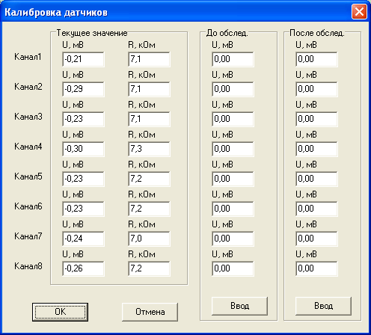

По окончании записи также необходимо ввести потенциал электродов на панели «После обслед», также поместив их в раствор (а не на голове).

Запись в файл на диск начинается, если кликнуть по кнопке с зеленым треугольником справа от индикатора «Время записи», при этом индикатор начинает показывать длительность регистрации.

Для прекращения регистрации необходимо опять кликнуть по кнопке с зеленым треугольником, остановив запись, а затем поместить в электроды в соляной раствор и ввести данные о потенциалах через пункт меню «Калибровка».

### 5.4. Пункт главного меню «Окна».

Этот пункт меню для работы с программой редактирования ЭЭГ – визуализация текущего ЭЭГ-файла или нескольких ЭЭГ-файлов (до 4х), а также расположение окон с ЭЭГ-файлами каскадом (стопочкой) или «плиткой» (окна друг друга не перекрывают).

Пункт меню «Окна|Копия текущего файла» вызывает еще одно окно (фактически, программу визуализации и редактирования) для просмотра ЭЭГ-файла.

# *ВИЗУАЛЬНЫЙ АНАЛИЗ И РЕДАКТИРОВАНИЕ ЭЭГ-ЗАПИСИ.*

### 5.5.Просмотр и редактирование ЭЭГ, ВП и ПП.

### 5.5.1.Введение.

Просмотр и редактирование ЭЭГ представляет собой программу, предназначенную для визуализации записи электроэнцефалограммы, отдельных ее каналов, участков ЭЭГ, выделения кусков записи с целью дальнейшей их записи в отдельные файлы или удаления, а также для измерения временных отрезков записи и амплитуд сигнала в произвольный момент времени. Программа имеет сервисные услуги (ремонтаж, возможность изменение цветов и др.) и дополнительные средства первичной обработки ЭЭГ (запись отдельных кусков ЭЭГ в отдельный файл в текстовом виде и др.).

### 5.5.1.1.Общий вид экрана

После вызова программы на экране появится изображение участка ЭЭГ по всем записанным каналам. Слева изображены наименования отведений. Изображение ЭЭГ наложено на сетку в виде вертикальных линий, которые отмечают секунды записи (сплошные линии) или промежутки времени 0.2 сек (пунктирные линии).

Вертикальная светлая линия, называемая в дальнейшем "визир", перемещается либо "мышью" при нажатой левой кнопке, либо клавишами <Стрелка вправо>, <Стрелка влево>. Для более быстрого перемещения визира используются также клавиши <Ctrl-Стрелка вправо>, <Ctrl-Стрелка влево>. Таким образом можно просмотреть всю ЭЭГ.

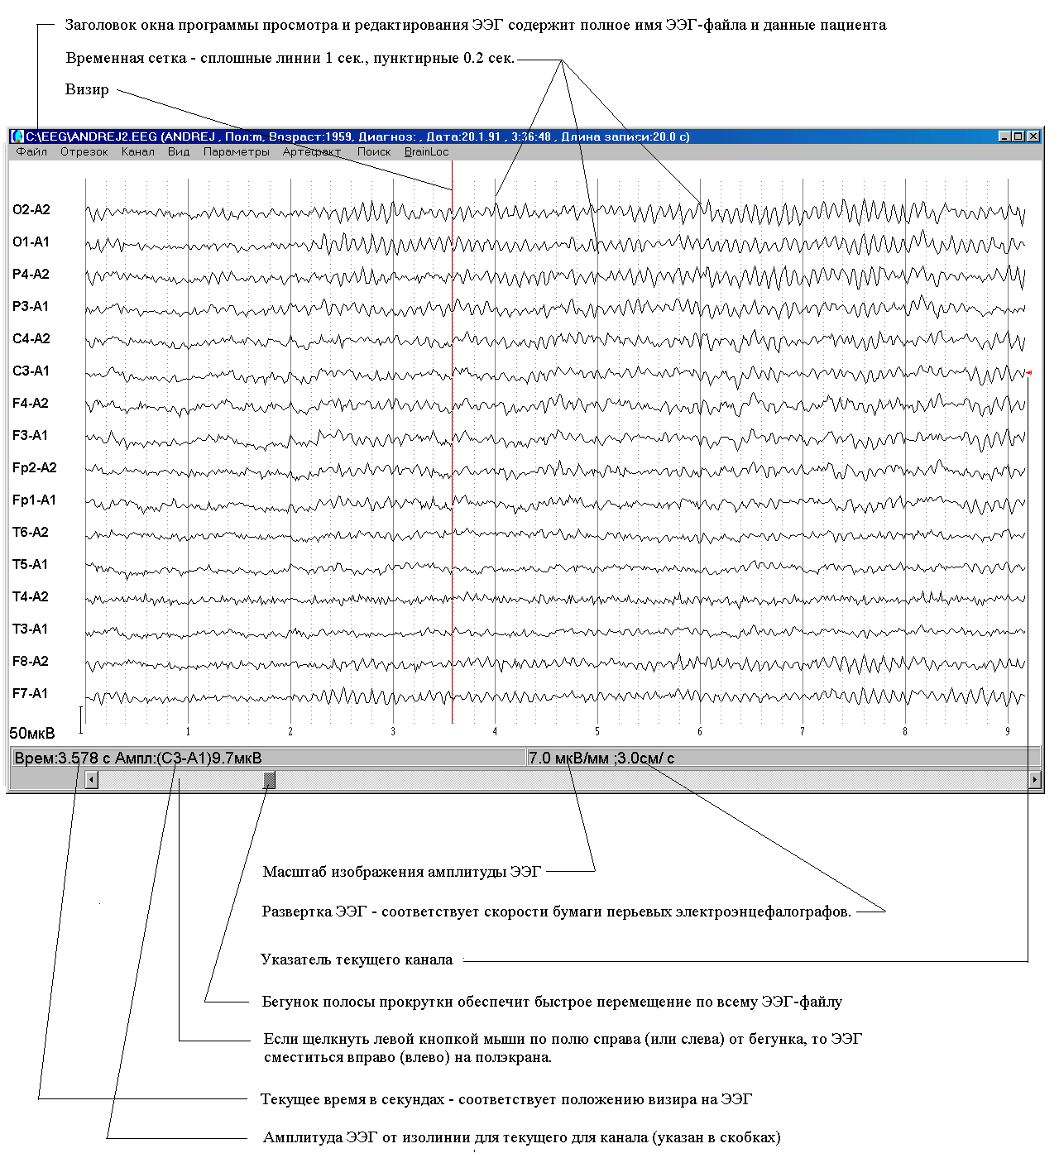

Для файлов *.omg c Постоянными Потенциалами вид экрана будет примерно такой же, только с недействующими пунктами меню и кнопками быстрого доступа в случаях, когда их функции не нужны для ПП:

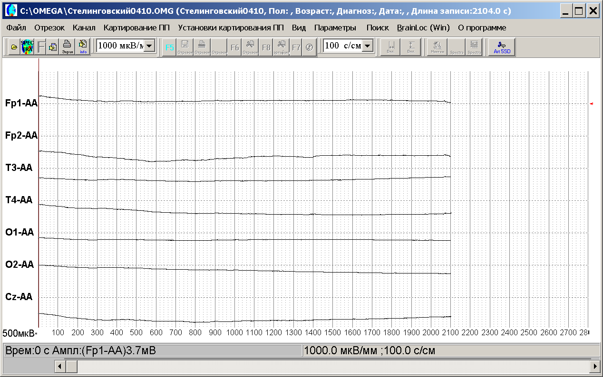

Для просмотра в режиме ЭЭГ необходимо выбрать пункт меню «Вид/Переключить в режим ЭЭГ», однако в этом режиме анализировать и обрабатывать ЭЭГ нельзя, для этого необходимо саму ЭЭГ записать в отдельный ЭЭГ-файл с расширением «.EDF» при помощи пункта меню «Файл/Преобразование к формату EDF-Brainsys».

### 5.5.1.2.Панель инструментов окна программы просмотра и редактирования.

Панель инструментов может быть удалена при помощи локального меню (появляется при нажатии правой кнопки мыши), однако она весьма удобна для быстрой работы с программой просмотра и редактирования ЭЭГ.

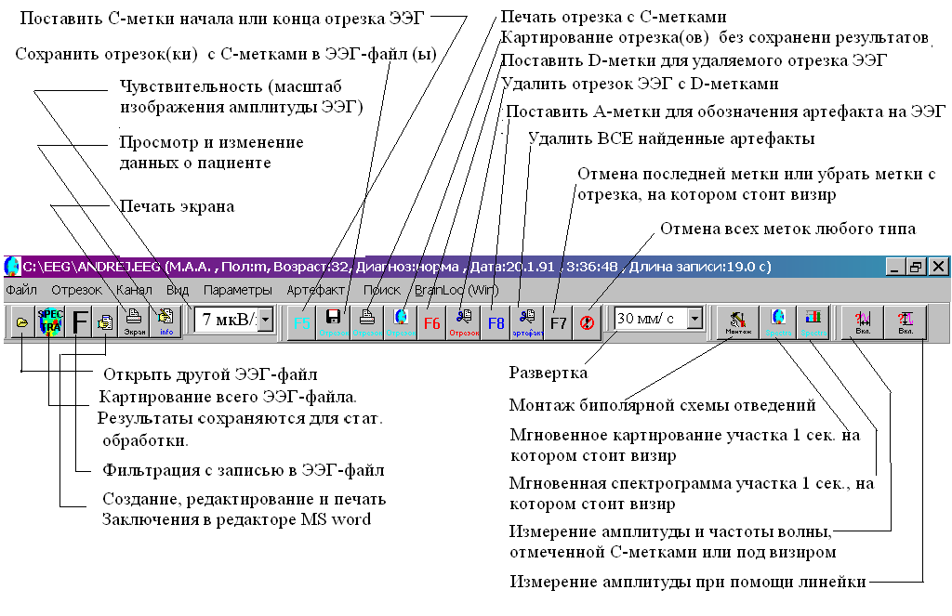

*При загрузке ЭЭГ-файла программа пытается представить отведения ЭЭГ в «стандартном» виде, т.е. где это возможно, показать ушной референтный электрод. Скажем, можно записать все активные электроды относительно уха А1 и отдельный канал А1-А2, однако на экране появится не исходная запись, а вычисленные «стандартные» отведения, например, не реально записанное отведение «FP2-A1», а вычисленное «FP2-A2». Фактически программа вычисляет монтажную схему, всегда имеющую номер 10, о чём и появляется надпись внизу справа. При помощи процедуры ремонтажа можно получить исходную «нестандартную» запись и получить любые биполярные отведения. См. 5.5.2.3.Подменю «КАНАЛ» - быстрый ремонтаж.*

### 5.5.1.3. Перемещение по записи ЭЭГ и пояснения к информации на экране.

Перемещаться по записи ЭЭГ можно также используя клавиши:

1. <PgUp> - перемещение на страницу (размером с экран) влево, т.е. в направлении к началу записи ЭЭГ;
2. <PgDn> - перемещение на страницу (размером с экран) вправо, т.е. в направлении к концу записи ЭЭГ;
3. <Home> - перемещение в начало записи ЭЭГ;
4. <End> - перемещение на конец записи ЭЭГ.
5. Используя полосу прокрутки.

При перемещении по записи ЭЭГ бегунок соответственно перемещается по полосе прокрутки. Если были отмечены отрезки (см. 5.5.2.2.), то над полосой прокрутки они отображаются участками соответствующих цветов.

**ЭЭГ-Файл и имя обследуемого** – в заголовке окна.

Внизу, на следующей строке, расположены сообщения:

**Врем: "время"**, где "время" - временной интервал в секундах среза (сечения) ЭЭГ, на котором стоит визир. Если визир стоит после метки "S" - начало гипервентиляции, то через запятую выводиться номер секунды от начала гипервентиляции.

**Ампл: "Величина амплитуды"** - величина амплитуды ЭЭГ до нулевой линии на данном канале (на который указывает скобочка справа на экране) и данном срезе (т.е. на котором стоит визир). Если отмечено начало отрезка ЭЭГ (см. 5.5.2.2.), выводиться амплитуда от пика до пика Ap-p ЭЭГ-сигнала между меткой начала и визиром.

При нажатии <Пробел> справа на экране появляется гистограммы амплитудного спектра с шагом 1 Гц. Под гистограммами выводится максимальное значение спектральной амплитуды: "Max = ... мкВ". Если был определен максимум для гистограммы, относительно которого масштабируются столбцы, то выводится также сообщение: "HMax = ... мкВ". При повторном нажатии <Пробел> гистограмма пропадает.

### 5.5.1.4. Измерение амплитуды и частоты отдельных волн ЭЭГ.

Для измерения амплитуды до изолинии (Ampl) сигнала необходимо:

1. установить визир на нужном срезе ЭЭГ;
2. указатель текущего канала переместить на нужный канал ЭЭГ при помощи клавиш <Стрелка вниз> и <Стрелка вверх> или просто кликнуть мышкой по изолинии соответствующего канала. ЭЭГ.

Значение амплитуды сигнала до изолинии будет высвечено в нижней части экрана: **Ампл=**....

Для измерения частоты волны необходимо:

Вариант 1.

1. отметить начало волны С-меткой (<F5> или двойным щелчком левой кнопкой мыши);
2. указатель текущего канала переместить на нужный канал ЭЭГ при помощи клавиш <Стрелка вниз> и <Стрелка вверх> или щелкнуть левой кнопкой мыши вблизи изолинии канала;
3. Установить визир на конце волны ЭЭГ (или поставить C-метку <F5> или двойным щелчком левой кнопкой мыши);

Значение частоты волны будет высвечено в нижней части экрана, например

**D: 0.109 c(9.8 Гц) Ap-p(O2-AA):0.7 мкВ**

где D – расстояние в секундах от С-метки до визира, в скобках указана величина, обратная D, которая и является частотой данной волны; параметр Ap-p – разность амплитуд Ampl до изолинии начала и конца волны для данного канала – не должен превышать нескольких мкВ.

Вариант 2.

1. отметить начало волны С-меткой (<F5> или двойным щелчком левой кнопкой мыши);
2. Установить визир на конце волны ЭЭГ (или поставить C-метку <F5> или двойным щелчком левой кнопкой мыши);
3. Выбрать пункт меню «Вид/Измерить амплитуду» (или нажать клавишу <Enter>, или щелкнуть по соответствующей кнопке на панели инструментов);
4. Если программа найдет локальный минимум и максимум на отмеченном с-метками отрезке, то выделенная волна окрасится синим цветом, а на экране справа появятся частота и амплитуда от пика до пика.
5. Выйти из режима измерения можно повторным выбором пункта меню «Вид/Измерить амплитуду» (или нажать клавишу <Enter>, или щелкнуть по соответствующей кнопке на панели инструментов);

Вариант 3.

1. Установить визир на середине волны ЭЭГ
2. Выбрать пункт меню «Вид/Измерить амплитуду» (или нажать клавишу <Enter>, или щелкнуть по соответствующей кнопке на панели инструментов);
3. Если программа найдет локальный минимум и максимум на участке, выделенном пунктирными линиями справа и слева от визира, то выделенная волна окрасится синим цветом, а на экране справа появятся частота и амплитуда от пика до пика.
4. Участок поиска волны можно увеличить или уменьшить нажатием клавиш <Ctrl +>и<Ctrl ->, или установить курсор мыши на пунктирной линии, нажать на левую кнопку мыши и установить нужный размер.
5. Выйти из режима измерения можно повторным выбором пункта меню «Вид/Измерить амплитуду» (или нажать клавишу <Enter>, или щелкнуть по соответствующей кнопке на панели инструментов);

Для измерения амплитуды от пика до пика (Ap-p) необходимо:

1. отметить амплитудный максимум волны С-меткой (<F5> или двойным щелчком левой кнопкой мыши) ;
2. указатель текущего канала переместить на нужный канал ЭЭГ при помощи клавиш <Стрелка вниз> и <Стрелка вверх> или щелкнуть левой кнопкой мыши вблизи изолинии канала;
3. Установить визир на амплитудном минимуме (или поставить C-метку <F5> или двойным щелчком левой кнопкой мыши)

Значение амплитуды от пика до пика сигнала будет высвечено в нижней части экрана, например

**D: 0.047 c(21.3 Гц) Ap-p(O2-AA):35.9 мкВ**

где D – расстояние в секундах от С-метки до визира, в скобках указана величина, обратная D, которая в данном случае не представляет интереса; параметр Ap-p – разность амплитуд Ampl до изолинии максимума и минимума волны для данного канала - и представляет собой искомую амплитуду от пика до пика.

Отмена С-метки - <F7>. См. 5.5.2.2.4. Отрезок|Отмена меток.

### 5.5.2 Меню окна программы просмотра и редактирования ЭЭГ.

Многие пункты меню программы просмотра и редактирования ЭЭГ продублированы кнопками быстрого доступа панели инструментов. ( 5.5.1.2.Панель инструментов окна программы просмотра и редактирования.).

### 5.5.2.1. Подменю «ФАЙЛ» - загрузка и работа с ЭЭГ-файлами

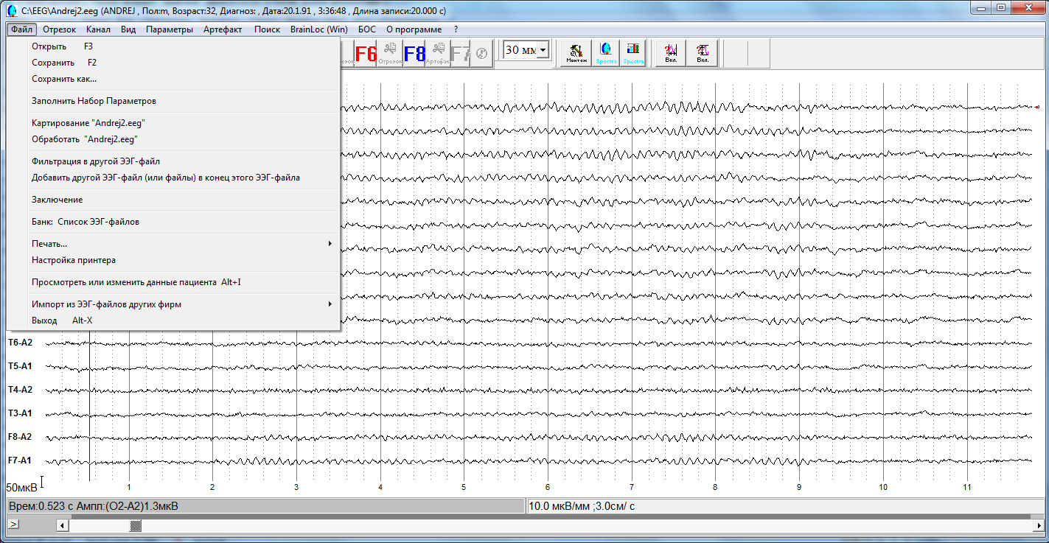

### 5.5.2.1.1.Файл|Открыть. (F3)

С помощью данной опции (или клавиша F3) загружается новый ЭЭГ-файл при помощи стандартного окна Windows. Работа с этим окном описана в 5.2.1.Пункт меню «Файл|Открыть» – загрузка текущего ЭЭГ-файла.

### 5.5.2.1.2.Файл|Сохранить. (F2)

Если файл был изменен (удален артефакт и участок ЭЭГ и пр.) то для сохранения изменений в ЭЭГ-файле в процессе работы выбрать этот пункт меню (или клавишу F3). Эти изменения уже не возможно будет отменить.

### 5.5.2.1.3.Файл|Сохранить как…

Сохранение копии (возможно отредактированного) ЭЭГ-файла в другой ЭЭГ-файл ( с другим именем).

### 5.5.2.1.4.Файл|Заполнить Набор Параметров.

Внесение или редактирование Набора Параметров, которые затем используются при исследовании корреляционных связей между каким-либо параметром (из этого набора) и спектрами ЭЭГ. См. 5.6.3.2. Набор Параметров для поиска корреляции спектров ЭЭГ и параметра.)

### 5.5.2.1.5.Файл|Картирование.

Картирование спектральных характеристик ЭЭГ-файла (см. 5.7.1. Картирование |Картирование ЭЭГ-файла (Картирование статистического файла). Если ЭЭГ-файл не был обработан, то он автоматически обрабатывается. Однако, если ЭЭГ-файл был изменен (отредактирован), то для картирования отредактированного ЭЭГ-файла нужно выбрать пункт «Обработать».

### 5.5.2.1.6.Файл|Обработать.

Вычисление спектральных характеристик ЭЭГ-файла. Этот пункт меню полезен, когда необходимо еще раз обработать ЭЭГ-файл после, например, удаления артефактов. См. 5.6.1.1.Обработать|Спектральный анализ…

### 5.5.2.1.7.Файл|Фильтрация.

Полосовая и режекторная фильтрация ЭЭГ-файла. См. 5.6.7. Обработать|Фильтрация

### 5.5.2.1.8.Файл| Добавить другой ЭЭГ-файл (или файлы) в конец этого ЭЭГ-файла.

Иногда возникает необходимость «склеить» два ЭЭГ-файла. Добавить можно только в том случае, когда совпадают каналы и калибровки двух ЭЭГ-файлов.

### 5.5.2.1.9.Файл|Заключение

Составление или просмотр заключения. См. 5.8. Пункт главного меню «Заключение».

### 5.5.2.1.10.Файл|Банк: Список ЭЭГ-файлов.

Просмотр списка ЭЭГ-файлов из нормативного банка данных, соответствующих полу и возрасту пациента описан

5.2.4.Пункт меню «Файл| Список пациентов».

### 5.5.2.1.11.Файл|Печать|Печать экрана.

Печать текущего экрана ЭЭГ с предварительным просмотром:

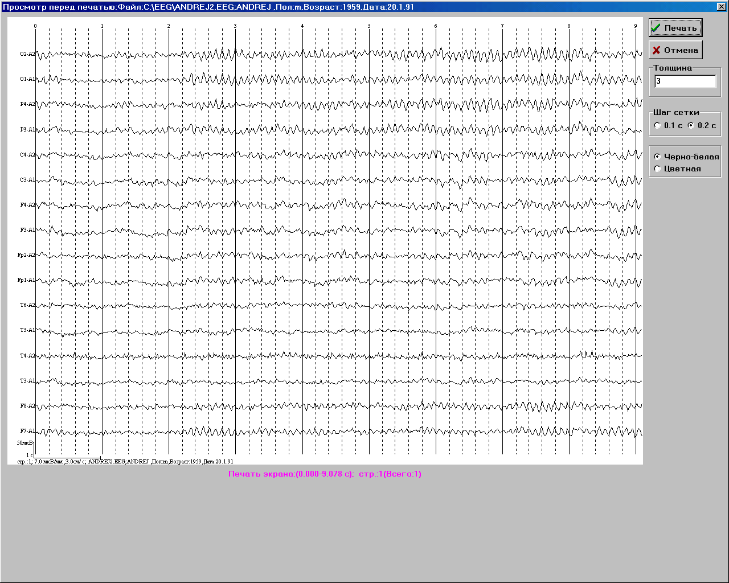

Толщина линий ЭЭГ при печати зависит от разрешения принтера и может быть слишком тонкой, поэтому полезно для некоторых лазерных принтеров увеличивать толщину линий.

Переключатель «Шаг сетки» определяет шаг временной сетки внутри секунды только при выводе на бумагу (на экране монитора компьютера это никак не отражается).

### 5.5.2.1.12.Файл|Печать|Печать отрезков или всего файла.

Если не указаны отрезки ЭЭГ для записи (клавишей `<F5>), то будет печататься весь ЭЭГ-файл. Если указаны несколько отрезков для печати, то отрезки будут последовательно появляться в окне предварительного просмотра; пропустить (отменить печать) отрезок ЭЭГ можно нажатием кнопки «Отмена», при этом появляется следующий отрезок ЭЭГ.

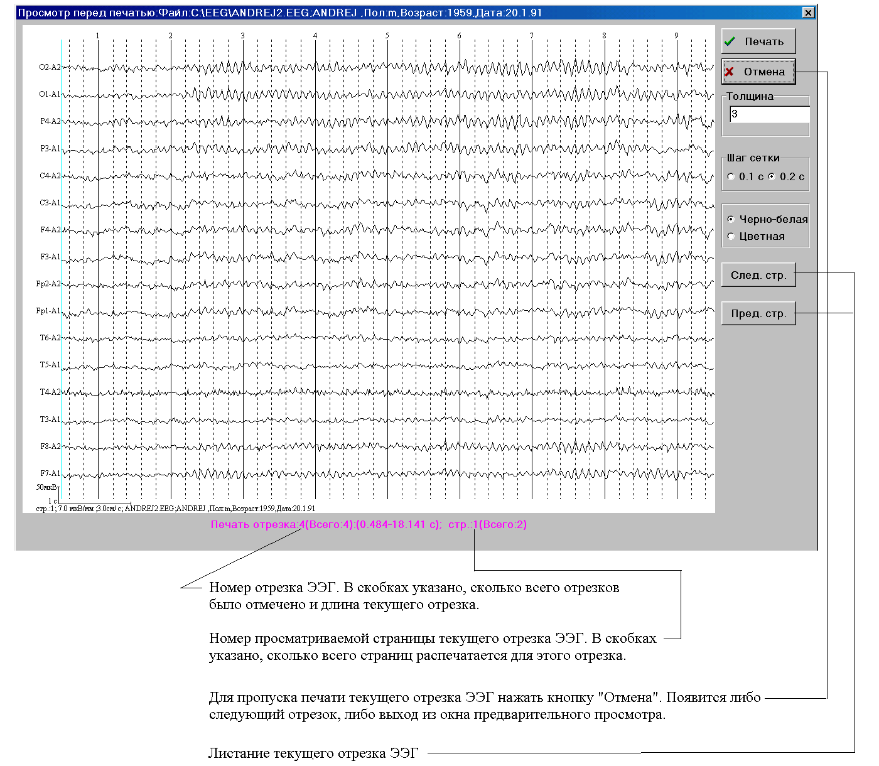

### 5.5.2.1.13.Файл|Настройка принтера

Стандартная для Windows процедура настройки принтера (см. руководство к Windows).

### 5.5.2.1.14. Файл|Посмотреть или изменить данные о пациенте.

Вывести на экран данные о пациенте и условия регистрации. На экране появится окно, в полях которого будут указаны данные пациента (Ф.И.О., диагноз, пол, год рождения), а также информация об ЭЭГ (имя файла, в котором содержится запись, дата и время записи, а также схема отведений, сопротивление, полосу фильтрации при записи ЭЭГ и пр).

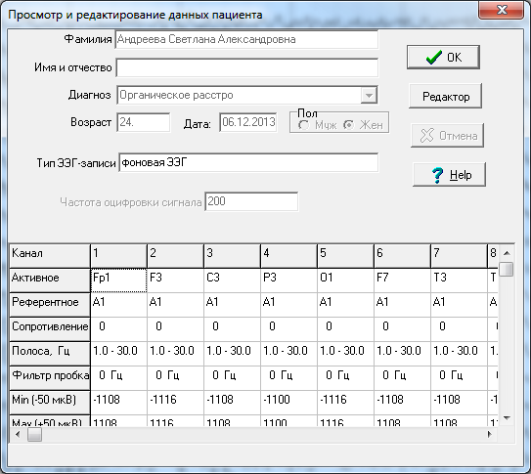

Некоторые данные можно изменить (кнопка «Редактор»).

В ЭЭГ-файлах формата EDF (*.edf), записанных Brainsys, можно также менять наименования отведений. ЭЭГ-файлы формата EDF (*.edf/*.bdf), записанные другими компьютерными системами регистрации ЭЭГ, редактировать нельзя. Чтобы иметь возможность редактировать эти файлы, нужно их переписать в формат EDF-Brainsys. Для этого достаточно записать в отдельный ЭЭГ-файл любой отрезок исходного ЭЭГ-файла (можно отметить весь исходный ЭЭГ-файл). См. 5.5.2.2. Подменю «ОТРЕЗОК» - работа с участками ЭЭГ..

### 5.5.2.1.15.Файл|Преобразование к формату EDF-Brainsys записей ПП и EDF-файлов других систем.

Чтобы полностью иметь возможности обработки и анализа ЭЭГ записей ПП и EDF/BDF-файлов, записанных энцефалографами других фирм, необходимо преобразовать в файл формата EDF-Brainsys. См. 5.5.2.5. Подменю ПАРАМЕТРЫ.

### 5.5.2.1.16.Файл|Выход.

Выход из программы просмотра и редактирования ЭЭГ в главное меню. Нажатием <Alt-X> можно выйти из программы визуализации и редактирования без вызова меню.

### 5.5.2.2. Подменю «ОТРЕЗОК» - работа с участками ЭЭГ.

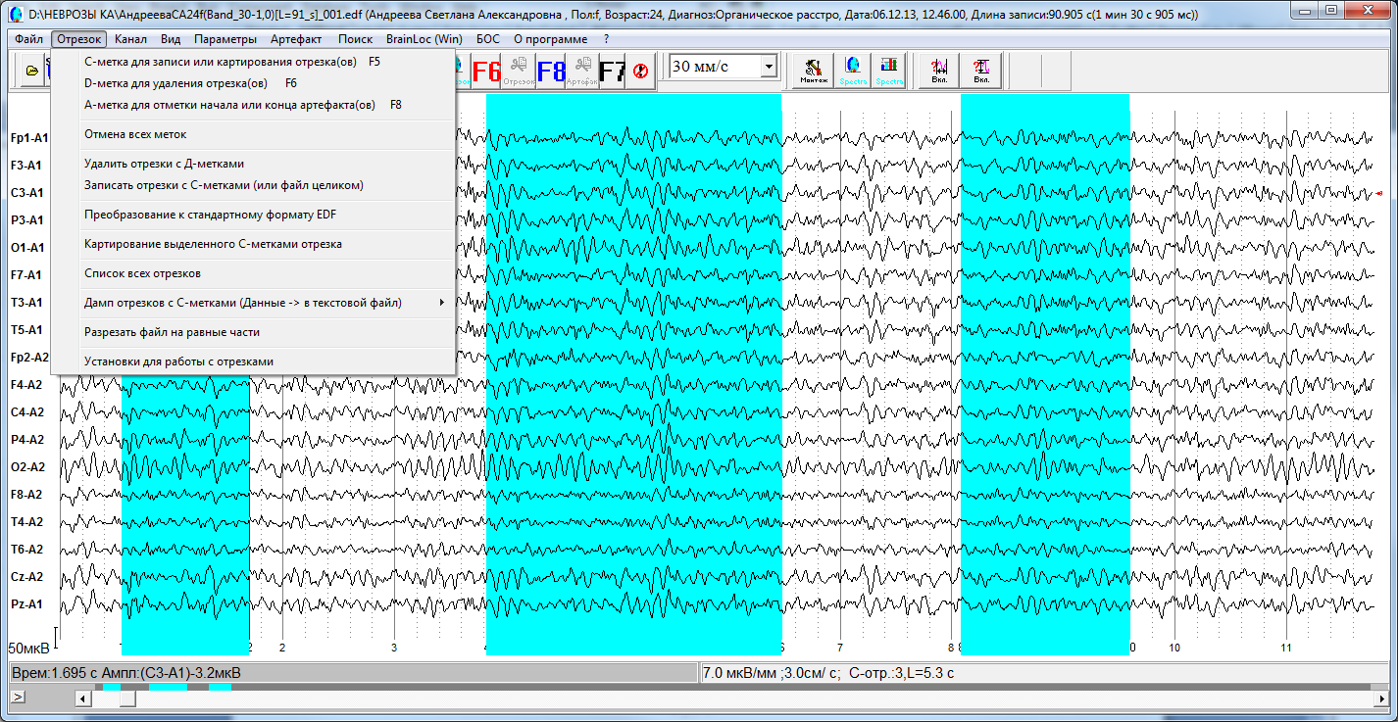

### 5.5.2.2.1. Отрезок |С-метка для записи или картирования отрезка (ов) ЭЭГ и ПП.

Для записи в отдельный файл или картирования любого отрезка ЭЭГ (или нескольких отрезков в отдельные файлы) необходимо проставить С-метки этого отрезка при помощи этого пункта меню (или <F5>, а также двойным щелчком левой кнопкой мыши).

*Для этого визир необходимо передвинуть на место, с которого отрезок должен быть сохранен, и нажать <F5>(или пункт меню, или двойной щелчок левой кнопкой мыши), в результате чего появится метка голубого цвета. Затем следует подвести визир в конец сохраняемого отрезка и опять нажать <F5> (или пункт меню, или двойной щелчок левой кнопкой мыши) Таким образом, отрезок ЭЭГ для сохранения будет выделен с двух сторон двумя голубыми вертикальными линиями. Над линией прокрутки появится голубая полоска, соответствующая выделенному отрезку ЭЭГ.*

Для записи отрезков выделенных С-метками необходимо использовать опцию меню "Записать отрезки с С-метками", после чего на экране появится сообщение о том, какой отрезок записывается в данный момент, временные координаты этого отрезка.

С-метки используются также для выделения участка ЭЭГ при обработке в программе BrainLoc, для картирования этого участка и для измерений параметров отдельной волны. См. 5.5.1.1.Общий вид экрана

Участок ПП для картирования средних значений также нужно выделить С-метками.

### 5.5.2.2.2. Отрезок |Д-метка для удаления участка записи.

Для удаления участков ЭЭГ удаляемые участки отмечаются Д-метками помощи этого пункта меню или <F6> или двойным щелчком левой кнопкой мыши с одновременным нажатием <Shift>. При этом метки проставляются красным цветом.

Для записи (удаления) нескольких отрезков метки проставляются таким же образом.

### 5.5.2.2.3. Отрезок |А-метка для артефактов ЭЭГ.

Для выделения артефактов используют опцию "A-метка для артефактов" или двойным щелчком левой кнопкой мыши с одновременным нажатием <Shift> или <F8>. А-метки синего цвета.

### 5.5.2.2.4. Отрезок|Отмена меток.

Отмена последней поставленной метки производится через эту опцию или при помощи клавиши <F7>. Если визир стоит внутри отрезка, то отмена меток для отрезка производится также клавишей <F7> или двойным щелчком левой кнопки мыши.

### 5.5.2.2.5. Отрезок|Отмена всех.

Отмена всех проставленных меток.

### 5.5.2.2.6. Отрезок|Удалить отрезки с Д-метками.

Для удаления выделенного отрезка используется опция меню "Удалить отрезки с Д-метками". При этом на экране, как и в случае записи отрезков, появляется соответствующее сообщение.

*Замечание 1. Если не было проставлено ни одной метки, то при вызове опций "Записать" или "Удалить" на экране появится сообщение об ошибке*

*Замечание 2. При выделении отрезков для записи или для удаления на полосе внизу экрана появляются полоски, соответствующие цветом и длиной (в определенном масштабе) выделенным отрезкам. Таким образом, это дает представление о том, в каком месте ЭЭГ проставлены метки.*

*Замечание 3. Для удаления артефактов используется пункт меню "Артефакты" (см. ниже).*

### 5.5.2.2.7. Отрезок|Картирование выделенного С-метками отрезка.

### 5.5.2.2.7.1. Отрезок|Картирование выделенного С-метками отрезка ЭЭГ.

Можно картировать только выбранный участок (или несколько участков) ЭЭГ, отметив их С-метками, однако результаты вычислений спектральных характеристик не запоминаются и они не используются в дальнейшем в статистической обработке. Опция удобна для быстрого анализа спектральных характеристик сигнала. Отмеченные участки «склеиваются» и помещаются в отдельный временный ЭЭГ-файл, который обрабатывается и картируется стандартной программой. Затем ЭЭГ-файл и результаты обработки удаляются.

### 5.5.2.2.7.2. Отрезок|Картирование выделенного С-метками отрезка записи ПП.

Можно картировать средние значения ПП выбранного участказаписи ПП, отметив их С-метками.

### 5.5.2.2.8. Отрезок|Записать отрезки с С-метками.

Сохранить заданный отрезок в отдельном ЭЭГ-файле. Для этого необходимо нажатием клавиши <F5> (или двойным щелчком левой кнопкой мыши) проставить метки начала и конца сохраняемого отрезка ЭЭГ (см. "Отрезок"), затем вызвать меню, перейти на эту опцию в подменю и нажать <Enter>. На экране появится окно для сохранения выделенного участка в отдельный ЭЭГ-файл, образованный из исходного имени файла и границы ЭЭГ в секундах:

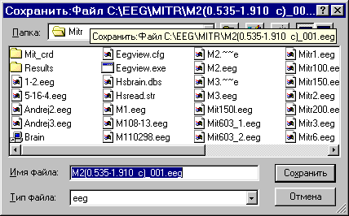

### 5.5.2.2.9. Отрезок|Список всех отрезков.

Выбирая эту опцию, пользователь выводит на экран информацию о выделенных участках:

Если щелкнуть левой кнопкой по соответствующей строке, то визир встанет на середине указанного отрезка.

### 5.5.2.2.10. Отрезок|Дамп отрезков записис С-метками (Данные ->в текстовой файл).

При выборе этой опции записываются поканальные значения участка ЭЭГ с С-метками (или всего ЭЭГ-файла, если С-меток не поставлено) в мкВ или в отсчетах АЦП, в каталог с ЭЭГ-файлами. По окончании записи дампа создается текстовой файл с расширением .txt

При выводе дампа участка ПП в конце выводится среднее и дисперсия по каждому каналу.

### 5.5.2.2.11. Отрезок|Установки для работы с отрезками.

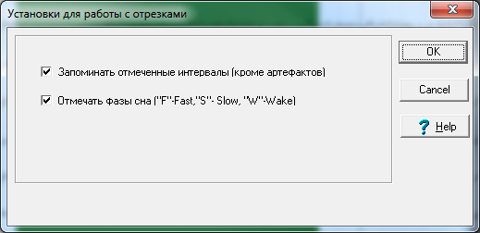

Отмеченные отрезки (кроме артефактов) можно запоминать. (Запоминание артефактов см. 5.5.2.6. Подменю «АРТЕФАКТЫ» - поиск и удаление артефактов.).

Если отметить фазы сна (быстрый сон желтый цвет - клавиша «F», медленный сон отмечается зеленым цветом клавишей «S», бодроствование - серым цветом клавишей «W» ), то в меню появиться пункт «Сон(Отчёт)», выбрав который можно получить статистику сна:

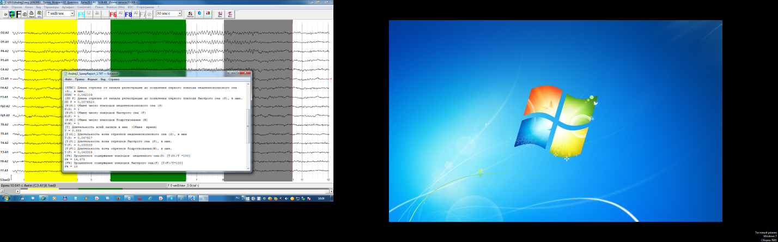

* ЛПМС - Длина отрезка от начала регистрации до появления первого эпизода медленноволнового сна (S), мин.
* ЛП F - Длина отрезка от начала регистрации до появления первого эпизода быстрого сна (F), мин.
* N(S) - Общее число эпизодов медленноволнового сна (S)
* N(F) - Общее число эпизодов быстрого сна (F)[N(W) - Общее число эпизодов бодрствования (W)
* T - Длительность всей записи в мин (Общее время)
* T(S) Длительность всех отрезков медленноволнового сна (S), мин
* T(F) - Длительность всех отрезков быстрого сна (F), мин.
* T(F) - Длительность всех отрезков бодрствования(W), мин.
* S% - Процентное содержание эпизодов медленного сна(S) [Т(S)/T *100]
* F% - Процентное содержание эпизодов быстрого сна(F) [Т(F)/T*100]
* W% - Процентное содержание эпизодов бодрствования(W)[Т(W)/T*100]

### 5.5.2.3.Подменю «КАНАЛ» - быстрый ремонтаж и визуализация каналов.

Данный пункт предназначен для удаления из просмотра каналов и быстрого ремонтажа схемы отведений из монополярной в любой вариант биполярной (или смешанной).

### 5.5.2.3.1. Канал|Монтаж

При выборе пункта "Канал|Монтаж" появляется окно настройки монтажа, описанное ранее (См. 5.3.1.3. Ремонтаж.)

Для перехода к определенному монтажу необходимо нажать клавишу <Alt-цифра>, где "цифра" - клавиша "1".."9". Номер монтажа отображается внизу справа на экране. Для возвращения к исходному «стандартном» монтажу нужно нажать <Alt-0>.

### 5.5.2.3.2. Быстрый переход к любому монтажу при помощи клавиш.

Переход к монтажной схеме можно осуществить, не используя окна настройки окна ремонтажа – для этого нужно нажать <Alt+№>, где № - клавиша с цифрой (т.е. «1», «2»…).Возврат к исходной системе отведений - <Alt-0>.

### 5.5.2.3.3.Канал|Просмотр. Удаление отдельных отведений из визуализации.

При выборе пункта "Просмотр" появляется таблица, в которой отмечены отведения, видимые на экране в программе просмотра (или участвующие в картировании и пр.). Если для визулизации отмечены все каналы, то подменю имеет вид:

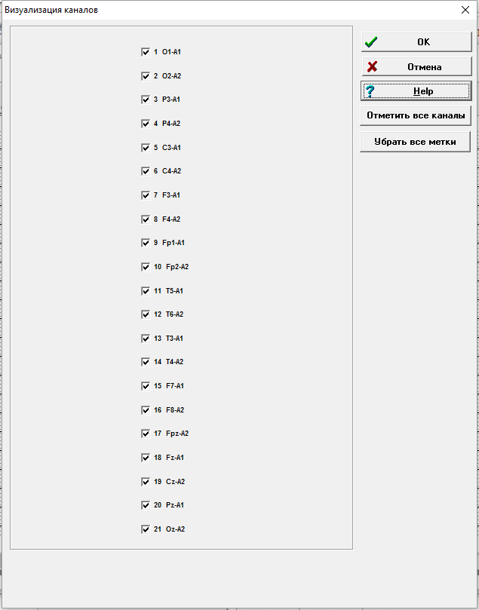

"Отметить все каналы" - устанавливает визуализацию всех каналов.

"Убрать все метки" - убирает визуализацию всех каналов.

После установок каналов для выхода из меню в режим просмотра нажмите <OK> и на экране появится изображение только отмеченных каналов.

*Замечание. Для того, чтобы не входя в меню просмотреть или исключить из визуализации один канал: нужно щелкнуть левой кнопкой по имени отведения в левом поле экрана или нажать <^Enter>. При этом на экране остается только канал, на котором стоит указатель текущего канала. При нажатии правой кнопки мышки или нажатии <Delete> отменяется визуализация текущего канала.*

### 5.5.2.4. Подменю «ВИД»- вид ЭЭГ и ПП.

Для режима ЭЭГ:

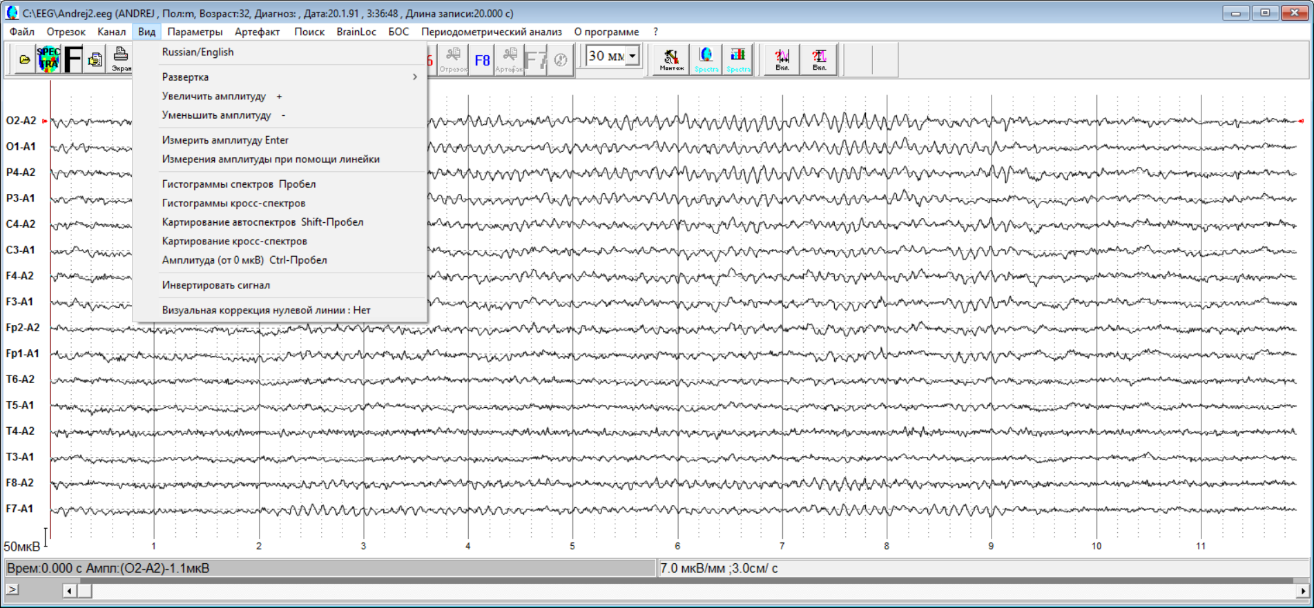

Для режима ПП немного другой вариант:

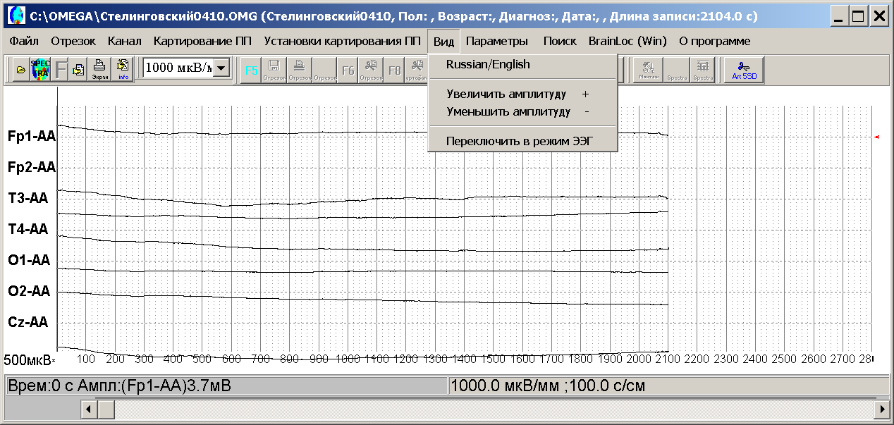

5.5.2.4.1.Вид|Развертка**.**

Меняет развертку ЭЭГ-сигнала.

5.5.2.4.2.Вид|Увеличить (уменьшить) амплитуду сигнала**.**

С помощью данного подменю можно увеличить или уменьшить масштаб изображения записи ЭЭГ на экране по вертикали (Т.е. соответственно уменьшить или увеличить чувствительность). Для этого нужно либо воспользоваться опциями "Увеличить амплитуду" или "Уменьшить амплитуду", либо клавишами "+" или "-" ( без вызова подменю) соответственно.

### 5.5.2.4.3.Вид|Коэффициент увеличения чувствительности ЭКГ-канала.

Так как амплитуда ЭКГ на порядок больше, то имеет смысл её в несколько раз уменьшить при выводе на экран, т.е. увеличить чувствительность ЭКГ-канала. По умолчанию амплитуда ЭКГ уменьшается в 10 раз.

### 5.5.2.4.4. Вид|Измерить амплитуду ЭЭГ.

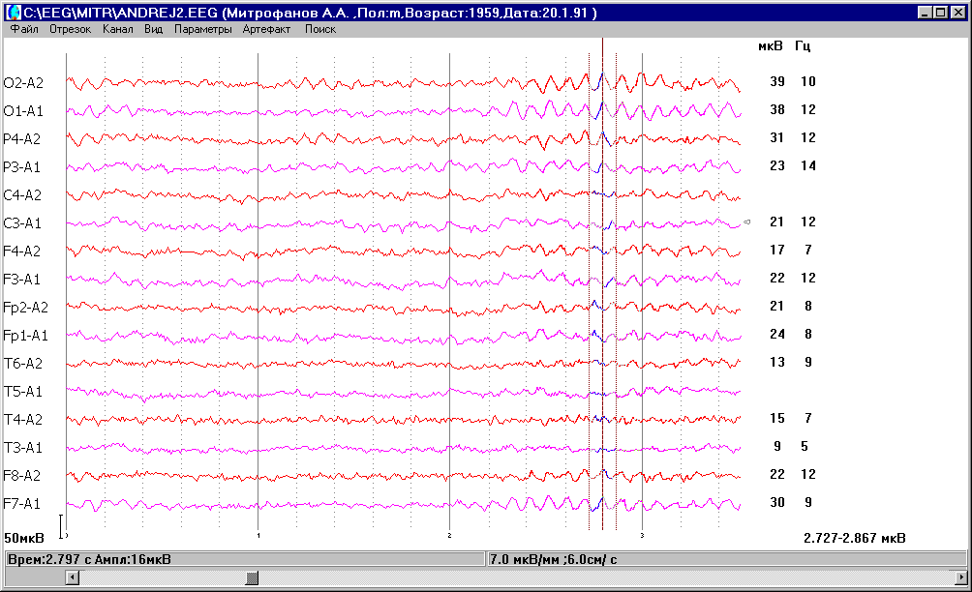

Измерение амплитуды от пика до пика осуществляется на участке ЭЭГ справа и слева от визира. Справа выводятся значения в мкВ по каждому каналу. Ширину участка ЭЭГ можно изменить мышью или при помощи пункта меню ”Параметры|Вид| Измерение амплитуды от пика до пика” или <Shift-“-“>,<Shift-“+“>. Если волна не обнаружена (т.е. найденный tmin или tmax совпадает с границей участка – пунктирной линией), то измерения не проводятся. Частота волны определяется по участку от Amplmin до Amplmaxи ее измерение поэтому не точны. Для точного измерения см. См. 5.5.2.Общий вид экрана

### 5.5.2.4.5.Вид|Гистограммы автоспектров (кросс-спектров).

Вывод «мгновенного» значения амплитудных авто- и кросс- спектров. Параметры устанавливаются в пункте ”Параметры|Вид”. Используется для быстрого анализа частотного спектра.

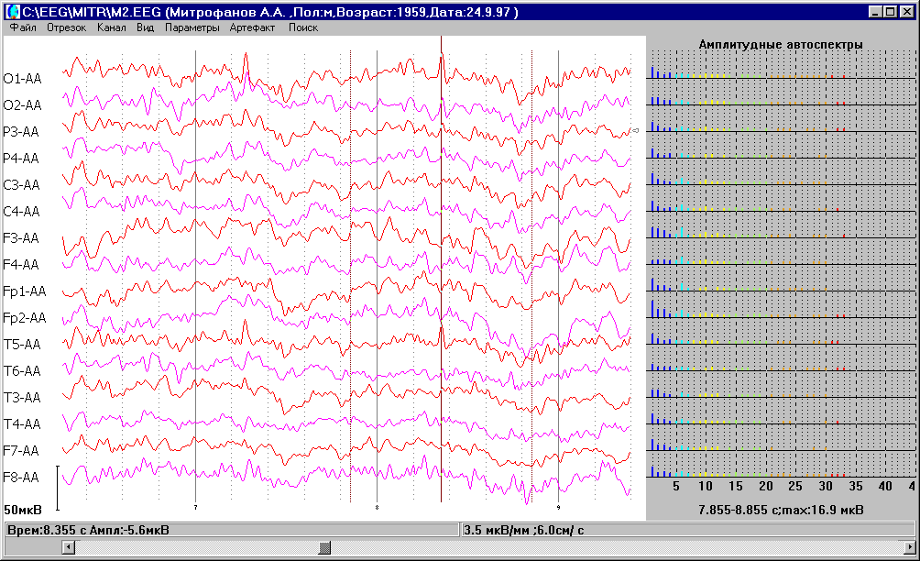

### 5.5.2.4.6. Вид|Картирование автоспектров (кросс-спектров).

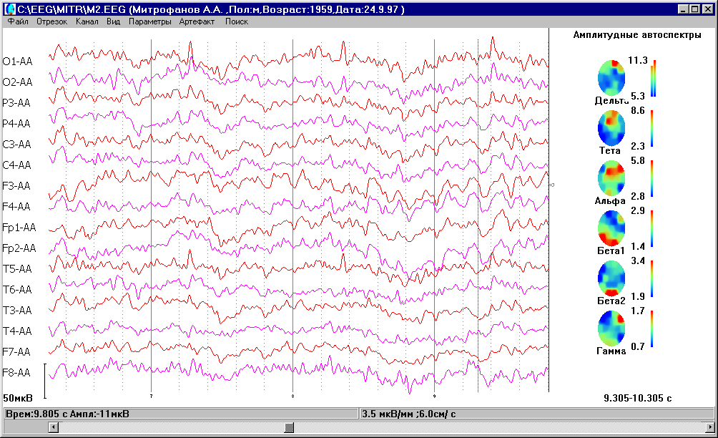Картирование «мгновенного» значения амплитудных авто- и кросс- спектров. Параметры устанавливаются в пункте ”Параметры|Вид”. Используется для быстрого анализа частотного спектра.

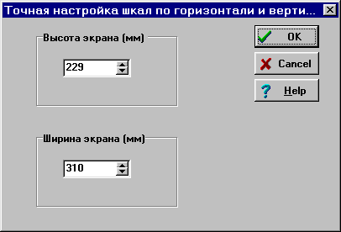

5.5.2.4.7. Вид|Амплитуда от 0 мкВ**.**

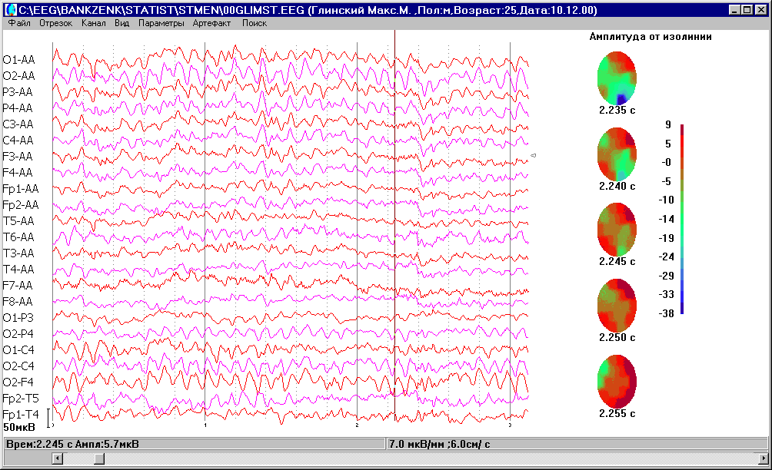Картирование амплитуды ЭЭГ-сигнала от изолинии на пяти соседних сечениях сверху вниз. В середине столбца карт изображены значения для текущего момента времени (на котором стоит визир).

5.5.2.4.8. Вид|Инвертировать сигнал**.**

Биосигналы менют свою полярность, т.е. переврачиваются относительно изолинии и сразу запоминаются в ЭЭГ-файле.

5.5.2.4.9. Вид|Визуальная коррекция нулевой линии.

Некоторые EDF/BDF-файлы других систем содержат неотфильтрованный сигнал, в котором сам биосигнал не виден из-за слишком больших значений амплитуды. Можно совместить нулевую линию сигнала с изолинией на экране, чтобы он не выходил за пределы видимости, не меняя при этом масштаб амплитуды. При этом внизу слева будут выводиться реальные численные значения амплитуды, а внизу справа появится надпись «Визуальная коррекция нулевой линии»:

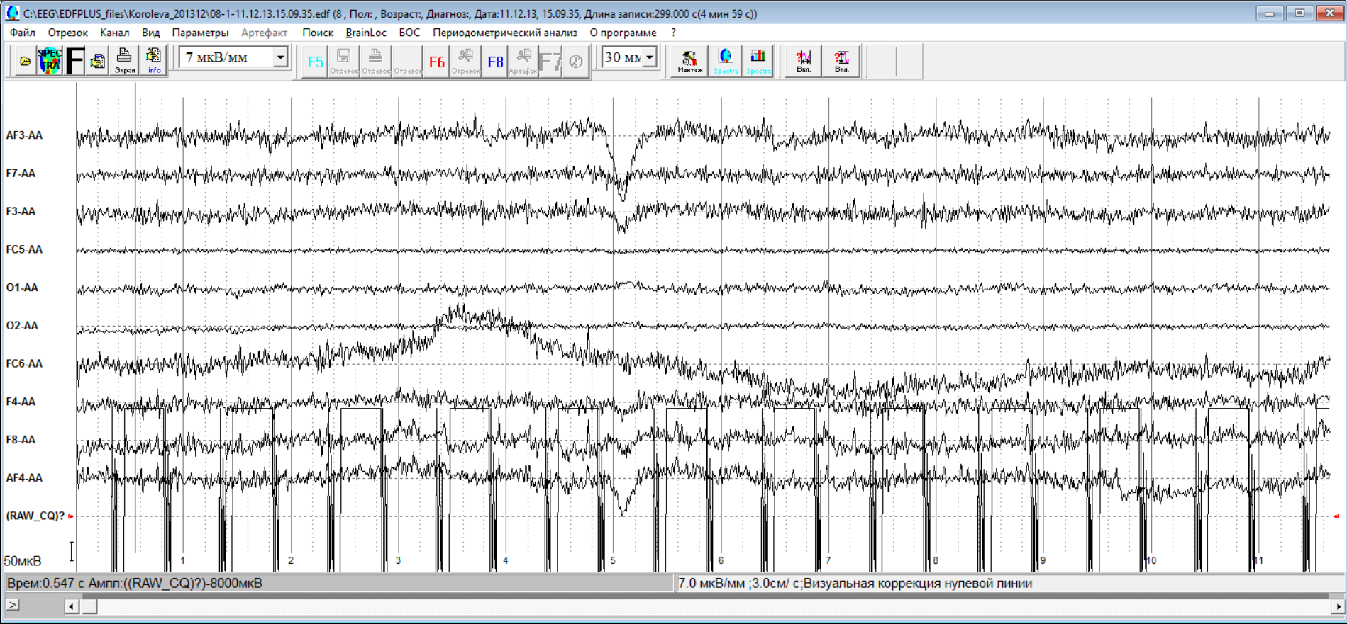

5.5.2.4.10. «Вид|Переключить в режим ЭЭГ» **– переход из режима ПП в режим ЭЭГ и обратно.**

Можно посмотреть запись в файле с расширением *.omg в режиме просмотра ЭЭГ

### 5.5.2.5. Подменю ПАРАМЕТРЫ.

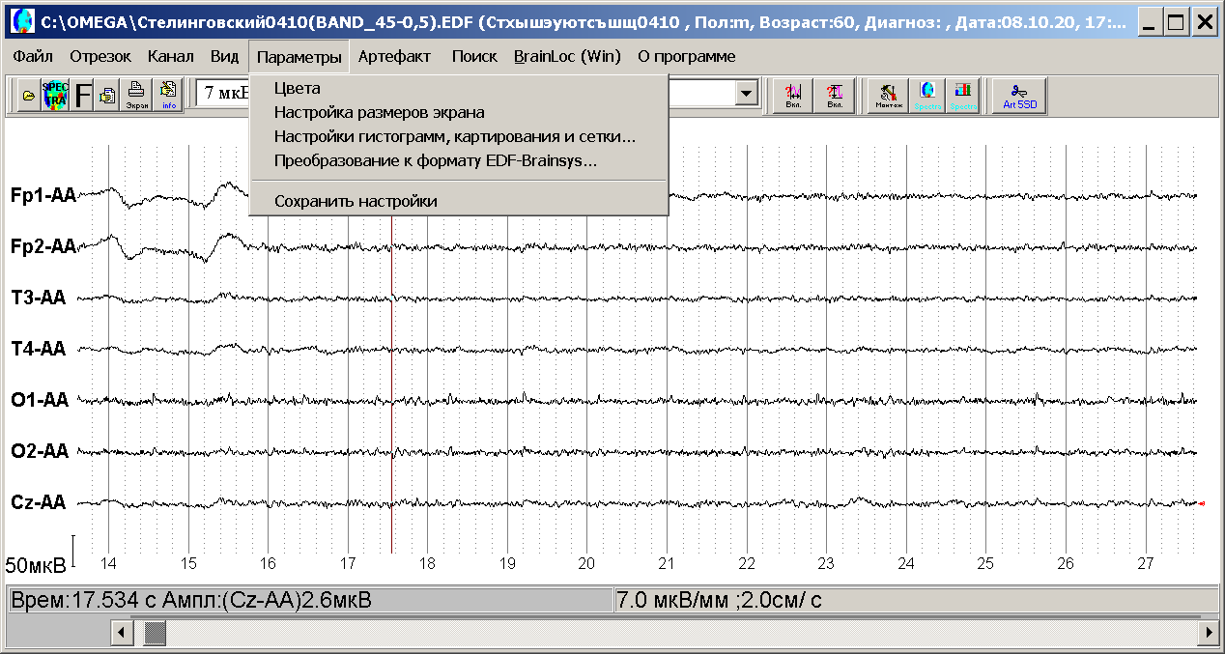

### 5.5.2.5.1.Параметры|Цвета.

В программе предусмотрено изменение цветов различных элементов визуализации.

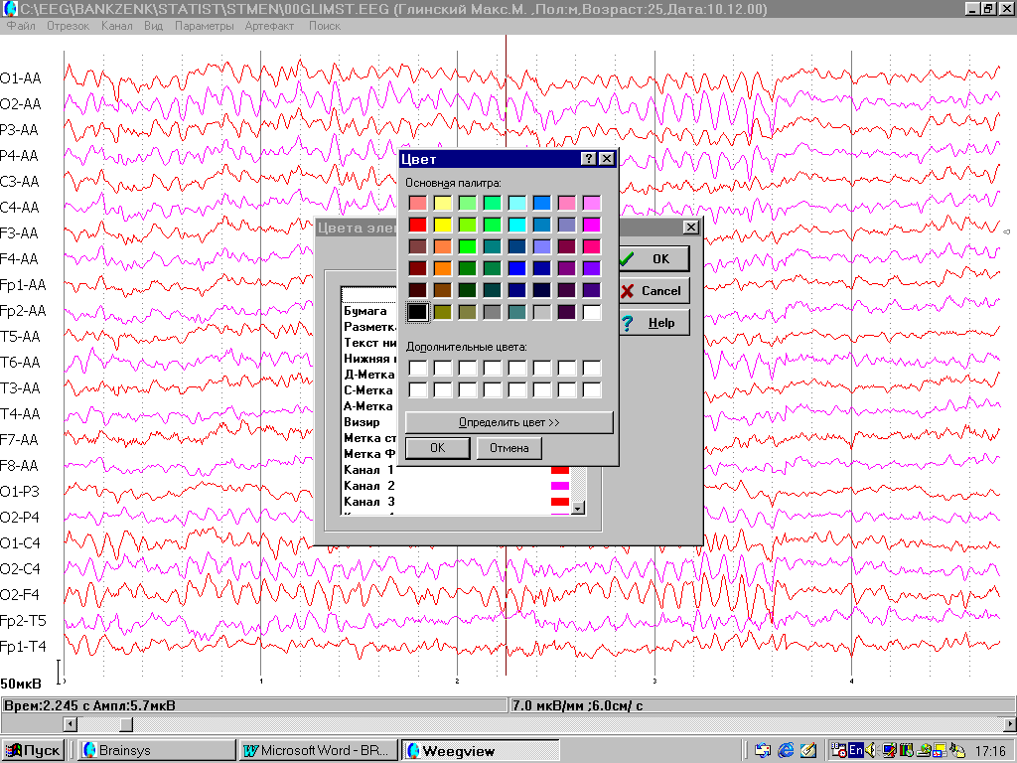Для изменения цвета того или иного атрибута (или цвета записи канала) необходимо щелкнуть правой кнопкой мышки на нужную опцию, после чего на экране появится палитра:

Для выбора цвета щелкнуть по нужному цвету.

### 5.5.2.5.2. Параметр|Настройка размеров экрана.

Для точной метрологической настройки по вертикали и развертки ЭЭГ нужно ввести точные значения размеров видимой части экрана в мм. Эти настройки будут действовать также при регистрации ЭЭГ.

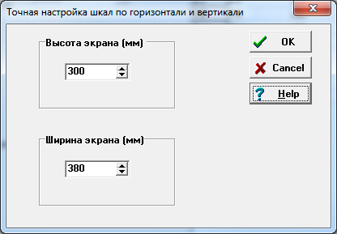

### 5.5.2.5.3. Параметр|Вид.

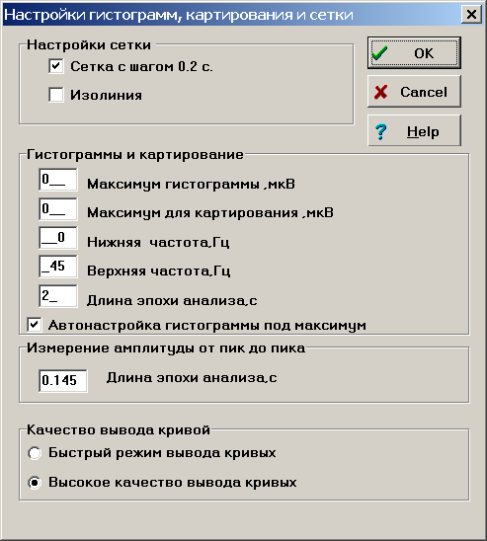

**Сетка с шагом 0.2 с. (Shift-F1)**

Включает/выключает изображение сетки времени с шагом 1 с. между сплошными линиями и 0.2 с. между пунктирными.

**Изолиния.**

Включает/выключает изображение изолинии, т.е. условной линии, соответствующей 0 мкВ калибровки.

**Гистограммы и картирования**.

Пункты "Параметры"/ "Максимум гистограммы" и "Параметры"/ "Максимум для картирования" устанавливает (или отменяет при нулевом значении максимума) максимум гистограммы и картирования амплитудного спектра секундного отрезка ЭЭГ, на которой стоит визир, что удобно для сравнения отдельных участков ЭЭГ. Если максимум не определен (равен 0), то высота столбцов спектра масштабируется относительно максимального из всех каналов (в режиме «автонастройка гистограммы под максимум»), причем в правом нижнем углу экрана выводится значение этого максимума в виде сообщения:

**"Max:...."**.

Если максимум определен, то к этому сообщению добавляется надпись:

**"H Max:...."**

с указанием величины, относительно которой масштабируются столбцы всех гистограмм.

Если режим «автонастройка гистограммы под максимум» выключен, выводятся реальные значения амплитудного спектра с шагом 1 Гц.

Пункт меню "Параметры"/"Гистограммы"/"Длина эпохи анализа" устанавливает эпоху анализа для спектров.

**Измерение амплитуды от пика до пика**

Определяет длину в секундах участка ЭЭГ, на котором измеряется размах от пика до пика. Если нет отмеченного участка (клавишей <F5>), то при нажатии клавиши <Enter> на экран выводится значения размаха для участка ЭЭГ указанной длины, на середине которого стоит визир. Если есть единственный отмеченный отрезок, то выводится размах (разница между максимальным и минимальным значениями) на этом отрезке.

**Качество вывода кривой**

Высокое качество требует больше времени, однако, для быстрых компьютеров это не актуально. Быстрый вывод даёт низкое качество из-за «ступенек» на кривых при переходе от одного пикселя к другому.

### 5.5.2.5.3. Параметр|Вид|Параметры|Преобразование к формату EDF-Brainsys.

BDF-файлы и стандартные EDF-файлы отличается от формата EDF-Brainsys, поэтому для обработки имеет смысл ЭЭГ-файл, записанный другим компьютерным электроэнцефалографом и имеющий стандартный EDF-формат, преобразовать в формат EDF-Brainsys.

Предусмотрена возможность автоматического преобразования «чужого» EDF-файла, BDF-файла или ПП-файла в формат EDF–Brainsys при загрузке (см. 5.5.2.1.15.Файл|Преобразование к формату EDF-Brainsys записей ПП и EDF-файлов других систем.). При этом исходный EDF-файл сохраняется с расширением “.~EDF”. Параметры также устанавливается при пакетном преобразовании. Окно имеет вид:

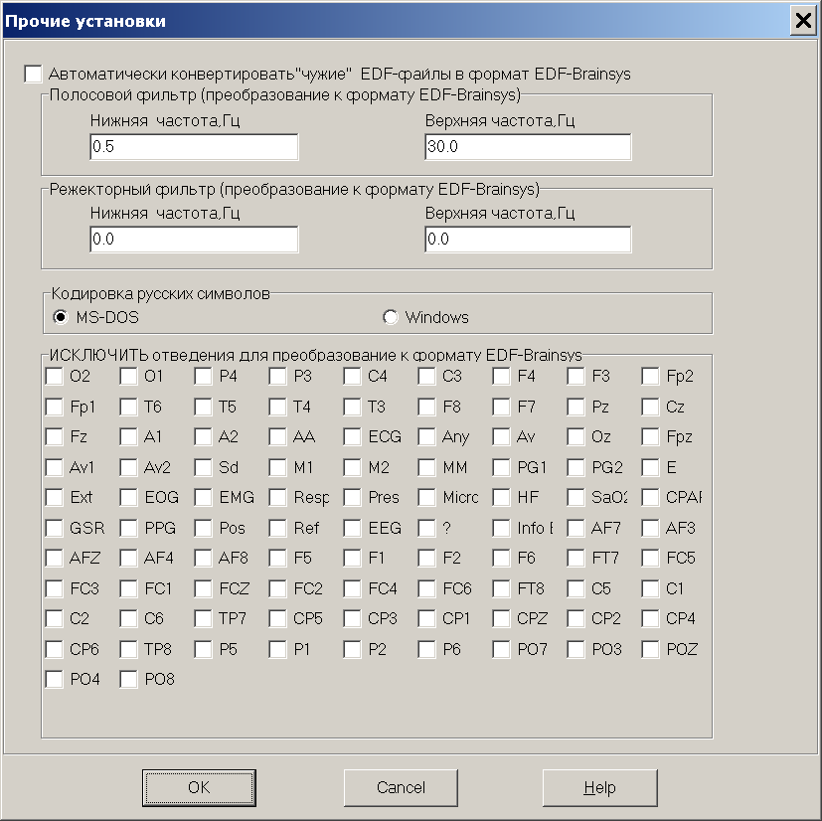

Иногда полезно установить границы полосовой фильтрации и одновременно вырезать частоту режекторным фильтром. Если значения границ фильтрации равны нулю, то фильтрация при преобразовании файла не происходит. «ОК» - сохранить изменения и продолжить. «Cancel» - выход без сохранения изменений.

**Параметры|Сохранить.**

Запись установленных параметров в файл eegview.cfg. Сохраненные таким образом параметры действуют при каждом новом запуске программы просмотра и редактирования ЭЭГ eegview.exe .

Установленные параметры сохраняются только при его запоминании через пункт "Параметры"|"Сохранить". В противном случае при следующем запуске программы просмотра и визуализации будут действовать прежний параметр.

### 5.5.2.6. Подменю «АРТЕФАКТЫ» - поиск и удаление артефактов.

Подменю "Артефакты" позволяет отмечать, просматривать и удалять артефакты на записи ЭЭГ. Алгоритм поиска и отметки артефактов ЭЭГ основан на законах статистики, причем амплитуда ЭЭГ рассматривается как случайная величина и ее отклонение от нулевой линии на расстояние, выраженное в единицах S.D. (среднеквадратичное отклонение или "сигма"), берется за критерий выявления артефакта. Разумеется, этот алгоритм может ошибочно причислить к артефактом некоторые виды патологической активности, например, спайки; поэтому желательно просматривать все выделенные A-метками артефакты. Подменю имеет вид:

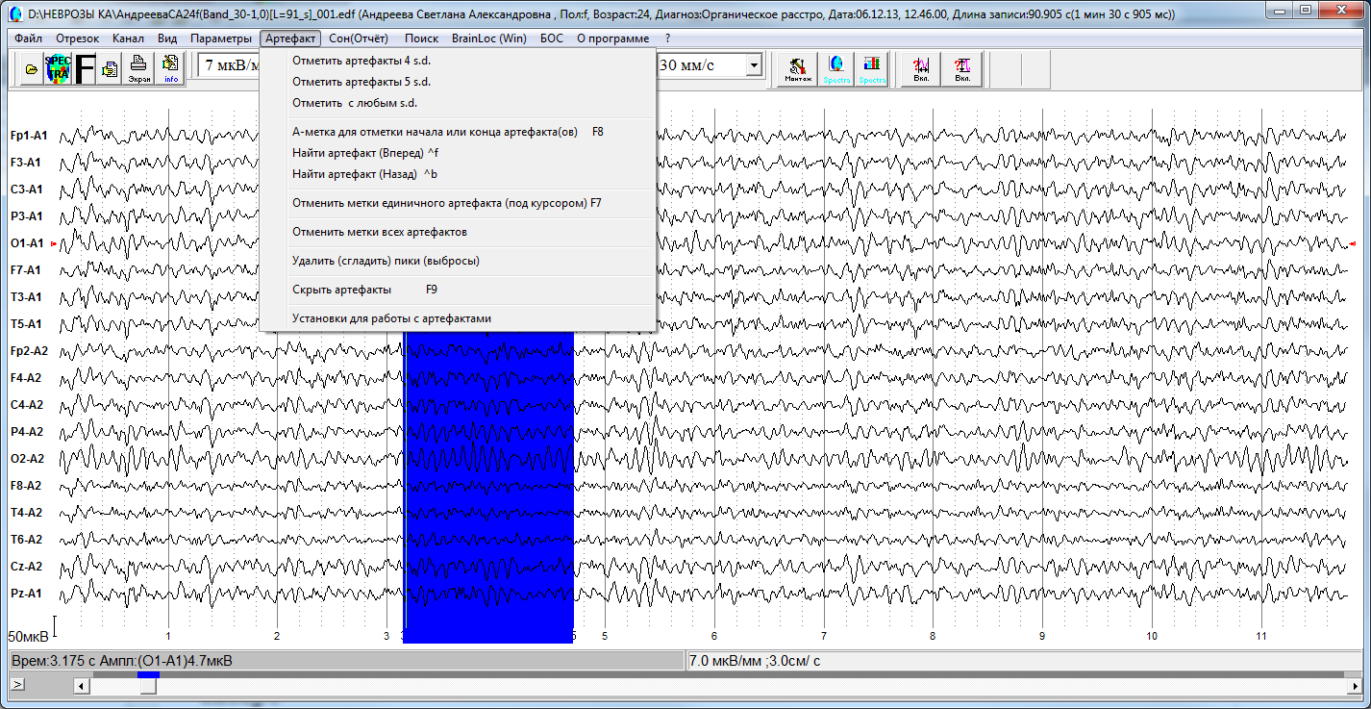

### 5.5.2.6.1. Поиск и удаление артефактов.

* **Артефакт|Отметить артефакты 4 s.d** и **Артефакт|Отметить артефакты 5 s.d**. отмечают артефакты, амплитуда которых выходит за пределы 4 и 5 сигм. После выбора этих пунктов начинается процесс автоматического распознавания артефактов, причем запись ЭЭГ пролистывается с начала до конца, и на экране внизу появляются выделенные фиолетовым цветом участки, обозначающие артефакты. Перед началом процесса распознавания удаляются все А,С и Д - метки.
* **Артефакт|Отметить артефакты с любым s.d** - выполняет аналогичную операцию, но только с назначенным пользователем значением s.d. При выборе опции сначала запрашивается величина s.d., которая не должна быть менее 2.
* **Артефакт|Найти артефакт (Вперед)** и **Артефакт|Найти артефакт (Назад)** используются при быстром поиске участков ЭЭГ, отмеченных как артефакты (т.е. А-метками). Если артефакт найден, визир устанавливается на середине отрезка. При поиске можно использовать клавиши «ctrl-f» и «ctrl-b» (от англ. forward - вперед и backward - назад).
* **Артефакт|Удалить один артефакт** - при выборе этого пункта подменю программа удалит только один артефактный отрезок, внутри которого находиться визир.
* **Артефакт|Удалить все артефакты** - удаление всех артефактов. Удаленные участки восстановить невозможно.
* **Артефакт|Отменить метки артефакта** - отменяет А-метки. Используется при ошибочном определении участка ЭЭГ как артефакта.
* **Удалить (сгладить) пики (выбросы) –** при регистрации ЭЭГ **у** некоторых фирм могут быть артефакты в виде сбоя оцифровки ЭЭГ в виде явных выбросов на одном отсчёте АЦП. Программа не удаляет выбросы, а вставляет среднее зачений соседних отсчётов АЦП.

### 5.5.2.6.2. Установки для работы с артефактами.

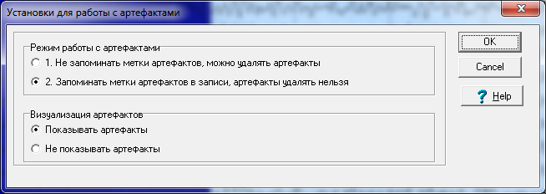

Если выбран режим работы «1. Не запоминать метки артефактов, можно удалять артефакты», то метки артефактов при закрытии ЭЭГ-файла не запоминаются, артефакты можно удалять физически из ЭЭГ (они больше не восстановятся).

Если выбран режим работы «2. Запоминать метки артефактов в записи, артефакты удалять нельзя», то метки артефактов запоминаются при закрытии ЭЭГ-файла, артефакты физически удалить из ЭЭГ-записи нельзя, они остаются в записи ЭЭГ, но их можно скрыть из виду в переключателе «Визуализация артефактов».

### 5.5.2.7.Подменю «ПОИСК».

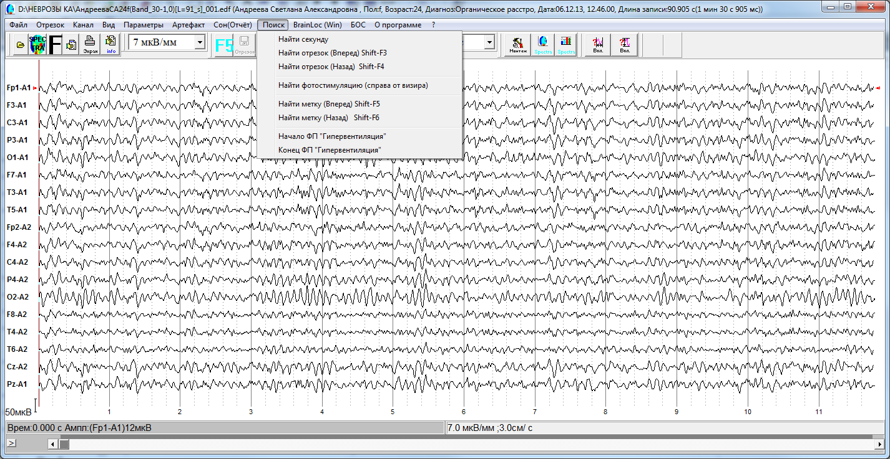

* Пункт "Найти секунду" после запроса ее номера устанавливает визир на этой секунде.
* Пункт "Найти отрезок (Вперед)" устанавливает визир на первую справа А,С или Д-метку.
* Пункт "Найти отрезок (Назад)" устанавливает визир на первую слева А,С или Д-метку.
* Пункты "Найти метку (Вперед)" и "Найти метку (Назад)" устанавливает визир на отметки функциональных проб, сделанные во время записи.
* Найти фотостимуляцию (справа от визира) ищет начало фотостимуляции.
* Начало и конец ФП "Гипервентиляция" – ищет начало и конец гипервентиляции.

### 5.5.2.8. Подменю «ВП»

### 5.5.2.8.1. Обработка ЭЭГ-файла до усреднения.

После регистрации вызванных потенциалов из записанного ЭЭГ-файла нужно получить усредненные ВП, которые записываются в ВП-файл. Исходный ЭЭГ-файл перед операцией усреднения можно отфильтровать, удалить явные артефакты, удалить метку стимула перед артефактным участком ЭЭГ и таким образом исключить послестимульный участок ЭЭГ из операции усреднения.

Подменю имеет вид:

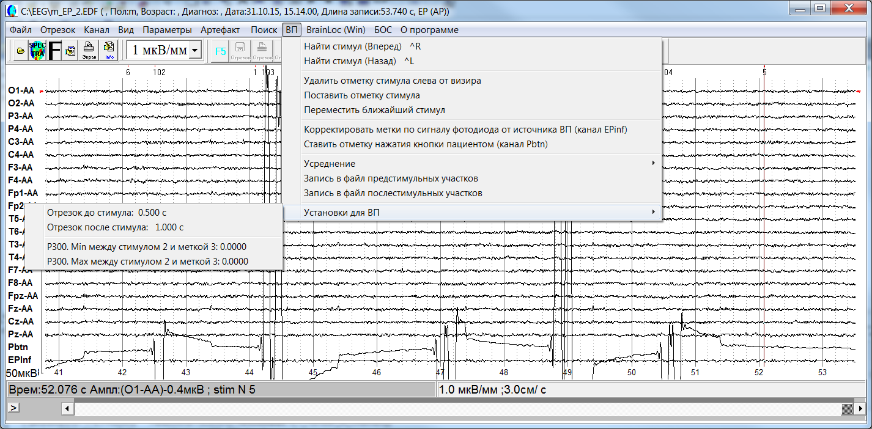

При выборе пункта "ВП|Найти стимул" визир устанавливается на следующей (или предыдущей) метке стимула.

Опция "ВП|Удалить метку стимула" удаляет метку стимула **слева** от визира, сколь бы далеко она не стояла, или метку, непосредственно на которой стоит визир.

Пункт «Поставить метку стимула» полезен для самостоятельной отметки стимула на ЭЭГ.

Пункт «Переместить ближайший стимул» удаляет ближайщую к визиру метку стимула и ставит её на место визира.

Пункт «Корректировать метки по сигналу фотодиода от источника ВП (канал EPInf)» появляется только, если установлен канал EPInf. Cинхронизирует метки стимула в виде изображения с импульсом от фотодиодного датчика»). (см. 5.3.5.1.8.7. Точная отметка стимула при зрительной стимуляции при помощи фотодиодного датчика.).

Пункт «Ставить отметку нажатия кнопки пациентом (канал Pbtn)» появляется только, если установлен канал Pbtn для регистрации реакции испытуемого на стимулы (см. 5.3.5.1.8.9. Использование ЭЭГ-каналов для отметки реакции пациента нажатием кнопки. ). Для ВП на любые изображения (но не P300) сначала выскакивает окно, в котором можно назначить отметкам реакции пациента номер:

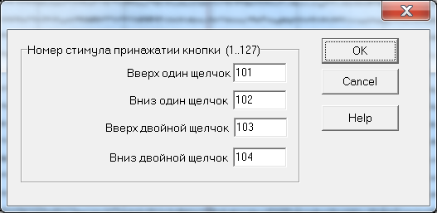

При выборе пункта "ВП|Усреднение" программа начинает процедуру усреднения послестимульных отрезков ЭЭГ, при этом на экране справа для контроля выводится усредненная кривая ВП, а на экране слева выводится ЭЭГ. Процедуру усреднения можно прервать нажатием <Esc>.

Пункт меню "ВП|Установки для ВП"|"Отрезок до стимула" устанавливает размер в секундах усредняемого достимульного участка ЭЭГ от 0.2 до 2 секунд.

Пункт меню "ВП|Установки для ВП"|"Отрезок после стимула" устанавливает размер в секундах усредняемого послестимульного участка ЭЭГ от 0.5 до 20 секунд.

Для ВП P300 предусмотрены пороги, за пределы которых не учитывается время ответа (нажатие кнопки) при стат. вычислениях (среднего и стандартного лтклонения).

После завершения операции усреднения программа автоматически загружает ВП-файл, содержащий усредненные ВП, с которым можно проводить все виды обработки для ЭЭГ-файла, так как он фактически не отличается от обычных ЭЭГ-файлов. При желании достимульный участок ЭЭГ можно удалить, однако он полезен для контроля ВП. Начало ВП отмечено стимульной меткой.

### 5.5.2.8.2. Усреднение ЭЭГ-файла и суперпозиция усредненных участков ЭЭГ.

Усреднение имеет несколько режимов:

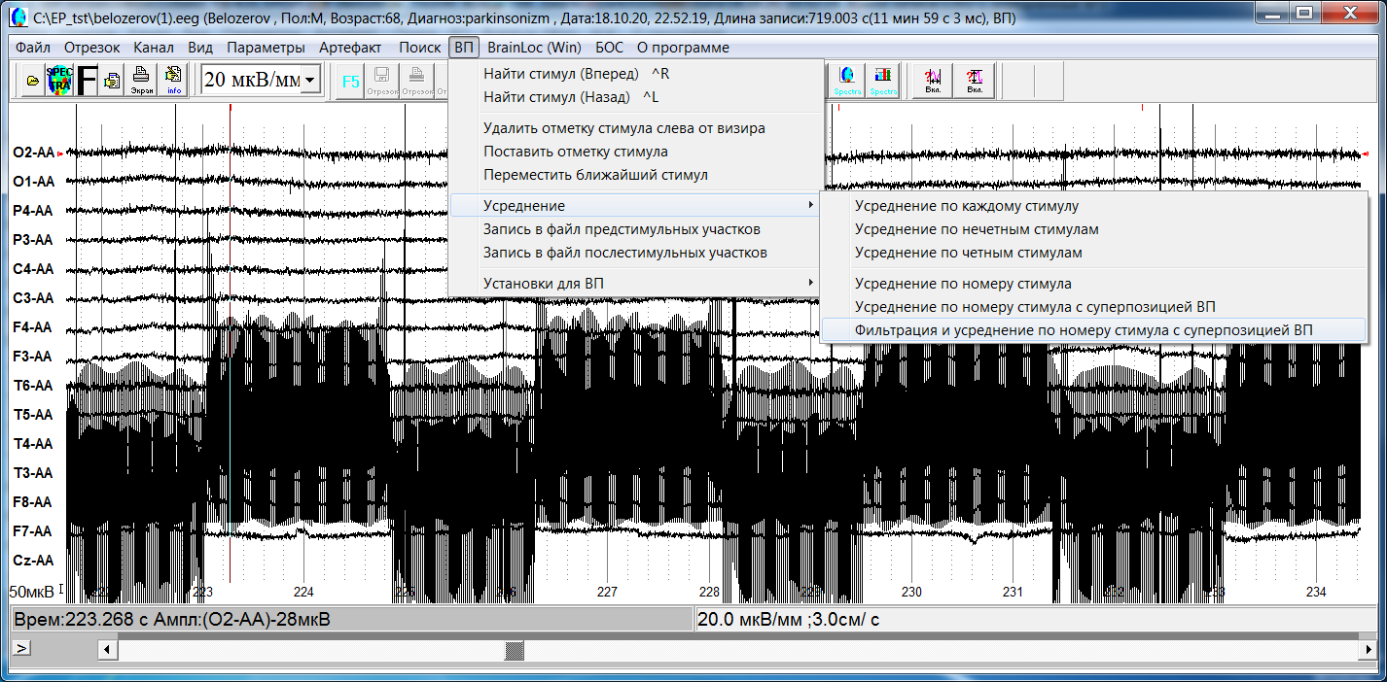

Суперпозиция подразумевает наложение на усредненный ВП изображение усредняемых участков ЭЭГ.

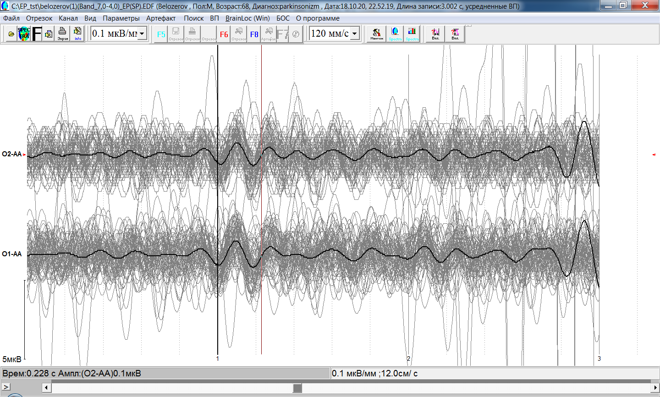

### 5.5.2.8.3. Режим «Фильтрация и усреднение по номеру стимула с суперпозицией ВП».

Этот режим предполагает предварительную фильтрацию сигнала (см 5.6.7. Обработать|Фильтрация):

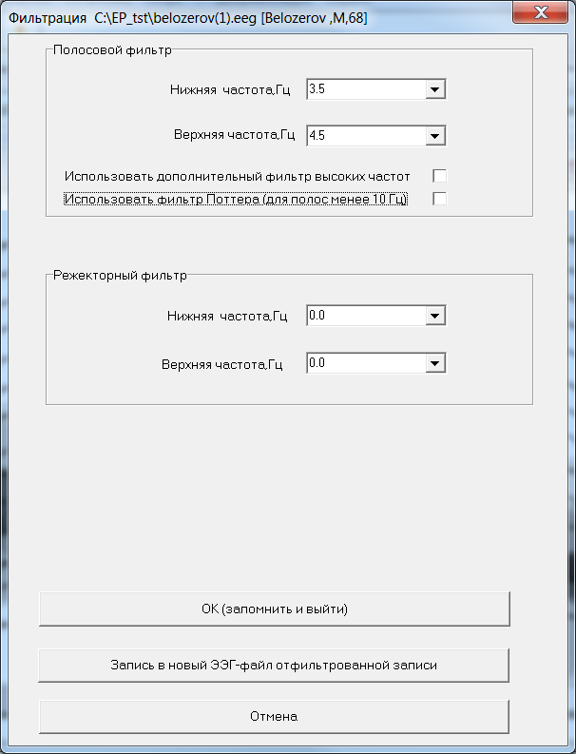

### 5.5.2.8.4. Работа с ВП-файлом (после усредненияисходного ЭЭГ-файла).

При работе с ВП - файлом используется подменю ВП:

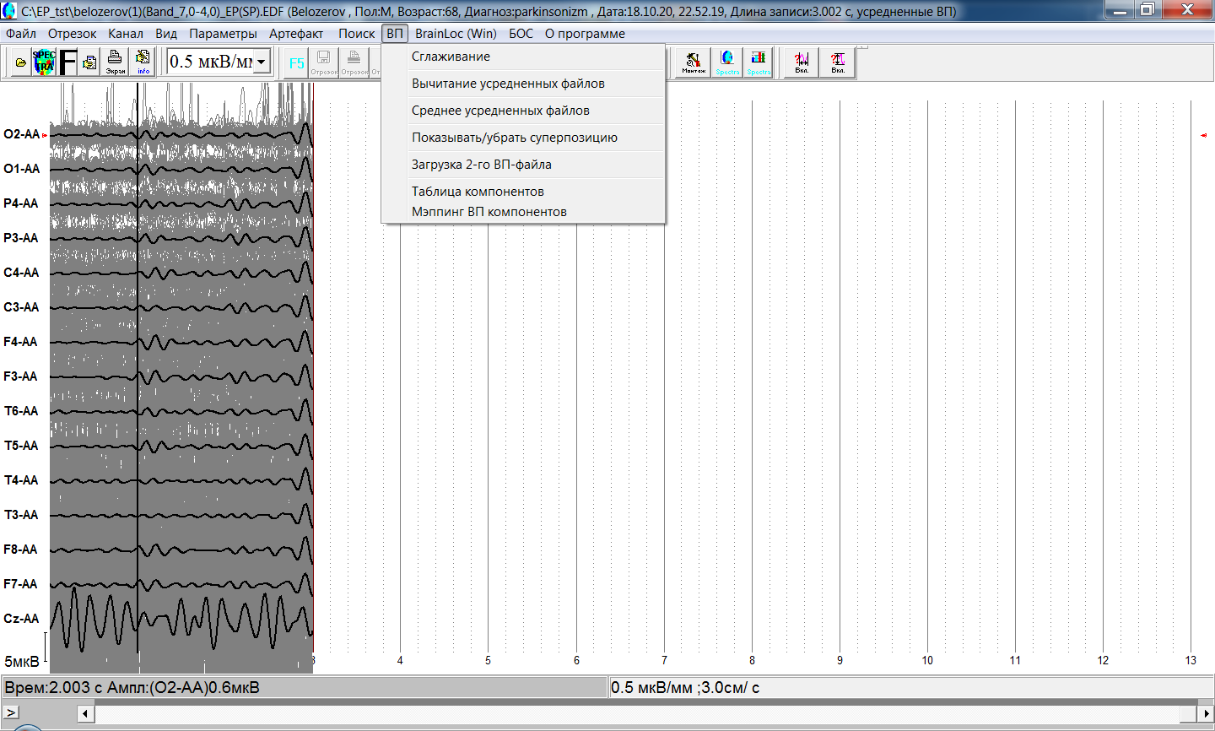

**«Сглаживание»** - сглаживает кривую заданное число раз.

«**Вычитание усредненных файлов**» позволяет получить разность между текущим ВП-файлом и другим ВП-файлом. При этом частота оцифровки должна быть одинаковой.

«**Среднее усредненных файлов**» - усредняет ВП-файлов по дискретным отсчётам АЦП.

«**Загрузка 2-го ВП-файла**» позволяет сравнить 2 ВП-файла:

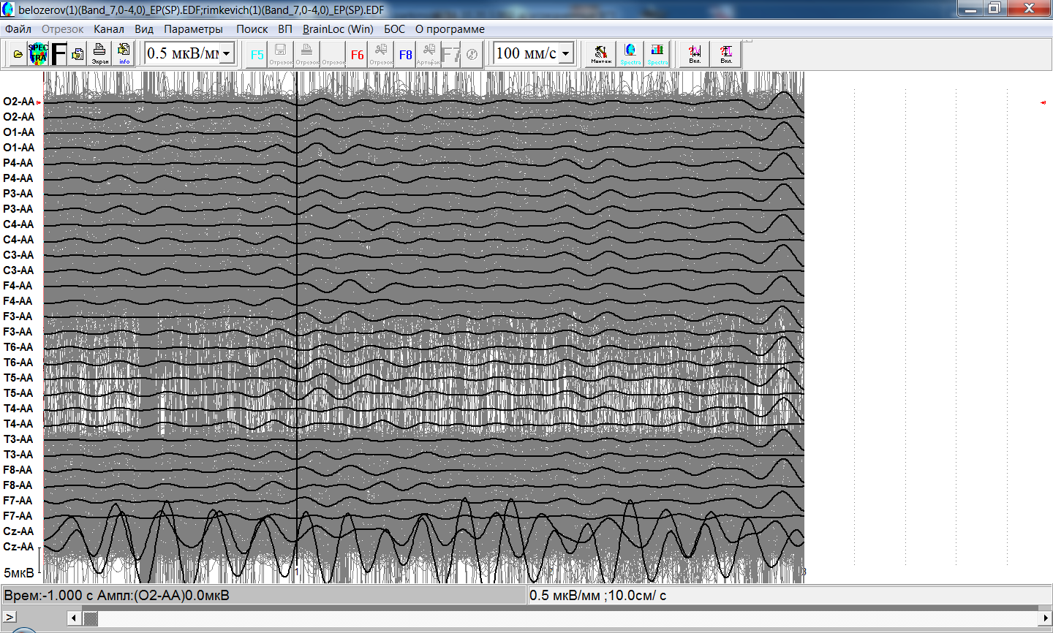

Пункт подменю "**ВП|Таблица компонентов**" выводит на экран пиковые латентности и амплитуды компонентов ВП. Пункт подменю "**Определение компонентов**" позволяет автоматизировать процесс отметки пиков компонентов, однако достоверность отметки пиков не гарантируется (см. также 5.2.2.1.3.10.). Картирование латентностей и амплитуд пиков ВП (назовем их "ВП-данные") можно осуществить через пункт подменю "Мэппинг ВП компонентов".

### 5.5.2.8.5.Отметка компонентов ВП

Для редактирования отметок пиков нужно:

* установить визир на пике ВП;
* указатель текущего канала переместить на нужный канал ВП при помощи клавиш <Стрелка вниз> и <Стрелка вверх>или мышкой;
* Вызвать всплывающее меню правой кнопкой мыши
* выбрать соответствующий пункт меню:

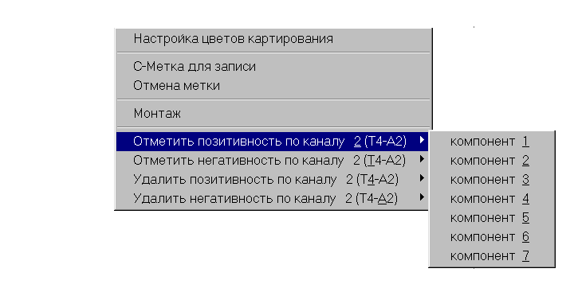

### 5.5.2.9. Подменю «BrainLoc»

Если выделить один участок ЭЭГ С-метками (клавиша <F5> или двойной щелчок мыши) и выбрать пункт меню «BrainLoc», то автоматически этот участок ЭЭГ записывается в отдельный ЭЭГ-файл в подкаталог «BrainLocFiles» и тут же вызывается на обработку программой «BrainLoc».

### 5.5.2.10. ВИДЕОМОНИТОРИНГ: Просмотр ЭЭГ-файла.

Если ЭЭГ-файл был записан с видео, то при загрузке файла появляется дополнительно окно, в котором отображается кадры видеофайла для данного момента ЭЭГ. В заголовке окна указывается текущее положение визира в сек. (совпадает со значением в нижнем левом углу), номер кадра и время записи (чтобы оринтироваться, когда записывался данный фрагмент ЭЭГ – днем, вечером, ночью).

Окно с видео можно закрыть и вновь открыть при помощи пункта меню «Вид\Показать видео».

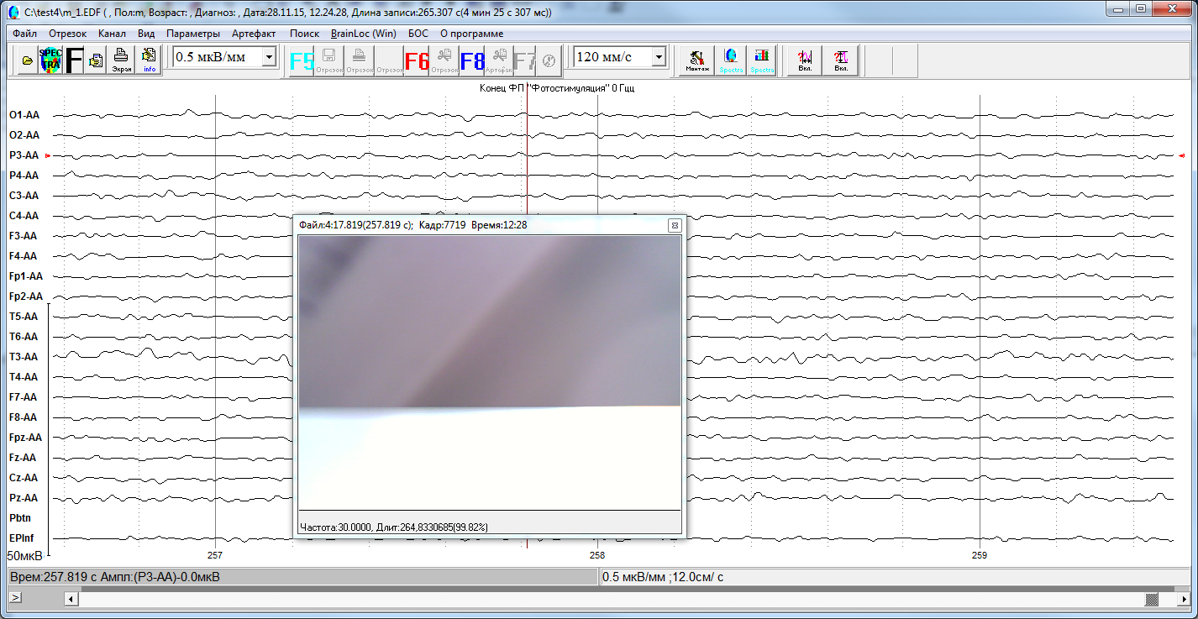

### 5.5.2.10.1. ВИДЕОМОНИТОРИНГ: настройка просмотра ЭЭГ-файла.

По вспышкам фотостимулятора можно определить, насколько правильно синхронизируется запись ЭЭГ и видео (см. 5.3.5.1.13.3. ВИДЕОМОНИТОРИНГ. Тестирование возможности компьютера для записи видео.). На большинстве компьютеров задержка между ЭЭГ и видео составляет 200-220 млсек и она уже учитывается при просмотре ЭЭГ-файла. Если задержка в силу особенностей компьютера или диска другая (скажем, внешний винчестер или долго инициализируется программы записи видео), то её можно подобрать самостоятельно. Для этого нужно выбрать пункт меню «Параметр\Video» и ввести задержку (со знаком минус):

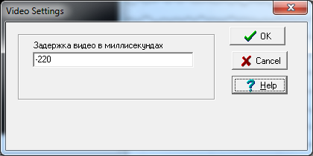

### 5.5.2.10.2. Подменю «Установки картирования ПП».

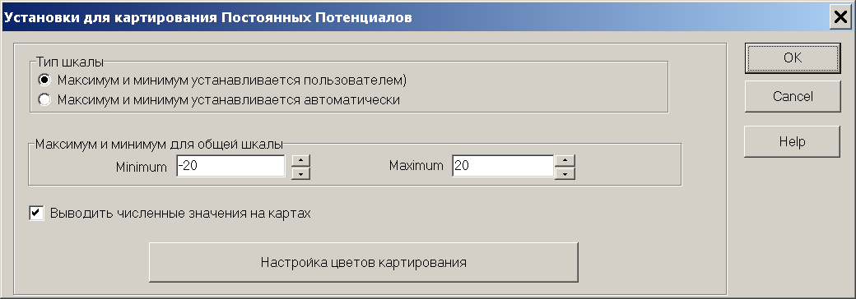

Также картирование ПП может осуществляться в отдельном окне, для чего нужно установить переключатель «Отдельное окно для картирования »в пункте меню «Параметры/Настройки гистограмм, картирования..».В*ЫЧИСЛИТЕЛЬНЫЕ ПРОЦЕДУРЫ ОБРАБОТКИ И АНАЛИЗА ЭЭГ.*

### 5.6.ОБРАБОТКА И АНАЛИЗ ЭЭГ.

### 5.6.1.Пункт главного меню «Обработка».

Через данную опцию главного меню «Обработка» осуществляется анализ или обработка ЭЭГ:

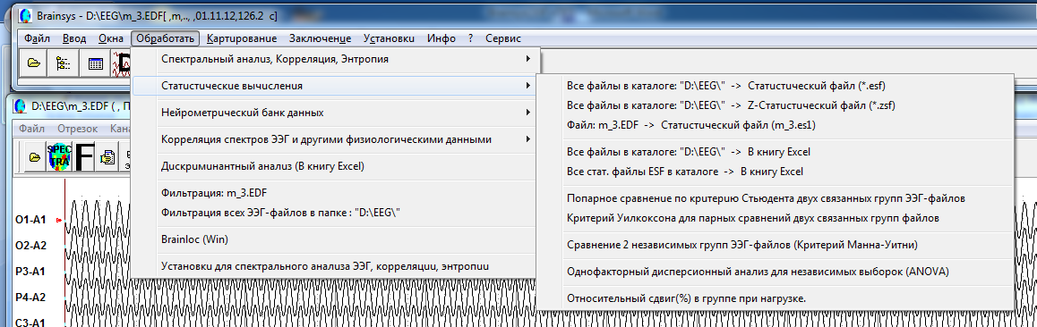

### 5.6.1.1.Обработать|Спектральный анализ…

Обработать можно как отдельный ЭЭГ-файл (пункт меню «Файл: ….»), так и все ЭЭГ-файлы в текущем каталоге (так называемая «пакетная обработка», пункт меню «Все файлы в каталоге: ….») в соответствии с установками для спектрального анализа (см. 5.6.10. Обработать| Установки для обработки.). Если эпоха анализа содержит разрыв в записи, текстовой комментарий или метку события (напр. «Начало гипервентиляции», см. 5.3.2.2. Начало регистрации с записью на диск.), то запрашивается разрешение на обработку или пропуск в обработке этой эпохи анализа или соответствующего участка ЭЭГ (т.е. до «Конец гипервентиляции») для всех обрабатываемых ЭЭГ-файлов. Иногда EDF-файл содержит текстовый комментарий, вместо метки события, например «Начало фотостимуляции 4 Гц», в этом случае надо быть внимательным, так как из обработки исключается только текущая эпоха анализа, а не весь участок фотостимуляции.

Вид окна спектрального анализа при пакетной обработке (т.е. всех файлов в текущем каталоге):

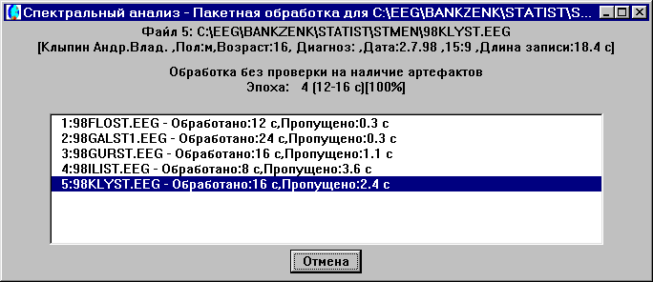

### 5.6.1.1.1.Обработать|Статистические вычисления.

### 5.6.1.1.1.1.Обработать|Статистические вычисления|Все файлы в каталоге -> Статистический файл(Z-Статистический файл).

Статистические вычисления по группе ЭЭГ-файлов (пакетная обработка) формирует выходной статистический файл, содержащий значения среднего и дисперсии по группе **ЭЭГ-файлов** (выборке), с **расширением *.ESF** или **Z-с**татистический файл с расширением *.ZSF**,** который содержит среднее и дисперсии Z-величин, т.е. среднее и дисперсию **отклонений от нормы** в единицах S.D. Если ЭЭГ-файл не включен в выборку, то в списке сообщений появляется предупреждение «не обработан» и причина, по которой ЭЭГ-файл был пропущен:

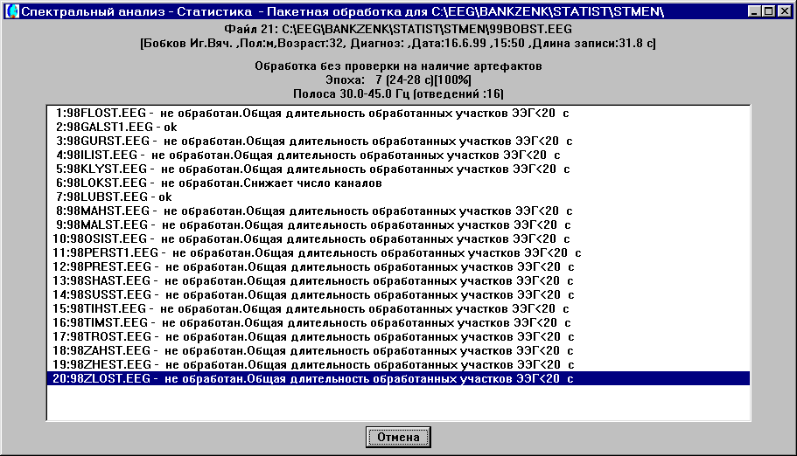

### 5.6.1.1.1.2. Стат. вычисления с проверкой на артефактные каналы.

Если в окне «Установки для спектрального анализа…» установлен флажок «Тестировать на артефакты каналы» (см . 5.6.10.1. Установки для работы с артефактами.), то в случае обнаружения подозрительных на артефакты каналов появляются справа окно визуализации ЭЭГ, а слева – окно, в котором галочками отмечены артефактные каналы. Указан также ритм, отклонения которого по мощности или асимметрии вызвали подозрения:

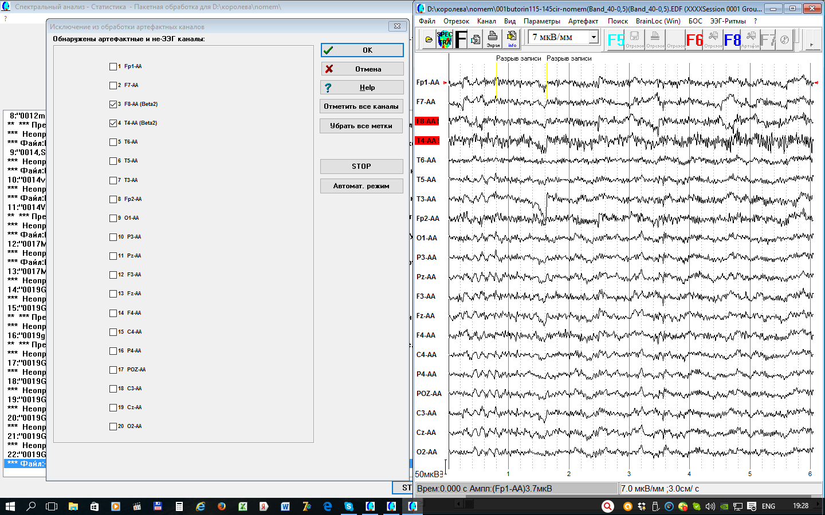

Кнопки:

* OK - сохранить отметки артефактных каналов и продолжить вычисления с их исключением.
* Отмена – выход без каких-либо изменений для данного ЭЭГ-файла и продолжение вычислений
* Help – справка
* Отметить все каналы – поставить галочки на всех каналах
* Убрать все метки – отменить все галочки на всех каналах
* STOP – прекратить вычисления
* Автомат. режим – отмечать все артефактные каналы автоматически, без выхода в данное окно.

### 5.6.1.1.1.3.Обработать|Статистические вычисления|Файл->Статистический файл (.ES1).

Статистические вычисления по ЭЭГ-файлу формирует выходной статистический файл, содержащий значения среднего и дисперсии **по эпохам анализа** ЭЭГ-файла, с **расширением .ES1**.

### 5.6.1.1.1.4.Обработать|Статистические вычисления|Все файлы в каталоге -> в книгу Excel с тестом нормальности.

Для сохранения данных ЭЭГ-файлов в книгу Excel в первую очередь необходимо указать каталог, где находятся эти файлы

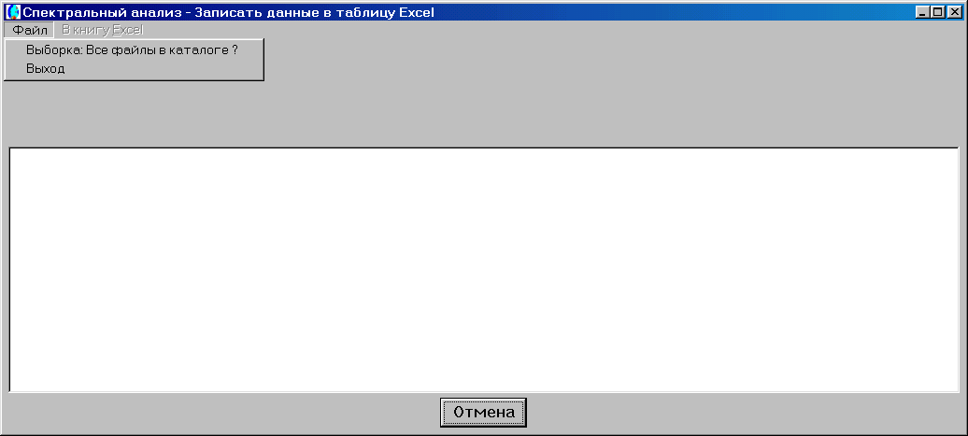

После того, как указан каталог (не обязательно текущий), формируется выборка (список ЭЭГ-файлов в данном каталоге). При этом если ЭЭГ-файл не обработан, то он обрабатывается. При завершении формировании выборки сообщается существенная информация:

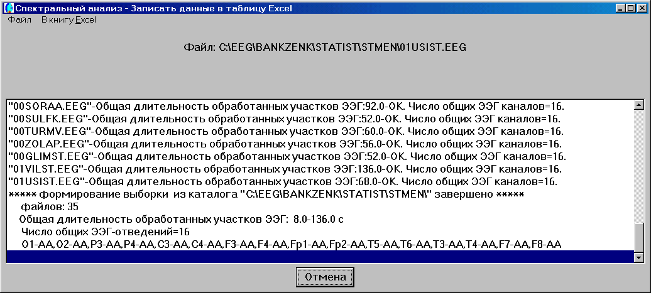

При выборе пункта «В книгу Excel» нужно указать спектральные и др. параметры, а также диапазоны для спектральных параметров в сплывающем окне установок:

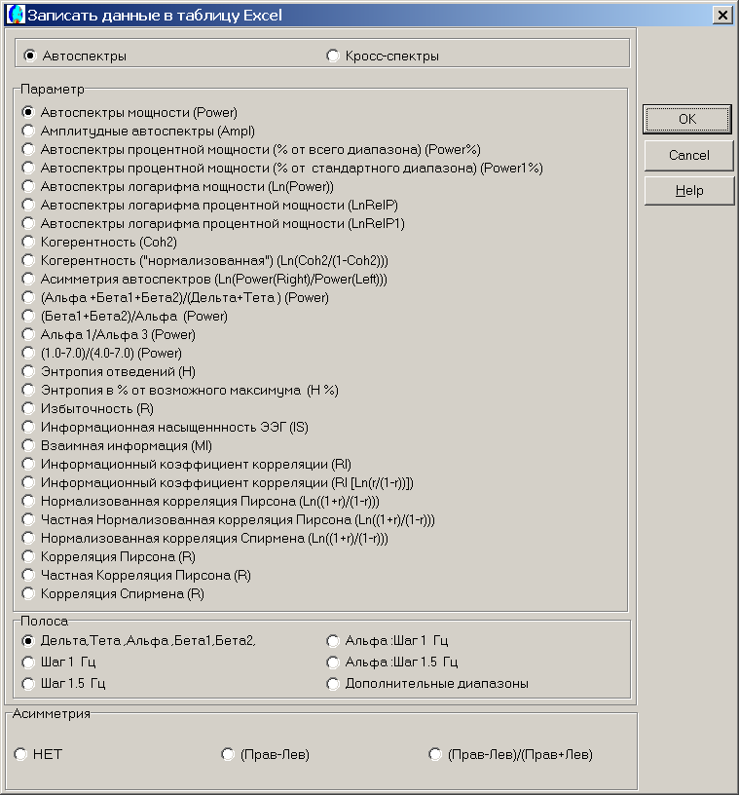

Для запуска процедуры записи нажать кнопку «OK». Книга Excel рекомендуется помещать в каталог «brainstatistics\ExcelBooks». Предлагается имя книги, составленное из имени каталога и указанных спектральных параметров, например «STMEN_Auto_Power_Band». По окончании вызывается Excel c данными с результатами тестов на нормальность:

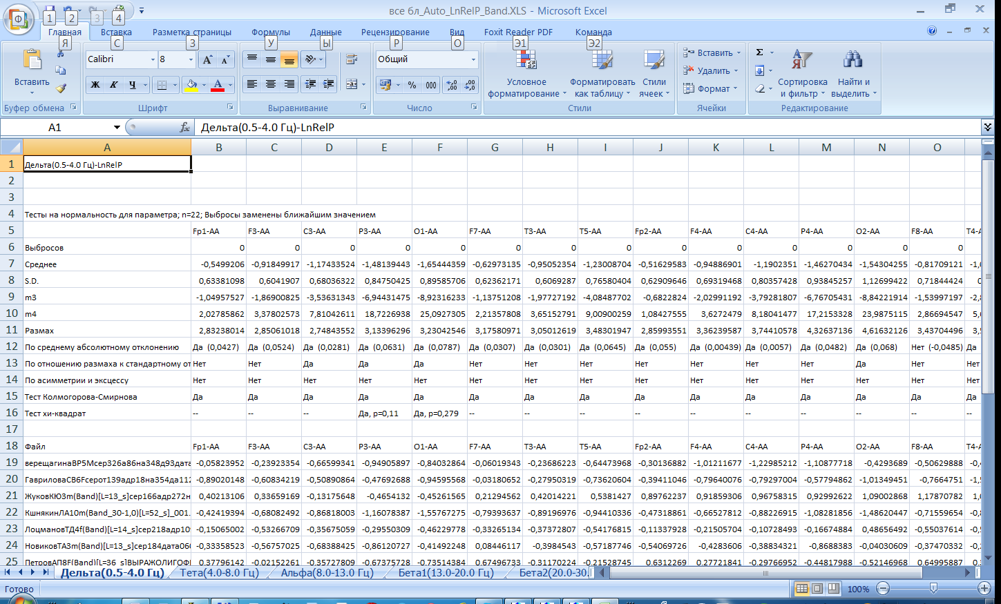

*Данные из книги Excel могут быть обработаны программой EXCELили практически в любом статистическом пакете (Statgraphics, Statistica и пр.) для верификации результатов, или для обработки статистическими методами, не представленными в Brainsys.*

### 5.6.1.1.1.5.Обработать|Статистические вычисления|Все стат. файлы ESF в каталоге -> в книгу Excel.

В книгу Excel можно занести и данные (среднее по выборке) из статистических файлов с расширением *.ESF. Процедура полностью аналогична работе с ЭЭГ-файлами (см. предыдущий пункт), только вместо ЭЭГ-файлов (с расширениями .EEG и .EDF) обрабатываются статистические файлы с расширением *. ESF (см 4.4.2.Статистика и нормативный банк данныхЭЭГ.), которые содержат среднее и стандартное отклонение параметров ЭЭГ для группы (выборке) ЭЭГ-файлов.

В качестве примера можно использовать нейрометрический банк данных. После занесения в книгу Excel легко можно построить графики зависимости любого параметра от возраста, например:





# *СТАТИСТИЧЕСКИЕ ВЫЧИСЛЕНИЯ ДЛЯ ГРУПП (ВЫБОРОК) ЭЭГ-ФАЙЛОВ*

### 5.6.1.1.1.5.Обработать|Статистические вычисления|Парное сравнение по критерию Стьюдента двух групп ЭЭГ-файлов (Критерий Уилкоксона и знаков для парных сравнений двух групп файлов).

При попарных вычислениях (т.е. для связанных выборок) сначала нужно составить **таблицу пар**. Для этого нужно щелкнуть левой кнопкой мыши по пустой ячейке соответствующей колонки таблицы и загрузить ЭЭГ-файл. Удалить пару, заменить ЭЭГ-файл в паре и просмотреть ЭЭГ-файл можно при помощи всплывающего меню, появляющегося при нажатии правой кнопки мыши. Список можно сохранить в отдельном файле с расширением .cmp и, соответственно, загрузить в таблицу при помощи меню окна «Файл». Для запуска вычислений щелкните мышкой по пункту «Вычисления». Для парного сравнения по t-критерию формируется выходной файл с **расширением .ESP**. Для критерия Уилкоксона формируется выходной файл с **расширением .ESW.**

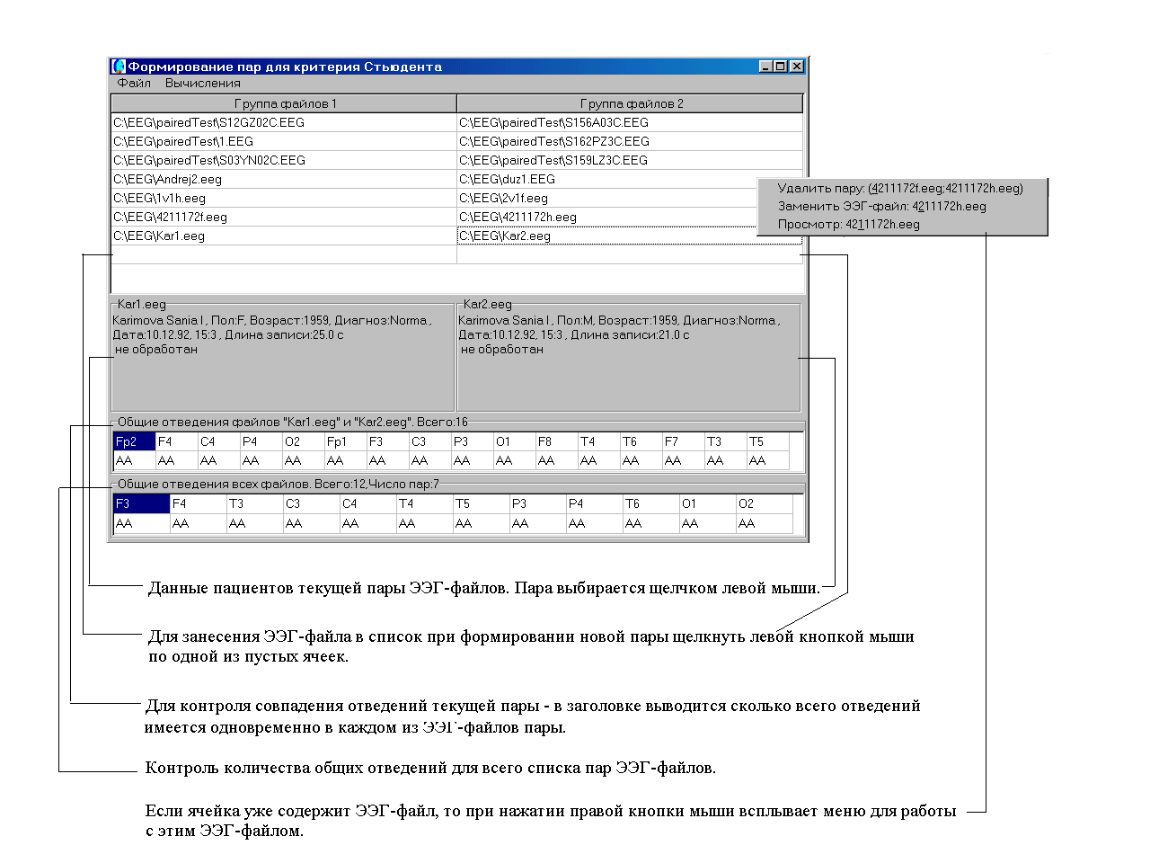

### 5.6.1.1.1.6.Обработать|Статистические вычисления|Вычисления для сравнения двух групп ЭЭГ-файлов по критерию Манна-Уитни.

Вычисления для сравнения двух независимых выборок (групп) ЭЭГ-файлов по критерию Манн-Уитни начинаются с загрузки каталогов. Каждый каталог должен содержать одну из групп ЭЭГ-файлов (выборку). При загрузке группы определяется число общих отведений для всех ЭЭГ-файлов как данной группы, так и для двух групп. Для запуска вычислений щелкните мышкой по пункту «Вычисления».

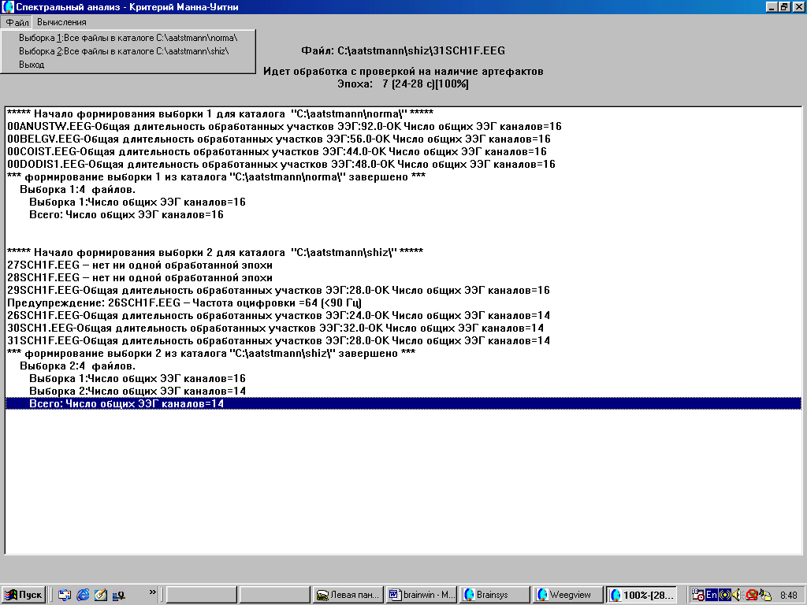

**Вычисления по критерию Манна-Уитни могут быть весьма продолжительными.** Для сравнения по критерию Манна-Уитни формируется выходной файл с **расширением .MWh** , который можно картировать (см. 5.7.5. Сравнение двух групп файлов по критерию Манна-Уитни.).

### 5.6.1.1.1.7.Обработать| Статистические вычисления| Однофакторный дисперсионный анализ (ANOVA) и критерий Бартлетта.

Вычисления для проверки равенства средних нескольких групп (выборок) ЭЭГ-файлов - однофакторный дисперсионный анализ (ANOVA) - и критерию Бартлетта равенства дисперсий начинаются с загрузки списка файлов типа ESF (содержат выборочные средние и дисперсии по группе файлов) или типа .ES1 (содержат выборочные средние и дисперсии по эпохам анализа одного ЭЭГ-файла). Список файлов представляет собой также файл с расширением .LSF в текстовом формате, т.е. при желании его сформировать самостоятельно в любом редакторе. При загрузке списка (т.е. файла .LSF) или составлении списка определяется число общих отведений для всех статистических файлов данного списка. Для запуска вычислений щелкните мышкой по пункту «Вычисления».

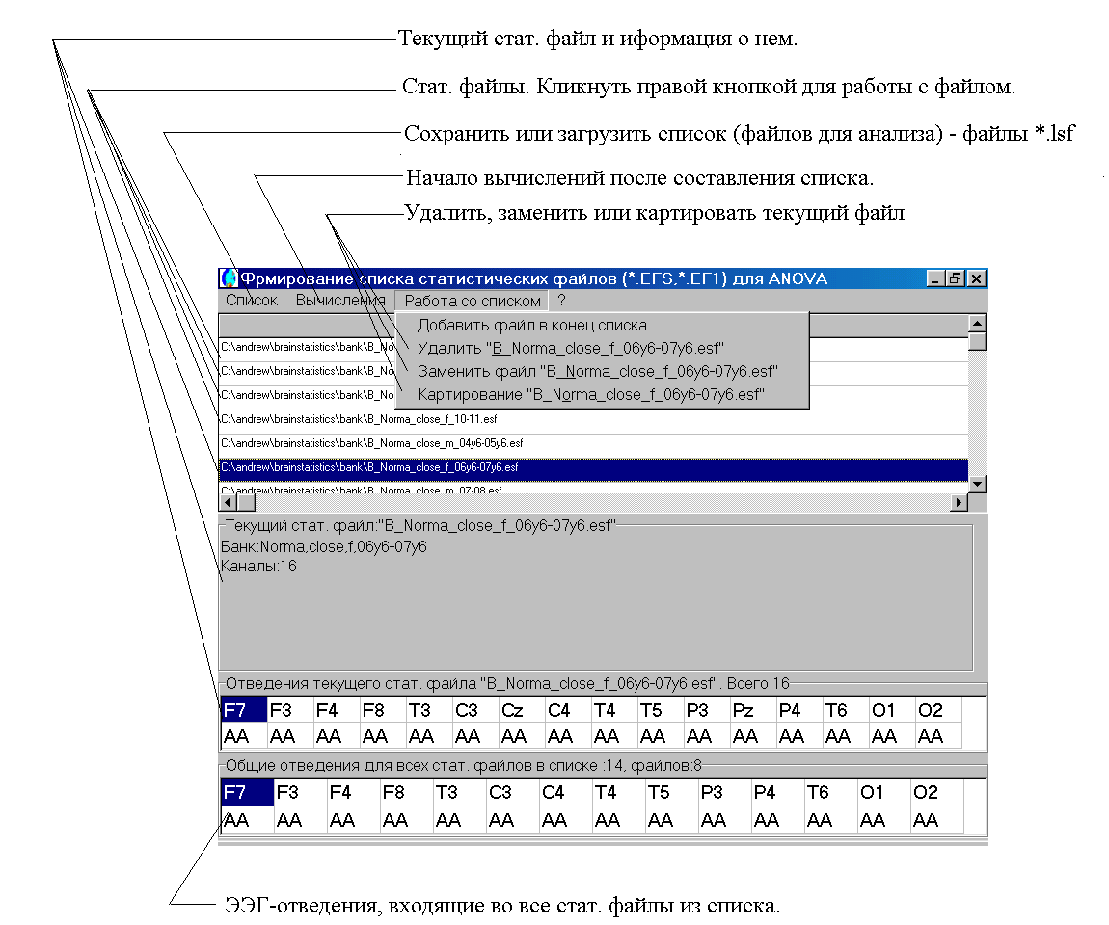

После вычислений формируется выходной файл с **расширением .FSA**.

В программе не отслеживаются следующие возможные ошибки, пользователь сам должен их контролировать:

* Группы файлов (выборки) не являются независимыми, т.е. разные группы содержат ЭЭГ-запись или ЭЭГ-записи одного и того же обследуемого, скажем случайно попали ЭЭГ одного лица в группу выздоровевших и группу больных.
* Список файлов должен содержать или только файлы *.ESF, или только файлы *.ES1.

### 5.6.1.1.1.8.Обработать| Статистические вычисления| Относительный сдвиг (%) в группе при нагрузке.

Пусть нам необходимо сравнить две группы, скажем, группу нормы и группу с неким заболеванием при неком воздействии (нагрузке). После воздействия показатели могут измениться на какую-то величину , т.е. какой-то процент относительно значений до воздействия. В литературе встречается сравнение по t-критерию Стьюдента как величин сдвига, так и относительный сдвиг (в %).

В первом случае достаточно получить для каждого сдвига статистический файл *.ESP, чье вычисление полностью совпадает с вычислениями по t-критерию Стьюдента для зависимых выборок (так как в файл запоминаются средние и дисперсии разности всех вычисляемых параметров).

Во втором случае нужно воспользоваться пунктом «Обработать| Статистические вычисления| Относительный сдвиг (%) в группе при нагрузке.» для получения стат. файла с расширением *.ESSh, который содержит среднее и дисперсию относительного сдвига в %. Пары составляются также, как при парном сравнении по критерию Стьюдента двух групп ЭЭГ-файлов или критерии Уилкоксона для парных сравнений двух групп файлов (см. 5.6.1.1.1.5.Обработать|Статистические вычисления|Парное сравнение по критерию Стьюдента двух групп ЭЭГ-файлов (Критерий Уилкоксона и знаков для парных сравнений двух групп файлов).

Затем воспользоваться процедурой картирования через пункт меню «Картирование| Сравнение двух групп независимых ЭЭГ- файлов по критерию Стьюдента (см 5.7.2.1. Параметрическое сравнение средних, а также сдвига и относительного сдвига под нагрузкой двух независимых групп ЭЭГ-файлов по t-критерию Стьюдента.).

# *СОЗДАНИЕ И ОБНОВЛЕНИЕ НЕЙРОМЕТРИЧЕСКОГО БАНКА.*

### 5.6.2. Обработать|Нейрометрический банк данных.

Пункт «Обработать|Нейрометрический банк данных.|Создать банк» аналогичен п. 5.6.1.1.1.1., однако обрабатывает не любые каталоги, а только каталоги нейрометрического банка, создавая статистические файлы банка (см. 4.4.2).

Пункт «Обработать|Спектральный анализ|Нейрометрический банк данных.|Обновить банк» сначала анализирует, не изменился ли список ЭЭГ-файлов или не редактировались ли ЭЭГ-файлы из списка для каждого стат. файла банка и если есть изменения, запрашивает разрешения на новые вычисления.

Все файлы, не попавшие в вычисления могут (по разрешению пользователя), перемещаться в каталог «..\Bank\Trash» (т.е. «мусор»).

# *ДРУГИЕ ВИДЫ ОБРАБОТКИ И АНАЛИЗА*

### 5.6.3. Корреляция спектров ЭЭГ с физиологическими параметрами.

Этот пункт меню вызывает процедуры исследования связи (корреляционный анализ) между спектральными характеристиками ЭЭГ и каким-либо другими численными параметрами, например, характеристиками ритмограммы сердца.

### 5.6.3.1. Корреляция (сдвига) спектров ЭЭГ и параметра (сдвига).

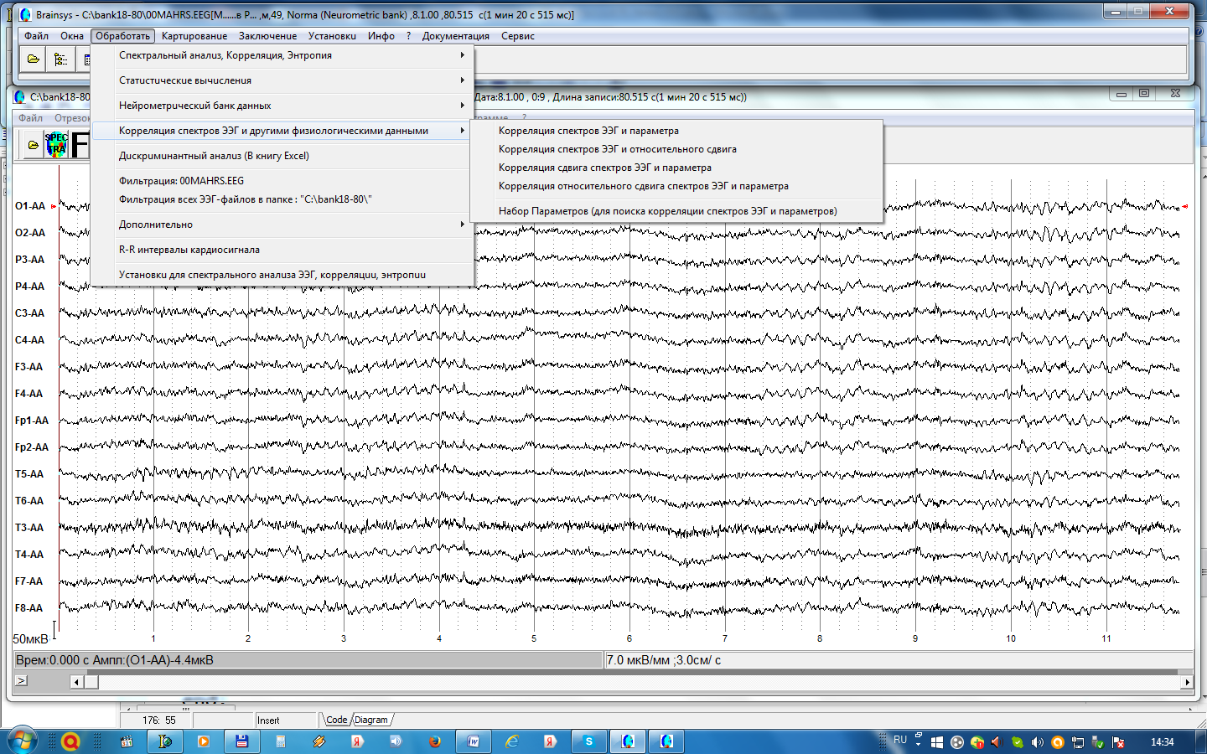

Под параметром подразумевается какая-либо численная характеристика обследуемых, например IQ, биохимический показатель и пр. Вычисляются выборочные коэффициенты корреляции Пирсона (напомним, что корреляция Пирсона корректна в случае, если известно о нормальности распределения и параметра ЭЭГ и изучаемого параметра), ранговая корреляция по Спирмену и Кэндаллу (вид распределения безразличен).

При анализе результатов анализа необходимо принимать во внимание проблему множественности тестирования (см. 6.2.2.5.ПРОБЛЕМА МНОЖЕСТВЕННОГО ТЕСТИРОВАНИЯ (МТ)., если таковое тестирование проводится.

Программа позволяет проводить следующие виды корреляционного анализа

* «Корреляция спектров ЭЭГ и параметра» вычисляет корреляции всех спектральных характеристик ЭЭГ и данного параметра. Результаты представлены в виде карт, графиков и гистограмм (см. 5.7.7. Картирование корреляции (сдвига) спектров ЭЭГ и параметра (сдвига).
* «Корреляция спектров ЭЭГ и относительного сдвига» вычисляет корреляции всех спектральных характеристик ЭЭГ и относительного сдвига под нагрузкой. Допустим, есть некая группа обследуемых. После нагрузки (воздействии) в ЭЭГ появляется некий сдвиг по ряду спектральных и пр. характеристик ЭЭГ. Относительный сдвиг вычисляется как отношение разности к исходному (до нагрузки) значению.
* «Корреляция сдвига спектров ЭЭГ и параметра» вычисляет корреляции сдвига всех спектральных характеристик ЭЭГ под нагрузкой и данного параметра.
* «Корреляция относительного сдвига спектров ЭЭГ и параметра» вычисляет корреляции относительного сдвига всех спектральных характеристик ЭЭГ под нагрузкой и данного параметра. Относительный сдвиг вычисляется как отношение разности к исходному (до нагрузки) значению.

### 5.6.3.1.1. Ввод данных для поиска корреляции спектров ЭЭГ и параметра.

Перед вычислениями необходимо задать пары «ЭЭГ-файл(ы) – параметр», заполнив таблицу, слева которой должен быть ЭЭГ-файл (или пара ЭЭГ-файлов для сдвига спектров), а в правой колонке – параметр (за исключением корреляции спектров и их относительного сдвига):

Корреляция спектров ЭЭГ и параметра:

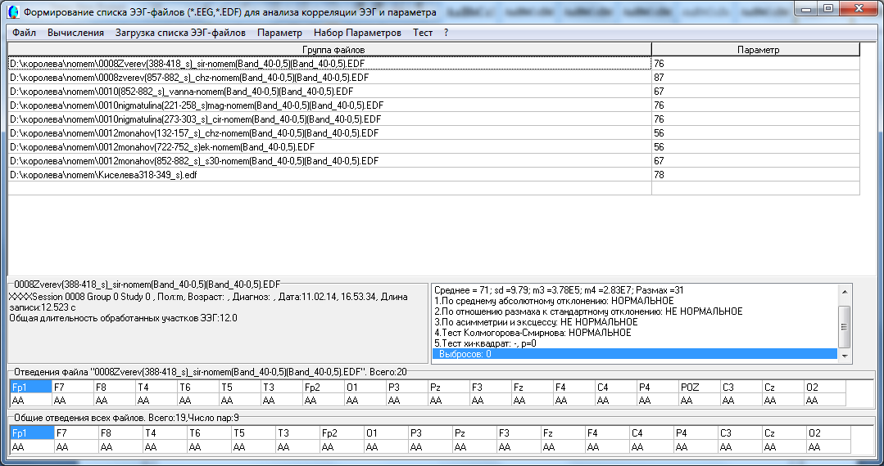.

Корреляция спектров ЭЭГ и относительного сдвига:

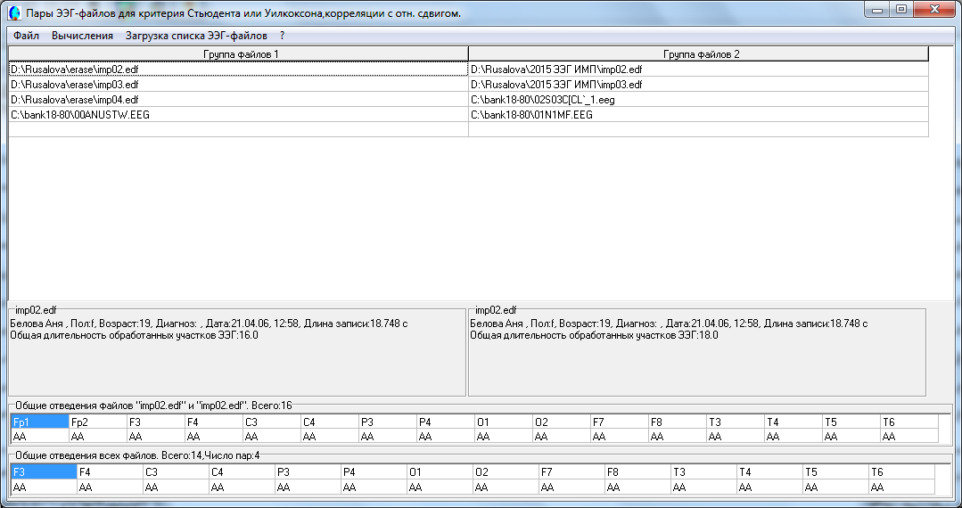

Корреляция (относительного) сдвига спектров ЭЭГ и параметра:

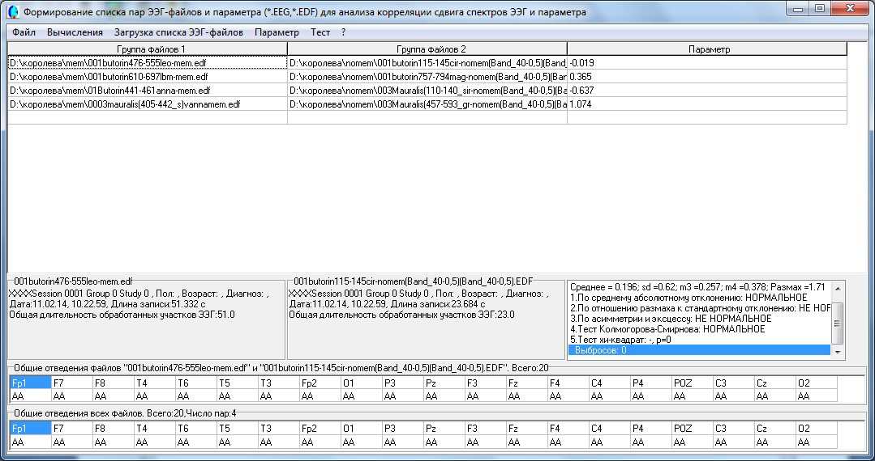

Параметр можно ввести:

* вручную,
* внести из Набора Параметров (см. 5.6.3.2. Набор Параметров для поиска корреляции спектров ЭЭГ и параметра.…),
* задать параметр при помощи пункта меню «Параметр».

ЭЭГ-файл (но не пары ЭЭГ-файлов) можно ввести:

* Вручную,
* Из папки (каталога) или книги Excel (пункт меню «**Загрузка списка ЭЭГ-фалов»**).

Для ручного ввода нужно щелкнуть **левой кнопкой** по пустой правой колонке: появится стандартное окно загрузки файла. В левой колонке можно вводить численное значение параметра.

Удалить пару, заменить ЭЭГ-файл в паре, просмотреть ЭЭГ-файл, внести данные в Набор Параметров можно при помощи всплывающего меню, появляющегося при нажатии **правой кнопки** мыши:

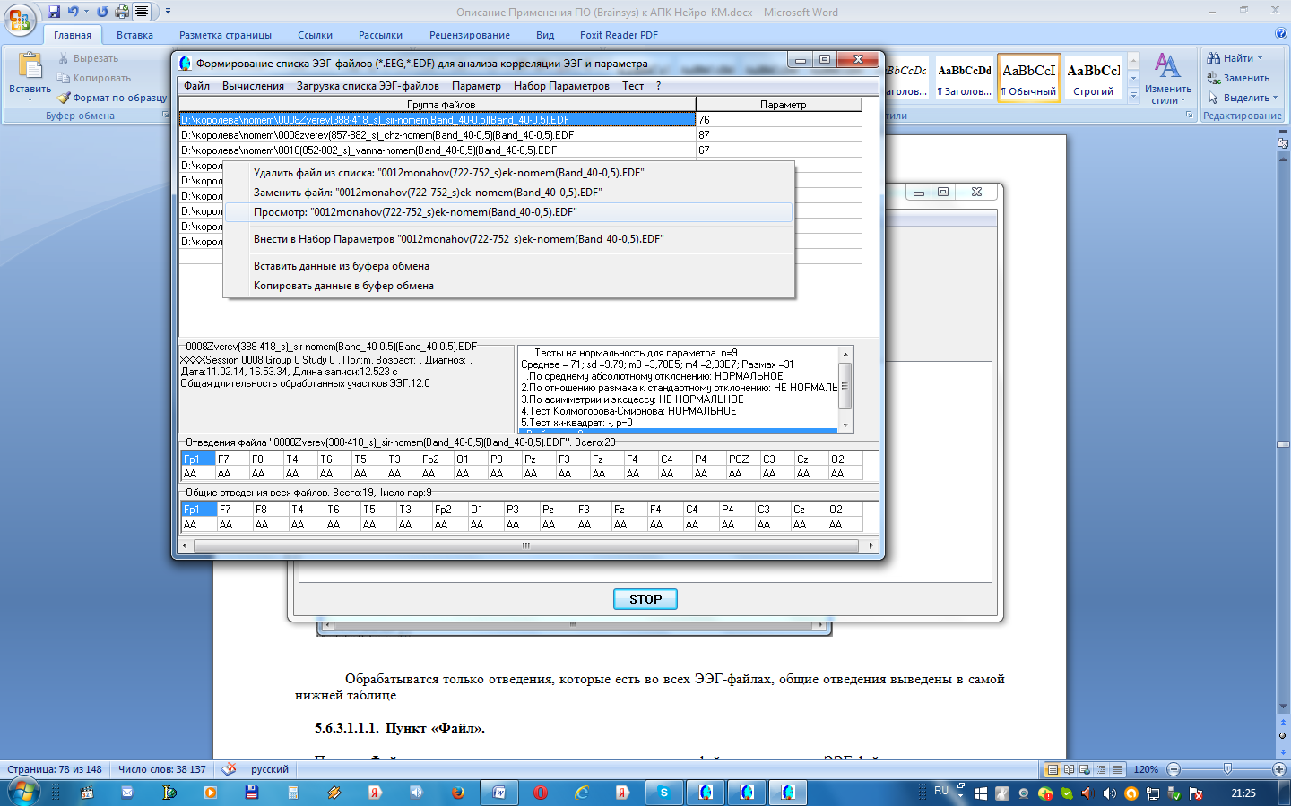

Под таблицей данных для корреляционного анализа расположены панели в которых отражены данные текущего ЭЭГ-файла и результаты тестов на нормальность параметра. (см. 6.2.2.1.10.ТЕСТЫ ПРОВЕРКИ НОРМАЛЬНОСТИ РАСПРЕДЕЛЕНИЯ.)

Обрабатыватся только отведения, которые есть во всех ЭЭГ-файлах, общие отведения выведены в самой нижней таблице.

### 5.6.3.1.1.1. Пункт «Файл».

Пункт **«Файл»** предназначен для загрузки и сохранения файла-списка пар «ЭЭГ-файл – параметр» с расширением *.LCP.

### 5.6.3.1.1.2. Пункт «Загрузка списка ЭЭГ-файлов».

Пункт «**Загрузка списка ЭЭГ-файлов**» содержит подменю работы со строками таблицы:

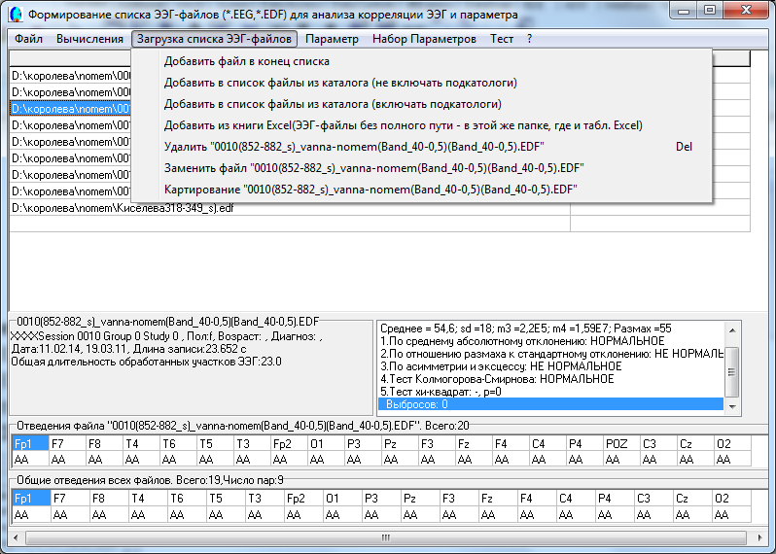

* Пункт «Добавить файл в конец списка» вызывает окно открытия ЭЭГ-файла.
* Пункт «Добавить в список файлы из каталога (не включать подкаталоги)» - пользователь выбирает каталог, из которого все ЭЭГ-файлы добавляются в конец списка, если каталог содержит подкаталоги, то ЭЭГ-файлы из низ не загружаются.
* Пункт «Добавить в список файлы из каталога (включать подкаталоги)» - пользователь выбирает каталог, из которого все ЭЭГ-файлы добавляются в конец списка, если каталог содержит подкаталоги, то ЭЭГ-файлы из них также загружаются.
* Добавить из книги Excel – если существует книга Exсel, в которой 1й столбец содержит имена ЭЭГ-файлов, находящихся в той же, что и книга, папке или полный путь, то из неё можно загрузить данные (т.е. имя ЭЭГ-файла и параметр).
* Пункт «Удалить» - удаляет ЭЭГ-файл и всю строчку из таблицы.
* Пункт «Заменить» - вызывает окно открытия ЭЭГ-файла и затем загружает его имя в левую колонку таблицы.

### 5.6.3.1.1.3. Пункт «Параметр».

Пункт **«Параметр»** - позволяет заполнить левую колонку каким-либо спектральным параметром из списка ЭЭГ-файлов в правой колонке в тестовых целях:

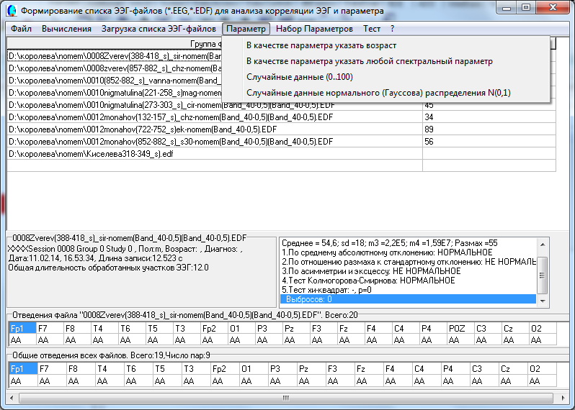

Например, можно задать случайным образом параметр с нормальным распределением. В этом случае программа обязательно найдёт ложные «значимые» отличия коэффициента корреляции от нуля (см.6.2.2.5**.**ПРОБЛЕМА МНОЖЕСТВЕННОГО ТЕСТИРОВАНИЯ (МТ). Также можно указать любой спектральный параметр (см. ниже).

### 5.6.3.1.1.4. Окно выбора любого спектрального параметра.

Например, укажем автоспектры мощности альфа-ритма отведения O2:

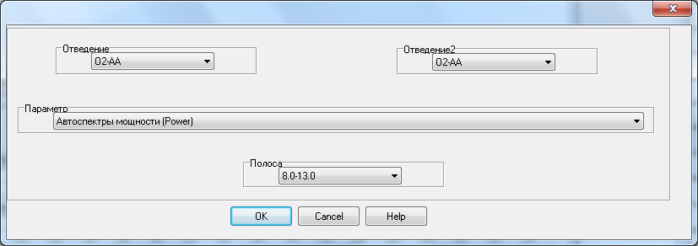

Если указаны одинаковые отведения, то будут считаться автоспектры, если разные – кросс-спектры или когерентность.

### 5.6.3.1.1.5. Пункт «Набор Параметров».

Пункт **«Набор Параметров»** позволяет заполнить левую колонку данными из Набора Параметров. При выборе этого пункта появляется окно выбора параметра:

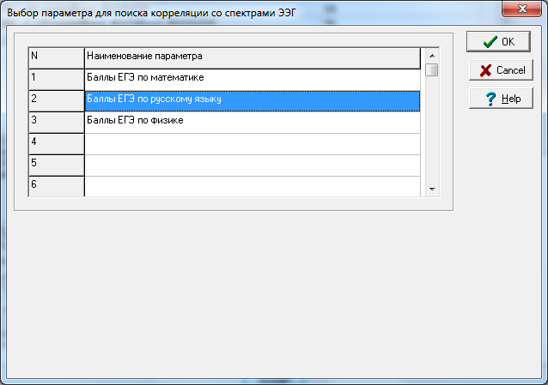

Для выбора параметра нужно или дважды щелкнуть левой кнопкой по параметру, или щелкнуть ОК.

### 5.6.3.1.1.6. Пункт «Вычисления».

Пункт **«Вычисления»** запускают процедуру анализа. Процесс вычислений отображается в окне:

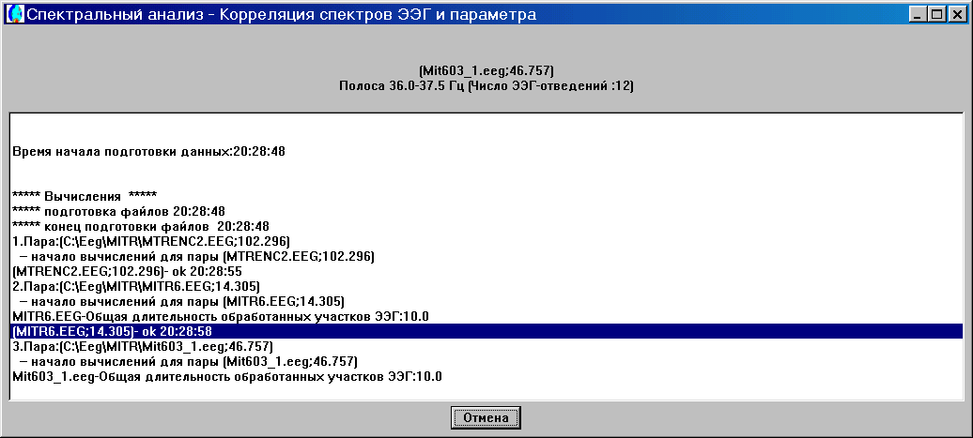

Вычисления довольно длительные, скажем список из 100 пар обрабатывается не менее 1.5 часа. Для ускорения вычислений несколько отведений можно удалить. Для этого нужно щелкнуть правой кнопкой мыши по отведению в таблице общих отведений для всех ЭЭГ-файлов.

В результате вычислений будет статистический файл с расширением *.CSF. (см. также 5.7.7. Картирование корреляции (сдвига) спектров ЭЭГ и параметра (сдвига).).

### 5.6.3.1.1.7. Пункт «Тест» – проверка на нормальность распределения параметра.

Под таблицей данных для корреляционного анализа расположены панели в которых отражены данные текущего ЭЭГ-файла и результаты тестов на нормальность параметра. (см. 6.2.2.1.10.ТЕСТЫ ПРОВЕРКИ НОРМАЛЬНОСТИ РАСПРЕДЕЛЕНИЯ.)

### 5.6.3.2. Набор Параметров для поиска корреляции спектров ЭЭГ и параметра.

Один из вариантов ввода параметров для корреляционного анализа.

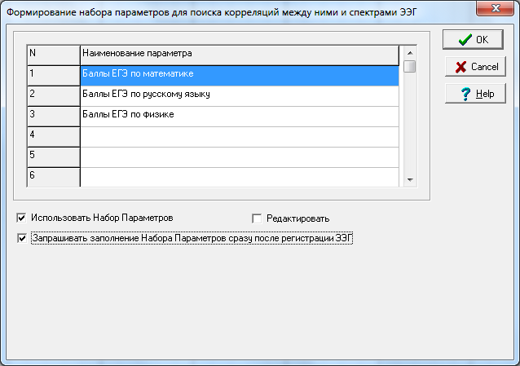

При помощи этого пункта меню пользователь может определить множество параметров (назовём его «набор параметров»), которые можно запоминать одновременно с регистрацией ЭЭГ или вносить в любое время после регистрации.

Для внесения или изменения наименования параметров нужно установить флажок «Редактировать». Редактировать наименование параметров нужно с большой осторожностью, так как при изменении наименования все данные станут недоступными (чтобы вернуть доступ, нужно вернуть старое название).

Использование Набора Параметров можно отключить, убрав галочку в переключателе.

Набор параметров можно заполнять сразу после регистрации ЭЭГ, в этом случае будет появлятся окно с Набором Параметров, которое нужно зполнить соответсвующими значениями в столбце «данные»:

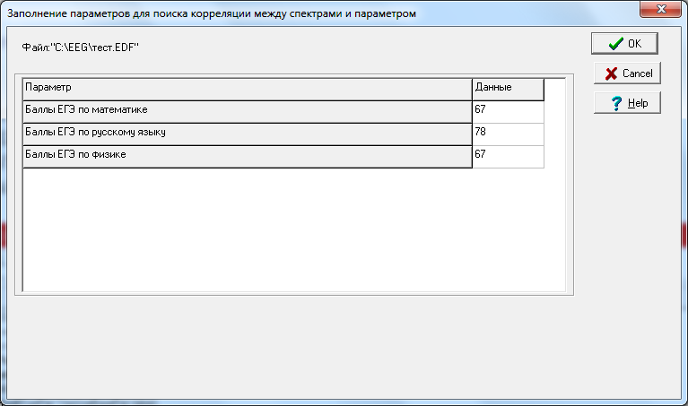

Это же окно появляется при заполнении или редактировании набора Параметров в программе визуализации см. 5.5.2.1.4.Файл|Заполнить Набор Параметров.

### 5.6.3.2. Корреляция спектров ЭЭГ и параметра (с разделением на 2 равные выборки).

Один из вариантов решения проблемы множественного тестирования (см. 6.2.2.5.ПРОБЛЕМА МНОЖЕСТВЕННОГО ТЕСТИРОВАНИЯ (МТ). Состоит в разделении случайным образом исходной выборки на 2 равные выборки. Значимыми признаются только те различия, которые есть во всех трех выборках. (см. 5.7.7.1. Картирование коэффициента корреляции (сдвига) спектров ЭЭГ и параметра (сдвига).).

Для этого режима необходимо поменять установки обработки (см. 5.6.10.3. Установки для статистического анализа.)

При обработке в этом режиме образуются два дополнительные файла с расширениями *.CSF1 и *.CSF2, которые содержат результаты обработки для 2 –х тестовых выборок.

### 5.6.4. ДИСКРИМИНАНТНЫЙ АНАЛИЗ (В книгу Excel).

Данная процедура предназначена как для формирования исходных данных для Дискриминантного анализа (ДА) в стат. пакетах, например, SPSS, Statistica и пр. (стандартный вариант №1 поставки Brainsys), так и для проведения ДА в Brainsys и получения линейных дискриминантных функций (ЛДФ) для различения в два класса (см. **8.1.Краткое описание дискриминантного анализа** в 2 класса.**),** для чего требуется поставка дополнительных модулей ДА за отдельную плату (вариант поставки №2).

### 5.6.4.1. Подготовка данных к Дискриминантному Анализу.

Предусмотрено два исключающих друг другу режима загрузки данных для ДА:

1. только ЭЭГ-данных из ЭЭГ-файлов. (варианты поставки №1 и №2).
2. произвольных данных из таблицы Excel (только вариант поставки №2)

При загрузке ЭЭГ-данных из ЭЭГ-файлов исходные данные (выборки) разбиваются на следующие выборки, каждой из которой присваивается код, который потом появятся в книге Excel в соответствующей столбце для каждого ЭЭГ-файла:

|  |  |
| --- | --- |
| Код выборки | Значение выборки |
| 1 | Обучающая выборка для 1-го класса (ОВ1) |
| 2 | Обучающая выборка для 2-го класса (ОВ2) |
| 3 | Экзаменующая выборка для 1-го класса (ЭВ1) |
| 4 | Экзаменующая выборка для 2-го класса (ЭВ2) |
| 5 | Контрольный выборка для 1-го класса (КВ1) |
| 6 | Контрольный выборка для 2-го класса (КВ2) |
| 7 | Контрольный выборка произвольных данных (КВ3) |
| 8 | Контрольный выборка произвольных данных (КВ4) |

Каждая выборка из ЭЭГ-данных (т.е. ЭЭГ-файлы) помещается в отдельную папку, для загрузки же произвольных данных пользователь должен сам внести исходные данные в книгу Excel вручную.

Также возможен вариант, при котором ЭЭГ-данные сначала вносятся в книгу Excel, а потом к ним добавляются другие данные, не связанные с ЭЭГ, например, уровень сахара в крови и пр. параметры.

Обязательными являются только обучающие выборки ОВ1 и ОВ2 (с кодом 1 и 2). При анализе в стат. пакетах (вариант поставки №1) вводятся только обучающие выборки ОВ1 и ОВ2. При анализе в Brainsys (вариант поставки №2) возможна работа с экзаменующими выборках выборками ЭВ1 и ЭВ2 и контрольными выборками КВ1, КВ2, КВ3, КВ4, .

Контрольные выборки, фактически, также являются экзаменующими, но немного отличаются по использованию от экзаменующих. Для экзаменующих выборок в процессе поиска дискриминантной функции можно задавать пороги чувствительности и специфичности, кроме того, выводятся результаты для объединенной выборки, состоящей из совокупности обучающих и экзаменующих выборок. Контрольные выборки в поиске не участвуют, а только тестируют результаты поиска, что принципиально важно с точки зрения получения корректных результатов, так как использование при поиске ЛДФ экзменующих выборок может дать смещенную оценку. КВ1 и КВ2 рекомендуется использовать в качестве подтверждающих (validation) выборок. КВ3 и КВ4 можно использовать в качестве тестирующих (test) выборок для проверки обобщающей способности (см. ниже). Выборки КВ1 и КВ2 состоят из объектов 1-го и 2-го класса соответсвенно, программа об этом «знает» и вычисляет для них соответсвующие характеристики чувствительности и специфичности. В выборки КВ3 и КВ4 размещают произвольные данные и программа «не знает», какого класса, эти выборки полезны как для дополнительного контроля¸так и изучения, как ведут себя ЛДФ на других данных, например, другого возраста или с другими референтными электродами.

Допустим, у нас есть ЭЭГ двух групп больных. Первая группа 192 человека – лица с нервно-психическими расстройствами (деменция, алкоголизм, неврозы и пр.), но не страдающие шизофренией, определим, как класс №1. Вторая группа 120 человек – лица с шизофренией определим, как класс №2. Разделим исходные данные по папкам:

|  |  |  |  |
| --- | --- | --- | --- |
| Код | Значение выборки | Папка | Количество ЭЭГ-файлов в папке |
| 1 | Обучающая выборка для 1-го класса (ОВ1) | PsyTrain | 65 |
| 2 | Обучающая выборка для 2-го класса (ОВ2) | ShizTrain | 50 |
| 3 | Экзаменующая выборка для 1-го класса (ЭВ1) | PsyExam | 66 |
| 4 | Экзаменующая выборка для 2-го класса (ЭВ2) | ShizExam | 50 |
| 5 | Контрольный выборка для 1-го класса (КВ1) | PsyCheck | 30 |
| 6 | Контрольный выборка для 2-го класса (КВ2) | ShizCheck | 10 |
| 7 | Контрольный выборка произвольных данных (КВ3) | PsyKB3 | 30 |
| 8 | Контрольный выборка произвольных данных (КВ4) | ShizKB4 | 10 |

Разделение по выборкам (папкам) остается на усмотрение исследователя. В литературе встречаются различные рекомендации о разделении на обучающие и экзаменующие выборки: кто-то рекомендует делать больше обучающую выборку, кто-то наоборот. Можно также вообще не формировать экзаменующие выборки, а о качестве различения судить по скользящему экзамену или по самой обучающей выборке, но это чревато получение смещенной оценки качества дискриминантного правила из-за погрешностей измерений, отклонения от модели Фишера и пр. причинам.

Контрольные выборки также не обязательны. Тем не менее лишний раз проверить правильность полученой ЛДФ весьма полезно, к тому же часто возникает ситуация, когда были получены многочисленные результаты, среди которых имеет смысл отобрать те, которые наиболее успешны на контрольных выборках. Также контрольные выборки можно использовать, чтобы проверить, как ведут себя ЛДФ на другом наборе данных (скажем, ЛДФ были получены для взрослых и интересно посмотреть, как они работают для детей). В данном случае мы контрольную выборку КВ3 составили из лиц-нешизофреников, а КВ4 – из шизофреников.

### 5.6.4.2. Рекомендации по проведению ДА.

### 5.6.4.2.1. Какой метод выбрать: пошаговый или перебора вариантов?

Вначале рекомендуется применить метод пошагового включения предикторов. Вполне возможно, что он уже даст удовлетворительные результаты, хотя и не самые лучшие. Кроме того, он даст некоторое представление об оптимальной сложности модели, т.е. количестве предикторов в ЛДФ, что полезно для дальнейших поисков. По величине квадрата расстояния Махаланобиса можно будет судить, насколько хорошо могут различаться классы в принципе. Очень большим достоинством этого метода является возможность проверить практически все параметры ЭЭГ - до 10000. Помимо этого можно получить множество предположительно высокоинформативных предикторов, которые будут входить в найденные ЛДФ - среди них можно будет провести дальнейший поиск методом перебора всех возможных комбинаций.

Если результаты неудовлетворительные, скажем, чувствительность или специфичность малы или расстояние Махаланобиса меньше 2, то имеет смысл применить метод перебора всех комбинаций.

Основная проблема в этом методе – лавинообразный рост вариантов при увеличении числа предикторов в ЛДФ (сложности модели). В ряде случаев, при хорошей различимости и когда для различения достаточно 2-3 предикторов, можно взять до 10000 параметров ЭЭГ и проверить все возможные пары и/или тройки, но уже для 4-5 предикторов и выше вычисления на обычном компьютере для нескольких тысяч параметров ЭЭГ начинают занимать часы, дни, недели… **∞.** Если же число предикторов в ЛДФ предположительно более 8-9 (что может быть в сложных случаях), то число параметров ЭЭГ – кандидатов в предикторы следует сократить до 20-40.

Однако встает вопрос, как из всех десятков тысяч параметров ЭЭГ выделить только те, которые будут информативны и дадут удовлетворительный результат. Теоретического ответа на этот вопрос не существует, исследователь должен опираться свои знания о природе объектов, на интуицию, везения и удачу.

Самый просто метод – это использовать множество предикторов, полученных методом пошагового включения. Это множество можно записать в отдельный DAF-файл при запросе по окончанию пошаговой процедуры.

Другой метод – из исходного множества параметров ЭЭГ отобрать различными методами предположительно наиболее информативные (см. 8.6. Дискриминантный Анализ с использованием «Brainsys».). Можно также исключать отведения, частотные диапазоны, включать жесткие условия по дисперсии и нормальности распределния и пр.

Также для сокращения исходного множества можно использовать метод пошагового исключения предикторов, скажем, загрузить все предикторы из DAF-файла и применить F-удаление предикторов, которые незначимо улучшают результат.

Можно задать при переборе вариантов случайный поиск.

### 5.6.4.2.2. Небольшой объем выборок. (<30)

При небольшом количестве исходных данных, скажем, менее 30 ЭЭГ-файлов, все ЭЭГ-файлы помещаем в обучающие выборки (ОВ1 и ОВ2), при этом результаты дискриминантного анализа можно проверить только скользящим экзаменом, так как для методики разделения хотя бы на 2 набора – обучающий и подтверждающий – не хватает материала. Помимо этого можно контролировать уровень значимости лямбда Уилкса, который должен быть менее, скажем, 0.05. Также очень полезен квадрат расстояния Махалонобиса: если он меньше 2, то хорошее различение невозможно теоретически.

Надо иметь ввиду, что проверка только скользящим экзаменом не даст представление, насколько полученные ЛДФ хорошо различают новые выборки. Можно получить чувствительность и специфичность близкой к 100% на конкретной выборке, но при этом полученное правило другие независимые выбокри разхличать не будет.

### 5.6.4.2.3 Средний объем выборок.(<100-200)

При бОльшем количестве исходных данных, скажем, менее 100-200 ЭЭГ-файлов (в зависимости от конкретного объекта исследования), исходный материал разбиваем на два набора: обучающий (ОВ1 и ОВ2) и подтверждающий (КВ1 и КВ2) в пропорции примерно 2:1 или какой-нибудь другой, скажем, 1:1. Другой вариант, если данных немного – выделить на подтверждающие выборки совсем немного ЭЭГ-файлов, скажем 10-20, чтобы только подтвердить результаты, полученные на обучающих выборках.

### 5.6.4.2.3 Большой объем выборок.(>150-200)

В этом случае рекомендуется разбить данные на обучающий набор (обучающие выборки ОВ1 и ОВ2) ~50%, подтверждающий набор (подтверждающие выборки КВ1 и КВ2) ~25% и тестовый набор для тестирования обобщающей способности (можно их поместить в КВ3 и КВ4 или просто в отдельные папки и на них проверить формулу только в самом конце анализа, после выбора наилучшей ЛДФ).

### 5.6.4.2.4 Особенности использования экзаменующих выборок.

В наиболее сложных случаях при использовании метода перебора всех вариантов можно выделять также экзаменующий набор из экзаменующих выборок ЭВ1 и ЭВ2, если исходных данных достаточно много. В отличие от выборок КВ1,КВ2, КВ3 и КВ4 для экзаменующих выборок можно устанавливать порог чувствительности и специфичности, ниже которого результаты не учитываются. Таким образом, повышаются шансы, что будут получены ЛДФ, наиболее полно учитывающие общие для всей генеральной совокупности закономерности, а не закономерности данной выборки со всеми её возможными ошибками измерения, отклонениями от модели и пр.

### 5.6.4.3. Загрузка ЭЭГ-данных и произвольных данных для ДА.

Для начала работы нужно выбрать пункт меню «Дискриминантный анализ (в книгу Excel).:

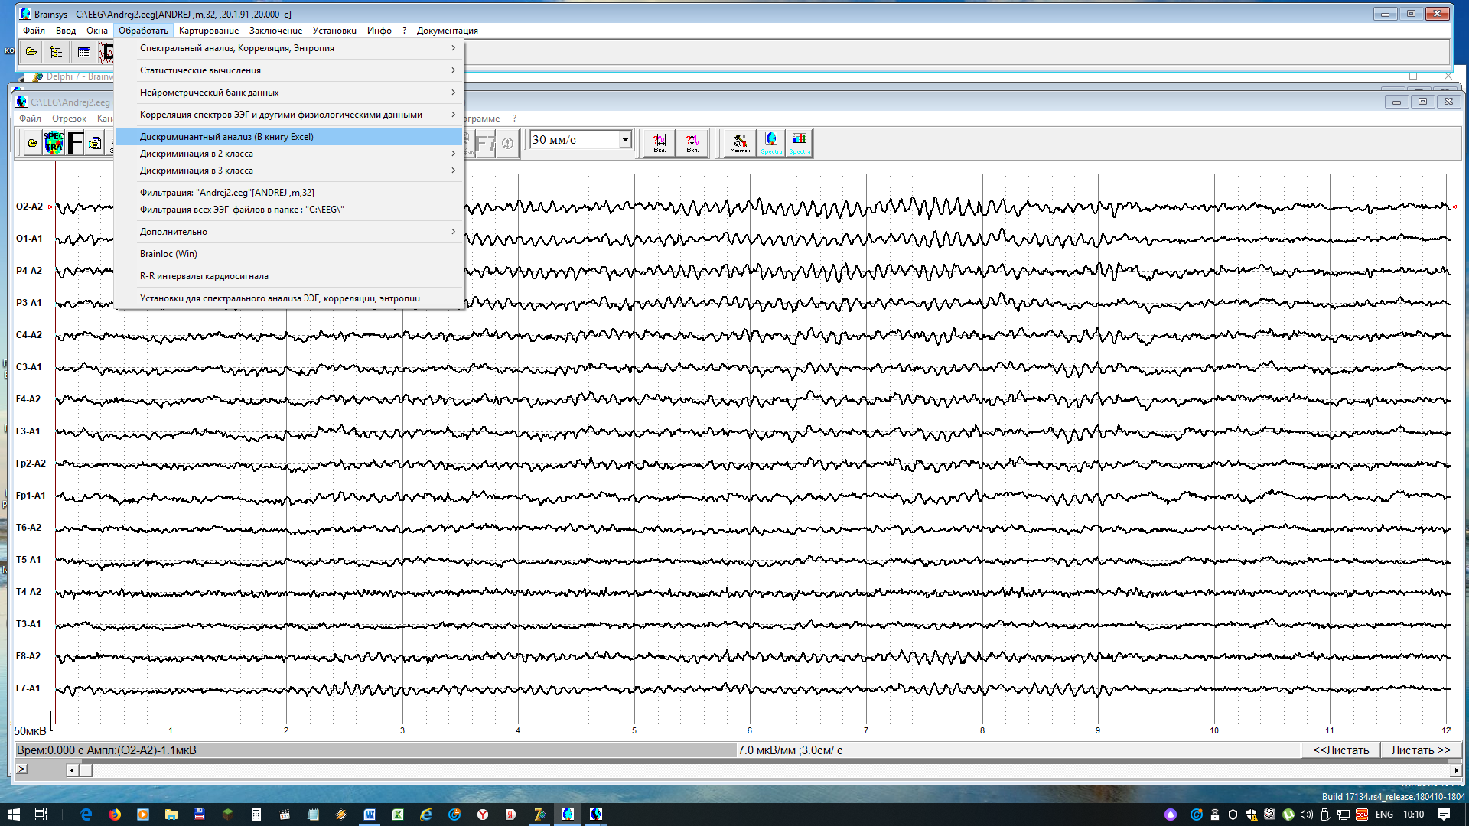

Предусмотрено два исключающих друг другу режима загрузки данных для ДА:

1. только ЭЭГ-данных из ЭЭГ-файлов. (варианты №1 и №2).
2. произвольных данных из таблицы Excel (вариант №2)

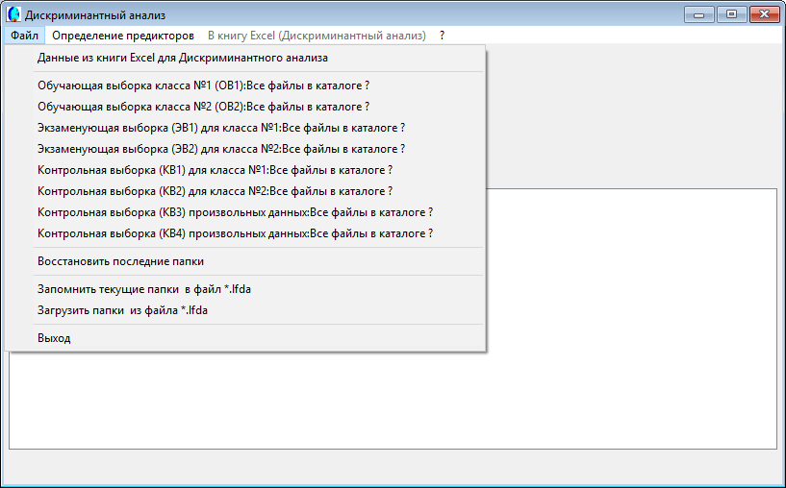

Для загрузки произвольны данных из книги Excel необходимо выбрать пункт «Данные из книги Excel для Дискриминантного анадиза» (см. ниже).

Для загрузки ЭЭГ-данных необходимо указать папки, в которых находятся ЭЭГ-файлы соответсвующих выборок, а также определить предикторы, загрузив файд *.DAF. В подменю «Файл» предусмотрена также возможность загрузить последние папки, с которыми работал пользователь (пункт «Восстановить последние папки»), а также запомнить в файле с расширением *.lfda набор ЭЭГ-данных (т.е. папок, чтобы не вводить их лишний раз).

### 5.6.4.3.1. Загрузка исходных данных для проведения ДА из книги Excel.

Произвольные данные из книги Excel имеет смысл загружать только для проведениия ДА в Brainsys (вариант №2), так как все стат. пакеты имею возможность загружать данные из книги Excel.

### 5.6.4.3.1.1. Формат (расположение) исходных данных для ДА в книге Excel.

Вид данных в листах книги Excel:

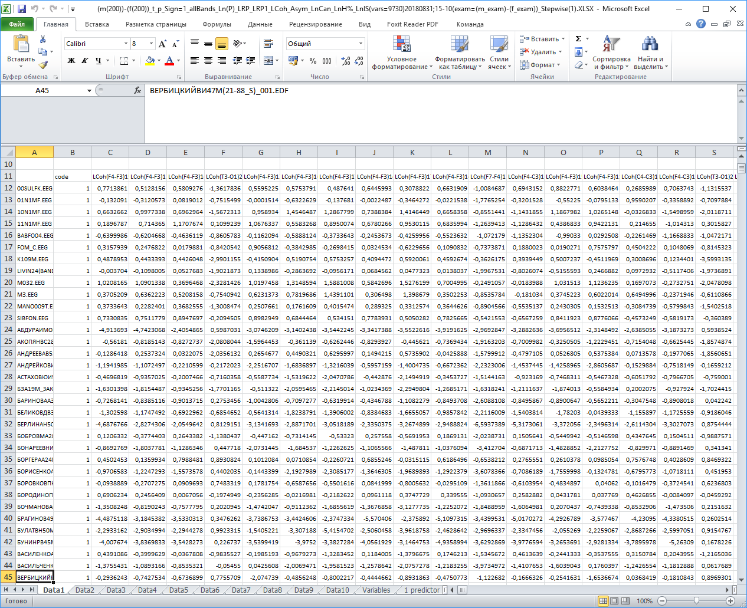

Листы книги Excel должны содержать данные в следующем порядке:

1)Номер строки с обозначениями переменных (предикторов) может быть любым (указывается в программе) и должна содержать в столбце В слово «code», а в последующих (C, D,E…) – сами предикторы. Наименование предикторов может быть любым.

2) Далее сразу построчно идут данные: в столбце A – имя объекта (например, ЭЭГ-файл или фамилия), затем в столбце B идет код – целое число от 1 до 8 (см. 5.6.4.1. Подготовка ЭЭГ-данных к Дискриминантному Анализу.), и далее под каждым предиктором его числовое значение для указанного объекта.

3) Листов с данными может быть несколько, каждый лист должен содержать в первых двух столбцах одинаковые наименования объектов и их код, если эти данные не совпадают, то загрузка данных прекращается.

4) Предикторов может быть до 10000, объектов – до 4000.

### 5.6.4.3.1.2. Тестирование и загрузка данных из книги Excel.

При выборе режима загрузки произвольных данных из книги Excel появляется окно:

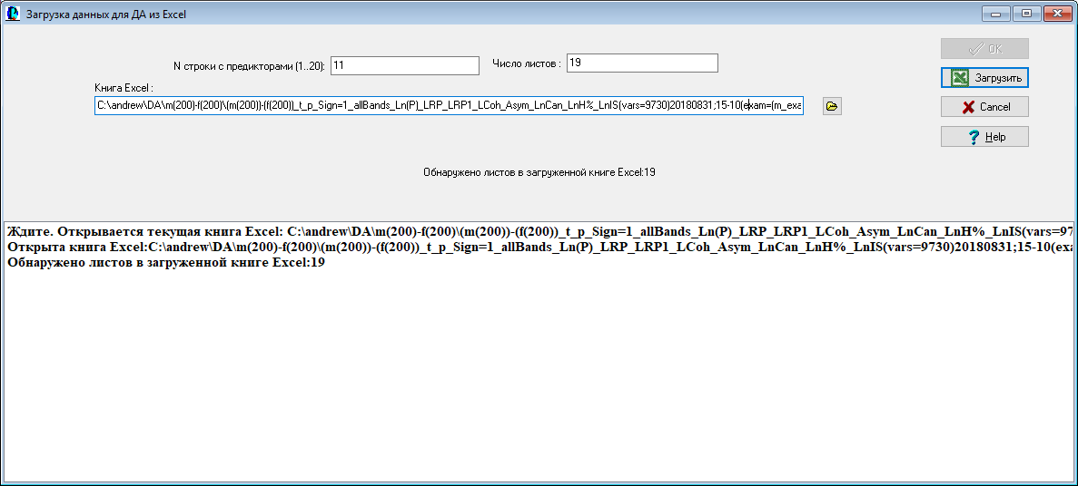

В поле «N строки с предикторами» вводится номер строки с обозначением переменных (предикторов).

В поле «Число листов» программа заносит количество листов, которые содержатся в загруженной книге Excel, пользователь может уменьшить при необходимости и количество.

Поле «Книга Excel» содержит полный путь к файлу книги Excel с данными. Имя файла книги Excel можно внести при помощи стандартного поиска и загрузки файла (иконка справа), после чего откроется книга Excel. Если поле было уже заполнено, то книга Excel откроется автоматически при входе в окно. Сами данные для ДА загружены не будут.

Кнопка «Загрузить» позволяет протестировать и загрузить данные для ДА. Если загрузка прошла без ошибок, то разблокируется кнопка «ОК» и появятся сообщения:

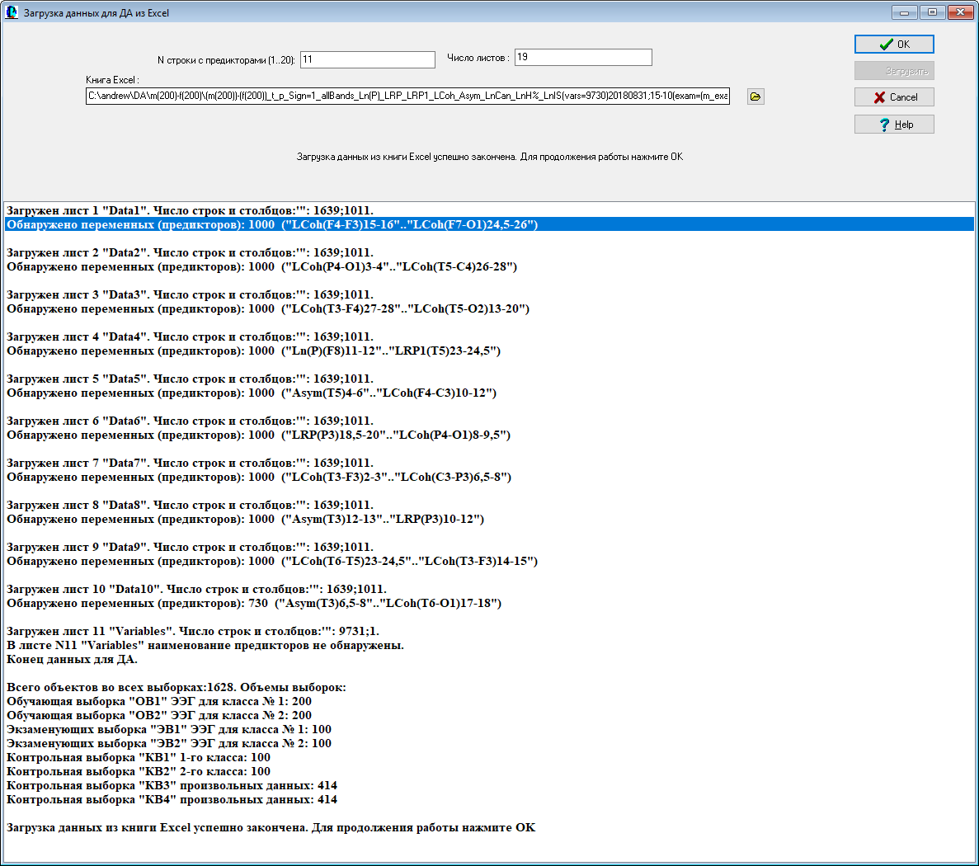

Для продолжение работы и переходу к ДА нажмите OK и выбираете пункт меню «В книгу Excel/Записать данные в книгу Excel и паровести ДА», при этом процедуры определения предикторов (необходимой только при загрузке ЭЭГ данных) не требуется, так как все предикторы (т.е. независимые пременные – кандидаты в предикторы) указаны в самой книге Excel. Пункт меню «Записать данные в книгу Exсel (ДА не проводится)» в режиме загрузки данных из книги Excel дезактивирован, так как используется только в режиме загрузки ЭЭГ-данных (для создания книги Excel с данными их ЭЭГ-файлов, в которую можно потом добавить произвольные данные и провести ДА со всеми, т.е. ЭЭГ и не-ЭЭГ данными).

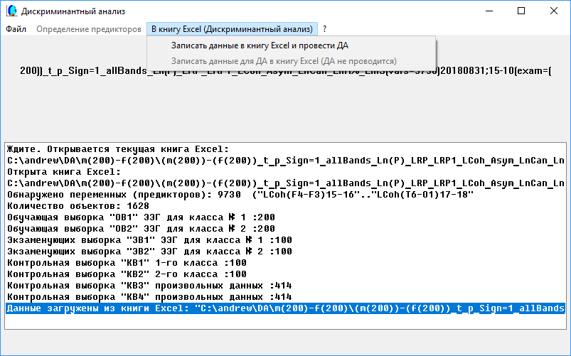

Далее переходим к процедуре ДА см. (5.6.4.5. Пошаговое включение предикторов в ЛДФ.)

### 5.6.4.3.2. Загрузка переменных из файла *.DAF в режиме загрузки ЭЭГ-данных.

При выборе пункта меню «Дискриминантный Анализ (В книгу Excel)» или формирования фала *.DAF (или *.DAFZ) в программе картирования (см. **5.7.2.4. Вывод значимых различий в файл для Дискриминантного Анализа**.) появляется окно формирования данных для дискриминантного анализа «Определение предикторов/Открыть файл *.DAF*»:

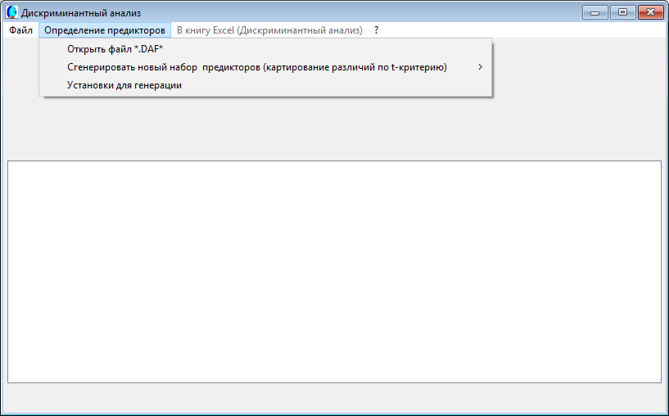

который нужно выбрать для загрузки файла предикторов. Открывается окно, в котором, возможно, уже есть ранее загруженные данные:

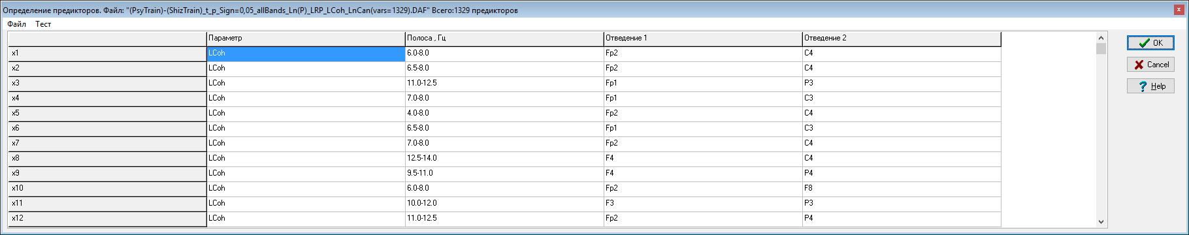

Предикторы можно ввести вручную, щелкнув по соответствующей ячейке, однако можно при помощи пункта меню «Файл| Открыть» загрузить сформированный ранее файл предикторов (см. 5.7.2.4. Вывод значимых различий в файл для Дискриминантного Анализа.):

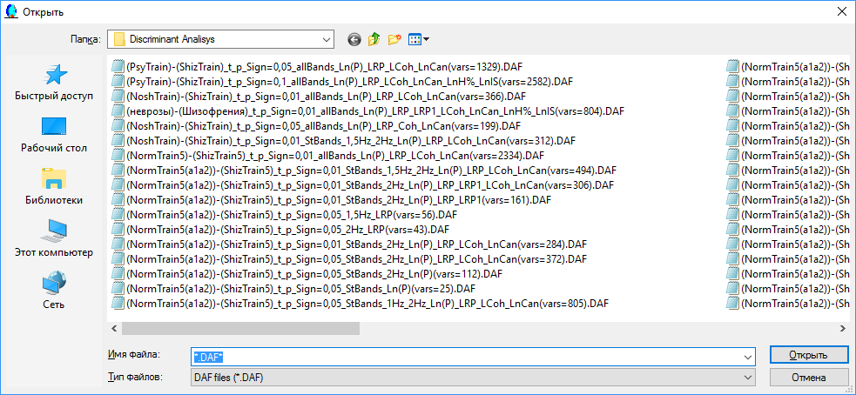

Предиктор можно удалить, щелкнув правой кнопкой мыши по первому (серого цвета) столбцу. На самом деле, сокращать количество предикторов нет необходимости, если использовать пошаговый метод анализа, который выбросит лишние предикторы.

Щелкнув по кнопке ОК, переходим в предыдущее окно. Загружаем ЭЭГ-данные из папок с выборками, для этого щелкнем по пункту меню «Файл»:

После загрузки папок имеем:

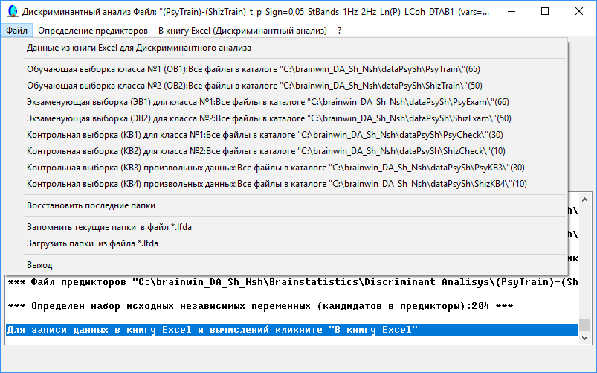

### 5.6.4.4. Генерация нового набора предикторов.

Для поиска ЛДФ можно сгенерировать новый набор независимых переменных – кандидатов в предикторы. При выборе пункта «Определение предикторов/Сгенерировать новый набор предикторов» появляется:

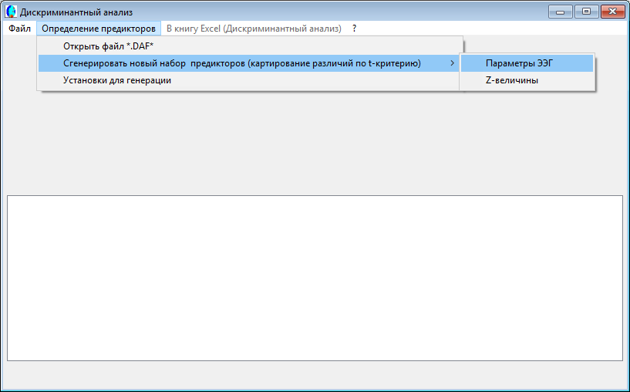

Пунт «Параметры» позволяет выбрать новый набор независимых переменных (см.  **6.1.4.Спектральные параметры, которые используются в Brainsys.) .** Пункт «Z-величины» получает набор переменных в виде Z-величин параметров ЭЭГ (см.**6.2.1.Основные понятия теории вероятностей**.)

Ищем независимые переменные в виде параметров ЭЭГ, выбираем пункт «Параметры ЭЭГ». Поиск набора переменных сводится к картированию результатов анализа по t-критерию Стьдента (см. **5.7.2.4. Вывод значимых различий в файл для Дискриминантного Анализа**.). Т.е. вычисляются статистические файлы для ОБУЧАЮЩИХ выборок и картируются результаты сравнения по t-критерию.

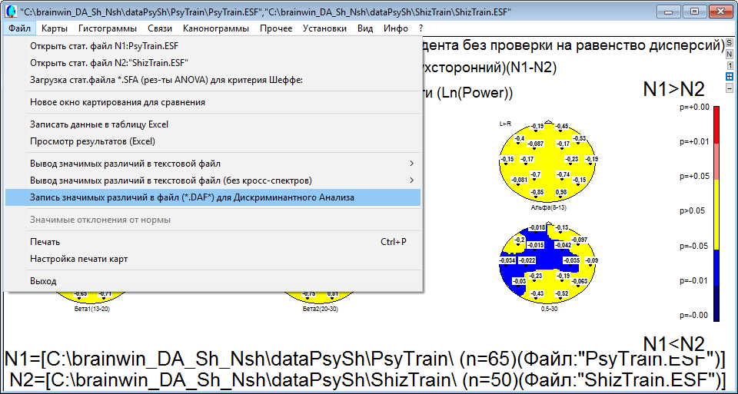

Выбираем отведения, назначаем уровень значимости 1, что означает вывод всех возможных параметров, вне зависимости от наличия различий и максимальной число переменныхЭЭГ, т.е. 10000:

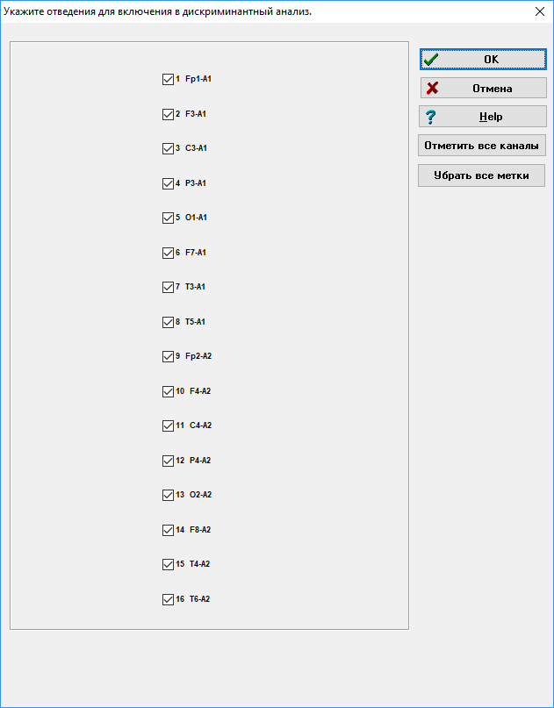 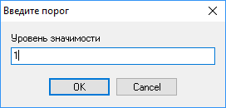 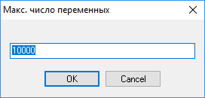

Далее определяем следующую конфигурацию данных и их отбора:

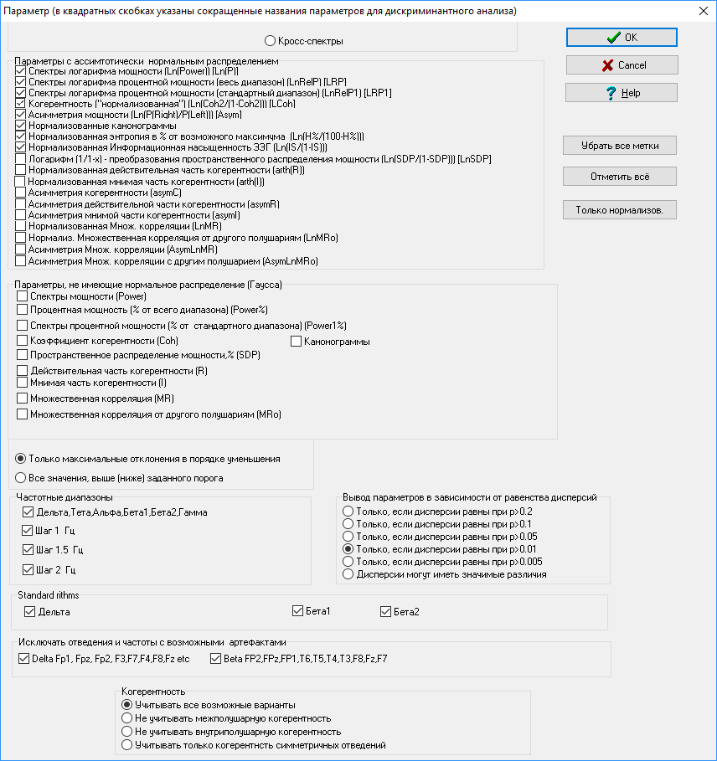

После поиска переменных программа запрашивает имя файла DAF (или DAFZ для Z-величин), в которых хранятся найденные переменный, упорядоченные по возрастанию уровня значимости различий :

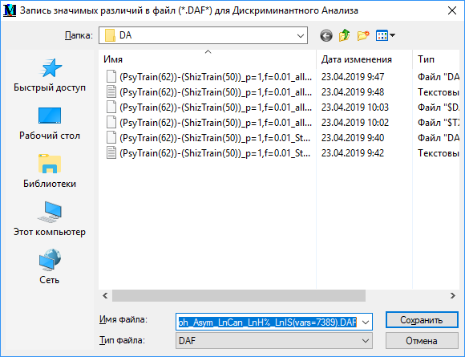

После задания имени файла DAF с переменными формируется текстовой файл с расширением .TXT и именем, как у файла DAF. В нем пересчисляются найденные переменные, причем сначала идут наиболее различающиеся по критерию Стьюдента.

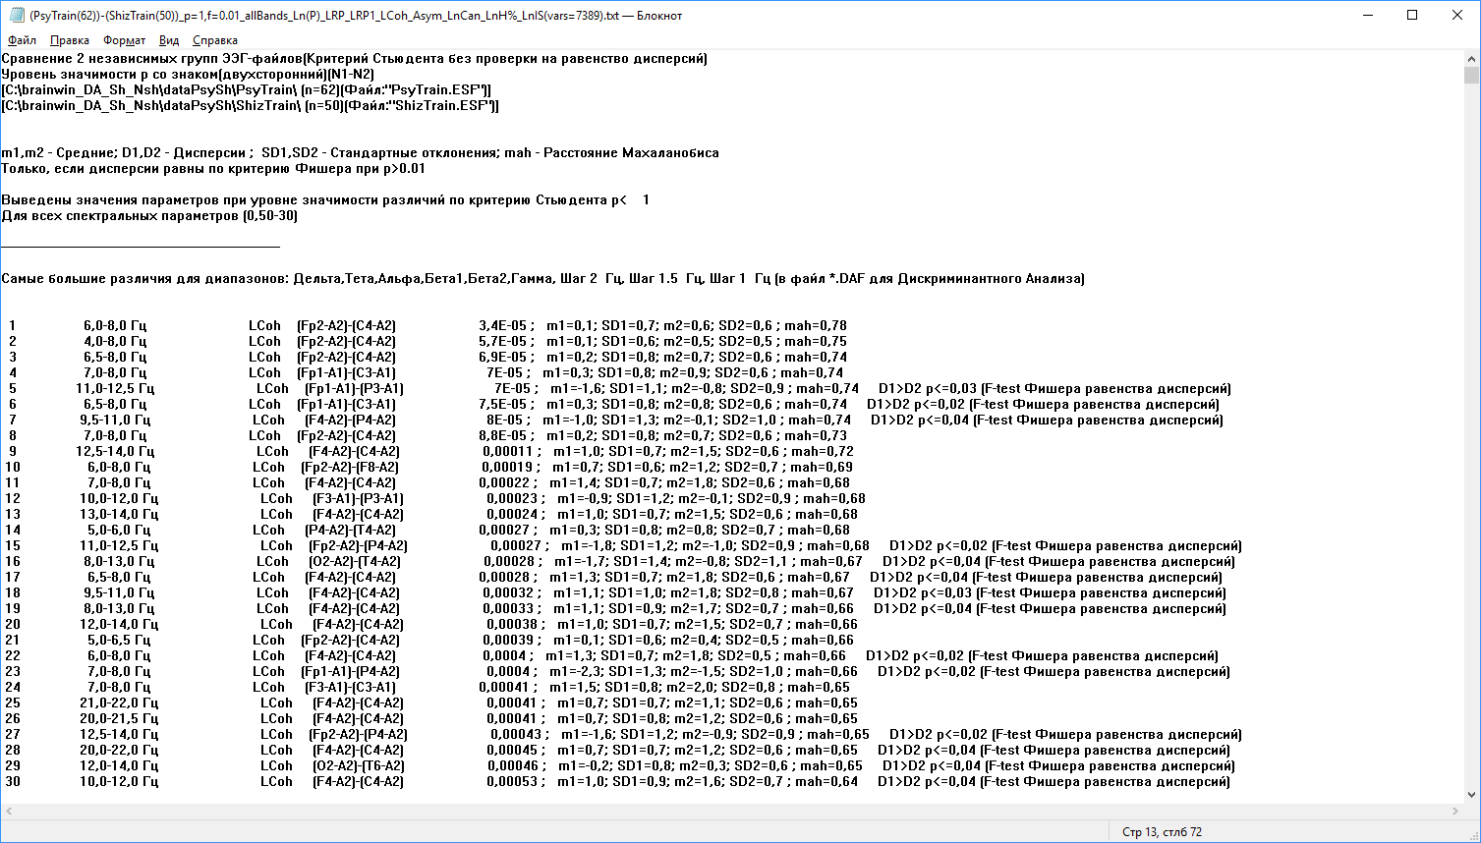

Каждая строчка содержит диапазон, параметр, отведения, уровень значимости, средние и стандартные отклонения выборок (m1,m2,sd1,sd2) и расстояние Махаланобиса mah. Как мы видим, расстояние Махаланобиса для самого различающегося параметра LCoh(Fp2-C4)6-8) не очень большое, что говорит о том, что поиск дискриминантного правила будет не очень простым.

Также загружается программа Дискриминантного Анализа с таблицей, в котрой выведены все найденные независимые переменные, среди которых будем искать предикторы.

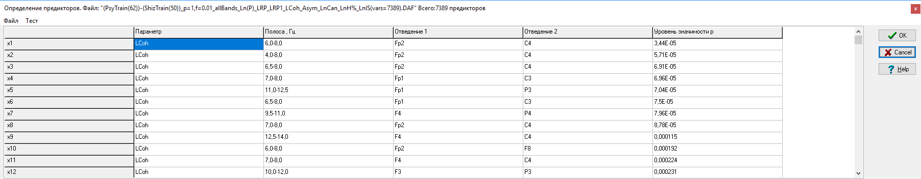

Нажмем OK и получим окно программы ДА:

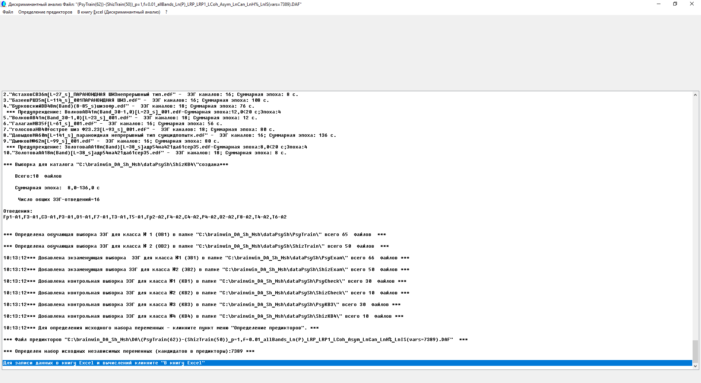

Для вычислений с новым набором предикторов выбираем пункт «В книгу Excel(Дискриминантный анализ)»

### 5.6.4.5. Пошаговое включение предикторов в ЛДФ.

Пошаговое включение рекомендуется использовать в первую очередь. Он допускает максимально возможное число независимых переменных (кандидатов в предикторы) – до 10000. Для этого при картировании результатов сравнения по t-критерию Стьдента (см. **5.7.2.4. Вывод значимых различий в файл для Дискриминантного Анализа**.) обучающих выборок можно задавать значение уровня значимости, равным 1 и включать побольше спектральных параметров и частотных полос.

После определения исходного множества независимых переменных переходим в пункт меню

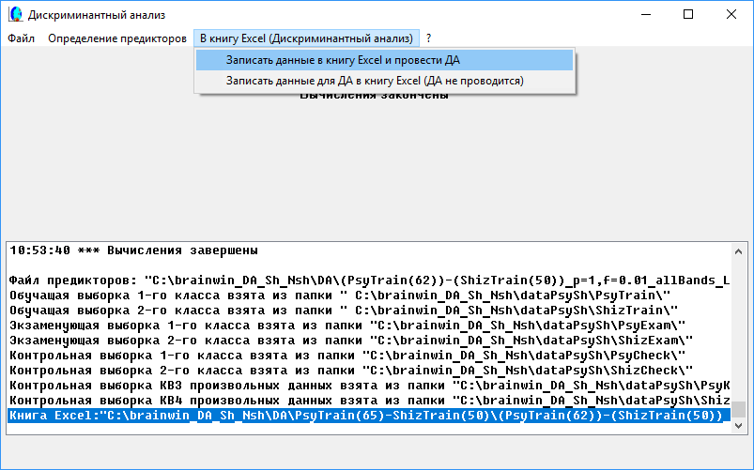

И задаем параметры поиска

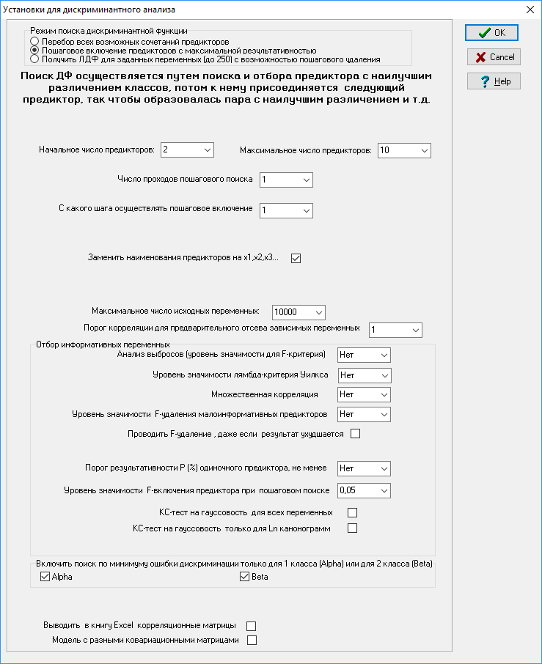

Установки немного отличаются от установок при методе перебора.

«Режим поиска дискриминантной функции» необходимо установить в «пошаговое включение предиктора».

«Начальное число предикторов позволяет» пропустить варианты с меньшим числом сочетаний, скажем, начать сразу с 5-предикторных ЛДФ, однако рекомендуется начать с 2.

«Маскимальное число предикторов» рекомендуется устанавливать до 12, так как ЛДФ экспертной системы, реализованной в Brainsys», допускает до 12 предикторов. Практика показывает, что 5-9 предикторов вполне достаточно, при дальнейшем увеличении числа предикторов результаты не улучшаются.

«Число проходов пошагового поиска» устанавливает число попыток, при этом первый проход начинается с отбора предиктора, ЛДФ которого дает наилучшие результаты различения по критерию, далее ищется наилучшая двойка с этим предиктором, тройка и т.д. Второй проход берет в качестве первого предиктора второй самый лучший предиктор, потом ищет с ним двойки, тройки и т.д. Третий проход береьт третий результат и т.д. Этот алгоритм поиска обоснован тем, что мы имеем дело с выборочными параметрами и не исключено, что реальный наилучший предиктор на самомо деле не первый, а второй или третий.

«С какого шага осуществлять пошаговое включение» - если этот шаг отличен от 1, например, 2, то до этого шага (включая его) осуществляется процедура перебора всех возможных комбинаций предикторов с выбором наилучшего, и только начиная со 3-го шага идёт поиск методом пошагового включения. Занимает больше времени по сравнению

«Заменить наименования предикторов на х1,х2…» - опция позволяет данные представить в более удобном для восприятия результатов виде.

«Максимальное число исходных переменых» - для сокращения времени вычислений (скажем, пошаговое включение начинать с 4 предиктора) иногда имеет смысл сократить число исходных переменных – кандидатов в предикторы. Напомним, что список переменных упорядочен по убыванию различий, поэтому самые последние переменные имееют предположительно самую малую информативность для различения.

«Порог корреляции для предварительного отсева зависимых переменных» - если установить этот порог, то будут удалены все переменные, которые имеют коэффициент корреляции по модулю выше этого порога. Для пошагового включения рекомендуется 1.

«Порог кореляции для предварительного отсева зависимых переменных» - переменные могут быть линейно связаны между собой, поэтому имеет смысл оставить только одну переменную. Программа в любом случае проверяет линейную зависимосость всех переменных между собой и если коэффициент корреляции равен 1, то удаляет переменную с меньшим уровнем значимости различий. Исследователь может удалить из рассмотрения переменные с любой степенью линейной связи. В этом случае вычисления ускоряются, однако можно потерять и информативные переменные. Разумно при большом количестве независимых переменных ставить порог 0.8-0.9.

«Анализ выбросов (уровень значимости для F-критерия)» - при вычислениях результатов для ЛДФ можно контролировать, чтобы при данном наборе предикторов каждое наблюдение не являлось выбросом. Существенно замедляет вычисления, так как проверяет каждое наблюдение. При установлении уровня, например, значимости 0,05 удаляются все наблюдения с вероятностью отклонения от остальной выборки менее 0,05. Чем меньше уровень значимости, тем меньше удаляются наблюдений.

«Уровень значимости лямбда-критреия Уилкса» - Лямбда Уилкса Λ используется для проверки гипотезы равенства средних классов многомерных выборок. Различия можно считать значимыми при p<0.05. Если различия не значимы, то данный набор назависмых переменных не рассматривается. В ряде случаев опция может быть полезной. Немного замедляет вычисления.

«Множественная корреляция» - проверка на линейную связь каждого предиктора с остальными. Если коэффициент множественной корреляции близок к 1, то этот предиктор можно считать избыточным и малоинформативным и не тратить время на проверку всей ЛДФ. Исследователь может сам установть порог для множественного коэффициента корреляции.

«Уровень значимости F-удаления малоинформативных предикторов» - после получения удовлетворительной ЛДФ можно проверить информативность каждого предиктора. Если удаление некоего предиктора не приводит к значимому изменению результата, то его можно удалить. Однако удаление может ухудшить результат.

«Проводить F-удаление, если даже результат ухудшается» - Если F-удаление ухудшает результат, то оно все равно проводится.

«Порог результативности P(%) для одиночного предиктора» - мощное средство для исключения из рассмотрения малоинформативных предикторов. Если результативность для однопредиктороной ЛДФ с этим предиктором меньше, скажем, 50 процентов для какого-либо класса, то следует ожидать с большой долей вероятности, что его вклад в различение классов будет мал или даже негативным, и его включение в набор предикторов, скорее всего, только ухудшит результативность. При пошаговом включении рекомендуется не использовать.

«Уровень значимости F-включения предиктора при пошаговом включении» - если расстяние Махаланобиса перестало значимо увеличиваться с добавление следующего предиктора, то поиск по критерию увеличения расстояния Махаланобиса прекращается. В противном случае можно получить лишние предикторы, которые результат не улучшают, причем их может быть довольно много, так как при добавлении очередного предиктора расстояние Махалонобиса имеет свойство хоть на немного, но увеличиваться. Рекомендуется ставить 0.05.

«КС-тест на гауссовость всех переменных» - если исследователь решил строго следовать модели Фишера, то может использовать эту опцию, однако, это не всегда обязательно, особенно в случаях, когда ЛДФ тестируется на обощающую способность или на подтверждающих выборках. Опция также эффективно сокращает число исходных переменных – кандидатов в предикторы, но для процедуры пошагового включения это не нужно, так как время вычиления вполне терпимо.

«КС-тест на гауссовость только для Ln канонограмм» - иногда полезна для строгости (например для научных статей, в которых могут придраться к тому, что нет исследований для подтверждения нормальности распределния этих параметров).

«Включить поиск по минимуму ошибки дискриминации только для 1-го класса (Alpha) и для 2-го класса (beta)» - в качестве одного из критериев поиска установить минимизацию ошибки классификации alpha наблюдений из 1-го класса и/или минимизацию ошибки классификации beta наблюдений из 2-го класса. При этом на ошибку другого класса программа внимания не обращает. Это опция для тех случаев, когда важна чувствительность (т.е. минимизация ошибки классификации 1-го класса alpha), а специфичность не столь важна. И наоборот.

«Выводить в книгу excel корреляционные матрицы» - если много переменных, то вывод может быть довольно длительным, в то время как сами корреляции исследователя не интересуют.

«Модель с разными ковариационными матрицами» - получение квадратичной дискриминантной функции (КДФ), которая может быть представлена квадратичной формой. Представлена только тестовым режимом, результаты в виде КДФ не выдает (кроме одномерного случае, т.е. однопредиктороной КДФ) , не рекомендуется к использованию.

После настройки установок формируется имя книги Excel, в которую запишутся данные и результаты.

Имя автоматически формируется, например:

(PsyTrain(62))-(ShizTrain(50))_p=1,f=0.01_allBands_Ln(P)_LRP_LRP1_LCoh_Asym_LnCan_LnH%_LnIS(vars=7389)20190423;13-28(exam=(PsyExam)-(ShizExam))_StepF__7389.XLSX

В имени указаны обучающие папки с количеством ЭЭГ-файлов в каждой, уровень значимости различий p, который был выбран в качестве порога, уровень значимости по критерию Фишера f, полосы и параметры, сколько переменных, дата и время, папки для экзаменующих вборок, StepF - метод пошагового включения

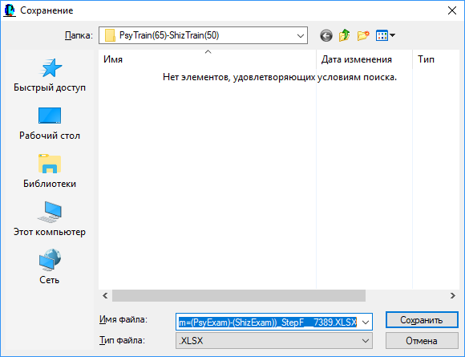

После ввода имени книги Excel начинаются вычисления, которые заканчиваются сообщением

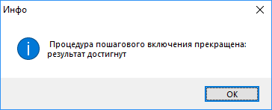

В процессе вычисления, которое может занять десятки минут выводятся результаты и информация в книгу Excel.

***Замечание: В процессе работы нельзя заходить в книгу Excel и работать с ней, иначе может возникнуть ошибка запписи!***

Сначала в книгу Excel также выводятся исходные данные в 8 листов, по 1000 и менее переменных в каждом(лист Data1, Data2, Data3….):

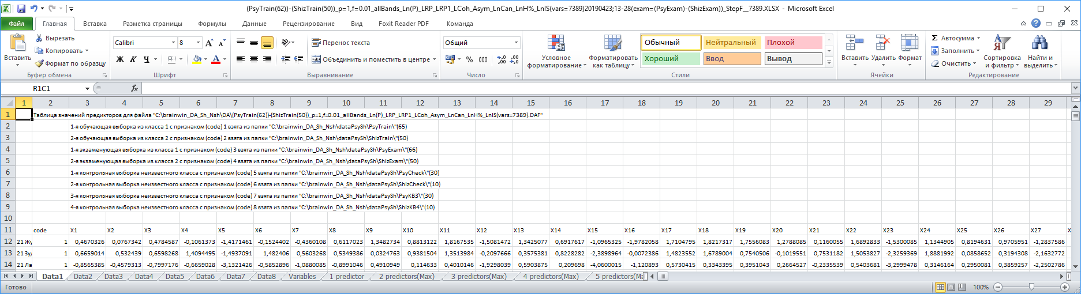

Затем в лист Variables выводятся переменные с отметкой о нормальности по тесту Колмогорова-Смирнова и уровнем значимости различий в обучающих выборках.

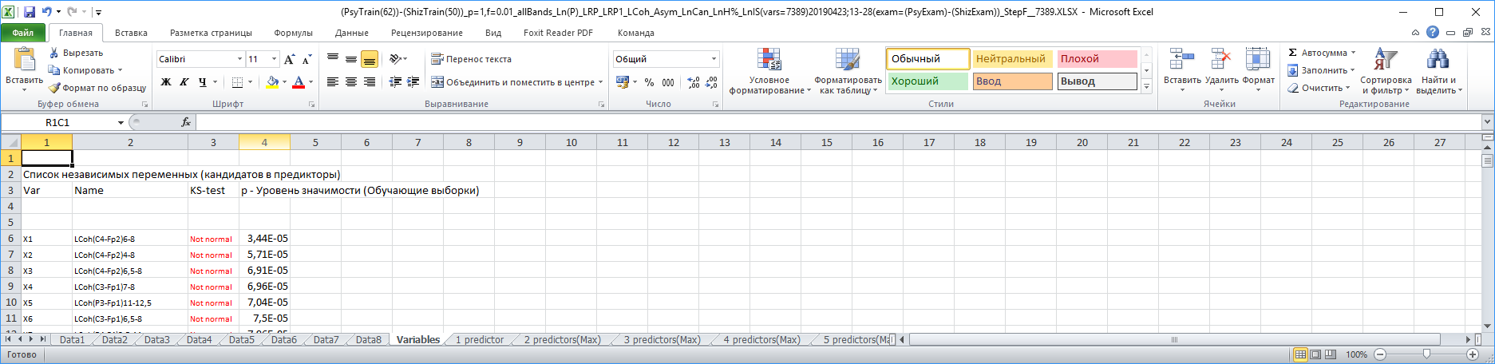

То , что переменные не прошли KS-тест, не должно смущать, так как это не строгое условие проведения ДА.

Далее выводится лист с однопредикторными ЛДФ

Исходных независимых переменных набралось более 7389, из них удалено 138, так как линейно зависимы с другими переменными (лист «1 predictor»):

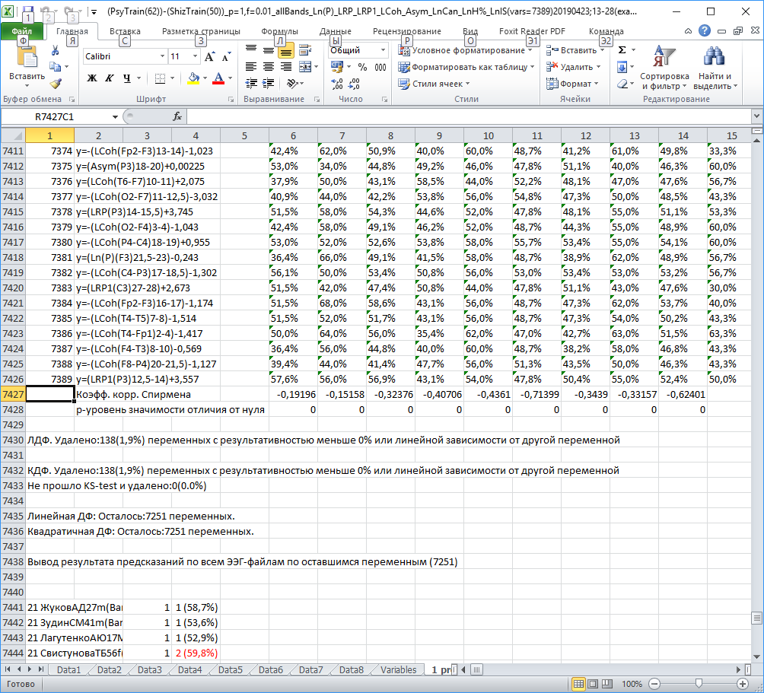

В листы для 2-х и более предикторов выводится несколько ЛДФ, как результаты поиска методом пошагового включения. Приведем в качестве примера лист для ЛДФ с 6 предикторами:

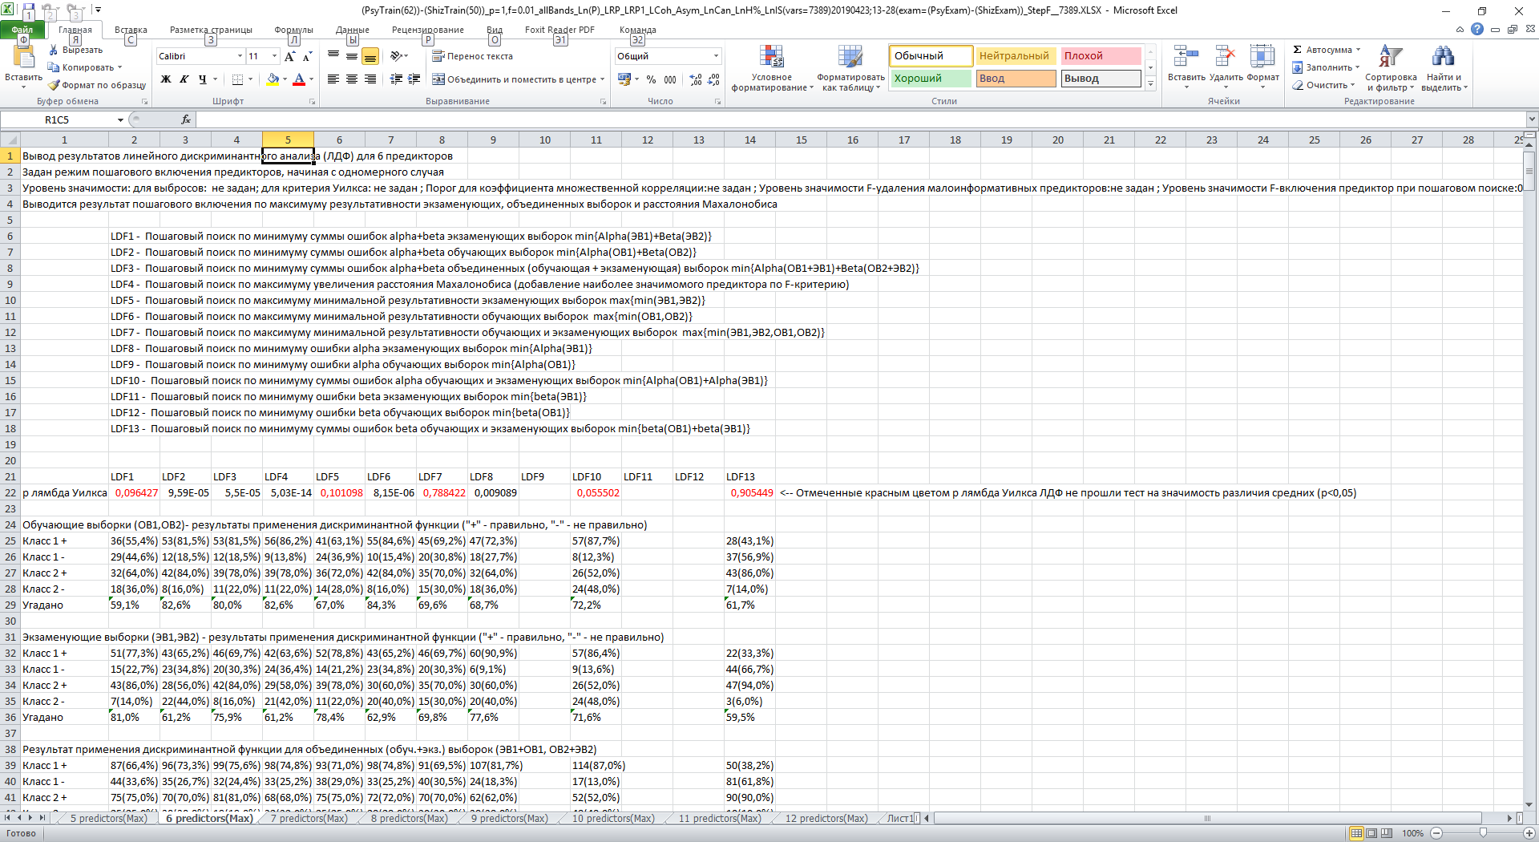

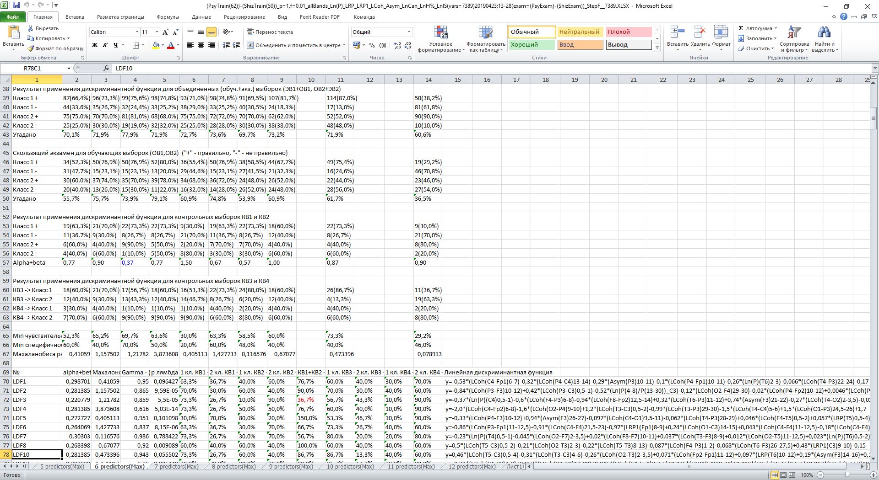

Как мы видим, наилучший результат, с учетом лямбда Уилкса и расстояния Махалонобиса у ЛДФ №4, поиск которой был по максимуму увеличения расстояния Махалонобиса. Строки «Min чувствительности» и «Min специфичности» содержат минимумы этих показателей по всем результатам, кроме для контрольных групп КВ3 и КВ4.

Результат не очень хороший, но он дает основания осторожно предполагать, что можно найти лучшую ЛДФ, для чего использовать метод перебора, рассмотренный ниже.

При соответсвующем запросе запомним предикторы в DAF-файле, которые фигурируют в ЛДФ, полученные методом пошагового включения.

### 5.6.4.6. ЛДФ для заданного множества предикторов с возможностью пошагового удаления.

Загрузим DAF-файл, например полученный по итогам пошагового включения, который содержит 89 предикторов из всех ЛДФ:

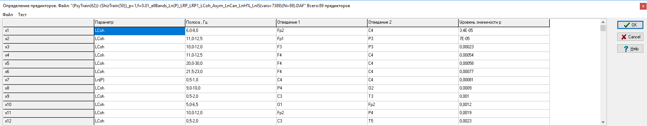

Установки имеют вид

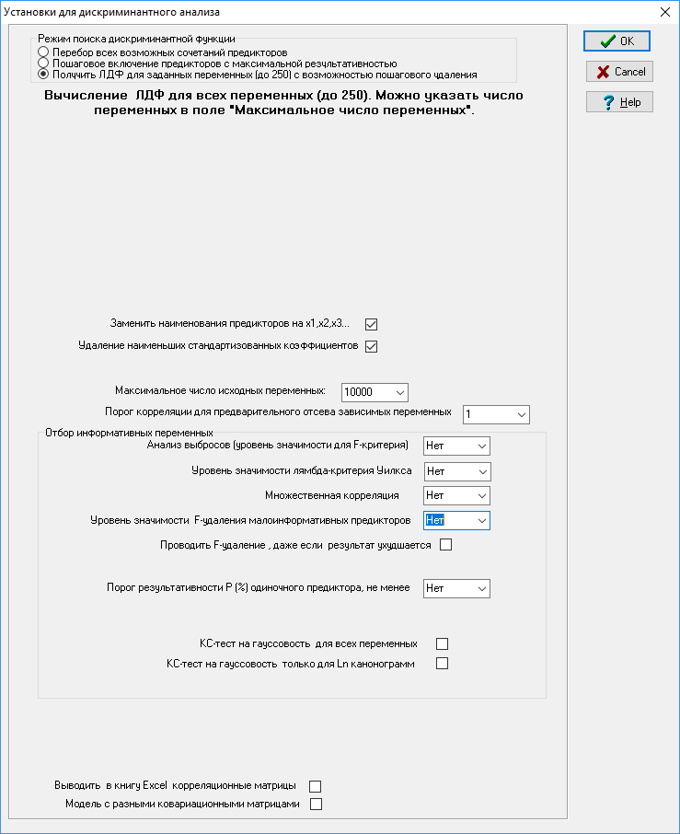

«Удаление наименьших стандартизованных коэффициентов» - после получения ЛДФ программа ищет предиктор с наименьшим вкладом (т.е. с наименьшим по модулу стандартизированным коэффициентом), удаляет его и пересчитывает, получая новую ЛДФ.

Вводим имя книги Excel

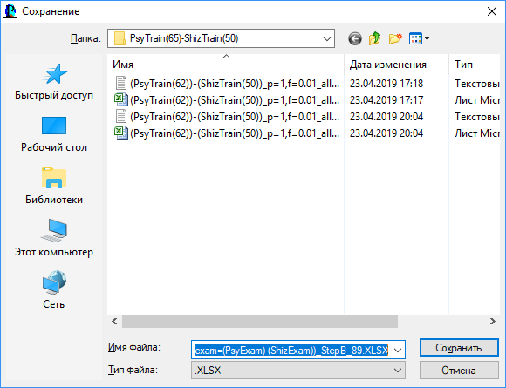

Получаем результаты

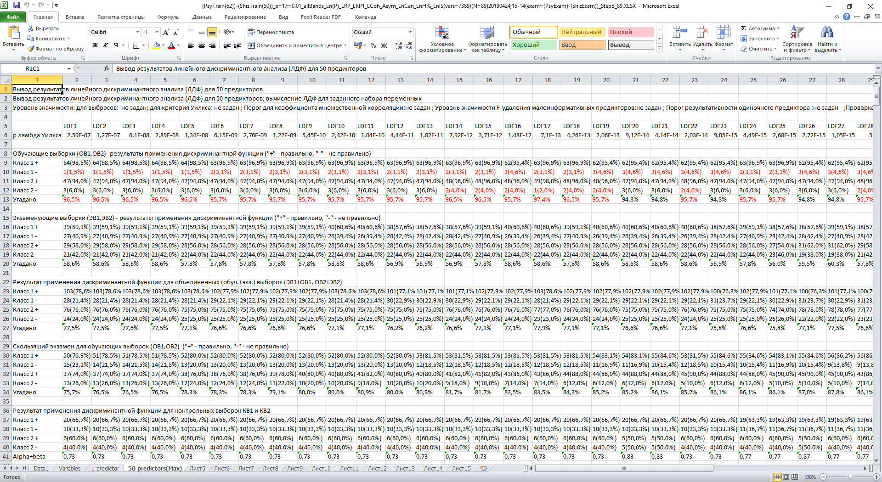

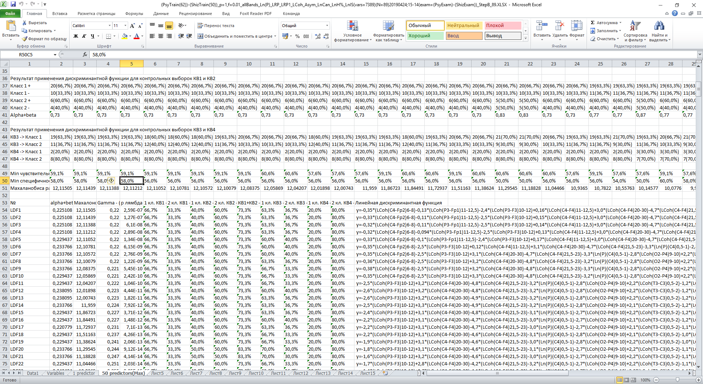

Также можно применить опцию F-удаления малоинформативных предикторов, для этого в окно «Уровень значимости F-удаления малоинформативных предикторов» выставляется 0,05

### 5.6.4.7. Перебор всех возможных комбинаций предикторов.

Как отмечено выше метод перебора всех возможных комбинаций передикторов могут быть весьма длительными. Программа перебирает все возможные варианты и оставляет только те, которые удовлетворяют условию поиска. Сначала рассматриваются все возможные однопредикторные ЛДФ и все результаты выводятся в книгу Excel. Потом все возможные сочетания двух независимых переменных и в книгу Excel выводятся только те ЛДФ, которые удовлетворяют заданным условиям. Потом 3, 4… и т.д.

Если установить слишком высокие требования к результативности, то поиск окажется неудачным. В этом случае выводится найденные максимальные результаты для экзаменующей, обучающей, смешаной выборок, а также результаты оценки минимума ошибки по расстоянию Бхаттачария.

Установки для этого метода:

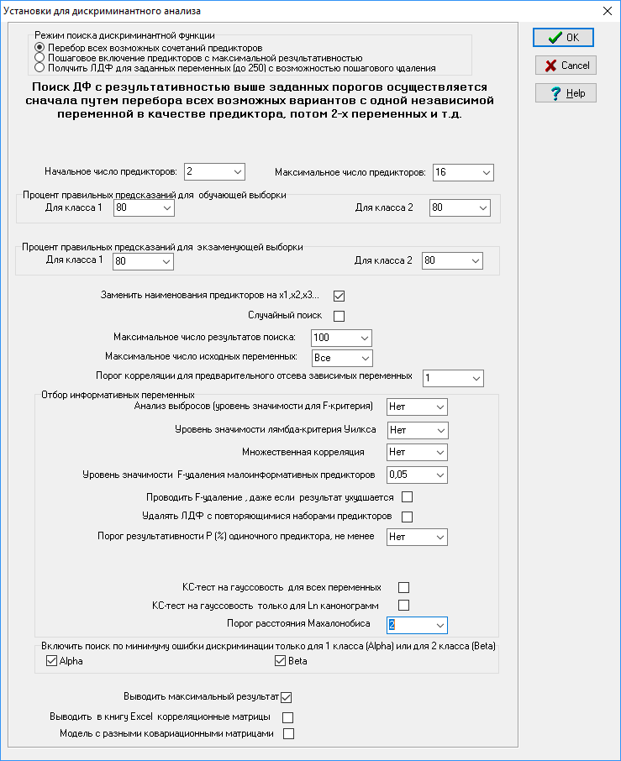

«Начальное число предикторов позволяет» пропустить варианты с меньшим числом сочетаний, скажем, начать сразу с 5-предикторных ЛДФ.

«Маскимальное число предикторов» рекомендуется устанавливать до 12, так как ЛДФ экспертной системы, реализованной в Brainsys», допускает до 12 предикторов. Практика показывает, что 5-9 предикторов вполне достаточно, при дальнейшем увеличении числа предикторов результаты только ухудшаются.

«Процент правильных предсказаний для экзаменующей выборки» - порог результативности тестирования (т.е. чувствительность для 1-класса и специфичность для 2-го класса) по экзаменующей выборке, ниже которого ЛДФ не будут включаться в результаты.

«Процент правильных предсказаний для обучающей выборки» - порог результативности тестирования (т.е. чувствительность для 1-класса и специфичность для 2-го класса) по обучающей выборке, ниже которого ЛДФ не будут включаться в результаты.

«Заменить наименования предикторов на х1,х2…» - опция позволяет данные представить в более удобном виде.

«Максимальное число результатов поиска» - если установить слишком низкие пороги, то результатов поиска становится очень много, так что дальнейший поиск для заданного числа предикторов становится бессмысленным и имеет смысл увеличить число предикторов на 1 – перейти к следующему шагу.

«Порог кореляции для предварительного отсева зависимых переменных» - переменные могут быть линейно связаны между собой, поэтому имеет смысл оставить только одну переменную. Программа в любом случае проверяет линейную зависимосость всех переменных между собой и если коэффициент корреляции равен 1, то удаляет переменную с меньшим уровнем значимости различий. Исследователь может удалить из рассмотрения переменные с любой степенью линейной связи. В этом случае вычисления ускоряются, однако можно потерять и информативные переменные. Разумно при большом количестве независимых переменных ставить порог 0.8-0.9.

«Анализ выбросов (уровень значимости для F-критерия)» - при вычислениях результатов для ЛДФ можно конотролировать, чтобы при данном наборе предикторов каждое наблюдение не являлось выбросом. Замедляет вычисления.

«Уровень значимости лямбда-критреия Уилкса» - Лямбда Уилкса Λ используется для проверки гипотезы равенства средних классов. Различия можно считать значимыми при p<0.05. Если различия не значимы, то данный набор назависмых переменных не рассматривается. В ряде случаев опция может быть полезной.

«Множественная корреляция» - проверка на линейную связь каждого предиктора с остальными. Если коэффициент множественной корреляции близок к 1, то этот предиктор можно считать избыточным и малоинформативным и не тратить время на проверку всей ЛДФ. Исследователь может сам установть порог для множественного коэффициента корреляции.

«Уровень значимости F-удаления малоинформативных предикторов» - после получения удовлетворительной ЛДФ можно проверить информативность каждого предиктора. Если удаление некоего предиктора не приводит к значимому изменению результата, то его можно удалить. Однако удаление может ухудшить результат.

«Проводить F-удаление, если даже результат ухудшается» - Если F-удаление ухудшает результат, то оно все равно проводится.

«Удалять ЛДФ с повторяющимися наборами предикторов» - полученые ЛДФ очень часто незначительно отличаются, скажем, одним предиктором, причем их может быть очень много и превысить счётчик максимального числа предикторов. Если исследователю интересен результат с другими предикторами, то он может установить эту опцию.

«Порог результативности P(%) для одиночного предиктора» - мощное средство для исключения из рассмотрения малоинформативных предикторов. Если результативность для однопредиктороной ЛДФ с этим предиктором меньше, скажем, 50 процентов для какого-либо класса, то следует ожидать с большой долей вероятности, что его вклад в различение классов будет мал или даже негативным, и его включение в набор предикторов только ухудшит результативность.

«Уровень значимости F-включения предиктора при пошаговом включении» - если расстяние Махаланобиса перестало значимо увеличиваться с добавление следующего предиктора, то поиск по критерию увеличения расстояния Махаланобиса прекращается. В противном случае можно получить лишние предикторы, которые результат не улучшают, причем их может быть довольно много, так как при добавлении очередного предиктора расстояние Махалонобиса имеет свойство хоть на немного, но увеличиваться. Рекомендуется ставить 0.05.

«КС-тест на гауссовость всех переменных» - если исследователь решил строго следовать модели Фишера, то может использовать эту опцию, однако, это не всегда обязательно, особенно в случаях, когда ЛДФ тестируется на обощающую способность или на подтверждающих выборках. Опция также эффективно сокращает число исходных переменных – кандидатов в предикторы, но для процедуры пошагового включения это не нужно, так как время вычиления вполне терпимо.

«КС-тест на гауссовость только для Ln канонограмм» - иногда полезна для строгости (например для научных статей, в которых могут придраться к тому, что нет исследований для подтверждения нормальности распределния этих параметров).

«Порог квадрата расстояния Махалонобиса» - полезная опция, помогающая ускорить вычисления и находить наилучшие варианты ЛДФ. Скажем, теоретически рассматривать варианты ЛДФ, когда квадрат расстояния Махаланобиса менее 2, не имеет смысла, поэтому установка этого порога сразу уберет бесполезные вычисления. Или другой вариант: исследователю нужны только высокие показатели чувствительности и специфичности (около 90%), поэтому он ставит высокий порог 6-7 (см. 8.2. Расстояния Махаланобиса и Бхаттачария при теоретической оценке качества дискриминации).

«Включить поиск по минимуму ошибки дискриминации только для 1-го класса (Alpha) и для 2-го класса (beta)» - в качестве одного из критериев поиска установить минимизацию ошибки классификации alpha наблюдений из 1-го класса и/или минимизацию ошибки классификации beta наблюдений из 2-го класса. При этом на ошибку другого класса программа внимания не обращает. Это опция для тех случаев, когда важна чувствительность (т.е. минимизация ошибки классификации 1-го класса alpha), а специфичность не столь важна. И наоборот.

«Выводить в книгу excel корреляционные матрицы» - если много переменных, то вывод может быть довольно длительным, в то время как сами корреляции исследователя не интересуют.

«Модель с разными ковариационными матрицами» - получение квадратичной дискриминантной функции (КДФ), которая может быть представлена квадратичной формой. Представлена только тестовым режимом, результаты в виде КДФ не выдает (кроме одномерного случае, т.е. однопредиктороной КДФ) , не рекомендуется к использованию.

После настройки установок формируется имя книги Excel, в которую запишутся данные и результаты.

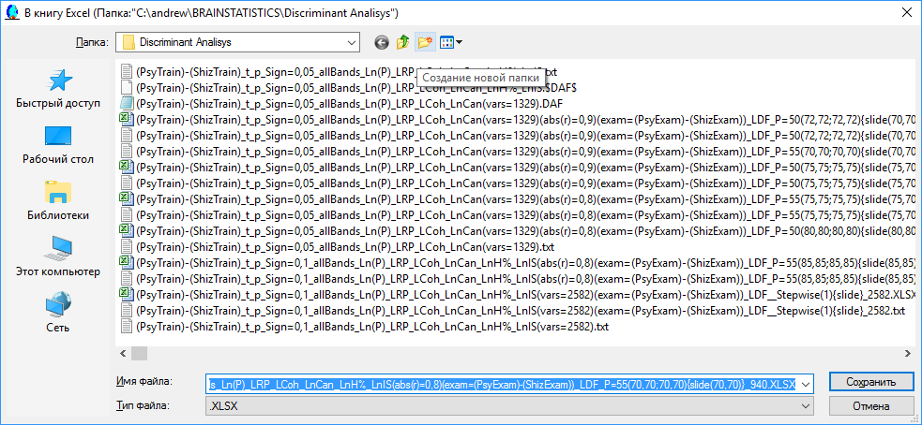

После ввода имени начинается заполнение книги Excel и появляются сообщения о ходе вычислений:

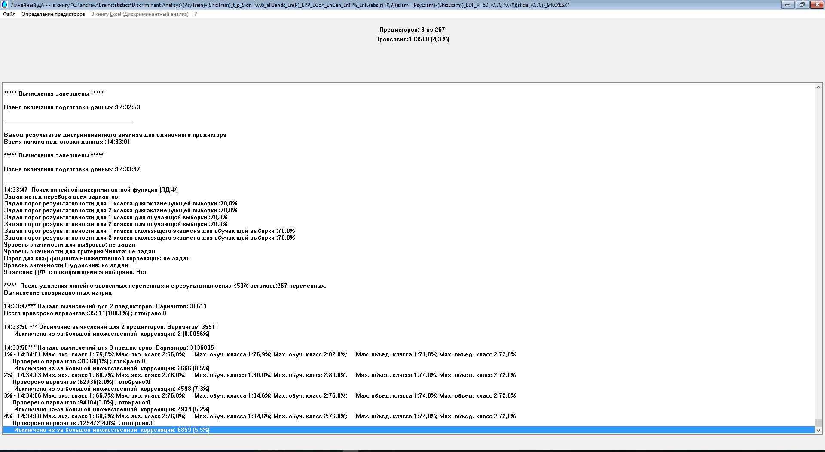

Пример сообщений:

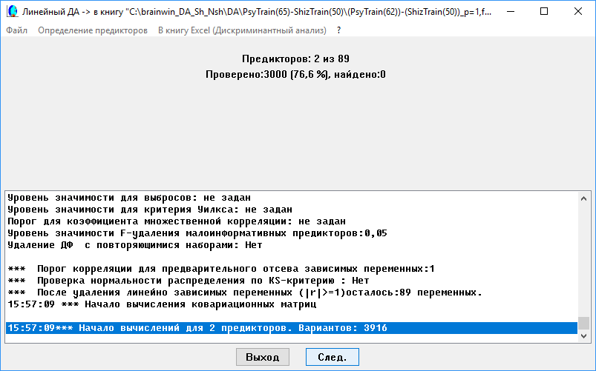

При нажатии кнопки «След» программа зщаканчивает работу с данным числом предикторов, записывает результаты в книгу Exсel и добавляет еще один предиктор.

Можно нажать кнопку «Выход» и установить другие параметры поиска.

Рассмотрим и проанализируем полученные результаты в книге Excel. Лист книги №1 имеет имя Data1 и содержит все исходные данные. Если предикторов более тысячи, то на каждую следующую тысячу выделяется отдельный лист с обозначением Data2, Data 3…. Отдельный столбец содержит значения по каждой независимой переменной. Эти данные можно разместить в любом стат. пакете при помощи копирования стандартной процедурой copy- paste.

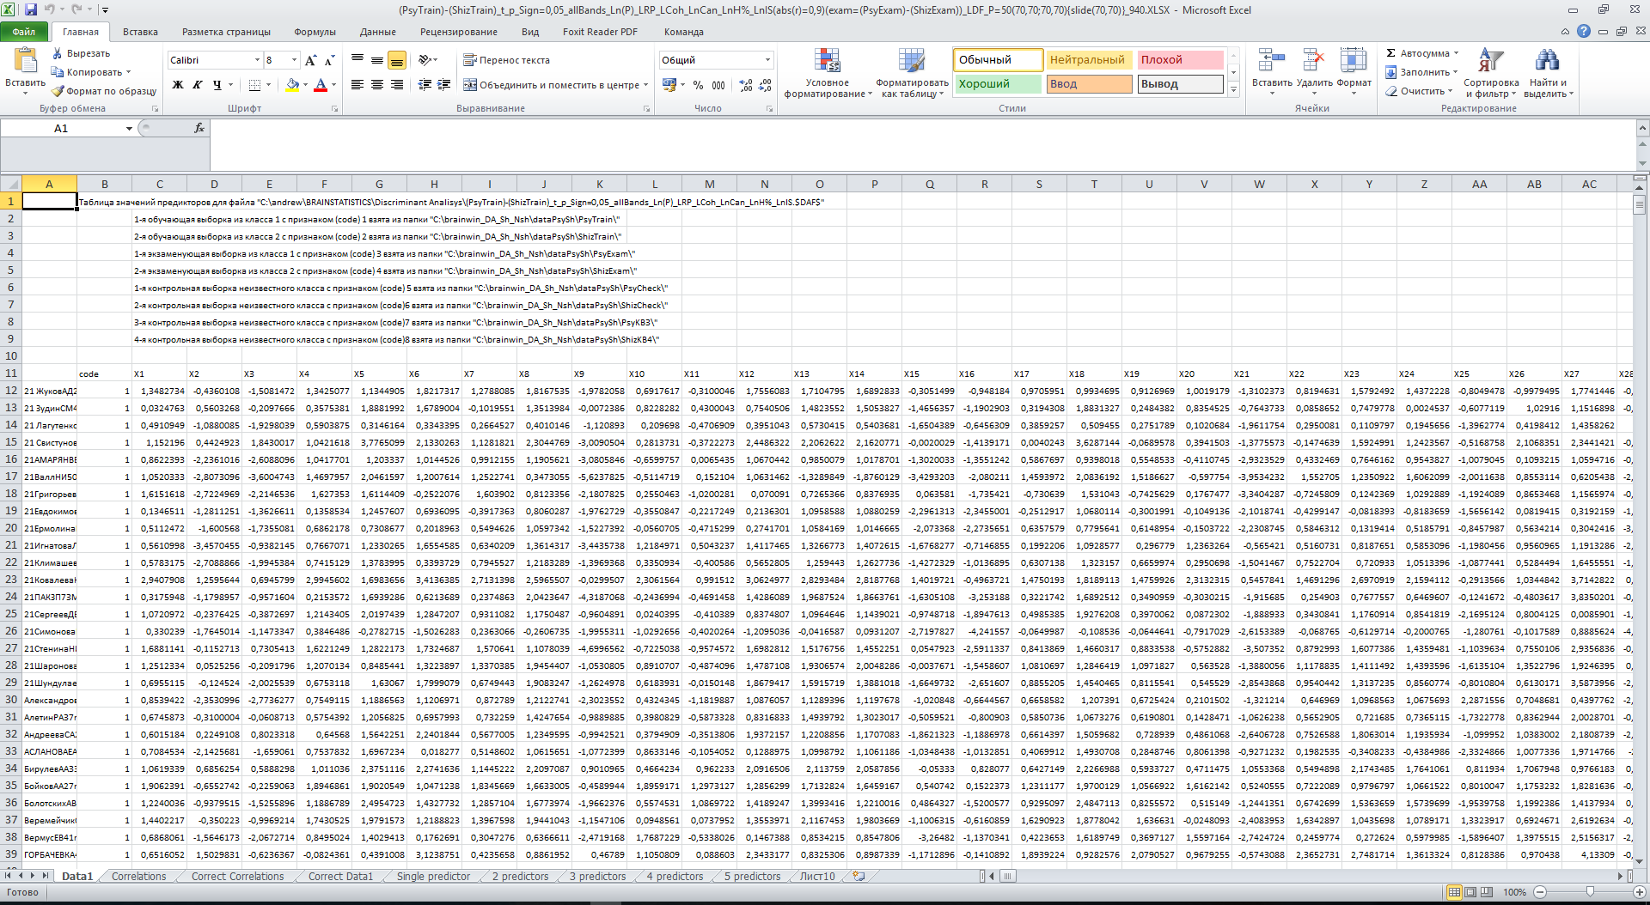

На отдельном листе «Variables» размещается список переменных Х1, Х2… с указанием результатов KS-теста (Колмогорова-Смирнова на нормальность распределения выборки) и уровень значимости различий для каждой переменной в обучающих выборках. Список, как можно заметить, упорядочен по убыванию различий:

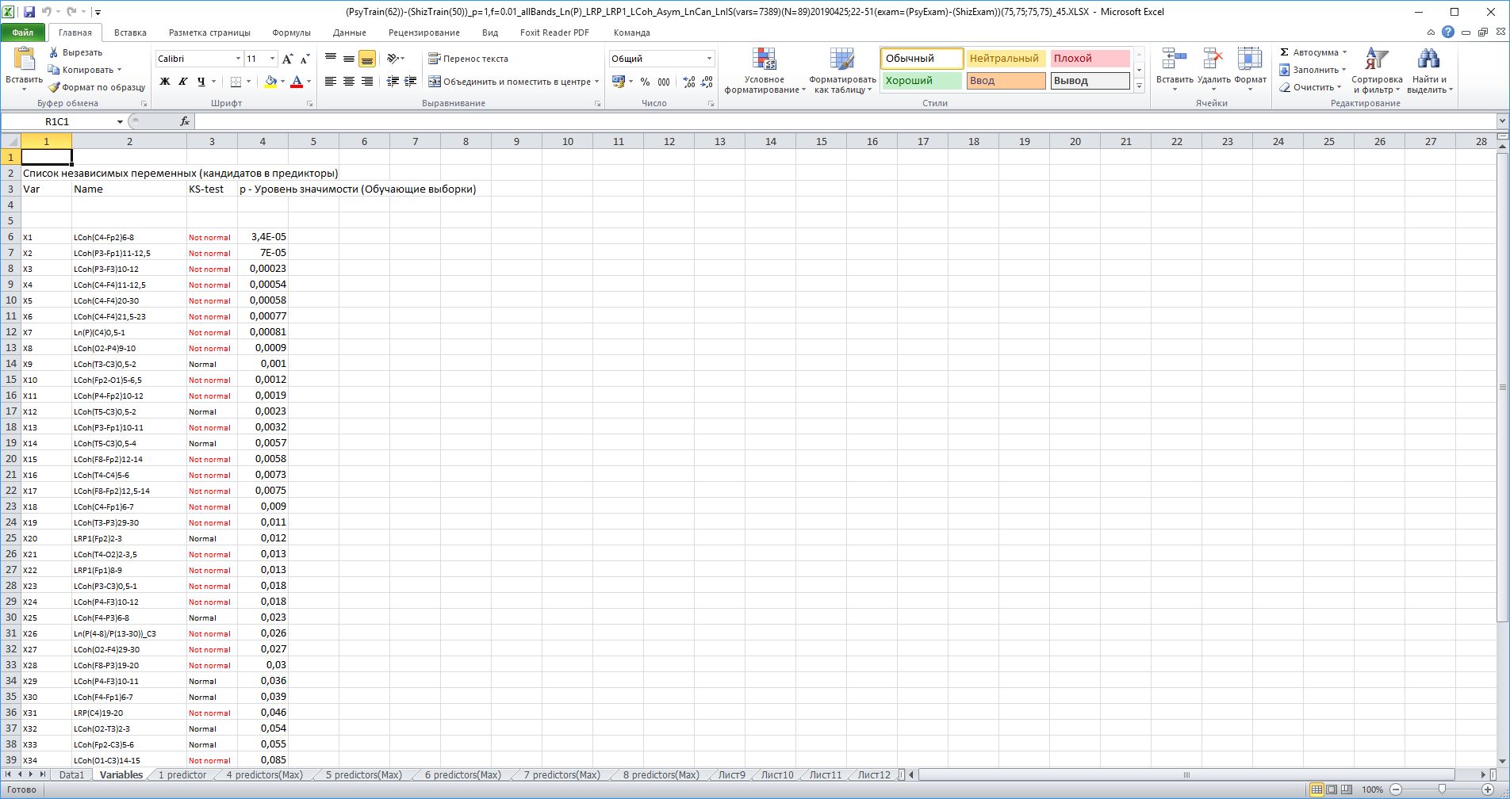

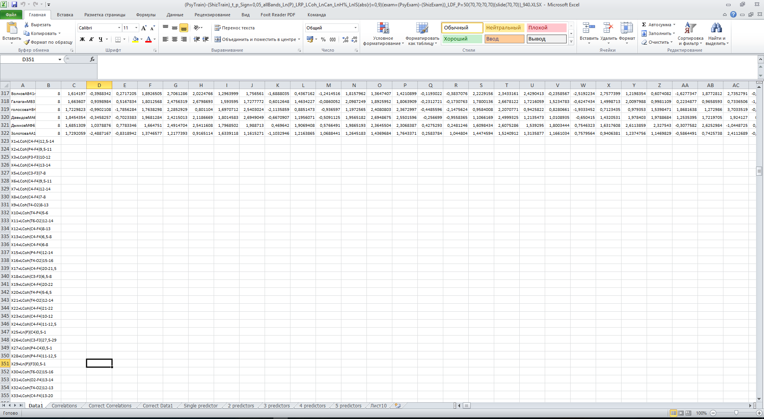

Если была установлена соответсвующая опция, то далее идёт лист корреляций «Correlations», в котором красным цветом выделены переменные с корреляцией, превышающей заданный порог.

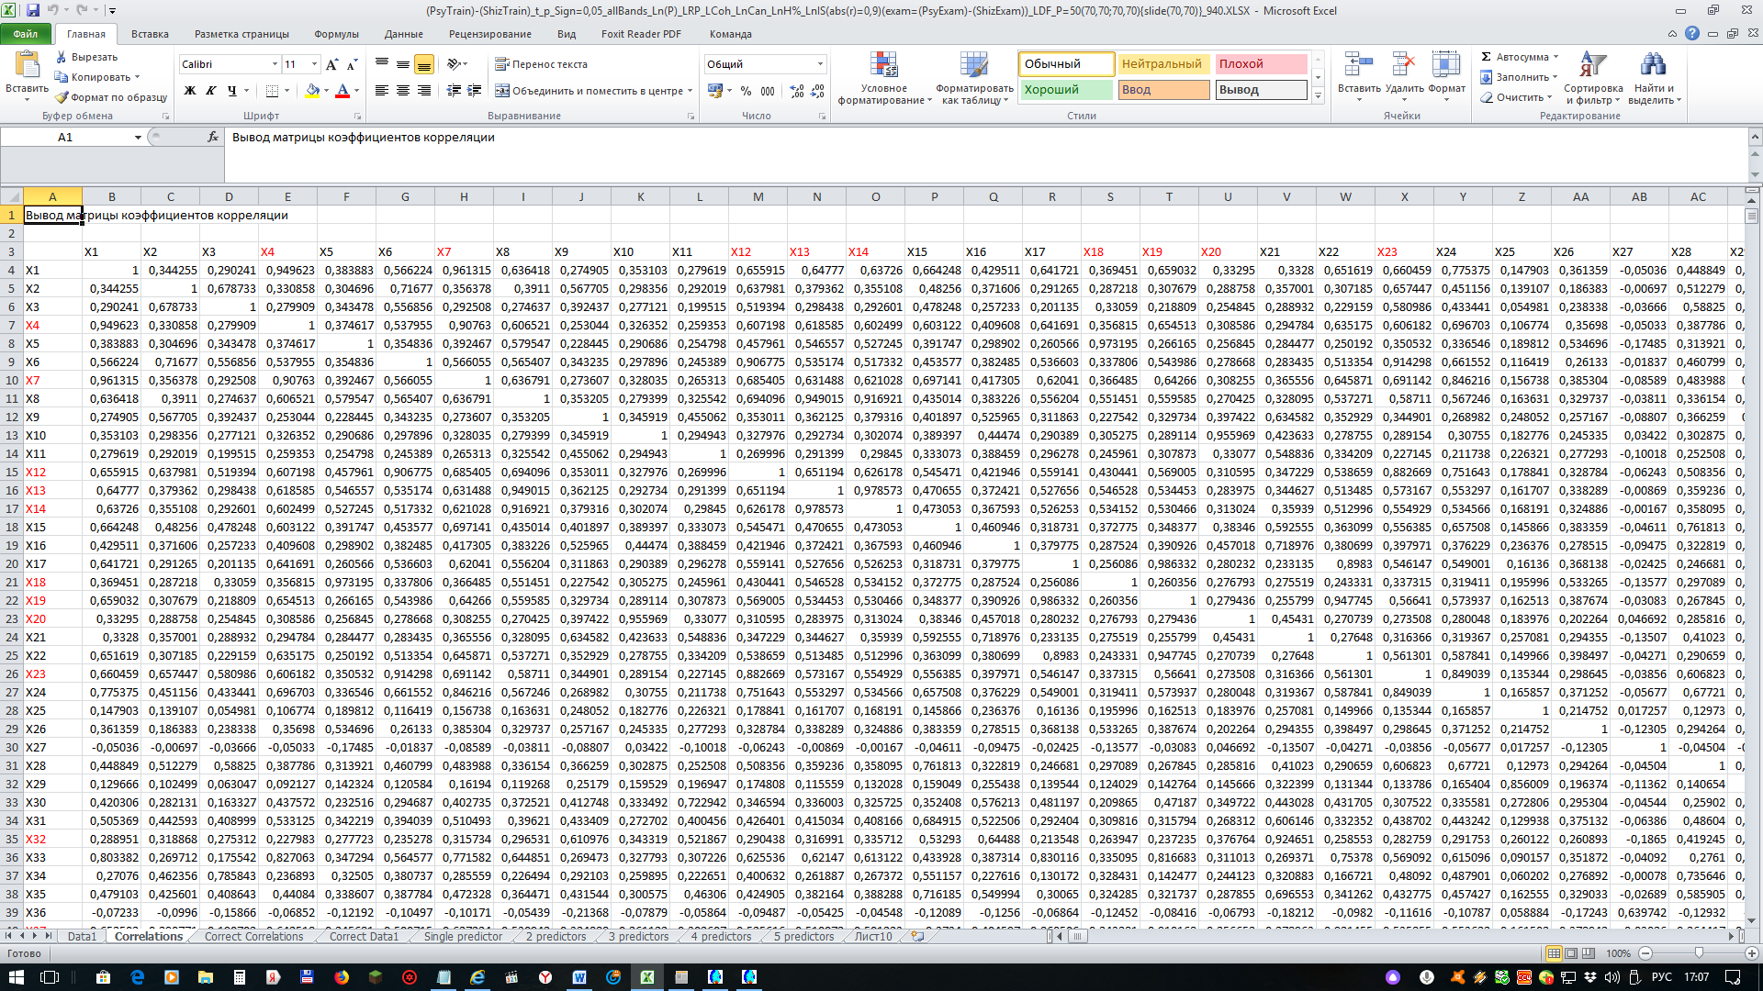

Лист «Correct correlations» содержит таблицу корреляций с удаленными зависимыми переменными, а лист «Correct data1» содержит исходные данные без зависимых переменных, который также можно использовать в статпакетах.

Лист «1 Predictor» содержит очень важную информацию об однопредикторных ЛДФ. В нем указываются результаты классификации для однопредикторных ЛДФ на обучающей и экзаменующей выборке (если экзаменующая выборка была сформирована), скользящего экзамена для обучающих выборок, вывод минимальных значений для всех видов тестирования в строках «Min чувствительности» и «Min специфичности»(31 и 32) и др. информация:

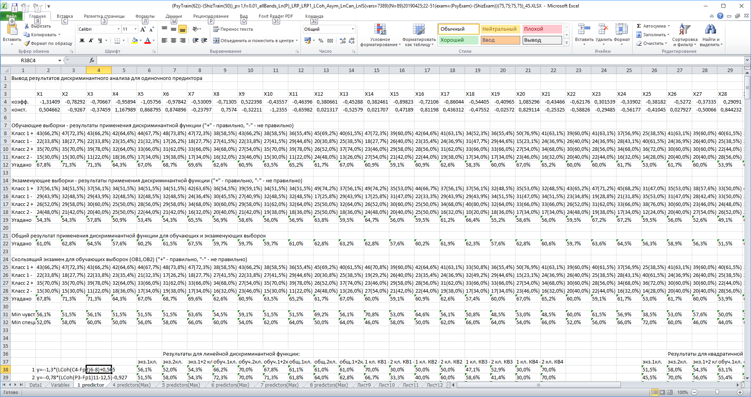

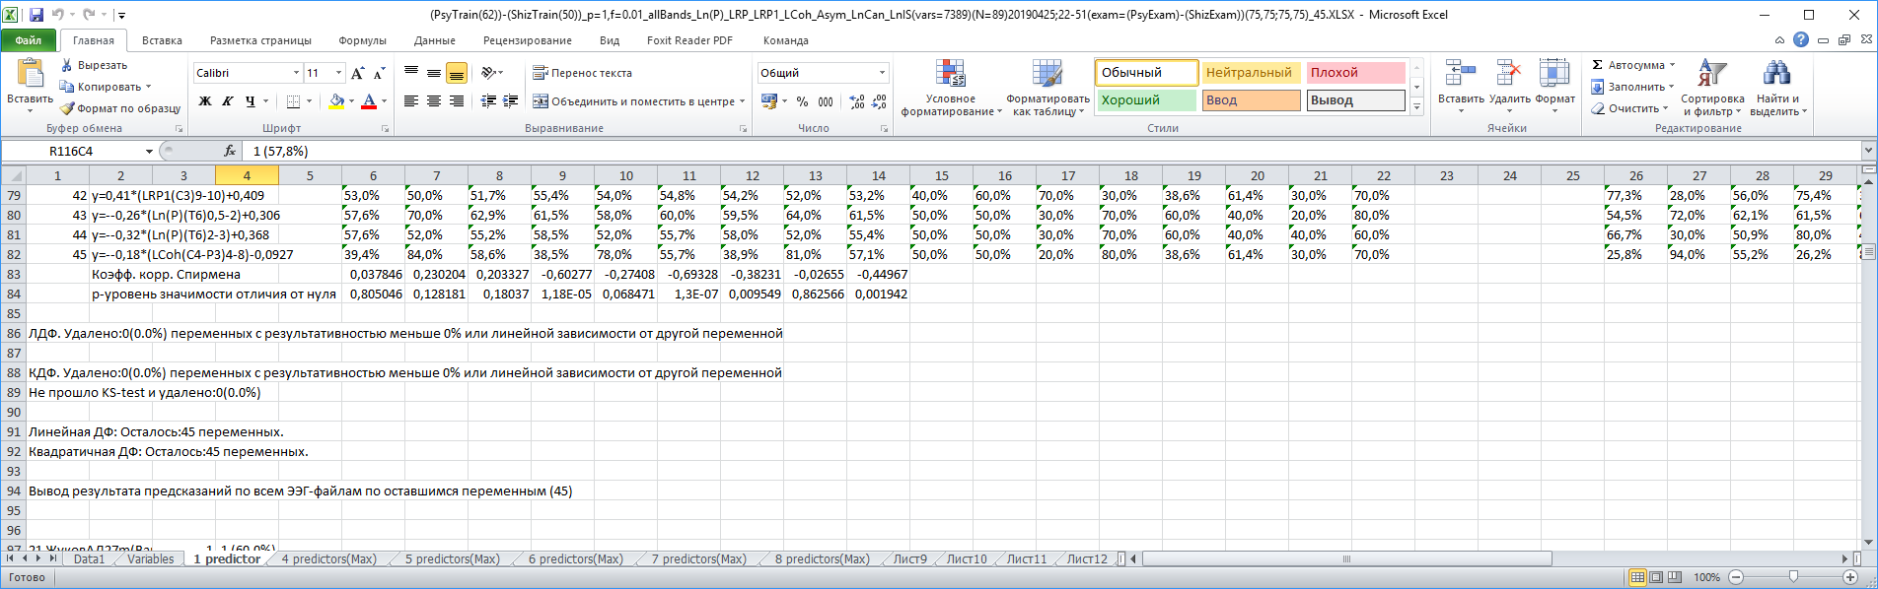

Как мы видим, результаты различения при помощи ЛДФ с одним предиктором не очень хорошие, .

Другие примеры вывода однопредикторных ЛДФ с другим набором исходных переменных и установленными параметрами:

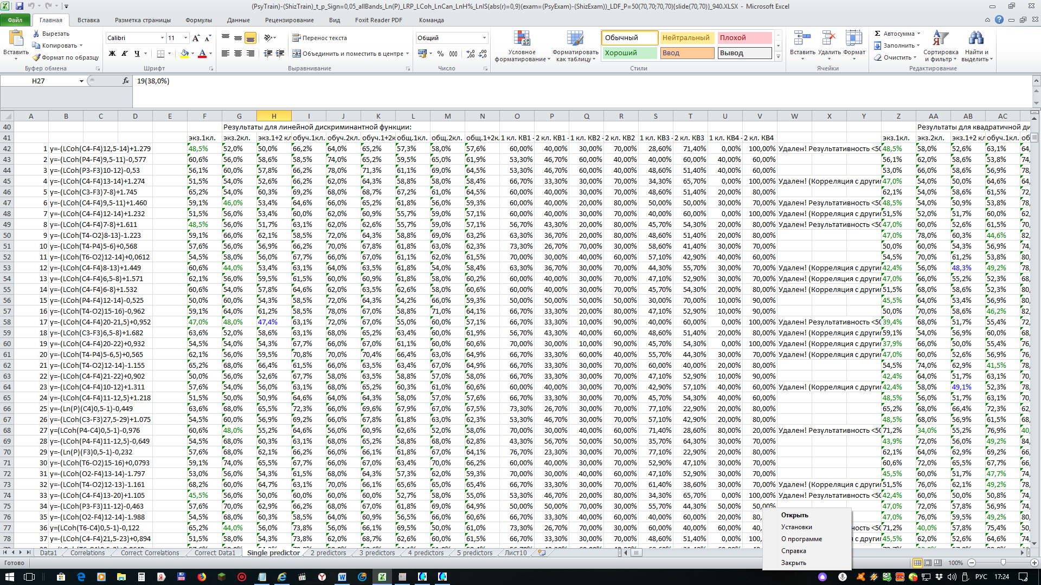

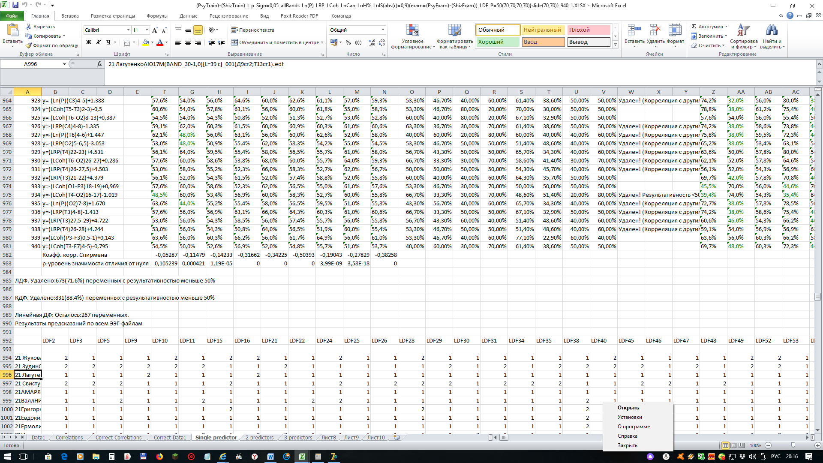

Выводится сводная таблица, в которой приведены результативности для

* экз. 1кл, экз. 2 кл, экз. 1+2 кл. - экзаменационных выборок и их совокупности
* обуч. 1 кл., обуч 2. Кл., обуч.1+2 кл. - обучающих выборок и их совокупности
* общ. 1 кл., общ 2. Кл., общ.1+2 кл. - общей выборки, т.е. совокупности всех выборок всех классов
* контрольных выборок КВ1, КВ2, КВ3, КВ4
* отметка удаления данной переменной из рассмотрения, если результативность хотя бы в одном случае ниже заданного порога результативности для одиночного предиктора для экзаменующих и обучающих выборок или корреляция с другим параметром выше заданного порога.

В примере удалено 673 переменных, осталось 267 независимых переменных, которые и будут использоваться при поиске ЛДФ.

Вернемся к поиску среди переменных, найденных при помощи пощагового включния предикторов.

Для двух предикторов не найдена ни одна ЛДФ, о чем выводится сообщение

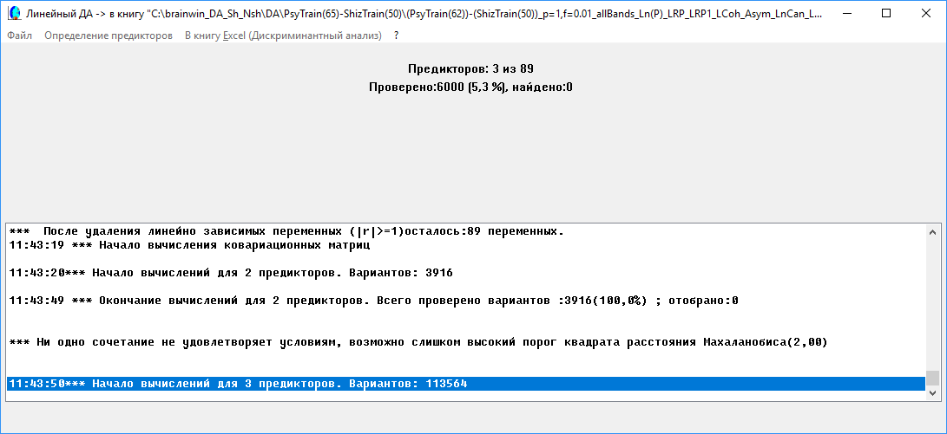

В процессе вычислений выводится информация о найденных ЛДФ с максимальной результативностью по критериям:

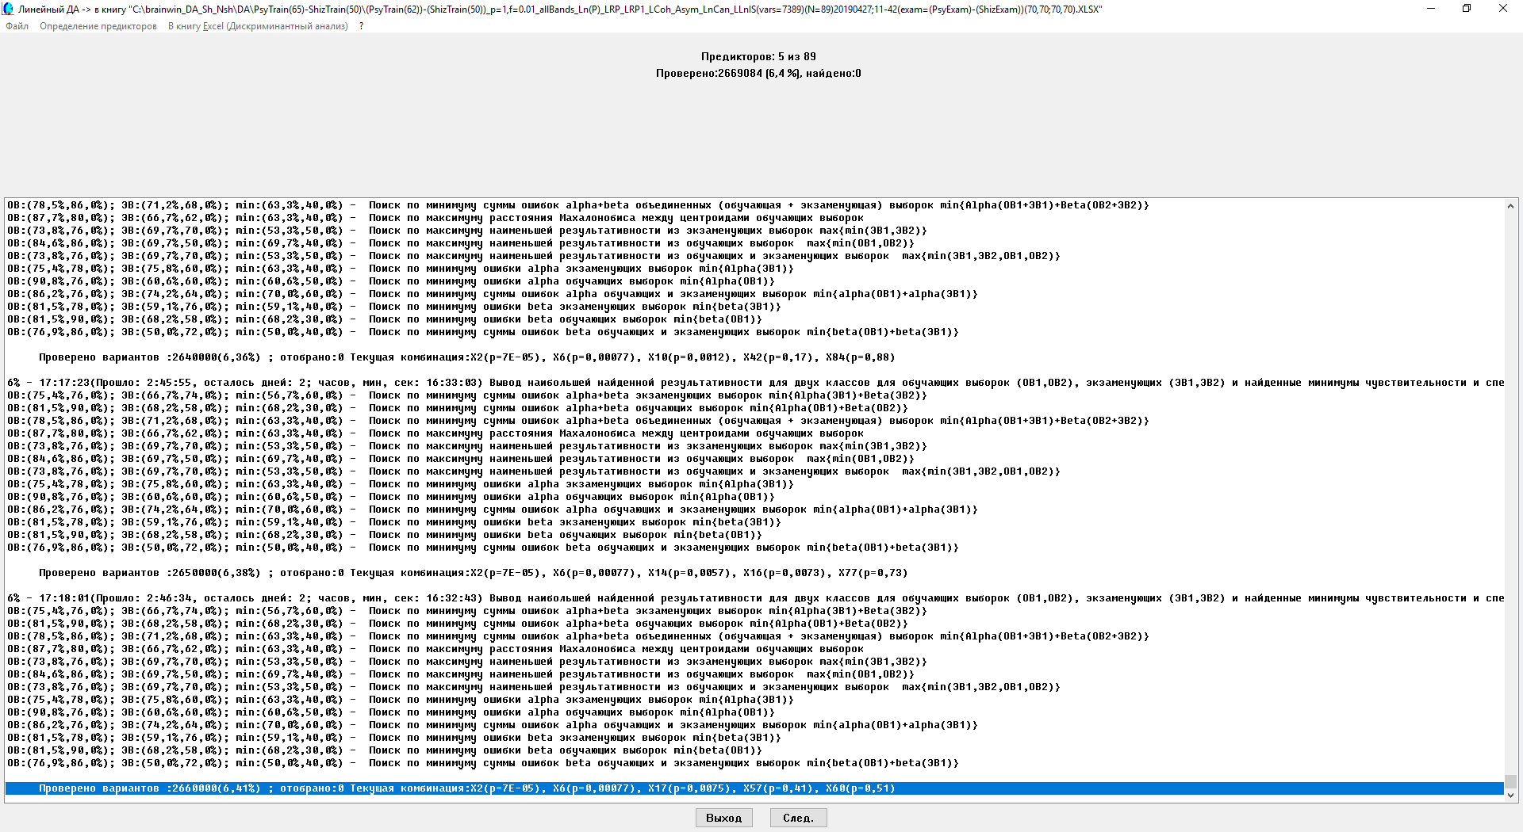

Как мы видим пока лучший результат для 5 предикторов после проверки 6% всех возможных комбинаций – поиск по минимуму суммы ошибок alpha обучающих и экзаменующих групп, если судить по показателю min, в котром учитываются результаты скользящего экзамена и подтверждающих выборок КВ1 и КВ2. Наилучшая чувствительность и специфичность 70% и 60%, что весьма мало. Текущая комбинация предикторов помогает понять перспективность дальнейших поисков: так как с увеличением номера предиктора падает его информативность, то можно предположить, что если самый первый предиктор в комбинации имеет сравнительно большой уровень значимости различий, то поиски продолжать не имеет смысла и надо переходить к следующему шаг – увеличить число предикторов, для этого кликнуть кнопку «След.»

Далее смотрим листы для ЛДФ с тремя, четырьмя и т.д. предикторами «3 Predictors», «4 Predictors»… Для 5 предикторов найдены несколько ЛДФ, но тестирование на подтверждающих выборках выборки показывают неудовлетворительный результат:

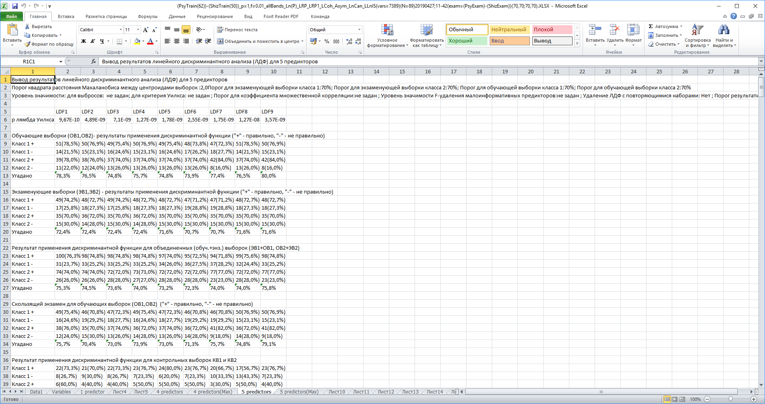

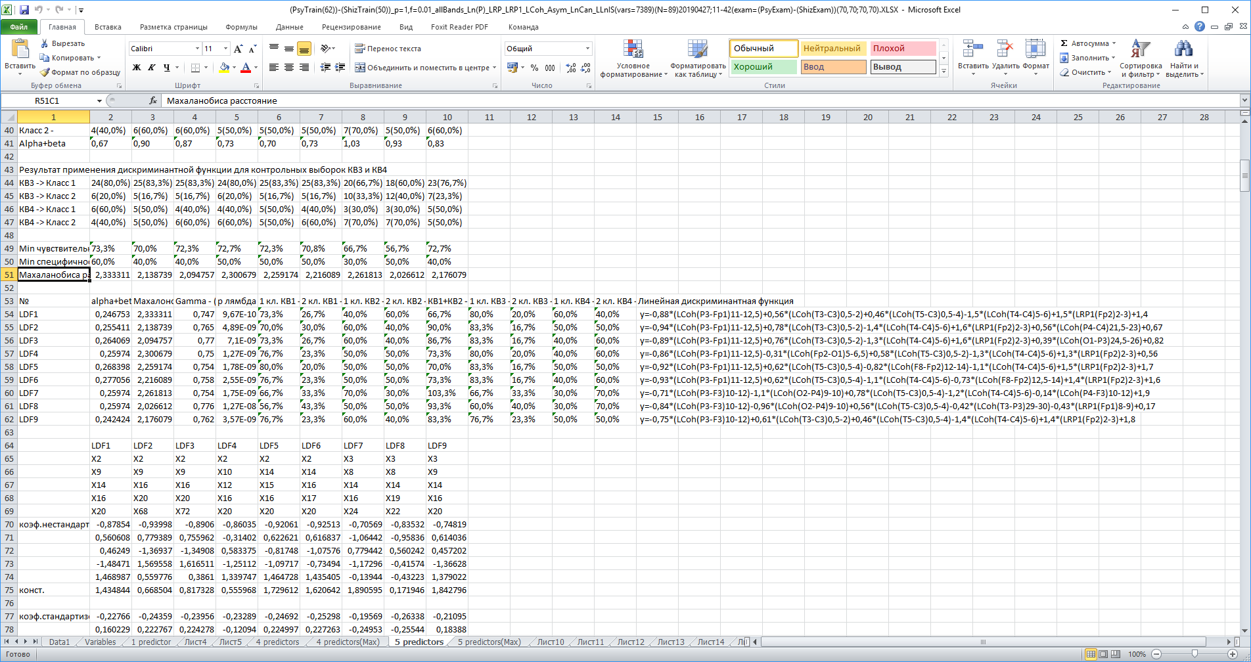

Как мы видим LDF1 имеет наилучший результат: чувствительность 73,3%, специфичность 60%, причем специфичность 60% показали как подтверждающие выборки (КВ1 и КВ2), так и тестовые (КВ3 и КВ4).

y=-0,88*(LCoh(P3-Fp1)11-12,5)+0,56*(LCoh(T3-C3)0,5-2)+0,46*(LCoh(T5-C3)0,5-4)-1,5*(LCoh(T4-C4)5-6)+1,5*(LRP1(Fp2)2-3)+1,4

Результат очень слабый, нужно или отказаться от дальнейших поисков, или сменить методику отбора исходных переменных – кандидатов в предикторы.

Попробуем еще раз. Используем метод отбора самых информативных переменных, для этого загрузим DAF-файл из исходных переменных числом 7389. Установим следующие параметры поиска

1) Порог кореляции для предварительного отсева зависимых переменных – 0.9. Программа анализирует переменные, и если среди них корреляция по модулю более 0.9, то наихудшая переменная исключается.

2) Порог результативности P(%) одиночного предиктора – 50%. Считается результативность ЛДФ с этим предиктором для обучающих и экзаменующих выборок и если чувствительность или специфичность менее 50%, переменная исключается

3) Пороги чувствительности и специфичности ставим 75%, так как 75% - минимальная результативность, которую можно считать хоть как-то успешной.

4) Порог расстояния Махаланобиса устанавливаем 2, так как он теоретически соответсвует чувствительности и результативности 75%.

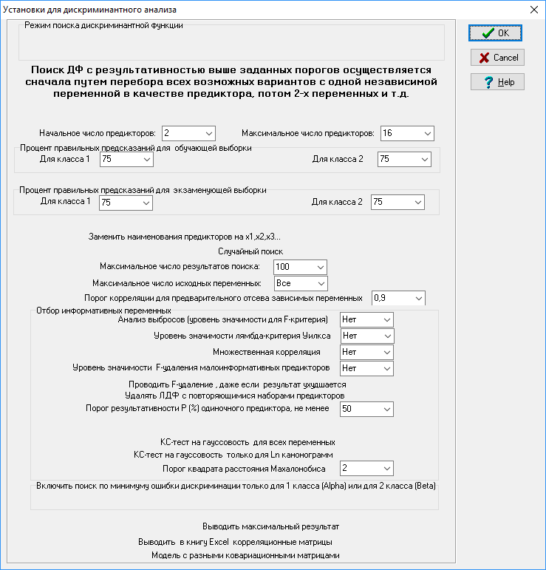

Поиск удовлетворительных результатов не дал, например для 7 предикторов имеем

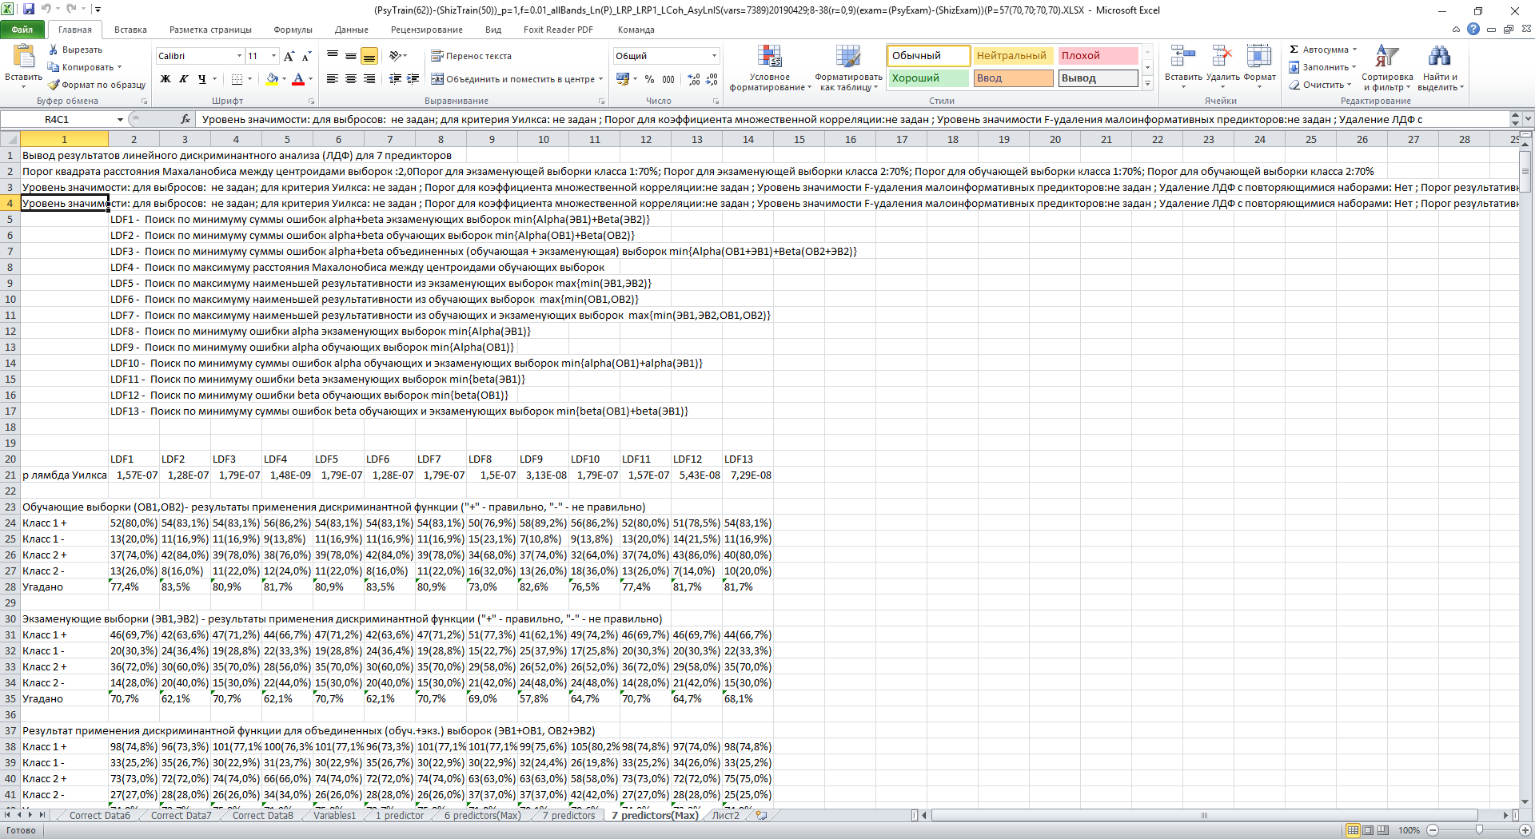 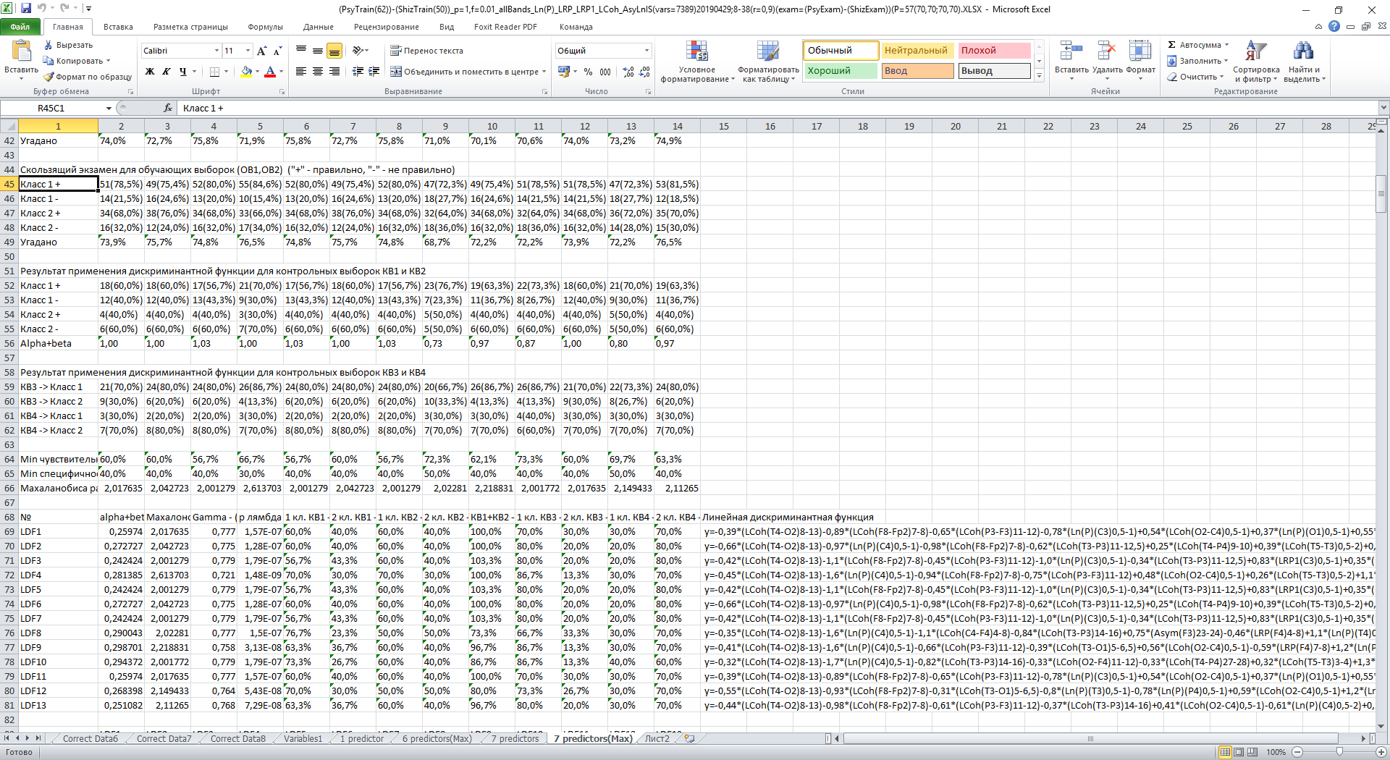

Вывод: разделить лиц с нервно-психическими расстройствами (деменция, алкоголизм, неврозы и пр.), но не страдающие шизофренией (класс №2), и лиц с шизофренией (класс №2) не удалось.

Однако, заметим, что разделить лиц с шизофренией и лиц без диагностированных нервно-психических расстройств вполне возможно. Пример поисков:

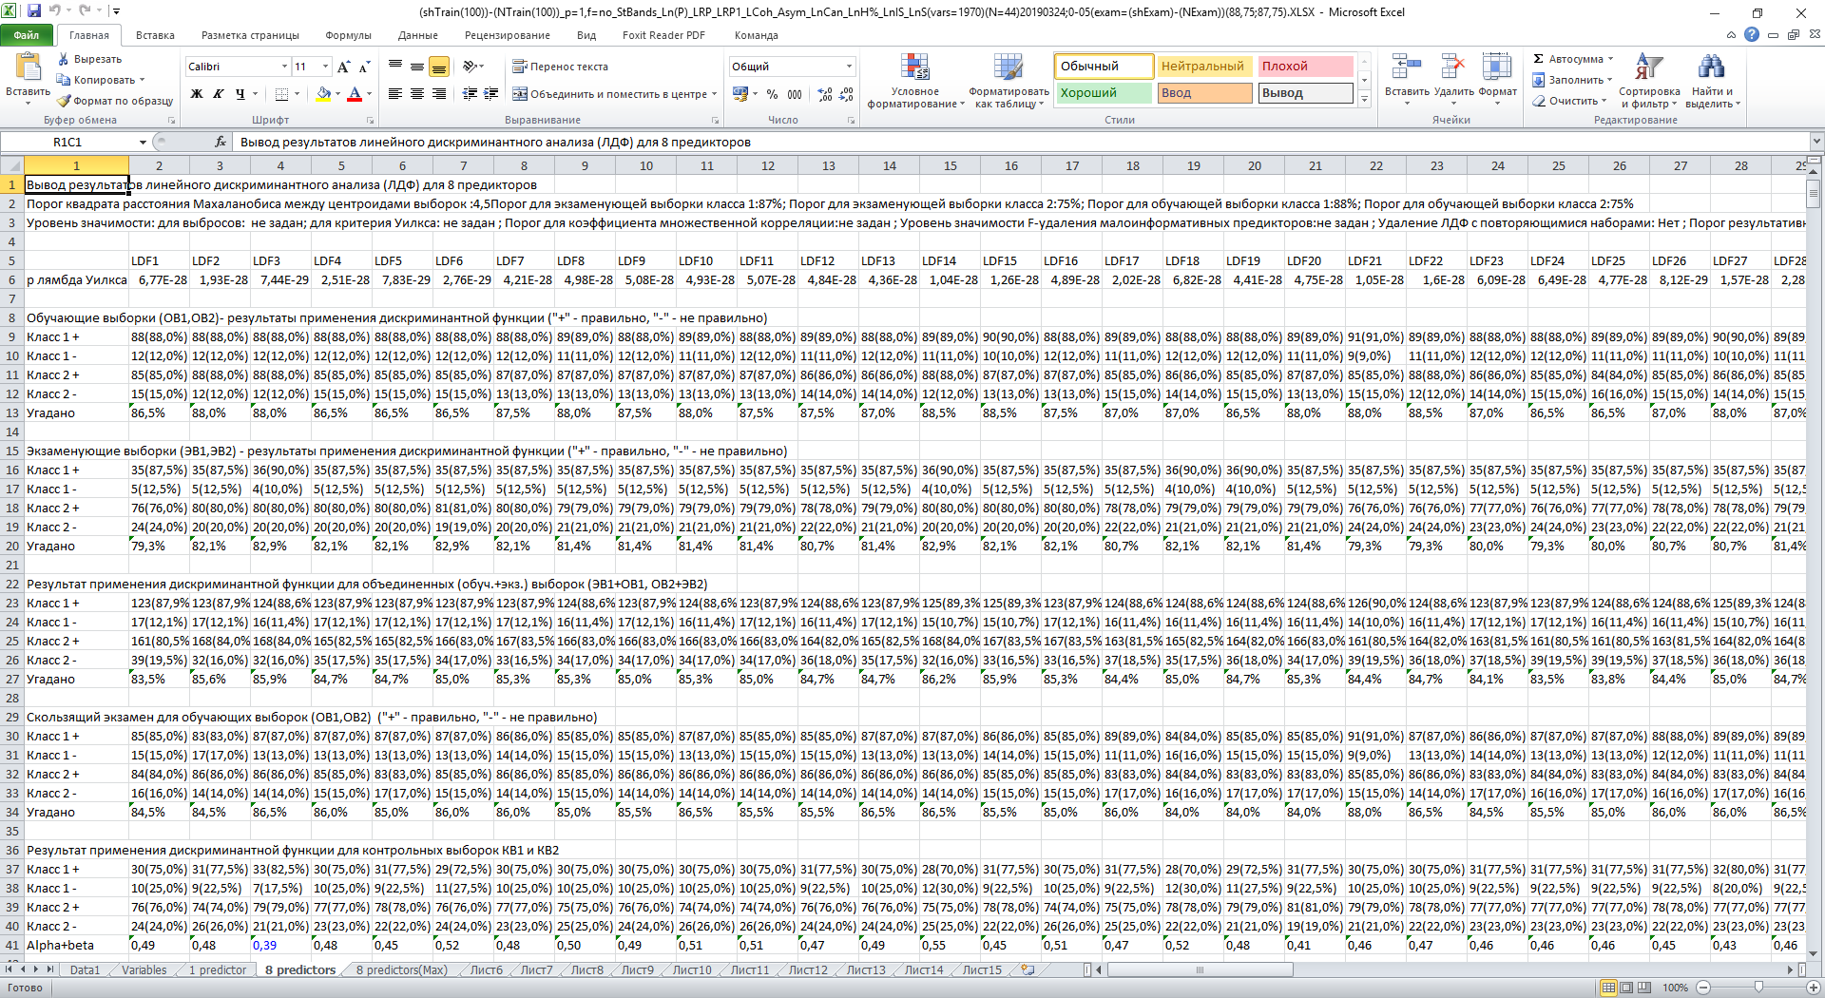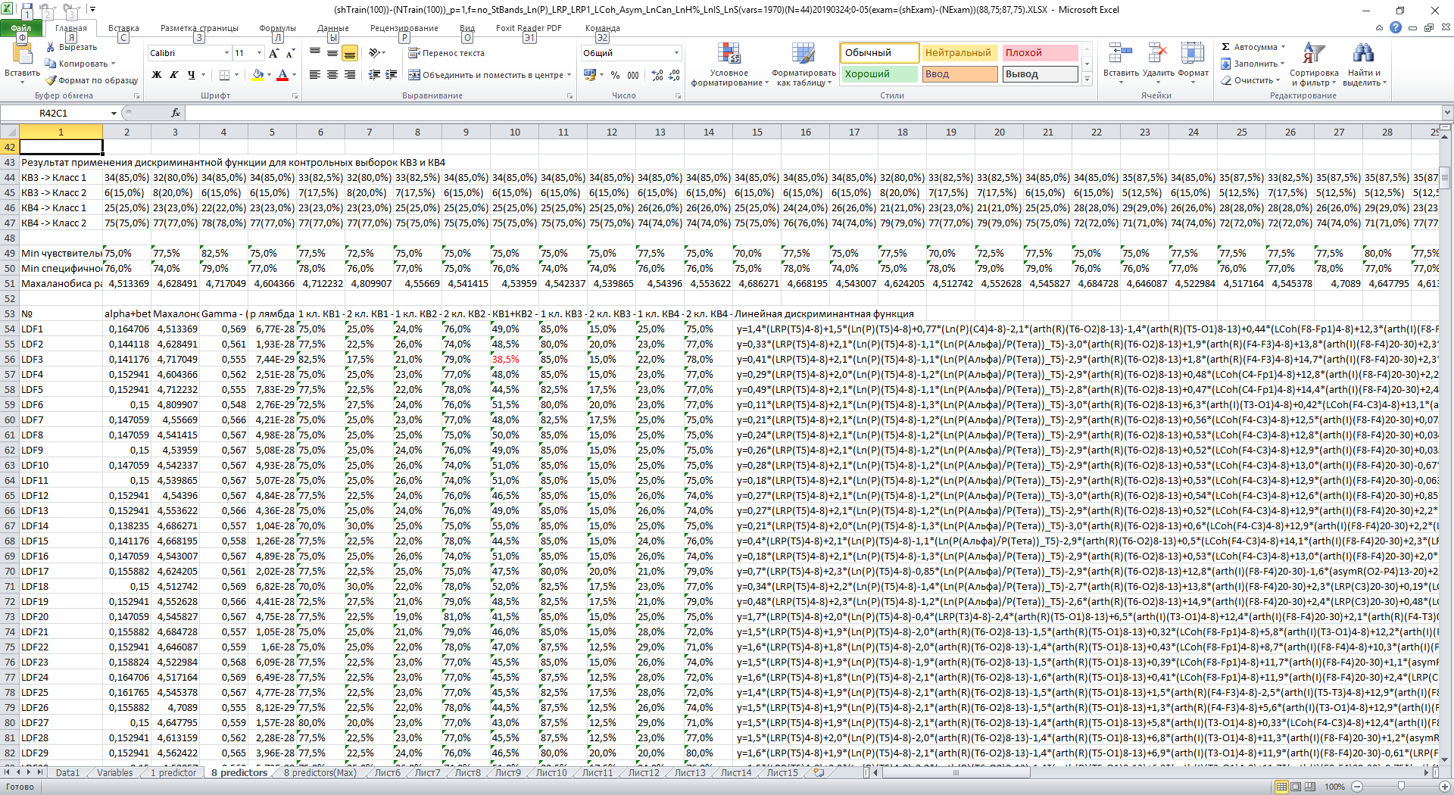

### 5.6.5. Обработать|Дискриминация в 2 класса.

После дискриминантного анализа уравнение ЛДФ для различения 2 классов можно внести в систему «Brainsys» и использовать его в дальнейшем для классификации ЭЭГ-файла или отдельной папки с ЭЭГ-файлами.

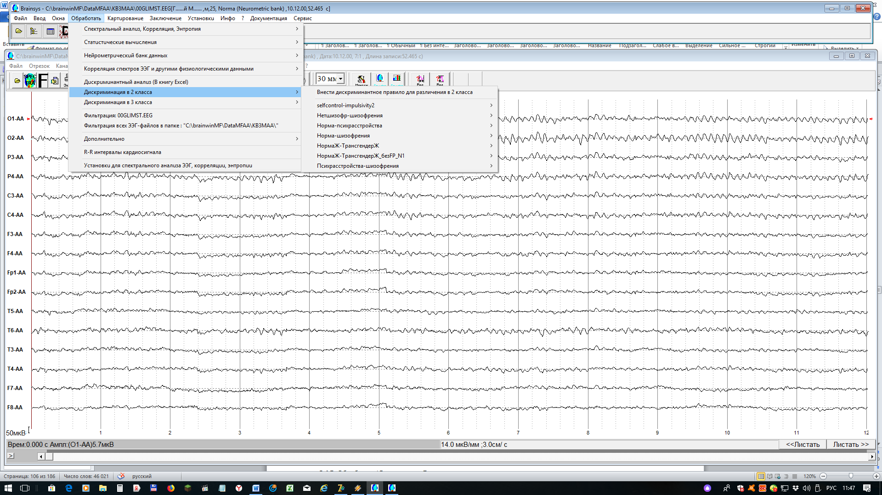

### 5.6.5.1. Внести дискриминантное правило для различения в 2 класса.

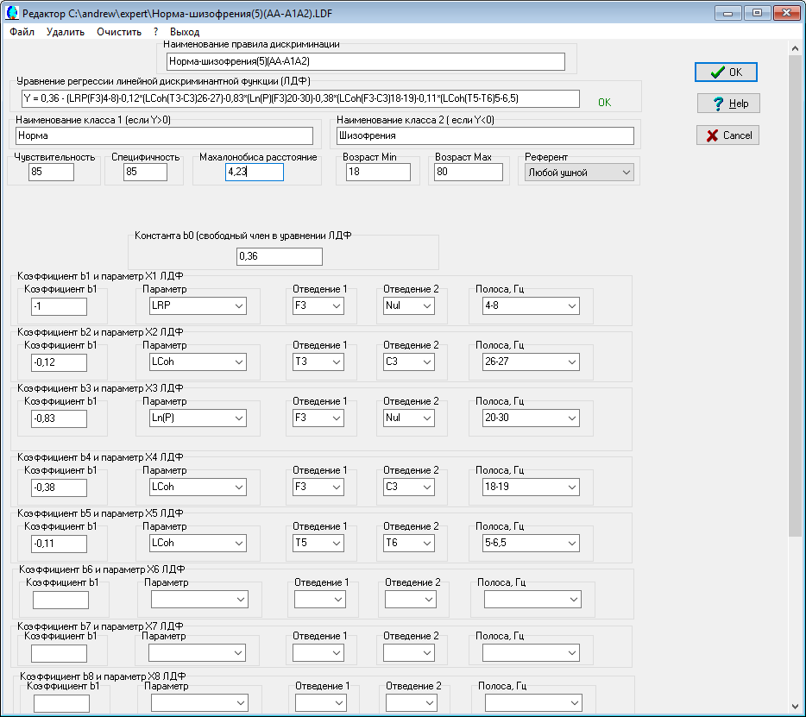

Вводятся следующие пункты:

* Наименование правила дискриминации. Рекомендуется ввести краткое обозначение обоих классов через дефис, чтобы быстро найти правило среди других. Это наименование будет также использоваться, как имя файла с расширением «LDF» папке Expert.
* Уравнение регрессии ЛДФ для этого правила заполнять не надо, так как окошко с ЛДФ само заполняется по мере определния предикторов.
* Наименование класса №1. ЭЭГ относят к этому классу, если дискриминантные баллы >0.
* Наименование класса №2. ЭЭГ относят к этому классу, если дискриминантные баллы <0.
* Чувствительность и специфичность.
* Расстояние Махаланобиса для вывода теоретической ошибки классификации наблюднения.
* Диапазон возраста, для которого была определена ЛДФ.
* Референт в записях ЭЭГ
* Константа (свободный член уравнения регрессии ЛДФ) и предикторы, для которых указывется коэффициент, параметр ЭЭГ (выбирается из списка), а также отведения и частотную полосу предиктора. Для когерентности указывается два отведения, для прочих – можно указать одно. По мере ввода предикторов в окне «Уравнение регрессии ЛДФ» появляется уравнение ЛДФ для контроля. Если уравнение составлено правильно, то справа будет «OK».

При выходе будет запрошено имя файла с ЛДФ с расширением «.LDF» и именем, указанным в окошке «Наименование правила дискриминации», который будет хранить введенные данные, записан в папку Expert и появится в меню после перезапуска программы.

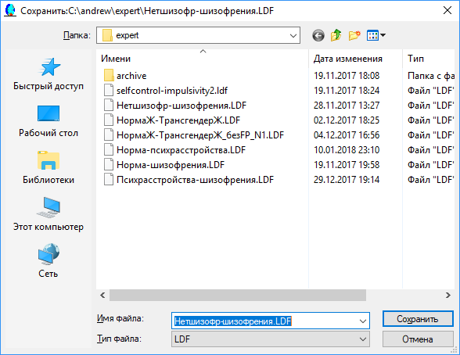

### 5.6.5.2. Дискриминация в 2 класса.

Для различения в 2 класса нужно выбрать пункт меню с соответсвующим дискриминантным правилом:

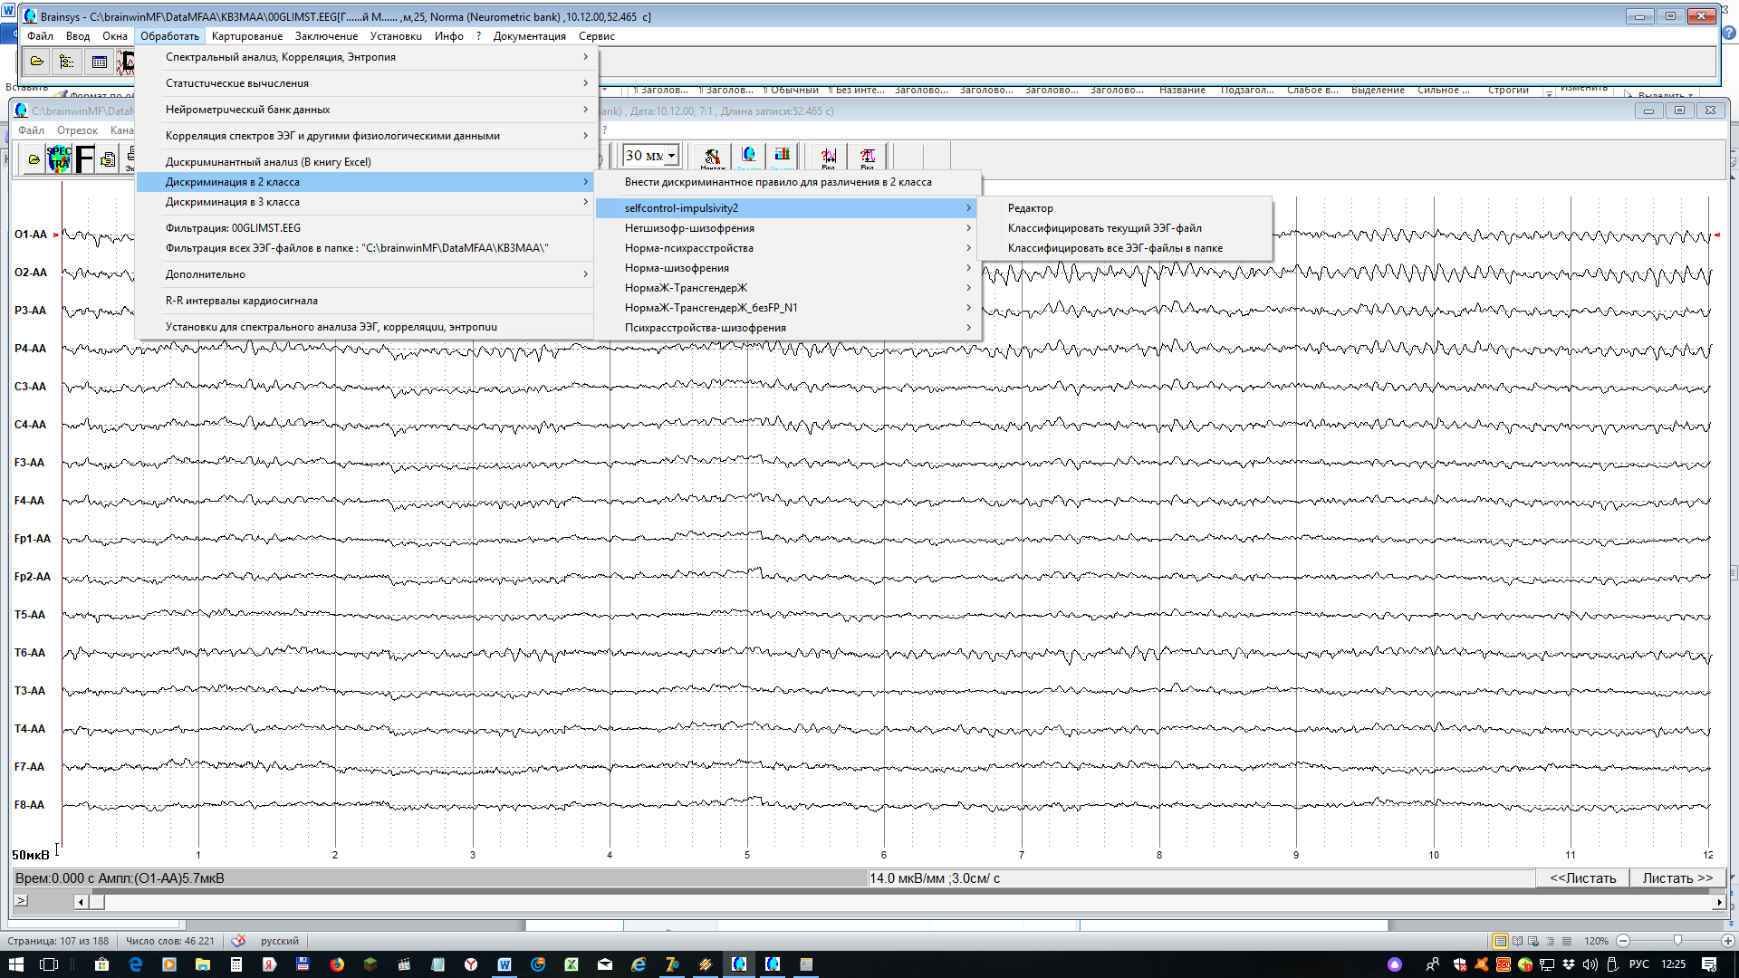

Пункт «Редактор» позволяет изменить уравнение ЛДФ.

Пункт «Классифицировать текущий ЭЭГ-файл» позволяет дискриминировать текущий ЭЭГ-файл. Ответ представлен в следующем виде.

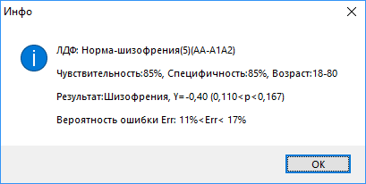

Вероятность ошибки лежит в пределах от 11%(для теоретически идеального случая соответсвия модели Фишера) до 17% (для самого худшего случая, когда для оценки используется неравенство Чебышёва).

Пункт «Классифицировать все ЭЭГ-файлы в папке» позволяет дискриминировать все ЭЭГ в текущей папке. Результат выводится в текстовой файл, который появляется на экране.

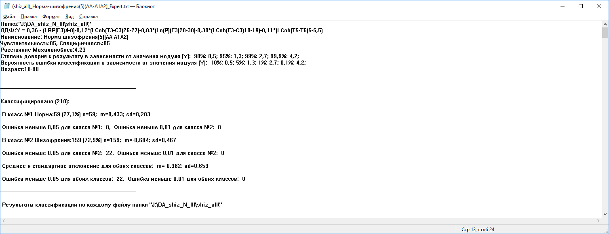

Выводится информация о ЛДФ. В частности, степень долверия в зависимости от абсолютной величины дискриминантных баллов Y, например, если Y>0.5, то вероятность правильной классификации 90% (соответсвенно, вероятность ошибки 10%)

### 5.6.6. Обработать|Дискриминация в 3 класса.

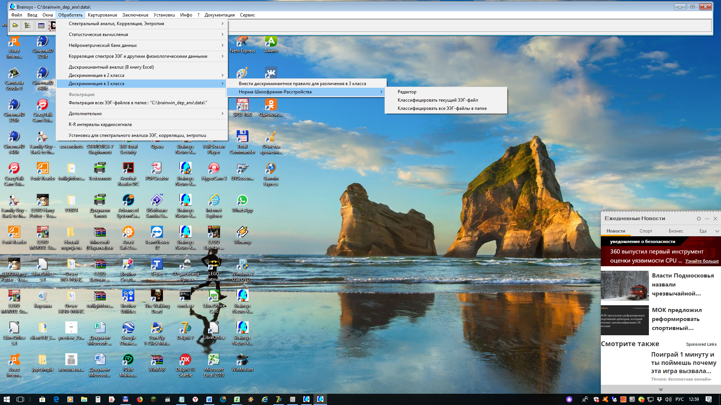

При внесении в систему дискриминантного правила для различения в 3 класса необходимо заполнить соответсвующие поля:

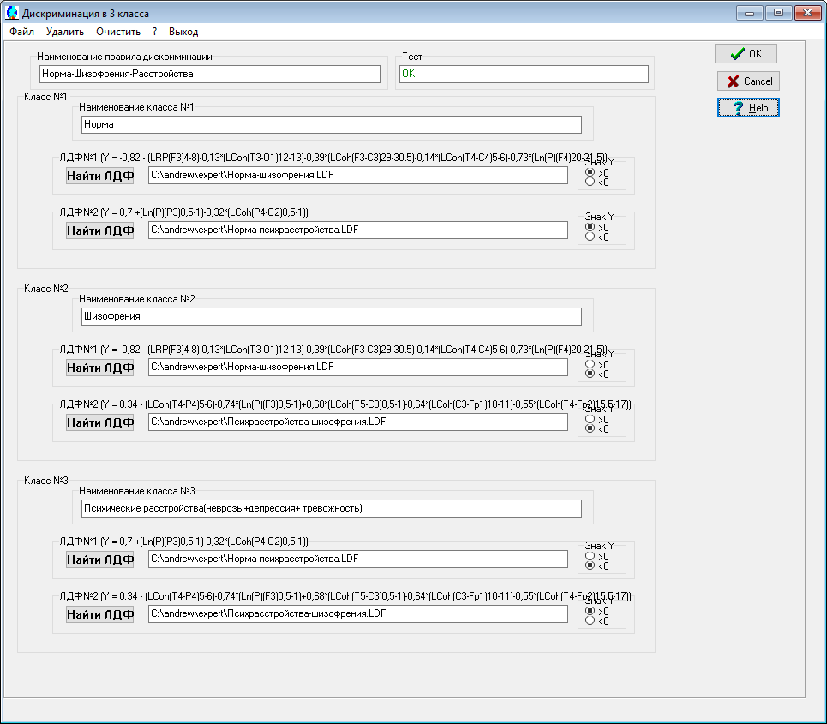

* Наименование правила дискриминации. Рекомендуется ввести краткое обозначение всех трех классов через дефис, чтобы быстро найти правило среди других. Это наименование будет также использоваться, как имя файла с расширением «DA3» папке Expert.
* Для каждого класса обязательно заполняется
  + поле «Наименование класса №...»,
  + два файла с ЛДФ, которые можно загрузить из папки «Expert» при помощи кнопки «Найти ЛДФ»
  + Знак дискриминантных баллов, соответсвующий данному классу при дискриминации ЛДФ

Окошко «Тест» указывает на успешность введения дискриминантного правила или ошибку.

Для различения в 3 класса нужно выбрать пункт меню с соответсвующим дискриминантным правилом:

Пункт «Редактор» позволяет изменить уравнение ЛДФ.

Пункт «Классифицировать текущий ЭЭГ-файл» позволяет дискриминировать текущий ЭЭГ-файл. Ответ представлен в следующем виде.

### 5.6.7. Обработать|Фильтрация.

Фильтрация ЭЭГ-файла осуществляется как по всем по всем каналам, так и только по выбранным (для этого нужно поставить галочку в переключателе «Выбрать каналы для фильтрации», тогда программа запросит отметить каналы для фильтрации).

Полосовой фильтр подавляет частоты вне границ фильтра. Режекторный фильтр подавляет частоты внутри границ фильтра. На границе фильтра подавиление амплитуды сигнала составляет -3 дБ (примерно 70%).

Если обе границы фильтра равны 0, то фильтрации не происходит. Таким образом, можно использовать только полосовой или только режекторный фильтр.

Результат фильтрации записываются или в новый файл, имя которого указывается пользователем (см. 4.4.6.ЭЭГ-файлы после фильтрации.), или в этот же ЭЭГ-файл.

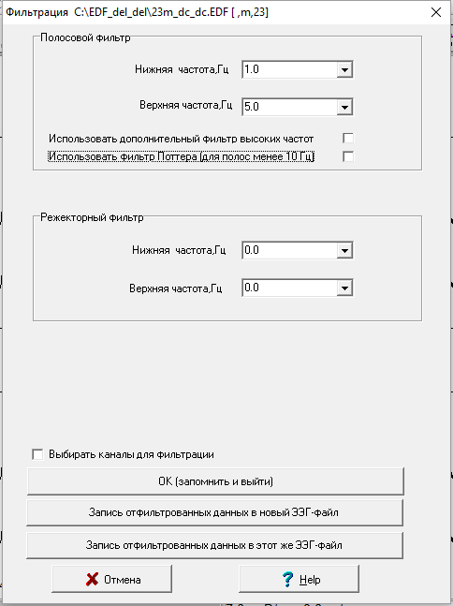

Если поставить галочку в переключателе «Использовать фильтр Поттера», то будет использоваться фильтр с повышенной точностью, который можно использовать для частот от 1 Гц до 10 Гц. Этот фильтр не уменьшает амплитуду, в то время как обычный фильтр для частотных полос менее 10 Гц начинает амплитуду «зарезать» - но у фильтра Поттера нет режекторного фильтра, считает медленнее и большие ЭЭГ-файлы может не отфильтровать (из-за нехватки RAM-памяти).

### 5.6.8. Обработать|Фильтрация всех ЭЭГ-файлов в папке.

Результаты фильтрации всех ЭЭГ-файлов в папке записываются в ЭЭГ-файлы с именем, к которому добавлено справа обозначения фильтруемых полос, например «002S00C(Band_70-0,5)(Reject_54-46).EEG» означает, что полосовой фильтр 0.5-70 Гц, а режекторный – 46-54 Гц.

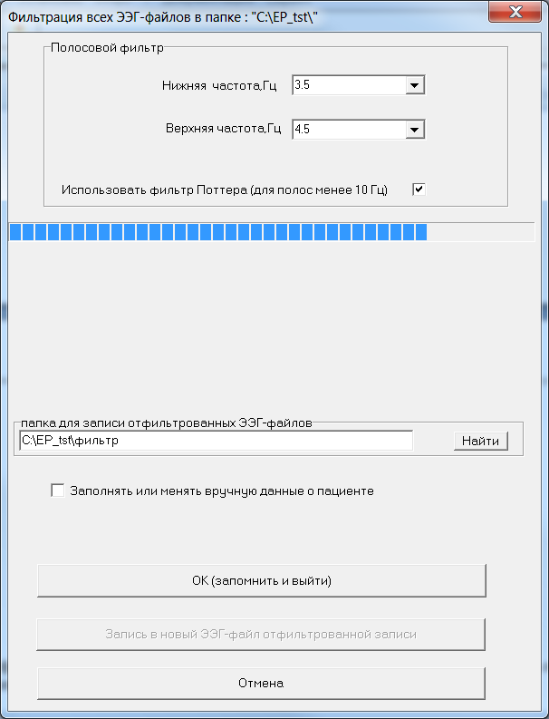

Файлы с отфильтрованной ЭЭГ можно записать в отдельную папку либо воспользовавшись поиском уже имеющейся папки (кнопка «Найти»), либо вручную напечатав её полный путь.

### 5.6.9. Обработать|Дополнительно.

Эти дополнительные возможности пакетной обработки всех ЭЭГ-файлов в указанной папке

.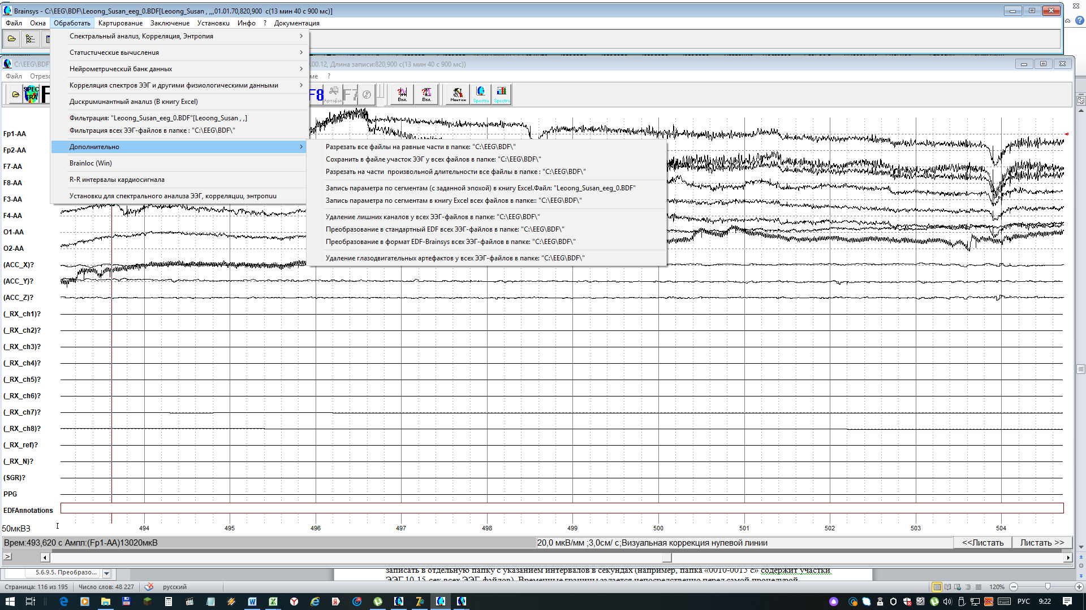

### 5.6.9.1. Разрезать все файлы на равные части в папке.

Все ЭЭГ-файлы текущей папки разрезаются на равные части и записываются в отдельные папки с указанием интервала в секундах (например, папка «0000-0020 с» содержит все первые 20 секунд всех ЭЭГ-файлов), которые находятся внутри папки с ЭЭГ. Длительность части ЭЭГ задается непосредственно перед самой процедурой:

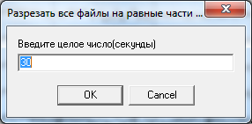

### 5.6.9.2. Сохранить в файле участок ЭЭГ у всех файлов в папке.

У всех ЭЭГ-файлов в текущей папке можно вырезать участок ЭЭГ с одними временными границами и записать в отдельную папку с указанием интервалов в секундах (например, папка «0010-0015 с» содержит участки ЭЭГ 10-15 сек всех ЭЭГ-файлов). Временные границы задается непосредственно перед самой процедурой.

### 5.6.9.3. Запись параметра по сегментам (с заданной эпохой) в книгу Excel одного ЭЭГ-файла.

Перед записью запрашивается параметр (см. 5.6.1.1.1.4.Обработать|Статистические вычисления|Все файлы в каталоге -> в книгу Excel с тестом нормальности.). Эпоха анализа задается в пункте меню «Установки» 5.6.10. Обработать| Установки для обработки.

### 5.6.9.4. Запись параметра по сегментам в книгу Excel всех файлов в папке.

Перед записью запрашивается параметр и отведение. (См. 5.6.3.1.1.4. Окно выбора любого спектрального параметра.). Эпоха анализа задается в пункте меню «Установки» 5.6.10. Обработать| Установки для обработки.

### 5.6.9.5. Преобразование в стандартный EDF всех файлов в папке.

Формат EDF-Brainsys несколько отличается от стандартного формата EDF. Чтобы анализировать ЭЭГ-файлы в формате Brainsys-EDF в других компьютерных электроэнцефалографических системах иногда требуется преобразовать их к стандартному виду.

### 5.6.9.6. Преобразование в формат EDF-Brainsys всех ЭЭГ-файлов в папке.

Формат EDF-Brainsys несколько отличается от стандартного формата EDF. Чтобы анализировать и обрабатывать ЭЭГ-файлы других фирм в «Brainsys» требуется преобразовать их в формат Brainsys-EDF. Перед процедурой можно установить полосовой и режекторный филтры, а также исключить ненужные каналы исходных ЭЭГ-файлов. (см. 5.5.2.5.3. Параметр|Вид|Параметры|Преобразование к формату EDF-Brainsys.)

### 5.6.10. Обработать|Установки для обработки.

При выборе этой опции на экране появляется окно:

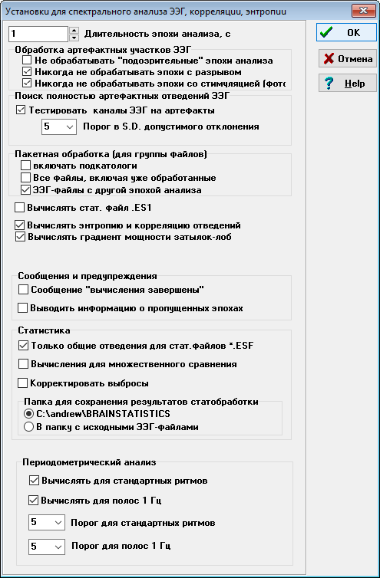

### 5.6.10.1. Установки для работы с артефактами.

**«Не обрабатывать «подозрительные» эпохи анализа»** - проверка на наличие артефактов в эпохе анализа осуществляется по отклонению от изолинии на величину более 5 S.D., вычисленных по всему файлу. Разумеется, такая проверка не может гарантировать выявление всех артефактов.

**«Никогда не обрабатывать эпохи с разрывом» -** если эпоха содержит разрыв в записи ЭЭГ, то такая эпоха исключается из вычислений спектра и пр. параметров.

**«Тестировать каналы ЭЭГ на артефакты»** - проверка на наличие артефактных каналов ЭЭГ, т.е. каналов, полностью непригодных для анализа. Тестирование осуществляется по отклонению от средних значений логарифма мощности Ln(Power) и логарифма асимметриии мощности Ln(P(Right)/P(Left) )диапазона 13-30 Гц на величину более указанного ниже порога в единицах стандартного отклонения S.D. Это тестирование полезно при статистическом анализе. (См. также 5.6.1.1.1.2. Стат. вычисления с проверкой на артефактные каналы.)

### 5.6.10.2. Установки для спектрального анализа.

Параметр **Длительность эпохи** анализа обратно пропорциональна разрешению (ширина шага в Гц) в частотной области. К примеру, эпоха анализа 2 с. соответствуют 0.5 Гц, 4с. - 0.25 Гц, 10 с. - 0.1 Гц, 20 с.-0.05 Гц. С таким разрешением можно просматривать гистограммы спектров. *При сравнении по t-критерию двух ЭЭГ-файлов* ***(но не групп ЭЭГ-файлов****) по когерентности нужно устанавливать эпоху анализа для корректности результатов, удовлетворяющему условию: «длина эпохи»* x «*полоса*» >=20*. Например, полоса Альфа-ритма (8-13 гц) составляет 5 Гц, значит, эпоха анализа должна быть не менее 4 сек. Для анализа когерентности с шагом 1 Гц эпоха анализа должна быть не менее 20 секунд.*

Вычисляются спектры с максимально возможной верхней границей (так называемой частотой Найквиста, равной частоте оцифровки, деленной на два).

**«Вычислять стат. Файл .ES1»** - переключатель позволяет вычислять мат. ожидание и дисперсию по **эпохам** и сохранять эти значения в файле .ES1 одновременно с вычислениями. Несмотря на то, что в этом случае в несколько раз замедляется обработка, это удобно, когда есть необходимость часто сравнивать ЭЭГ-файлы.

**«Вычислять энтропию и корреляцию отведений» -** если установлен, то вычисляются **энтропия** и связанные с ней параметры**: избыточность, взаимная информация, информационный коэффициент корреляции и а также корреляции между отведениями Пирсона, Спирмена.**Для клиники эти параметры не имеют значения, только для научных исследований.

* «**Вычислять градиент затылок-лоб**» - если установлен, то в картировании и стат. обработке появляется параметр – нормализованный градиент затылок–лоб Ln(Power(Back)/Power(Front)) (см. 6.1.4.Спектральные параметры, которые используются в Brainsys.)

### 5.6.10.3. Установки для статистического анализа.

### 5.6.10.3.1. Только общие отведения для стат. файлов *.ESF

При вычислениях ЭЭГ-файлы могут содержать разные системы отведений и разное число каналов. Если установлен флажок в этом переключателе, то сатистический файл с расширением *.ESF только общие отведения, которые есть в каждом ЭЭГ-файле. Если флажок не установлен, то вычисления проводятся для всех возможных ЭЭГ-отведений. Количество данных для каждого отведения можно посмотреть в режиме картирования для одной полосы при максимальной развертке окна:

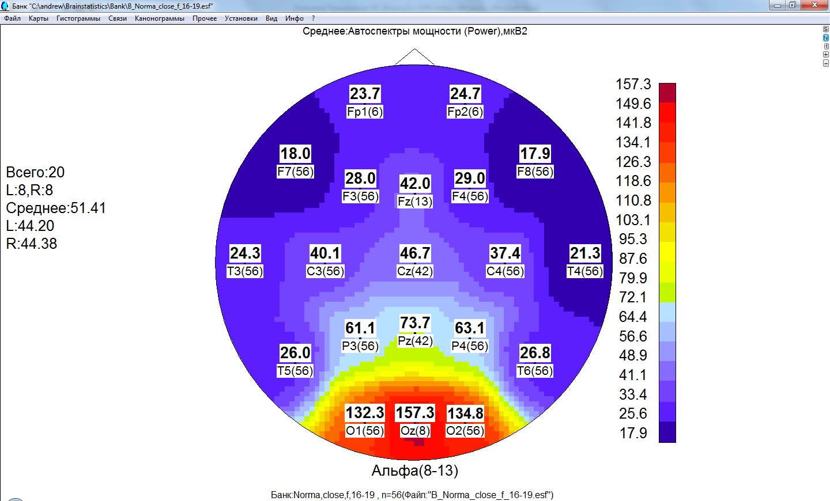

### 5.6.10.3.2. Вычисления для множественного сравнения.

В качестве одного из решений проблемы множественного сравнения (тестирования) ( см. 6.2.2.5.ПРОБЛЕМА МНОЖЕСТВЕННОГО ТЕСТИРОВАНИЯ (МТ). предлагается разделение случайным образом исходной выборки на две равные выборки и дальнейшее сравнение значимых (с заданным уровнеи p) различий: если различие на данном отведении значимы не только в исходной выборке, но и в двух других, то принимается гипотеза значимости различия.

Однако эти вычисления требуют времени в 2-3 раза больше, чем при обычных статистических вычислениях.

Результаты обработки для раздельных выборок (групп) содержатся в статистических файлах с тем же расширение, что и обычно, только к ним добавляется символ «1» и «2».

Например, для файла «выборка14.4.2.Статистика и нормативный банк данныхЭЭГ.» формируются файлы «выборка1.esf1» и «выборка1.esf2». Для файла «выборка2.esf» формируются файлы «выборка2.esf1» и «выборка2.esf2».

При картировании результатов анализа по критерию Стьюдента этих выборок появляется окно картирования не только исходной выборки (т.е. с загрузкой файлов «выборка1.esf» и «выборка2.esf»), но и еще два окна картирования для разделенных выборок: в одном окне будут загружены файлы «выборка1.esf1» и «выборка2.esf1», в другом - файлы «выборка1.esf2» и «выборка2.esf2». (см. *КАРТИРОВАНИЕ РЕЗУЛЬТАТОВ СТАТИСТИЧЕСКОГО АНАЛИЗА.* и 5.7.13. Разделение исходной выборки на две равные группы при множественном сравнении. )

### 5.6.10.3.3. Корректировать выбросы.

В процессе вычисления стат. файлов удаляются выбросы. См. 6.2.2.1.11.ОТСЕВ ВЫБРОСОВ ДЛЯ ЛЮБОГО РАСПРЕДЕЛЕНИЯ.. Сначала удаляются, т.е. не включаются в вычисления, все выбросы. Если выбросы остаются, то они заменяются по методу Винсора ближайщим «правильным» значением, так как в противном случае можно отбросить слишком много данных.

### 5.6.10.4. Установки для периодометрического анализа.

Для периодометрического анализа необходимо установить соответсвующие «галочки» для стандартных ритмов и одногерцовых диапазонов, в также пороги, ниже которых волны не учитываются. По умолчанию устанавливаются рекомендуемые величины порогов: для стандартных ритмов 5 мкВ, для полос 1 Гц – 1 мкВ. Следует учесть, что для полос 1 Гц вычисления сравнительно длительные.

# *КАРТИРОВАНИЕ, ГРАФИКИ, ГИСТОГАРММЫ, ДИАГРАММЫ.*

### 5.7. КАРТИРОВАНИЕ ЭЭГ-ФАЙЛОВ И СТАТ. ФАЙЛОВ (Пункт главного меню «Картирование»).

Карта (мэппинг, англ. mapping)- отображение распределения какого-либо параметра на поверхности головы при виде сверху или сбоку. О величине параметра можно судить по цветовой гамме шкалы. Например, минимум ассоциируется с темно-синим цветом, максимум - с темно-красным. Шкала имеет несколько градаций; она, как правило, изображена справа от карты вместе с указанием минимального и максимального значения отображаемого параметра.

*Замечание 1. В программе, как правило, выводятся несколько сравнительно небольших по размеру карт, однако их можно изобразить в увеличенном масштабе. Для того, чтобы указать, какую карту "увеличить", нужно щелкнуть левой кнопкой мыши.*

*Замечание 2. Программа картирования на самом деле представляет спектральные характеристики не только в виде карт, но и гистограмм (графиков), а также топографической схемой взаимосвязи отведений («Связи»).*

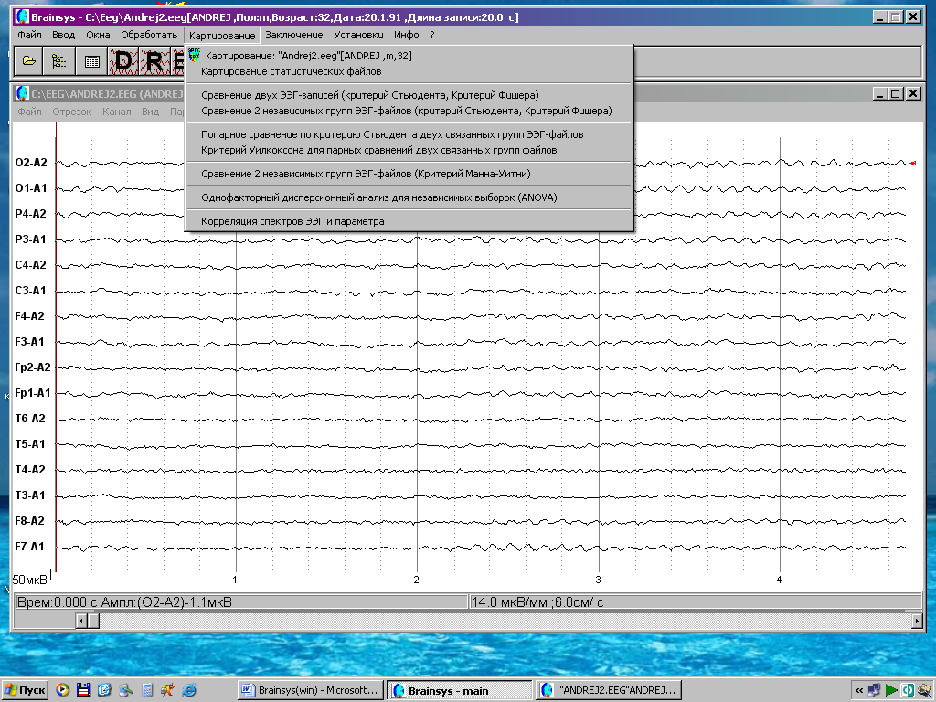

При выборе любого пункта подменю "Картирование" вызывается программа картирования соответствующих спектральных и статистических параметров.

При выборе пункта меню «Картирование |Картирование статистических файлов» пользователь загружает любой статистический файл, например, стат. файл с расширением *4.4.2.Статистика и нормативный банк данныхЭЭГ. (который, напомним, содержит вычисленные значения выборочного среднего и выборочной дисперсии для изучаемой группы ЭЭГ-файлов).

*В зависимости от типа картируемых параметров (спектральные или статистические) меняется подменю «Файл» и «Установки» вызываемой программы картирования.*

### 5.7.1. Картирование |Картирование ЭЭГ-файла (Картирование статистического файла).

Появляется окно программы картирования отдельного ЭЭГ-файла:

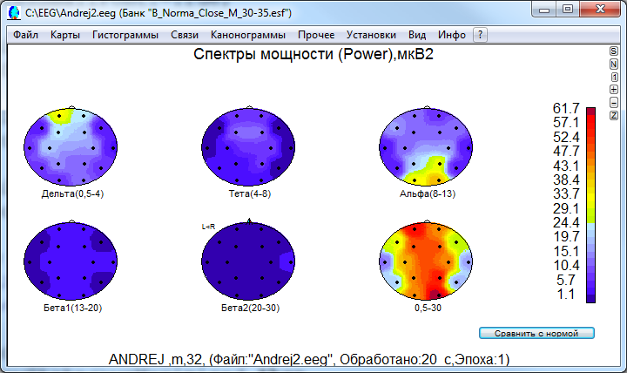

Надписи «L>R» или «L<R» вверху слева от карты означают, что левое полушарие значимо больше (меньше) правого по критерию знаков (см. 6.2.2.1.9.КРИТЕРИЙ ЗНАКОВ G.

При картировании статфайла *.ESF выводится среднее или дисперсию по группе ЭЭГ-файлов:

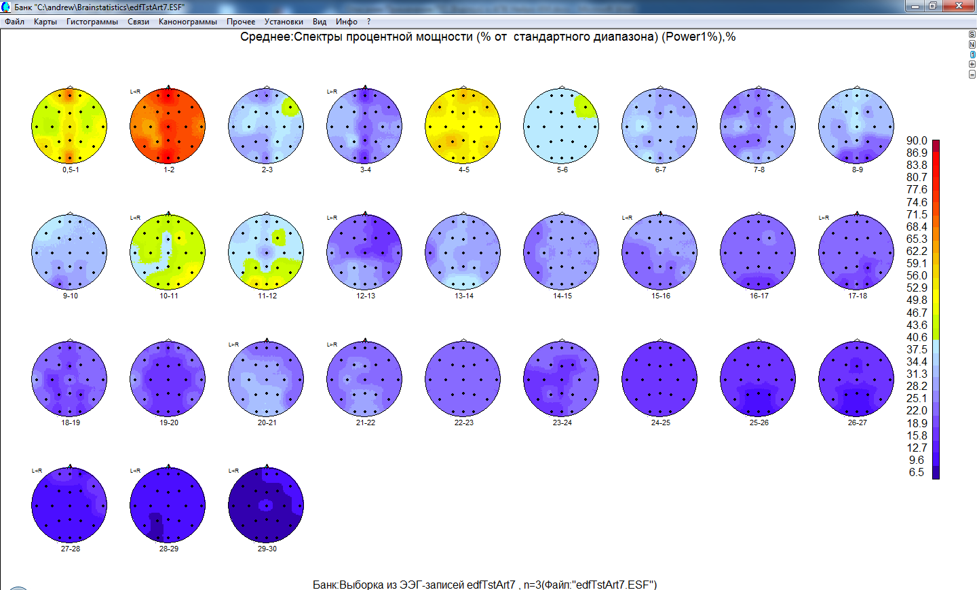

### 5.7.1.1. Кнопки быстрого доступа.

Кнопки быстрого доступа вверху справа позволяют одним щелчком мыши менять режимы картирования, которые также можно менять при помощи пункта меню «Установки».

Кнопка «S» – меняет тип шкалы. Например:

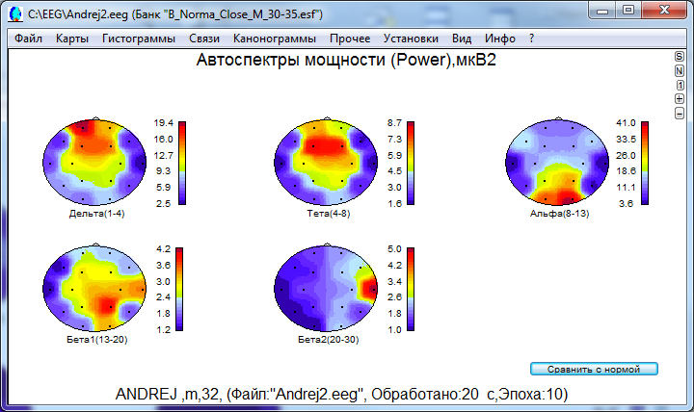

Кнопка «N» – выводит/убирает численные значения:

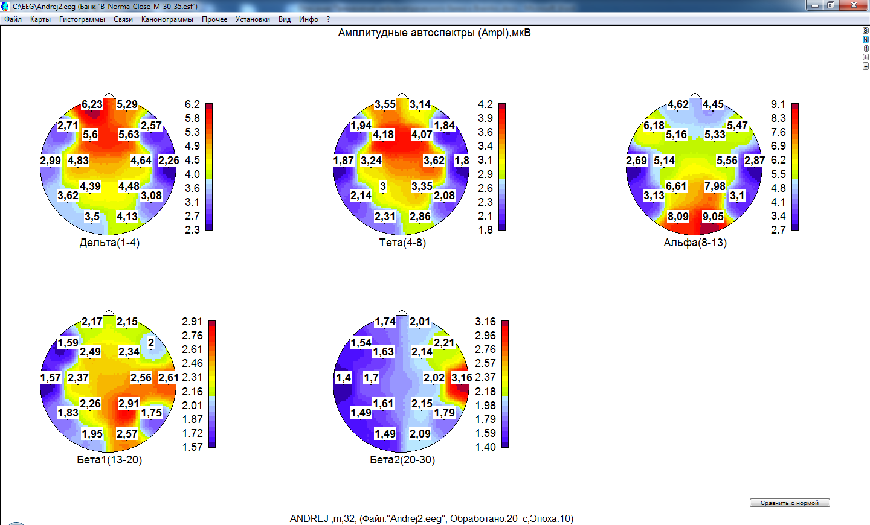

Кнопка «1» меняет/отменяет разбиение на частотные полосы на шаг 1 Гц.

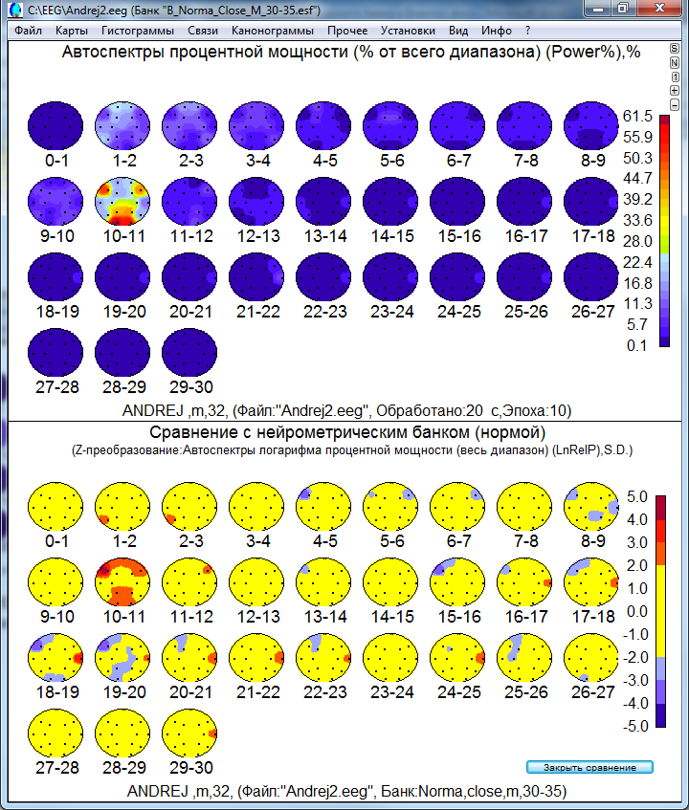

Кнопка «+» и «-» увеличивает и уменьшает число цветов картирования (по умолчанию их 20):

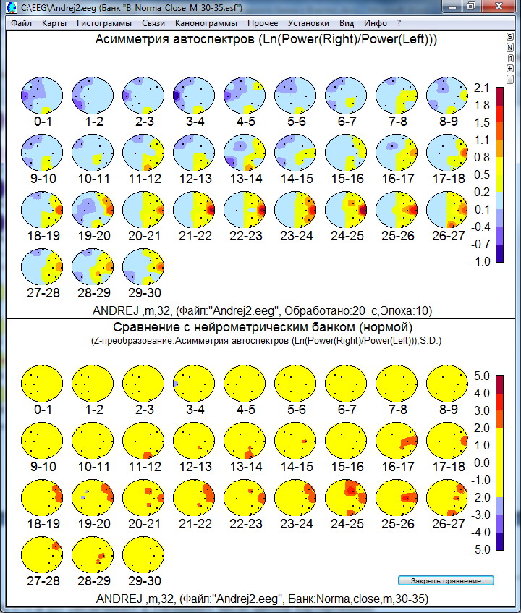

Кнопка «Z» выводит величину Z, т.е. отклонения в «сигмах» от среднего:

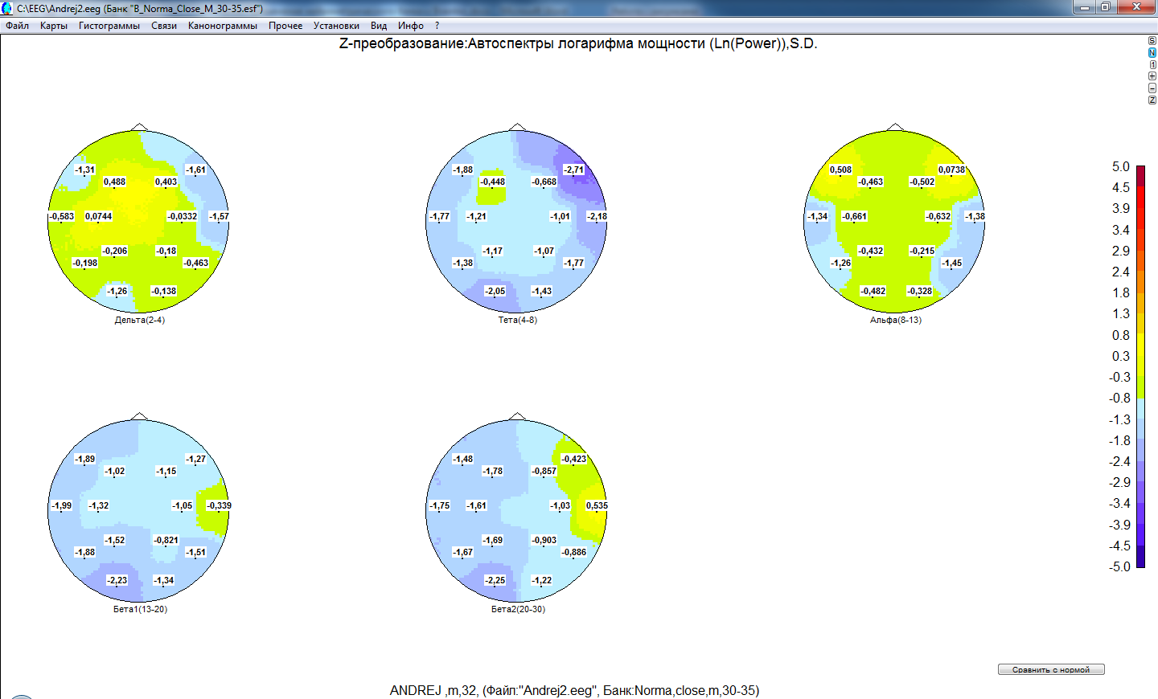

Локальное меню вызывается нажатием правой кнопки мыши. Отдельную карту можно развернуть на весь экран (увеличить), если кликнуть по ней левой кнопкой мыши.

### 5.7.1.2. Подменю «Файл».

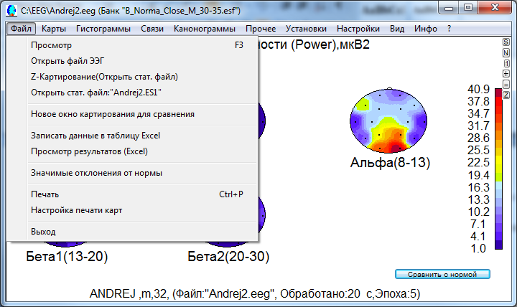

* «Файл|Просмотр» – вызов программы визуализации ЭЭГ-файла
* «Файл|Открыть ЭЭГ-файл» –загрузка другого ЭЭГ-файла для картирования.
* «Файл|Z-картирование: Открыть стат. файл» – при просмотре ЭЭГ-файла можно открыть статистический файл (*4.4.2.Статистика и нормативный банк данныхЭЭГ.1,*4.4.2.Статистика и нормативный банк данныхЭЭГ.) для Z-картирования спектров. Обычно при картировании ЭЭГ-файла загружается статистический файл соответствующего возраста и пола из нейрометрического банка данных. Однако можно сравнить спектры с любой другой группой ЭЭГ-файлов (*4.4.2.Статистика и нормативный банк данныхЭЭГ.) или одиночным ЭЭГ-файлом (*4.4.2.Статистика и нормативный банк данныхЭЭГ.1). При сравнении с группой проверяется гипотеза принадлежности ЭЭГ-файла к данной группе: если нормально распределенный параметр выходит за пределы 2 S.D. (т.е. Abs(Z)>2), то это маловероятно. Для одиночного ЭЭГ-файла также можно грубо оценить, насколько они одинаковы по своим спектральным параметром, однако критерий Стьюдента более точен.
* «Файл|Открыть новое окно картирования для сравнения» - открывается другое окно этого же ЭЭГ-файла.
* «Файл|Открыть стат. файл» – открыть в отдельном окне статистический файл .ES1 текущего ЭЭГ-файла, например, для оценки дисперсии (т.е. вариабельности) какого-либо параметра.
* «Файл|Записать данные в таблицу EXСEL» –сохранение спектральных и статистических характеристик, а также результатов сравнения выборок по критериям в книгу Excel. Результаты сравнения по критериям и стат.файлы книг Excel рекомендуется записывать в каталог BrainWin\BrainStatistics с предложенным именем, чтобы их можно было легко найти, воспользовавшись следующим пунктом меню.
* «Файл|Просмотр результатов (Excel)» - записанные в книгу Excel результаты для текущего (т.е. картируемого) ЭЭГ-файла легко находятся при вызове этого пункта меню, так как имена для файла результатов в качестве префикса по умолчанию содержат исходное имя ЭЭГ-файла.
* «Файл|Значимые отклонения от нормы» - просмотр списка найденных значимых отклонений от нормы. Под «нормой» подразумевается среднее по выборке стат. файла для Z-картирования (см. «Файл| Z-картирование: Открыть стат. файл»). «Значимым отклонением от нормы» считается отклонение от выборочного среднего более чем 2 S.D. (только!) нормализованных спектральных параметров для автоспектра и когерентности. Кросс-спектры не рассматриваются, чтобы не загромождать список. Окно просмотра выглядит так:

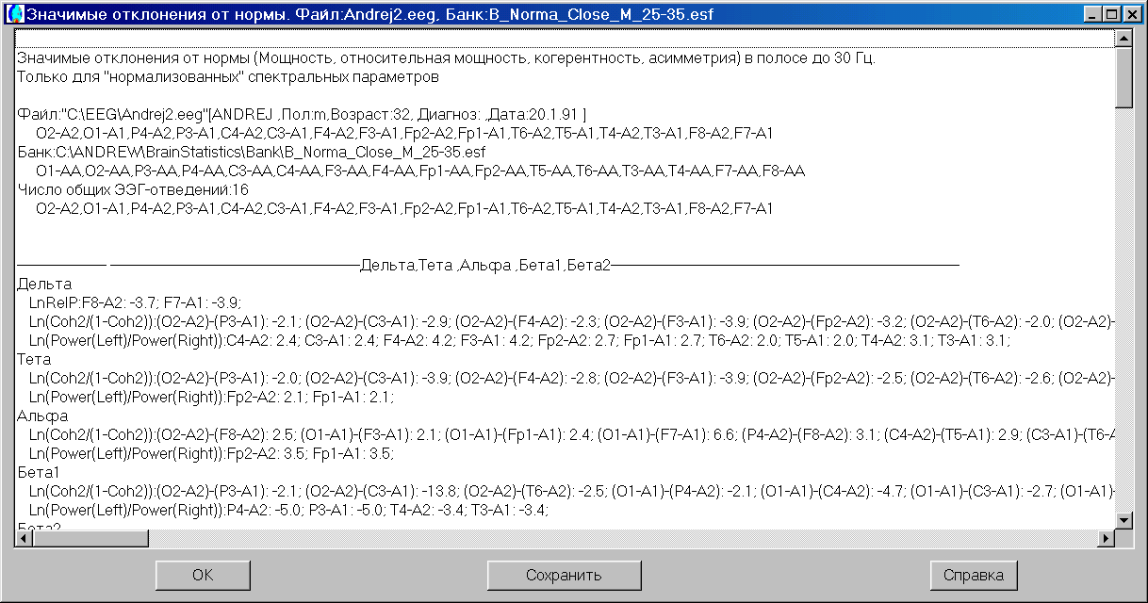

Кнопка «Сохранить» предлагает записать данные в текстовой файл с расширением .NB в каталог для результатов данного ЭЭГ-файла.

* «Файл|Вывод значимых различий »– вывод в текстовой файл значимые различия двух выборок (групп файлов) в каталог BrainWin\BrainStatistics.
* «Файл|Печать»– вывод на принтер карт и гистограмм
* «Файл|Настройка печати карт» включает на выбор:
  + - вывод численных значений при печати карт;
    - расположение на листе – «альбом» или «книга», в последнем случае на печать выводится сразу два окна картирования на одном листе.
    - толщина линий при изображении связей

5.7.1.3. Подменю «Карты».

При выборе этой опции строятся карты спектральных характеристик для нескольких частотных полос одновременно (см. установки программы картирования). Для вызова всплывающего (локального) меню щелкнуть правой кнопкой:

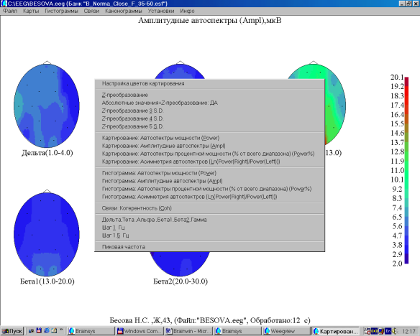

Пункты всплывающего меню дублируют пункты установки программы картирования, за исключением пунктов «Z-преобразование .. S.D.», при выборе которых меняется цветовая шкала картирования с таким расчетом, чтобы цветом выделять только Z> 2 S.D.

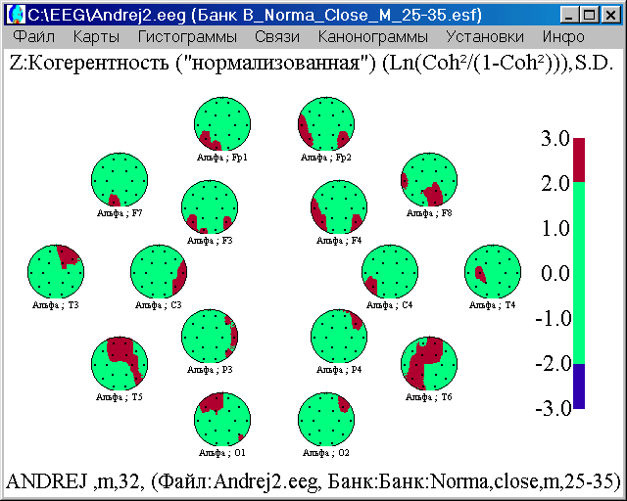

Если щелкнуть левой кнопкой по какой-либо карте (т.е. для одного из диапазонов), то она появится в увеличенном виде. Через пункт всплывающего меню (щелкнуть правой кнопкой) «Картирование кросс-спектров для всех отведений одного диапазона» можно получить изображение кросс-спектров заданного спектрального параметра и указанной частотной полосы одновременно для всех отведений:

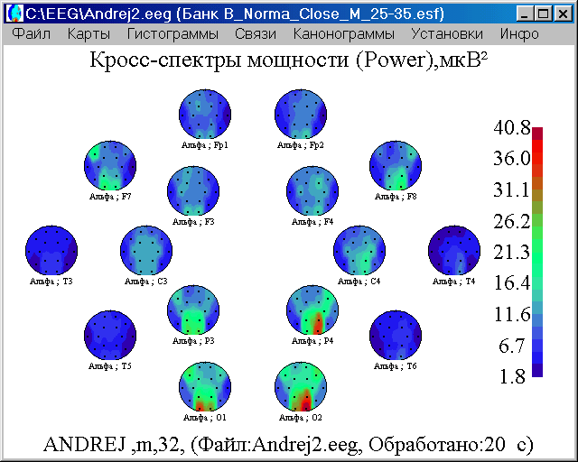

### 5.7.1.4. Подменю «Гистограммы».

При выборе этой опции строятся гистограммы или графики спектральных характеристик для различных параметров и диапазонов (см. установки).

1. Дельта - синий
2. Тета - голубой
3. Альфа - желтый
4. Бета1 - красный
5. Бета2 - коричневый
6. > 30 Гц - фиолетовый

Вначале положение гистограмм на экране располагается согласно схеме отведений системы 10-20 (10-10):

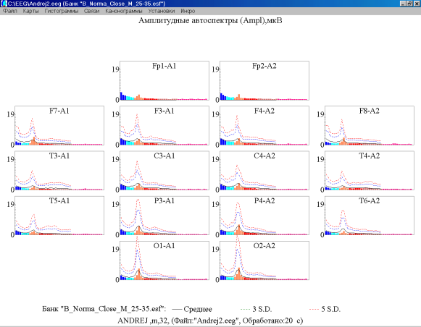

Прерывистым графиком отмечены средние значения из статистического файла (или банка). Точечный график указывает значения отклонений 2 и 3 s.d. для «нормализованных» величин (вероятность 4.55% и 0.27%)и 3 и 5 s.d. (11.1% и 4%) для прочих.

Всплывающее меню (при нажатии правой кнопки мыши) содержит пункты:

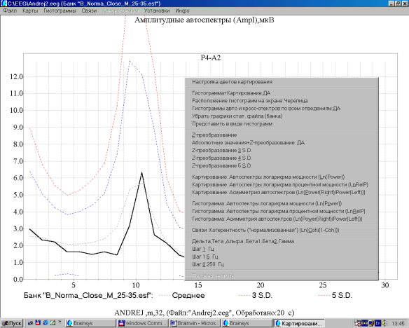

Пункт «Показать спектры до максимальной» частоты выводит спектры после 45 (или 30) Гц до частоты Найквиста (т.е. частота оцифровки, деленная на 2).

Пункт «Гистограмма+Картирование» выводит одновременно гистограммы и карты:

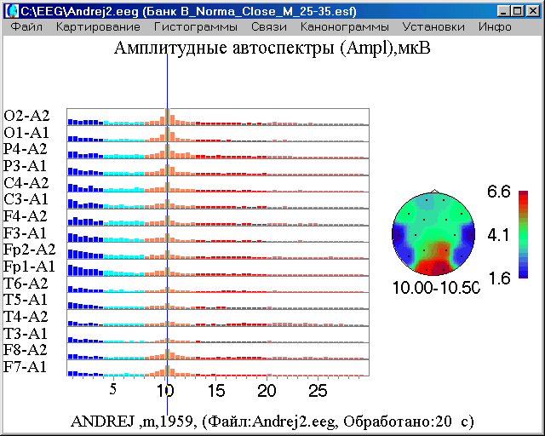

Визир перемещается либо нажатием левой кнопки мыши, или стрелками вправо/влево. Можно двойным щелчком отметить начало и конец желаемого диапазона, чтобы убрать частотные полосы вне его для детального просмотра.

«Расположение гистограмм на экране» - размещает гистограммы в виде «плитки»:

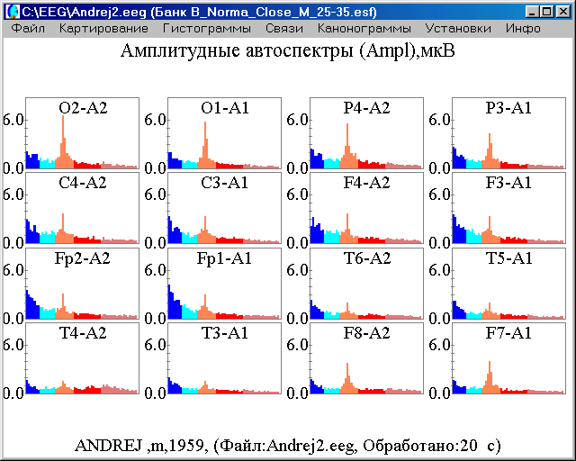

Пункт «Убрать графики стат. файла» - оставляет только гистограммы ЭЭГ и убирает графики статистического файла.

Пункт «Представить в виде графиков (гистограмм)» выводит спектральный параметр в виде графика – сплошной линией черного цвета.

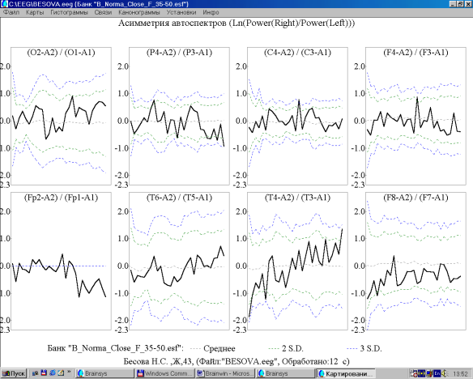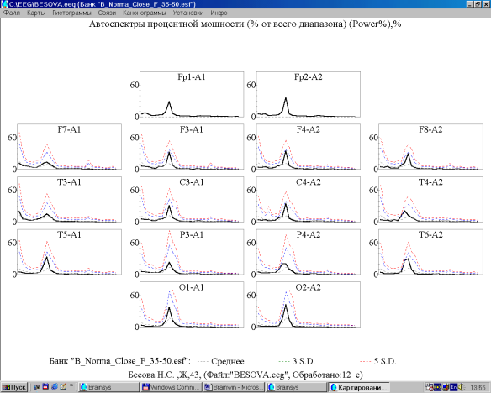

Пункт «Гистограммы авто- и кросс-спектров» выводят гистограммы или графики в виде симметричной относительно главной диагонали таблицы:

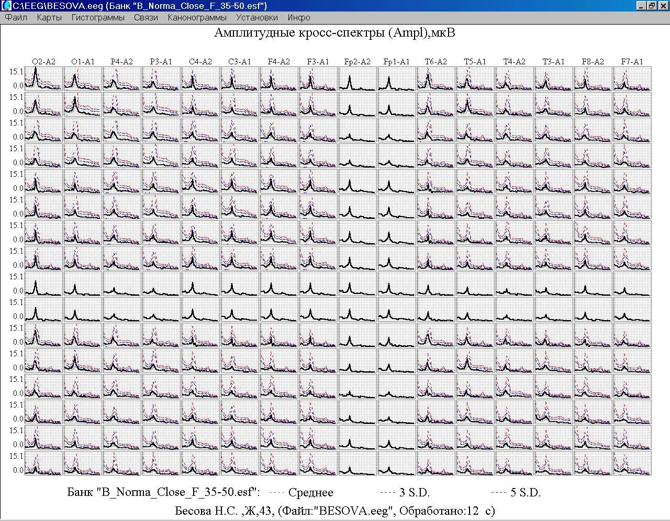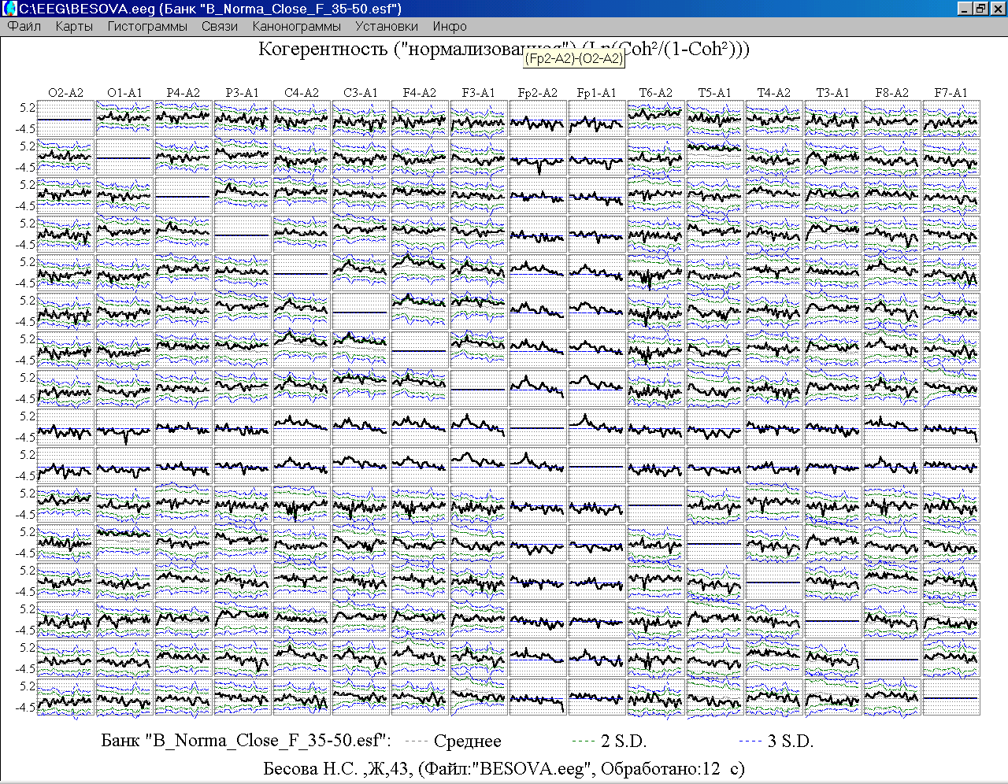

Остальные пункты всплывающего меню дублируют пункт «Установки».

### 5.7.1.5. Подменю «Связи».

Отображение связей между отведениями представлено в виде несовпадающих прямых линий и дуг. Связи изображаются, если только спектральный параметр выше или равен определенному значению (порогу).

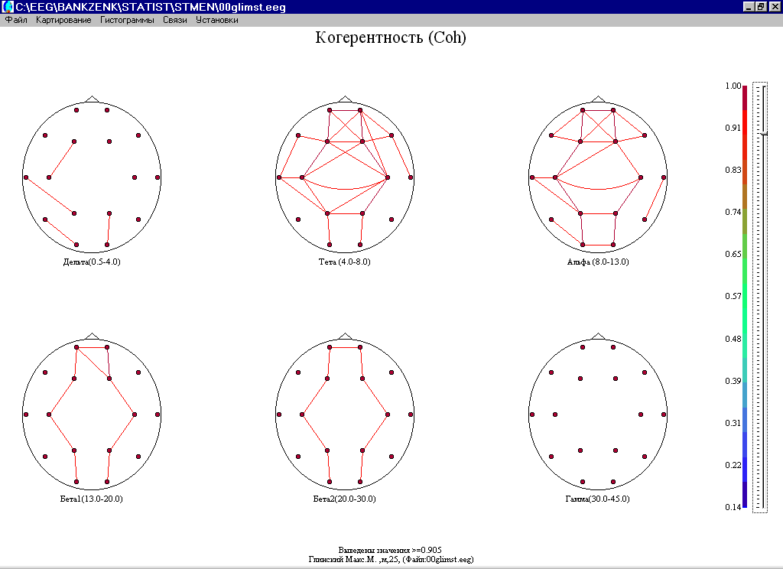Справа на экране настройка порогового значения для вывода картируемого параметра. Для картирования средней величины параметра по каждому отведению в окне установок картирования установите переключатель «Среднее кросс-спектров» для меню «Картирование» и «Гистограммы».

### 5.7.1.5.1. Особенности при изображении асимметрии при картировании связей.

Асимметрия отображается только для внутриполушарных связей, т.е. если отведения лежат в разных полушариях, то асимметрия не выводится (чтобы не загромождать картинку). Асимметрия изображена в правом полушарии, если величина данного параметра справа больше, чем слева – и наоборот.

### 5.7.1.6. Подменю «Канонограммы».

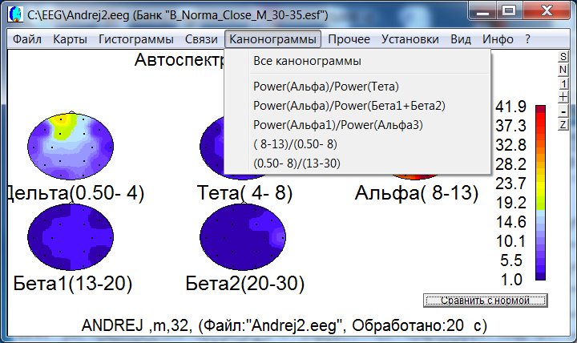

Канонограммы – отношение мощностей двух любых частотных диапазонов. Наряду со стандартными канонограммами (альфа/тета, альфа/бета, альфа1/альфа3) можно анализировать и исследовать произвольные, которые устанавливаются в подменю «Установки» главного меню (см. 5.9.1.Пункт главного меню «Установки».).

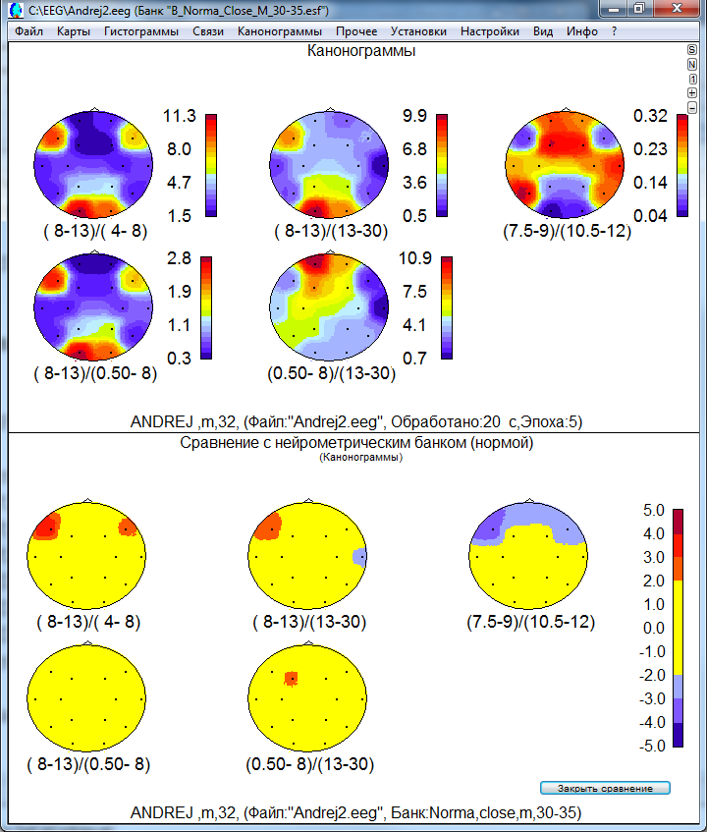

При сравнении с банком данные, как и с мощностью, приводятся к распределнию Гаусса путем логарифмирования.

### 5.7.1.7. Подменю «Прочее».

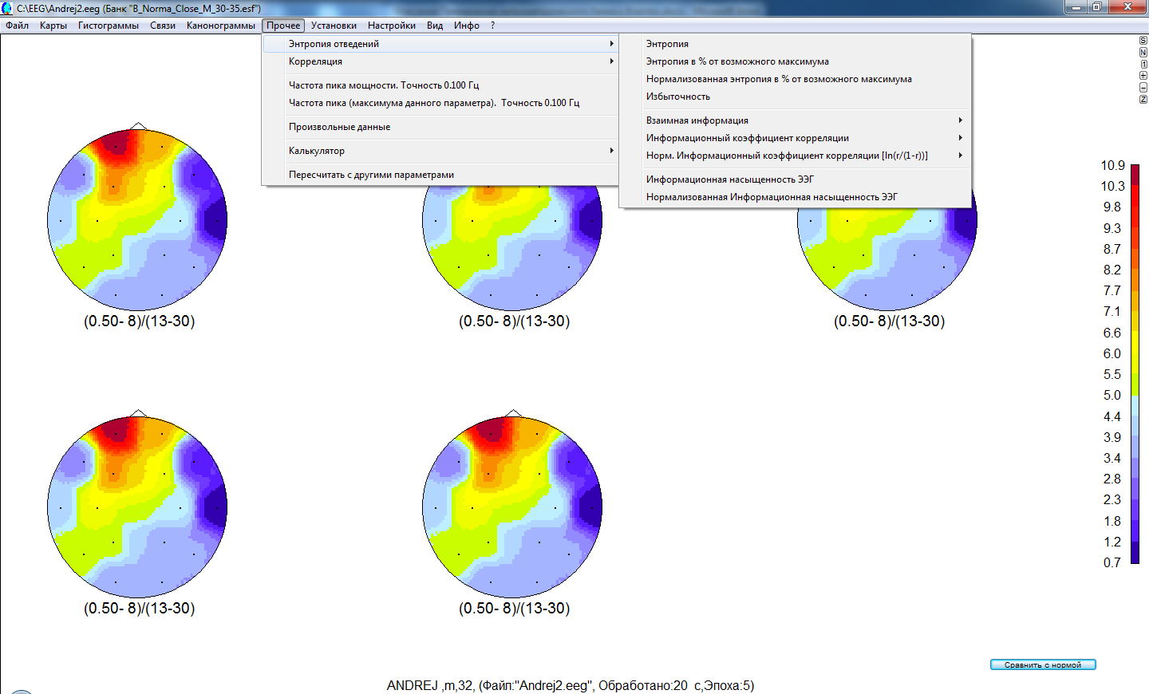

Частота пика дублирует пункты локального меню (см. 5.7.1.9. Всплывающее (локальное) меню программы картирования.5.7.1.9. Всплывающее (локальное) меню программы картирования.

### 5.7.1.7.1. Подменю «Прочее|Энтропия (Корреляция)».

**Энтропия и корреляция** представлены различными параметрами, в том числе нормализованными (приведенному к нормальному распределению). Для сравнения выведем различные показатели взаимной связи отведений, которые вычислены разными способами (при этом когерентность взята на полосе 0.5-30 Гц). Нетрудно заметить, что они в значительной степени схожи с точностью до монотонного (возможно нелинейного, например, когерентность пропорциональна квадрату коэффициента корреляции Пирсона) преобразования: т.е. большему значению одного [модуля] показателя соответствует большее значение другого.

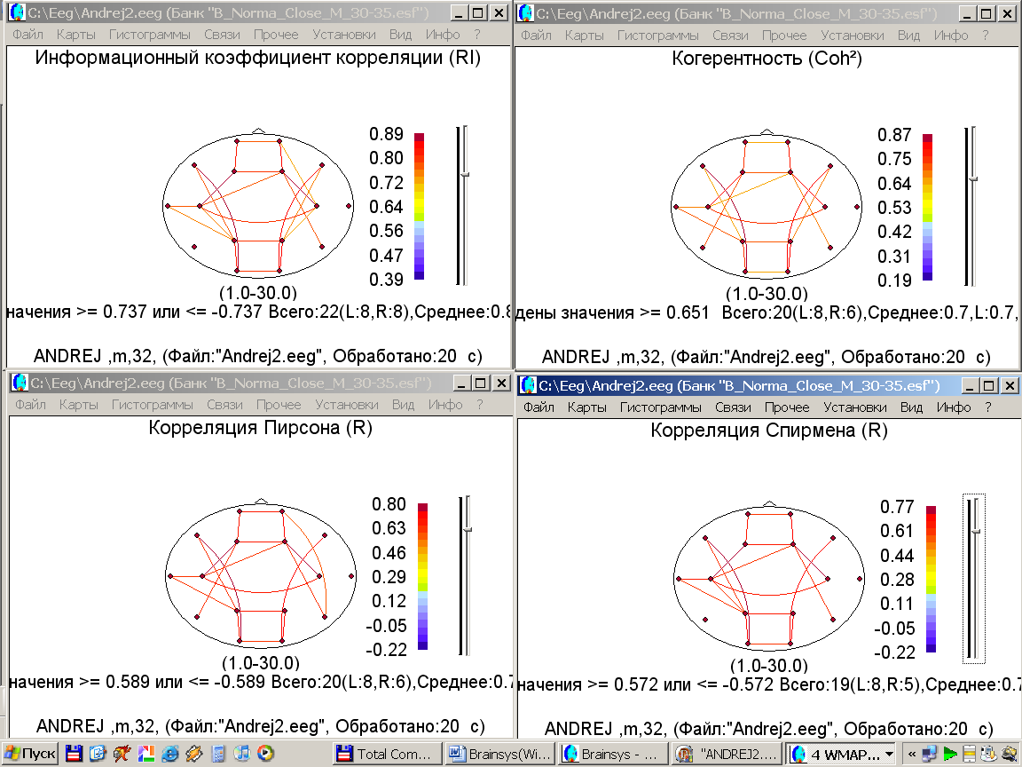

### 5.7.1.7.2. Подменю «Прочее|Произвльные данные».

Можно картировать произвольные величины, например, для иллюстрации к статье.

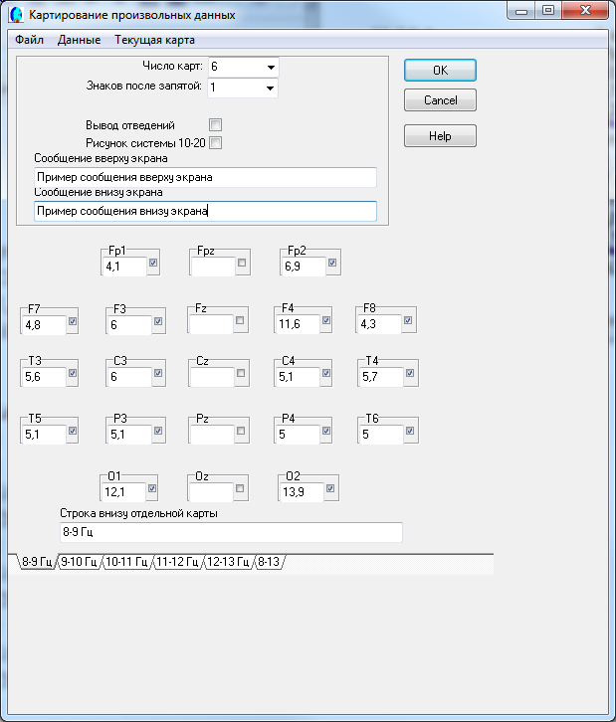

«Число карт» - можно выводить одновременно до 10 карт.

«Знаков после запятой» - точность данных.

«Вывод отведений» - выводится обозначения отведений, а не только числа.

«Рисунок системы 10-20» - нарисовать схему 10-20 справа.

Чтобы отведение выводилось, нужно отметить его галочкой. Вместо значения можно вводить «SUM» - сумму значений всех карт данного отведения и «MEAN» - среднее. Например

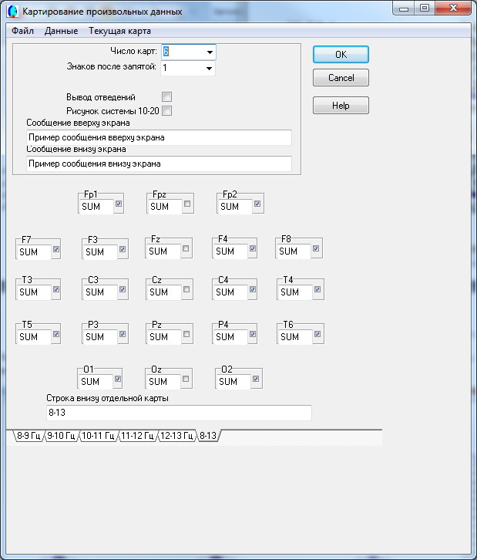

Пример вывода карт.

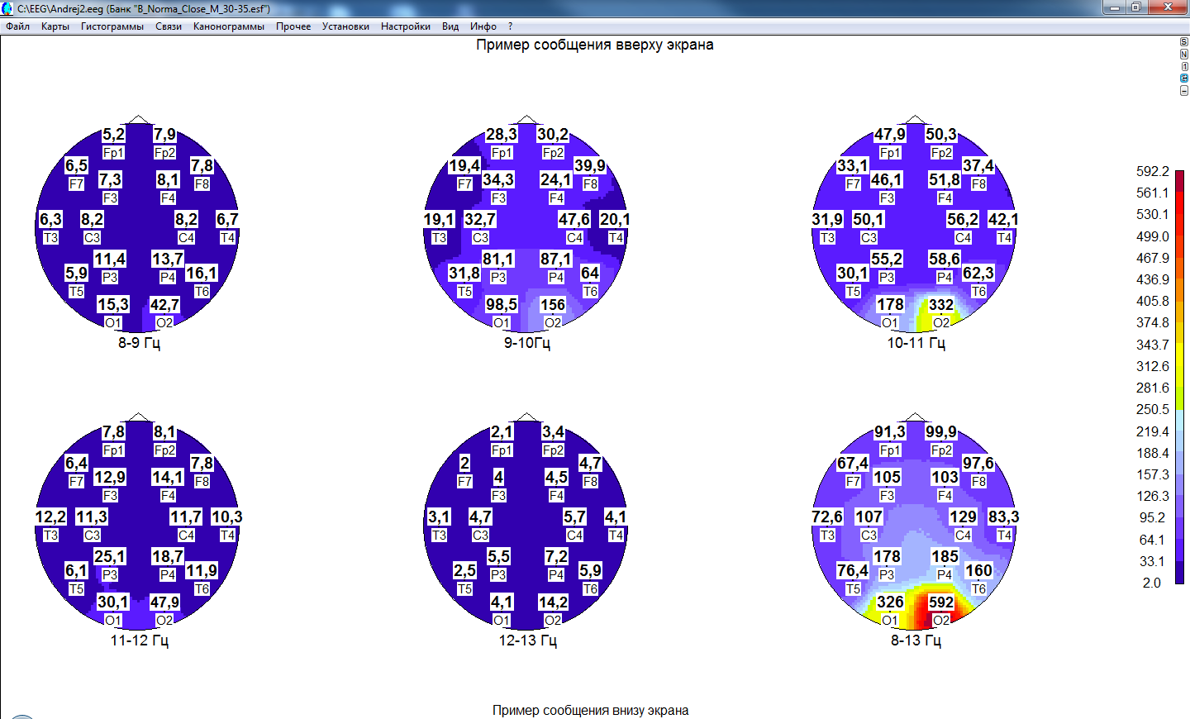

### 

### 5.7.1.8.Установки программы картирования.

Окно установок для картирования меняется в зависимости от вида анализа, для ЭЭГ-файла оно имеет вид:

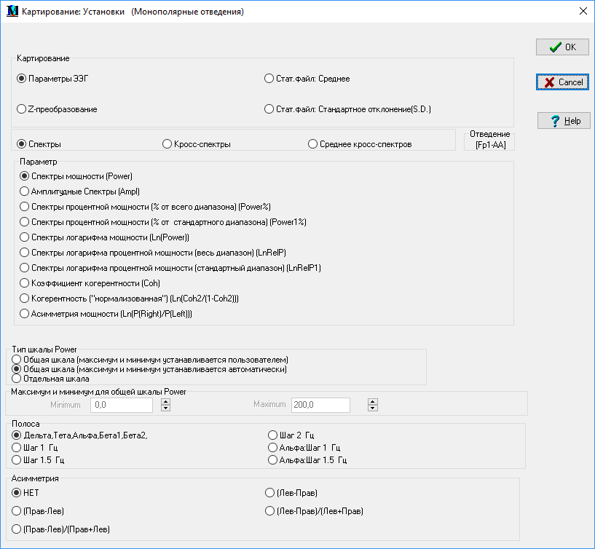

Пункт «Установки|Параметры ЭЭГ» выводит спектральные параметры ЭЭГ-файла в соответствующих единицах: микровольтах, микровольтах в квадрате, процентах.

Пункт «Установки| Z-преобразование» выводит Z-преобразование спектральных характеристик, т.е. спектральные параметры представлены Z-величиной, которая является фактически степенью отклонения от «нормы» (среднее по группе данного возраста и пола из банка ЭЭГ-данных или стат.файла), выраженная в «сигмах» (выборочное стандартное отклонение по этой же группе).

Пункт «Установки|Среднее выводит» средние значения стат. файла (или банка) (см. также 5.7.1.).

Пункт «Установки|Стандартное отклонение» выводит S.D. значения стат. файла или банка (см. также 5.7.1.).

Переключатель «Спектры/Кросс-спектры/Среднее кросс-спектров» устанавливает режим картирования, в случае выбора кросс-спектра параметры вычисляются относительно отведения, указанного в окне «Отведение для кросс-спектров». Для изменения этого отведения необходимо щелкнуть левой кнопкой мышки по этому окну и выбрать другое отведение.

Пункт «Среднее кросс-спектров» выводит среднее значение для кросс-спектров картируемого параметра (например, когерентность) для отведения по отношению к другим отведениям. Также надо иметь в виду, что при Z-картировании выводится среднее Z-величин, а не Z-преобразование среднего значения параметра.

Параметры спектра описаны в 6.1. Напомним, что для Z-картирования корректно использовать нормализованные (приведенные к распределению Гаусса) спектральные параметры.

Переключатель «Полосы» определяет диапазоны карт.

Асимметрия при Z-картировании представлена как асимметрия Z-величин, а не Z-преобразование асимметрии.

### 5.7.1.9. Всплывающее (локальное) меню программы картирования.

Если кликнуть правой кнопкой мыши, то появляется локальное меню такого вида:

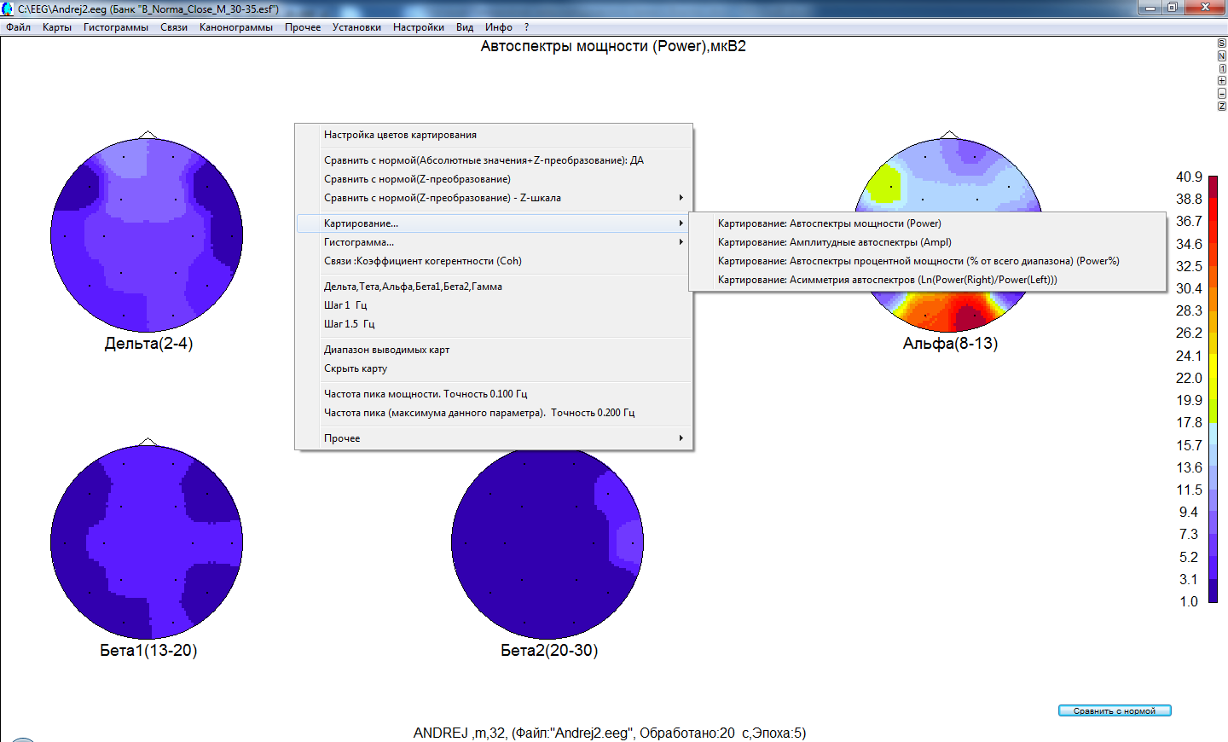

Пункты «Картирование…», «Гистограммы…» и «Связи» дублируют соответствующие пункты окна для опции «Установки» (см.

5.7.1.8.Установки программы картирования.).

«**Частота пика мощности**» картирует частоты, на которых мощность для данного диапазона максимальна.

«**Частота пика (максимум данного параметра**)» - картирование частоты, на которой найдено максимальное значение картируемого параметра. Точность определяется шагом в частотной области (и обратно пропорциональна эпохе анализа мгновенного спектра при обработке).

«**Произвольный диапазон**» позволяет выводить только желательные карты, например, диапазон Тета-Бета1, или 6-19 Гц. Также можно удалить карты при одновременном нажатии <Shift+Правая кнопка мыши>.

«**Сохранить экран в папке SavePicture**» сохраняет изображение окна в каталоге SavePicture текущей папки с файлами программ (как правило «C:\Brainwin»).

При выводе диаграммы связей можно оставить часть связей, например, только внутриполушарные.

Также можно выводить только положительные или только отрицательные связи, либо отрицательные отмечать пунктиром.

### 5.7.1.9.1. Настройка цветов картирования

Пункт «Настройка цветов картирования» вызывает соответствующее окно:

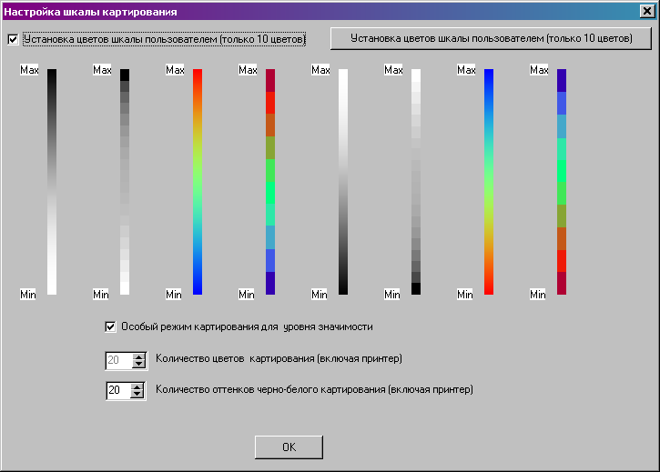

Переключатель «Установка цветом шкалы пользователем …» позволяет установить произвольные цвета шкалы картирования, но только 10 градаций (кнопка с таким же названием). Это полезно, например, при настройке вывода карт на цветной принтер. Для настройки цветов щелкнуть по кнопке «Настройка цветов картирования…».

Если пользователя удовлетворяет встроенная в программу настройка цветов картирования, он может менять количество градаций шкалы. Для выбора шкалы щелкнуть левой кнопкой мыши. Максимальное количество градаций (цветов или оттенков) 256.

Для выбора цветовой шкалы нужно кликнуь левой кнопкой мыши в соответствующее изображение.

Переключатель «Особый режим картирования для уровня значимости» устанавливает более удобную визуализацию уровня значимости при картировании статистических данных, когда незначимые величины кодируются желтым (или белым) цветом, значимые розовым/синим (p<0.05)и красным/темно-синим (p<0.01) в зависимости от знака разности, например средних двух выборок. Возможна и черно-белая шкала с соответствующими градациями серого.

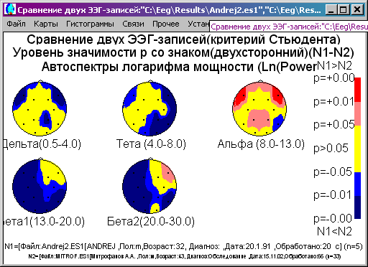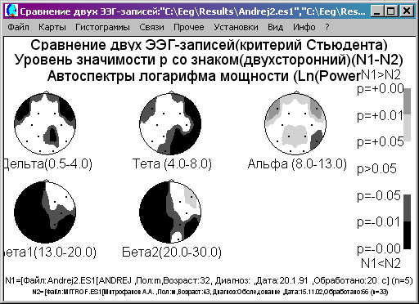

### 5.7.1.9.2.Z-преобразование (Параметры ЭЭГ)

При выборе пункта «Z-преобразование» картируются и изображаются не сами параметры ЭЭГ (т.е. в микровольтах, процентах и пр.), а в единицах стандартного отклонения (т.е. величины «Z», или «в сигмах») от среднего нормы, взятых из нормативного банка данных, причём уже в «нормализованном» виде:

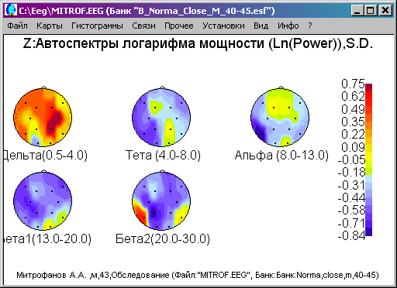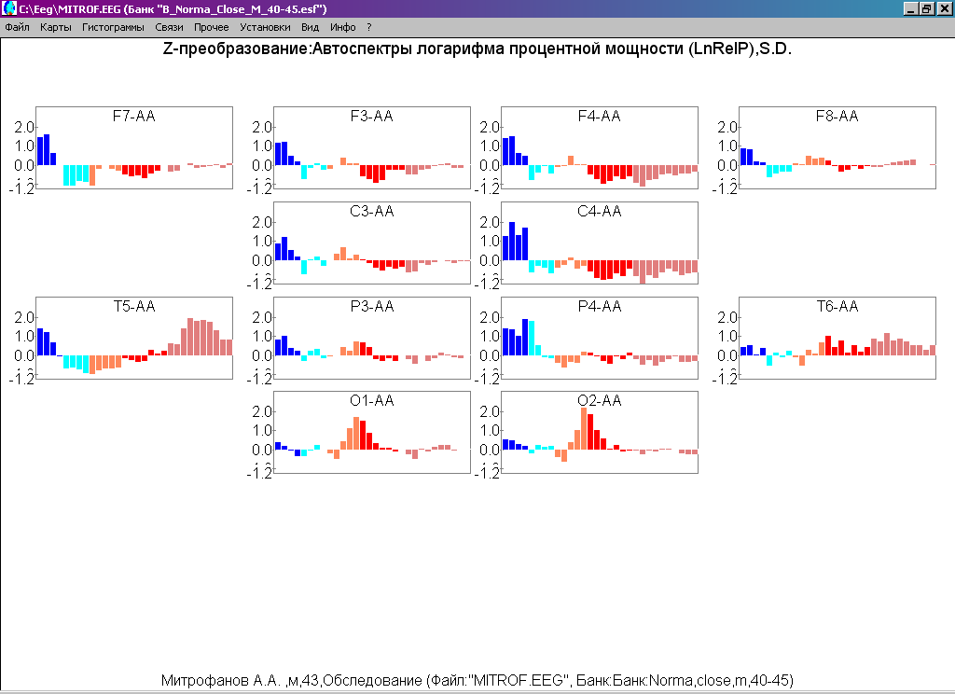

Вернуться к параметрам ЭЭГ можно, также выбрав этот пункт (который поменяет название на «Параметры ЭЭГ»).

*Напомним, что если Z для случайной величины с нормальным распределением отклоняется более чем на 2 единицы, то с точки зрения статистики это значимое отклонение.*

### 5.7.1.8.3. Параметры ЭЭГ + Z-преобразование

Пункт «Параметры ЭЭГ + Z-преобразование» выводит одновременно параметры ЭЭГ и Z-величины:

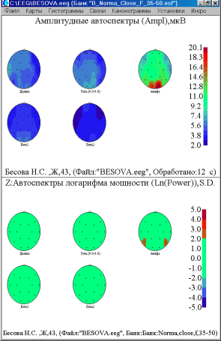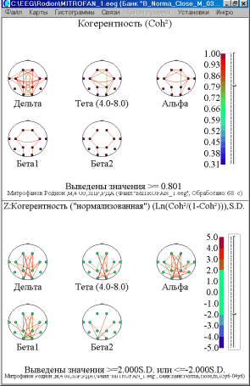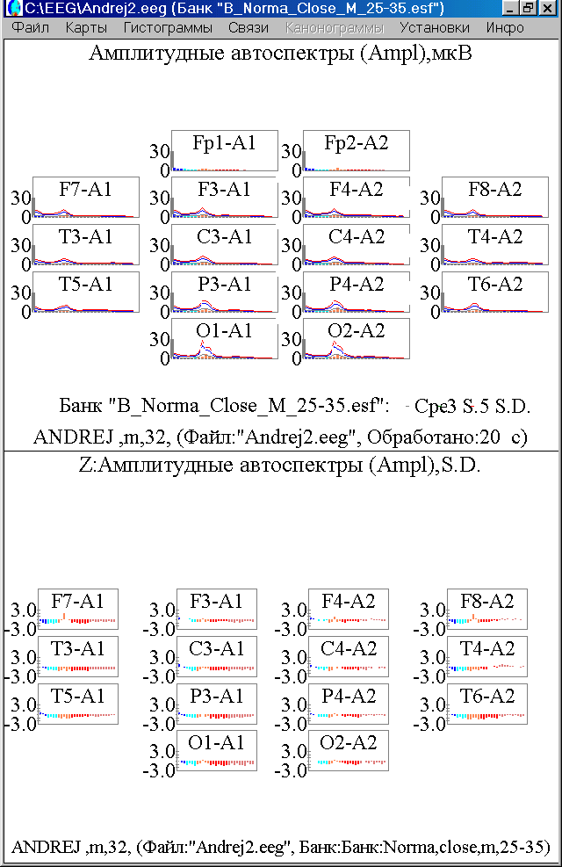

Для Z-картирования сразу выводятся «нормализованные» величины.

### 5.7.1.9.4. Z-преобразование 3 (4,5) S.D.

Z-картирование при котором значимые степени отклонения от нормы кодируются одним, двумя или тремя цветами. Например, «Z-преобразование 5 S.D.» выглядит так:

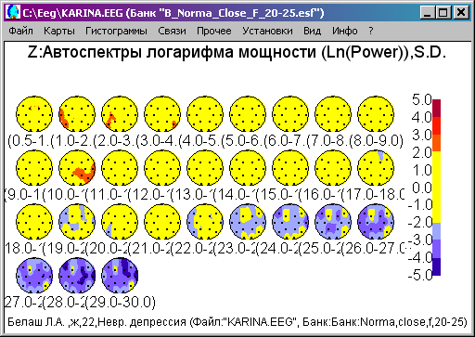

### 5.7.1.9.5 Частота пика.

Пункты «Частота пика мощности» выводит частоту пика (т.е. максимум) спектральной мощности на заданной частотной полосе.Точность определения пика мощности зависит от шага в частотной области (т.е. длительности эпохи анализа). Например, для эпохи 4 секунды шаг составляет 0,25 Гц. Для краткости указывается не диапазон, а средняя частота диапазона, например, для полосы 10.5-10.75 Гц выводится 10.625 Гц.

«Частота пика (максимум данного параметра)» картирует максимум любого другого картируемого спектрального или статистического параметра с точностью 1 Гц. Для краткости полоса обозначена средней частотой, т.е. полоса 13-14 Гц обозначается, как 13.5 Гц.

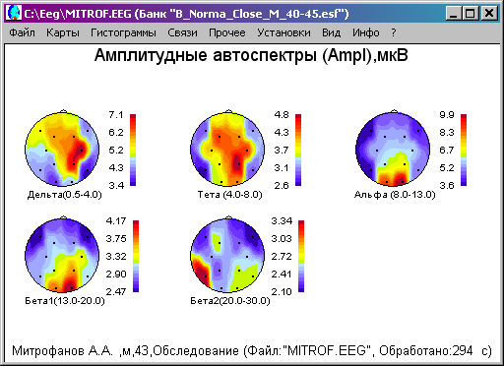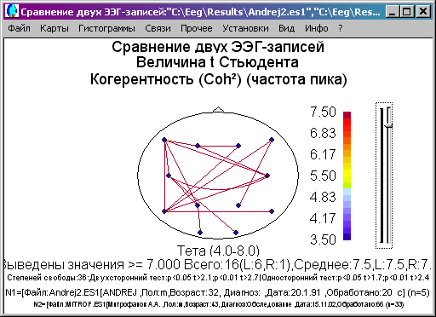

Для этого параметра статистическая обработка не предусмотрена.

### 5.7.1.9.6. «Диапазон выводимых карт»

Позволяет выводить только желательные карты, например, диапазон Тета-Бета1, или 6-19 Гц. Для этого нужно указать номера первого (minimum) и последней карты (Maximum):

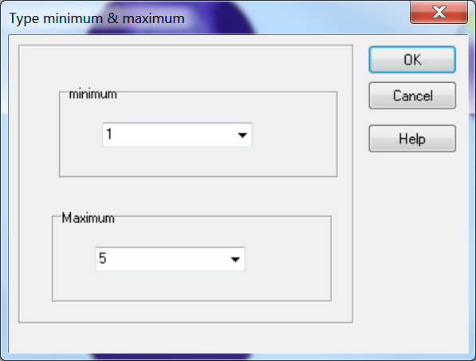

### 5.7.1.9.7. «Скрыть карту»

Убрать карту, по которой щелкнули мышкой при вызове локального меню. Также можно удалить карту при одновременном нажатии <Shift+Правая кнопка мыши>.

### 5.7.1.9.8. «Прочее»

Различные опции для удобства работы.

«**Сохранить экран в папке SavePicture**» сохраняет изображение окна в каталоге SavePicture текущей папки с файлами программ (как правило «C:\Brainwin»).

### 5.7.1.9.10. «Вид»

Можно настраивать изображение: менять число отведений, полосы картирования, размеры шрифта и т.д.

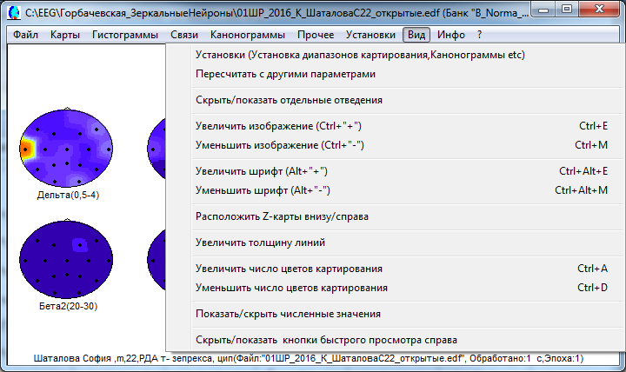

### 5.7.1.9.9. Особенности локального меню для диаграмм «Связи»

В локальное меню добавлены несколько пунктов. При выводе диаграммы связей можно оставить часть связей, например, только внутриполушарные.

Также можно выводить только положительные или только отрицательные связи, либо отрицательные отмечать пунктиром.

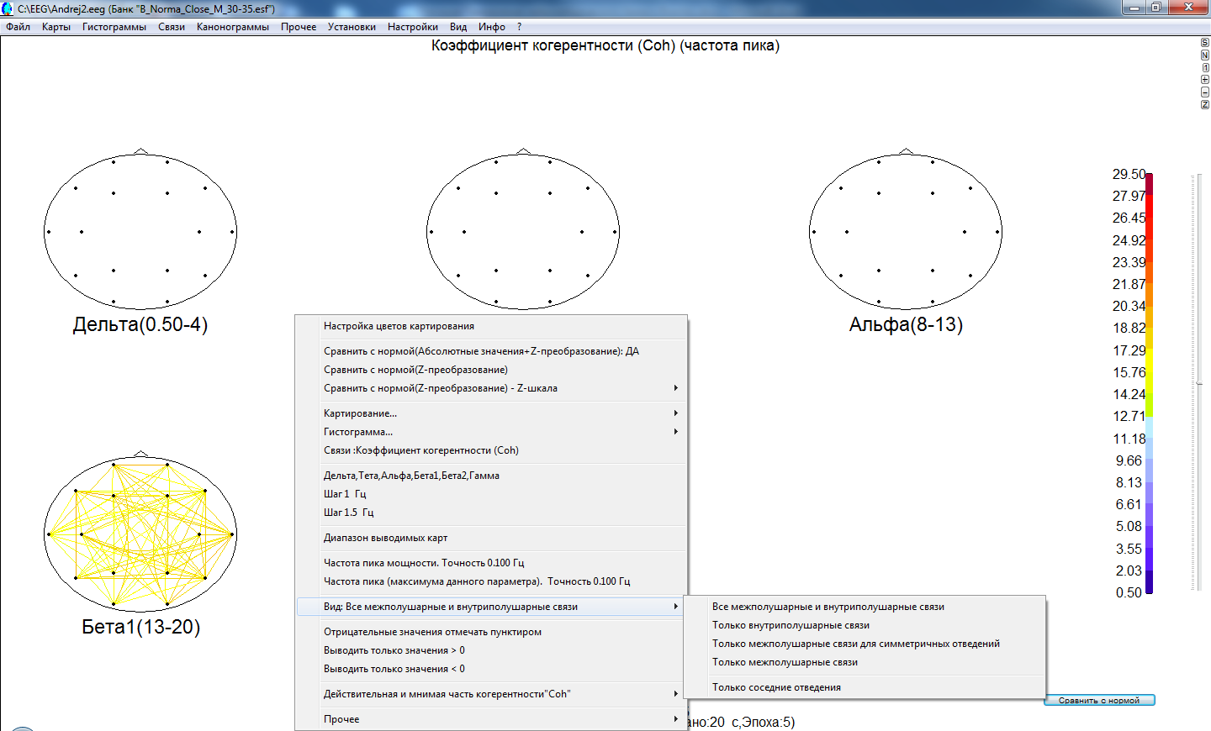

Например, «Только межполушарные связи для симметричных отведений» выводят только связи для отведений O1-O2, P3-P4, T5-T6 и т.д.

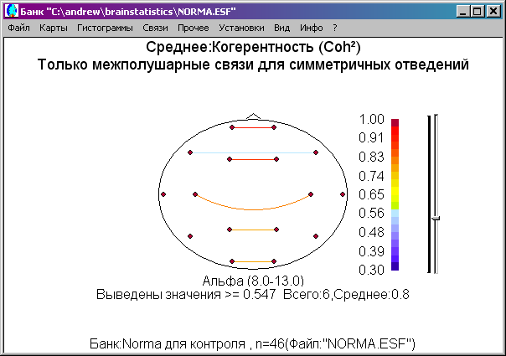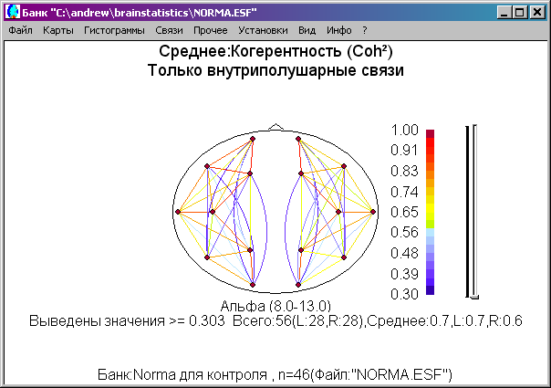

«Отрицательные связи отмечать пунктиром» удобен для вывода результатов статистического анализ, когда положительные значения отмечаются сплошной линией, а отрицательные штриховой:

### 5.7.1.10. Картирование результатов периодометрического анализа.

Для картирования результатов необходимо щелкнуть по вкладке «Периодометрический анализ» и указать параметр в окне «Установки»:

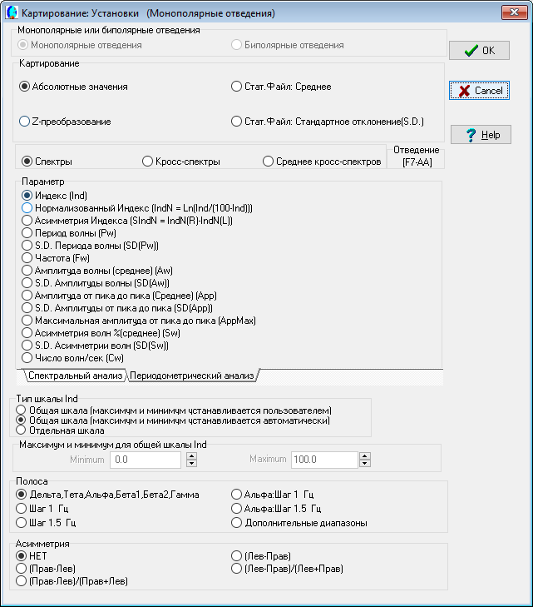

Картируем индекс:

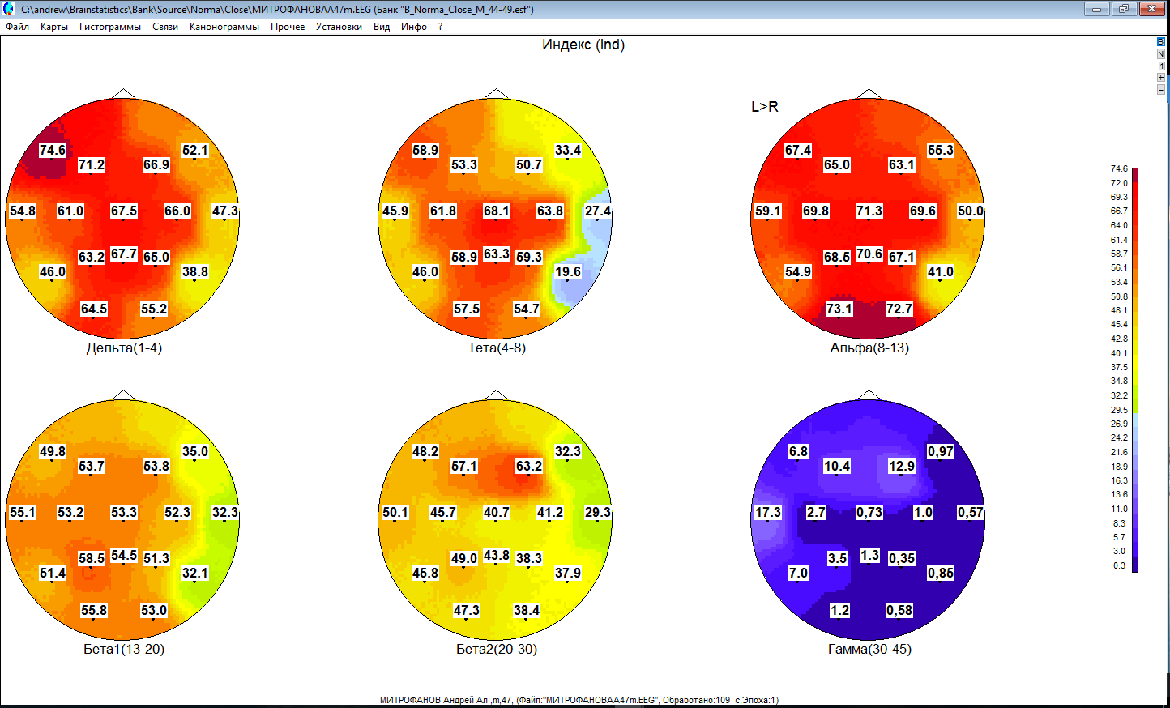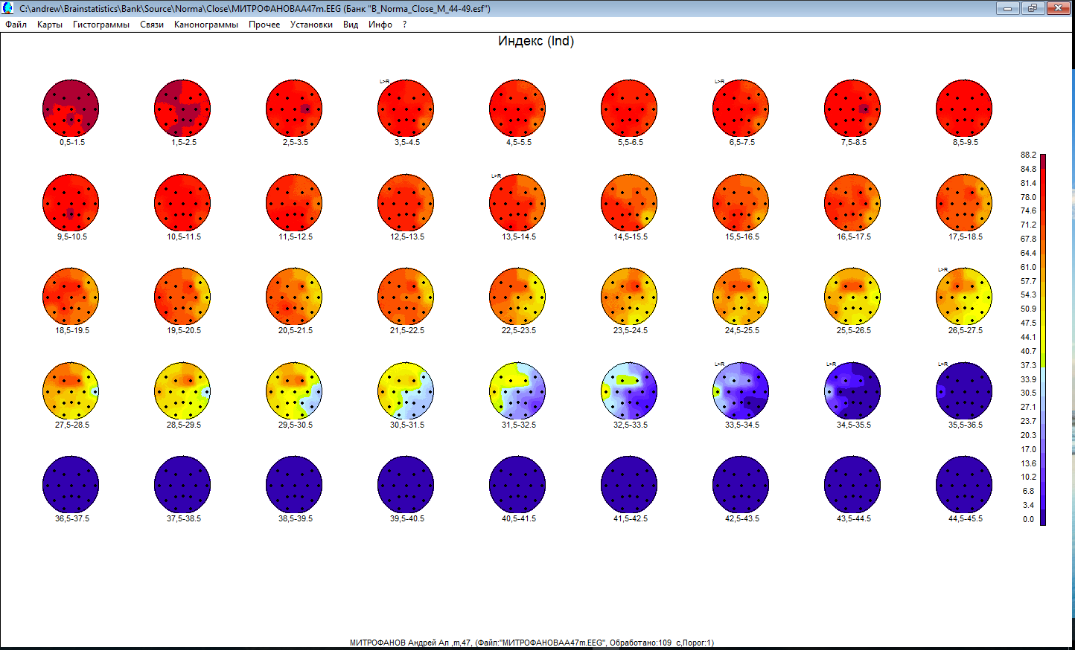

Межполушарная асимметрия (указано отведение, в котром индекс больше):

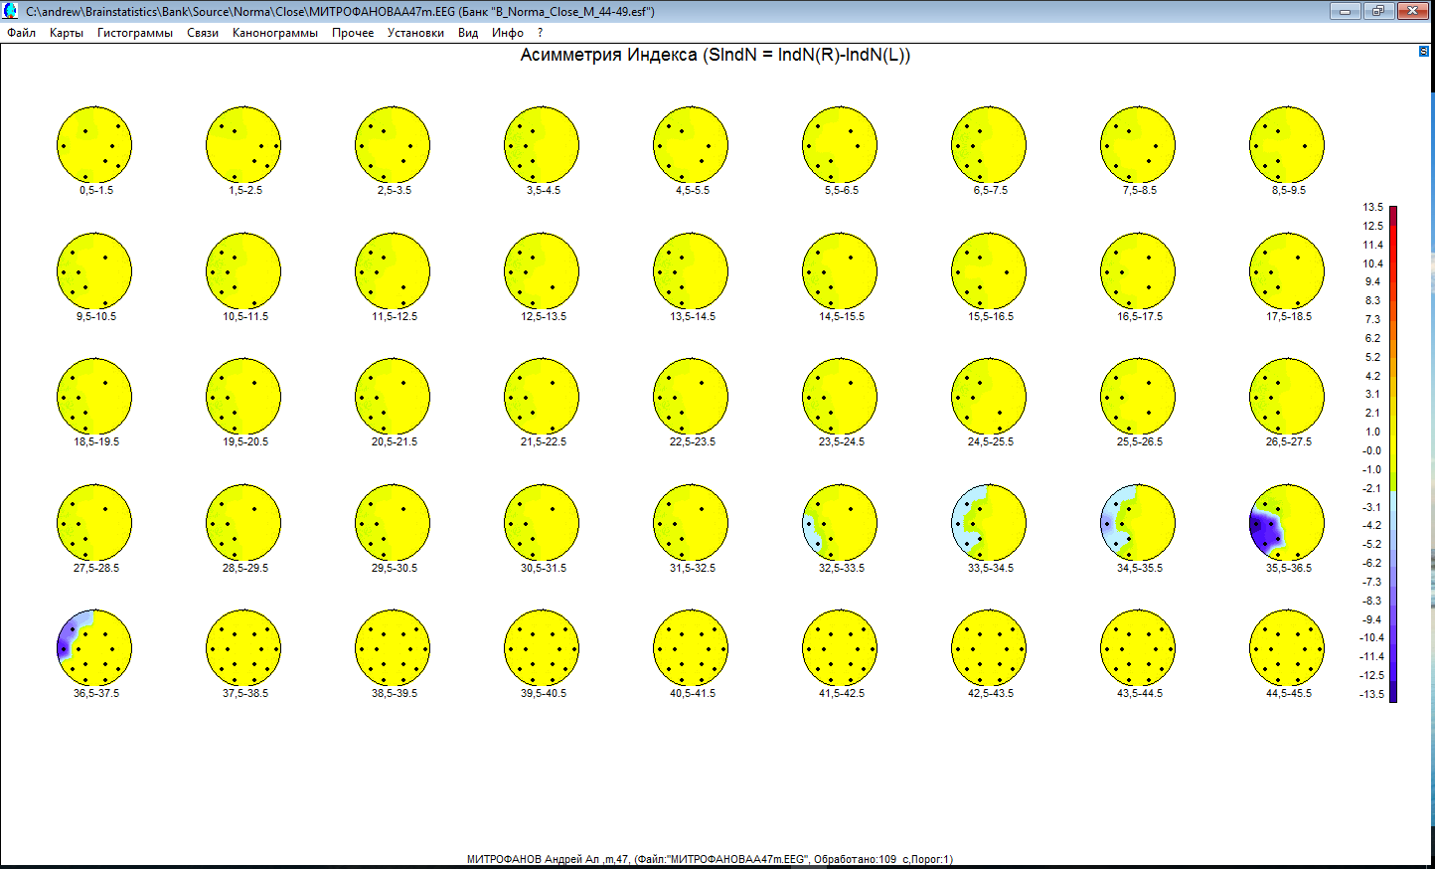

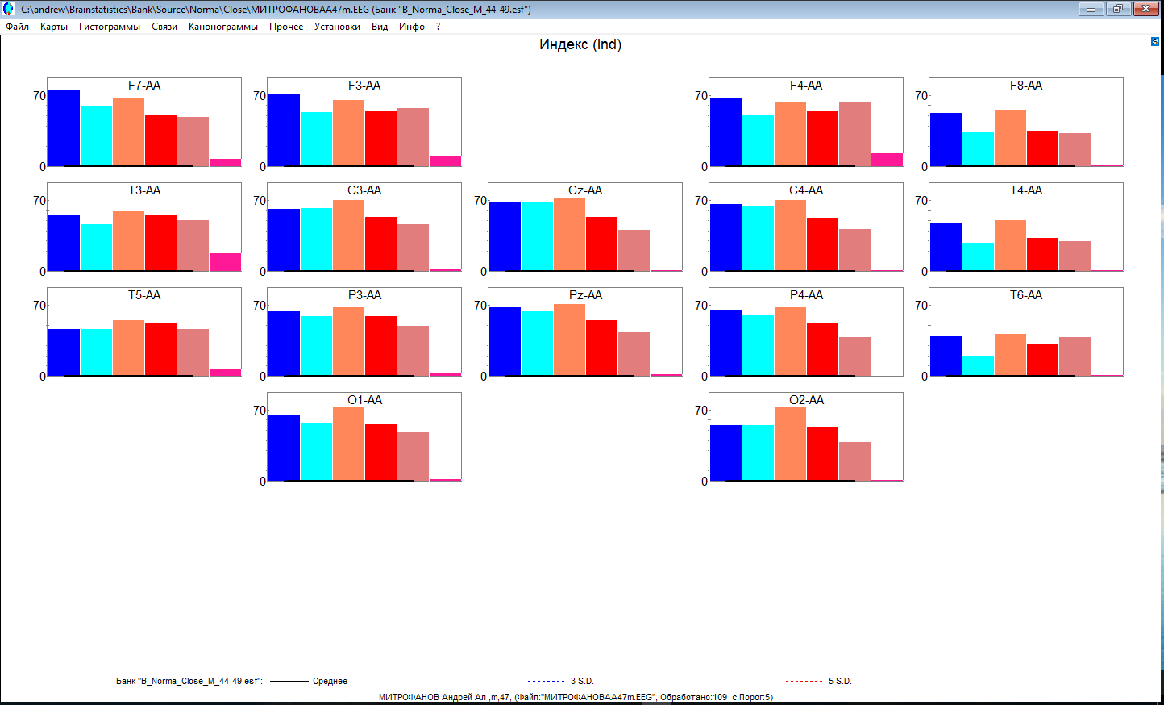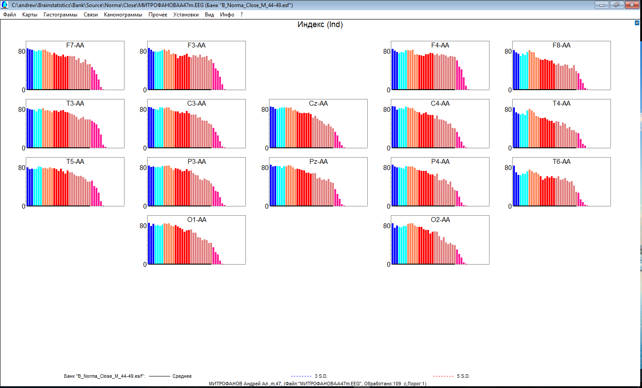

# *КАРТИРОВАНИЕ РЕЗУЛЬТАТОВ СТАТИСТИЧЕСКОГО АНАЛИЗА.*

### 5.7.2. Параметрическое сравнение двух ЭЭГ-записей и двух групп ЭЭГ-файлов.

Параметрические тесты реализуют t-критерий Стьюдента, Беренса-Фишера и критерий Фишера равенства дисперсий.

Методика сравнения одинакова для обоих случаев, только в качестве выборки при сравнении двух ЭЭГ берутся сегменты (отрезки) записи ЭЭГ (длительность их одинакова и равна эпохе анализа, программа вычисляет среднее и дисперсию спектральных и пр. параметров по всем отрезкам и записывает в файл *.ES1), а при сравнении двух групп ЭЭГ выборки состоят из файлов ЭЭГ сравниваемых групп(в этом случае для анализа сначала нужно вычислить стат. файлы (см. 4.4.2.Статистика и нормативный банк данныхЭЭГ.) для групп №1 и № 2 см. 5.6.1.1.1.1.Обработать|Статистические вычисления|Все файлы в каталоге -> Статистический файл(Z-Статистический файл). (.ESF) и 5.6.1.1.1.1.Обработать|Статистические вычисления|Все файлы в каталоге -> Статистический файл(Z-Статистический файл).5.6.1.1.1.3.Обработать|Статистические вычисления|Файл->Статистический файл (.ES1).).

В главном меню программы выбираем соответствующий пункт:

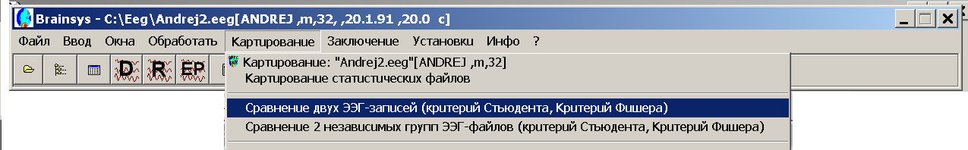

### 5.7.2.1. Параметрическое сравнение средних, а также сдвига и относительного сдвига под нагрузкой двух независимых групп ЭЭГ-файлов по t-критерию Стьюдента.

Теоретические основы методики изложены в 6.2.2.1.2. СРАВНЕНИЕ ДВУХ СРЕДНИХ ПО t-КРИТЕРИЮ.

Для сравнения 2 групп ЭЭГ-файлов необходимо загрузить две папки с этими группами или два статистических файла с расширением .ESF (см. 4.4.2.Статистика и нормативный банк данныхЭЭГ. и 5.6.1.1.1.1.Обработать|Статистические вычисления|Все файлы в каталоге -> Статистический файл(Z-Статистический файл).

Если изучается значимость различий СДВИГА под неким воздействием (нагрузкой), то есть сравниваем ДИНАМИКУ в двух независимых группах, то нужно загружать стат.файлы *.ESP (см. 5.6.1.1.1.5.Обработать|Статистические вычисления|Парное сравнение по критерию Стьюдента двух групп ЭЭГ-файлов (Критерий Уилкоксона и знаков для парных сравнений двух групп файлов).) , Например здоровых и больных подвергли некоему воздействию. Одинаковые ли будут изменения в обеих группах?). Также можено анализировать относительный сдвиг в % под нагрузкой, для этого надо получить стат. файл с расширением *.ESSh ( см. 5.6.1.1.1.8.Обработать| Статистические вычисления| Относительный сдвиг (%) в группе при нагрузке.

*Напомним, что для корректного сравнения двух групп (выборок) ЭЭГ-файлов необходимо обеспечить их независимость, что означает, в нашем случае, что в обе группы не должны входить ЭЭГ-файлы одного и того же испытуемого. Также должно выполняться условия нормальности распределения (т.е. должны анализироваться только «нормализованные» параметры) и равенства дисперсий).*

Загружаем папку с первой группой или (заранее вычисленные) первый стат. файл (пункт меню «Файл|Открыть стат. файл N 1») и вторую папку или стат. файл (пункт меню «Файл|Открыть стат. файл N 2») и получаем карты распределения уровня значимости для стандартных диапазонов, в которых желтым отмечены незначимые различия, а красным и синим – значимые с учетом знака изменения параметра, т.е. красный цвет означает, что в первой группе параметр больше, чем во аторой, синий – наоборот.

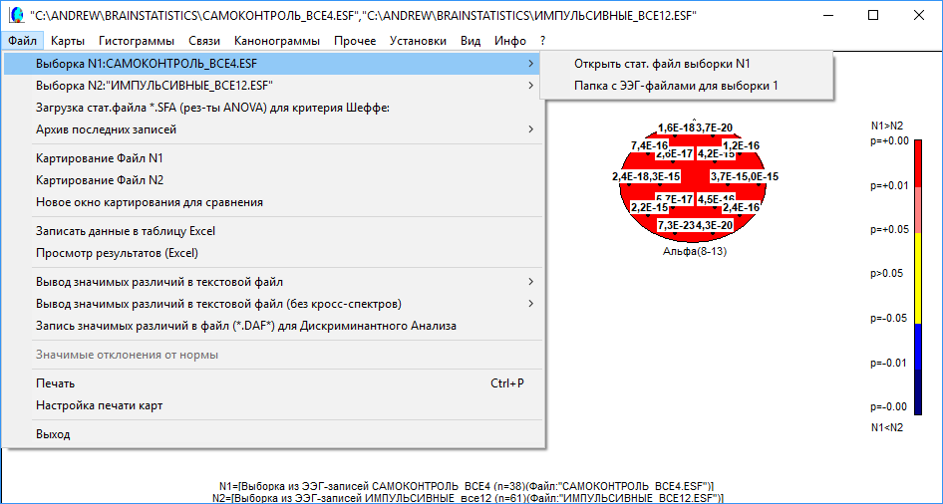

В меню «Установки» можно выставить для картирования и другие парамеры, например, величину t Стьюдента (см. 5.7.2.2.1. Установки при сравнении двух ЭЭГ-записей или двух групп ЭЭГ-файлов.) :

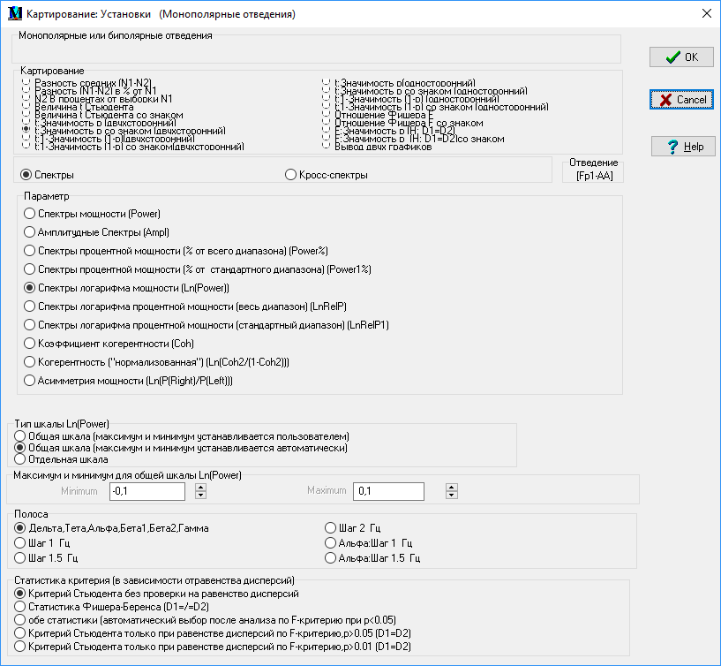

### 5.7.2.2. Параметрическое сравнение двух ЭЭГ-записей.

Теоретические основы методики изложены в 6.2.2.1.2. СРАВНЕНИЕ ДВУХ СРЕДНИХ ПО t-КРИТЕРИЮ.

Для сравнения **двух записей ЭЭГ** необходимо загрузить два соответсвующих **ЭЭГ-файла**, при этом реально загружаются два статистических файла с расширением **.ES1** (см. 5.6.1.1.1.3.Обработать|Статистические вычисления|Файл->Статистический файл (.ES1). ). Если стат. файлы не были вычислены, то появится соответствующий запрос на вычисление.

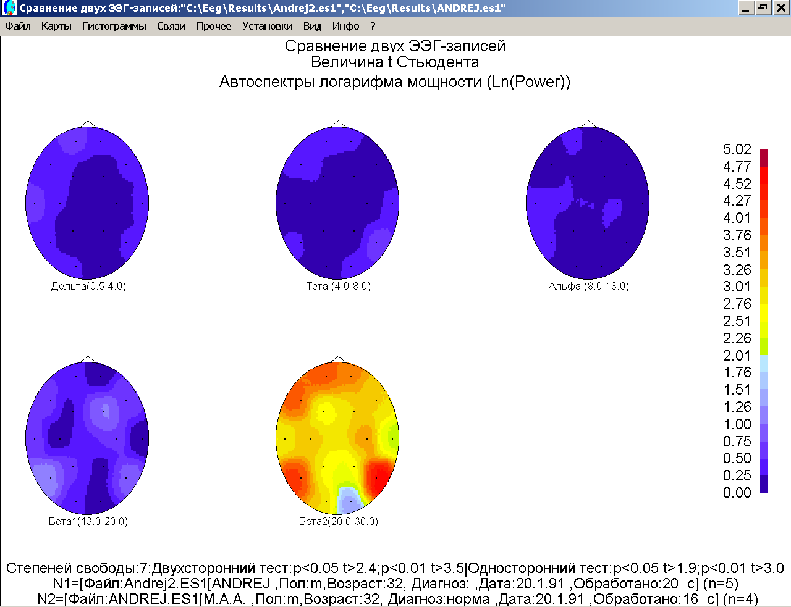

По умолчанию в окне картирования появляется величина Стьюдента t, вычисленная для логарифма мощности «Ln(Power».

***Этот параметр, согласно [5, стр. 286*** стр. 286стр. 286 стр. 286***], имеет более близкое к нормальному распределение, чем оценка спектральной мощности «Power» . Напомним, что для критерия Стьюдента нужны хотя бы приблизительное нормальное распределение и равенство дисперсий)***

Внизу окна указаны число степеней свободы (суммарный объем выборок минус 2) и пороговые значения t для двух уровней значимости различий «p» при двухстороннем и одностороннем критерии («тест» в данном случае то же самое, что «критерий»).

### 5.7.2.2.1. Установки при сравнении двух ЭЭГ-записей или двух групп ЭЭГ-файлов.



Самая верхняя панель окна установок переключателя содержит различные статистические параметры (так называемые «статистики») для картирования. Отдельно картируются уровень значимости различий для двухстороннего (гипотеза равенства выборочных средних m1=m2 при неизвестном направлении изменения случайной величины) и одностороннего (гипотеза равенства выборочных средних m1=m2 при известном направлении изменения случайной величины) t-критерия Стьюдента и Фишера-Беренса. Последние четыре пункта относятся к критерию Фишера равенства дисперсий (их можно использовать также для сравнения дисперсий, так как их равенство – одно из условий применимости критерия Стьюдента).

Переключатель «Статистика критерия …» (самая нижняя панель) предусматривает 4 режима:

* «Критерий Стьюдента без проверки на равенство дисперсий» картирует величину Стьюдента t или уровень значимости p без какой-либо проверки равенства дисперсий. Проверка возлагается на пользователя, для этого надо выбрать пункт «F:значимость p», который выведет значения уровня значимости различий дисперсий. Если дисперсии равны, то на соответствующем отведении будет желтый цвет
* «Статистика Фишера-Беренса» картирует величину Стьюдента t или уровень значимости p из предположения, что дисперсии не известны и предполагается, что они не равны. Фактически, критерий Фишера-Беренса требует только нормальности распределения, а на равенство или неравеснство дисперсий можно внимания не обращать. Т.е. его можно использовать для фиксации самого факта достоверного различия средних, но при дальнейшей обработке, когда требуется равенство дисперсий (например, дискриминантном, факторном, регрессионном анализе) он пользы не принесет.
* «Обе статистики (автоматический выбор после анализа по F-критерию)» предоставляет возможность автоматического выбора критерия, по которому сравниваются выборочные средние. Программа определяет по критерию Фишера равенство дисперсий двух выборок, и если дисперсии различны (p<0.05), то применяет для оценки различия выборочных средних статистику Фишера-Беренса (а не стандартную величину Стьюдента t).
* «Критерий Стьюдента только при равенстве дисперсий…» позволяет скрыть различия (приравняв их к нулю), когда дисперсии не равны по F-критерию Фишера. Это полезный инструмент при дискриминантном и пр. видов анализа, когда важно отобрать только те данные, у которых дисперсии в обеих выборках равны.

Стат. величина «со знаком» означает, что указано направление изменение параметра. Знак вычисляется по разности между первой выборкой (N1) и второй выборкой (N2) Если параметр **увеличился**(для группы N2 по сравнению с «базовой» группой N1 ), то стат. величина **имеет знак «минус»** и наоборот.

Для **непараметрических критериев (Манна-Уитни, Уилкоксона)** «нормализованные» параметры не выводятся, так как .

При картировании величины t для удобства можно приравнять все незначимые величины нулю при помощи локального меню (правая кнопка мыши) при p<0.05 и p<0.01.

При сравнении ЭЭГ-файлов (но не групп) для «нормализоанной» когерентности предусмотрены два варианта сравнения:

* Через приведение к нормальному виду по формуле Ln(coh2/1-coh2). В этом случае когерентность вычисляется для каждой эпохи анализа, затем вычисляется среднее и дисперсия по каждомк ЭЭГ-файлу. Однако эпоху анализа нужно брать порядка 20 сек., чтобы корректно вычислить оценку когерентности, что для сравнительно коротких записей (менее 1 минуты) не возможно сделать.
* Более предпочтительный вариант - через преобразование Фишера. Тогда длительность ЭЭГ-файла может быть и небольшой, от 20 сек.

**Уровень значимости** картируется в «p-шкале»:

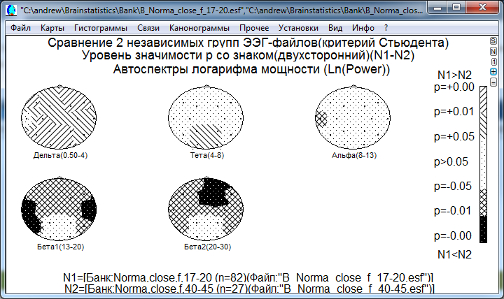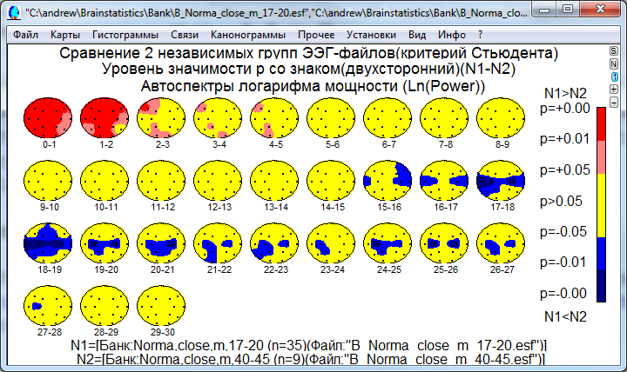

### 5.7.2.3. Вывод значимых различий в текстовой файл

Подменю «Файл» окна картирования содержит пункты для записи значимых различий в текстовой файл и файл для Дискриминантного Анализа. Текстовой файл сразу выдает все возможные различия (порог задает пользователь по своему усмотрению), причем отдельно по группам спектральных диапазонов в порядке убывания:

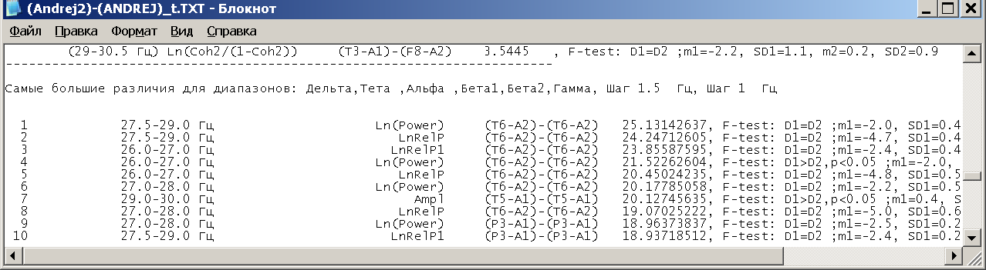

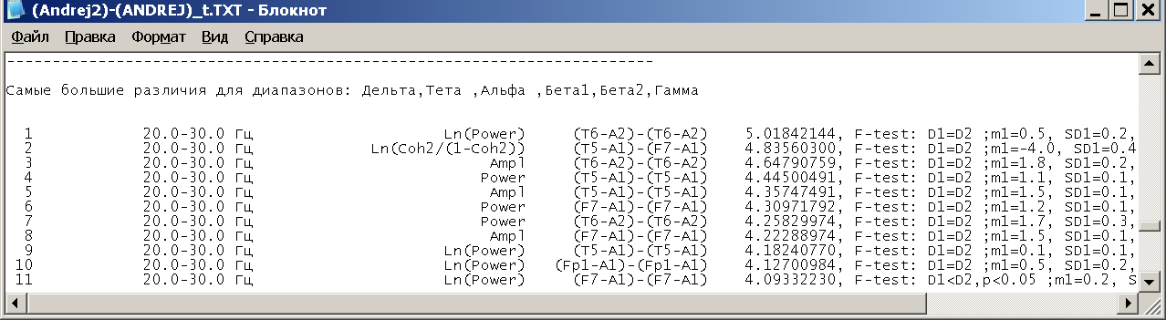

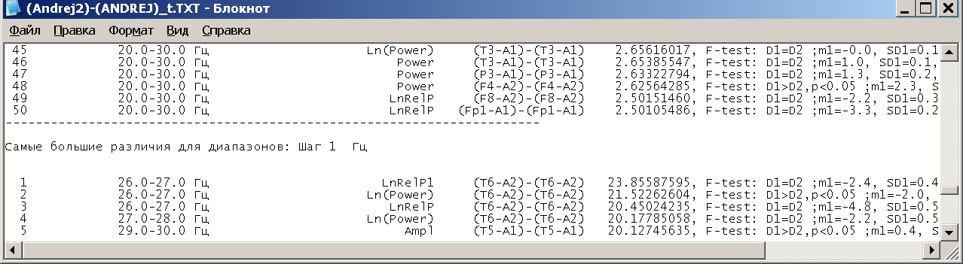

Выводится полоса, наименование параметра, отведения (для автоспектров – одинаковые, для кросс-спектров – разные), статистика (или «t» или «p»), а также статистики и результаты сравнения дисперсий: «m1», «m2»– выборочные средние, «sd1», «sd2» – выборочные стандартные отклонения, «D1=D2»–дисперсии равны, «D1<D2», «D1>D2» – не равны с уровнем значимости p.

### 5.7.2.4. Вывод значимых различий в файл для Дискриминантного Анализа.

Перед записью в файл Дискриминантного Анализа следует указать отведения

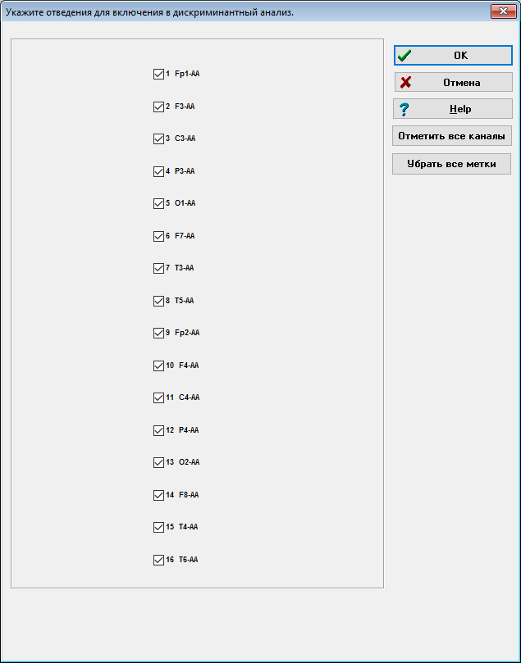

Например, можно исключить отведения Fp1 и Fp2, так как там много глазодвигательных артефактов и к тому же не все записывают ЭЭГ с этимим отведениями.

Далее указывается порог уровня значимости, выше которого переменные не рассматриваются (или, если картируется величина t, то максимальный порог для t):

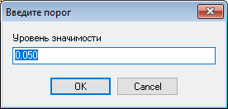

Далее указывается максимальное количество независимых переменных (до 10000):

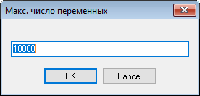

*Замечание.Уровень значимости и максимальное количество переменных подбираются в зависимости от метода поиска ЛДФ. Если выбирается пошаговый метод включения предикторов, то уровень значимости должен быть достаточно большой (от 1 до 0,05), чтобы захватить как можно большее число переменных. Если выбирается метод перебора, то, напротив, имеет смысл выбирать переменных поменьше (100-300), отбирая наиболее информативные (т.е. с наименьшими значениями уровня значимости различий)*

Также перед записью в файл Дискриминантного Анализа следует указать спектральные параметры, полосы и ритм, по которым будет проводиться анализ. Для ДА имеет смысл отмечать только «нормализованные»:

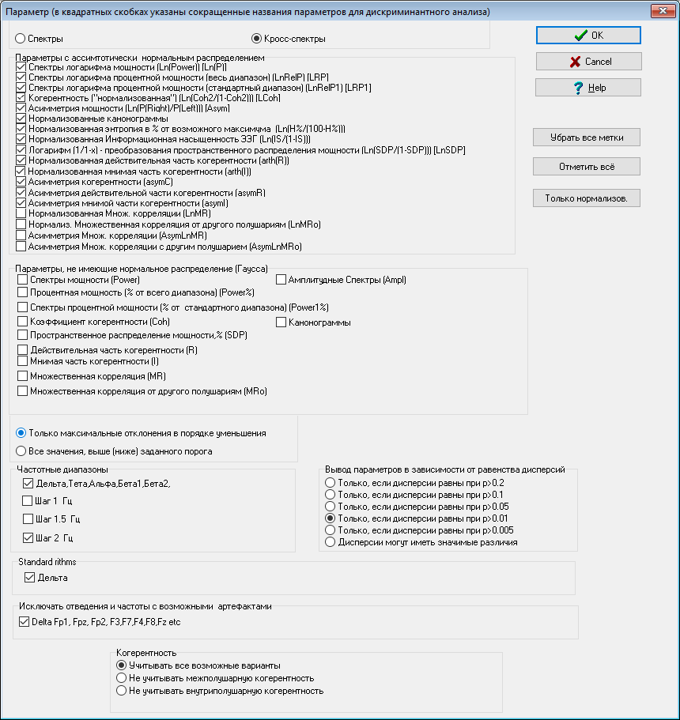

Заметим, что для «нормализованных» параметров в квадратных скобках указаны их **сокращенные** наименования, чтобы было удобнее их использовать в Линейной Дискриминантной Функции (ЛДФ). Т.е. вместо того, чтобы писать для параметра «Асимметрия мощности» «Ln(P(Right)/P(left))), будем везде писать «Asym», иначе формулы станут совершенно неудобными для использования.

Переключатель «Не включать межполушарную когерентность» нужен в тех случаях, когда предполагается, что ЛДФ будет использоваться для ЭЭГ, записанных как с объединенными ушными референтами (АА), так и с разными (A1/A2). Дело в том, что межполушарная когерентность значимо различаются для этих случаев и ЛДФ с межполушарной когерентностью в качестве предиктора, полученная для объединенных ушей, не будет работать для ЭЭГ с разными ушами.

После формирования файла сразу появится окно для формировая данных Дискриминантного Анализа (см. 5.6.4. ДИСКРИМИНАНТНЫЙ АНАЛИЗ (В книгу Excel).

### 5.7.3.Парное сравнение по критерию Стьюдента двух зависимых групп ЭЭГ-файлов.

Картирование аналогично картированию для независимыз выборок (см. 5.7.2.1. Параметрическое сравнение средних, а также сдвига и относительного сдвига под нагрузкой двух независимых групп ЭЭГ-файлов по t-критерию Стьюдента.).

Для парного сравнения 2 групп ЭЭГ-записей необходимо загрузить ранее вычисленный статистический файл с расширением **.ESP**, содержащий среднее и дисперсию попарных разностей двух групп(см. 5.6.1.1.1.5.Обработать|Статистические вычисления|Парное сравнение по критерию Стьюдента двух групп ЭЭГ-файлов (Критерий Уилкоксона и знаков для парных сравнений двух групп файлов).).

*Напомним, что должно выполняться условие нормальности распределения (т.е. должны анализироваться только «нормализованные» параметры). Для парного сравнения также нужно проверять равенство дисперсий (например, по критерию Фишера, см. 5.7.2. Параметрическое сравнение двух ЭЭГ-записей и двух групп ЭЭГ-файлов.).*

### 5.7.4. Парное сравнение по критерию Уилкоксона и критерию знаков двух групп ЭЭГ-файлов.

Для парного сравнения 2 групп ЭЭГ-записей по критерию Уилкоксона необходимо загрузить ранее вычисленный статистический файл с расширением **.ESW** (см. 5.6.1.1.1.5.Обработать|Статистические вычисления|Парное сравнение по критерию Стьюдента двух групп ЭЭГ-файлов (Критерий Уилкоксона и знаков для парных сравнений двух групп файлов). .Для сравнения по критерию знаков загружается стат. файл с расширением **.EST**.

*Напомним, распределение может быть любым, поэтому обрабатываются не все спектральные параметры. Например,оставлена мощность Powerи пропущены спектральная амплитуда Ampl и логарифм мощности Ln(Power).Так как результат сравнения спектральной мощности и спектрально амплитуды по критерию будет абсолютно одинаковым, то и смысла вставлять амплитуду в меню нет. Мощность, напомним, есть квадрат амплитуды, поделенный попалам, т.е. они связаны строго монотонной зависимостью: большему значению амплитуды соответствует большее значение мощности и наоборот. (То же самое соображение верно и при применении логарифма мощности). Ранговые критерии (Манн-Уитни, Уилкоксон и пр.) присваивают ранги по возрастанию и потом "смотрят", насколько равномерно перемешаны эти ранги разных выборок. Поэтому преобразование исходной случайной величины при помощи любой монотонно возрастающей непрерывной функции значения рангов не меняют, а, значит, и результата.*

Число спектральных параметров для картирования сокращено, так как для группы параметров, связанных монотонно возростающей функцией, результат получается один и тот же (например, для Power, Ampl и Ln(Power).

### 5.7.5. Сравнение двух групп файлов по критерию Манна-Уитни.

Для сравнения 2 групп ЭЭГ-записей по критерию Манна-Уитни необходимо загрузить статистический файл с расширением **.MWh**.(см. 5.6.1.1.1.6.Обработать|Статистические вычисления|Вычисления для сравнения двух групп ЭЭГ-файлов по критерию Манна-Уитни).

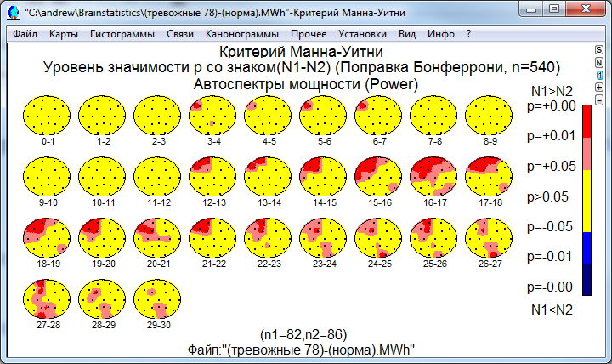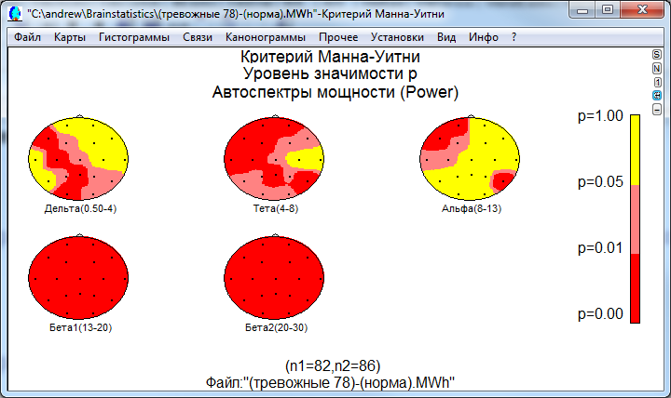

Напомним, что для корректного сравнения двух групп (выборок) ЭЭГ-файлов необходимо обеспечить их независимость, что означает, в нашем случае, что в обе группы не должны входить ЭЭГ-файлы одного и того же испытуемого.

### 5.7.6. Однофакторный дисперсионный анализ и критерий Бартлетта.

Для однофакторного дисперсионного анализа (ANOVA) и сравнения дисперсий критерий Бартлетта для нескольких ЭЭГ-записей или нескольких групп ЭЭГ необходимо загрузить статистический файл с расширением **.SFA**.(см. 5.6.1.1.1.7.Обработать| Статистические вычисления| Однофакторный дисперсионный анализ (ANOVA) и критерий Бартлетта.).

Гипотеза равенства средних отвергается, если p<0.05:

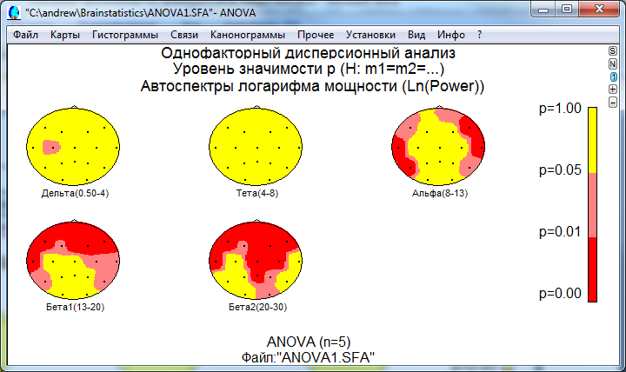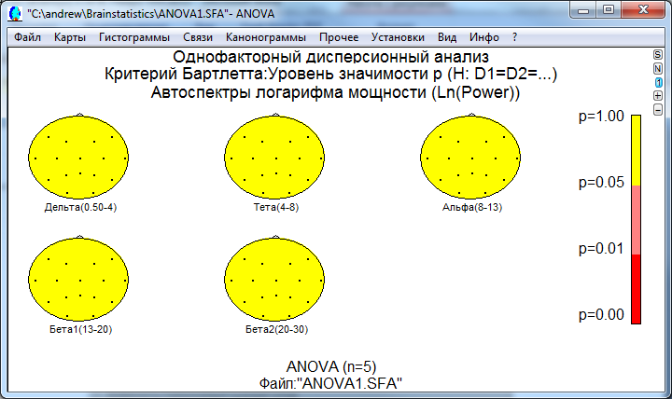

См. также **6.2.2.1.7.ОДНОФАКТОРНЫЙ ДИСПЕРСИОННЫЙ АНАЛИЗ ANOVA** и 6.2.2.1.8.КРИТЕРИЙ БАРТЛЕТТА.

Установки при картировании ANOVA:

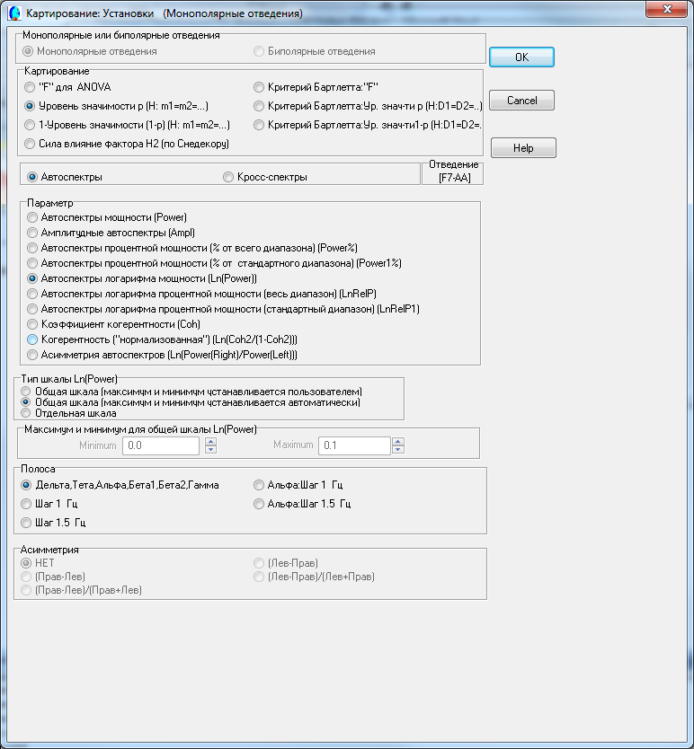

Если дисперсии одинаковы по критерию Бартлетта, т.е. уровень значимости p<0.05 (или p<0.01 для более строгих условий), то правомерно применять дисперсионный анализ. В этом случае принимается гипотеза влияния изучаемого фактора, если p<0.05 (или p<0.01). При картировании уровня значимости по критерию Бартлетта желтым цветом выделяются отведения с p<0.05 – применение ANOVA вполне корректно.

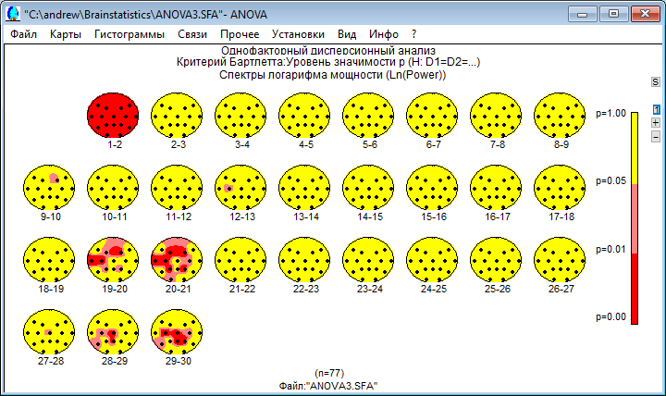

*Напомним, что для корректного сравнения нескольких групп (выборок) ЭЭГ-файлов по ANOVA необходимо обеспечить их независимость, что означает, в нашем случае, что в группы не должны входить ЭЭГ-файлы одного и того же испытуемого.*

*Также должно выполняться условие нормальности распределения (т.е. должны анализироваться только «нормализованные» параметры). Для ANOVA также нужно проверять равенство дисперсий по критерию Бартлетта.*

### 5.7.7. Картирование корреляции (сдвига) спектров ЭЭГ и параметра (сдвига).

### 5.7.7.1. Картирование коэффициента корреляции (сдвига) спектров ЭЭГ и параметра (сдвига).

Для картирования результатов анализа корреляции спектров ЭЭГ и параметра (или корреляции спектров ЭЭГ и сдвига под нагрузкой) необходимо загрузить статистический файл с расширением **.CSF**. (см. 5.6.3.1. Корреляция (сдвига) спектров ЭЭГ и параметра (сдвига). ) из пункта гланого меню «Картирование/корреляция спектров ЭЭГ и параметра (сдвига)».

На экране появляется карты уровня значимости отличия от нуля коэффициентов корреляции между логарифмом мощности и параметром.

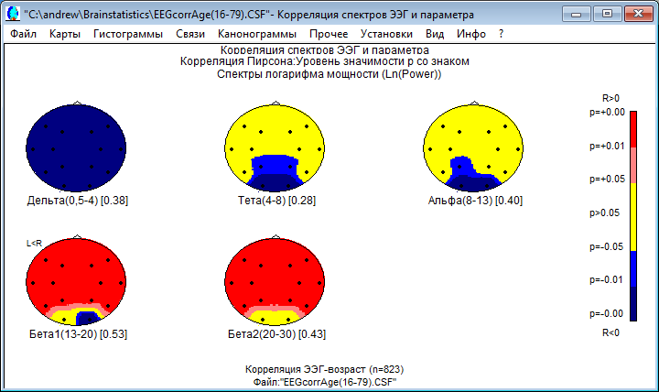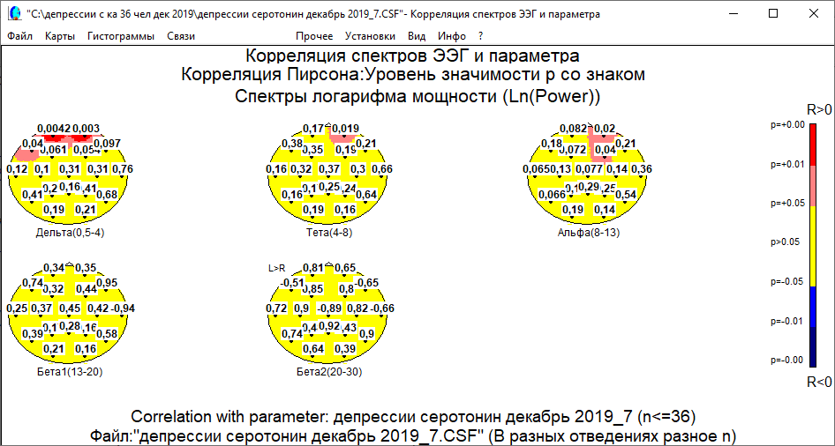

Желтый цвет означает незначимое отличие от нуля, розовый – уровень значимости отличия от нуля p<0.05, красный p<0.01.

В квадратных скобках указан МКК (коэффициент множественной корреляции) и уровень значимости его отличия от нуля.

Слева пример стат. файла с одинаковым числом данных для каждого отведения n=823, справа – с разным (см. 5.6.10.3. Установки для статистического анализа.)

Если корреляции были посчитаны в режиме тестирования с разделением на 2 выборки, то появляются 4 окна картирования: с исходной выборкой (расширение *.CSF) в верхней половине экрана – без коррекции и с коррекцией и с разделенными выборками(расширения *.CSF1 и *.CSF2) внизу:

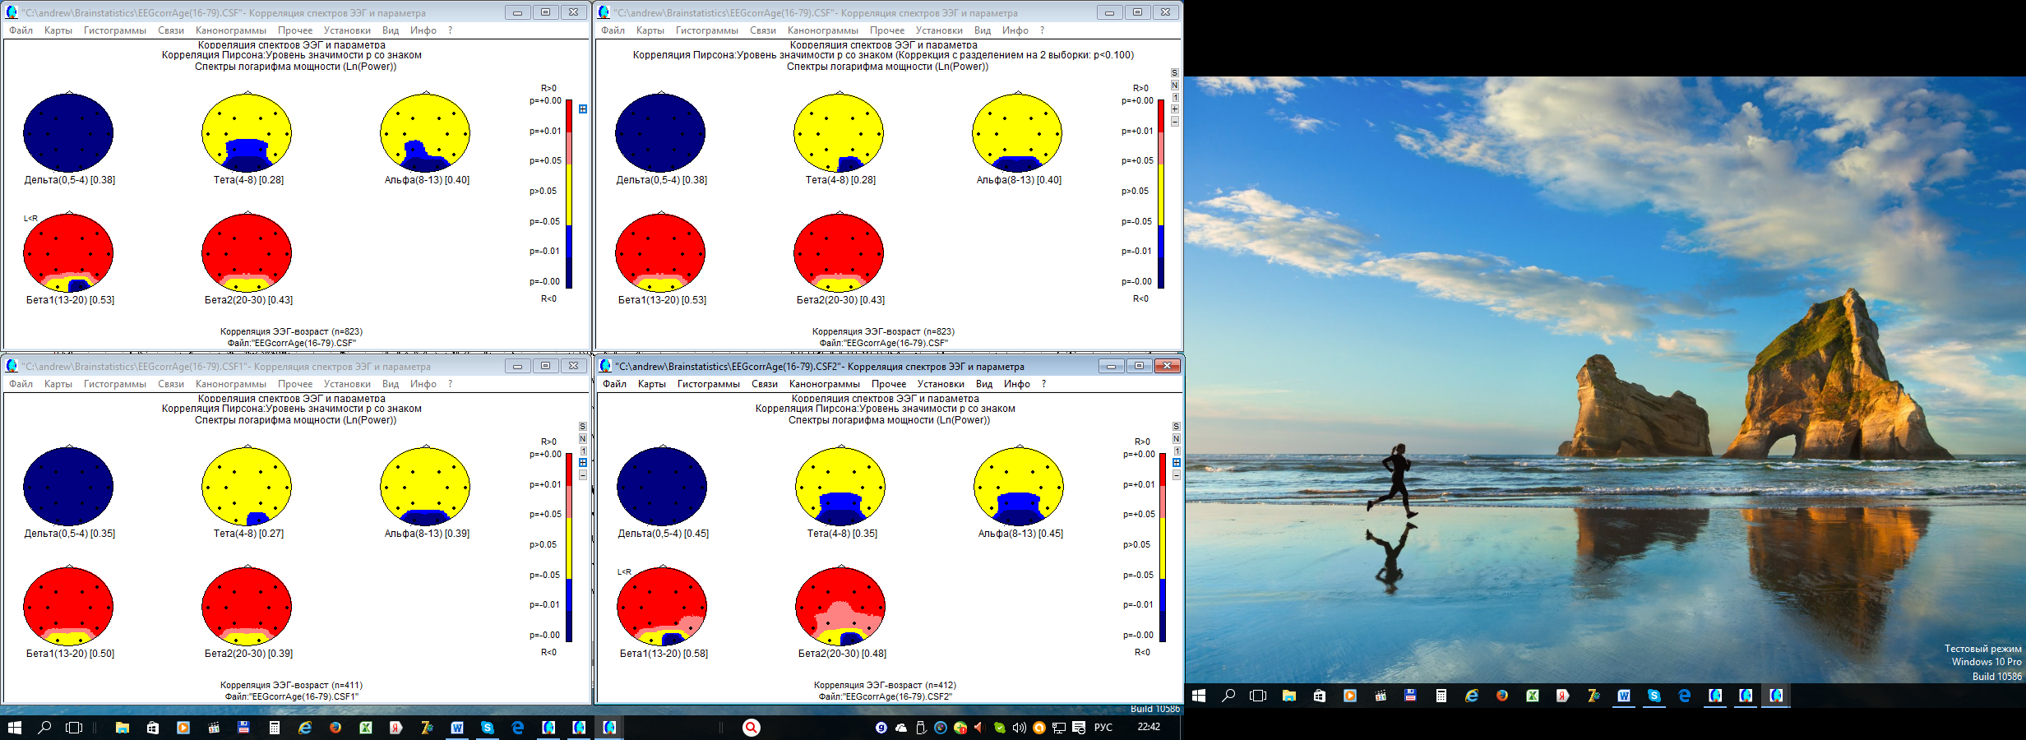

При выборе пункт меню «Установки», то появится окно:

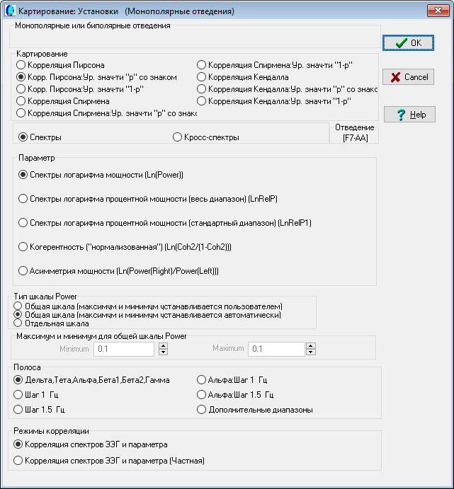

Если выбрать корреляции Пирсона (если считаем, что параметр распределен по Гауссу), то получим

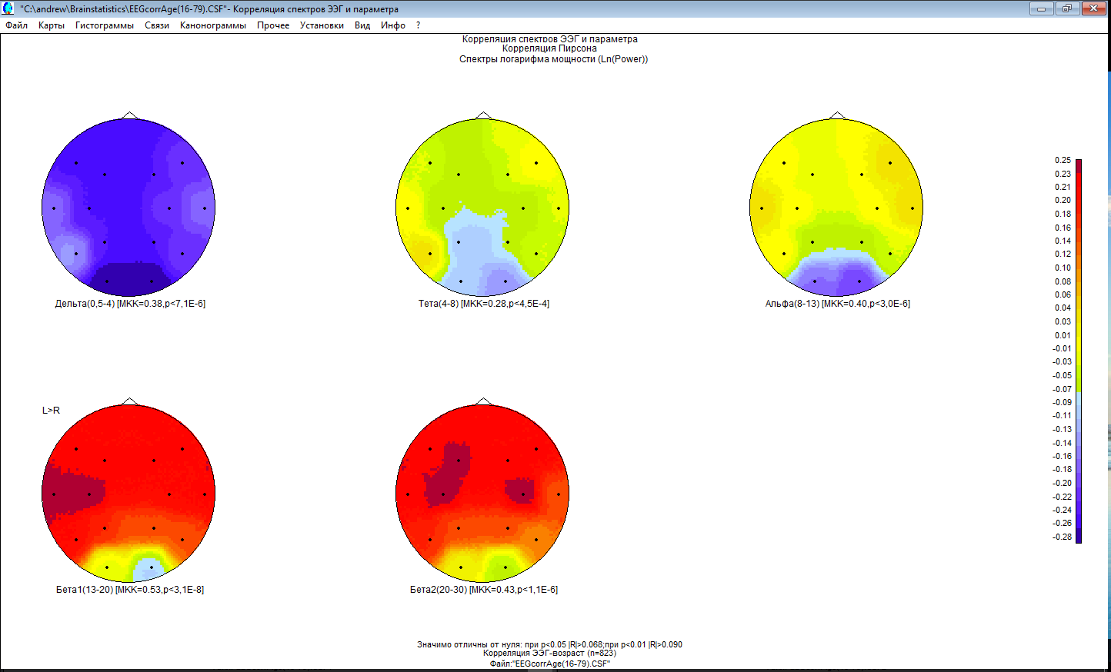

Внизу окна картирования выводятся значения коэффициента корреляции, начиная с которых корреляционную связь можно считать статистически отличной от нуля. Этот порог зависит от количества просчитанных пар и уровня значимости, при котором отличие от нуля можем считать достоверным. При помощи всплывающего (локального) меню (щелкнуть правой кнопкой мыши) можно приравнять нулю все недостоверно отличные от нуля значения коэффициентов корреляции при p<0.05 и p<0.01.

Правой кнопкой мыши можно вызвать локальное меню:

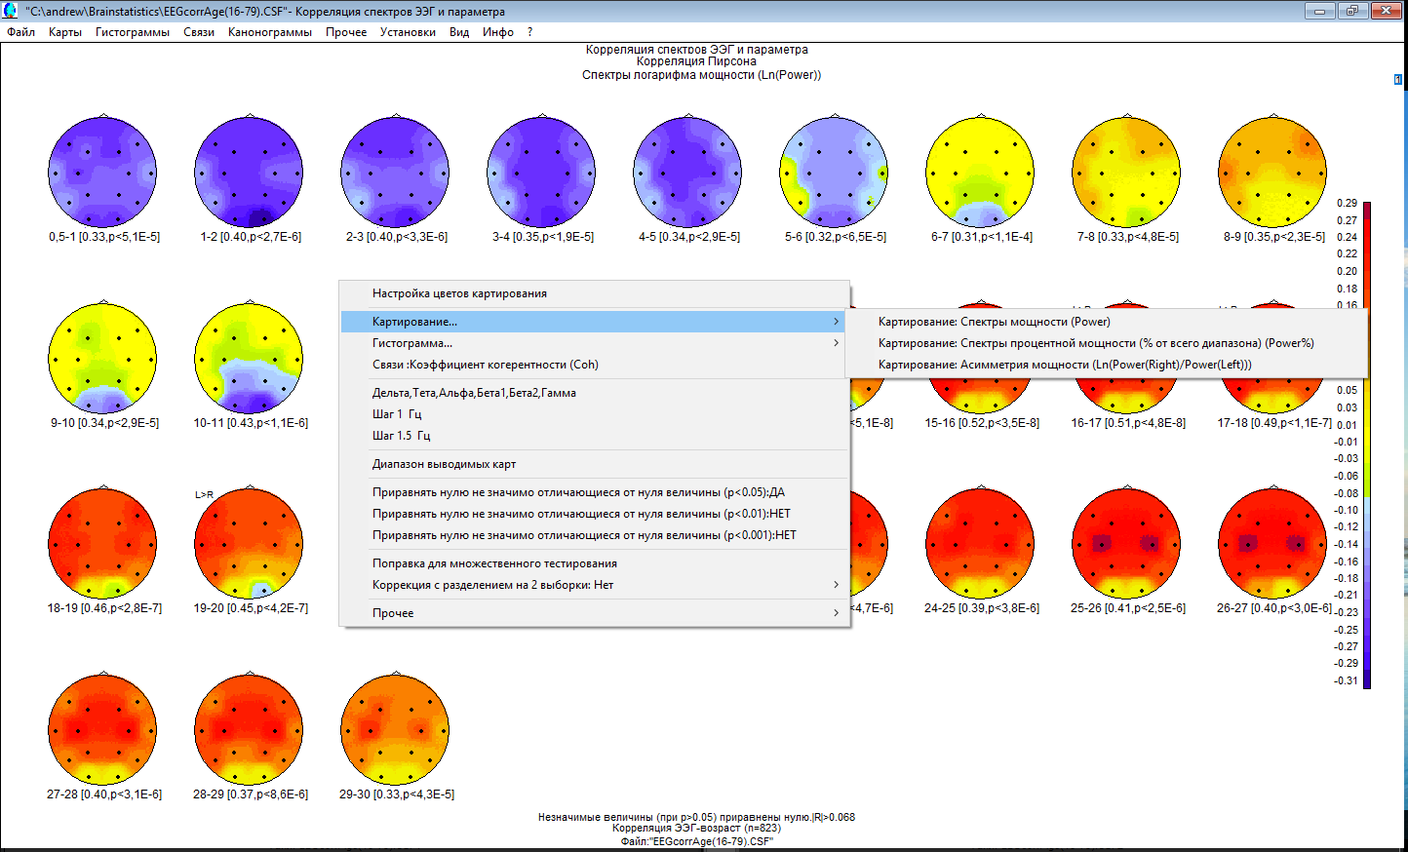

Очень полезна при картировании коэффициентов корреляции опция «Приравнять нулю незначимо отличаюшиеся от нуля величины (p<…)» (см. 6.2.2.4.3.Вычисление значимости отличия от нуля коэффициентов корреляции.), а также «Поправка Бонферрони» (см. 6.2.2.5.ПРОБЛЕМА МНОЖЕСТВЕННОГО ТЕСТИРОВАНИЯ (МТ).) и «Коррекция с разделением на 2 выборки».

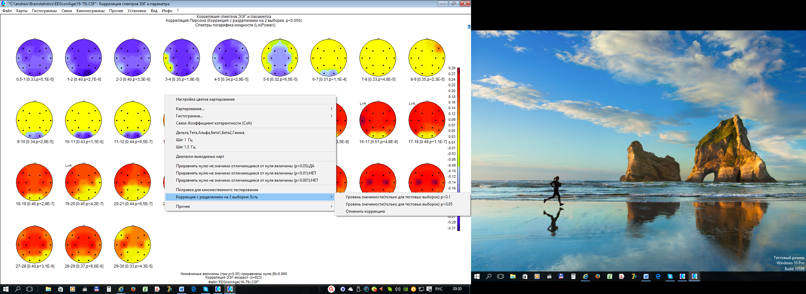

При использовании поправки Банферрони уровень значимости умножается на число n=m*d, где m- количество карт , d – количество отведений. Также можно ввести свою поправку (число n), что бывает полезно в некоторых случаях. Если применяется поправка Бонферрони, то в локальном меню появляется пункт «Ввести любую поправку Бонферрони». Поправка действует ТОЛЬКО для данной карты.

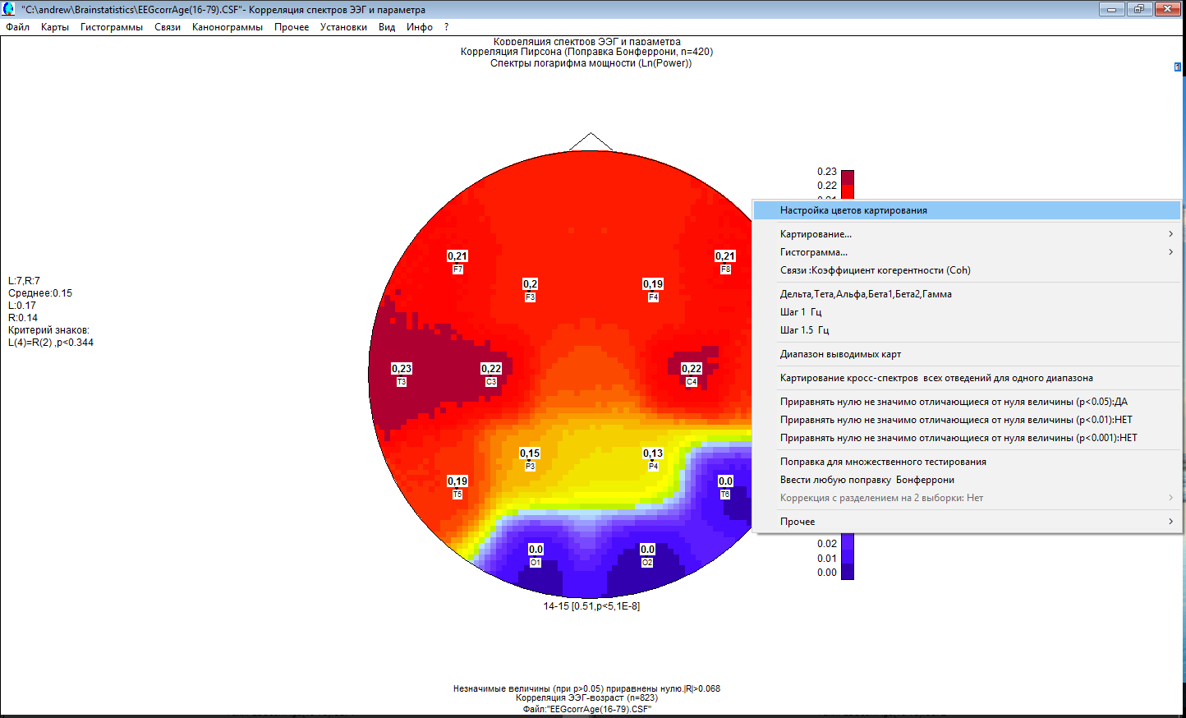

При коррекции с разделением на 2 выборки считается, что коэффициент корреляции значимо отличен от нуля в данном отведении и данной частотной полосе, если и в двух тестовых группах (полученных случайным образом из исходной) этот коэффициент корреляции также значимо отличается, при этом предусмотрены 2 уровня значимости: 0.05 и 0.1. (см. Разделение выборки на две части для решения проблемы МТ.).

Корреляция Пирсона – мера линейной связи двух нормально распределенных случайных величин (спектральных параметров в нашем случае) – это обычная нормальная параметрическая корреляция, названа по имени Пирсона в данной программе для отличия от ранговых корреляций Спирмена и Кендалла.

Ранговые корреляции Спирмена и Кендалла имеют преимущество – не требуется, чтобы распределение было нормальным (гауссовским).

Для корреляции Пирсона берутся только «нормализованные» спектральные параметры, для Спирмена и Кенделла – только исходные (ненормализованные) параметры (за исключением, разумеется, асимметрии).

Для коэффициентов Пирсона и Спирмена можно вычислить коэффициенты множественной и частных корреляций, для чего необходимо выбрать пункт меню на панели «Режимы корреляции».

### 5.7.8. Сравнение по критерию Стюдента коэффициентов корреляции спектров ЭЭГ и параметра (сдвига).

Пусть у нас есть две группы. Вопрос: значимо ли отличаются в них коэффициенты корреляции спектров ЭЭГ и параметра (или сдвига под нагрузкой)? Для сравнения необходимо загрузить другой файл *.CSF при помощи пункта меню «Файл для сравнения коэффициентов корреляции по Z-критерию» (см. также 6.2.2.4.9. ЗНАЧИМОСТЬ РАЗЛИЧИЙ КОЭФФИЦИЕНТОВ КОРРЕЛЯЦИИ И КОГЕРЕНТНОСТИ.).

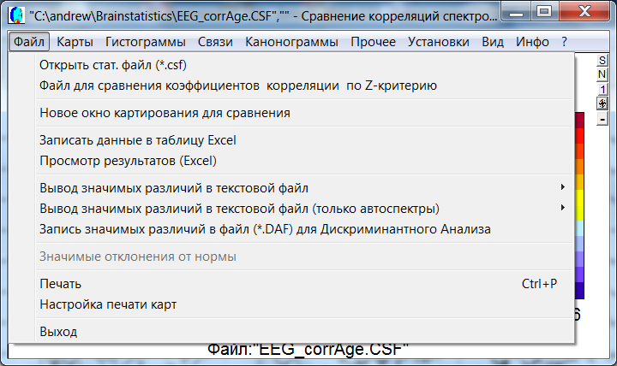

### 5.7.9. Особенности картирования межполушарной асимметрии (кроме статистики).

При картирования межполушарной асимметрии мощности Ln(P(Right)/P(Left)) или асимметрии любых параметров: (Прав-Лев), (Прав-Лев)/(Прав+Лев)*100%, кроме относящихся к статистическим критериям, действует правило, что электрод изображается справа на голове, если справа значение больше, чем слева – и наоборот. Скажем, на рисунке внизу на отведениях Fp1(Fp2), F7(F8), T5(T6) мощность (и, соответственно, логарифм мощности) слева больше, чем справа. Для отведений F3(F4), C3(C4), T3(T4), P3(P4), O1(O2) мощность справа больше мощности слева:

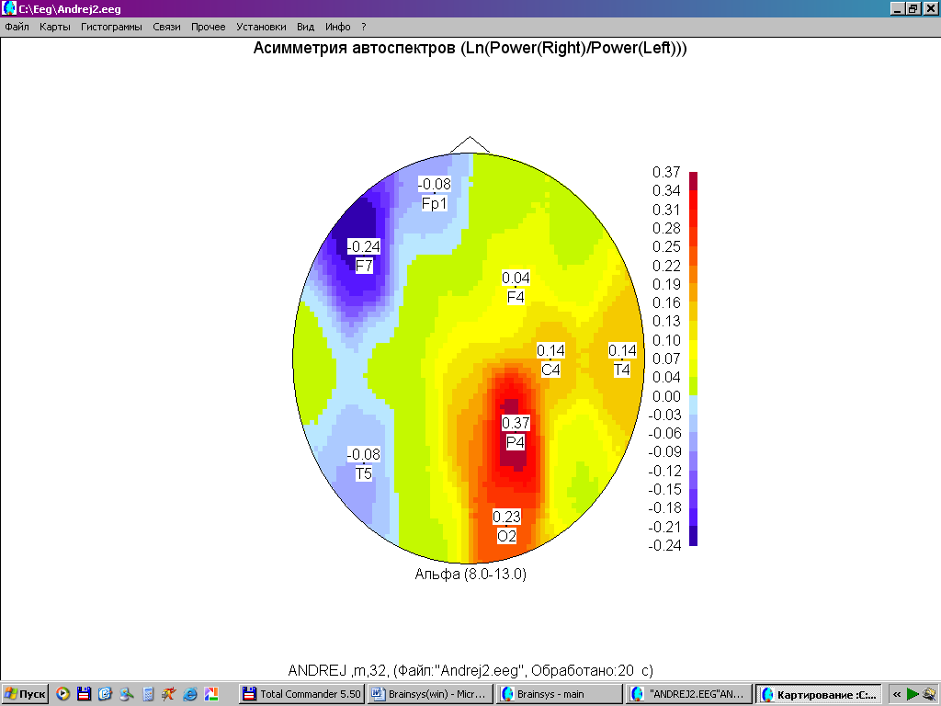

### 5.7.10. Особенности картирования межполушарной асимметрии при статистическом анализе.

При картировании параметров статистических критериев (скажем, t Стьюдента или уровня значимости p для других тестов, т.е. Уилкоксона, Манна-Уитни и пр.) значение располагается справа, если асиммитрия мощности Ln(P(Right)/P(Left)) значимо уменьшилась (N1>N2). И наоборот:

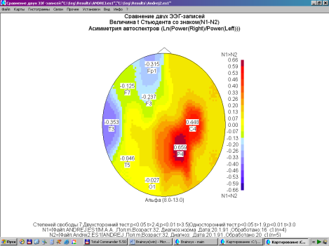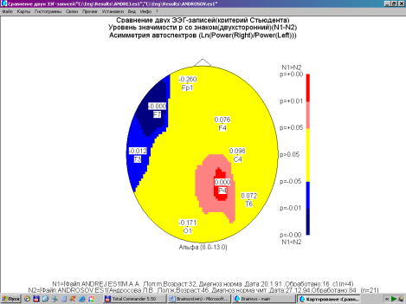

Если выводится уровень значимости со знаком, то при значимом уменьшении асимметрии (N1>N2) значение выводится справа и красным цветом, при значимом увеличении (N1<N2)– слева и синим.

### 5.7.11. Учёт при картировании проблемы множественного тестирования (сравнения).

### 5.7.12. Поправки для множественного тестирования (Бонферрони, Холм, Иекутиели).

При картировании результатов статистического анализа предусмотрена возможность использования поправок Бонферрони, Холма, Иекутиели и Хохберга ( см. также 6.2.2.5.ПРОБЛЕМА МНОЖЕСТВЕННОГО ТЕСТИРОВАНИЯ (МТ).). Для этого нужно вызвать локальное меню и выбрать пункт «Поправка для множественного тестирования»:

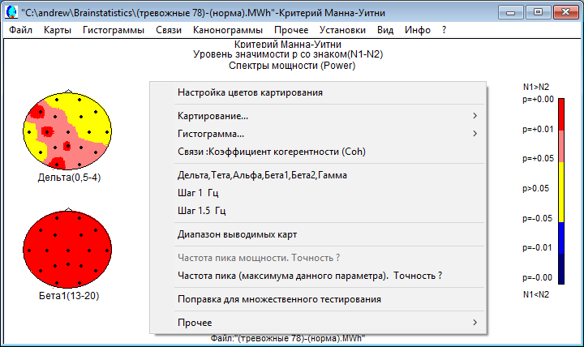

В появившемся окне нужно выбрать поправку.

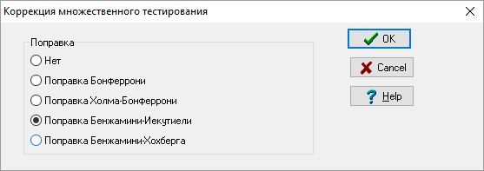

### 5.7.13. Разделение исходной выборки на две равные группы при множественном сравнении.

Для этого перед статистическими вычислениями необходимо установить в пункте установок для спектрального и статистического анализа (см. 5.6.10.3. Установки для статистического анализа.) эту возможность.

В этом случае при картировании, например, результатов анализа по критерию Манна-Уитни исходных выборок (групп) из статфайла с расширением *.MWh появляются еще два окна, в которых приведены карты результатов анализа разделенных выборок, хранящихся в статфайлах *.MWh1 и *.MWh2.

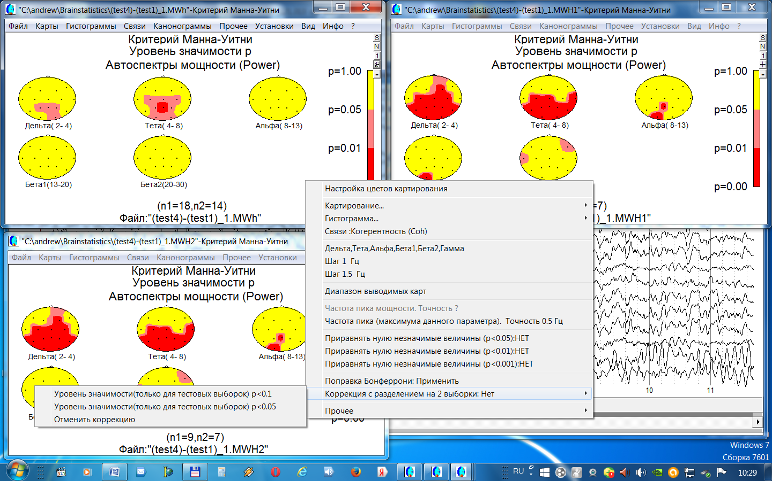

При вызове локального меню появляется пункт «Коррекция с разделением на 2 выборки», в котором есть подменю с выбором уровня значимости для разделенных (тестовых) выборок. Например, можно выбрать p<0.1(более мягкий вариант), тогда различия считаются значимыми, если для исходной выборки p<0.05, а для двух тестовых выборок p<0.1.

### 5.8. Пункт главного меню «Заключение».

Содержит подпункты «Заключение «имя файла» и «Установки».

При выборе подпункта «Заключение …» запускается редактор Word, при этом автоматически генерируется текстовой файл в формате Word с именем текущего ЭЭГ-файла (если он не был ранее создан), или уже существующий файл заключения в каталоге результатов (“\Results”). Впервые создаваемый файл состоит из трех частей:

* Содержимого файла заголовка conHead.doc, в который предварительно заносится информация об учреждении в произвольной форме.
* Данных о пациенте (которые были введены при регистрации ЭЭГ).
* Шаблона заключения (файл contmpl.doc) – текст заключения произвольной формы, также предварительно туда введенный.

При поставке содержимое файлов conHead.doc и contmpl.doc редактируется пользователем. Оба файла находятся в том же каталоге, что и исполняемые файлы (BrainW.exe и пр.)

Пункт «Заключение|Установки» позволяют редактировать файлы conHead.doc и contmpl.doc

### 5.9.Установки программного комплекса BRAINSYS.

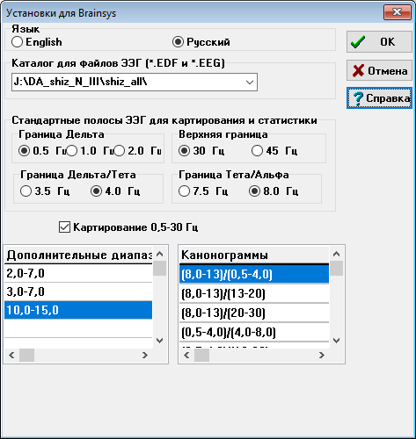

### 5.9.1.Пункт главного меню «Установки».

Пользователь может установить границы **стандартных полос ЭЭГ**, при этом автоматически меняются диапазоны при картировании спектральных характеристик (карты, гистограммы, диаграммы связей).

**Дополнительные диапазоны** – установленные пользователем частотные полосы, отсутствующие в программе. Диапазоны устанавливаются через дефис, например, 35.5-40 означает, полосу от 35.5 Гц до 40 Гц. После установки дополнительных диапазонов (до 10), их можно просмотреть в программе картирования ( см.

5.7.1.8.Установки программы картирования.).

Отметим, что для статистического анализа дополнительных диапазонов необходимо заново провести статистические вычисления.

**Канонограммы** в настоящий момент фиксированы и меняться не могут. Их можно просмотреть в программе картирования (см.5.7.1.6. Подменю «Канонограммы».

**Кнопка «Дополнительно»** устанавливает некоторые параметры, например, каталог, в котором размещены модули программы локализации источников «BrainLoc».

**Кнопка «Организация»** вызывает окно, в которое вводятся данные об организации: наименование и адрес. Эти данные выволятся при распечатке ЭЭГ на принтере.

**Каталог для файлов ЭЭГ**

"Каталог для файлов ЭЭГ" - определения каталога, в котором хранятся ЭЭГ-файлы. Маршрут нужно указать полностью, например, **"C:\EEG".** Кнопка «Найти» вызывает окно определения текущего каталога (см. 5.2.3.)

При загрузке ЭЭГ-файла каталог для файлов ЭЭГ меняется автоматически.

*"Каталог для результатов" – подкаталог с именем* ***"RESULTS"*** *каталога для файлов ЭЭГ, в котором хранятся результаты обработки как в виде книг EXСEL , так и в двоичном формате (*.EDS,*.ES1). Там же хранится файлы заключения в формате Word.*

### 5.10. Инфо.

Вывод сведений о разработчиках программ и конфигурации программных и аппаратных средств.

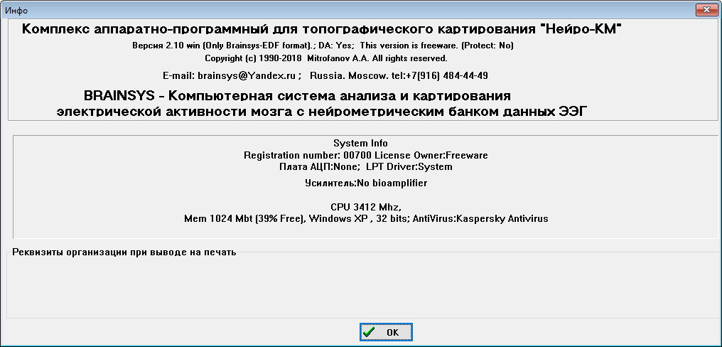

# 6. ТЕОРЕТИЧЕСКИЕ ОСНОВЫ ОБРАБОТКИ ЭЭГ

## 6.1.СПЕКТРАЛЬНЫЙ АНАЛИЗ.

Для анализа фоновой биоэлектрической активности мозга широко применяется спектральный метод анализа, описывающий распределение мощности по частотным составляющим изучаемого процесса. Можно указать следующие причины такого широкого применения метода:

1. амплитудно-частотные характеристики ЭЭГ являются одними из наиболее информативных для исследования текущего функционального состояния ЦНС;
2. спектральные характеристики ЭЭГ поддаются математической и статистической обработке и потенциально могут дать эффективные методы анализа ЭЭГ, которые невозможно получить при традиционных методиках.

### 6.1.1.Спектральный анализ для непрерывного спектра.

### 6.1.1.1. Преобразование Фурье.

Кратко остановимся на математическом аппарате. Согласно теореме Фурье непрерывную функцию f(t), можно представить единственным образом бесконечным рядом Фурье на периоде T:

f(t) =a+ $\sum_{n=1}^{∞}{\left(acos\left(\frac{2nt}{T}\right)+bsin\left(\frac{2nt}{T}\right)\right)}$**(6.1.1.1.1)**

a=(1/T) $\int_{-T/2}^{T/2}{f\left(t\right)dt}$, **(6.1.1.1.2)**

a= (2/T) $\int_{-T/2}^{T/2}{f(t) cos(2nt/T)dt}$, **(6.1.1.1.3)**

b= (2/T) $\int_{-T/2}^{T/2}{f\left(t\right)sin(2nt/T)dt}$, **(6.1.1.1.4)**

где: ao - среднее значение функции f(t), a, b - коэффициенты Фурье.

Путем несложных преобразований из синусно-косинусной формы можно получить так называемую вещественную форму с косинусом:

f(t) =a+ $\sum_{n=1}^{∞}{\left(Ancos\left(\frac{2nt }{T} +Фn\right)\right)}$**(6.1.1.1.5)**

*Иными словами, сигнал можно представить в виде суммы синусоид (гармоник) с частотами 1/T, 2/T, 3/T…, На практике берут T (т.е. эпоху анализа) 4-5 с..*

*При T ->∞ получаем непрерывный (в частотной области) спектр Фурье. На практике для его оценки используется разложение в ряд Фурье (1) сигнала (в оцифрованном виде) на нескольких отрезках (эпохах анализа длины T), дальнейшим усреднением спектральных параметров по этим отрезкам или соседним частотам, и таким образом, вычисляется дискретный спектр с известным шагом в частотной области, с некой точностью описывающий «истинный» спектр Фурье. (Заметим, что все физические величины, скажем, масса, длина и пр., можно измерить только с какой-то точностью - по существу они все случайные величины).*

Определены для n = 0,1,2...∞:

Спектр Фурье: $F_{n}$ = a - i⋅b, где i= $\sqrt{-1}$**(6.1.1.1.6)**

1. Амплитудный спектр: ⎮ $F_{n}$ ⎮= $A_{n}$ = $\sqrt{a_{n}^{2}+b_{n}^{2}}$**(6.1.1.1.7)**

*Величина ⎮F⎮ при T ->∞ (для непрерывного континуума частот) называется "спектральная плотность* мощности". Для дискретного спектра (частоты принимают дискретные значения с одинаковым шагом) см. 6.1.2.Спектральный анализ для дискретного спектра. Дискретное преобразование Фурье.

1. Спектр мощности: ⎮⎮2 = ⋅ **(6.1.1.1.8)**
2. где $F_{n}^{*}$- комплексно –сопряженная функция.

Если определена спектральная плотность мощности, то мощность на заданной частотной полосе вычисляется через интегрирование (или суммирование для дискретного преобразования Фурье) с соответствующими границами. Иногда вместо термина "мощность" употребляют "средняя энергия", так как мощность и есть энергия, отнесенная к единице времени. В программе мощность имеет обозначение "Power" (англ. "мощность").

1. Фазовый спектр: Ф = arctg(-b/a)+2⋅π⋅n **(6.1.1.1.9)**

В формулы **(6.1.1.1.6) - (6.1.1.1.9)** вместо индекса n можно подставлять частоту f.

*Вообще, по определению, средняя энергия E любой функции f(t):*

E=(1/T) $\int_{T/2}^{T/2}{f(t)dt}$, **(6.1.1.1.10)**

*Согласно теореме Парсеваля при преобразовании Фурье энергия во временной области равна энергии в частотной области, т.е. средний квадрат амплитуды сигнала равен полной мощности спектра. Если же отфильтровать исходный ЭЭГ-сигнал в каком-либо частотном диапазоне, то дисперсия (т.е. осредненный квадрат амплитуды) этого сигнала будет равна мощности спектра на этом диапазоне. Поэтому по спектру мощности (или амплитудному спектру) можно легко оценить, какие частоты наиболее выражены и т.д.*

*Таким образом, мощность для спектра на заданном частотном диапазоне можно получить либо при помощи Фурье-преобразования, либо путем следующей процедуры:*

1. *Полосовая фильтрация исходного сигнала.*
2. *Осреднение квадрата амплитуды (фактически, вычисление дисперсии) отфильтрованного сигнала.*

### 6.1.1.2. Взаимный спектр и когерентность.

Пусть X1(f) – преобразование Фурье процесса x1(t), а X2(f) - преобразование Фурье процесса x2(t).

Тогда спектр плотности мощности (назовем его автоспектр, чтобы отличить от взаимного спектра) процесса x1(t)

S11 (f) = , **(6.1.1.2.1)**

а спектр плотности мощности процесса x2(t)

S22 (f) = , **(6.1.1.2.2)**

Взаимная спектральная плотность мощность (кросс-спектр) S12(f) двух процессов x1(t) и x2(t) есть комплексная величина S12(f)= G12(f)-i⋅H12(f), где действительная часть G12(f) называется *синфазной составляющей*, а мнимая часть Q12(f) –*квадратурной составляющей* взаимной спектра и определен как

S12(f)= = G12(f) - i⋅H12(f) **(6.1.1.2.3)**

Синфазная составляющая G12(f) – отношение среднего произведения процессов x(t) и y(t) на частоте f к ширине этой частоты. Квадратурная составляющая Q - отношение среднего произведения процессов x(t) и y(t) на частоте f к ширине этой частоты, причем один из процессов сдвинут относительно другого на π/2 [5].

Показательная форма взаимной спектральной плотности [5]:

S12(f) = | S12(f)| **(6.1.1.2.4)**

Где

| S12(f)| - модуль функции взаимной спектральной плотности равный

| S12(f)| = **(6.1.1.2.5)**

- аргумент, равный

$θ_{12}(f)$ = arctg( $\frac{H_{12}}{G_{12}}$) **(6.1.1.2.6)**

***Комплексная* функция когерентности** определена как:

C12(f)= = = - ⋅i = R(f)-i⋅I(f) (**6.1.1.2.7)**

Где

i – мнимая единица

$S_{11}(f)$, $S_{22}(f)$– спектральная плотности мощности процессов x1(t) и x2(t)

S12(f)– взаимная спектральная мощность процессов x1(t) и x2(t)

G12(f), H12(f) – синфазная и квадратурная составляющая взаимной спектральной мощности

R(f) – действительная часть когерентности

R(f) = $\frac{G12(f)}{\sqrt{S_{11}(f)S_{22}(f)}}$ (**6.1.1.2.8)**

I(f) – мнимая часть когерентности

I(f) = $\frac{ H12(f)}{\sqrt{S_{11}(f)S_{22}(f)}}$ (**6.1.1.2.9)**

**Квадрат модуля когерентности** (**КМК**) или функция когерентности

(f)= = = R2+I2 **(6.1.1.2.10)**

*Где*

i – мнимая единица

, – спектральная плотности мощности процессов x1(t) и x2(t)

– взаимная спектральная мощность процессов x1(t) и x2(t)

G12(f), H12(f) – синфазная и квадратурная составляющая взаимной спектральной мощности

R(f) – действительная часть когерентности

I(f) – мнимая часть когерентности

***Коэффициент когерентности*** определен, как модуль функции когерентности

(f)=⎮C12 (f)⎮= **(6.1.1.2.11)**

### 6.1.2.Спектральный анализ для дискретного спектра. Дискретное преобразование Фурье.

Если функция f(t) известна в системе дискретных равноотстоящих N точек fj при j=0,1..N-1 на заданом интервале T, то можно при помощи **дискретного преобразования Фурье** (ДПФ) получить **дискретный спектр**, состоящий из N/2 гармоник с равноотстоящими частотами с шагом 1/T. Если опустить несущественные подробности, можно представить значения функции fj в этих точках в виде ряда Фурье:

fj =a+ $\sum_{n=1}^{N/2}{\left(a_{n}cos\left(\frac{2nj }{T} \right)\right)}$ + $\sum_{n=1}^{N/2}{\left(b_{n}sin\left(\frac{2nj }{T} \right)\right)}$ при j=0..N-1 **(6.1.2.1)**

При этом

a0= **(6.1.2.2)**

ak= **(6.1.2.3)**

bk= **(6.1.2.4)**

Путем несложных преобразований можно получить:

$f_{j}$ =a+ $\sum_{n=1}^{N/2}{\left(A_{n}cos\left(\frac{2nj }{T} +Фn\right)\right)}$ при j=0..N-1 **(6.1.2.5)**

Причем

An = **(6.1.2.6)**

Сигнал ЭЭГ представлен в отсчетах АЦП, поэтому его тоже можно представить, как сумму синусоидальных сигналов (гармоник) с амплитудами Аn и начальными фазами Фn.

Совокупность амплитуд гармоник ряда Фурье An называется «амплитудным спектром».

Энергия дискретной функции f, представленной N ранвоотстоящих точек fj при j=0,1..N-1 на заданом интервале T определяется, как сумма квадратов значений функции:

E = $\sum_{j=0}^{N-1}{f_{j}^{2}}$**(6.1.2.7)**

Средняя мощность во временн**о**й области, или просто «мощность», определена как средняя энергия за единицу времени.

Сигнал ЭЭГ, оцифрованный с частотой Fd Гц можно рассматривать, как дискретную функцию f в системе дискретных равноотстоящих N точек fj при j=0,1..N-1 на заданом интервале T сек. Mощность дискретного ЭЭГ сигнала определена, как средняя энергия сигнала за 1 сек.

P= $\frac{1}{\begin{aligned}N \\ \end{aligned}}$ $\sum_{j=0}^{N-1}{f_{j}^{2}}$**(6.1.2.8)**

После ДПФ сигнал ЭЭГ представлен в виде суммы гармоник. Мощность синусоидального сигнала (гармоники) Pn равна

P = $\frac{a_{n}^{2}{+b}_{n }^{2}}{2}$**(6.1.2.9)**

Или

P = $\frac{A_{n}^{2}}{2}$**(6.1.2.10)**

Совокупность значений мощности гармоник называется «спектром мощности». Спектр, полученный для одной эпохи анализа, называется «выборочный спектр».

Таким образом, сигнал ЭЭГ, представленный во временнóй области можно представить в виде спектров в частотной области.

Мощность сигнала во временн**о**й области для дискретного случая равна сумме мощностей гармоник:

P = $\sum_{i=0}^{N/2}{P_{i}}$**(6.1.2.11)**

Спектральная мощность сигнала ЭЭГ на заданном частотном диапазоне (частотной полосе) Pb определена для дискретного случая как сумма мощностей гармоник, входящих в этот диапазон:

Pb = **(6.1.2.12)**

Спектральная мощность на заданном частотном диапазоне равна мощности во временн**о**й области сигнала ЭЭГ, который был отфильтрован в этом диапазоне.

Также введем понятие «спектральная амплитуда» Аb длязаданного частотного диапазона. Так как амплитуда отдельной гармоники равна корню квадратному из удвоенной мощности гармоники, то и спектральную амплитуду имеет смысл определить так же. Тогда

Pb= **(6.1.2.13)**

и

$A_{b}$ = $\sqrt{2P_{b}}$**(6.1.2.14)**

Таким образом, «спектральная амплитуда» Аb равна амплитуде синусоидального сигнала (гармоники) мощности Pb. При таком подходе «спектральную амплитуду» можно интерпретировать как среднюю амплитуду сигнала ЭЭГ после его фильтрации в заданном диапазоне. Чтобы получить среднюю амплитуду от пика до пика Ap-p, как принято в электроэнцефалографии, нужно умножить спектральную амплитуду на 2 (см. также 7.4.3. Сравнение спектрального и периодометрического анализа):

Ap-p = Аb⋅2**(6.1.2.15)**

Обработка данных методом дискретного преобразования Фурье состояла в расчете спектральной мощности по формулам (6.1.2.2),(6.1.2.3),(6.1.2.4),(6.1.2.6),(6.1.2.9), (6.1.2.12) и спектральной амплитуды ЭЭГ по формуле (6.1.2.14). Суммарная спектральная мощность в заданной полосе считается, как сумма мощностей отдельных гармоник по формуле (6.1.2.12). Оценки спектральной мощности были получены усреднением выборочных спектров по непересекающимся эпохам анализа, что позволяет получить статистически состоятельную оценку спектральной мощности (см 6.2.2.2. СТАТИСТИЧЕСКАЯ ТОЧНОСТЬ СПЕКТРАЛЬНОГО АНАЛИЗА ЭЭГ.).

В качестве объективной оценки интенсивности электрической активности мозга в заданной частотной полосе использованы следующие связанные между собой параметры ЭЭГ: амплитуда сигнала ЭЭГ, мощность, спектральная амплитуда и натуральный логарифм мощности. Каждый из них обладает свойством монотонного возрастания в зависимости от электрической активности мозга, т.е. большей активности соответствует большее значение этой величины. Кроме того, каждую их этих параметров можно представить, как строго возрастающую функцию, аргументом которой может быть любой другой параметр.

Это означает, что если некое значение любого из этих параметров больше (или меньше, или равно) другого значения этого же параметра, то подобное соотношение истинно и для любого другого из перечисленных параметров. Например, утверждение «мощность альфа-ритма в отведении O2 больше, чем в отведении O1» справедливо и для любого другого из перечисленных параметров.

В зависимости от вида анализа удобно использовать тот или иной параметр.

* Мощность удобна тем, что мощность некоего частотного диапазона есть сумма его поддиапазонов при любом разбиении, но неудобна тем, что пропорциональна квадрату амплитуды сигнала ЭЭГ. Кроме того, именно её рекомендуется использовать при написании научных статей, а не спектральную амплитуду, так как мощность понятна и известна всем, а спектральная амплитуда может вызвать вопросы
* Спектральная амплитуда удобна для иллюстрации, так как равна половине средней амплитуды сигнала ЭЭГ от пика до пика, отфильтрованного в заданной полосе и вполне понятна нейрофизиологу, привыкшего к визуальному анализу ЭЭГ, например, при картировании усредненных карт. Нужно учесть, однако, что амплитуда ЭЭГ от пика до пика традиционно измеряется только для явно выраженных волн, в то время как спектральная амплитуда учитывает наряду с выраженными волнами и колебания ЭЭГ с очень низкой амплитудой и поэтому заведомо на 15-20% будет меньше.
* Логарифм мощности удобно использовать в статистическом анализе в параметрических критериях, нормативных банках данных, ANOVA и пр., так как близок к нормальному распределению.

Для дискретного взаимного спектра модуль взаимной спектральной плотности (*назовем ее также «мощностью» - Power – хотя название не корректное, но для смысловой совместимости предлагается к использованию, в этом случае автоспектр представляется как взаимный спектр процесса x(t) и x(t)*, где x(t)*- комплексно сопряженный к x(t)*) также вычисляется поформуле

Power = 1/2⋅(G+H), **(6.1.2.16)**

где G – синфазная составляющая, а H - квадратурная

*Если даны процессы во времени x(t) и y(t), а также их преобразования Фурье X(f) и Y(f), то взаимный спектр S(f)=X(f)⋅Y(f)*, где Y(f)* - комплексно сопряженная функция к Y(f) и квадрат модуля когерентности (КМК)Coh(f)XY=⎮X(f)⋅Y*(f)⎮/(⎮X( f)⎮⋅⎮Y(f)⎮). Имеет место равенство(теорема Рэлея):*

∞ ∞

⌠ ⌠

⎮x(t) y(t)*dt = ⎮X(f)⋅Y(f)*df **(6.1.2.17)**

⌡ ⌡

∞ ∞

*где: y( t)* - комплексно сопряженная функция к y(t)*

*Y(f)* - комплексно сопряженная функция к Y(f)*

*Взаимный спектр S(f) и когерентность Coh(f)*, *как и корреляция, описывают взаимосвязь между процессами, однако отметим, что квадрат модуля когерентности для заданной частотной полосы является, по-существу,* ***квадратом коэффициента корреляции*** *двух процессов, которые были отфильтрованы в этой полосе.*

*Квадрат модуля когерентности (КМК) меняется от 0 до 1 (в отличие от корреляции, которая лежит в пределах от -1 до 1) Если процессы статистически независимы на данной частоте, то когерентность равна 0; если полностью зависимы (когерентны), то 1.*

###### *Для получения «мощности» (модуля) взаимного спектра на частотной полосе, превышающей шаг в спектральной области (1/T в Гц), нужно просто просуммировать (или проинтегрировать) значения отдельно синфазной и отдельно квадратурной составляющих для всех гармоник внутри этой полосы и далее применить формулу (6.1.2.16). При усреднении по всей ЭЭГ-записи также по отдельности усредняются по эпохам анализа синфазная и квадратурная составляющие и также применяют формулу (6.1.2.16).*

### 6.1.3. Когерентность.

### 6.1.3.1. Терминология.

В разных работах под «когерентностью» понимают разные величины.

В большинстве под «когерентностью» понимают квадрат модуля комплексной функции когерентности (КМК, англ. «Magnitude squared coherence», MSC). В других, например [23], различают понятие «Coherency», под которым имеют в виду комплексную функцию когерентности (см. 6.1.1.2. Взаимный спектр и когерентность., и «Coherence», под которой понимают модуль функции когерентности (т.е. «коэффицент когерентности») по аналогии с коэффициентом корреляции) [12, 24]

Следует различать (и обязательно указывать, какая величина представлена!) "коэффициент когерентности" (англ. «coefficient of coherence») или "квадрат модуля когерентности", КМК (англ. «Magnitude squared coherence», MSC) который равен квадрату коэффициента когерентности по определению. Так в начале работы имеет смысл указывать, например, что под «когерентностью» мы понимаем коэффициент когерентности, который равен корню квадратному из MSC (или, напротив, квадрат модуля когерентности, КМК). Странная тавтология, что коэффициент когерентности равен корню квадратному из квадрата модуля функции когерентности связан с особенностями вычисления когерентности, которая заключается в получении сначала КМК, из которого потом вычисляется коэффициент (модуль) когерентности путем извлечения квадратного корня.

В программе под когерентностью подразумевается «коэффициент когерентности» (он же модуль функции когерентности) Coh, который практически совпадает с коэффициентом корреляции по модулю.

### 6.1.3.1. Вычисление когерентности.

Алгоритм вычисления когерентности рассмотрен в [5,20,22].

Запись ЭЭГ длиной L разбиваем на N непересекающихся эпох анализа.

Комплексное преобразование Фурье на n-ой эпохе анализа i-го канала записи ЭЭГ обозначим через $X_{in}$

Комплексно сопряженную величину отметим символом *.

Выборочный автоспектр для i-го канала n-й эпохи

$S_{in}$ (f) = $X_{in}(f)X_{in}^{*}(f)$, **(6.1.3.1.1)**

Выборочный кросс-спектр для i-го и j-го каналов n-й эпохи есть комплексная величина

$S_{ijn}$ (f) = $X_{in}(f)X_{jn}^{*}(f)$, **(6.1.3.1.2)**

Для вычисления оценки взаимной спектральной мощности $\overline{S_{ij}}$ каналов i и j усредним выборочные спектры по N эпохам:

$\overline{S_{ij}}$ (f) = $\frac{1}{N}$ $\sum_{n=1}^{N}{S_{ijn}(f)}$**(6.1.3.1.3)**

То же самое сделаем для вычисления оценок спектральной плотности каждого из каналов:

$\overline{S_{i}}$ (f) = $\frac{1}{N}$ $\sum_{n=1}^{N}{S_{in}(f)}$, **(6.1.3.1.4)**

$\overline{S_{j}}$ (f) = $\frac{1}{N}$ $\sum_{n=1}^{N}{S_{jn}(f)}$**(6.1.3.1.5)**

Тогда оценка квадрата модуля когерентности (КМК) ${Coh}_{ij}^{2}$ (f) вычисляется так:

${Coh}_{ij}^{2}$ (f) = $\frac{{\overline{S_{ij}} (f)}^{2}}{\overline{S_{i}} (f)\overline{S_{j}} (f)}$**(6.1.3.1.6)**

Коэффициент когерентности равен корню квадратному из КМК:

${Coh}_{ij}^{}$ (f)= $\sqrt{{Coh}_{ij}^{2}(f)}$**(6.1.3.1.7)**

### 6.1.4.Спектральные параметры, которые используются в Brainsys.

Применение преобразования Фурье позволяет провести оценку характеристик спектра (как автоспектров, так и взаимных спектров) на заданных частотных диапазонах (1 Гц, 1.5 Гц, стандартные ритмы ЭЭГ):

* **Мощность** (среднюю энергию) сигнала или модуль кросс-спектра сигналов Power (мкВ), см. формулы (6.1.2.9- 6.1.2.12, 6.1.2.16);
* **Спектральная амплитуда Ampl** (мкВ) на заданном диапазоне; по величине амплитуды автоспектра можно оценить на заданном диапазоне среднюю амплитуду ЭЭГ от пика до пика (Ap-p), которая фактически равна удвоенной амплитуде автоспектра (см. формулы 6.1.2.13. – 6.1.2.15).
* **Относительная мощность Power(%)**, которая равна отношению величины мощности заданного диапазона к величине мощности всего диапазона 0.5-30 (45) Гц
* **Натуральный логарифм мощности Ln(Power)** очень полезен при статистическом анализе, так как имеет для автоспектров асимптотически нормальное распределение на достаточно небольших записях ЭЭГ (~ 20 c.) согласно [4,5]. Критерий Стьюдента, Фишера-Снедекора, Фишера-Беренса, Z-критерий (Z-картирование) , ANOVA корректно применять к нормальным (гауссовым) случайным величинам.
* **Нормализованная относительная мощность ко всему диапазону LnRelP**, вычисляемый по формуле:

LnRelP = Ln(Power(%)/(100 - Power(%))), **(6.1.2.18)**

где Ln - натуральный логарифм, Power(%) - относительная мощность в процентах.

*Для автоспектров стандартных ритмов параметр LnRelP имеют нормальное распределение согласно [4].*

* **Нормализованная относительная мощность к стандартному диапазону** LnRelP1 , вычисляемый по формуле:

LnRelP1 = Ln(Power1(%)/(100 – Power1(%))), **(6.1.2.19)**

где

Power1(%) - относительная мощность в процентах одногерцового диапазона, которая равна отношению величины мощности заданного диапазона в 1 Гц к величине мощности какого-либо стандартного диапазона, (т.е. Дельта, Тета…), внутри которого находится заданный диапазон.

Ln - натуральный логарифм

* **Коэффициент когерентности** (модуль когерентности см. формулу **(6.1.1.2.11)** и **(6.1.3.1.6)**) Coh
* **нормализованная когерентность** (приведенная к распределению Гаусса) величина Ln(Coh/(1-Coh)), где Coh - так называемый Квадрат Модуля Когерентности (КМК) (см. формулу **(6.1.1.2.10, 6.1.3.1.7)**).

Также в программный комплекс «Brainsys» были включены действительная и мнимая часть когерентности, приведенные к распределению Гаусса при помощи Z-преобразования Фишера (т.е. arth - обратный гиперболический тангенс, арктангенс, ареатангенс), обычно используемом при приведении к нормальному виду линейного коэффициента корреляции Пирсона. Как правило, в научных работах используется так называемый квадрат модуля когерентности (или его квадратный корень – модуль когерентности, коэффициент когерентности), который представляет из себя сумму квадратов действительной и мнимой части комплексной функции когерентности, однако появились работы [1 Nolte], в которых предлагается использовать только мнимую часть когерентности, чтобы избежать так называемого эффекта «объемной проводимости». По аналогии, можно использовать параметр в виде действительной части функции когерентности. Действительная часть когерентности, по существу, это обычный коэффициент корреляции Пирсона между двумя каналами ЭЭГ, отфильтрованный в заданной полосе частот. Мнимую же часть также можно рассматривать, как коэффициент корреляции Пирсона между каналами на заданной частотной полосе, но при этом один из них сдвинут на π/2. В работе [RD Pascual-Marqui Valizadeh] квадрат действительной части называется «Мгновенная когерентность» (instantaneous coherence), а в [Valizadeh] делается вывод о высокой результативности этого параметра при проведении дискриминантного анализа и др. алгоритмов машинного обучения. Обозначим действительную и мнимую часть функции когерентности, приведенных к нормальному распределению, как arth(R) и arth(I):

* нормализованная (приведенная к нормальному распределению) при помощи Z-преобразования Фишера действительная часть когерентности

arth(R) = $\frac{1}{2 }Ln(\frac{R+1}{R-1}$)

где Ln – логарифм натуральный , R – действительная часть когерентности

* нормализованная (приведенная к нормальному распределению при помощи Z-преобразования Фишера) мнимая часть когерентности между отведениями;

arth(I) = $\frac{1}{2 }Ln(\frac{I+1}{I-1}$)

где Ln – логарифм натуральный , I – мнимая часть когерентности

* **Нормализованная асимметрия мощности Ln(P(Right)/P(Left))** для каждого отведения. *Если мощность левого отведения больше мощности справа, то эта величина < 0 и наоборот.*
* **Нормализованный градиент мощности Ln(P(Back)/P(Front))** для каждого отведения. *Если мощность переднего отведения больше мощности заднего, то эта величина < 0 и наоборот.*
* **Канонограммы** – отношение мощностей двух любых частотных диапазонов. Наряду со стандартными канонограммами (альфа/тета, альфа/бета, альфа1/альфа3) можно анализировать и исследовать произвольные. В ряде случаев можно считать (например, для дискриминантного или регрессионного анализа), что натуральный логарифм канонограммы асимптотически распределен нормально.

*Параметры Ln(Power), LnRelP, Ln(Coh/(1-Coh)) и Ln(P(Right)/P(Left)) для автоспектров имеют приблизительно нормальное распределение для стандартных ритмов ЭЭГ согласно [4]. По аналогии LnRelP1 и Ln(P(Back)/P(Front))* *возможно также имеет нормальное распределение. Что касается кросс-спектров этих параметров, то этот вопрос открытый, однако можно предположить, что кросс-спектры в этом смысле не отличаются от автоспектров.*

*Важно отметить, что под словами "спектральная амплитуда" подразумевается нечто другое, с чем привыкли иметь дело нейрофизиологи. Скажем, традиционно амплитуда альфа-ритма измеряется только у ярко выраженной альфа-волны; однако спектральный анализ усредняет мощность (и соответственно амплитуду) альфа-ритма по всей длине ЭЭГ-записи, поэтому наблюдаемая амплитуда от пика до пика Ap-p у отдельных альфа-волн будет больше амплитуды спектра в несколько раз. В целом, для оценки средней амплитуды ритма или на заданном диапазоне можно использовать параметр Ampl (см. выше формулу 14).*

Вышеперечисленные спектральные характеристики определены как по всему физиологически значимому частотному диапазону 0.5-45 Гц с шагом 1 и 1.5 Гц, так и для стандартных ритмов ЭЭГ. С этой целью производится Фурье-анализ исходного сигнала ЭЭГ на каждом из последовательных отрезков равной длины, называемых «сегментами», «отрезками», или «эпохами анализа».

*Длительность отрезка ЭЭГ (эпоха анализа) определяется пользователем в главном меню при вызове пункта меню "Установки". Минимальная эпоха равна 1 секунде или 200 точек (отсчетов) исходного сигнала ЭЭГ при частоте оцифровки 200 Гц (или, к примеру, 64 отсчета при частоте оцифровки 64 Гц). Рекомендуется эпоха, равная 4 сек.*

***Замечание. Иногда в литературе под эпохой анализа подразумевается не отдельный сегмент (отрезок) ЭЭГ, а весь анализируемый временной отрезок (или отрезки). В настоящем руководстве эпоха анализа всегда равна длительности сегмента ЭЭГ, а если имеется в виду весь временной отрезок (или отрезки), то специально оговаривается: в этом случае употребляется термин «суммарная эпоха анализа».***

Ограничения по применению спектрального анализа вытекают из самой методики – представление ЭЭГ-сигнала как суммы колебательных процессов (гармоник) разных частот. Скажем, спектральный анализ спайков или комплекса пик-волна вряд ли даст полезную информацию, в таких случаях прибегают, например, к wavelet –анализу.

## 6.2.СТАТИСТИЧЕСКАЯ ОБРАБОТКА.

Статистическая обработка применяется:

1. Для оценки отклонений спектральных характеристик ЭЭГ-сигнала от нормы и на основании этого о возможности патологии.
2. Для сравнений групп испытуемых с целью определения влияния какого-либо фактора.
3. Для анализа динамики состояния обследуемого и т.д.

### 6.2.1.Основные понятия теории вероятностей.

6.2.1.1. Случайная величина - переменная, принимающая различные значения при одном и том же комплексе условий. Все вычисляемые характеристики ЭЭГ суть случайные величины. Обозначим в дальнейшем случайную величину большой буквой "X", а ее любое возможное значение - "x".

6.2.1.2.Вероятность - численная мера (от 0 до 1) возможности появления какого-либо события (например, возможность попадания какой-либо характеристики в заранее заданный диапазон значений).

*Если X - случайная величина, то выражение:*

P ( X<0 ) = 0.8

*расшифровывается: вероятность того, что случайная величина X меньше нуля равна 0.8 (или равна 80%); т.е. при достаточно большом числе испытаний (измерений, наблюдений, обследований и т.д.) следует ожидать, что в 80% случаев наблюдаемые значения случайной величины X меньше 0.*

6.2.1.3.Распределение случайной величины - соотношение между возможными значениями случайной величины и соответствующими им вероятностями. Иногда говорят "ЗАКОН РАСПРЕДЕЛЕНИЯ". Наиболее важные распределения:

1. нормальное (Гаусса)
2. Стьюдента (или t-распределение)
3. F-распределение
4. хи-квадрат распределение;

все они выражаются через известные формулы и табулированы.

*В Brainsys эти функции вычисляются непосредственно с большой точностью.*

6.2.1.4.Функция распределения F(x) случайной величины X определена:

F(x) = P(X<x) **(6.2.1.1)**

То есть для любого действительного числа x указана вероятность того, что случайная величина X меньше x.

*Зная эту вероятность легко получить вероятность превышения или равенства случайной величины X числу x:*

*P(X>=x) = 1 - P(X<x) = 1 - F(x)* **(6.2.1.2)**

*Из этого следует, что вероятность нахождения случайной величины Х в промежуток от A до B равна:*

P(A<X<B) = F(B)-F(A) = $\int_{A}^{B}{f(x)dx}$, **(6.2.1.3)**

*где f(x) - так называемая "ПЛОТНОСТЬ РАСПРЕДЕЛЕНИЯ ВЕРОЯТНОСТЕЙ" или "ФУНКЦИЯ ПЛОТНОСТИ РАСПРЕДЕЛЕНИЯ".*

*Если известна формула плотности распределения, то чаще всего удобнее работать с ней, а не функцией распределения.*

Случайная величина X полностью характеризуется функцией распределения. Функция распределения может быть получена эмпирическим путем или быть приведена к известным законам распределения. Простейший способ получения функции распределения - построение частотной гистограммы. При достаточно большом числе испытаний гистограмма дает представление о функции плотности распределения данной случайной величины.

6.2.1.5. Математическое ожидание M(X) - определяет центр распределения в смысле "центра тяжести" функции плотности распределения.

M(X) = $\int_{A}^{B}{xf(x)dx}$**(6.2.1.4)**

6.2.1.6.Дисперсия D(X) - определяет меру рассеяния случайной величины. Корень квадратный из дисперсии, называемый СРЕДНИМ КВАДРАТИЧНЫМ ОТКЛОНЕНИЕМ или СТАНДАРТНЫМ ОТКЛОНЕНИЕМ, обозначим s.d.(X) (англ. standard deviation), которое обычно обозначается буквой греческого алфавита "сигма".

D(X) = $\int_{A}^{B}{x^{2}f(x)dx}$**(6.2.1.5)**

s.d.(X) = $\sqrt{D(X)}$**(6.2.1.6)**

6.2.1.7. Нормальное распределение или распределение Гаусса часто встречается в биологических исследованиях, когда исследуемая случайная величина может рассматриваться как сумма большого числа независимых слагаемых, каждое из которых незначительно по сравнению со всей суммой (ЦЕНТРАЛЬНАЯ ПРЕДЕЛЬНАЯ ТЕОРЕМА). Функция плотности нормального распределения нормированием сводится к функции Лапласа, значения которой приведены в таблицах.

Практический интерес представляет, в частности, оценка вероятности отклонения случайной величины от центра распределения (т.е. мат. ожидания) в единицах среднего квадратичного отклонения (в сигмах или s.d. или Z-значениях – это все одно и то же).Вероятность выхода за пределы двух сигм для нормального распределения составляет 4.55%,трех сигм- 0.27%,четырех сигм- 0.0063%. (При любом распределении эти вероятности составляют в "худшем" случае 100/sd в %, т.е. 25%, 11.1% и 6.2% соответственно (НЕРАВЕНСТВО ЧЕБЫШЕВА). **Заметим, что вероятность отклонение за 5 сигм составляет не более 4% при любом распределении, что позволяет анализировать не «нормализованные» случайные величины).**

6.2.1.8. Z-преобразование, Z-величина - выражение случайной величины в "сигмах" иногда называют "Z-преобразование", "Z-значение", "Z-величина" (англ. Z-transform, Z-score):

Z (X) =(X - M(X))/s.d.(X) **(6.2.1.7)**

Переход от переменной X к переменной Z называется нормированием (иногда – нормировкой) переменной X, а результат - нормированной переменной Z. Также говорят о "стандартизации" переменной X.

*При оценке нормальности распределения спектральных характеристик следует иметь в виду, что ВЫБОРОЧНОЕ СРЕДНЕЕ (см. ниже) случайной величины стремится к нормальному распределению независимо от вида распределения. Вопрос о приведении спектральных характеристик к нормальному распределению рассматривается в [4], где утверждается, что параметры Ln(Power),LnRelP и др. распределены приблизительно нормально для стандартных ритмов при 20-ти секундных (и более) отрезках ЭЭГ.*

6.2.1.9.Приведение к нормальному распределению некой случайной величины иногда возможно с использованием некоторых математических преобразований. Скажем, для спектральной мощности используют логарифм – в этом случае распределение становится более–менее симметричным. Также важен случай, когда случайная величина X лежит в интервале (a,b), например, коэффициент корреляции, квадрат модуля когерентности и пр. В этом случае применяют преобразование [3]:

y = log((x-a)/(x-b)) **(6.2.1.8)**

таким образом, у меняется от -∞ до +∞, как в распределении Гаусса и в ряде случаев ассимптотически к нему приближается.

6.2.1.10. Использование Logit-функции для приведение к нормальному распределению.

Если X меняется от 0 до 1, т.е. а=0, b=1, то получаем функцию logit

y = logit(x) = log(x/(1-x)) = log(x) – log(1-x) **(6.2.1.9)**

### 6.2.2.МАТЕМАТИЧЕСКАЯ СТАТИСТИКА.

При изучении случайной величины, как правило, заранее неизвестны вид и параметры распределения. Скажем, некоторые из спектральных характеристик ЭЭГ-сигнала, например мощность, когерентности и пр. скорее всего не имеют нормальное или другое хорошо изученное распределение и поэтому использование параметрических (т.е. когда известен вид распределения и его параметры) критериев требует осторожности или дополнительных процедур обработки данных – например, преобразование к нормальному виду.

Открытым остается вопрос: сколько человек необходимо обследовать для получения надежных (с практической точки зрения) оценок параметров распределения случайной величины.

Рассмотрим основные понятия статистики.

### 6.2.2.1. ОСНОВНЫЕ ПОНЯТИЯ МАТЕМАТИЧЕСКОЙ СТАТИСТИКИ.

Выборка - множество значений исследуемой случайной величины, имеющегося в распоряжении для получения оценок параметров распределения. Чем больше объем выборки, тем надежнее оценки параметров. В нашем случае представляет собой группу ЭЭГ-файлов или эпох анализа (сегментов) единичного ЭЭГ-файла.

Выборочное среднее - оценка математического ожидания распределения, представляет собой среднее арифметическое, называемое также "эмпирическое среднее". Разумеется, выборочное среднее - тоже случайная величина, нормально распределенная согласно центральной предельной теореме. Принято обозначать черточкой над символом , например $\overline{x}$- среднее по выборке x

Выборочная дисперсия – s- оценка дисперсии распределения выборки Х. Используется, когда неизвестна дисперсия распределения, т.е., фактически, всегда.

s= ( $x_{k}$- $\overline{x}$)/(k-1) , **(6.2.2.1.1)**

**Стандартное отклонение** (англ. standard deviation) - квадратный корень из дисперсии, обозначается s или s.d.(X).

Независимые и связанные выборки. «Независимость» означает в нашем случае, что выборки (группы файлов) не содержат ЭЭГ-данные одного и того же человека (а, может быть, даже его близкого родственника). «Связанные выборки» означает, что группы состоят из одних и тех же испытуемых, подвергнутых какой-либо обработке (воздействию), и для анализа образуются пары значений до обработки и после обработки по каждому испытуемому.

### 6.2.2.1.1. **КРИТЕРИЙ ФИШЕРА**

Критерий (синонимы: F-критерий, F-критерий Фишера, критерий Фишера-Снедекора)– используется при нормальном распределении для сравнения дисперсий двух выборок. Проводится путем сравнения величины F=s21/s22, где s21 и s22 –выборочные дисперсии, с заданными в таблице пороговыми значениями при уровнях значимости 1% или 5% (т.е. p<0.05 или p<0.01). В однофакторном дисперсионном анализе если величина F больше указанного порогового значения (при заданном уровне значимости), то принимаем гипотезу о значимости влияния фактора, так как различия между факторными и остаточными дисперсиями статистически достоверны.

### 6.2.2.1.2. **СРАВНЕНИЕ ДВУХ СРЕДНИХ ПО t-КРИТЕРИЮ**

Критерий Стьюдента – (англ. t-test) параметрический критерий в мат. статистике для сравнения двух выборочных средних.

Для применения этого критерия **ОБЯЗАТЕЛЬНО** нужно проверить:

1. нормальность распределения выборок, скажем, по критерию Колмогорова-Смирнова (или другому).
2. равенство дисперсий (например, по F-критерию Фишера).

Вероятность того, что они не равны, выражается величиной, называемой УРОВЕНЬ ЗНАЧИМОСТИ РАЗЛИЧИЙ p (англ. Significance Level), меняющейся от 0 до 100% (или от 0 до 1). Т.е. чем МЕНЬШЕ уровень значимости, тем БОЛЬШЕ вероятность НЕравенства выборочных средних. Как правило, принимают гипотезу НЕравенства двух выборочных средних, если уровень значимости МЕНЕЕ 5% (т.е. p<0.05). В противном случае невозможно сказать, равны выборочные средние или не равны.

Если случайная величина Х с мат. ожиданием m распределена нормально, то величина

t= $\frac{\overline{x}-m}{s.d.(x)} . \sqrt{n}$**(6.2.2.1.2)**

где: $\overline{x}$– выборочное среднее s.d.(X) – выборочное стандартное отклонение, n - количество данных (объем выборки)

имеет распределение Стьюдента (или t-распределение) c n-1 степенью свободы.

В t-критерии для ***независимых*** выборок выдвигается так называемая **нулевая гипотеза H0** о равенстве распределения двух выборок объема n1 и n2 соответственно, а, значит, равенства математических ожиданий и дисперсий двух нормально распределенных случайных величин X и Y. **Конкурирующая гипотеза H1**, таким образом, утверждает, что X и Y имеют разное распределение. Конструируется случайная величина t (имеющая распределение Стьюдента со степенью свободы n1+n2-2, если известны только выборочные оценки) как разность двух случайных величин X и Y:

t= $\frac{\overline{x}-\overline{y}}{s.d.(x-y)} . \sqrt{n1+n2-2}$**(6.2.2. 1.3)**

$\overline{x},\overline{y}$– выборочные средние s.d.(x-y) – стандартное отклонение разности случайных величин X и Y, равное корню квадратному из суммы дисперсий.

По значению t и таблице находим уровень значимости p различий выборочных средних - фактически, вероятность отклонения вычисленного значения t. Если вероятность мала, скажем менее 5% (p<0.05), то отвергаем нулевую гипотезу H0.

Важно различать применение критерия Стьюдента для независимых выборок и связанных выборок. «Независимость» означает, что группы файлов содержат данные разных обследуемых, т.е. не должен один и тот же человек входить в обе выборки. «Связанные выборки» в нашем случае означает, что группы состоят из одних и тех же испытуемых, подвергнутых какой-либо обработке (воздействию), и для анализа образуются **пары** значений до обработки и после обработки по каждому испытуемому – поэтому данная методика называется «**парное сравнение по критерию Стьюдента (или t-критерию)**» (англ. Paired t-test). Для парного критерия исследуется величина z = x-y, которая подставляется в формулу **(6.2.2.1.2).**

.Довольно часто игнорируют требование **равенства дисперсий**, не проверяют его по критерию Фишера или любому другому. В случае связанных выборок (т.е. парного сравнения) проверяют равенство выборочных дисперсий (например, по критерию Фишера) и только при их равенстве можно использовать t-критерий, в противном случае используют любой другой непараметрический критерий (например, критерий знаков, критерийУилкоксона для парных сравнений).

В случае независимых выборок при неравенстве дисперсий корректней использовать КРИТЕРИЙ ФИШЕРА-БЕРЕНСА (Fisher-Behrens test), или другие.

*В данной программе используется величина [3,6]*

*_ _*

*t = (X-Y)/ $\sqrt{(S_{x}^{2}/n+ S_{y}^{2}/m}$* **(6.2.2. 1.4)**

*статистика Фишера-Беренса, с распределением, близким к t-распределению*

*Стьюдента с числом степеней свободы df:*

*df=($S_{x}^{2}$/n+ $S_{y}^{2}$/m)/ (($S_{x}^{2}$/n)/(n-1)+ ($S_{y}^{2}$/m)/(m-1)),* **(6.2.2. 1.5)**

*_ _*

*где X и Y – выборочные средние выборок X и Y объема n и m соответственно*

$S_{x}^{2}$*, $S_{y}^{2}$- выборочные дисперсии.*

*Кроме уровня значимости используют так называемую СТЕПЕНЬ НЕДОВЕРИЯ SE (англ. strength of evidance) к нулевой гипотезе H0 равенства средних [3]:*

6.2.2.1.3.СТЕПЕНЬ НЕДОВЕРИЯ *(%) = 100% - УРОВЕНЬ ЗНАЧИМОСТИ.*

*Или SE=1-p*

*Чем больше степень недоверия, тем больше различия. Если степень недоверия больше 95% (1-p>0.95),т.е. уровень значимости меньше 5% (p<0.05), то отвергаем нулевую гипотезу [3].*

### 6.2.2.1.4. **КРИТЕРИЙ МАННА-УИТНИ.**

КРИТЕРИЙ МАННА-УИТНИ – (иногда называют критерий Уилкоксона-Манна-Уитни [3], англ. Mann-Whitney test) непараметрический критерий, предназначенный для сравнения двух независимых выборок в случае, если распределение случайной величины не является нормальным или вообще неизвестно. Любой спектральный (как, впрочем, и не спектральный) параметр может быть корректно проверен при помощи этого критерия, однако вычисления требуют несколько больших затрат времени. Для быстрой грубой оценки равенства выборочных средних ненормально распределенной случайной величины можно использовать величину Стьюдента t: если она больше 3-4, то имеет смысл для корректных вычислений использовать критерий Манна-Уитни (или другой непараметрический критерий). Более чувствителен, чем критерий Стьюдента, т.е. показывает значимые различия там, где критерий Стьюдента различий не находит. Программа реализует двухсторонний критерий. Уровень значимости для одностороннего критерия в два раза меньше.

Критерий более устойчив к выбросам, чем критерий Стьюдента.

### 6.2.2.1.5. **КРИТЕРИЙ УИЛКОКСОНА.**

КРИТЕРИЙ УИЛКОКСОНА – (иногда называют критерий Уилкоксона для парных сравнений, англ. Wilcoxon matched pairs test) непараметрический критерий, предназначенный для сравнения двух зависимых выборок (т.е. парное сравнение одних и тех же пациентов, скажем, до и после лечения) в случае, если распределение случайной величины не является нормальным или вообще неизвестно. Любой спектральный (как, впрочем, и не спектральный) параметр может быть корректно проверен при помощи этого критерия, однако вычисления требуют несколько больших затрат времени. Более чувствителен, чем критерий Стьюдента, т.е. показывает значимые различия там, где критерий Стьюдента различий не находит. Программа реализует двухсторонний критерий. Уровень значимости для одностороннего критерия в два раза меньше.

Критерий более устойчив к выбросам, чем критерий Стьюдента. Критерий Уилкоксона аналогичен **критерию знаков G**, однако, обычно Уилкоксона применяют при небольшой выборке, до 25 объектов.

6.2.2.1.6.ОДНОСТОРОННИЕ И ДВУХСТОРОННИЕ КРИТЕРИИ – односторонний критерий (one-sided test) при сравнении двух выборочных средних применяется в случае, когда заранее известна направленность (т.е. знак) различий между выборками, например, при изучении разницы величины альфа-ритма для группы испытуемых с открытыми глазами и группы испытуемых с закрытыми глазами apriory известно, что выборочное среднее величины мощности алфа-ритма для первой группа меньше, чем для второй, и вопрос состоит в том, что являются ли наблюдаемые различия достоверными (с заданным уровнем значимости различий, т.е. с заданной вероятностью ошибки) или они вполне могут иметь место в любом случае, безотносительно того, открыты глаза или нет, уже в силу естественной изменчивости случайной величины.

Двухсторонний критерий (two-sided test, two-tailed test) при сравнении выборочных средних применяется в случае, когда заранее неизвестна направленность (т.е. знак) различий между выборками.

### 6.2.2.1.7.ОДНОФАКТОРНЫЙ ДИСПЕРСИОННЫЙ АНАЛИЗ ANOVA

(ANOVA – Analisys of Variances) равенства средних нескольких НЕЗАВИСИМЫХ групп (выборок)- изучение влияния одного фактора, например, дозы лекарства, времени суток и т.п. Является параметрическим критерием. Отличие от критерия Стьюдента в том, что изучаются влияние нескольких (больше 2) градаций фактора на обследуемых. При двух группах (k=2) эквивалентен критерию Стьюдента.

Идея метода в том, что если средние нескольких групп равны, то их дисперсия (межгрупповая, факторная – за счет влияния фактора) не должна значительно превышать дисперсию внутри групп (внутригрупповую, остаточную). **Требует нормальности распределения и равенства дисперсий**. Равенство дисперсий можно проверить **критерием Бартлетта**, критерием Левена и пр. В литературе также встречается утверждение, что дисперсии можно считать равными для однофакторного дисперсионного анализа, если численность всех групп одинакова.

*Несколько выборок можно также сравнить на их однородность (принадлежат ли они к одному распределению) непараметрическими методами, например, критерием Краскел-Уоллеса (Kruska-Wallis test), в этом случае вид распределения может быть любым.*

*В программе использовались следующие формулы для однофакторного анализа (ANOVA):*

*Если заданы несколько групп наблюдений, пронумерованных 1..k, и общее число наблюдений равно N, то:*

*D=((x-****M****))/(N-1),* **(6.2.2. 1.6)**

*D(F)= (****(****(****M*** *(k) -* ***M****)⋅n(k)))/(k-1) ,* **(6.2.2. 1.7)**

*D(0)= (D⋅(N-1) - D(F)⋅(k-1))/(N-k) ,* **(6.2.2. 1.8)**

*где: D- общая дисперсия для всех наблюдений, приведенная к одной степени свободы (N-1) (иногда называют «средний квадрат», англ. «Mean Square» ),*

***M*** *- общее среднее для всех наблюдений,*

*x – наблюдение*

*N - всего число наблюдений,*

*((x-****M****)) – Общая сумма квадратов (Total Sum of Squares),*

*D(F) - факторная дисперсия, приведенная к одной степени свободы (k-1)*

*(в [6] «средние квадраты между группами»),*

*k - число групп наблюдений, причем каждая группа сформирована при определенной степени (градации) действия фактора,*

***M****(k) - среднее внутри k-ой группы,*

*n(k) - число наблюдений для k-ой группы,*

*(****(****(****M****(k) -****M****)⋅n(k))) – межгрупповая сумма квадратов (Between-Group Sum of Squares),*

*D(0)– остаточная (внутригрупповая) дисперсия, приведенная к одной степени свободы (N-k) (в [6] «средние квадраты внутри групп»),*

Величина

F = D(F)/ D(0), **(6.2.2. 1.9)**

где: D(F) - факторная дисперсия,

D(0) - остаточная дисперсия.

называется "отношение Фишера". Имеет F-распределение (по закону Фишера) c (k-1,N-k) степенями свободы.

Если вычисленное значение “F” больше критического значения для заданного уровня значимости различий «p», то отвергаем гипотезу равенства средних, т.е. налицо влияние фактора.

Также определена СИЛА ВЛИЯНИЯ ФАКТОРА по Снедекору (Snedecor)*:*

*H2 = (D(F) -D(0))/ (D(F) +(n-1)⋅D(0)),* **(6.2.2. 1.10)**

*Где n – число наблюдений в группе (объем выборки), если в каждой группе число наблюдений одинаково, в противном случае:*

*n:=1/(k-1) ⋅ (N-(n2j)/N)* **(6.2.2. 1.11)**

Величина силы влияния определяет долю фактора в вариации данных.

#### **6.2.2.1.8.КРИТЕРИЙ БАРТЛЕТТА.**

Критерий бартлетта (Bartlett’s test) равенства нескольких дисперсий (более 2) для нормально распределенных выборок используют в ОДНОФАКТОРНОМ ДИСПЕРСИОННОМ АНАЛИЗЕ РАВЕНСТВА СРЕДНИХ НЕСКОЛЬКИХ НЕЗАВИСИМЫХ ГРУПП (ВЫБОРОК).

Казалось бы, что для проверки равенства нескольких дисперсий можно использовать парно сравнение дисперсий критерием Фишера-Снедекора, однако это может привести к ошибке.

*В программе использовались следующие формулы [4]для критерия Бартлетта:*

*Имеем k выборок (групп) с нормальным распределением, наблюдение yij , где i=1..nj, nj -количество наблюдений в j-ой группе (выборке), i - номер наблюдения.*

*Оценка дисперсия sj для каждой выборки:*

*Sj2= (yij-y.j)2/( nj-1) , где j=1..k ,* **(6.2.2. 1.12)**

*i*

*где y.j - среднее по j-ой выборке.*

*Оценка общего значения дисперсии:*

*k k*

*S2 = (nj-1)⋅Sj2 /* ***∑*** *(nj-1).* **(6.2.2.1.13)**

*j =1 j =1*

***Критерий Бартлетта****:*

*k k*

*w= ( (nj-1))⋅Ln(S2) -(****∑*** *(nj-1)⋅Ln(S2j)).* **(6.2.2.1.14)**

*j =1 j=1*

*Используется преобразование Бокса:*

*А = 1/(3⋅(k-1)) ⋅ ( (1/(nj-1)) - 1/( ( nj-1)) ),* **(6.2.2.1.15)**

*f1=k-1,*

*f2=(k+1)/A2,*

*B = f2/(1-A+2/f2).*

Статистика

F= f2⋅w/(f1⋅(b-w)) **(6.2.2.1.16)**

будет приближенно иметь F-распределение (по закону Фишера) с f1 и f2 свободы.

### 6.2.2.1.9.КРИТЕРИЙ ЗНАКОВ G.

Непараметрический критерий знаков (англ. Sign test G) выдвигает в качестве нулевой гипотезы предположение равенства медиан двух связанных выборок. Для каждой пары значений из связанных выборок определяется знак + или - их разности, при этом нули (т.е. когда значения равны), отбрасываются. Гипотезу принимаем, если число плюсов (минусов) не больше порога, который можно найти в таблице. Этот критерий аналогичен критерию Уилкоксона, но может применяется и для достаточно больших объемов выбрки, больше 25, при этом время вычислений для критерия знаков существенно меньше, особено для большив выборок.

Программа реализует двухсторонний критерий. Уровень значимости для одностороннего критерия в два раза меньше.

В программном комплексе Brainsys критерий знаков используется для определения общей межполушарной асимметии какого-либо параметра, т.е. является значимо (p<0.05) ли превышение в одном из полушарий над другим. Для этого рассматриваются разности значений для симметричных отведений (их в системе отведений 10-20 максимум 8). Если пар симметричных отведений от 5 до 7, то полушария значимо отличаются при p<0.05, если значения на всех отведениях выше (ниже), чем на симметричных. Для 8 пар допускается, что на одном отведении значение может быть ниже (выше) – в этом случае отвергаем гипотезу равенства с p<0.05, если же для 8 пар значения на всех отведениях выше (ниже), то p<0.01.

### 6.2.2.1.10.ТЕСТЫ ПРОВЕРКИ НОРМАЛЬНОСТИ РАСПРЕДЕЛЕНИЯ.

Нормальность распределения выборок необходимо проверять, когда применяют критерий Стьюдента, ANOVA, дискриминантный анализ, вычисления корреляции по Пирсону и пр. Нормальность можно проверить при помощи стат.пакетов типа SPSS, Statistika и пр. В программный комплекс Brainsys также встроены в некоторых случаях тесты по проверки нормальности.

Существуют десятки тестов нормального распределения, у каждого свои достоинства и недостатки и однозначно указать самый подходящий тест весьма затруднительно. Выберем самые простые.

1. По среднему абсолютному отклонению.

Среднее абсолютное отклонение, САО (mean absolute deviation from the mean, MD)

MD= $\frac{\sum{\left|\overline{X}-X_{i}\right|}}{n},$**(6.2.2.1.17)**

Где $\overline{X}$- среднее, n- объем выборки.

Согласно [25, p. 252] для выборки, имеющей приблизительно нормальный закон распределения и объемом меньше 120, должно быть справедливо выражение:

| MD/ $\overline{s}$-0,7979|<0,4/ $\sqrt{n}$ при n<120 **(6.2.2.1.18)**

где n – объем выборки, $\overline{s}$– несмещенная оценка CKO.

1. По размаху.

Согласно [25, p. 325] для 3<n<1000 подсчитывается отношение размаха R к СКО $\overline{s}$. Величина

R/ $\overline{s}$ не должна превышать или быть меньше пороговых значений 10% уровня значимости, представленных в соответствующей таблице.

1. По асимметрии и эксцессу.

Пусть m2,m3,m4 – моменты второго, третьего и четвертого порядка, тогда для нормального распределения **асимметрия**

A = $m_{3}$/ $m_{2}^{3/2}$**(6.2.2.1.19)**

равна 0, а **эксцесс**

E = $m_{4}$/ $m_{2}^{2}$**(6.2.2.1.20)**

равен 3.

Асимметрия и эксцесс нормального распределения не должны превышать или быть меньше пороговых значений, представленных в соответствующей таблице.

1. По критерию Колмогорова-Смирнова и хи-квадрат Пирсона.

Эти критерии основаны на исследовании различий между реальными и теоретическими значениями.

Тест Хи-квадрат менее строг, чем предыдущие 3, при этом его результат сильно зависит от самой процедуры вычислений. Распределение считаем не нормальным, если уровень значимости различия от нормального p<0.1.

Критерий Колмогорова-Смирнова весьма часто дает ошибочные заключения о нормальности распределения.

### 6.2.2.1.11.ОТСЕВ ВЫБРОСОВ ДЛЯ ЛЮБОГО РАСПРЕДЕЛЕНИЯ.

В [25, p. 279] представлено «правило 4 сигм», согласно которому считается **выбросом** (англ. outlier) значение, отклоняющееся от среднего более чем на 4 стандартных отклонения, при этом сами выбросы при вычислении стандартного отклонения и среднего не учитываются и таких выбросов должно быть не более 10%. Выброс можно либо исключить из выборки, либо (если это неудобно) применить общепринятую (P. Winsor 1962) процедуру замены выброса на ближайшее «правильное» значение.

### 6.2.2.2. СТАТИСТИЧЕСКАЯ ТОЧНОСТЬ СПЕКТРАЛЬНОГО АНАЛИЗА ЭЭГ.

При оценке статистической погрешности спектральной мощности используется (и, вообще говоря, корректно бы в статьях указывать **нормированная (нормализованная) стандартная ошибка** (normalized standard error), равная отношению среднеквадратичного отклонения оценки к величине самого параметра. Иногда её называют «**коэффициент вариации**».

*Допустим, мы получили значение мощности (скажем Альфа-активности) 50 мкВ² при известной нормированной стандартной ошибке 0.1. Т.е. стандартная ошибка (среднеквадратичное отклонение оценки или сигма) равна 50х0.1 = 5. Если предположить нормальность распределения (это не так для мощности, но для иллюстрации годится), то с вероятностью 95,55% истинное значение будет лежать в пределах плюс-минус 2 сигм, т.е. от 40 мкВ²до 60 мкВ² (обычно пишут в таких случаях 50±5 мкВ² а не 50±10 мкВ²!). Вроде бы разброс довольно большой, однако мощность – это спектральная амплитуда в квадрате, деленная на 2 и тогда средняя амплитуда Альфа-ритма лежит в пределах от 8,94 мкВ до 10,95 мкВ или 11% свероятностью 95,55%.*

Как получить значение **нормированной стандартной ошибки**для спектров**?** .

Согласно Bendat и Piersol [5], нормированная стандартная ошибка εrспектральнойоценки, полученной преобразованием Фурье, при суммарной эпохе анализа T и заданной разрешающей способности Be:  
 **(6.2.2.2.1)**

Допустим, запись ЭЭГ была 20 сек (T=20). Для частотной полосы 1 Гц (Be=1), εrу нас не превышает $\frac{1}{\sqrt{20}∙1}$, т.е. 0.22. Если же берем Альфа-ритм (т.е. полосу от 8 до 13 Гц, Be=5), то εr=, т.е. 0,1 .

Рассмотрим варианты получения спектральной оценки для полосы 1 Гц. Если спектральная оценка была получена путем усреднения первичных спектров (с заданным разрешением) по l эпохам анализа, то нормализованная стандартная ошибка, согласно Bendat and Piersol[5], равна $\frac{1}{\sqrt{l}}$. Для 20-секундной записи при длине эпохи 1 с (разрешении 1 Гц) нормализованная стандартная ошибка равна, таким образом, $\frac{1}{\sqrt{20}}$, т.е. 0,22.

Если спектральная оценка была получена путем сглаживания по q соседним (смежным) частотам, то нормализованная стандартная ошибка, согласно Bendat and Piersol[5], равна $\frac{1}{\sqrt{q}}$. Допустим, эпоха анализа равна 20 сек, т.е. разрешение первичного (или выборочного) спектра 1/20 Гц. Тогда для получения оценки спектральной плотности на полосе 1 Гц необходимо сгладить 20 соседних частот, и в этом случае нормализованная стандартная ошибка равна, как и в первом случае, $\frac{1}{\sqrt{20}}$, т.е. 0,22.

Если спектральная оценка была получена путем сглаживания по q соседним частотам и усреднения по l отрезкам реализации, то нормированная стандартная ошибка, согласно Bendat and Piersol [5], равна $\frac{1}{\sqrt{lq}}$. Допустим, взяли эпоху анализа 4 с., т.е. с разрешением 1/4 Гц, причем эпох анализа всего 5, т.е. СУММАРНАЯ эпоха анализа составляет 20 сек. Тогда для получения оценки в полосе 1 Гц необходимо сгладить 4 соседние частоты для каждой эпохи, и затем усреднить по всем 5 эпохам анализа. И в этом случае нормализованная стандартная ошибка также равна $\frac{1}{\sqrt{4∙5}}$, т.е. 0,22.

Итак, все три способа эквивалентны для получения оценки спектров в полосе 1 Гц записи ЭЭГ некой длины с точки зрения величины нормализованной стандартной ошибки. Как же определяется величина нормализованной стандартной ошибки, допустимая в исследованиях?Она определяется исследователем, исходя из практических соображений, скажем, использование 20-секундных отрезков ЭЭГ для оценки спектральных характеристик ЭЭГ довольно часто встречается в литературе по ЭЭГ. При выборе же длительности эпохи может сыграть роль то обстоятельство, что если брать эпоху анализа более 1 с, то можно потерять полезную информацию, если артефакт длительностью менее 1 с попал как раз на эту эпоху, так как придется отбраковывать всю эпоху. Однако чаще всего берут эпоху длительностью 4-5 сек.

### 6.2.2.3. КОРРЕЛЯЦИЯ ПИРСОНА, СПИРМЕНА И КЕНДЕЛЛА.

Для анализа взаимосвязи между различными областями мозга могут применяются различные коэффициенты корреляции. Скажем, в качестве меры связи используется коэффициент линейной корреляции R, называемый корреляцией Пирсона или классической корреляцией. В нашем случае получаемые результаты измерений (ЭЭГ-сигналы с каждого отведения) являются случайными процессами. Коэффициент корреляции Rij сигналов F(t) и F(t) определяется в программе по следующей формуле :

______________

Rij= ((F-m)⋅(F-m)) /√(F-m)⋅(F-m) **(6.2.2.3.1)**

где: Fi,F - сигналы ЭЭГ с i-го и j-го отведений, m,m - мат. ожидание сигналов.

*Коэффициент корреляции Пирсона может принимать значения в пределах от -1 до +1 . В пределах от 0 до +1 значения его измеряют прямую связь между отведениями, то есть связь такого рода, когда увеличению значения функции ЭЭГ-сигнала на i-ом отведении соответствует его пропорциональному (линейному) увеличение на j-ом отведении. В пределах от 0 до -1 значения коэффициента корреляции указывают тесноту обратной взаимосвязи, то есть такой связи, когда увеличению значения ЭЭГ-сигнала на i-ом канале соответствует его уменьшение на j-ом.*

*Отсутствие взаимосвязи между различными областями мозга соответствует коэффициенту корреляции близкому к 0. Ниже представлены статистические оценки порога, выше которого можно считать коэффициент корреляции значимо отличного от нуля.*

При многоканальной записи различают **парные** и **частные** коэффициенты корреляции Пирсона. Вышеприведенная формула используется при вычислении парных коэффициентов. Частный коэффициент корреляции характеризует тесноту связи между отведениями при условии, что **исключается влияние других областей мозга**. Для вычисления частных коэффициентов используется следующая формула

_________

R(i,j)= - A(i,j)/√A(i,i) ⋅A(j,j), **(6.2.2.32)**

где A(i,j) - алгебраическое дополнение элемента, стоящего на пересечении i-строки и j-го столбца матрицы коэффициентов парной корреляции с единичными диагональными элементами.

Коэффициенты корреляции **Спирмена и Кенделла** применяются при отсутствии доказательств линейности связи между случайными величинами. Если связь нелинейна, то коэффициент корреляции Пирсона может быть равен нулю, в то время как связь все-таки существует. Также можно использовать **информационный коэффициент корреляции,** который равен нулю **тогда и только тогда**, когда нет никакой связи между случайными величинами, линейной и нелинейной.

**Множественный коэффициент корреляции (Мultiple correlation coefficient)** показывает степень линейной связи отдельного канала (т.е. отведения ЭЭГ) и всеми остальными каналами (отведениями). Меняется от 0 (нет линейной связи) до 1 (полная линейная связь).

Имеет смысл получить множественную корреляцию каждого отведения и всей а) поверхности головы б) только полушария в) другого полушаря.

6.2.2.3.1. КОРРЕЛЯЦИЯ СПЕКТРОВ ЭЭГ И ПАРАМЕТРА позволяетвыявитьсвязьмеждукаким-либо спектральным параметром ЭЭГ и любым произвольным параметром для группы ЭЭГ-файлов. В качестве параметра может выступать, например, IQ, возраст, физиологический показатель и пр. Если параметр распределен нормально, то имеет смысл использовать классический коэффициент корреляции по Пирсону, рассчитанный для «нормализованных» спектральных параметров. В остальных случаях нужно использовать ранговые корреляции по Спирмену и Кендаллу, для которых вид распределения не имеет значения.

Коэффициент корреляции меняется от -1 до +1. Значения его модуля около нуля (скажем до 0.2-0.25) – слабая связь, около единицы (скажем, выше 0.75-0.8) – сильная связь.

При картировании предусмотрена процедура приравнивания 0 всех коэффициентов корреляции, которые незначимо отличаются от 0 с p=0.05 и p=0.01.

### 6.2.2.3.2. СООТНОШЕНИЕ КОРРЕЛЯЦИИ ПИРСОНА И КОГЕРЕНТНОСТИ.

Коэффицент когерентности можно интерпретировать как абсолютную величину коэффициента корреляции на данной частоте. (В [12,стр. 152] "Thus, as we saw, the coefficient of coherence is essentially the modulus of a correlation coefficient with properties and interpretation one would expect of this parameter." )

На практике это означает, что когерентность на данной частоте приравниваем модулю коэффициента корреляции отфильтрованного на данной частоте сигнала (с точностью до погрешности в вычислениях).

Тут необходимо заметить, что на самом деле коэффициент корреляции R(f) на частоте f равен действительной части комплексной функции когерентности (т.е. его синфазной части). Т.е. если комплексная функция когерентности C(f)= S(f)-Q(f), то коэффициент корреляции R(f)=S(f). Мнимую часть (квадратурную составляющую) Q(f) также можно интепретировать как некий коэффициент корреляции между двумя процессами, один из которых сдвинут на $π/2$. При этом сумма квадратов этих коэффициентов не будет превышать 1.

В работе [23] использованы мнимые части функции когерентности, чтобы решить проблему объемной проводимости при использовании когерентности.

### 6.2.2.4. СТАТИСТИЧЕСКАЯ ТОЧНОСТЬ ВЫЧИСЛЕНИЯ КОРРЕЛЯЦИИ И КОГЕРЕНТНОСТИ.

### 6.2.2.4.1.Точность вычисления коэффициентов корреляции.

В математической статистике для выборочных коэффицентов корреляции и когерентности есть две процедуры определения точности вычисления:

1. Определение доверительных интервалов для коэффициента корреляции (когерентности) с заданной доверительной вероятностью, что истинное значение находится в этом интервале (например, 95% доверительный интервал).
2. Вычисление значимости отличия от нуля полученного коэффициента корреляции (когерентности).

### 6.2.2.4.2.Доверительные интервалы для корреляции Пирсона, Спирмена и Кэндалла

Для вычисления доверительных интервалов выборочного (т.е. полученного путем вычисления по данной выборке объемом n) коэффициента корреляции r используется z-преобразование Фишера к нормальному распределению:

w = 0.5 ln((r+1)/(1-r)) = arcth (r) **(6.2.2.4.1)**

с математическим ожиданием mr= arcth(r)+r/2(n-1), с дисперсией D =σr=1/(n-3) и числом степеней свободы df = n-1.

Так как Z=(w-mr)/σr имеет асимптотически нормальное распределение N(0,1), то для уровня значимости α (и, соответственно, доверительная вероятность 1- α) получим (1- α)% доверительный интервал:

-z(α/2) <= Z <= z(α/2) ,

из чего следует:

th(arcth (r)- r/2(n-1)-z(α/2)σr) <= R <= th(arcth (r)- r/2(n-1)+z(α/2)σr), **(6.2.2.4.2)**

где

th – тангенс гиперболический, th (x)= (exp(2x)-1)/(exp(2x)+1),

z(α/2) - величина z-функции Гаусса с уровнем значимости α/2, так как критерий двухсторонний.

Данные вычисления корректны для коэффициентов корреляции Пирсона. Для коэффициентов корреляции Кэнделла и Спирмена объем выборки должен быть более 10.

### 6.2.2.4.3.Вычисление значимости отличия от нуля коэффициентов корреляции.

Случай 1. Для коэффициентов корреляции Пирсона (и Спирмена) r для выборки объема n и уровнем значимости α применяют следующую процедуру:

1. Вычисляют величину t, которая имеет распределение Стьюдента со степенью свободы n-2 по формуле:

t = $\frac{r\sqrt{n-2}}{\sqrt{1-r^{2}}}$**(6.2.2.4.3)**

1. Вычисляем (или находим в таблице) уровень значимости p для данной величины t для степени свободы df=n-2
2. Коэффициент корреляции значимо отличается от нуля, если p< α/2, как при двухстороннем критерии.

Чтобы найти порог, выше которог коэффициент корреляции значимо отличен от нуля, находим величину Стьюдента t(1-α/2),n-2 для заданного уровня значимости α и степени свободы n-2, тогда при значимом отличии от нуля имеем |t|> t(1-α/2), что

|r|> **(6.2.2.4.4)**

Случай 2. Если объем выборки достаточно большой, то можно считать выборочное распределение коэффициентов корреляции Пирсона и Спирмена при r=0 гауссовским. Тогда величина Z=w/ σ подчиняется соотношению: - z(α/2)<= Z <= z(α/2), подставляем

- z(α/2)<= arcth (r) $\sqrt{n-3}$ <= z(α/2), **(6.2.2.4.5)**

-th(z(α/2)/ $\sqrt{n-3}$)<= R <= th(z(α/2)/ $\sqrt{n-3}$) **(6.2.2.4.6)**

Что соответствует формуле **(6.2.2.4.2)** при r=0.

Случай 3.Для коэффициентов корреляции Кэнделла τ для выборки объема n и уровнем значимости α применяют следующую процедуру:

1. Вычисляют величину Стьюдента t по формуле

t = $\frac{τ\sqrt{9n(n-1)}}{\sqrt{4n+10}}$

1. Вычисляем (или находим в таблице) уровень значимости p для данной величины t для степени свободы df=n-2
2. Если p< α/2, то коэффициент корреляции Кэнделла τ значимо отличается от нуля с уровнем значимости α.

### 6.2.2.4.4.Точность вычисления когерентности.

Рассмотрим 2 подхода для вычисления доверительных интервалов оценки когерентности, изложенные, например, в [5,12,13,15]:

1. Коэффициент когерентности рассматривается, как коэффициент корреляции Пирсона на данной частоте и к нему применяется те же процедуры вычисления через Z-преобразование Фишера[5]. Его достоинство в том, что применяется к оценкам когерентности, полученные сглаживанием автоспектральной и кросс-спектральных функций как по отдельным эпохам, так по частоте, поэтому может применяться к любым частотным полосам (диапазонам) ЭЭГ, в т.ч. стандартным диапазонам ЭЭГ, при этом эпоха анализа выборочного спектра может быть любой >=1. Недостаток – в неточности при небольшом числе степеней свободы <40.
2. Второй основан на точном аналитическом определении функции плотности распределения вероятности для КМК, с точным вычислением доверительных интервалов [13]. В отличие от вычисления через Z-преобразование Фишера, он рекомендует усреднение (сглаживание) только по эпохам (сегментам), а не по частотам. Поэтому, фактически, применим только для анализа частотных полос ЭЭГ 1 Гц и менее.

### 6.2.2.4.4.Вычисление доверительных интервалов для когерентности при помощи z-преобразования Фишера.

Для вычисления доверительных интервалов коэффициента когерентности с (соответственно, КМК, он же MSC, равно с) используется (аналогично коэффициенту корреляции) z-преобразование Фишера к асимптотически нормальному распределению [5]:

w = 0.5 ln((с+1)/(1-с)) = arcth (с) **(6.2.2.4.7)**

со средним значением mc=arcth(с)+1/(n-2), дисперсией Dс =σс=1/(n-2), числом степеней свободы n = 2BeT, где T - суммарная эпоха анализа, Be - заданная разрешающая способность. Скажем, когерентность вычисляли для ЭЭГ-файла длительностью 25 с и разрешением (т.е. частотной полосой) 1 Гц. Тогда n=50. Для Альфа-диапазона 8-13 Гц n=2х5х25=250. В [5] указывается, что, как показывает опыт, преобразование Фишера формуле (51) можно использовать для 0,35<= с2<=0.95 (соответственно, 0.59<=c<=0,97) и n>=40.

Так как Z=(w-mc)/σс имеет асимптотически нормальное распределение N(0,1), то для уровня значимости α (и, соответственно, доверительная вероятность 1- α) получим (1- α)% доверительный интервал:

th(w-1/(n-2)-z(α/2)σс) <= C <= th(w-1/(n-2)+z(α/2)σс), т.е. **(6.2.2.4.8)**

th(arcth(с)-1/(n-2)-z(α/2)σс) <= C <= th(arcth(с)-1/(n-2)+z(α/2)σс), **(6.2.2.4.9)**

th(arcth(с)-1/(n-2)-z(α/2)/ $\sqrt{n-2}$) <= C <= th(arcth(с)-1/(n-2)+z(α/2) / $\sqrt{n-2}$)) **(6.2.2.4.10)**

где th – тангенс гиперболический, th(x)= (exp(2x)-1)/(exp(2x)+1),

z(α/2) - величина функции Гаусса для N(0,1) с уровнем значимости α/2, так как критерий двухсторонний. Для одностороннего случая нужно использовать z(α).

Пример.

Табл. 6.1.содержит доверительные интервалы для коэффициента когерентности СС при уровне значимости α <0,05 для разных частотных полос (в скобках указаны соответствующее частотное разрешение Be). Жирным шрифтом выделены значения, соответствующие условиям: 0,35<= с2<=0.95 (соответственно, 0.59<=c<=0,97) и n>=40.

Табл. 6.1.

|  |  |  |  |  |  |  |  |  |
| --- | --- | --- | --- | --- | --- | --- | --- | --- |
| СС | Длит. T,с | 1.0 Гц | 1.5 Гц | Дельта (3.5 Гц) | Тета  (4.0 Гц) | Альфа (5.0 Гц) | Бета1  (7.0 Гц) | Бета2  (10.0 Гц) |
| *0.1* | *20* | *0.00-0.37* | *0.00-0.33* | *0.00-0.25* | *0.00-0.24* | *0.00-0.23* | *0.00-0.21* | *0.00-0.19* |
| *25* | *0.00-0.35* | *0.00-0.31* | *0.00-0.24* | *0.00-0.23* | *0.00-0.22* | *0.00-0.20* | *0.01-0.18* |
| *30* | *0.00-0.33* | *0.00-0.29* | *0.00-0.23* | *0.00-0.22* | *0.00-0.21* | *0.00-0.19* | *0.02-0.18* |
| *40* | *0.00-0.30* | *0.00-0.27* | *0.00-0.21* | *0.00-0.20* | *0.00-0.19* | *0.02-0.18* | *0.03-0.17* |
| *50* | *0.00-0.28* | *0.00-0.25* | *0.00-0.20* | *0.00-0.19* | *0.01-0.18* | *0.02-0.17* | *0.04-0.16* |
| *100* | *0.00-0.23* | *0.00-0.21* | *0.02-0.17* | *0.03-0.17* | *0.04-0.16* | *0.05-0.15* | *0.06-0.14* |
| *0.2* | *20* | *0.00-0.46* | *0.00-0.42* | *0.03-0.35* | *0.04-0.34* | *0.06-0.32* | *0.08-0.31* | *0.10-0.29* |
| *25* | *0.00-0.43* | *0.00-0.40* | *0.05-0.33* | *0.06-0.32* | *0.07-0.31* | *0.09-0.30* | *0.11-0.28* |
| *30* | *0.00-0.42* | *0.00-0.38* | *0.06-0.32* | *0.07-0.31* | *0.09-0.30* | *0.10-0.29* | *0.12-0.27* |
| *40* | *0.00-0.39* | *0.01-0.36* | *0.08-0.31* | *0.09-0.30* | *0.10-0.29* | *0.12-0.28* | *0.13-0.26* |
| *50* | *0.00-0.37* | *0.03-0.34* | *0.09-0.30* | *0.10-0.29* | *0.11-0.28* | *0.13-0.27* | *0.14-0.26* |
| *100* | *0.06-0.32* | *0.09-0.30* | *0.13-0.27* | *0.13-0.26* | *0.14-0.26* | *0.15-0.25* | *0.16-0.24* |
| *0.3* | *20* | *0.00-0.54* | *0.03-0.50* | *0.13-0.44* | *0.15-0.43* | *0.16-0.42* | *0.19-0.40* | *0.21-0.38* |
| *25* | *0.01-0.52* | *0.07-0.48* | *0.15-0.42* | *0.16-0.42* | *0.18-0.41* | *0.20-0.39* | *0.22-0.38* |
| *30* | *0.03-0.50* | *0.09-0.47* | *0.17-0.41* | *0.18-0.41* | *0.19-0.40* | *0.21-0.38* | *0.22-0.37* |
| *40* | *0.07-0.48* | *0.12-0.45* | *0.19-0.40* | *0.19-0.39* | *0.21-0.38* | *0.22-0.37* | *0.23-0.36* |
| *50* | *0.10-0.46* | *0.14-0.43* | *0.20-0.39* | *0.21-0.38* | *0.22-0.38* | *0.23-0.36* | *0.24-0.35* |
| *100* | *0.16-0.42* | *0.19-0.40* | *0.23-0.36* | *0.23-0.36* | *0.24-0.35* | *0.25-0.35* | *0.26-0.34* |
| *0.4* | *20* | *0.08-0.61* | *0.15-0.58* | *0.24-0.53* | *0.26-0.52* | *0.27-0.51* | *0.29-0.49* | *0.31-0.48* |
| *25* | *0.12-0.60* | *0.18-0.56* | *0.26-0.51* | *0.27-0.51* | *0.29-0.50* | *0.31-0.48* | *0.32-0.47* |
| *30* | *0.15-0.58* | *0.20-0.55* | *0.28-0.50* | *0.28-0.50* | *0.30-0.49* | *0.31-0.48* | *0.33-0.46* |
| *40* | *0.19-0.56* | *0.23-0.53* | *0.29-0.49* | *0.30-0.49* | *0.31-0.48* | *0.33-0.47* | *0.34-0.46* |
| *50* | *0.21-0.55* | *0.25-0.52* | *0.31-0.48* | *0.31-0.48* | *0.32-0.47* | *0.33-0.46* | *0.35-0.45* |
| *100* | *0.27-0.51* | *0.30-0.49* | *0.33-0.46* | *0.34-0.46* | *0.35-0.45* | *0.35-0.44* | *0.36-0.44* |
| *0.5* | *20* | *0.20-0.69* | *0.27-0.66* | *0.36-0.61* | *0.37-0.60* | *0.38-0.59* | *0.40-0.58* | *0.42-0.57* |
| *25* | *0.24-0.67* | *0.30-0.64* | *0.38-0.60* | *0.38-0.59* | *0.40-0.58* | *0.41-0.57* | *0.43-0.56* |
| *30* | *0.27-0.66* | *0.32-0.63* | *0.39-0.59* | *0.40-0.59* | *0.41-0.58* | *0.42-0.57* | *0.44-0.56* |
| *40* | *0.30-0.64* | *0.35-0.62* | *0.40-0.58* | *0.41-0.58* | *0.42-0.57* | *0.43-0.56* | *0.45-0.55* |
| *50* | *0.33-0.63* | *0.36-0.61* | *0.41-0.57* | *0.42-0.57* | *0.43-0.56* | *0.44-0.55* | *0.45-0.54* |
| *100* | *0.38-0.59* | *0.41-0.58* | *0.44-0.55* | *0.45-0.55* | *0.45-0.54* | *0.46-0.54* | *0.47-0.53* |
| **0.6** | **20** | **0.34-0.76** | **0.40-0.73** | **0.48-0.69** | **0.49-0.69** | **0.50-0.68** | **0.52-0.67** | **0.53-0.66** |
| **25** | **0.37-0.74** | **0.42-0.72** | **0.49-0.68** | **0.50-0.68** | **0.51-0.67** | **0.53-0.66** | **0.54-0.65** |
| **30** | **0.40-0.73** | **0.44-0.71** | **0.50-0.68** | **0.51-0.67** | **0.52-0.67** | **0.53-0.66** | **0.55-0.65** |
| **40** | **0.43-0.72** | **0.47-0.70** | **0.52-0.67** | **0.52-0.66** | **0.53-0.66** | **0.54-0.65** | **0.55-0.64** |
| **50** | **0.45-0.71** | **0.48-0.69** | **0.53-0.66** | **0.53-0.66** | **0.54-0.65** | **0.55-0.64** | **0.56-0.64** |
| **100** | **0.50-0.68** | **0.52-0.67** | **0.55-0.64** | **0.55-0.64** | **0.56-0.64** | **0.56-0.63** | **0.57-0.63** |
| **0.7** | **20** | **0.48-0.82** | **0.53-0.80** | **0.60-0.77** | **0.61-0.77** | **0.62-0.76** | **0.63-0.75** | **0.64-0.75** |
| **25** | **0.51-0.81** | **0.55-0.79** | **0.61-0.77** | **0.62-0.76** | **0.63-0.76** | **0.64-0.75** | **0.65-0.74** |
| **30** | **0.53-0.80** | **0.57-0.79** | **0.62-0.76** | **0.63-0.76** | **0.64-0.75** | **0.65-0.74** | **0.66-0.74** |
| **40** | **0.56-0.79** | **0.59-0.78** | **0.63-0.75** | **0.64-0.75** | **0.64-0.75** | **0.65-0.74** | **0.66-0.73** |
| **50** | **0.58-0.78** | **0.60-0.77** | **0.64-0.75** | **0.64-0.75** | **0.65-0.74** | **0.66-0.74** | **0.67-0.73** |
| **100** | **0.62-0.76** | **0.64-0.75** | **0.66-0.74** | **0.66-0.73** | **0.67-0.73** | **0.67-0.73** | **0.68-0.72** |
| **0.8** | **20** | **0.64-0.88** | **0.68-0.87** | **0.73-0.85** | **0.73-0.85** | **0.74-0.84** | **0.75-0.84** | **0.76-0.83** |
| **25** | **0.66-0.88** | **0.69-0.87** | **0.74-0.85** | **0.74-0.84** | **0.75-0.84** | **0.76-0.83** | **0.77-0.83** |
| **30** | **0.68-0.87** | **0.71-0.86** | **0.74-0.84** | **0.75-0.84** | **0.75-0.84** | **0.76-0.83** | **0.77-0.83** |
| **40** | **0.70-0.86** | **0.72-0.85** | **0.75-0.84** | **0.76-0.84** | **0.76-0.83** | **0.77-0.83** | **0.77-0.82** |
| **50** | **0.71-0.86** | **0.73-0.85** | **0.76-0.83** | **0.76-0.83** | **0.77-0.83** | **0.77-0.82** | **0.78-0.82** |
| **100** | **0.74-0.84** | **0.75-0.84** | **0.77-0.82** | **0.77-0.82** | **0.78-0.82** | **0.78-0.82** | **0.78-0.82** |
| **0.9** | **20** | **0.81-0.94** | **0.83-0.94** | **0.86-0.93** | **0.86-0.92** | **0.87-0.92** | **0.87-0.92** | **0.88-0.92** |
| **25** | **0.82-0.94** | **0.84-0.93** | **0.87-0.92** | **0.87-0.92** | **0.87-0.92** | **0.88-0.92** | **0.88-0.92** |
| **30** | **0.83-0.94** | **0.85-0.93** | **0.87-0.92** | **0.87-0.92** | **0.88-0.92** | **0.88-0.92** | **0.88-0.91** |
| **40** | **0.84-0.93** | **0.86-0.93** | **0.87-0.92** | **0.88-0.92** | **0.88-0.92** | **0.88-0.91** | **0.89-0.91** |
| **50** | **0.85-0.93** | **0.86-0.93** | **0.88-0.92** | **0.88-0.92** | **0.88-0.92** | **0.88-0.91** | **0.89-0.91** |
| **100** | **0.87-0.92** | **0.88-0.92** | **0.88-0.91** | **0.89-0.91** | **0.89-0.91** | **0.89-0.91** | **0.89-0.91** |

### 6.2.2.4.5.Вычисление доверительных интервалов для когерентности по точной формуле.

Рассмотрено в [13]. 95% доверительные интервалы вычислены по аналитической формуле функции когерентности (Carter и пр.), результаты представлены в виде диаграммы для различных nd,, где nd =T/De – общее количество непересекающихся эпох анализа (там они названы «сегментами»), De – эпоха анализа (длительность сегмента, в [13] обозначена, как «T») выборочного спектра, T – суммарная эпоха анализа (общая длительность всех обработанных эпох, в [13] она обозначена, как «P»). Разрешающая способность Be =∆F=1/ De. При этой процедуре вычисления в [13] рекомендуется получать усредненную оценку только по неперсекающимся эпохам (сегментам), а не по частотам (как описано в [5]), поэтому на практике этот метод можно использовать для частотных полос <= 1 Гц, но не для стандартных диапазонов ЭЭГ. Заметим, что практически частотное разрешение меньше 1 Гц при работе с ЭЭГ не использовуется. Поэтому, фактически, для корректных вычислений нужно обязательно (!) установить эпоху анализа 1 Гц, чтобы не проводилась процедура усреднения (сглаживания) по соседним частотам. Тогда nd численно совпадет с суммарной длительностью обработанных участков ЭЭГ T в секундах.

В таблице 6.2. справочно, для ознакомления, представлены 95% доверительные интервалы для полос 1 Гц при nd = 20, 30 (соответственно, общая длительность T=20,30) для СС и КМК (напомним, что СС= $\sqrt{КМК}$). Их значения взяты из представленной в [13] диаграммы.

Табл. 6.2.

|  |  |  |  |  |  |
| --- | --- | --- | --- | --- | --- |
| СС | КМК | nd=T= 20, Be=1 Гц | | nd =T= 30, Be=1 Гц | |
|  |  | КМК | СС | КМК | CC |
| 0.2 | 0.04 | 0 - 0.185 | 0-0.43 | 0 - 0.16 | 0-0.4 |
| 0.3 | 0.09 | 0 - 0.28 | 0-0.53 | 0 - 0.25 | 0-0.5 |
| 0.4 | 0.16 | 0 - 0.375 | 0-0.61 | 0.02 - 0.34 | 0.14-0.58 |
| 0.5 | 0.25 | 0.06 - 0.48 | 0.245-0.69 | 0.07 - 0.52 | 0.26-0.66 |
| 0.6 | 0.36 | 0.105- 0.565 | 0.32-0.75 | 0.16 - 0.54 | 0.4-0.73 |
| 0.7 | 0.49 | 0.24 - 0.68 | 0.49-0.82 | 0.3 - 0.66 | 0.55-0.81 |
| 0.8 | 0.64 | 0.4 - 0.78 | 0.63-0.88 | 0.48 - 0.78 | 0.69-0.88 |
| 0.9 | 0.81 | 0.655-0.885 | 0.81-0.94 | 0.695- 0.88 | 0.83-0.94 |

Сравнение с результатами вычисления 95% доверительных интервалов для полосы 1 Гц (в этом случае Nd=T) через преобразование Фишера показывает достаточно хорошее совпадение верхних границ доверительного интервала и некоторое завышение нижней границы при СС<=0.5 и T<30, что, видимо, обусловлено неточным приближением к функции плотности нормального распределения N(0,1) при небольших объемах выборки.

### 6.2.2.4.6.Порог значимости отличия от нуля для когерентности по точной формуле.

В [15,16,17,18] представлена довольно простая формула порога, ниже которого когерентность не значимо отличается от нуля (этот порог называеся в некоторых работах «порог независимости» процессов (англ. independence threshold)), когда оценка КМК получена, как и по точной формуле вычисления, методом Уэлча [14] (т.е. усреднение только по непересекающимся сегментам (эпохам) длиной De (но не частотам), разрешающей способностиBe =∆F=1/ De). Для уровня значимости α и общего количество непересекающихся эпох анализа nd имеем значение порога EI для КМК (MSC):

EI= 1 - $α^{1/{(n_{d }-1)}}$**(6.2.2.4.11)**

В табл. 6.3. представлен порог независимости при уровне значимости α<0,05 и α <0,01 для полосы в 1 Гц, т.е. когда количество непересекающихся сегментов (эпох) Nd равно длительности T в секундах (Nd=T):

Табл. 6.3.

|  |  |  |  |  |  |
| --- | --- | --- | --- | --- | --- |
| α<0,05 | | | α <0,01 | | |
| Д-ть T,с= Nd | КМК (MSC) | CC | Д-ть T,с= Nd | КМК (MSC) | CC |
| 5 | 0.527 | 0.726 | 5 | 0.684 | 0.827 |
| 10 | 0.283 | 0.532 | 10 | 0.401 | 0.633 |
| 20 | 0.146 | 0.382 | 20 | 0.215 | 0.464 |
| 25 | 0.117 | 0.343 | 25 | 0.175 | 0.418 |
| 30 | 0.098 | 0.313 | 30 | 0.147 | 0.383 |
| 40 | 0.074 | 0.272 | 40 | 0.111 | 0.334 |
| 50 | 0.059 | 0.244 | 50 | 0.090 | 0.300 |
| 100 | 0.030 | 0.173 | 100 | 0.045 | 0.213 |
| 200 | 0.015 | 0.122 | 200 | 0.023 | 0.151 |
| 500 | 0.006 | 0.077 | 500 | 0.009 | 0.096 |
| 1000 | 0.003 | 0.055 | 1000 | 0.005 | 0.068 |

### 6.2.2.4.7. Порог значимости отличия от нуля для когерентности для произвольной полосы.

Можно непосредственно вычислить порог, с которого коэффициент когерентности отличается от нуля с заданным уровнем значимости α для любой полосы (полученной не только сглаживанием по сегментам (эпохам), но и по частотам), опираясь на преобразование Фишера, для этого в формуле **(6.2.2.4.10)** положим c=0. С учетом того, что коэффициент когерентности есть модуль коэффициента корреляции, уточняем формулу для коэффициентов когерентности СС, значимо отличных от нуля, выбирая максимум по абсолютной величине границ доверительного интервала:

СС<= th(1/(n-2)+z(α/2)σ), **(6.2.2.4.12)**

Пример. В таблице 6.4. указан порог, ниже которого коэффициент когерентности должен быть принят за нуль для данной длительности общей эпохи анализа Т (т.е. суммы всех обработанных участков ЭЭГ), при уровне значимости α <0.05 и частотных полос 1 и 1.5 Гц, а также стандартных ритмов ЭЭГ (в скобках - Be).

Табл. 6.4.

|  |  |  |  |  |  |  |  |
| --- | --- | --- | --- | --- | --- | --- | --- |
| **Длитель-ность T, с** | **1 Гц** | **1.5 Гц** | **Дельта (3.5 Гц)** | **Тета**  **(4 Гц)** | **Альфа**  **(5 Гц)** | **Бета1**  **(7 Гц)** | **Бета2**  **(10 Гц)** |
| 5 | 0.674 | 0.551 | 0.355 | 0.331 | 0.295 | 0.247 | 0.205 |
| 10 | 0.476 | 0.385 | 0.247 | 0.231 | 0.205 | 0.172 | 0.143 |
| 20 | 0.331 | 0.268 | 0.172 | 0.161 | 0.143 | 0.121 | 0.100 |
| 25 | 0.295 | 0.238 | 0.154 | 0.143 | 0.128 | 0.108 | 0.090 |
| 30 | 0.268 | 0.217 | 0.140 | 0.130 | 0.116 | 0.098 | 0.082 |
| 40 | 0.231 | 0.187 | 0.121 | 0.113 | 0.100 | 0.085 | 0.071 |
| 50 | 0.205 | 0.166 | 0.108 | 0.100 | 0.090 | 0.075 | 0.063 |
| 100 | 0.143 | 0.116 | 0.075 | 0.071 | 0.063 | 0.053 | 0.044 |
| 200 | 0.100 | 0.082 | 0.053 | 0.050 | 0.044 | 0.037 | 0.031 |
| 500 | 0.063 | 0.051 | 0.033 | 0.031 | 0.028 | 0.024 | 0.020 |
| 1000 | 0.044 | 0.036 | 0.024 | 0.022 | 0.020 | 0.017 | 0.014 |

При сравнении 2-го столбца таблицы 6.4. с 3-м таблицы 6.3, в которых представлены данные по 1 Гц, можно заметить, что порог по Фишеру при небольших длительностях несколько ниже порога, полученным по фрмулам Carter и пр. [15,16,17,18]. Koopmans [12] также применяет формулу **(6.2.2.4.3),** значения порога по этой формуле еще меньше, чем порог по Фишеру, видимо, разумно использовать всё таки преобразование Фишера.

### 6.2.2.4.8.Корректная процедура вычисления порога отличия от нуля и доверительных интервалов когерентности.

Таким образом, имеем альтернативу:

1. Случай, когда спектральная мощность вычислена методом Уэлча [14], т.е. усреднение только по непересекающимся сегментам (эпохам),  а не частотам, что практически при анализе ЭЭГ имеет место для спектральной полосы 1 Гц и менее. Если полученная оценка когерентности превышает порог независимости по формуле **(6.2.2.4.11)**, то принимаем когерентность значимо отличной от нуля, и затем находим доверительный интервал, либо по точной формуле (что требует отдельного программного обеспечения либо обращение к диаграмме, например в [13] или [15]), либо используя преобразование Фишера **(6.2.2.4.12)**. Если оценка не превышает порог, то когерентность значимо от нуля не отличается, т.е. имеет случай независимости процессов.
2. Случай, когда спектральная мощность на частотной полосе получена суммированием мощностей соседних частот, нужно использовать преобразование Фишера по формуле **(6.2.2.4.12)**.

### 6.2.2.4.9. ЗНАЧИМОСТЬ РАЗЛИЧИЙ КОЭФФИЦИЕНТОВ КОРРЕЛЯЦИИ И КОГЕРЕНТНОСТИ.

### Вычисление через приведение к асимптотическому нормальному виду.

При сравнении **двух групп** ЭЭГ-записей достаточно использовать формулу **(6.2.1.8)** приведения коэффициента корреляции и КМК к нормальному виду.

Для сравнения **двух ЭЭГ-записей** по когерентности это может быть неудобно, так как файл для корректности вычислений нужно брать эпоху анализа не менее 20 сек, что требует длительной записи. Поэтому в этом случае применяется к коэффициенту когерентности CC преобразование Фишера формула **(6.2.2.4.7)** по полной аналогии с коэффициентом корреляции.

### Вычисление через преобразование Фишера.

При сравнении двух ЭЭГ-записей достаточно использовать преобразование Фишера **(6.2.2.4.7)** приведения коэффициента корреляции и, аналогично, коэффициента когерентности, к нормальному виду. После этого считаем, что разность полученных величин Z1-Z2, известной дисперсией D=D1+D2 подчиняется нормальному закону N(0,D) и смотрим вероятность отклонения от 0 по Z-критерию.

### Вычисление через сравнение доверительных интервалов.

Если доверительные интервалы уровня p не пересекаются, то различия статистически значимы.

### 6.2.2.5.ПРОБЛЕМА МНОЖЕСТВЕННОГО ТЕСТИРОВАНИЯ (МТ).

### Когда возникает проблема МТ.

Проблема множественного тестирования возникает, например, при сравнении выборок по какому-либо статистическому критерию по нескольким параметрам ЭЭГ, как зависимым, так и независимым. Также встречается выражение «проблема множественного сравнения».

Рассмотрим пример. Пусть стоит задача выявления линейных или не линейных корреляционных связей между характеристиками ЭЭГ в неком регионе поверхности мозга и любым другим параметром в группе испытуемых.

Допустим, мы получили несколько коэффициентов корреляции с заданным уровнем значимости p отличия от нуля. Это означает, ошибочно определенных значимых корреляции с уровнем p заведомо будет до 100p%.

Возьмем 100 записей ЭЭГ с возрастом от 04 до 80 лет и вычислим коэффициенты корреляции Спирмена между спектральной мощность Power с шагом 1 Гц и возрастом. Ниже представлены карты коэффициентов корреляции Спирмена и возраста. Красным (R>0) и синим (R<0) и цветом указан p<0.01, розовым (R>0) и голубым (R<0) цветом p<0.05, желтым – считаем, что коэффициент корреляции значимо не отличается от нуля (нулевая гипотеза).

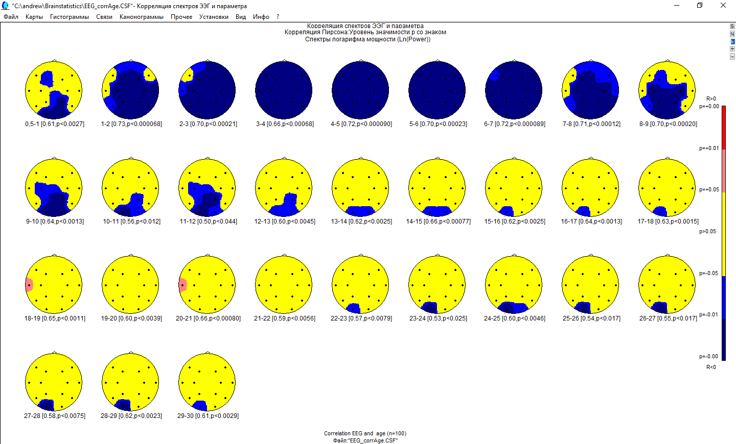

Всего получили 140 коэффициентов корреляции (из 14*30=420), которые значимо отличаются от нуля с p<0.05 из них 120 коэффициентов с уровнем значимости p<0.01.

Если примем уровень значимости p<0.05, то до 5% коэффициентов корреляции, т.е. примерно до 21 (420*0.05) случаев, должны быть приняты ошибочно значимыми, причём мы не знаем, какие именно.

### Когда проблема МТ не возникает.

Проблема множественных сранений не возникает, когда исследователь не ищет наобум какие-либо различия или корреляции (т.е. не выдвигает все возможные нулевые гипотезы), а из неких веских, связанныхсо знанием предмета исследования (например, нейрофизиологии) соображений выдвигает одну гипотезу. Скажем, проверяется гипотеза о значимости различия мощности альфа-ритма в затылке (т.е. отведениях O1 ли O2) при открытых и закрытых глазах.

А вот если бы исследователь решил проверить на тех же данных есть ли различия в мощности других стандартных ритмах и отведениях, то ему надо проблему множественных значений решать, скажем, при помощи поправки Банферрони и пр. методов.

### Способы решения проблемы МТ.

Рассмотрим следующие способы.

Выдвигаются соответствующие нулевые гипотезы для n параметров, скажем, гипотезы равенства средних H1, H2..Hn.

1. **Поправка Бонферрони** (Bonferroni correction). Может применяться как для зависимых, так и независимых гипотез. Основана на методике FWER (Family-wise error rate) – вероятности хотя бы одного ложного отклонения нулевой гипотезы (так называемая ошибка первого рода). Большой недостаток этого метода – с ростом числа n параметров – вероятность ложного принятия нулевой гипотезы (так называемой ошибки второго рода) растёт (падает так называемая **мощность** процедуры), т.е. теряются многие случаи неравенства средних.

2. **Поправка Холма-Бонферрони** (Holm-Bonferroni correction), или просто поправка Холма, также основанная на FWER, устраняет недостаток падения мощности, однако существенной разницы по сравнению с поправкой Бонферрони при большом n не дает. Но в любом случае поправка Холма-Бонферрони лучше, чем поправка Бонферрони.

3. **Процедура Бенджамини-Иекутиели** (Benjamini–Hochberg–Yekutieli, Benjamini–Yekutieli procedure) основана на контроле уровня FDR . FDR (False discovery rate) - доля ложных отклонений (ошибок первого рода), которая не должна превышать определенного уровня, скажем 0.05 (т.е. 5%). Никаких ограничений на статистики гипотез, как и в случае с поправками Бонферони и Холма, нет. По сравнению с поправками Холма и Бонферрони существенно улучшает результаты, поэтому рекомендуется для использования в первую очередь.

4. **Процедура Бенджамини-Хохберга, BH процедура** (Benjamini–Hochberg procedure, BH procedure), являющаяся частным случаем процедура Бенджамини-Иекутиели, дает прекрасные результаты, но накладывает ограничения на статистики гипотез, которые должны быть или независимы, или удовлетворять условиям **PRDS** (Positive Regression Dependency on the subset of true null hypotheses). Статистики, полученные для отведений ЭЭГ на одном частотном диапазоне, явно зависимы. Проверить, удовлетворяют ли статистики гипотез условиям PRDS, зачастую затруднительно. Условиям PRDS удовлетворяют, например, многомерное нормальное распределение с положительными корреляциями – для нашего случая нужно посчитать все корреляции какой-либо нормально распределенной величины (скажем, Ln(Power)) между всеми отведениями всех изучаевых частоных диапазонов, и если нет отрицательных коэффициентов корреляции, применять BH процедуру при сравнении по Стьюденту. Однако в нашем случае условия PRDS как правило, не соблюдаются, поэтому этот метод не рекомендуется к использованию, хотя и реализован в программе.

### Поправка Бонферрони, Холма-Бонферрони и Бенджамини-Иекутиели.

Один из вариантов решения проблемы состоит в применении поправки Бонферрони (Bonferroni correction). Пусть анализируются n параметров для заданного уровня значимости p. Тогда принимаем значимыми все случаи, когда уровень значимости параметра pk<p*n.

К сожалению, поправка Бонферрони может отвергнуть и полезные результаты. Это вызвано тем, что между отведениями есть корреляционная связь (неважно, линейная или нет) и в результате, чем больше отведений используется, тем хуже результаты. Логично предположить, что при анализе необходимо использовать некий минимум отведений, причем они должны иметь наименьшие корреляции. В программе картирования в подменю «Вид» можно исключить лишние отведения.

В локальном меню картирования есть пункт меню применения или отмены поправки Банферрони.

Тогда в рассматриваемом выше примере получаем результат.

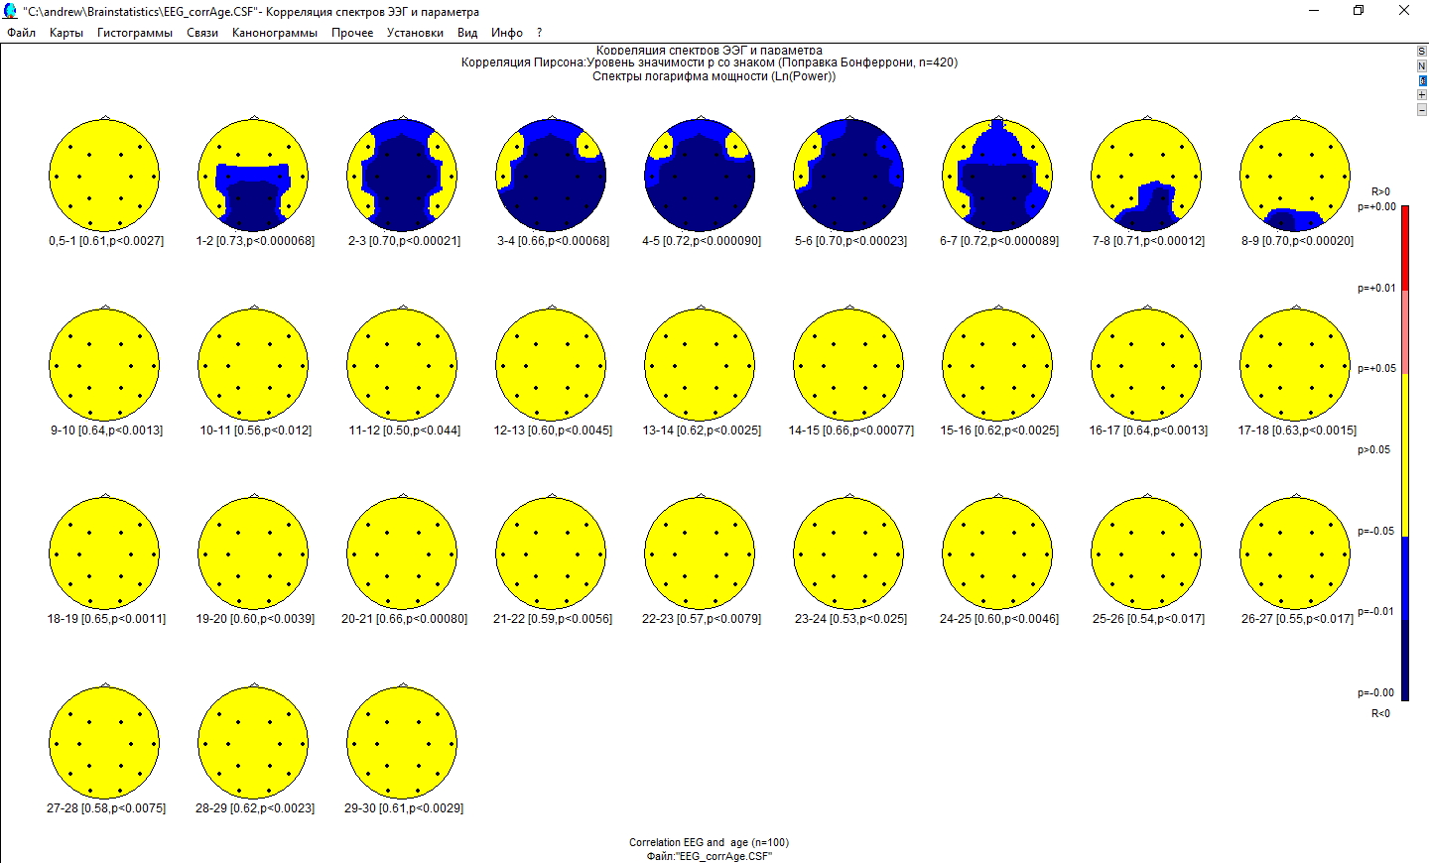

Розовым и голубым цветом должны быть отмечены отведения, в которых коэффициент корреляции отличен от нуля с уровнем значимости p<0.05, а красный и синий цветом – с уровнем значимости p<0.01 с учетом поправки Бонферрони.

В данном случае у нас 14 отведений на 30 картах, тогда поправка Бонферрони равно 14х30=420.

При необходимости поправку Бонферрони можно посчитать вручную. Скажем, исследователя интересует только мощность альфа-ритма, тогда n равно числу отведений. В локальном меню программы появляется соответсвующий пункт.

Так как поправка Боферрони дает слишком много ложноположительных результатов (ошибок второго рода), особенно с ростом числа гипотез, то имеет смысл попробовать другие поправки.

Метод Холма-Бонферони отличается от метода Бонферрони тем, что n гипотез упорядочиваются по возрастанию уровня значимости и вычисляется уровень значимости pi=p*(n-i+1), где i=1..n. Пока pi <0.05 гипотезы отвергаем, как только находим pi >0.05, то все оставшиеся гипотезы считаем верными (для нашего примера не отличаются от нуля) .

Наилучшие результаты в нашем случае, когда статистики нулевых гипотез зависимы, получим при использовании поправки Бенджамини-Иекутиели.

Метод Бенджамини-Иекутиели отличается от метода Бонферрони тем, что n гипотез так же, как и в методе Холма-Бонферони, упорядочиваются по возрастанию уровня значимости. Однако уровень значимости вычисляется по иной формуле pi=p*(n*c)/i, где i=1..n, а с=1+1/2+1/3+1/4+…+1/n (гармонический ряд). Пока pi <0.05 гипотезы отвергаем, как только находим pi >0.05, то все оставшиеся гипотезы считаем верными.

Метод Бенджамини-Хохберга есть частный случай метода Бенджамини-Иекутиели, когда с=1. В нашем случае его применять некорректно, так как паарметры ЭЭГ зависимы между собой.

Для иллюстрации выведем карты корреляций Пирсона между логарифмом мощности стандартных диапазонови возрастом с различными поправками. Поправка Бенжамини-Хохберга (внизу справа) дает больше всего результатов, однако использовать её некорректно. Поправка Холма мало чем отличается от поправки Бонферрони. Наилучший же корректный результат даёт поправка Бенджамини-Иекутиели:

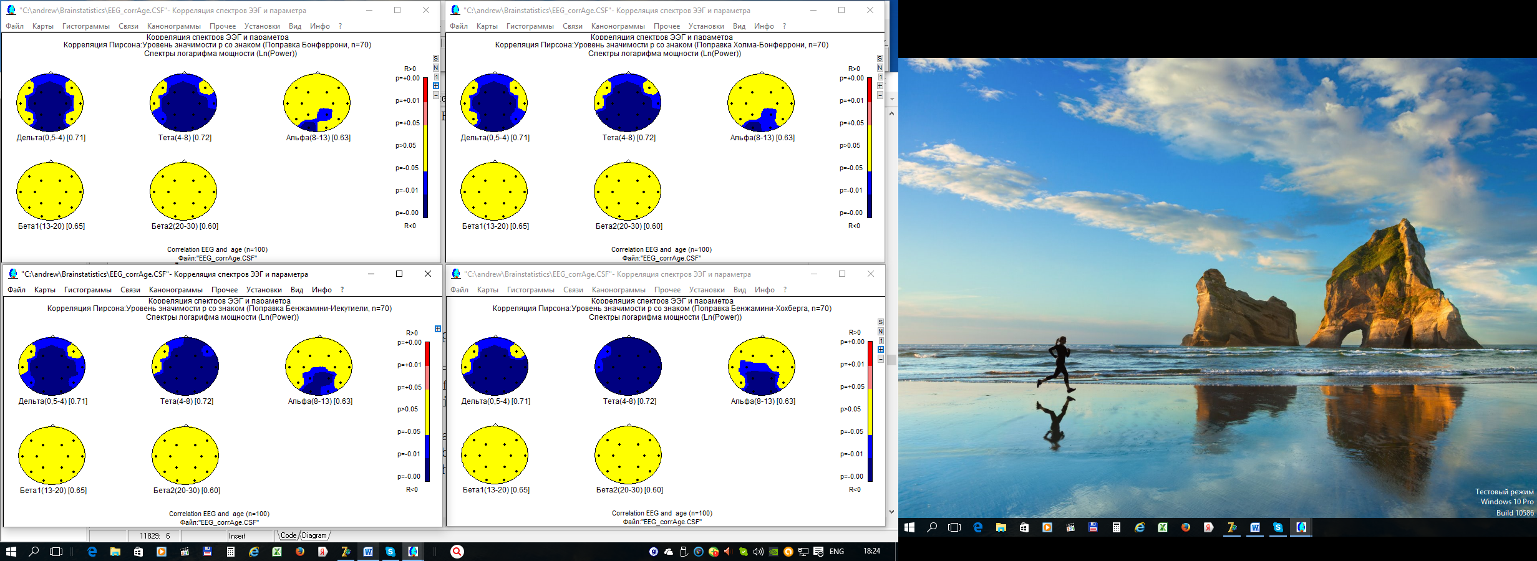

### Разделение выборки на две части для решения проблемы МТ.

Один из вариантов решения проблемы множественного тестирования состоит в разделении случайным образом исходной выборки на 2 равные выборки. Значимыми признаются только те различия, которые есть во всех трех выборках, т.е. считается, что коэффициент корреляции действительно значимо отличен от нуля в данном отведении и данной частотной полосе, если и в двух тестовых группах (полученных случайным образом из исходной) этот коэффициент корреляции также значимо отличается, при этом предусмотрены 2 уровня значимости: 0.05 и 0.1. Если в тестовых выборках уровень значимости превышает заданный уровень (0,05 или 0.1), то корреляции признаем незначимо отличающимися от нуля. Уровень значимости 0.1 довольно высокий, однако разделение на 2 тестовые группы повышает опасность отбраывания значащих результатов и поэтому такой высокий уровень есть компромиссный вариант.

## 6.3.ЭНТРОПИЯ И ИНФОРМАЦИЯ.

Энтропия (информационная энтропия) – мера неопределённости, беспорядка, хаоса изучаемого объекта или явления, представимого набором случайных величин. Энтропия должна равняться нулю, если процесс полностью детерминирован (и представлен, таким образом, в виде констант) и возрастать по мере увеличения числа возможных значений случайных величин. Классический вариант формулы энтропии предложен К. Шенноном (C.E. Shannon) для дискретной случайной величины (1948):

N

H(X)= - ∑ P(Xi) log P(Xi) , **(6.3.1)**

i=1

где

H(X) – энтропия ,

X – случайная величина,

N – число возможных исходов для случайной величины X,

P(Xi) – вероятность i-го исхода.

Обычно используют двоичные логарифмы, тогда единицей энтропии является «**бит»**. Если используются десятичными логарифмами, то единицей энтропии является *«***дит» (**также встречается название **«хартли» (hartley)**)**.** Для логарифма с основанием 3 – **«трит»**. Для натурального логарифма единицей энтропии является «**нат».** Выбор основания логарифма неважен, энтропия безразмерна в любом случае. В дальнейшем под логарифмом будем подразумевать натуральный логарифм, т.е. результат будет в «натах».

Энтропия для дискретной случайной величины может принимать значения в пределах:

*0<H(X)<logN*  **(6.3.2.)**

Ноль соответствует случаю, когда случайная величина Х - константа, т.е. не меняется, равна одному значению. logN соответствует равномерному распределению, когда все *N* значений *Xi* встречаются с равной вероятностью.

Если непрерывная случайная величина **ограничена на интервале**, то распределение с наибольшей энтропией также (как и для дискретного случая) является равномерным.

Непрерывное распределение, когда случайная **величина меняется от -∞ до +∞**,имеющее наибольшую энтропию при данной дисперсии σ2, является **нормальным** распределением с энтропией

______

H(x) = Log√ 2πeσ2 **(6.3.3)**

**Энтропия распределения вероятностей** случайной величины, таким образом, есть мера априорной неопределённости измерения случайной величины, наряду с дисперсией.

Для ЭЭГ процедура подсчёта **энтропии распределения вероятностей** для одного отведения будет выглядеть так:

1) находим минимум и максимум безартефактных участков ЭЭГ,

2) так как уровень шума от пика до пика обычно 1,5-2 мкВ, то в таблице (гистограмме) распределения амплитуды ЭЭГ (от изолинии) имеет смысл сделать шаг, равный 2 мкВ. При этом считать амплитуду ЭЭГ, равной нулю, если она лежит в пределах от -1 до 1 мкВ.

3) За P(Xi) – вероятность i-го исхода – принимается относительная частота в соответствующем столбце. Если частота i-го исхода равна 0, то его игнорируем.

Избыточность (redundance) R определена следующим образом:

R=1-H(X)/LogN, **(6.3.4)**

0≤R≤1

Избыточность R равна нулю, если случайная величина равномерно распределена (энтропия максимальна), и 1 при вырожденном распределении(Xj– константа, энтропия минимальна). Чем больше избыточность сигнала, тем больше в сигнале содержится внутренних корреляций. Также в программу введен показатель относительной энтропии (relative entropy) в виде величины энтропии в процентах от максимально возможного:

H% = H(X)/LogN * 100%. **(6.3.5)**

Чем больше этот показатель, тем ближе распределение сигнала к равномерному, т.е. максимуму к энтропии. Избыточность R, выраженная в процентах, в сумме с H% дает всегда 100%. Показатель H% введен с целью избавиться от влияния дисперсии сигнала, т.е. величины его мощности, на показатель энтропии H, так как энтропия практически линейно зависит от логарифма мощности. Для того, чтобы в этом убедится, достаточно сравнить карты Ln(Power) для полосы 0.5-30 Гц и энтропии H для любой ЭЭГ – они будут практически одинаковы с точностью до множителя, т.е. статистический анализ показателя энтропии H будет полностью эквивалентны анализу Ln(Power).

Совместная энтропия (cross-entropy) определяется по формуле

NM

H(XY)= - ∑∑ P(X**i**Y**j**)log (P(XiYj )), **(6.3.6)**

i=1j=1

где

H(XУ) – совместная энтропия,

X, Y – случайная величина,

N и M – число возможных исходов для случайной величины X и Y,

P(X**i**Y**j**) – вероятность одновременно i-го исхода X и j-го исхода Y,

Величина

MI(X,Y)=H(X)+H(Y)-H(XY) **(6.3.7)**

представляет собой **взаимную информацию** (Mutual Information, MI). Взаимная информация больше нуля, когда между процессами есть какая-то связь и равна нулю, когда два процесса независимы. Встречается также термин «количество информации».

Взаимная информация неотрицательна и не превосходит [информационную энтропию](https://ru.wikipedia.org/wiki/%D0%98%D0%BD%D1%84%D0%BE%D1%80%D0%BC%D0%B0%D1%86%D0%B8%D0%BE%D0%BD%D0%BD%D0%B0%D1%8F_%D1%8D%D0%BD%D1%82%D1%80%D0%BE%D0%BF%D0%B8%D1%8F) аргументов:

0< MI(X,Y)<min[H(X),H(Y)] **(6.3.8)**

Взаимная информация MI может, как и корреляции Пирсона, Кэнделла, Спирмена, а также когерентность, выступать в качестве меры связи между двумя (или более) процессами. Если случайные величины имеют нормальное распределение (т.е. Гаусса), имеют место формулы

MI = -0.5 log(1-r2), **(6.3.9)**

Где r – коэффициент корреляции Пирсона.

MI = -0.5 ∫ log(1-Coh(f)2) df, **(6.3.10)**

Где Coh2 - квадрат модуля функции когерентности,

Нет данных, что ЭЭГ распределена по закону Гаусса и подобные формулы нужно применять с осторожностью.

Статистический анализ энтропии и взаимной информации предпочтительно проводить, видимо, по непараметрическим критериям, так как вид распределения этих величин неизвестен, либо предварительно проверять на нормальность распределения.

Определён также **информационный коэффициент корреляции**случайных величин X и Y:

_____________

RI(X,Y) = √1-exp(-2*MI(X,Y)), **(6.3.11)**

Где MI(X,Y) – взаимная информация из формулы (6.3.7).

Информационный коэффициент корреляции R совпадает по модулю с коэффициентом корреляции Пирсона r, если величины X и Yимеют нормальное распределение.

Преимущество использования информационного коэффициента корреляции состоит в том, что он равен нулю только тогда, когда случайные величины X и Y независимы, в то время как корреляция Пирсона равна нулю только при **линейной** их независимости.

Статистический анализ информационного коэффициента корреляции имеет смысл проводить по аналогии с квадратом модуля когерентности, т.е. при помощи той же формулы приводить к нормальному распределению.

Показатели **энтропии распределения вероятностей** H, H% и избыточность R получены в предположении, что ЭЭГ представляет собой **дискретную** случайную величину на **ограниченном** интервале, без учёта того факта, что сигнал развернут по времени и может иметь частотные границы. Поэтому для получения количественной меры информации при работе мозга он не годится, это, скорее, характеристика распределения амплитуды ЭЭГ, точнее, близости распределения к равномерному

.

Для измерения же **количества информации ЭЭГ** можно предложить так называемую **энтропийную мощность**(entropy power) $\overline{S}$, которая определяется для произвольного случайного сигнала с шириной спектра f и энтропией H1,как средняя мощность белого нормального шума с такой же полосой пропускания и энтропией [8]

$\overline{S}$ = (1/2πe)exp(2H1) **(6.3.11)**

Согласно [8] энтропийную мощность $\overline{S}$ небелого нормального шума можно вычислить через спектральную плотность мощности S(f) с шириной спектра непрерывного сигнала $f_{c}$:

$\overline{S}$ =exp($\frac{1}{f_{c}}\int_{0}^{f_{c}}{l}$ ogS(f)df) **(6.3.12)**

Для дискретного сигнала, соответственно:

F-1

$\overline{S}$ = exp(1/F*∑lnS*k***) (6.3.13)**

k=0

Где F – максимальная частота спектра,

Sk - мощность спектра k-ой полосы в диапазоне [k, k+1] Гц.

**Энтропийная** мощность случайного сигнала с произвольным распределением никогда не превышает **среднюю** мощность этого сигнала, поэтому имеет смысл рассматривать их отношение, называемую «**информационной насыщенностью**», как меру количества информации в виде **доли энтропийной мощности** (которое в данном случае является количеством информации) в **средней мощности** сигнала.

**Информационная насыщенность ЭЭГ** (**ИНЭЭГ**) (англ. Information saturation, **IS**) есть отношение энтропийной мощности $\overline{S}$ к средней мощности S и для дискретного сигнала согласно формулам **(6.1.2.11)** и (**6.3.13)** подсчитывается по формуле:

*F-1 F-1*

**ИНЭЭГ(IS)**= exp($\frac{1}{F}$ ∑lnS*k*)**/**(∑S*k*) **(6.3.14)**

*k=0 k=0*

Где F – максимальная частота спектра

Sk - мощность k-ой полосы в диапазоне [k, k+1] Гц.

Информационная насыщенность меняется от 0 (если сигнал – константа или единственная гармоника) до 1 (одинаковая мощность на всех частотах). В работах [9,10] рассматриваются методики применения **ИНЭЭГ** в анестезиологии для мониторирования глубины анестезии: если пациент приходит в сознание, то ИНЭЭГ увеличивается.

### 7.4. ПЕРИОДОМЕТРИЧЕСКИЙ АНАЛИЗ ЭЭГ

### 7.4.1.Краткое описание

Периодометрический анализ (период-анализ) ЭЭГ основан на непосредственном измерении волн ЭЭГ. Теоретические и пр. аспекты описаны в ([26] Никифоров, Бочкарёв, [27,28] Лазарев В.В. 1998,2006 г)

В Brainsys реализована следующая процедура измерения:

1) Фильтрация ЭЭГ (с уровнем подавления на частоте среза -3 дБ ~ 70%) в заданной частотной полосе (например, альфа).

2) Учитываем только те волны, которые превышают по своей амплитуде от пика до пика (в дальнейшем App) заданного порога. Порог устанавливаем по умолчанию 5 мкВ для стандартных ритмов([27]Лазарев В.В. 1998 г). Для частотной полосы 1 Гц по умолчанию установим 1 мкВ – уровень шума электроэнцефалографа.

3)Рассмотрим отдельную волну BCDEF:

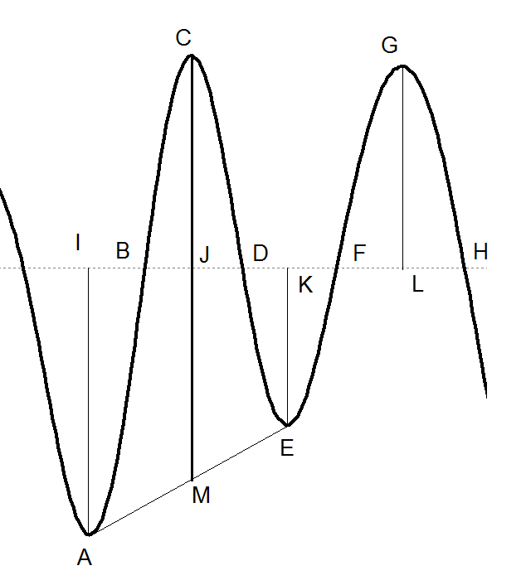

* Период волны (Pw) считаем по расстоянию между вершинами соседних волн C и G, период, таким образом, равен длине отрезка JL.
* Амплитуда волны (Aw) равна длине отрезка CM, перпендекулярного нулевой линии и проведенного от вершины волны С до пересечения отрезком, соединяющим вершины A и E.
* Амплитуду от пика до пика (App) находим между вершинами C и E. Амплитуда от пика до пика равна сумме отрезков CJ+KE.
* Асимметрия волны (Sw) равна отношению разности между временем восходящей полуволны и временем нисходящей полуволны к их сумме, т.е. Sw = (IJ-JK)/JK. Sw положительна, если восходящая волна больше по длительности нисходящей и наоборот. Меняется от -1 до 1. Для удобства переводим в проценты, т.е. асимметрия теоретически может меняться от -100% до +100%.

### 7.4.2.Параметры

Вычисляются следующие параметры:

* Ind - индекс, процентное содержание данных волн во всей записи – меняется от 0% до 100%.
* IndN = Ln(100/(100-Ind)) –функция для Ind, для преобразования к распределению Гаусса. Эту величину можно применять при сравнении выборок по критерию Стьюдента и в нейрометрических банках. Теоретически может меняться от -∞ до +∞, на практике, с учетом погрешности измерений, примем изменения от -16.2 до 16.2: когда ind близок к 0%, IndN принимает значение -16.2, когда ind близок к 100%, IndN принимает значение +16.2.
* SInd = IndN(Rigth)-IndN(Left) – Межполушарная асимметрия индекса. Имеет нормальное распределение. Sind>0, если индекс справа больше, чем слева, и наоборот.
* Pw - среднее периода в мс.
* SD(Pw) стандартное отклонение периода.
* Fw - частота в Гц, Fw=1000/Pw.
* Aw – средняя амплитуда волны в мкВ.
* SD(Aw) – стандартное отклонение амплитуды волны.
* App – средняя амплитуда от пика до пика в мкВ.
* SD(App) – стандартное отклонение амплитуда от пика до пика
* AppMax – максимальная амплитуда от пика до пика в мкВ.
* Sw – среднее асимметрии волн в %.
* SD(Sw) – стандартное отклонение асимметрии волн
* Сw – среднее число волн в секунде.

### 7.4.3. Сравнение спектрального и периодометрического анализа

Периодометрический анализ позволяет работать с параметрами ЭЭГ, которые невозможно получить при спектральном анализе (Ind, Pw, Aw, App, Sw, Cw), и более точно описывает функциональные состояния.

Единственный параметр, имеющий аналог в спектральном анализе – это средняя амплитуда от пика до пика App, которая теоретически должна быть равна удвоенной спектральной амплитуде, т.е. App=Ampl*2. Проверим это утверждение на практике. Проведем период-анализ с порогом , равным 5 и сравним App и Ampl:

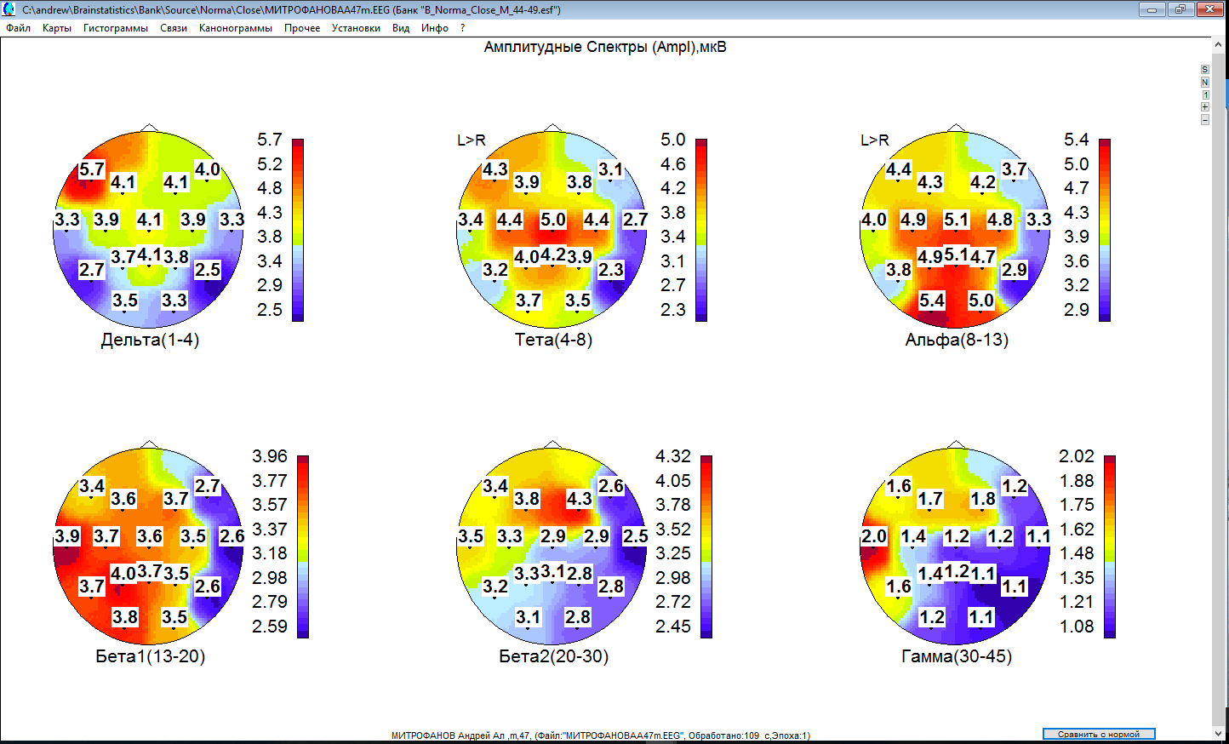

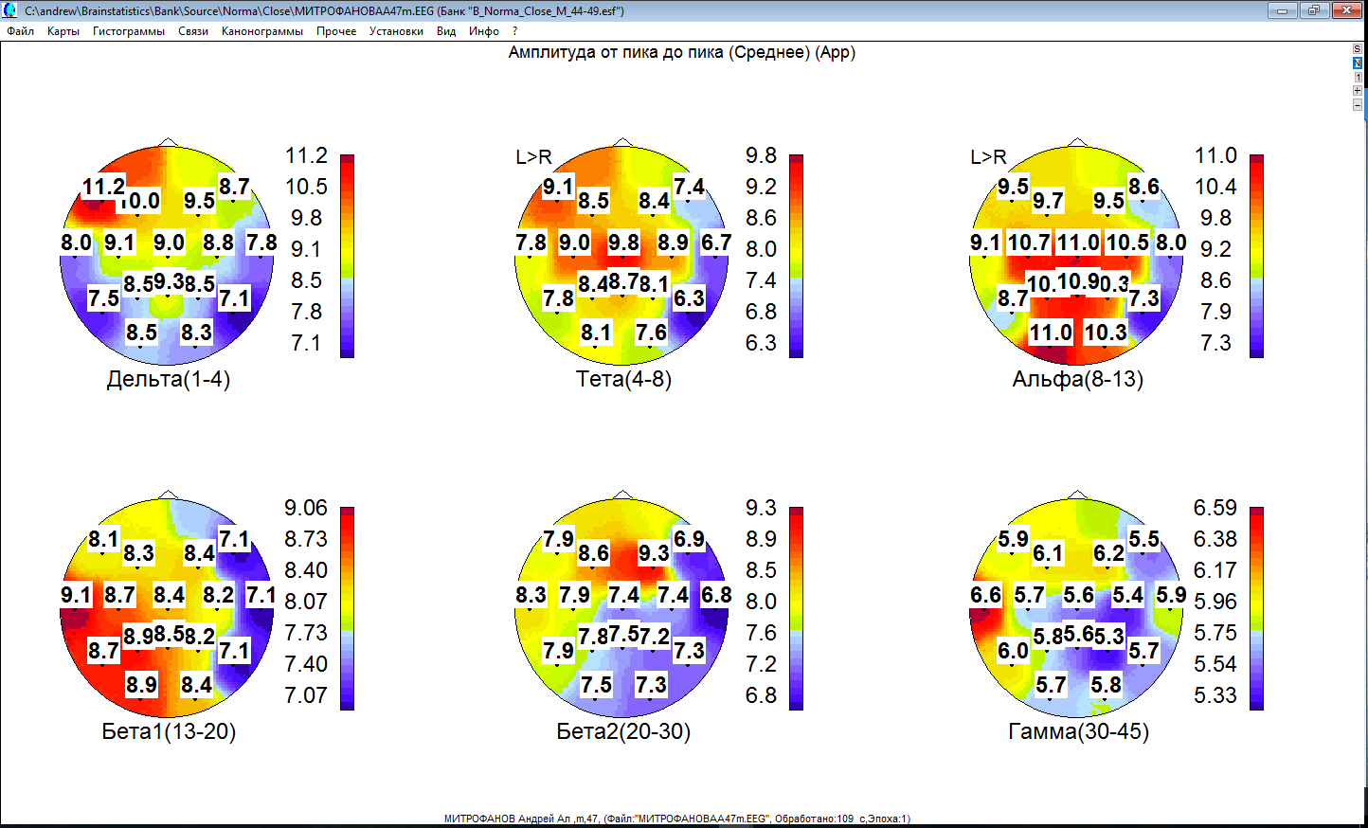

Из представленных данных видно, что с точностью до статистической погрешности выполняется соотношение App=Ampl*2.

Средняя амплитуда от пика до пика App практически совпадает с средней амплитудой волны Aw, только Aw примерно на 5% меньше.

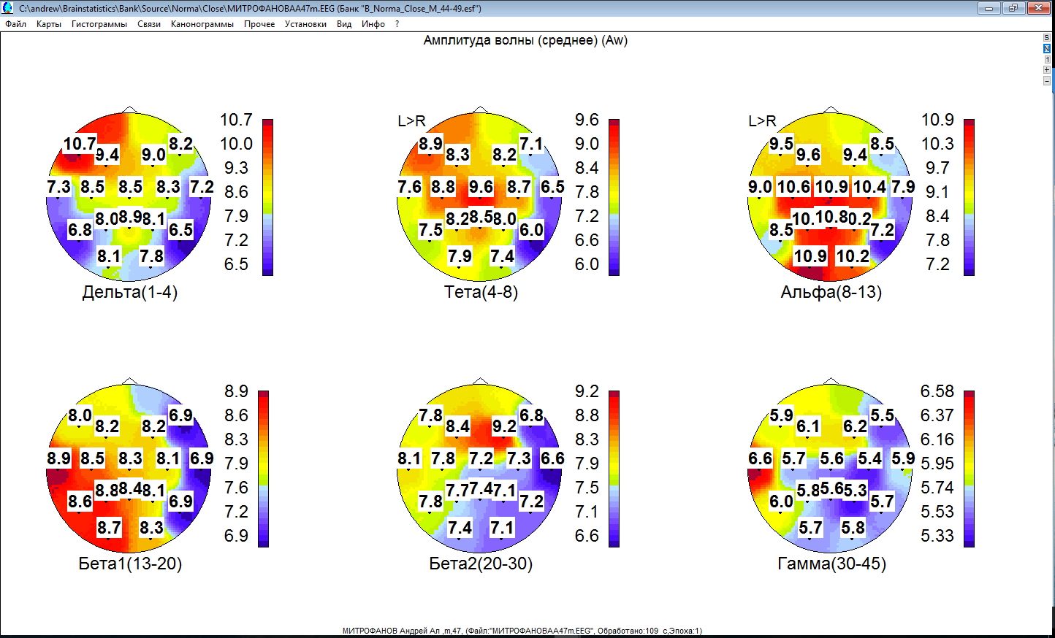

# 8. ДИСКРИМИНАНТНЫЙ АНАЛИЗ.

### 8.1.Краткое описание дискриминантного анализа в 2 класса.

Дискриминантный анализ используется как для поиска переменных, которые вносят наибольший вклад в различение выборок, так и для классификации многомерных случайных величин на основании уже имеющихся данных (обучающих выборках). Каждую N-мерную случайную величину, представляющую собой вектор из N переменных, (называемые в дискриминантном анализе «предикторами», «дискриминантными переменными», «независимыми переменными»), геометрически можно представить в виде некого «облака» известных значений в N-мерном пространстве, причем центры масс облаков (центроид - точкой, координаты которой есть средние значения переменных в данном классе.) находятся достаточно далеко друг от друга. Для двухмерного случая, когда случайная величина представлена двумя переменными, можно отметить оба «облака» в координатах этих переменных и затем провести некую прямую линию, которая бы разделяла два этих множества оптимальным образом, так, чтобы минимизировать случаи ошибочной классификации (т.е. сделать минимальным количество случаев ошибочного отнесения к другому классу). То же самое можно сделать для 3-мерного случая – найти некую плоскость, оптимально разделяющего центроиды, и для N-мерного случая - найти (N-1)- мерную гиперплоскость.

Искомая гиперплоскость представляет собой уравнение регрессии (линейная дискриминантная функция, ЛДФ), в которое нужно подставлять новые значения предикторов, чтобы с некой вероятностью предсказать (или угадать) к какому классу относится данный случай (англ. сase – случай, вариант, наблюдение). Для дискриминации в два класса часто применяют модель Фишера и **линейную дискриминантную функцию** (**ЛДФ**) Фишера, которая требует, чтобы многомерные случайные величины имели нормальное распределение и, соответственно, нормальности распределения каждой независимой случайной величины (предиктора), а также равенства ковариационных матриц.

В этом случае линейная дискриминантная функция для дискриминации в два класса представлена следующим выражением в матричном виде [3,29,30]:

*y* = $x^{T}C^{-1}$ (${\overline{x}}_{1}-{\overline{x}}_{2}$) $-$ $\frac{1}{2}{({\overline{x}}_{1}+{\overline{x}}_{2})}^{T} C^{-1}({\overline{x}}_{1}-{\overline{x}}_{2})$**(8.1.1)**

где

*y* – скалярная величина результатов вычислений (дискриминантные баллы), если y≥0, то новое наблюдение следуют отнести к первому классу, в противном случае – ко второму.

$x^{T}$**-** вектор-строканового наблюдения, которое нужно отнести к одному из двух классов,

$C^{-1}$**–** обратная матрица к объединенной выборочной ковариационной матрице,

${\overline{x}}_{1}$ и ${\overline{x}}_{2}$- векторы- столбцы выборочных средних предикторов,

**T** – знак транспонирования матрицы (вектора).

Уравнение ЛДФ с p предикторами (**8.1.1**) также можно представить в виде уравнения регрессии:

***y* = b0+ b1x1+b2x2+…bрxр**  **(8. 1.2)**

где

y – скалярная величина результатов вычислений (дискриминантные баллы), если y≥0, то наблюдение следуют отнести к первому классу, если y<0 – ко второму.

x1..xр – p значений многомерного наблюдения.

b1..bр – коэффициенты ЛДФ

b0 – константа.

### 8.2. Расстояния Махаланобиса и Бхаттачария при теоретической оценке качества дискриминации

Если известны параметры нормальных многомерных распределений обоих классов, а также для больших выборок (Anderson,1963), то для теоретической оценки качества дискриминации можно использовать **квадрат расстояния Махаланобиса D2**(Mahalanobis Squared Distance) между центроидами (центрами распределений) классов в многомерном пространстве. Расстояние Махаланобиса является безразмерной величиной и учитывает коррелированность переменных, а также их разные единицы измерения и дисперсии (Klecka, 1980; Айвазян, Бухштабер, Енюков, Мешалкин, 1989). Квадрат расстояния Махаланобиса D2 между центроидами многомерных выборок в матричном виде

D2 = ()**T** **(8.2.1)**

где

$C^{-1}$**–** матрица,обратная объединенной выборочной ковариационной матрице,

${\overline{x}}_{1}$ и ${\overline{x}}_{2}$- векторы- столбцы выборочных средних предикторов (центроидов),

**T** – знак транспонирования матрицы (вектора).

Случайная величина ***y*** (дискриминантные баллы)для наблюдений, относящихся к 1-му классу, имеет нормальное распределение с математическим ожиданием D2/2 и стандартным отклонением D (т.е. дисперсией D2), а случайная величина ***y*** для наблюдений, относящихся ко 2-му классу, имеет нормальное распределение с математическим ожиданием -D2/2 и также стандартным отклонением D. При этом ошибка классификации Err (при условии, что цены ошибочной классификации равны между собой) для обоих классов равна Φ(D/2) [Anderson, 1963, стр 189], где Φ – стандартная функция нормального распределения. Чем больше расстояние Махаланобиса между центроидами классов, тем меньше ошибка классификации. В табл. 8.2.1 приведены ошибки различения Err в процентах в зависимости от квадрата расcтояния Махаланобиса D2. Таким образом, расстояние Махаланобиса дает представление о возможной ошибке классификации в идеальном случае. Из таблицы 1 видно, что если квадрат расстояния Махаланобиса меньше 2, то ошибка разделения в два класса будет недопустимой большой.

Таблица 8.2.1. Теоретическая ошибка различения Err в процентах в зависимости от квадрата расстояния Махалонобиса D2 между центроидами выборок в модели Фишера.

|  |  |  |  |  |  |  |  |
| --- | --- | --- | --- | --- | --- | --- | --- |
| D2 | Err | D2 | Err | D2 | Err | D2 | Err |
| 1 | 30,9% | 5 | 13,2% | 9 | 6.7% | 13 | 3.6% |
| 2 | 24,0% | 6 | 11,0% | 10 | 5.7% | 14 | 3.1% |
| 3 | 19,3% | 7 | 9,3% | 11 | 4.9% | 15 | 2.6% |
| 4 | 15,9% | 8 | 7,9% | 12 | 4.1% | 16 | 2.3% |

Таким образом, вероятность ошибочной классификации нового наблюдения можно вычислить теоретически, если известны параметры многомерного нормального распределения, т.е. средние предикторов и их ковариационная матрица. Однако для небольших выборок они, как правило, неизвестны и можно вычислить только их оценки в виде выборочных средних и выборочной ковариационной матрицы. В этом случае результаты дискриминантного анализа носят случайный характер, а вероятность ошибочной классификации при небольших объемах выборок вычислить очень сложно [3,29,30]. Поэтому данные из таблицы 8.2.1. нужно применять осторожно с учётом этих обстоятельств.

В оценке качества дискриминации также используется расстояние Бхаттачария B между многомерными случайными величинами с плотностями распределения p1(x) и p2(x) [29]:

B = - Ln $\int{\sqrt{{p_{1}\left(x\right)p}_{2 }(x)}}$ dx **(8.2.2)**

Для двух многомерных нормальных выборок с общей ковариационной матрицей [29]

B = D2/8 **(8.2.3)**

Возможно, что один предиктор может с удовлетворительным качеством представить ЛДФ (одномерный случай). В этом случае формула (**8.1.1**) принимает вид:

y = $x\frac{({\overline{x}}_{1}-{\overline{x}}_{2})}{S^{2}}$- $\frac{1}{2}$ $\frac{({\overline{x}}_{1}-{\overline{x}}_{2}) ({\overline{x}}_{1}+{\overline{x}}_{2})}{S^{2}}$**(8.2.4)**

где

y – результат вычислений (дискриминантные баллы), если y≥0, то новое наблюдение следуют отнести к 1-му классу, в противном случае – ко второму.

$x$**–** величина предикторанового наблюдения (любого другого наблюдения, которое не входит в наши выборки), и которое нужно отнести к одному из двух классов,

$S^{2}$**–** объединенная выборочная дисперсия,

${\overline{x}}_{1}$ и ${\overline{x}}_{2}$- выборочные средние предиктора в первой и второй выборке,

Расстояние Махалонобиса для ЛДФ с одним предиктором:

D2 = **(8.2.5)**

### 8.3. Оценка ошибки классификации в 2 класса нового наблюдения..

Также при известных параметрах распределения обоих классов можно оценить ошибку классификации E для нового наблюдения, которая равна вероятности принадлежности к другому классу. Вероятность ошибки классификации нового наблюдения E можно оценить при помощи формулы (при условии, что цены ошибочной классификации равны между собой) вероятности отклонения от центра распределения:

E = Φ((|y|+D2/2)/D) **(8.3.1)**

Где

Φ – стандартная функция нормального распределения,

y – дискриминантные баллы, вычисленные при помощи ЛДФ,

D – расстояние Махаланобиса между центроидами.

Для небольших выборок также можно воспользоваться этой формулой с известной осторожностью.

Геометрически вероятность ошибки можно интерпретировать как вероятность нахождения данного наблюдения (с дискриминантными баллами **y**) от центра распределения случайной величины другого класса. Если величина **y** близка к нулю (т.е. само наблюдение близко к разделяющей гиперплоскости), то вероятность ошибки достаточно велика.

Можно также выразить расстояние y от центра распределния другого класса в «сигмах» (т.е. стандартных отклонениях):

S = (D2/2+|y|)/D **(8.3.2)**

Где

y – дискриминантные баллы наблюдения,

S – расстояние от величины y до центра распределения другого класса в «сигмах»,

D – расстояние Махалонобиса.

Как известно, вероятность выхода за пределы двух сигм для нормального распределения составляет 4.55%,трех сигм- 0.27%,четырех сигм- 0.0063%, а так как в нашем случае учитывается только одна сторона, то вдвое меньше. Таким образом, в идеальном случае (т.е. удовлетворены условия модели Фишера и известны параметры распределения), если расстояние Махаланобиса между центроидами D>4 (D2>16), то вероятность ошибки в худшем случае (когда y =0) уже < 2.3%, если D>6 (D2>36), то вероятность ошибки < 0.14%.(см. 6.2.1.7. Нормальное распределение). Заметим, что при любом распределении y если D2>6, то, согласно неравенству Чебышёва, вероятность ошибки < 5,6%.

### 8.4. Параметры ЭЭГ, которые применяются в ДА.

В программе в качестве независимых переменных – кандидатов в предикторы используются параметры ЭЭГ, распределенные нормально или близко к нормальному (см. также 6.1.4.Спектральные параметры, которые используются в Brainsys.). Для каждого из отведений системы 10-20 для частотных полос с шагом 1, 1,5 и 2 Гц и для стандартных частотных диапазонов (дельта, тета, альфа, бета1 и бета2) можно рассчитать и включить в исходный набор параметров следующие параметры ЭЭГ, имеющие приблизительно нормальное распределение (Бендат, Пирсол, 1974; Gevins, Remond 1987; Нюер 1992):

1. натуральный логарифм от мощности Power на заданной частотной полосе, сокращенно Ln(P):

Ln(P) = Ln(Power),

где Power – спектральная мощность на данном отведении и частотной полосе,

(пример: (Ln(P)(O2)8-13) - натуральный логарифм спектральной мощности альфа-ритма (8-13 Гц) в отведении O2).

1. Нормализованная (приведенная к нормальному распределению) относительная мощность LRP, вычисляемая по формуле

LRP = Ln(Power(%)/(100 - Power(%))),

где Power(%) – относительная мощность данного стандартного ритма в процентах от мощности всей частотной полосы 0.5-30 Гц,

(пример: (LRP(O2)8-13) параметр, вычисляемый по формуле: С = Ln(S/(100 - S)) где S - отношение мощности альфа-ритма (8-13 Гц) к суммарной мощности биопотенциалов в диапазоне 0,5-30 Гц в процентах на отведении F8).

1. Нормализованная когерентность LCoh

LCoh=Ln(Coh2/(1-Coh2)),

где Coh2 - квадрат модуля когерентности (КМК)

(пример: LCoh(F3-Fp1)0,5-4 - параметр, вычисляемый по формуле: LCoh = Ln(Coh2/(100 - Coh2)), где Coh2 – квадрат модуля когерентности дельта-ритма (0,5-4 Гц) между отведениями F3-Fp1).

1. Межполушарная асимметрия мощности Asym:

Asym = Ln(P(Right)/P(Left)) ,

где P(Right) и P(Left) – мощность справа и слева для заданного отведения и частотной полосы,

(пример: Asym(O1)4-8 - логарифм отношения мощности тэта-ритма на отведении O2 к мощности тэта-ритма на симметричном отведении O1).

1. Натуральный логарифм канонограмм стандартных ритмов Ln(P(B1)/P(B2)), где P(B1) и P(B2) - мощность на частотных полосах B1 и B2,

(пример: (Ln(P(8-13)/P(0.5-4))_T4) - натуральный логарифм отношения спектральной мощности альфа-ритма к спектральной мощности дельта-ритма в отведении Т4).

6) нормализованная (приведенная к нормальному распределению) при помощи Z-преобразования Фишера действительная часть когерентности между отведениями T5-O1 в частотном диапазоне 8-13 Гц (альфа-ритм)

arth(R) = $\frac{1}{2 }Ln(\frac{R+1}{R-1}$)

где Ln – логарифм натуральный , R – действительная часть когерентности, arth – арктангенс (ареатангенс)

(Пример: (arth(R)(T5-O1)8-13) – приведенная к нормальному распределению при помощи Z-преобразования Фишера действительная часть когерентности между отведениями T5-O1 в частотном диапазоне 8-13 Гц (альфа-ритм))

7) нормализованная (приведенная к нормальному распределению при помощи Z-преобразования Фишера) мнимая часть когерентности между отведениями;

arth(I) = $\frac{1}{2 }Ln(\frac{I+1}{I-1}$)

где Ln – логарифм натуральный , I – мнимая часть когерентности, arth – арктангенс (ареатангенс)

(Пример: (arth(I)(T3-O1)4-8) – приведенная к нормальному распределению при помощи Z-преобразования Фишера мнимая часть когерентности между отведениями T3-O1 в частотном диапазоне 4-8 Гц (тэта-ритм);)

Нормальность распределения также при необходимости можно проверить по критерию Колмогорова-Смирнова и удалить переменные, которые ему не удовлетворяют.

### 8.5. Отклонения от модели Фишера и оценка их допустимости.

В модели дискриминантного анализа должны выполняться предположения [33, Клекка, стр 84]:

1) два или более классов;

2) по крайней мере два объекта в каждом классе: N,

3) число дискриминантных переменных P не превосходит общее число объектов N за вычетом двух:

0<Р<(N — 2);

4) измерение дискриминантных переменных по интервальной шкале;

5) линейная независимость дискриминантных переменных;

6) приблизительное равенство между ковариационными матрицами для каждого класса. К сожалению, нельзя указать, как сильно должны различаться матрицы классов, чтобы применение дискриминантных функций стало недопустимым. (34, Klecka , стр 117)

7) многомерная нормальность закона распределения дискриминантных переменных для каждого класса.

Следует учесть, что выраженная негауссовость распределения переменных не являются серьезной помехой для проведения дискриминантного анализа [33,Айвазян] . При нарушении допущения о нормальности распределения значения вероятности правильной классификации вычислить точно уже нельзя, но соответствующие оценки могут быть полезны, если, конечно, соблюдать известную осторожность [33, Klecka, стр. 82]. Дискриминантный анализ является достаточно устойчивым методом, допускающим некоторые отклонения от предположений. Кроме того, не все выводы дискриминантного анализа требуют их выполнения. [33, Klecka, стр 130].

Возникает вопрос, насколько допустимы отклонения от математической модели с указанными допущениям?. Если исследователя интересует математическая модель, с помощью которой можно точно предсказывать принадлежность к классу или которая служит разумным описанием реального мира, то лучше всего воспользоваться процентом правильных классификаций. Если этот процент высок, то нарушение предположений не нанесет большого вреда. [33, Клекка, стр 132].

Несколько других проблем, которые выходят за рамки этой работы, могут доставить много неприятностей пользователю дискриминантного анализа. К ним относятся: большое количество отсутствующих данных, сильно коррелированные переменные, переменная с нулевым стандартным отклонением внутри одного или нескольких классов, большие различия в размерах классов и выбросы. Хотя здесь эти проблемы не обсуждаются, читатель должен сознавать, что такие «патологии» могут оказать отрицательное влияние на точность и интерпретацию результатов дискриминантного анализа. [33, Клекка, стр 132].

### 8.5. Характеристики правила дискриминации (ЛДФ).

Задача дискриминации нового наблюдения объекта Х сводится к проверке простой гипотезы H0 «Х принадлежит классу №1» против простой альтернативной гипотезы H1 «Х принадлежит классу №2». По итогам проверки на экзаменующей выборке получаем таблицу[29]:

|  |  |  |  |
| --- | --- | --- | --- |
| Результат применения ЛДФ | Объект принадлежит классу №1 | Объект принадлежит классу №2 | Всего |
| Предсказан класс №1 (принимается гипотеза H0) | A | b | a+b |
| Предсказан класс №2 (принимается гипотеза H1) | E | f | e+f |
| Всего | a+e | b+f | N |

Отметим следующие характеристики полученного правила (критерия) дискриминации объекта в класс №1 [Айвазян ]:

* Чувствительность = a/(a+e) – доля случаев правильной классификации объектов класса №1. Ошибка первого рода α в проверке гипотезы (вероятность, что гипотеза H0 неверно отвергнута, т.е. вероятность ложного отнесения к классу №2) равна:

α=1 - a/(a+e) **(8.1.15)**

* Специфичность = f/(b+f) - доля случаев правильной классификации в класс №2. Представляет собой мощность критерия дискриминации. Ошибка второго рода β (вероятность того, что H0 неверно принята, т.е. вероятность ложного отнесения к классу №1) в проверке гипотезы равна:

β = 1- f/(b+f) **(8.1.16)**

* Доля ложноположительных b/(a+b)
* Доля ложноотрицательных e/(e+f)

Для правила (критерия) дискриминации объекта в класс №2 характеристики аналогичны. Заметим, что ошибка первого рода в правиле дискриминации в класс №1 становится ошибкой второго рода в правиле дискриминации в класс №2, а ошибка второго рода, соответственно, ошибкой первого рода, поэтому доли случаев правильной классификации для обоих классов, т.е. чувствительность и специфичность, обозначим как «результативность» правила дискриминации для данного класса.

В процессе дискриминантного анализа нужно получить ЛДФ с минимальной ошибкой первого рода α при допустимой мощности, т.е. достаточно малой ошибкой второго рода β. Практически это сводится к минимизации суммы ошибок первого и второго рода α+β, что эквивалентно – к максимизации сумм результативностей, т.е. сумме чувствительности и специфичности для данного класса.

### 8.6. Методы оценки качества ЛДФ.

Предложено несколько методов оценки качества дискриминации [29,33]. Один из подходов к оценке вероятности ошибочной классификации состоит в разбиении исходной выборки на две части: обучающую и экзаменующую. Хотя метод довольно расточителен, тем не менее это «самый удобный и просто метод»[29, Айвазян ]. Если выборка достаточно велика, то мы можем взять случайное разбиение выборки на два подмножества. Одно подмножество необходимо для получения ЛДФ, а другое — только для проверки классификаций. Поскольку подмножества имеют различные выборочные ошибки, тестовое подмножество даст лучшую оценку способности предсказания свойств генеральной совокупности. [33, Клекка, стр 121]. Статистики расходятся во мнениях о целесообразных размерах двух подмножеств Одни рекомендуют выбирать их равными, тогда как другие предпочитают брать большими размеры того или другого подмножества. Однако главное внимание необходимо уделять тому, чтобы подмножество, используемое для вывода функций, было достаточно велико для обеспечения стабильности коэффициентов, иначе проверка будет обречена на неудачу с самого начала[33, Клекка, стр 121].

Другой метод «скользящего экзамена»[4] (leave-one-out cross-validation, LOO CV, оценка одного пропуска leave-one-out estimator) оценки вероятности ошибочной классификации представляет собой процедуру скользящего контроля, при которой в качестве экзаменующего наблюдения использует наблюдение, которое удаляется из исходной выборки, при этом дискриминантная функция пересчитывается вновь, после чего наблюдение возвращается в выборку. Так перебираются все исходные наблюдения и вычисляются характеристики правила дискриминации. Недостаток этого метода – в сравнительно большом объеме вычислений.

Дискриминантный анализ имеет смысл проводить, если есть значимые различия между средними многомерных выборок. Для выявления значимых различий между многомерными выборками проводится многомерный однофакторный дисперсионный анализ с использованием статистики лямбда Уилкса (лямбда-критерий Уилкса) [Рао, стр. 495]. При дискриминации в два класса можно вместо критерия Уилкса использовать критерий Хотеллинга сравнения средних двух нормально распределенных многомерных выборок.

Лямбда Уилкса Λ [Рао, стр. 495].используется для проверки гипотезы равенства средних выборок и равна отношению определителя матрицы внутригруппового разброса W к определителю общей матрицы рассеяния T. Лямбда равно 1, если центроиды совпадают и различение классов невозможно, и равна 0 в случае полного разделения классов гиперплоскостью.

Введем следующие обозначения. Пусть p – размерность случайного вектора, g - число классов, nk – числонаблюдений в k-ом классе, n – общее число наблюдений по всем классам, *xi* – вектор i-го наблюдения, $\overline{x}$- вектор выборочных средних по всем наблюдениям, ${\overline{x}}_{k}$- выборочное среднее k-ого класса, $C_{k}$- выборочная ковариационная матрица выборки для k-го класса.

Тогда общая матрица рассеяния T определяется формулой

T= $\sum_{i=1}^{n}{(x_{i}-\overline{x}}){(x_{i}-\overline{x})}^{T}$**(8.6.1)**

Если разделить каждый элемент матрицы Т на (n-1), получим ковариационную матрицу.

Матрица внутриклассового разброса W:

W = $\sum_{k=1}^{g}{\sum_{i}^{n_{k}}{(x_{i}-{\overline{x}}_{k}})}{(x_{i}-{\overline{x}}_{k})}^{T})$**(8.6.2)**

Если элементы матрицы W разделить на (n - g), получится внутригрупповая ковариационная матрица, она является взвешенным средним ковариационных матриц отдельных классов.

Лямбда Уилкса представляет собой отношение определителя матрицы внутриклассового разброса W (8.6.2) к определителю общей матрицы рассеяния T (8.6.1)[36, Рао, стр. 495]:

Λ = $\frac{det⁡(W)}{det(T)}$**(8.1.19)**

При дискриминации в 2 класса величина [36, Рао, стр 499]

F = $\frac{n-p-1}{p}$ $\frac{1-Λ}{Λ}$**(8.1.20)**

Имеет распределение по закону Фишера со степенями свободы p и n-p-1. Если число классов более 2, то можно использовать приближение Рао [36, Рао, стр 513]. Заметим, что для случая дискриминации в 2 класса можно применить вместо лямбда-критерий Уилкса критерий Хотеллинга с тождественным результатом.

Для проверки эквивалентности ковариационных матриц используется M-критерий Бокса (Box’s M-test) [29, Айвазян и др., стр 399-402; 30, Андерсен, стр. 338,339, 348, 349,350]. В [29,стр. 402] приведена статистика λ, которая подчиняется распределению хи-квадрат с ½(k-1)p(p+3) степенями свободы:

λ= 1/2ρ((n-g)ln(det(W)) - $\sum_{i=1}^{g}{\left(n_{i}-1\right)ln(\det\left(C_{i}\right))}$

где ρ= 1 - $\frac{2p^{2}+3p-1}{6(k-1)(p+1)}$ ($\sum_{i=1}^{k}{(\frac{1}{n_{i}-1}- \frac{1}{n-k})}$)

Дискриминантные коэффициенты могут быть представлены в нестандартизованной (как в уравнении (8.1.2)) и стандартизованной форме. Если нас интересует относительный вклад переменной, то коэффициенты следует представлять в стандартизованной форме. Стандартизованные коэффициенты получаются из соотношения (**8.1.1**), если переменные представлены в виде **z-значений**, т.е. имеют единичные стандартные отклонения, что достигается их нормированием по формуле (см. 6.2.1.8. Z-преобразование):

Z=(x-m)/SD, **(8.1.21)**

где m – выборочное среднее Х, а SD – выборочное стандартное отклонение X

Вместо того чтобы приводить к стандартной форме наблюдения, а затем пересчитывать коэффициенты, можно их вычислить исходя из значений коэффициентов в нестандартной форме [Клекка, 34, стр. 100].

Bi = bi **(8.1.22)**

где

Bi – i-ый стандартизованный коэффициент,

bi – i-ый нестандартизованный коэффициент,

wii  - суммаквадратов i-ой переменной в матрице внутриклассового разброса W (**8.18**)

n - число наблюдений,

*g* - число классов,

Стандартизованные коэффициенты полезно применять при выявлении тех переменных, которые вносят наибольший вклад в значение дискриминантной функции. Абсолютная величина коэффициента анализируется в стандартной форме: чем она больше, тем больше вклад этой переменной. Сумма абсолютных величин равна 1 (или можно принять за 100%). При небольшом вкладе (меньше 0.01, т.е. меньше 1%) переменную можно отбросить. В программе реализована методика последовательного исключения из ЛДФ предиктора с наименьшим весом.

### 8.6. Дискриминантный Анализ с использованием «Brainsys».

Обычно для дискриминантного анализа используют статистические пакеты SPSS, Statistica и пр. В них предусмотрены различные процедуры удаления малоинформативных или включение информативных предикторов в пошаговых процедурах. Но сам процесс загрузки исходных данных сравнительно трудоемок, так как требуется исходные данные подготовить и загрузить в статистические пакеты, а также перебирать возможные варианты с различными параметрами по эвристическим алгоритмам.

Самая сложная проблема - выбор предикторов из множества независимых переменных, так как независимых переменных при исследовании ЭЭГ может быть очень велико, большинство из них не несут информации для различения, а вычислительные мощности исследователя довольно ограничены, что приводит к весьма длительным вычислениям. Допустим, что мы ищем дискриминантное правило для натурального логарифма мощности отведений стандартных ритмов дельта (0,5-4 Гц), тэта (4-8 Гц), альфа (8-13 Гц), бета1(13-20 Гц) и бета2 (20-30 Гц). Естественно включать в набор переменных в первую очередь те, у которых обнаружились значимые различия. Однако переменные с более высоким уровнем значимости различий, несмотря на предполагаемую малоинформативность, могут существенно улучшить ЛДФ [29,Айвазян]. Поэтому рационально по возможности включать все переменные, и таким образом, число независимых переменных в этом случае равно 80.

Один из способов исключения ненужных переменных состоит в использовании процедуры последовательного (пошагового) отбора наиболее полезных дискриминантных переменных. Процедуры последовательного отбора порождают оптимальное множество дискриминантных переменных, которое может не быть максимальной (наилучшей) комбинацией. Процедура последовательного отбора является логичным и эффективным способом поиска лучшей комбинации, но нет гарантии, что ее конечный продукт действительно превосходит все остальные. Последовательность, в которой отбираются переменные, не обязательно соответствует их относительной значимости. Вследствие коррелированости даже хорошие дискриминаторы могут поздно попасть или вообще не попасть в последовательность, так как их вклад в различение может оказаться меньше вклада других переменных. Чтобы получить максимальное решение, нужно проверить все возможные сочетания (пары, тройки и т. д.).[33, Клекка,стр. 122]. А процессе перебора комбинаций выявляются ЛДФ, которые дают максимальный результат по заданным критериям поиска. Также дополнительно есть возможность отбирать те ЛДФ, чувствительность и результативность на обучающих и экзаменующих выборках которых не меньше заданных исследователем порогов. Эта опция может использоваться, например, для отбора предикторов, которые вносят наибольший вклад в различение.

В компьютерном комплексе «Brainsys» реализована процедура перебора как всех комбинаций предикторов из множества независимых переменных, так и наиболее подходящих предикторов, например, тех, у которых уровень значимости различий достаточно мал и которые удовлетворяют условиям проведения дискриминантного анализа. После предварительного отбора независимых переменных, среди которых будем искать предикторы, задается один предиктор, затем 2,3... Максимальное число предикторов ограничивается только точностью арифметических операций при вычислении обратных матриц, а также временем вычислений. Полученные дискриминантные функции могут тестироваться на экзаменующей выборке и на обучающей выборке, и те результаты, которые не превышают заданный уровень значимости α (т.е. превышают заданные пороги чувствительности 1- α) для экзаменационной (и обучающей) выборки, выводятся в таблицу Excel. Если же удовлетворительных результатов не найдено, то выводится максимально правильный результат (т.е. с минимальной суммой ошибок α и β).

Кроме того, предусмотрена возможность протестировать полученные дискриминантные функции на контрольных (подтверждающих, тестовых) выборках обоих классов, что весьма полезно, при условии, исходного статистического материала достаточно много.

Также выводятся результаты скользящего экзамена для обучающих выборок.

Время вычислений зависит от объемов экзаменующих выборок и, в большей степени, от числа предикторов n и количества исходных независимых переменных m и практически пропорционально числу сочетаний из n предикторов по m независимых переменных $С_{m}^{n}$. Скажем, для поиска ЛДФ методом перебора всех вариантов для 4-х предикторов на исходном множестве в 80 независимых переменных (если рассматривать 16 отведений для 5 стандартных ритмов) при объемах экзаменующих выборок равным 10 необходимо перебрать 1581580 вариантов, на что уходит примерно 35 секунд на довольно среднем по производительности компьютере, для 5-ти предикторов из 80, соответственно, около 10 минут (24 млн вариантов), для 6 – примерно 2 часа (300 млн.) и т.д.

В программном комплексе «Brainsys» исходных независимых переменных может быть до 10000. Если проводить поиск методом перебора всех возможных комбинаций предикторов, то из них следует отобрать несколько сот наиболее подходящих кандидатов в предикторы дискриминантных функций, среди которых уже можно уже осуществлять поиск.

В процессе вычислений для отбрасывания заведомо неудачных и повторяющихся вариантов, а также малоинформативных переменных в программном комплексе «Brainsys» реализованы следующие процедуры:

* Исключение независимых переменных, у которых незначимо различаются средние, так как вероятность, что они малоинформативные, выше, чем у переменных со значимыми различиями. Исследователь устанавливает порог уровня значимости различий по критерию Стьдента между обучающими выборками, например 0.05 и отбирает только значимо различающиеся
* Исключение переменных с разными дисперсиями по критерию Фишера. Исследователь устанавливает уровень значимости.
* Исключение независимых переменных с высокой корреляцией. Исследователь устанавливает порог корреляции между параметрами ЭЭГ.
* Исключение независимых переменных , у которых в одномерном случае процент правильно угаданных случаев ниже установленного порога, например, менее 50%.
* Анализ на выбросы среди наблюдений по F-критерию.[34,Афифи, стр 315]

Величина

F = $\frac{\left(n-p\right)n}{\left(n^{2}-1\right)p}D^{2}$

имеет F-распределение Фишера с p и n-p степенями свободы,

где n – число наблюдений

p – размерность случайного вектора.

D2 - расстояниеМахалонобиса.

Заметим, что анализ выбросов весьма замедляет вычисления, так как надо проверять на выброс каждое наблюдение, вычитая его из общей выборки и пересчитывая ковариационные матрицы.

* Анализ равенства средних многомерных нормальных выборок по уровню значимости лямбда Уилкса или по критерию Хотеллинга с отбрасыванием переменных с незначимыми различиями.
* Анализ множественного коэффициента корреляции для выявления переменных, которые являются линейной комбинацией других переменных.
* F-удаление или F-включение малоинформативных предикторов Рао]
* Возможность исключения из рассмотрения набора предикторов, если он уже включает в себя набор предикторов успешных ЛДФ на предыдущих шагах.

Помимо метода перебора всех вариантов реализована и упоминавшаяся выше **процедура пошагового включения** предикторов, т.е. последовательного отбора наиболее полезных переменных. Процедура пошагового включения предикторов начинается с выбора переменной, обеспечивающей наилучшую результативность. Затем ищутся пары, образованные отобранной переменной и одной из оставшихся, дающие наилучшее различение. Далее ищутся наилучшие тройки переменных, составленных из первых двух и каждой из оставшихся переменных и т.д. На каждом шаге включается переменная, которая в сочетании с отобранными ранее дает наилучшую дискриминацию в классы. Процесс продолжается до тех пор, пока не будут рассмотрены все возможные переменные или пока оставшиеся переменные не перестанут улучшать различение. Процедура пошагового включения предикторов позволяет очень быстро (за минуты) по сравнению с процедурой перебора всех вариантов получить результат, при этом исходный набор независимых переменных может быть размером до 10000.

Также реализована процедура пошагового исключения предикторов.

Под наилучшей дискриминацией в классы при процедуре пошагового включения можно предложить следующие величины, полученные для каждой новой ЛДФ:

* минимум суммы ошибок первого и второго рода α+β экзаменующих выборок (что эквивалентно максимуму суммы чувствительности и результативности для экзаменующих выборок);
* минимум суммы ошибок первого и второго рода α+β обучающей выборки (что эквивалентно максимуму суммы чувствительности и результативности для обучающих выборок);
* минимум суммы ошибок первого и второго рода α+β объединенных (т.е. объединения обучающей и экзаменующей данного класса) выборок, что эквивалентно максимуму суммы чувствительности и результативности для объединенных выборок;
* максимум расстояния Махалонобиса между центроидами;
* минимум суммы ошибок первого и второго рода α+β при тестировании процедурой скользящего экзамена;
* максимум минимальной результативности обучающих и/или экзаменующих выборок, т.е. для каждой ЛДФ находится минимальная результативность среди рассматриваемых выборок и максимум среди всех этих минимумов будем считать критерием наилучшей ЛДФ;
* минимум ошибки первого рода α экзаменующих выборок (что эквивалентно максимуму чувствительности для экзаменующих выборок);
* минимум ошибки первого рода α обучающей выборки (что эквивалентно максимуму чувствительности для обучающих выборок);
* минимум ошибки первого рода α объединенных (т.е. объединения обучающей и экзаменующей) выборок, что эквивалентно максимуму чувствительности для объединенных выборок;
* минимум ошибки первого рода α при тестировании процедурой скользящего экзамена;

При использовании скользящего экзамена в качестве критерия наилучшей дискриминации при пошаговом включении предикторов есть риск получить смещенную оценку, поэтому не рекомендуется использовать его в этом качестве.

**Процедура пошагового включения** также позволяет получить сравнительно небольшой набор независимых переменных – кандидатов в предикторы, что является альтернативой методу отбора по наименьшему уровню значимости.

Следует заметить, что в ряде случаев важно получить максимум чувствительности, при этом специфичность не представляет большого интереса. Например, мужчина утверждает, что он желает сменить пол, т.е. относится к трансгендерам, поэтому имеет смысл использовать ЛДФ для дискриминации в трансгендеры-мужчины, найденной по минимуму ошибки первого рода α, чтобы подтвердить или опровергнуть гипотезу его принадлежности к трансгендерам, в то время как задача обнаружения среди здоровых мужчин скрытых трансгендеров неактуальна, т.е. специфичность ЛДФ не важна, и можно не осуществлять поиск по критерию суммы ошибок первого и второго рода α+β или максимуму минимальной результативности (но в силу случайности результатов не исключено, что поиск по этим критериям будет лучше, чем поиск по минимуму ошибки α).

### 8.7. Переобучение, обобщающая способность и другие методологические вопросы ДА.

Согласно (Hastie , Tibshirani , Friedman 2009, стр. 222) существуют две отдельные цели дискриминантного анализа:

1. Выбор модели: оценка эффективности различных моделей, для того, чтобы выбрать самую лучшую.
2. Оценка модели: выбор окончательной модели, оценка ее ошибки прогнозирования (ошибки обобщения, generalization error) по новым данным.

Выбор модели (первая цель) включает в себя нахождение оптимального числа предикторов в ЛДФ и затем поиск тех переменных, которые вносят наибольший вклад в различение двух выборок, и дискриминантные коэффициенты. Для каждой задачи классификации существует оптимальная сложность модели (т.е. число предикторов), при которой достигается наилучшее качество различения (Воронцов, 2004, Vapnik 1998), увеличение сложности ведёт к эффекту так называемого «переобучения» (overfitting, overtraining), когда слишком много предикторов дают чрезмерно хорошо подогнанную модель, которая учитывает помимо закономерностей генеральной совокупности и особенности (ошибки измерения, погрешности модели и пр.) в обучающей выборке, отсутствующие в других наборах данных.

Оценка модели (вторая цель) дает правило дискриминации в два класса, с приемлемой «обобщающей способностью» (generalization performance) дискриминантной функции, которая определяется как способность к правильному предсказанию на независимых тестовых выборках.([Hastie , Tibshirani , Friedman 2009).

При ограниченном объеме данных можно достичь только первой цели, что касается второй цели, то на подтверждение и тестирование обобщающей способности может потребоваться выделение значительной доли материала, по разным оценкам, от одной трети до половины.

Можно предложить различные процедуры отбора параметров ЭЭГ, например, отбирать параметры ЭЭГ с наибольшим уровнем значимости различий при сравнении по критерию Стьюдента (Лапин, Митрофанов, 2017).

Одним из широко известных способов оценить сложность модели, перспективность дискриминантного анализа и, возможно, получить ЛДФ с приемлемой специфичностью и чувствительностью, является метод пошагового включения предикторов (Klecka,1980; Gevins , Remond ,1987), в котором пошагово добавляют предиктор из множества исходных параметров ЭЭГ, дающих наилучшее качество различения по различным критериям, при этом поиск прекращается, если качество различения перестало улучшаться. Таким образом, число предикторов в полученных ЛДФ может дать оценку сложности модели, а полученные чувствительность и специфичность, наряду с другими параметрами, например, лямбда Уилкса, даст представление о перспективности дальнейших поисков. Также очень информативен такой показатель, как расстояние Махаланобиса.

Однако, метод пошагового включения предикторов может не дать наилучшую комбинацию предикторов, для этого необходимо проверить все возможные сочетания, начиная с 2,3, 4 и т.д. (Klecka, 1980), а этот алгоритм требует больших вычислительных и временных ресурсов, поэтому применение его на обычных компьютерах довольно ограничено. Если сложность модели не превышает 2-3 предикторов, то вполне можно перебрать все возможные комбинации переменных (до 10000 в рассматриваемом программном комплексе «Brainsys»), однако для задач дискриминации, требующих более сложные модели, число этих переменных необходимо существенно уменьшить различными способами, например, в настоящей работе был предложен алгоритм, при котором во множество переменных, из которого затем формируются все возможные комбинации предикторов, включаются переменные, отобранные в процессе процедуры пошагового включения но нескольким критериям оценки наилучшей дискриминации.

Важно отметить, что лучшим руководством при выборе окончательной выборе модели, которая может хорошо предсказывать новое наблюдение, является процент правильных классификаций, при этом нарушения математических допущений не являются критичными и не наносят большого ущерба (Klecka, 1980; Айвазян, Бухштабер, Енюков, Мешалкин, 1989).

Оценка только по обучающим выборкам будет завышенной («переобучение»), потому что известны только выборочные параметры распределения и дискриминантная функция отражает свойства конкретной выборки более точно, чем свойства всей генеральной совокупности. Одним из способов подтверждения (validation) прогностической способности является метод разбиения исходного набора данных на обучающие и подтверждающие выборки (Klecka,1980).

Помимо метода разделения исходной выборки, предложены другие различные методы оценки качества дискриминации. Приведем наиболее известные и простые с точки зрения реализации.

Если данных совсем немного, так что не хватает даже на методику разделения исходной выборки на обучающую и подтверждающую, то можно попробовать использовать скользящий экзамен (leave-one-out cross-validation, LOO CV) (Айвазян, Бухштабер, Енюков, Мешалкин, 1989; Vapnik, 1998; Hastie , Tibshirani, Friedman , 2009), который в качестве экзаменующего использует наблюдение, которое временно удаляется из исходной выборки, и после пересчёта ЛДФ возвращается. Так перебираются все наблюдения из обучающих выборок и вычисляются чувствительность и специфичность ЛДФ. Заметим, что для оценки обобщающей способности полученного правила дискриминации одного скользящего экзамена недостаточно, можно получить только результаты для данной выборки.

Если же мы имеем достаточно много исходных данных, то наилучшим подходом, согласно (Hastie, Tibshirani, Friedman, 2009, стр. 222), будет являться разбиение случайным образом выборки на обучающую, подтверждающую и тестирующую, например, в пропорции 50%, 25%, 25% , хотя общепринятых рекомендаций по пропорциям нет. Обучающая выборка (training set) используется для получения ЛДФ, подтверждающая (validation set) – для оценки ошибки предсказания для выбранной модели, тестирующая (test set) – для оценки ошибки обобщающей способности. Тестирующая выборка должна использоваться только в самом конце анализа, иначе она покажет заниженную оценку ошибки обобщающей способности (generalization error) (Hastie, Tibshirani , Friedman , 2009). Разбиение исходных данных на три выборки (обучающую, подтверждающую и тестирующую) близок к подходу разбиения исходного материала только на две выборки (обучающую и подтверждающую), изложенную у Клекки (Klecka, 1980)] и при достаточно большом объеме материала выглядит более предпочтительным. Что касается величины обучающей выборки, то трудно найти общее правило, сколько данных достаточно для дискриминации, это зависит, например, от сложности применяемой модели (Hastie, Tibshirani, Friedman, 2009) и других факторов.

Этот же подход можно модифицировать при применении методики перебора всех вариантов, выделив еще один набор данных в виде экзаменующих выборок, которые отличаются от подтверждающих и тестовых тем, что для них можно установить пороги чувствительности и специфичности. Таким образом, исходная выборка разбивается на обучающую, экзаменующую, подтверждающую и, наконец, тестовую. Обучающим и экзаменующим выборкам присваиваются пороги чувствительности и специфичности, а также квадрата расстояния Махаланобиса и других показателей качества различения, ниже которых ЛДФ не рассматриваются, подтверждающая выборка служит для выбора лучшей ЛДФ, скажем, по результатам правильной классификации на всех выборках, и только в самом конце результаты подтверждаются на тестовых выборках, которые должны дать окончательную оценку обобщающей способности. Разбиение на четыре набора данных при всей кажущейся избыточности, однако, может быть полезно в сложных случаях (таких, как в нашем случае получения дискриминантного правила различения нормы и шизофрении), когда процедура пошагового включения не дает удовлетворительных результатов и приходится прибегать к весьма затратному методу перебора всех комбинаций предикторов. Сама эта методика перебора требует осторожности, и если использовать только подтверждающие выборки, то окажется, что они сами участвуют в поиске, что, скорее всего приведет к эффекту переобучения даже с использование тестовой выборки.

В итоге, можно предложить следующий порядок проведения дискриминантного анализа для двух классов с использованием программного комплекса «Brainsys».

1) В зависимости от цели исследования и объема исходных данных решается вопрос, на сколько выборок делятся исходные данные. В худшем случае можно использовать только обучающие выборки и скользящий экзамен, но тогда мы получим результаты (переменные, которые больше всего влияют на различение, и их число) только для данной выборки с оценкой качества при помощи только скользящего экзамена, а также оценить уровень значимости различий двух многомерных выборок по лямбда-критерию Уилкса (который эквивалентен для двух классов критерию Хотеллинга) и перспективность боле углубленного дискриминантного анализа по расстоянию Махаланобиса.

При достаточном объеме данных можно выделить из исходных выборок подтверждающие выборки, которые дадут более точную оценку качества различения, чем только по скользящему экзамену.

Для оценки же обобщающей способности, т.е. оценки правильной классификации нового наблюдения, исходный массив данных делится на три группы: обучающая выборка (примерно 50%), подтверждающая (25%) и тестовая (25%), причем тестовые группы используются для получения оценки обобщающей способности только в самом конце анализа. Если же объем данных очень большой, то излишек можно отправить в тестовую группу, так как слишком большие обучающие и подтверждающие выборки могут существенно замедлить вычисления без существенного увеличения точности.

2) Вначале проводится дискриминантный анализ с пошаговым включением предикторов. Вполне возможно, что будут получены вполне удовлетворительные результаты и анализ можно на этом закончить. В противном случае, если чувствительность и специфичность достаточно велики (скажем, больше 75%) при величине расстоянии Махаланобиса более 3-4, то имеет смысл попробовать более длительную процедуру перебора всех возможных комбинаций. Также исследователя может интересовать, какие переменные еще могут участвовать в разделении классов. Пошаговый анализ также дает представление о сложности модели, т.е. оптимальное число предикторов для различения двух классов.

3) Процедура перебора всех возможных комбинаций требует больших затрат времени, которые растут по экспоненте с увеличением числа независимых переменных-кандидатов в предикторы. Если сложность модели невелика и уравнение ЛДФ включает в себя 2-3 предиктора, то возможен перебор до 10 тыс. переменных – кандидатов в предикторы. В противном случае необходимо отбирать предположительно наиболее информативные переменные, чтобы их число не превышал нескольких десятков. Например, можно отобрать для анализа первые 50-100 самых различающихся по критерию Стьюдента переменных. Можно искать только среди параметров мощности, или относительной мощности, или когерентности, исключив отдельные стандартные диапазоны или полосы 1, 1.5 и 2 Гц. Можно исключать и отдельные отведения ЭЭГ, а также использовать различные параметры поиска. Также в качестве исходного набора переменных можно использовать те переменные, которые были получены в результате пощагового поиска.

4) Процедуры пошагового исключения малоинформативных предикторов полезны, например, при оценке вклада переменных ЭЭГ в различение двух классов, в частности, какие отведения реально вносят вклад в различение при сравнении двух выборок по альфа- ритму или вообще по мощности.

Дискриминация в 3 и более классов может быть проведена, если известны ЛДФ (8.1.1) для всех возможных пар классов [3, стр. 237]. Пусть, для трех классов A,B,C известны ЛДФ(A,B), ЛДФ(B,C) и ЛДФ(A,C). Новое наблюдение относим к классу A, если ЛДФ(A,B) и ЛДФ(A,C) одновременно отнесли это наблюдение к классу A.

# 9. КОМПЬЮТЕРНЫЙ КОЛИЧЕСТВЕННЫЙ АНАЛИЗ. КРАТКИЙ ОБЗОР.

Концепция доказательной медицины включает в себя требование научной обоснованности медицинских данных и их анализа. Количественный анализ и картирование ЭЭГ при помощи компьютерных систем позволяет внедрить математические и статистические методы обработки ЭЭГ не только в научно-исследовательскую, но и клиническую практику, не прибегая к большим затратами.

В отличие от традиционных бумажных электроэнцефалографов компьютерные электроэнцефалографические системы запоминают ЭЭГ-сигнал в памяти компьютера в оцифрованном виде, что позволяет не только распечатать ЭЭГ на принтере в привычном виде для визуального анализа, но и подвергнуть различным видам анализа, требующих больших компьютерных вычислений. Непрерывный аналоговый сигнал ЭЭГ преобразуется в оцифрованный вид при помощи аналогово-цифрового преобразователя (АЦП), при этом частота оцифровки, т.е. количество измеренных через равные промежутки времени значений сигнала в секунду, зависит от типа предполагаемой обработки. Для фоновой ЭЭГ частота оцифровки обычно составляет не менее 100-200 Гц, для вызванных потенциалов может значительно больше. Точность преобразования аналог-число составляет не менее 3-4 отсчетов АЦП на один микровольт, для чего разрядность АЦП должна быть не менее 12 бит.

Частотный анализ предполагает изучение распределения какого-либо параметра ЭЭГ в зависимости от частоты. В первую очередь интерес представляет мощность для частотных составляющих ЭЭГ. Для измерения мощности в заданной частотной полосе во временной области необходимо 1) отфильтровать достаточно большой участок ЭЭГ и 2) вычислить средний квадрат значений амплитуды ЭЭГ. Таким образом получаем мощность ЭЭГ (микровольты в квадрате) на заданном диапазоне частот, средняя амплитуда вычисляется через квадратный корень от мощности. Совокупность значений вычисленных таким образом амплитуды и мощности для всего частотного диапазона образует амплитудный спектр и спектр мощности соответственно. Для непрерывного (аналогого) сигнала можно получить непрерывный спектр значений амплитуды, в этом случае вычисляется спектральная плотность мощности (СПМ) с размерностью микровольт в квадрате/Герц, а мощность на заданном диапазоне вычисляется через интегрирование СПМ в заданных частотных границах. До широкого внедрения компьютеров использовали аналоговое оборудование: автоматические гармонические анализаторы ЭЭГ (Baldock,Walter, 1946), анализаторы с полосовой фильтрацией (Morris, Dave, 1953; Кожевников 1953), аналоговые вычислительные машины (Lowenberg, McCullough, 1963) и пр.

При количественном анализе под словами "амплитуда ЭЭГ" подразумевается не амплитуда от пика до пика, как при традиционном визуальном анализе, а от пика до изолинии, т.е. нуле калибровочного сигнала. Спектральная амплитуда представляет собой усредненное значение на рассматриваемом временном интервале, в отличие от визуального анализа, где выборочно выбираются участки ЭЭГ с наиболее выраженным ритмом. По этим причинам спектральная амплитуда будет в 5-7 меньше, чем амплитуда в традиционном анализе.

**Спектральный анализ**

В настоящее время для частотного анализа применяют, как правило, спектральный анализ. Математической основой спектрального анализа является преобразование Фурье исходных ЭЭГ-данных, которые рассматриваются как случайный процесс. Методов вычислений оценок спектров насчитывается не менее десятка, вариантов вычислительных процедур тоже достаточно много; какой-либо стандартной методики вычисления спектров не существует. На спектральную оценку может влиять и допущения относительно исходных данных, и метод усреднения, и алгоритм вычисления и пр. обстоятельства, делающие спектральный анализ достаточно субъективным. На практике в большинстве случаев используется метод Кули и Тьюки – расчет спектра прямым дискретное преобразованием Фурье с использованием алгоритма быстрого преобразования Фурье (БПФ). Реже используется вычисление спектров через преобразование Фурье корреляционной функции.

Так как ЭЭГ-сигнал представлен в системе дискретных равноотстоящих N точек (отсчетах АЦП) на заданном участке ЭЭГ (сегменте) с эпохой анализа (длителностью сегмента) T, то при помощи дискретного преобразования Фурье (ДПФ) можно получить **дискретный спектр**, состоящий из N/2 гармоник (синусоидальных сигналов разной частоты, амплитуды и фазы) с равноотстоящими частотами с шагом 1/T. Амплитудный спектр и спектр мощности представлен амплитудой и мощностью этих гармоник соответственно. Для получения мощности на частотной полосе, превышающей шаг в спектральной области (1/T в Гц), нужно просуммировать мощности всех гармоник внутри этой полосы. Общая спектральная мощность должна быть равна мощности во временной области (т.е. средний квадрат исходного ЭЭГ-сигнала). Спектр, полученный на одной эпохе, иногда называют выборочным спектром. Выборочный спектр является статистически несостоятельным, так как среднеквадратичная ошибка сравнима по величине со средним значением самой оценки спектральной мощности.

Для получения статистически состоятельной оценки спектра используют следующие методики усреднения: по соседним частотам – метод Даньелла (Daniell), по непересекающимся эпохам – метод Бартлетта (Bartlett), по перекрывающимся эпохам – метод Уэлча (Welch). На практике длину эпохи анализа часто устанавливают равной 4-5 секундам, общая длина анализируемых ЭЭГ-данных должна составлять не менее 20 секунд.

Кроме спектров по одному отведению ЭЭГ, можно также получить взаимные спектры двух отведений (каналов). Взаимная спектральная плотность есть комплексная величина Sn=Cn-i⋅Qn, где действительная часть Cn называется синфазной составляющей, а мнимая часть Qn – квадратурной составляющей взаимной спектральной плотности. Синфазная составляющая Cn – отношение среднего произведения двух процессов на n-ой частоте к ширине n-ой частоты. Квадратурная составляющая Qn - отношение среднего произведения процессов x(t) и y(t) на n-ой частоте к ширине n-ой частоты, причем один из процессов сдвинут относительно другого на π/2. Взаимную спектральную плотность также можно определить как преобразование Фурье кросс-кореляционной функции. Взаимные спектры также называют «кросс-спектры», а спектр по одному отведению – «автоспектр».

На практике для описания взаимосвязи между отведениями используют комплексную функцию когерентности, которая вычисляется для каждой частоты или полосы (диапазона) частот через взаимную спектральную плотность мощности двух каналов делением на произведение автоспектров мощности. В этом случае иногда используют термин «когерентный анализ». Модуль функции когерентности на данной частоте меняется от нуля, когда нет статистической зависимости, до 1, когда есть полная статистическая зависимость. При ненулевой когерентности также можно измерить разность фаз на данной частоте между двумя отведениями и соответственно, задержку по времени сигнала с одного отведения по отношению к другому.

Ряд спектральных показателей, такие как мощность, относительная мощность, когерентность, межполушарная асимметрия, рассматриваемые как случайные величины, могут быть приведены несложными математическими преобразованиями к нормальному распределению (Гаусса), что существенно упрощает их статистический анализ, так как многие виды статистической обработки, такие как, критерий Стьюдента, ANOVA и пр. требуют от данных нормального распределения. Скажем, логарифм от величины мощности для стандартных ритмов дельта, тета, альфа, бета является нормально распределенной случайной величиной для 20 секундных отрезках ЭЭГ. В этом случае можно подобрать контрольную группу одного пола и возраста, вычислить среднее по группе и стандартное отклонение спектрального показателя и сравнивать обследуемых с этими нормативными ЭЭГ-данными при помощи «Z-критерия», в котором величина Z, определенная как степень отклонения от среднего по нормативной группе в единицах стандартного отклонения, не должна в норме превышать 2-3 S.D. Результаты такого анализа могут быть представлены в виде графиков, гистограмм и топографических карт. Использование набора подобных тестов для нормально распределенных спектральных параметров получило название «нейрометрика» (JohnE. R.).

Корреляционный анализ.

Коэффициент корреляция между отведениями характеризует меру линейной связи между отведениями ЭЭГ сигнала без выделения частотных составляющих и без учета фазовых соотношений сигналов, как при когерентном анализе. Применяется при анализе пространственной организации процессов мозга (Ливанов М.Н.). Меняется от -1 до 1. Близкие к нулю значения указывают на отсутствие линейной связи между отведениями. В отличии от когерентности, требующий порядка 20 секунд для эпохи анализа, корреляция может обойтись эпохами в доли секунды, что делает возможным анализ быстротекущих функциональных взаимоотношений между областями мозга.

Автокорреляционная функция представляет собой множество усредненных значений произведения процесса x(t) и этого же процесса с некоторым сдвигом, в этом случае могут быть визуально выявлены периодические компоненты исходного сигнала. Спектральная плотность мощности является преобразованием Фурье автокорреляционной функции.

Кросскорреляционная функция представляет собой усредненное значение произведения процесса x(t) и процесса y(t) с некоторым сдвигом. Взаимная спектральная плотность мощности является преобразованием Фурье кросскорреляционной функции.

Автокорреляционная и кросскорреляционная функции математически эквивалентны спектральному анализу, однако представляют результаты в менее удобном для дальнейшей обработке виде.

# 10. СПИСОК ЛИТЕРАТУРЫ.

1. Биопотенциалы мозга человека. Математический анализ. Под редакцией В.С. Русинова. Москва, Медицина, 1987 г.
2. Функциональная диагностика нервных болезней. (Руководство для врачей). Зенков Л.Р., Ронкин М.А. Москва. Медицина.1982.
3. Справочник по прикладной статистике. Под ред. Э. Ллойда, У. Ледермана. тт 1,2 Москва, "Финансы и статистика" 1989. На англ. яз. Handbook of applicable mathematics. Vol. VI: Statistics. Chief Editor: Walter Ledermann. Edited by Emlyn Lloyd. University of Lancaster. A Wiley-Interscience Publication JOHN WILEY & SONS.
4. HANDBOOK OF ELECTROENCEPHALOGRAPHY AND CLINICAL NEUROPHYSIOLOGY. Methods of Analysis of Brain Electrical and Magnetic Signals. Edited by A.S. Gevins, A.Remond. ELSEVIER SCINCE PUBLISHERS B.V. (BIOMEDICAL DIVISION) 1987
5. RANDOM DATA: ANALYSIS AND MEASUREMENT PROCEDURES. JULIUS S. BENDAT, ALLAN G. PIERSOL.Русский перевод: Дж. Бендат, А. Пирсол. измерении и анализ случайных процессов. МИР, М. 1974.
6. Ю.Н. Тюрин, А.А. Макаров Анализ данных на компьютере. Москва, ИНФРА-М, 2003.
7. В.В. Гнездицкий, Вызванные потенциалы мозга в клинической практике. Таганрог. Издательство ТРТУ. 1997.
8. Кузин Л.Т. Основы кибернетики. Том 1. М.: ‘Энергия’, 1973. C.172-173.
9. Петров О.В. Информационные методы оценки состояния и защиты ЦНС при хирургических операциях. Автореферат дисс. док. биол. наук, М., 1997.
10. Петров О.В. Краткие сведения о механизме боли и обезболивания. В книге: Практическое руководство по анестезиологии (под редакцией Лихванцева ВВ). М., Медицинское информационное агенство, 1998.
11. Г. Корн и Т. Корн. Справочник по математике для научных работников и инженеров. Издательство «Наука», М., 1978 г.
12. Lambers H. Koopmans "Spectral analysis of time series", Academic press, Inc 1974, 1995
13. Hitten P. Zaveri, William J. Williams, J. Chris Sackellares, Ahmad Beydoun, Robert B. Duckrow, Susan S. Spencer. «Measuring the coherence of intracranial electroencephalograms», Clinical Neurophysiology 110 (1999)
14. P. D. Welch, “The use of fast Fourier transform for the estimation of power spectra: A method based on time averaging over short, modified periodograms,” IEEE Trans. Audio Electroacoust.15(2), 70–73 (1967)
15. G. C. Carter, “Coherence and time delay estimation,” Proc. IEEE75(2), 236–255 (1987).
16. D. R. Brillinger, Time Series: Data Analysis and Theory –Expanded Edition (Holden-Day, San Francisco, CA, 1981), pp. 266, 294, 314–317.
17. Peter Bloomfield. Fourier Analysis of Time Series. John Wiley & Sons, Inc. 2000
18. Miles, J. H. Estimation of signal coherence threshold and concealed spectral lines

applied to detection of turbofan engine combustion noise. JOURNAL OF THE ACOUSTICAL SOCIETY OF AMERICA 129, 3068 -3081 (2011).

1. R. Bortel and P. Sovka, “Approximation of statistical distribution of mag-nitude squared coherence estimated with segment overlapping,” Signal Process.87(5) 1100–1117 (2007).
2. JULIUS S. BENDAT, ALLAN G. PIERSOL. RANDOM DATA: Analysis and Measurement Procedures. FOURTH EDITION. WILEY. 2010.
3. Марк Р. Нюер. Количественный анализ и топографическое картирование ЭЭГ: методики, проблемы, клиническое применение. Успехи физиологических наук. Том 23, 1992 г.
4. Paul L. Nunez, Ramesh Srinivasan, Andrew F. Westdorp, Ranjith S. Wijesinghe, Don M. Tucker, Richard B. Silberstein, Peter J. Cadusch. EEG coherency I: statistics, reference electrode, volume conduction, Laplacians,cortical imaging, and interpretation at multiple scales. Electroencephalography and clinical Neurophysiology 103 (1997)
5. Guido Nolte, Ou Bai, Lewis Wheaton, Zoltan Mari, Sherry Vorbach, Mark Hallett. Identifying true brain interaction from EEG data using the imaginary part of coherency. Clinical Neurophysiology 115 (2004)
6. L. H. Koopman. On the coefficient of coherence for weakly stationary stochastic processes. [Ann. Math. Statist.](http://projecteuclid.org/euclid.aoms)Volume 5, [Number 2](http://projecteuclid.org/euclid.aoms/1177703548) (1964), 532-549.
7. Lothar Sachs, Applied Statistics, A Handbook of Techniques. Second Edition. 1984 Springer-Verlag New York Inc.
8. Никифоров А. И., Бочкарев В. К. Первичный анализ ЭЭГ человека с помощью малых ЭВМ.— Журн. невропатологии и психиатрии им. С. С. Корсакова, 1974, т. 74, с. 288—290.
9. Vladimir V. Lazarev. International Journal of Psychophysiology 28 (1998) 77-98.

On the intercorrelation of some frequency and amplitude parameters of the human EEG and its functional significance. Communication I: Multidimensional

neurodynamic organization of functional states of the brain during intellectual, perceptive and motor activity in normal subjects

1. Vladimir V. Lazarev. International Journal of Psychophysiology 62 (2006) 384–393.

The relationship of theory and methodology in EEG studies of mental activity.

1. Прикладная статистика. Классификация и снижение размерности.

Справочное издание. С.А. Айвазян, В.М. Бухштабер, И.С. Енюков, Л.Д. Мешалкин. «Финансы и статистика», М., 1989 (S.A. Aivazyan, V.M. Buchstaber, I.S. Yenyukov, L.D. Meshalkin APPLIED STATISTICS. CLASSIFICATION AND REDUCTION DIMENSIONALITY. Finansy I statistika Moscow 1989))

1. Введение в многомерный статистический анализ. Т. Андерсон. Государственное издательство физико-математической литературы, М., 1963 г. (англ. Anderson, T.W. (1958) An Introduction to Multivariate Statistical Analysis. John Wiley & Sons, New York). (Более новое издание: AN INTRODUCTION TO MULTIVARIATE STATISTICAL ANALYSIS T. W. ANDERSON Professor of Mathematical Statistics Columbia University New York. John Wiley & Sons, Inc. 2003)
2. Вероятность. Ширяев А.Н. Наука. М. 1989
3. Наглядная математическая статистика. М.Б. Лагутин. «БИНОМ. Лаборатория знаний», М. 2017.
4. (William R. Klecka. Discriminant Analysis. Beverly Hills,Calif., Sage Publications, 1980).) в сборнике Дж.-О. Ким, Ч. У. Мьюллер, У. Р. Клекка, М. С. Олдендерфер, Р. К. Блэшфилд. «Факторный, дискриминантный и кластерный анализ» под редакцией И.С. Енюкова. Москва, «Финансы и статистика» 1989.
5. А. Афифи, С.Эйзен. Статистический анализ. Подход с использованием ЭВМ. Москва, Мир, 1982.

(Statistical Analysis A Computer Oriented Approach Second Edition A. A. Afifi University of California, Los Angeles S. P. Azen University of Southern California, Los Angeles Academic Press 1979)

1. С.Р. Рао. Линейные статистические методы и их применение. Наука. Москва 1968. (Rao C.R. Linear statistical inference and its application. [John Wiley & Sons](http://opac.hse.ru/absopac/index.php?url=/editeurs/view/id:14/source:default), 1973 г.)
2. Прикладная статистика. Основы моделирования и первичная обработка данных.

Справочное издание. С.А. Айвазян, И.С. Енюков, Л.Д. Мешалкин. «Финансы и статистика», М., 1983 (S.A. Aivazyan, I.S. Yenyukov, L.D. Meshalkin APPLIED STATISTICS. BASES OF MODELLING AND INITIAL DATA GHJCESSING. Finansy I statistika Moscow 1983))

1. Trevor Hastie, Robert Tibshirani, Jerome Friedman. The Elements of Statistical Learning. Data Mining, Inference, and Prediction. Second Edition. Springer. 2009.
2. Valizadeh, S.A., Riener, R., Elmer, S., Jäncke, L., Decrypting theelectrophysiological individuality of the human brain: Identification of individuals based on resting-state EEG activity, NeuroImage(2019), doi: <https://doi.org/10.1016/j.neuroimage.2019.04.005>.
3. RD Pascual-Marqui: Instantaneousand lagged measurements of linear and nonlinear dependence between groups of multivariate time series: frequency decomposition. arXiv:0711.1455 [stat.ME], 2007-November-09, http://arxiv.org/abs/0711.1455 ”